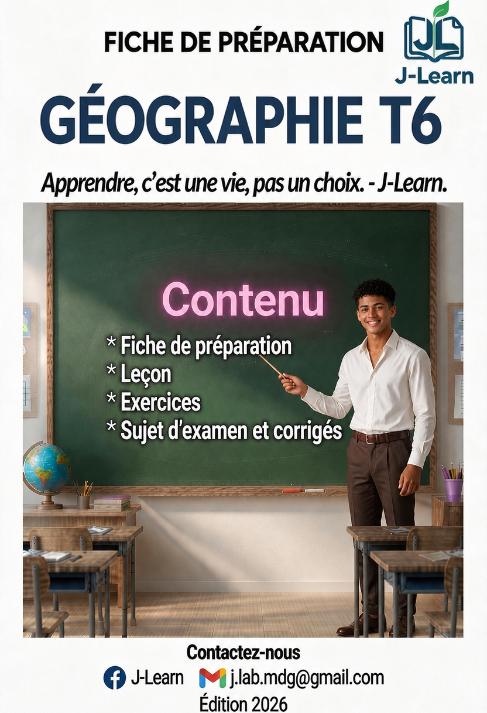

Collection J-Learn
GÉOGRAPHIE T6
Programme d'Études — 6 unités thématiques
Fiches de préparation · Leçons · Exercices corrigés · Sujets d'examen corrigés
Madagascar

AUTHENTICITÉ ET DROITS
ATTENTION AUX REVENTES NON AUTORISÉES
Ce manuel « Géographie T6 » est une publication officielle J-Learn. Il est vendu exclusivement par la page Facebook officielle J-Learn indiquée ci-dessous.
Tout fichier proposé par un autre compte, une autre page ou un revendeur est une copie non autorisée. Avant tout achat, vérifiez le lien officiel ou scannez le QR code.
https://web.facebook.com/profile.php?id=61575599505051

Scannez ce QR code pour accéder à l'unique page de vente officielle J-Learn.
© 2026 J-Learn — Tous droits réservés. Toute revente, reproduction, modification ou diffusion intégrale ou partielle sans autorisation écrite de J-Learn est interdite.

AVANT-PROPOS
Ce manuel de Géographie, destiné aux élèves de la classe de T6, a été conçu pour accompagner l'enseignant et l'élève tout au long de l'année scolaire, conformément au programme d'études officiel en vigueur à Madagascar.
Il propose, pour chacun des 78 numéros qui composent le programme de Géographie de T6 (66 séances de leçon, 6 séances de révision et 6 sujets d'examen), une fiche de préparation détaillée, une leçon rédigée, ainsi que des exercices avec leurs corrigés détaillés notés selon un barème.
Les séances sont regroupées en six unités thématiques : les régions administratives de Madagascar, l'utilisation des ressources naturelles, la population malgache, l'exode rural à Madagascar, les grandes zones économiques et les activités économiques, et le village écologique. Chaque unité se termine par une séance de révision puis par un sujet d'examen avec son corrigé, pour préparer les élèves aux évaluations. Un glossaire, des cartes muettes, une auto-évaluation, une table des illustrations et les sources complètent l'ouvrage.
Cette édition a été élaborée avec le plus grand soin. Malgré toute l'attention portée à sa rédaction et à sa relecture, il est possible que quelques erreurs (orthographe, grammaire, ou autres coquilles) s'y soient glissées : nous vous remercions par avance de votre indulgence.
L'équipe J-Lab accueille avec attention tous les retours des enseignants et des élèves qui utilisent ce manuel : signalement d'erreurs, suggestions d'amélioration, comme appréciations sur les points forts de l'ouvrage. Vos remarques contribuent directement à l'amélioration des prochaines éditions.
Nous remercions chaleureusement les enseignants qui accompagneront leurs élèves avec ce manuel : c'est grâce à leur engagement quotidien que ce travail prend tout son sens.

MODE D'EMPLOI DU MANUEL
Chaque séance de ce manuel est organisée en trois temps :
1. La fiche de préparation : un tableau en trois grandes étapes — I. Révision, II. Nouvelle leçon (mise en situation, présentation, observation, analyse, synthèse, application) et III. Évaluation — destiné à guider l'enseignant dans le déroulement de son cours.
2. La leçon : le contenu rédigé que l'élève doit retenir, avec les notions clés mises en évidence en couleur.
3. Les exercices : des exercices variés, avec une consigne claire pour chacun, pour s'entraîner et s'évaluer, accompagnés d'un corrigé détaillé noté selon un barème.
« R.A. » signifie « Réponse attendue » : il s'agit de la réponse que l'enseignant attend de la part des élèves.
Le code couleur de la leçon :
• le titre de la leçon est en rouge ;
• les sous-titres sont en vert ;
• les mots clés sont en bleu et en gras ;
• dans les corrigés, les mots clés de la réponse sont en rose.
Les séances durent 30 minutes : deux séances couvrent une heure de cours de géographie.

Table des matières
AVANT-PROPOS
MODE D'EMPLOI DU MANUEL
LEÇONS

UNITÉ 1 — LES RÉGIONS ADMINISTRATIVES DE MADAGASCAR
SÉANCE 1 — LA DIVISION ADMINISTRATIVE DE MADAGASCAR
SÉANCE 2 — LES CHEFS-LIEUX (1) : LES RÉGIONS DU CENTRE
SÉANCE 3 — LES CHEFS-LIEUX (2) : LES RÉGIONS DE L'EST
SÉANCE 4 — LES CHEFS-LIEUX (3) : LES RÉGIONS DU NORD ET DE L'OUEST
SÉANCE 5 — LES CHEFS-LIEUX (4) : LES RÉGIONS DU SUD
SÉANCE 6 — LES DISTRICTS ET LES COMMUNES
SÉANCE 7 — LES FOKONTANY, LES QUARTIERS ET LES SECTEURS
SÉANCE 8 — SITUER SA RÉGION : DÉLIMITATION ET SUPERFICIE
SÉANCE 9 — RÉVISION (UNITÉ 1)
SÉANCE 10 — SUJET D'EXAMEN T6 (UNITÉ 1)

UNITÉ 2 — L'UTILISATION DES RESSOURCES NATURELLES
SÉANCE 11 — LES RESSOURCES NATURELLES RENOUVELABLES : L'EAU ET LES FORÊTS
SÉANCE 12 — LES RESSOURCES HALIEUTIQUES
SÉANCE 13 — LA FAUNE ET LA FLORE
SÉANCE 14 — LES RESSOURCES NATURELLES NON RENOUVELABLES : LES MINERAIS
SÉANCE 15 — LES RESSOURCES ÉNERGÉTIQUES
SÉANCE 16 — LES RESSOURCES NATURELLES DE MA RÉGION
SÉANCE 17 — L'UTILISATION DES RESSOURCES NATURELLES
SÉANCE 18 — LA GESTION DES RESSOURCES NATURELLES
SÉANCE 19 — LE DÉSÉQUILIBRE ENTRE POPULATION ET RESSOURCES
SÉANCE 20 — LES RESSOURCES MAL EXPLOITÉES ET LES ESPÈCES DISPARUES
SÉANCE 21 — LES RESSOURCES ET LE CHANGEMENT CLIMATIQUE
SÉANCE 22 — LES SOLUTIONS (1) : EXPLOITATION RATIONNELLE ET REBOISEMENT
SÉANCE 23 — LES SOLUTIONS (2) : AGIR SUR LES HOMMES ET LES STRUCTURES
SÉANCE 24 — MINI-PROJET : UNE ACTIVITÉ ÉCONOMIQUE QUI RESPECTE LES RESSOURCES
SÉANCE 25 — RÉVISION (UNITÉ 2)
SÉANCE 26 — SUJET D'EXAMEN T6 (UNITÉ 2)

UNITÉ 3 — LA POPULATION MALGACHE
SÉANCE 27 — LA RÉPARTITION DE LA POPULATION MALGACHE
SÉANCE 28 — LA DENSITÉ ET LES ZONES PEUPLÉES
SÉANCE 29 — LES CAUSES DE LA RÉPARTITION INÉGALE
SÉANCE 30 — L'ÉVOLUTION DE LA POPULATION : NATALITÉ, MORTALITÉ, ACCROISSEMENT NATUREL
SÉANCE 31 — LA MIGRATION : ÉMIGRATION ET IMMIGRATION
SÉANCE 32 — LE MOUVEMENT PENDULAIRE
SÉANCE 33 — LES CAUSES ET LES CONSÉQUENCES DES MIGRATIONS
SÉANCE 34 — LA STRUCTURE DE LA POPULATION : LA PYRAMIDE DES ÂGES
SÉANCE 35 — CROISSANCE RAPIDE ET INFRASTRUCTURES
SÉANCE 36 — POPULATION ET DÉVELOPPEMENT SOCIOÉCONOMIQUE
SÉANCE 37 — RÉVISION (UNITÉ 3)
SÉANCE 38 — SUJET D'EXAMEN T6 (UNITÉ 3)

UNITÉ 4 — L'EXODE RURAL À MADAGASCAR
SÉANCE 39 — QU'EST-CE QUE L'EXODE RURAL ?
SÉANCE 40 — LES CAUSES DE L'EXODE RURAL : LA PAUVRETÉ ET LE CHÔMAGE
SÉANCE 41 — LES CAUSES DE L'EXODE RURAL : L'INSÉCURITÉ ET LES PROBLÈMES FONCIERS
SÉANCE 42 — LES CAUSES DE L'EXODE RURAL : LE MANQUE D'INFRASTRUCTURES
SÉANCE 43 — LES CONSÉQUENCES DE L'EXODE RURAL EN MILIEU RURAL : LA MAIN-D'ŒUVRE MANQUE
SÉANCE 44 — LES CONSÉQUENCES DE L'EXODE RURAL EN MILIEU RURAL : LE RETARD DE DÉVELOPPEMENT
SÉANCE 45 — LES CONSÉQUENCES DE L'EXODE RURAL EN VILLE : LE SECTEUR INFORMEL
SÉANCE 46 — LES CONSÉQUENCES DE L'EXODE RURAL EN VILLE : LES BIDONVILLES
SÉANCE 47 — LES SOLUTIONS (1) : AMÉLIORER LES TECHNIQUES AGRICOLES
SÉANCE 48 — LES SOLUTIONS (2) : SÉCURITÉ, EMPLOIS ET INFRASTRUCTURES
SÉANCE 49 — RÉVISION (UNITÉ 4)
SÉANCE 50 — SUJET D'EXAMEN T6 (UNITÉ 4)

UNITÉ 5 — LES GRANDES ZONES ÉCONOMIQUES ET LES ACTIVITÉS ÉCONOMIQUES
SÉANCE 51 — LES GRANDES ZONES ÉCONOMIQUES DE MADAGASCAR
SÉANCE 52 — LOCALISER LES ZONES ÉCONOMIQUES SUR LA CARTE
SÉANCE 53 — LES CULTURES VIVRIÈRES ET LES CULTURES COMMERCIALES
SÉANCE 54 — LES CULTURES INDUSTRIELLES ; L'AGRICULTURE MALGACHE
SÉANCE 55 — L'ÉLEVAGE EXTENSIF ET L'ÉLEVAGE INTENSIF
SÉANCE 56 — LA PÊCHE ARTISANALE ET LA PÊCHE INDUSTRIELLE
SÉANCE 57 — L'EXPLOITATION FORESTIÈRE
SÉANCE 58 — LES RESSOURCES MINIÈRES ET LEUR EXPLOITATION
SÉANCE 59 — L'ARTISANAT : PRODUITS ET TECHNIQUES
SÉANCE 60 — L'INDUSTRIE : AGROALIMENTAIRE, TEXTILE, MINIÈRE
SÉANCE 61 — LE TOURISME ET SES IMPACTS
SÉANCE 62 — LE COMMERCE INTÉRIEUR ET LE COMMERCE EXTÉRIEUR
SÉANCE 63 — LE TRANSPORT ET LES VOIES DE COMMUNICATION
SÉANCE 64 — LA NOUVELLE TECHNOLOGIE ET L'INTELLIGENCE ARTIFICIELLE
SÉANCE 65 — RÉVISION (UNITÉ 5)
SÉANCE 66 — SUJET D'EXAMEN T6 (UNITÉ 5)

UNITÉ 6 — LE VILLAGE ÉCOLOGIQUE
SÉANCE 67 — QU'EST-CE QU'UN VILLAGE ÉCOLOGIQUE ?
SÉANCE 68 — L'ORGANISATION JURIDIQUE : L'AUTORITÉ LOCALE ET LES NOTABLES
SÉANCE 69 — LES DROITS COUTUMIERS : LES DINA
SÉANCE 70 — L'ORGANISATION SOCIOÉCONOMIQUE : MODES DE VIE ET LOISIRS
SÉANCE 71 — LES ACTIVITÉS ÉCONOMIQUES DU VILLAGE ÉCOLOGIQUE
SÉANCE 72 — LES STRUCTURES : L'HABITATION ET L'ARCHITECTURE
SÉANCE 73 — LES INFRASTRUCTURES ÉCONOMIQUES ET LES SITES NATURELS
SÉANCE 74 — LES NORMES (1) : ENVIRONNEMENT ET TOPOGRAPHIE
SÉANCE 75 — LES NORMES (2) : TRADITIONS ET IMPLANTATION DES INFRASTRUCTURES
SÉANCE 76 — COMPARER UN VILLAGE ET UN VILLAGE ÉCOLOGIQUE ; LA MAQUETTE
SÉANCE 77 — RÉVISION (UNITÉ 6)
SÉANCE 78 — SUJET D'EXAMEN T6 (UNITÉ 6)

Annexes
GLOSSAIRE
CARTES MUETTES
AUTO-ÉVALUATION
TABLE DES ILLUSTRATIONS

Unité | Séances | Leçons | Révision + Examen
Unité 1 — LES RÉGIONS ADMINISTRATIVES DE MADAGASCAR | Séances 1 à 10 | 8 | 2 (incluses)
Unité 2 — L'UTILISATION DES RESSOURCES NATURELLES | Séances 11 à 26 | 14 | 2 (incluses)
Unité 3 — LA POPULATION MALGACHE | Séances 27 à 38 | 10 | 2 (incluses)
Unité 4 — L'EXODE RURAL À MADAGASCAR | Séances 39 à 50 | 10 | 2 (incluses)
Unité 5 — LES GRANDES ZONES ÉCONOMIQUES ET LES ACTIVITÉS ÉCONOMIQUES | Séances 51 à 66 | 14 | 2 (incluses)
Unité 6 — LE VILLAGE ÉCOLOGIQUE | Séances 67 à 78 | 10 | 2 (incluses)
Total | Séances 1 à 78 | 66 | 6 + 6

Région | Chef-lieu | Zone
Analamanga | Antananarivo | Centre
Vakinankaratra | Antsirabe | Centre
Itasy | Miarinarivo | Centre
Bongolava | Tsiroanomandidy | Centre
Amoron'i Mania | Ambositra | Centre
Haute Matsiatra | Fianarantsoa | Centre
Ambatosoa | Maroantsetra | Est
Analanjirofo | Fenoarivo-Atsinanana | Est
Atsinanana | Toamasina | Est
Alaotra-Mangoro | Ambatondrazaka | Est
Atsimo-Atsinanana | Farafangana | Est
DIANA | Antsiranana | Nord
SAVA | Sambava | Nord
Sofia | Antsohihy | Ouest
Betsiboka | Maevatanana | Ouest
Boeny | Mahajanga | Ouest
Melaky | Maintirano | Ouest
Menabe | Morondava | Ouest
Ihorombe | Ihosy | Sud
Vatovavy | Mananjary | Sud
Fitovinany | Manakara | Sud
Atsimo-Andrefana | Toliara | Sud
Androy | Ambovombe | Sud
Anosy | Taolanaro | Sud

UNITÉ 1 — LES RÉGIONS ADMINISTRATIVES DE MADAGASCAR
Thématique officielle du programme d'études T6 : les régions administratives de Madagascar — les 24 régions et leurs chefs-lieux, les districts, les communes, les fokontany, les quartiers et les secteurs, la délimitation et la superficie des régions. Durée officielle : 4 heures, soit 8 séances de 30 minutes.
Objectifs de l'unité : à la fin de cette unité, l'élève saura expliquer la division administrative de Madagascar; les chefs-lieux (1) : les régions du Centre; les chefs-lieux (2) : les régions de l'Est; les chefs-lieux (3) : les régions du Nord et de l'Ouest; les chefs-lieux (4) : les régions du Sud; les districts et les communes; les fokontany, les quartiers et les secteurs; situer sa région : délimitation et superficie.
Mots-clés à venir :
★ chef-lieu;
★ région;
★ district;
★ commune;
★ fokontany;
★ délimitation;
★ superficie;
★ division administrative.

SÉANCE 1 / 78
La division administrative de Madagascar
FICHE DE PRÉPARATION
Discipline : | Géographie | Date : | _______
Thème : | Les régions administratives de Madagascar | Classe : | T6
Titre de la séance : | La division administrative de Madagascar | Séance n° : | 1 / 78
Objectif spécifique : | Être capable d'expliquer la division administrative de Madagascar : les 24 régions, les districts, les communes, les fokontany. | Durée : | 30 minutes
Documentation : | Programme d'études officiel T6 — Géographie

Étapes et Durée | Déroulement de la leçon |  | Technique et Stratégie | Support et Matériel | Observation
 | Enseignant | Apprenants
I. RÉVISION  3 min | Quelle est la capitale de Madagascar ?  Dans quelle ville habitons-nous ? | R.A. : La capitale de Madagascar est Antananarivo.  R.A. : Nous habitons à Antsirabe, une grande ville des Hautes Terres. | Questions-réponses orales | —
II. NOUVELLE LEÇON
22 min
1. Mise en situation | Hery et Miora sont des jumeaux de onze ans. Leur papa est chauffeur de taxi-brousse à Antsirabe. Ce matin, toute la famille part pour Antananarivo. Au bord de la route, juste après Antsirabe, un grand panneau annonce : « Bienvenue dans la région Vakinankaratra ». Un peu plus loin, un autre panneau écrit : « Vous entrez dans la région Analamanga ». Hery demande : « Papa, pourquoi la route change-t-elle de région ? »  Pourquoi voit-on des panneaux qui annoncent des régions différentes sur la route ? | R.A. : Parce que Madagascar est découpé en 24 régions : en roulant, on passe d'une région à une autre. | Récit et questions | Schéma de la division administrative (page Leçon)
2. Présentation | Aujourd'hui, nous allons apprendre : « La division administrative de Madagascar ». Après cette séance, vous serez capables d'expliquer comment Madagascar est découpé : les régions, les districts, les communes et les fokontany. | Les élèves écoutent. | Annonce du titre et de l'objectif | Tableau noir, cahier
3. Observation | Observez bien le schéma qui montre les découpages de Madagascar, du plus grand au plus petit, et le document de la famille devant le panneau d'une région. | Les élèves observent silencieusement. | Observation silencieuse | Schéma de la division administrative et panneau de région (page Leçon)
4. Analyse | Pourquoi découpe-t-on un pays en plusieurs parties ?  Comment appelle-t-on les grandes parties de Madagascar ?  Qui dirige chaque région ?  Comment appelle-t-on le découpage à l'intérieur d'une région ?  Et à l'intérieur d'un district, trouve-t-on quoi ?  Quel est le plus petit découpage de tous ? | R.A. : Pour mieux l'organiser, le diriger et le développer : chaque partie a des responsables et des services.  R.A. : Ce sont les régions : Madagascar compte 24 régions.  R.A. : La région est dirigée depuis son chef-lieu, la ville principale.  R.A. : La région est découpée en districts.  R.A. : Le district regroupe plusieurs communes.  R.A. : Le plus petit découpage, c'est le fokontany : le village à la campagne, le quartier en ville. | Questions-réponses | Schéma de la division administrative et panneau de région (page Leçon)
5. Synthèse | Donc, Madagascar est découpé en 24 régions administratives. Chaque région est dirigée depuis son chef-lieu, et découpée en districts ; chaque district regroupe des communes ; et la commune est partagée en fokontany : les villages à la campagne, les quartiers en ville. | Les élèves écoutent. | Explication | Tableau noir
6. Application | Exercice 1 : Réponds par une phrase complète.  1. Combien de régions administratives compte Madagascar ?  2. Comment appelle-t-on la ville principale qui dirige une région ?  3. Comment appelle-t-on le découpage à l'intérieur d'une région ?  4. Quel est le plus petit découpage de Madagascar ?  Exercice 2 : Dis si chaque phrase est vraie ou fausse.  1. Madagascar compte 12 régions administratives.  2. Le chef-lieu est la ville principale d'une région.  3. Le district regroupe plusieurs communes.  4. En ville, le fokontany correspond au quartier. | Corrigé de l'exercice 1 :  1. Madagascar compte 24 régions administratives.  2. C'est le chef-lieu de la région.  3. La région est découpée en districts.  4. Le plus petit découpage, c'est le fokontany.  Corrigé de l'exercice 2 :  1. Faux : Madagascar compte 24 régions administratives.  2. Vrai : le chef-lieu dirige la région.  3. Vrai : le district regroupe plusieurs communes.  4. Vrai : en ville, le quartier est un fokontany. | Exercices écrits | Cahier, ardoise
III. ÉVALUATION  5 min | Exercice 1 : Complète avec les mots : régions — chef-lieu — districts — fokontany.  Madagascar est découpé en 24 ……… .  Chaque région est dirigée depuis son ……… .  Chaque région est découpée en ……… .  Le village ou le quartier s'appelle le ……… .  Exercice 2 : Entoure la bonne réponse.  1. Madagascar compte : A. 6 régions — B. 24 régions — C. 44 régions  2. Le chef-lieu est : A. la ville principale de la région — B. un village perdu — C. une montagne  3. Le district regroupe : A. des régions — B. des communes — C. des pays  4. À la campagne, le fokontany est souvent : A. un village — B. un immeuble — C. une île  5. Le découpage sert à : A. séparer les familles — B. mieux organiser le pays — C. fermer les routes | Corrigé de l'exercice 1 :  24 régions / un chef-lieu / des districts / le fokontany.  Corrigé de l'exercice 2 :  1. Réponse B : 24 régions.  2. Réponse A : la ville principale de la région.  3. Réponse B : des communes.  4. Réponse A : un village.  5. Réponse B : mieux organiser le pays. | Exercices écrits | Cahier, feuille d'évaluation

La division administrative de Madagascar
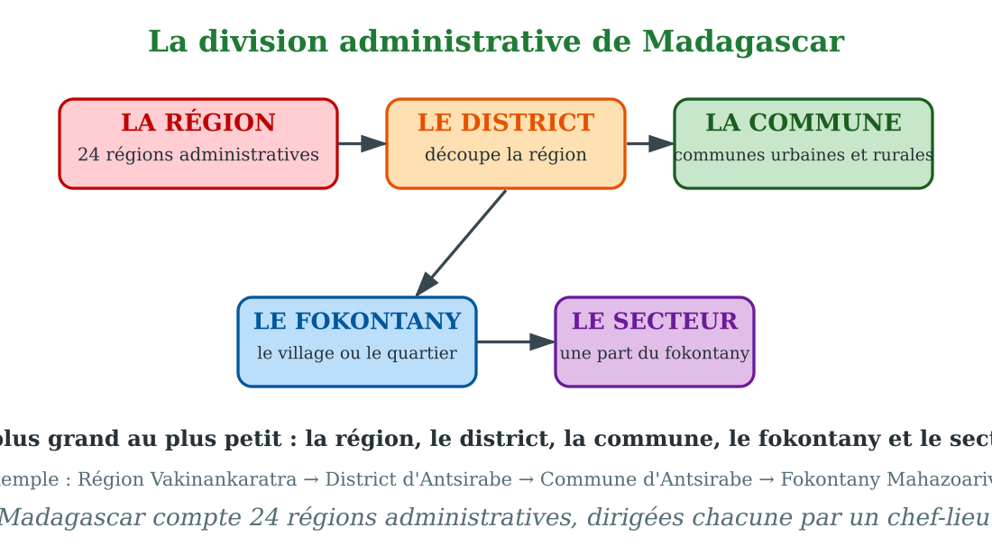
La division administrative de Madagascar, du plus grand au plus petit découpage.
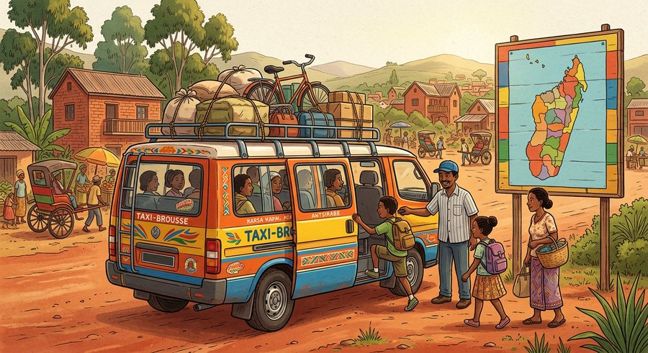
Document : le taxi-brousse de papa quitte Antsirabe ; sur le panneau de l'arrêt, la carte des 24 régions de Madagascar.
1. Pourquoi découper le pays ?
Madagascar est une grande île : environ 587 000 kilomètres carrés et des millions d'habitants. Pour bien organiser le pays, on le découpe en plusieurs parties.
Chaque partie a ses responsables et ses services : écoles, centres de santé, routes, marchés. C'est ce qu'on appelle la division administrative du pays.
2. Les 24 régions et leurs chefs-lieux
Madagascar compte 24 régions administratives. La région est le plus grand découpage du pays.
Chaque région porte un nom et possède un chef-lieu : la ville principale qui la dirige. Par exemple, la région Analamanga a pour chef-lieu Antananarivo, et la région Vakinankaratra a pour chef-lieu Antsirabe.
3. Du district au fokontany
À l'intérieur de chaque région, le territoire est encore découpé en districts, puis en communes.
Enfin, chaque commune est partagée en fokontany : à la campagne, le fokontany correspond souvent à un village ; en ville, c'est un quartier. Un très grand quartier peut même être partagé en secteurs.
EXERCICES
Exercice 1 (5 points)
Réponds par une phrase complète.
1. Combien de régions administratives compte Madagascar ?
2. Comment appelle-t-on la ville principale qui dirige une région ?
3. Comment appelle-t-on le découpage à l'intérieur d'une région ?
4. Quel est le plus petit découpage de Madagascar ?
Exercice 2 (5 points)
Dis si chaque phrase est vraie ou fausse.
1. Madagascar compte 12 régions administratives.
2. Le chef-lieu est la ville principale d'une région.
3. Le district regroupe plusieurs communes.
4. En ville, le fokontany correspond au quartier.
Exercice 3 (5 points)
Complète avec les mots : régions — chef-lieu — districts — fokontany.
Madagascar est découpé en 24 ……… .
Chaque région est dirigée depuis son ……… .
Chaque région est découpée en ……… .
Le village ou le quartier s'appelle le ……… .
Exercice 4 (5 points)
Entoure la bonne réponse.
1. Madagascar compte : A. 6 régions — B. 24 régions — C. 44 régions
2. Le chef-lieu est : A. la ville principale de la région — B. un village perdu — C. une montagne
3. Le district regroupe : A. des régions — B. des communes — C. des pays
4. À la campagne, le fokontany est souvent : A. un village — B. un immeuble — C. une île
5. Le découpage sert à : A. séparer les familles — B. mieux organiser le pays — C. fermer les routes
Total : 20 points
CORRIGÉ
Corrigé de l'exercice 1 (5 points) :
1. Madagascar compte 24 régions administratives.
2. C'est le chef-lieu de la région.
3. La région est découpée en districts.
4. Le plus petit découpage, c'est le fokontany.
Corrigé de l'exercice 2 (5 points) :
1. Faux : Madagascar compte 24 régions administratives.
2. Vrai : le chef-lieu dirige la région.
3. Vrai : le district regroupe plusieurs communes.
4. Vrai : en ville, le quartier est un fokontany.
Corrigé de l'exercice 3 (5 points) :
24 régions / un chef-lieu / des districts / le fokontany.
Corrigé de l'exercice 4 (5 points) :
1. Réponse B : 24 régions.
2. Réponse A : la ville principale de la région.
3. Réponse B : des communes.
4. Réponse A : un village.
5. Réponse B : mieux organiser le pays.

SÉANCE 2 / 78
Les chefs-lieux (1) : les régions du Centre
FICHE DE PRÉPARATION
Discipline : | Géographie | Date : | _______
Thème : | Les régions administratives de Madagascar | Classe : | T6
Titre de la séance : | Les chefs-lieux (1) : les régions du Centre | Séance n° : | 2 / 78
Objectif spécifique : | Être capable de citer les six régions du Centre de Madagascar avec leurs chefs-lieux. | Durée : | 30 minutes
Documentation : | Programme d'études officiel T6 — Géographie

Étapes et Durée | Déroulement de la leçon |  | Technique et Stratégie | Support et Matériel | Observation
 | Enseignant | Apprenants
I. RÉVISION  3 min | Combien de régions administratives compte Madagascar ?  Cite les découpages du plus grand au plus petit. | R.A. : Madagascar compte 24 régions administratives.  R.A. : La région, le district, la commune, puis le fokontany. | Questions-réponses orales | —
II. NOUVELLE LEÇON
22 min
1. Mise en situation | Le taxi-brousse arrive à Antananarivo. Du haut d'une colline, Miora regarde la grande ville qui s'étend : les maisons à perte de vue, les rues animées, les rizières autour. « Nous voici dans la région Analamanga, dit papa. Sa capitale, c'est Antananarivo. » Hery ouvre la carte du manuel : « Montre-moi notre région à nous ! » Papa pointe le doigt au sud : « La nôtre, c'est la Vakinankaratra, avec Antsirabe pour chef-lieu. »  Quelles sont les régions du Centre de Madagascar et leurs chefs-lieux ? | R.A. : Le Centre compte six régions : Analamanga (Antananarivo), Vakinankaratra (Antsirabe), Itasy (Miarinarivo), Bongolava (Tsiroanomandidy), Amoron'i Mania (Ambositra) et Haute Matsiatra (Fianarantsoa). | Récit et questions | Carte des régions du Centre (page Leçon)
2. Présentation | Aujourd'hui, nous allons apprendre : « Les chefs-lieux (1) : les régions du Centre ». Après cette séance, vous serez capables de citer les six régions du Centre avec leurs chefs-lieux. | Les élèves écoutent. | Annonce du titre et de l'objectif | Tableau noir, cahier
3. Observation | Observez bien la carte des régions du Centre, et le document de l'arrivée à Antananarivo. | Les élèves observent silencieusement. | Observation silencieuse | Carte des régions du Centre (page Leçon)
4. Analyse | Quelle est la région de la capitale Antananarivo ?  Quel est le chef-lieu de la Vakinankaratra ?  Où habite la famille de Hery ?  Quel est le chef-lieu de l'Itasy ?  Quel est le chef-lieu de la Bongolava ?  Comment s'appellent les deux régions plus au sud du Centre ? | R.A. : C'est la région Analamanga.  R.A. : Le chef-lieu de la Vakinankaratra est Antsirabe.  R.A. : La famille de Hery habite à Antsirabe, en Vakinankaratra.  R.A. : Le chef-lieu de l'Itasy est Miarinarivo.  R.A. : Le chef-lieu de la Bongolava est Tsiroanomandidy.  R.A. : Ce sont l'Amoron'i Mania, avec Ambositra, et la Haute Matsiatra, avec Fianarantsoa. | Questions-réponses | Carte des régions du Centre (page Leçon)
5. Synthèse | Donc, le Centre de Madagascar compte six régions : l'Analamanga (Antananarivo), la Vakinankaratra (Antsirabe), l'Itasy (Miarinarivo), la Bongolava (Tsiroanomandidy), l'Amoron'i Mania (Ambositra) et la Haute Matsiatra (Fianarantsoa). | Les élèves écoutent. | Explication | Tableau noir
6. Application | Exercice 1 : Réponds par une phrase complète.  1. Quelle est la région d'Antananarivo ?  2. Quel est le chef-lieu de la Vakinankaratra ?  3. Quel est le chef-lieu de la Haute Matsiatra ?  4. Combien de régions compte le Centre de Madagascar ?  Exercice 2 : Complète : écris le chef-lieu de chaque région du Centre.  1. Analamanga : ………  2. Vakinankaratra : ………  3. Itasy : ………  4. Bongolava : ……… | Corrigé de l'exercice 1 :  1. Antananarivo est le chef-lieu de la région Analamanga.  2. Le chef-lieu de la Vakinankaratra est Antsirabe.  3. Le chef-lieu de la Haute Matsiatra est Fianarantsoa.  4. Le Centre compte six régions.  Corrigé de l'exercice 2 :  1. Analamanga : Antananarivo.  2. Vakinankaratra : Antsirabe.  3. Itasy : Miarinarivo.  4. Bongolava : Tsiroanomandidy. | Exercices écrits | Cahier, ardoise
III. ÉVALUATION  5 min | Exercice 1 : Relie chaque région à son chef-lieu.  Analamanga — — Ambositra  Vakinankaratra — — Antananarivo  Amoron'i Mania — — Fianarantsoa  Haute Matsiatra — — Antsirabe  Exercice 2 : Entoure la bonne réponse.  1. Le chef-lieu de l'Itasy est : A. Ihosy — B. Miarinarivo — C. Morondava  2. Le chef-lieu de la Bongolava est : A. Tsiroanomandidy — B. Maevatanana — C. Antsirabe  3. Antananarivo est le chef-lieu de : A. la Vakinankaratra — B. l'Analamanga — C. l'Itasy  4. Le Centre de Madagascar compte : A. 4 régions — B. 5 régions — C. 6 régions  5. La famille de Hery habite à : A. Antananarivo — B. Antsirabe — C. Fianarantsoa | Corrigé de l'exercice 1 :  Analamanga — Antananarivo ; Vakinankaratra — Antsirabe ; Amoron'i Mania — Ambositra ; Haute Matsiatra — Fianarantsoa.  Corrigé de l'exercice 2 :  1. Réponse B : Miarinarivo.  2. Réponse A : Tsiroanomandidy.  3. Réponse B : l'Analamanga.  4. Réponse C : 6 régions.  5. Réponse B : Antsirabe, en Vakinankaratra. | Exercices écrits | Cahier, feuille d'évaluation

Les chefs-lieux (1) : les régions du Centre
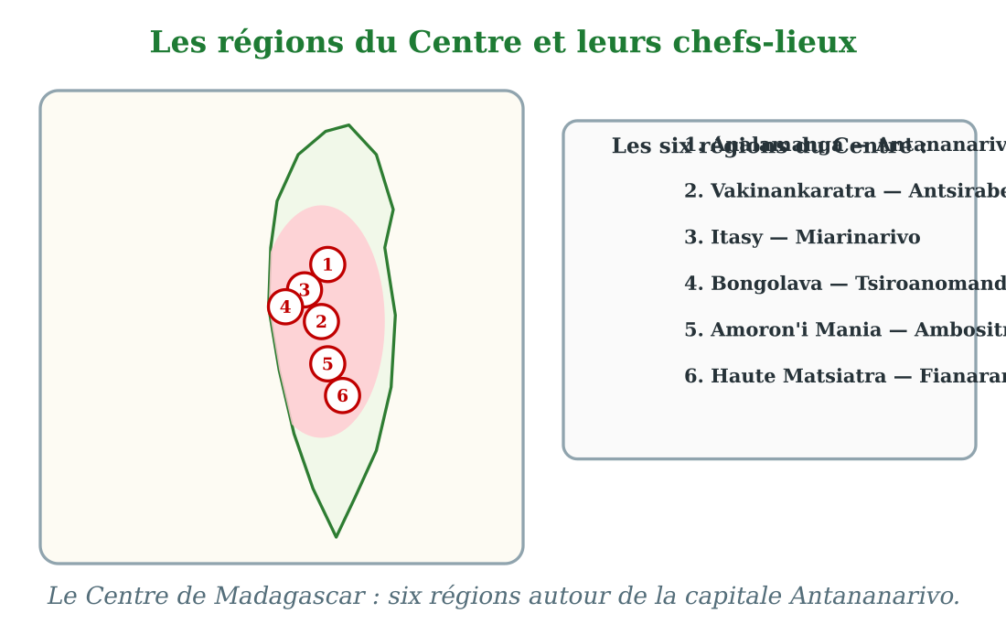
Les six régions du Centre et leurs chefs-lieux.
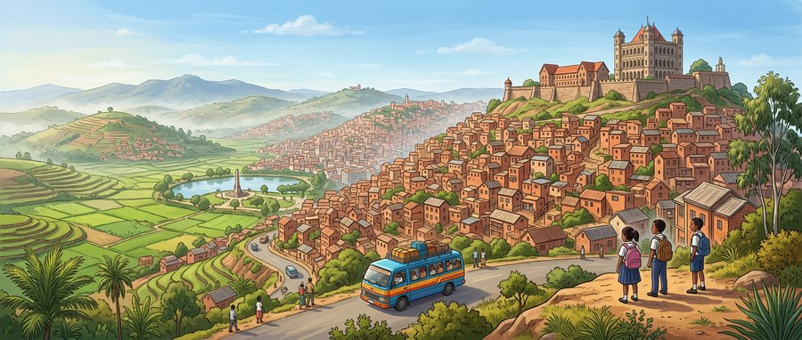
Document : arrivée à Antananarivo, la capitale, chef-lieu de la région Analamanga.
1. Le chef-lieu, la ville qui dirige
Dans chaque région, une ville est choisie pour diriger la région : c'est le chef-lieu. C'est là que se trouvent les principaux bureaux et services de la région.
Le chef-lieu est souvent la plus grande ville, la plus animée et la mieux desservie de la région.
2. Les six régions du Centre
Le Centre de Madagascar, la zone des Hautes Terres, compte six régions.
Ce sont : l'Analamanga (Antananarivo), la Vakinankaratra (Antsirabe), l'Itasy (Miarinarivo), la Bongolava (Tsiroanomandidy), l'Amoron'i Mania (Ambositra) et la Haute Matsiatra (Fianarantsoa).
3. Antananarivo, la capitale
Antananarivo, que tout le monde appelle Tana, est la plus grande ville de Madagascar : plus d'un million d'habitants.
Capitale du pays, c'est là que se prennent les grandes décisions pour toute l'île. C'est aussi le chef-lieu de la région Analamanga.
EXERCICES
Exercice 1 (5 points)
Réponds par une phrase complète.
1. Quelle est la région d'Antananarivo ?
2. Quel est le chef-lieu de la Vakinankaratra ?
3. Quel est le chef-lieu de la Haute Matsiatra ?
4. Combien de régions compte le Centre de Madagascar ?
Exercice 2 (5 points)
Complète : écris le chef-lieu de chaque région du Centre.
1. Analamanga : ………
2. Vakinankaratra : ………
3. Itasy : ………
4. Bongolava : ………
Exercice 3 (5 points)
Relie chaque région à son chef-lieu.
Analamanga — — Ambositra
Vakinankaratra — — Antananarivo
Amoron'i Mania — — Fianarantsoa
Haute Matsiatra — — Antsirabe
Exercice 4 (5 points)
Entoure la bonne réponse.
1. Le chef-lieu de l'Itasy est : A. Ihosy — B. Miarinarivo — C. Morondava
2. Le chef-lieu de la Bongolava est : A. Tsiroanomandidy — B. Maevatanana — C. Antsirabe
3. Antananarivo est le chef-lieu de : A. la Vakinankaratra — B. l'Analamanga — C. l'Itasy
4. Le Centre de Madagascar compte : A. 4 régions — B. 5 régions — C. 6 régions
5. La famille de Hery habite à : A. Antananarivo — B. Antsirabe — C. Fianarantsoa
Total : 20 points
CORRIGÉ
Corrigé de l'exercice 1 (5 points) :
1. Antananarivo est le chef-lieu de la région Analamanga.
2. Le chef-lieu de la Vakinankaratra est Antsirabe.
3. Le chef-lieu de la Haute Matsiatra est Fianarantsoa.
4. Le Centre compte six régions.
Corrigé de l'exercice 2 (5 points) :
1. Analamanga : Antananarivo.
2. Vakinankaratra : Antsirabe.
3. Itasy : Miarinarivo.
4. Bongolava : Tsiroanomandidy.
Corrigé de l'exercice 3 (5 points) :
Analamanga — Antananarivo ; Vakinankaratra — Antsirabe ; Amoron'i Mania — Ambositra ; Haute Matsiatra — Fianarantsoa.
Corrigé de l'exercice 4 (5 points) :
1. Réponse B : Miarinarivo.
2. Réponse A : Tsiroanomandidy.
3. Réponse B : l'Analamanga.
4. Réponse C : 6 régions.
5. Réponse B : Antsirabe, en Vakinankaratra.

SÉANCE 3 / 78
Les chefs-lieux (2) : les régions de l'Est
FICHE DE PRÉPARATION
Discipline : | Géographie | Date : | _______
Thème : | Les régions administratives de Madagascar | Classe : | T6
Titre de la séance : | Les chefs-lieux (2) : les régions de l'Est | Séance n° : | 3 / 78
Objectif spécifique : | Être capable de citer les cinq régions de l'Est de Madagascar avec leurs chefs-lieux. | Durée : | 30 minutes
Documentation : | Programme d'études officiel T6 — Géographie

Étapes et Durée | Déroulement de la leçon |  | Technique et Stratégie | Support et Matériel | Observation
 | Enseignant | Apprenants
I. RÉVISION  3 min | Cite trois régions du Centre avec leurs chefs-lieux.  Quelle est la région de la capitale ? | R.A. : L'Analamanga (Antananarivo), la Vakinankaratra (Antsirabe) et l'Itasy (Miarinarivo).  R.A. : La capitale Antananarivo est le chef-lieu de la région Analamanga. | Questions-réponses orales | —
II. NOUVELLE LEÇON
22 min
1. Mise en situation | Ce soir, à la maison, le téléphone sonne. C'est Tojo, le cousin de Hery et Miora, qui appelle depuis Toamasina. « Vous entendez la mer ? demande-t-il. Je suis au port, il y a des bateaux du monde entier ! » Hery cherche Toamasina sur la carte : la ville est posée au bord de l'océan Indien. « Tojo habite la région Atsinanana, explique papa. Et il y a d'autres régions le long de la côte Est. »  Quelles sont les régions de l'Est de Madagascar et leurs chefs-lieux ? | R.A. : L'Est compte cinq régions : Ambatosoa (Maroantsetra), Analanjirofo (Fenoarivo-Atsinanana), Atsinanana (Toamasina), Alaotra-Mangoro (Ambatondrazaka) et Atsimo-Atsinanana (Farafangana). | Récit et questions | Carte des régions de l'Est (page Leçon)
2. Présentation | Aujourd'hui, nous allons apprendre : « Les chefs-lieux (2) : les régions de l'Est ». Après cette séance, vous serez capables de citer les cinq régions de l'Est avec leurs chefs-lieux. | Les élèves écoutent. | Annonce du titre et de l'objectif | Tableau noir, cahier
3. Observation | Observez bien la carte des régions de l'Est, et le document du port de Toamasina où se trouve Tojo. | Les élèves observent silencieusement. | Observation silencieuse | Carte des régions de l'Est (page Leçon)
4. Analyse | Dans quelle région habite Tojo ?  Comment s'appelle le chef-lieu de l'Ambatosoa ?  Quel est le chef-lieu de l'Analanjirofo ?  Quel est le chef-lieu de l'Alaotra-Mangoro ?  Où se trouve l'Atsimo-Atsinanana ?  Pourquoi dit-on que les régions de l'Est sont face à l'océan ? | R.A. : Tojo habite la région Atsinanana, dont le chef-lieu est Toamasina.  R.A. : Le chef-lieu de l'Ambatosoa est Maroantsetra.  R.A. : Le chef-lieu de l'Analanjirofo est Fenoarivo-Atsinanana.  R.A. : Le chef-lieu de l'Alaotra-Mangoro est Ambatondrazaka.  R.A. : C'est la région du Sud-Est ; son chef-lieu est Farafangana.  R.A. : Parce qu'elles bordent toutes l'océan Indien, à l'est de l'île. | Questions-réponses | Carte des régions de l'Est (page Leçon)
5. Synthèse | Donc, l'Est de Madagascar compte cinq régions : l'Ambatosoa (Maroantsetra), l'Analanjirofo (Fenoarivo-Atsinanana), l'Atsinanana (Toamasina), l'Alaotra-Mangoro (Ambatondrazaka) et l'Atsimo-Atsinanana (Farafangana). | Les élèves écoutent. | Explication | Tableau noir
6. Application | Exercice 1 : Réponds par une phrase complète.  1. Quel est le chef-lieu de l'Atsinanana ?  2. Quel est le chef-lieu de l'Ambatosoa ?  3. Quel est le chef-lieu de l'Atsimo-Atsinanana ?  4. Combien de régions compte l'Est de Madagascar ?  Exercice 2 : Complète : écris le chef-lieu de chaque région de l'Est.  1. Atsinanana : ………  2. Analanjirofo : ………  3. Alaotra-Mangoro : ………  4. Atsimo-Atsinanana : ……… | Corrigé de l'exercice 1 :  1. Le chef-lieu de l'Atsinanana est Toamasina.  2. Le chef-lieu de l'Ambatosoa est Maroantsetra.  3. Le chef-lieu de l'Atsimo-Atsinanana est Farafangana.  4. L'Est compte cinq régions.  Corrigé de l'exercice 2 :  1. Atsinanana : Toamasina.  2. Analanjirofo : Fenoarivo-Atsinanana.  3. Alaotra-Mangoro : Ambatondrazaka.  4. Atsimo-Atsinanana : Farafangana. | Exercices écrits | Cahier, ardoise
III. ÉVALUATION  5 min | Exercice 1 : Relie chaque région à son chef-lieu.  Atsinanana — — Maroantsetra  Ambatosoa — — Toamasina  Alaotra-Mangoro — — Farafangana  Atsimo-Atsinanana — — Ambatondrazaka  Exercice 2 : Entoure la bonne réponse.  1. Toamasina est le chef-lieu de : A. l'Analanjirofo — B. l'Atsinanana — C. l'Ambatosoa  2. Le chef-lieu de l'Analanjirofo est : A. Fenoarivo-Atsinanana — B. Mananjary — C. Toamasina  3. L'Alaotra-Mangoro est la région : A. du port — B. du lac Alaotra — C. du cap sud  4. Les régions de l'Est bordent : A. le canal de Mozambique — B. l'océan Indien — C. l'océan Atlantique  5. Le cousin Tojo habite : A. Farafangana — B. Maroantsetra — C. Toamasina | Corrigé de l'exercice 1 :  Atsinanana — Toamasina ; Ambatosoa — Maroantsetra ; Alaotra-Mangoro — Ambatondrazaka ; Atsimo-Atsinanana — Farafangana.  Corrigé de l'exercice 2 :  1. Réponse B : l'Atsinanana.  2. Réponse A : Fenoarivo-Atsinanana.  3. Réponse B : du lac Alaotra, le plus grand lac de Madagascar.  4. Réponse B : l'océan Indien.  5. Réponse C : Toamasina. | Exercices écrits | Cahier, feuille d'évaluation

Les chefs-lieux (2) : les régions de l'Est
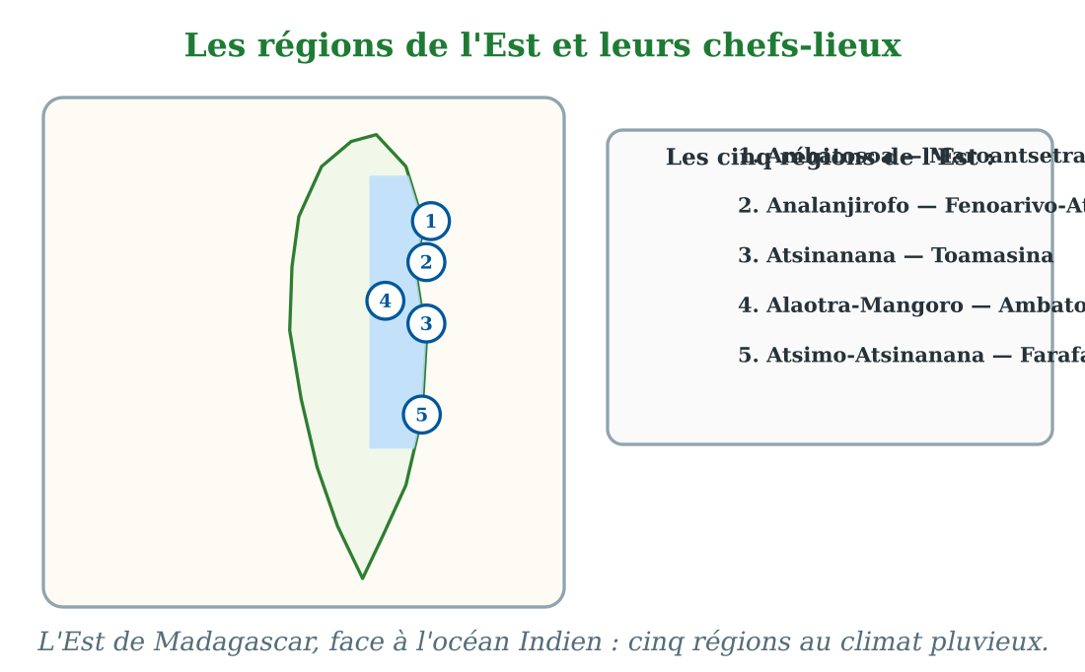
Les cinq régions de l'Est et leurs chefs-lieux.
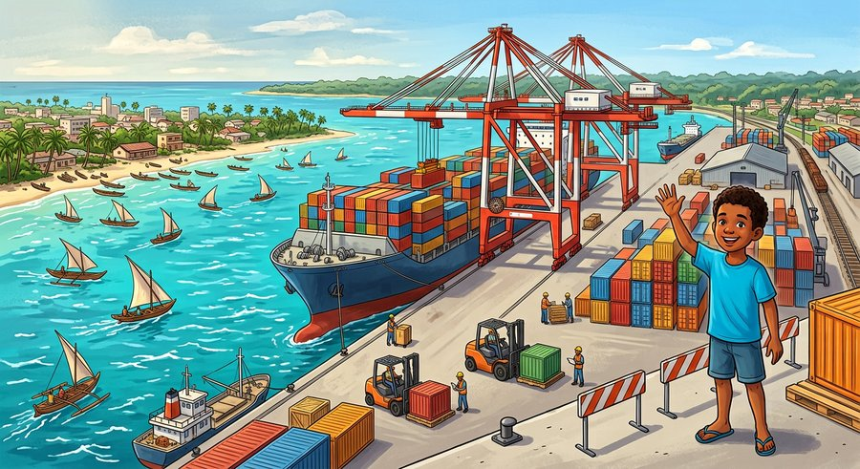
Document : au port de Toamasina, le cousin Tojo regarde les grands bateaux ; Toamasina est le chef-lieu de l'Atsinanana.
1. Cinq régions face à l'océan Indien
La côte Est de Madagascar, longue et étroite, est découpée en cinq régions qui bordent toutes l'océan Indien.
Ce sont, du nord au sud : l'Ambatosoa (Maroantsetra), l'Analanjirofo (Fenoarivo-Atsinanana), l'Atsinanana (Toamasina), l'Alaotra-Mangoro (Ambatondrazaka) et l'Atsimo-Atsinanana (Farafangana).
2. Toamasina, le grand port
Toamasina, chef-lieu de la région Atsinanana, est le premier port de Madagascar.
C'est par Toamasina qu'entrent et sortent la plupart des marchandises du pays : conteneurs, camions, produits d'exportation comme la vanille, le girofle et le litchi.
3. Le pays du litchi et du lac
L'Analanjirofo, autour de Fenoarivo-Atsinanana, est le pays du litchi : ses fruits rouges partent chaque saison vers les marchés lointains.
L'Alaotra-Mangoro, autour d'Ambatondrazaka, entoure le lac Alaotra : c'est le grand grenier à riz de Madagascar.
EXERCICES
Exercice 1 (5 points)
Réponds par une phrase complète.
1. Quel est le chef-lieu de l'Atsinanana ?
2. Quel est le chef-lieu de l'Ambatosoa ?
3. Quel est le chef-lieu de l'Atsimo-Atsinanana ?
4. Combien de régions compte l'Est de Madagascar ?
Exercice 2 (5 points)
Complète : écris le chef-lieu de chaque région de l'Est.
1. Atsinanana : ………
2. Analanjirofo : ………
3. Alaotra-Mangoro : ………
4. Atsimo-Atsinanana : ………
Exercice 3 (5 points)
Relie chaque région à son chef-lieu.
Atsinanana — — Maroantsetra
Ambatosoa — — Toamasina
Alaotra-Mangoro — — Farafangana
Atsimo-Atsinanana — — Ambatondrazaka
Exercice 4 (5 points)
Entoure la bonne réponse.
1. Toamasina est le chef-lieu de : A. l'Analanjirofo — B. l'Atsinanana — C. l'Ambatosoa
2. Le chef-lieu de l'Analanjirofo est : A. Fenoarivo-Atsinanana — B. Mananjary — C. Toamasina
3. L'Alaotra-Mangoro est la région : A. du port — B. du lac Alaotra — C. du cap sud
4. Les régions de l'Est bordent : A. le canal de Mozambique — B. l'océan Indien — C. l'océan Atlantique
5. Le cousin Tojo habite : A. Farafangana — B. Maroantsetra — C. Toamasina
Total : 20 points
CORRIGÉ
Corrigé de l'exercice 1 (5 points) :
1. Le chef-lieu de l'Atsinanana est Toamasina.
2. Le chef-lieu de l'Ambatosoa est Maroantsetra.
3. Le chef-lieu de l'Atsimo-Atsinanana est Farafangana.
4. L'Est compte cinq régions.
Corrigé de l'exercice 2 (5 points) :
1. Atsinanana : Toamasina.
2. Analanjirofo : Fenoarivo-Atsinanana.
3. Alaotra-Mangoro : Ambatondrazaka.
4. Atsimo-Atsinanana : Farafangana.
Corrigé de l'exercice 3 (5 points) :
Atsinanana — Toamasina ; Ambatosoa — Maroantsetra ; Alaotra-Mangoro — Ambatondrazaka ; Atsimo-Atsinanana — Farafangana.
Corrigé de l'exercice 4 (5 points) :
1. Réponse B : l'Atsinanana.
2. Réponse A : Fenoarivo-Atsinanana.
3. Réponse B : du lac Alaotra, le plus grand lac de Madagascar.
4. Réponse B : l'océan Indien.
5. Réponse C : Toamasina.

SÉANCE 4 / 78
Les chefs-lieux (3) : les régions du Nord et de l'Ouest
FICHE DE PRÉPARATION
Discipline : | Géographie | Date : | _______
Thème : | Les régions administratives de Madagascar | Classe : | T6
Titre de la séance : | Les chefs-lieux (3) : les régions du Nord et de l'Ouest | Séance n° : | 4 / 78
Objectif spécifique : | Être capable de citer les sept régions du Nord et de l'Ouest de Madagascar avec leurs chefs-lieux. | Durée : | 30 minutes
Documentation : | Programme d'études officiel T6 — Géographie

Étapes et Durée | Déroulement de la leçon |  | Technique et Stratégie | Support et Matériel | Observation
 | Enseignant | Apprenants
I. RÉVISION  3 min | Cite trois régions de l'Est avec leurs chefs-lieux.  Quelle est la ville portuaire de l'Est ? | R.A. : L'Atsinanana (Toamasina), l'Analanjirofo (Fenoarivo-Atsinanana) et l'Alaotra-Mangoro (Ambatondrazaka).  R.A. : C'est Toamasina, le premier port de Madagascar. | Questions-réponses orales | —
II. NOUVELLE LEÇON
22 min
1. Mise en situation | Grandes vacances ! Papa a accepté un long trajet : il conduit son taxi-brousse jusqu'à Mahajanga, sur la côte ouest. La route descend des Hautes Terres, traverse des savanes, longe des baobabs. « Regardez, dit Miora, ces arbres ont l'air plantés à l'envers ! » À l'entrée de Mahajanga, un panneau annonce la région Boeny. Puis le voyage continue jusqu'à Antsiranana, tout au nord : la famille a traversé sept régions !  Quelles sont les régions du Nord et de l'Ouest de Madagascar et leurs chefs-lieux ? | R.A. : Le Nord et l'Ouest comptent sept régions : DIANA (Antsiranana), SAVA (Sambava), Sofia (Antsohihy), Betsiboka (Maevatanana), Boeny (Mahajanga), Melaky (Maintirano) et Menabe (Morondava). | Récit et questions | Carte des régions du Nord et de l'Ouest (page Leçon)
2. Présentation | Aujourd'hui, nous allons apprendre : « Les chefs-lieux (3) : les régions du Nord et de l'Ouest ». Après cette séance, vous serez capables de citer les sept régions du Nord et de l'Ouest avec leurs chefs-lieux. | Les élèves écoutent. | Annonce du titre et de l'objectif | Tableau noir, cahier
3. Observation | Observez bien la carte des régions du Nord et de l'Ouest, et le document des baobabs sur la route de Mahajanga. | Les élèves observent silencieusement. | Observation silencieuse | Carte des régions du Nord et de l'Ouest (page Leçon)
4. Analyse | Quel est le chef-lieu de la région Boeny ?  Comment s'appelle la région la plus au nord de Madagascar ?  Quel est le chef-lieu de la SAVA ?  Quel est le chef-lieu du Menabe ?  Où se trouve la région Melaky ?  Quelles sont les deux régions traversées entre Antsirabe et Mahajanga ? | R.A. : Le chef-lieu du Boeny est Mahajanga.  R.A. : C'est la région DIANA, dont le chef-lieu est Antsiranana.  R.A. : Le chef-lieu de la SAVA est Sambava.  R.A. : Le chef-lieu du Menabe est Morondava, la ville des baobabs.  R.A. : La Melaky est sur la côte ouest ; son chef-lieu est Maintirano.  R.A. : On traverse la Vakinankaratra puis la Betsiboka (Maevatanana) avant d'entrer dans le Boeny. | Questions-réponses | Carte des régions du Nord et de l'Ouest (page Leçon)
5. Synthèse | Donc, le Nord et l'Ouest de Madagascar comptent sept régions : la DIANA (Antsiranana), la SAVA (Sambava), la Sofia (Antsohihy), la Betsiboka (Maevatanana), le Boeny (Mahajanga), le Melaky (Maintirano) et le Menabe (Morondava). | Les élèves écoutent. | Explication | Tableau noir
6. Application | Exercice 1 : Réponds par une phrase complète.  1. Quel est le chef-lieu de la DIANA ?  2. Quel est le chef-lieu du Menabe ?  3. Quel est le chef-lieu de la Sofia ?  4. Combien de régions comptent le Nord et l'Ouest ensemble ?  Exercice 2 : Complète : écris le chef-lieu de chaque région.  1. Boeny : ………  2. SAVA : ………  3. Melaky : ………  4. Betsiboka : ……… | Corrigé de l'exercice 1 :  1. Le chef-lieu de la DIANA est Antsiranana.  2. Le chef-lieu du Menabe est Morondava.  3. Le chef-lieu de la Sofia est Antsohihy.  4. Le Nord et l'Ouest comptent sept régions.  Corrigé de l'exercice 2 :  1. Boeny : Mahajanga.  2. SAVA : Sambava.  3. Melaky : Maintirano.  4. Betsiboka : Maevatanana. | Exercices écrits | Cahier, ardoise
III. ÉVALUATION  5 min | Exercice 1 : Relie chaque région à son chef-lieu.  DIANA — — Mahajanga  Boeny — — Antsiranana  Menabe — — Antsohihy  Sofia — — Morondava  Exercice 2 : Entoure la bonne réponse.  1. Mahajanga est le chef-lieu du : A. Menabe — B. Boeny — C. Melaky  2. La SAVA est la région : A. de la vanille — B. du riz — C. du port principal  3. Le chef-lieu du Melaky est : A. Maintirano — B. Morondava — C. Maevatanana  4. Antsiranana se trouve : A. au sud — B. au centre — C. tout au nord de Madagascar  5. Les baobabs célèbres se trouvent sur la route de : A. Toamasina — B. Morondava — C. Fianarantsoa | Corrigé de l'exercice 1 :  DIANA — Antsiranana ; Boeny — Mahajanga ; Menabe — Morondava ; Sofia — Antsohihy.  Corrigé de l'exercice 2 :  1. Réponse B : le Boeny.  2. Réponse A : la SAVA, avec Sambava, Antalaha, Vohémar et Andapa, est le pays de la vanille.  3. Réponse A : Maintirano.  4. Réponse C : tout au nord de l'île.  5. Réponse B : Morondava, dans le Menabe, avec son allée des baobabs. | Exercices écrits | Cahier, feuille d'évaluation

Les chefs-lieux (3) : les régions du Nord et de l'Ouest
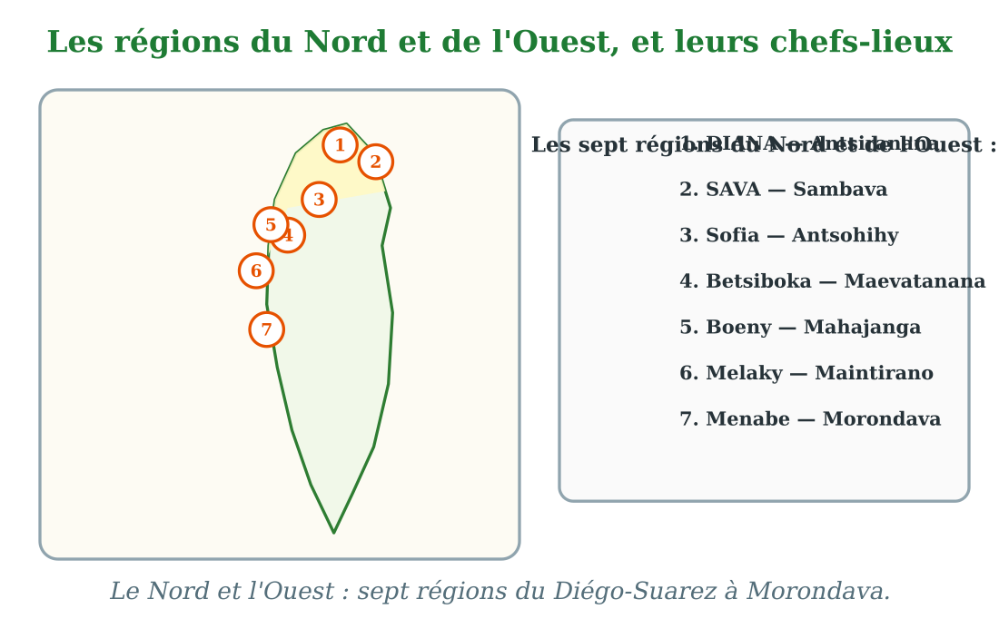
Les sept régions du Nord et de l'Ouest et leurs chefs-lieux.
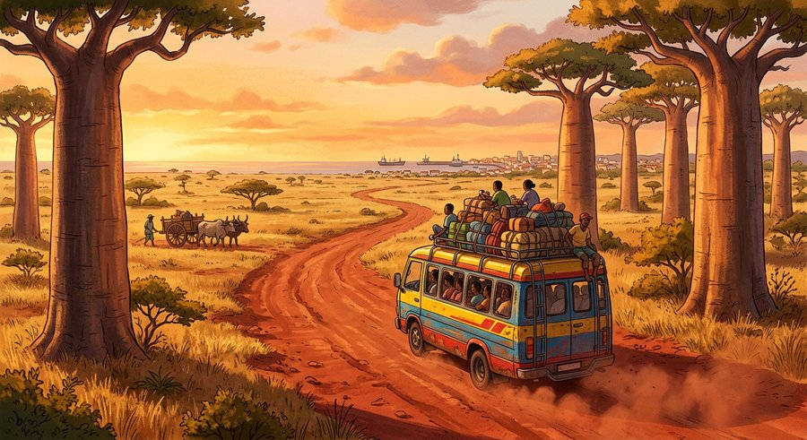
Document : sur la route de Mahajanga, le taxi-brousse croise des baobabs géants ; Mahajanga est le chef-lieu du Boeny.
1. Au nord : DIANA et SAVA
Tout au nord de l'île, la région DIANA a pour chef-lieu Antsiranana, qu'on appelle aussi Diégo-Suarez, au bord d'une magnifique baie.
À côté, la région SAVA doit son nom à ses quatre grandes villes : Sambava, Antalaha, Vohémar et Andapa. Son chef-lieu est Sambava, la capitale de la vanille.
2. À l'ouest : de la Sofia au Menabe
En descendant la côte ouest, on traverse la Sofia (Antsohihy), la Betsiboka (Maevatanana), le Boeny (Mahajanga), le Melaky (Maintirano) et le Menabe (Morondava).
Mahajanga, chef-lieu du Boeny, est un grand port au bord du canal de Mozambique ; Morondava, chef-lieu du Menabe, est célèbre pour son allée des baobabs.
3. Sept régions bien différentes
Les sept régions du Nord et de l'Ouest sont très différentes : ports de pêche, plantations de vanille, savanes à zébus, forêts sèches.
Mais toutes ont un chef-lieu qui les dirige :
★ Antsiranana;
★ Sambava;
★ Antsohihy;
★ Maevatanana;
★ Mahajanga;
★ Maintirano;
★ Morondava.
EXERCICES
Exercice 1 (5 points)
Réponds par une phrase complète.
1. Quel est le chef-lieu de la DIANA ?
2. Quel est le chef-lieu du Menabe ?
3. Quel est le chef-lieu de la Sofia ?
4. Combien de régions comptent le Nord et l'Ouest ensemble ?
Exercice 2 (5 points)
Complète : écris le chef-lieu de chaque région.
1. Boeny : ………
2. SAVA : ………
3. Melaky : ………
4. Betsiboka : ………
Exercice 3 (5 points)
Relie chaque région à son chef-lieu.
DIANA — — Mahajanga
Boeny — — Antsiranana
Menabe — — Antsohihy
Sofia — — Morondava
Exercice 4 (5 points)
Entoure la bonne réponse.
1. Mahajanga est le chef-lieu du : A. Menabe — B. Boeny — C. Melaky
2. La SAVA est la région : A. de la vanille — B. du riz — C. du port principal
3. Le chef-lieu du Melaky est : A. Maintirano — B. Morondava — C. Maevatanana
4. Antsiranana se trouve : A. au sud — B. au centre — C. tout au nord de Madagascar
5. Les baobabs célèbres se trouvent sur la route de : A. Toamasina — B. Morondava — C. Fianarantsoa
Total : 20 points
CORRIGÉ
Corrigé de l'exercice 1 (5 points) :
1. Le chef-lieu de la DIANA est Antsiranana.
2. Le chef-lieu du Menabe est Morondava.
3. Le chef-lieu de la Sofia est Antsohihy.
4. Le Nord et l'Ouest comptent sept régions.
Corrigé de l'exercice 2 (5 points) :
1. Boeny : Mahajanga.
2. SAVA : Sambava.
3. Melaky : Maintirano.
4. Betsiboka : Maevatanana.
Corrigé de l'exercice 3 (5 points) :
DIANA — Antsiranana ; Boeny — Mahajanga ; Menabe — Morondava ; Sofia — Antsohihy.
Corrigé de l'exercice 4 (5 points) :
1. Réponse B : le Boeny.
2. Réponse A : la SAVA, avec Sambava, Antalaha, Vohémar et Andapa, est le pays de la vanille.
3. Réponse A : Maintirano.
4. Réponse C : tout au nord de l'île.
5. Réponse B : Morondava, dans le Menabe, avec son allée des baobabs.

SÉANCE 5 / 78
Les chefs-lieux (4) : les régions du Sud
FICHE DE PRÉPARATION
Discipline : | Géographie | Date : | _______
Thème : | Les régions administratives de Madagascar | Classe : | T6
Titre de la séance : | Les chefs-lieux (4) : les régions du Sud | Séance n° : | 5 / 78
Objectif spécifique : | Être capable de citer les six régions du Sud de Madagascar avec leurs chefs-lieux. | Durée : | 30 minutes
Documentation : | Programme d'études officiel T6 — Géographie

Étapes et Durée | Déroulement de la leçon |  | Technique et Stratégie | Support et Matériel | Observation
 | Enseignant | Apprenants
I. RÉVISION  3 min | Cite trois régions du Nord ou de l'Ouest avec leurs chefs-lieux.  Quelle est la capitale de la vanille ? | R.A. : La DIANA (Antsiranana), le Boeny (Mahajanga) et le Menabe (Morondava).  R.A. : C'est Sambava, chef-lieu de la région SAVA. | Questions-réponses orales | —
II. NOUVELLE LEÇON
22 min
1. Mise en situation | À l'école, Mme Randriamampionona déroule une grande carte de Madagascar. « Il nous reste le Sud à explorer, dit-elle. Qui connaît une ville du Grand Sud ? » Tantely, le nouveau, lève la main : « Moi, je viens de Toliara ! Là-bas, les pirogues à voire glissent sur l'eau au soleil couchant. » La maîtresse sourit : « Très bien, Tantely. Toliara est le chef-lieu d'une grande région : l'Atsimo-Andrefana. »  Quelles sont les régions du Sud de Madagascar et leurs chefs-lieux ? | R.A. : Le Sud compte six régions : Ihorombe (Ihosy), Vatovavy (Mananjary), Fitovinany (Manakara), Atsimo-Andrefana (Toliara), Androy (Ambovombe) et Anosy (Taolanaro). | Récit et questions | Carte des régions du Sud (page Leçon)
2. Présentation | Aujourd'hui, nous allons apprendre : « Les chefs-lieux (4) : les régions du Sud ». Après cette séance, vous serez capables de citer les six régions du Sud avec leurs chefs-lieux. | Les élèves écoutent. | Annonce du titre et de l'objectif | Tableau noir, cahier
3. Observation | Observez bien la carte des régions du Sud, et le document des pirogues à voile de Toliara. | Les élèves observent silencieusement. | Observation silencieuse | Carte des régions du Sud (page Leçon)
4. Analyse | De quelle ville vient Tantely ?  Quel est le chef-lieu de l'Ihorombe ?  Quel est le chef-lieu du Vatovavy ?  Quel est le chef-lieu du Fitovinany ?  Quel est le chef-lieu de l'Androy ?  Où se trouve Taolanaro ? | R.A. : Tantely vient de Toliara, chef-lieu de l'Atsimo-Andrefana.  R.A. : Le chef-lieu de l'Ihorombe est Ihosy.  R.A. : Le chef-lieu du Vatovavy est Mananjary.  R.A. : Le chef-lieu du Fitovinany est Manakara.  R.A. : Le chef-lieu de l'Androy est Ambovombe.  R.A. : Taolanaro, chef-lieu de l'Anosy, est tout au sud-est de Madagascar, au bord de la mer. | Questions-réponses | Carte des régions du Sud (page Leçon)
5. Synthèse | Donc, le Sud de Madagascar compte six régions : l'Ihorombe (Ihosy), le Vatovavy (Mananjary), le Fitovinany (Manakara), l'Atsimo-Andrefana (Toliara), l'Androy (Ambovombe) et l'Anosy (Taolanaro). | Les élèves écoutent. | Explication | Tableau noir
6. Application | Exercice 1 : Réponds par une phrase complète.  1. Quel est le chef-lieu de l'Atsimo-Andrefana ?  2. Quel est le chef-lieu de l'Androy ?  3. Quel est le chef-lieu de l'Anosy ?  4. Combien de régions compte le Sud de Madagascar ?  Exercice 2 : Complète : écris le chef-lieu de chaque région.  1. Ihorombe : ………  2. Vatovavy : ………  3. Fitovinany : ………  4. Anosy : ……… | Corrigé de l'exercice 1 :  1. Le chef-lieu de l'Atsimo-Andrefana est Toliara.  2. Le chef-lieu de l'Androy est Ambovombe.  3. Le chef-lieu de l'Anosy est Taolanaro.  4. Le Sud compte six régions.  Corrigé de l'exercice 2 :  1. Ihorombe : Ihosy.  2. Vatovavy : Mananjary.  3. Fitovinany : Manakara.  4. Anosy : Taolanaro. | Exercices écrits | Cahier, ardoise
III. ÉVALUATION  5 min | Exercice 1 : Relie chaque région à son chef-lieu.  Atsimo-Andrefana — — Ambovombe  Androy — — Toliara  Ihorombe — — Taolanaro  Anosy — — Ihosy  Exercice 2 : Entoure la bonne réponse.  1. Toliara est le chef-lieu de : A. l'Androy — B. l'Atsimo-Andrefana — C. l'Anosy  2. Le chef-lieu du Fitovinany est : A. Manakara — B. Mananjary — C. Farafangana  3. Ambovombe est le chef-lieu de : A. l'Ihorombe — B. l'Anosy — C. l'Androy  4. Taolanaro se trouve : A. au nord-ouest — B. au sud-est — C. au centre  5. Le Grand Sud est connu pour : A. ses neiges — B. ses épines et son soleil — C. ses grandes forêts humides | Corrigé de l'exercice 1 :  Atsimo-Andrefana — Toliara ; Androy — Ambovombe ; Ihorombe — Ihosy ; Anosy — Taolanaro.  Corrigé de l'exercice 2 :  1. Réponse B : l'Atsimo-Andrefana.  2. Réponse A : Manakara.  3. Réponse C : l'Androy.  4. Réponse B : au sud-est, au bord de la mer.  5. Réponse B : le Grand Sud est le pays du soleil, des plantes épineuses et des zébus. | Exercices écrits | Cahier, feuille d'évaluation

Les chefs-lieux (4) : les régions du Sud
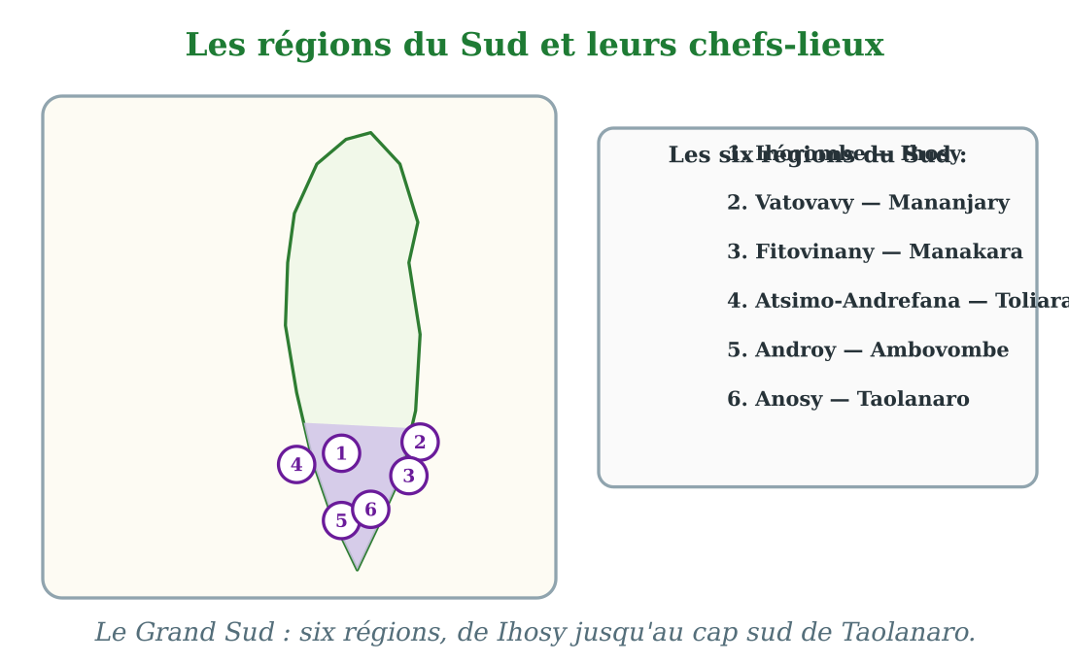
Les six régions du Sud et leurs chefs-lieux.
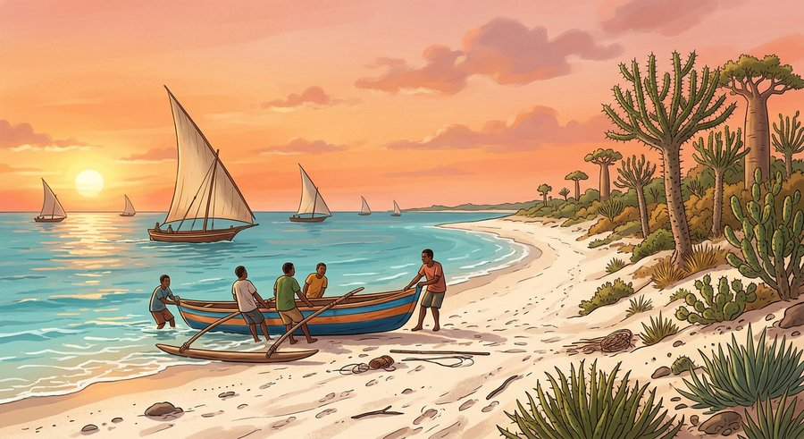
Document : les pirogues à voile de Toliara, chef-lieu de l'Atsimo-Andrefana, au bord du canal de Mozambique.
1. Six régions sous le soleil du Sud
Le Grand Sud de Madagascar compte six régions :
★ l'Ihorombe (chef-lieu Ihosy);
★ le Vatovavy (chef-lieu Mananjary);
★ le Fitovinany (chef-lieu Manakara);
★ l'Atsimo-Andrefana (chef-lieu Toliara);
★ l'Androy (chef-lieu Ambovombe);
★ l'Anosy (chef-lieu Taolanaro).
C'est la partie la plus chaude et la plus sèche de l'île : le pays des plantes épineuses, des zébus et du soleil.
2. Toliara, perle du Sud
Toliara, chef-lieu de l'Atsimo-Andrefana, est le grand port du Sud, au bord du canal de Mozambique.
Ses pirogues à voile, appelées les « boutres », glissent sur l'eau : on les reconnaît de loin à leurs voiles colorées.
3. Taolanaro, au bout de l'île
Taolanaro, chef-lieu de l'Anosy, se trouve à l'extrême sud-est de Madagascar, là où la côte sud tourne vers l'est.
Autour d'elle poussent les Norfolk, ces grands arbres qui bordent la mer, et les forêts de la région abritent des plantes uniques au monde.
EXERCICES
Exercice 1 (5 points)
Réponds par une phrase complète.
1. Quel est le chef-lieu de l'Atsimo-Andrefana ?
2. Quel est le chef-lieu de l'Androy ?
3. Quel est le chef-lieu de l'Anosy ?
4. Combien de régions compte le Sud de Madagascar ?
Exercice 2 (5 points)
Complète : écris le chef-lieu de chaque région.
1. Ihorombe : ………
2. Vatovavy : ………
3. Fitovinany : ………
4. Anosy : ………
Exercice 3 (5 points)
Relie chaque région à son chef-lieu.
Atsimo-Andrefana — — Ambovombe
Androy — — Toliara
Ihorombe — — Taolanaro
Anosy — — Ihosy
Exercice 4 (5 points)
Entoure la bonne réponse.
1. Toliara est le chef-lieu de : A. l'Androy — B. l'Atsimo-Andrefana — C. l'Anosy
2. Le chef-lieu du Fitovinany est : A. Manakara — B. Mananjary — C. Farafangana
3. Ambovombe est le chef-lieu de : A. l'Ihorombe — B. l'Anosy — C. l'Androy
4. Taolanaro se trouve : A. au nord-ouest — B. au sud-est — C. au centre
5. Le Grand Sud est connu pour : A. ses neiges — B. ses épines et son soleil — C. ses grandes forêts humides
Total : 20 points
CORRIGÉ
Corrigé de l'exercice 1 (5 points) :
1. Le chef-lieu de l'Atsimo-Andrefana est Toliara.
2. Le chef-lieu de l'Androy est Ambovombe.
3. Le chef-lieu de l'Anosy est Taolanaro.
4. Le Sud compte six régions.
Corrigé de l'exercice 2 (5 points) :
1. Ihorombe : Ihosy.
2. Vatovavy : Mananjary.
3. Fitovinany : Manakara.
4. Anosy : Taolanaro.
Corrigé de l'exercice 3 (5 points) :
Atsimo-Andrefana — Toliara ; Androy — Ambovombe ; Ihorombe — Ihosy ; Anosy — Taolanaro.
Corrigé de l'exercice 4 (5 points) :
1. Réponse B : l'Atsimo-Andrefana.
2. Réponse A : Manakara.
3. Réponse C : l'Androy.
4. Réponse B : au sud-est, au bord de la mer.
5. Réponse B : le Grand Sud est le pays du soleil, des plantes épineuses et des zébus.

SÉANCE 6 / 78
Les districts et les communes
FICHE DE PRÉPARATION
Discipline : | Géographie | Date : | _______
Thème : | Les régions administratives de Madagascar | Classe : | T6
Titre de la séance : | Les districts et les communes | Séance n° : | 6 / 78
Objectif spécifique : | Être capable d'expliquer ce qu'est un district et ce qu'est une commune, et de situer son district et sa commune. | Durée : | 30 minutes
Documentation : | Programme d'études officiel T6 — Géographie

Étapes et Durée | Déroulement de la leçon |  | Technique et Stratégie | Support et Matériel | Observation
 | Enseignant | Apprenants
I. RÉVISION  3 min | Cite trois régions du Sud avec leurs chefs-lieux.  Quelle ville est surnommée « la ville du soleil » ? | R.A. : L'Atsimo-Andrefana (Toliara), l'Androy (Ambovombe) et l'Anosy (Taolanaro).  R.A. : C'est Toliara, chef-lieu de l'Atsimo-Andrefana. | Questions-réponses orales | —
II. NOUVELLE LEÇON
22 min
1. Mise en situation | Maman Rasoa doit renouveler le permis de son stand du marché. « Viens avec moi, dit-elle à Hery. Nous allons aux bureaux du district. » Devant le grand bâtiment, une pancarte indique : « District d'Antsirabe ». Hery demande : « C'est quoi, un district ? — C'est un morceau de notre région, la Vakinankaratra, explique maman. Notre région est trop grande pour être dirigée d'un seul endroit : elle est découpée en districts, et notre district regroupe plusieurs communes. »  Qu'est-ce qu'un district ? Qu'est-ce qu'une commune ? | R.A. : Le district est un découpage de la région ; il regroupe plusieurs communes, urbaines ou rurales. | Récit et questions | Schéma des districts et des communes (page Leçon)
2. Présentation | Aujourd'hui, nous allons apprendre : « Les districts et les communes ». Après cette séance, vous serez capables d'expliquer ce qu'est un district, ce qu'est une commune, et de nommer votre district et votre commune. | Les élèves écoutent. | Annonce du titre et de l'objectif | Tableau noir, cahier
3. Observation | Observez bien le schéma qui montre les districts et les communes d'une région, et le document des bureaux du district d'Antsirabe. | Les élèves observent silencieusement. | Observation silencieuse | Schéma des districts et des communes (page Leçon)
4. Analyse | Où maman Rasoa va-t-elle renouveler son permis ?  Qu'est-ce qu'un district ?  Combien y a-t-il de communes dans un district ?  Quelles sont les deux sortes de communes ?  Quelle est la différence entre la commune urbaine et la commune rurale ?  Où se trouvent les services importants du district ? | R.A. : Aux bureaux du district d'Antsirabe.  R.A. : C'est un découpage de la région : il regroupe plusieurs communes.  R.A. : Un district regroupe plusieurs communes : parfois cinq, parfois dix ou plus.  R.A. : Il y a des communes urbaines, autour des villes, et des communes rurales, autour des villages.  R.A. : La commune urbaine concentre les quartiers d'une ville ; la commune rurale regroupe plusieurs villages.  R.A. : Ils se trouvent au chef-lieu du district, souvent la plus grande ville du secteur. | Questions-réponses | Schéma des districts et des communes (page Leçon)
5. Synthèse | Donc, la région est découpée en districts, et chaque district regroupe plusieurs communes. La commune urbaine rassemble les quartiers d'une ville ; la commune rurale regroupe des villages. Notre district à nous est le district d'Antsirabe, dans la région Vakinankaratra. | Les élèves écoutent. | Explication | Tableau noir
6. Application | Exercice 1 : Réponds par une phrase complète.  1. Qu'est-ce qu'un district ?  2. Que regroupe un district ?  3. Quelles sont les deux sortes de communes ?  4. Comment s'appelle ton district ?  Exercice 2 : Dis si chaque phrase est vraie ou fausse.  1. Le district est plus grand que la région.  2. Un district regroupe plusieurs communes.  3. La commune rurale regroupe des villages.  4. La commune urbaine est découpée en quartiers. | Corrigé de l'exercice 1 :  1. Le district est un découpage de la région.  2. Un district regroupe plusieurs communes.  3. Les communes urbaines et les communes rurales.  4. Réponse personnelle : par exemple, le district d'Antsirabe.  Corrigé de l'exercice 2 :  1. Faux : le district est un morceau de la région, il est plus petit.  2. Vrai : le district regroupe plusieurs communes.  3. Vrai : la commune rurale regroupe des villages.  4. Vrai : la commune urbaine est découpée en quartiers. | Exercices écrits | Cahier, ardoise
III. ÉVALUATION  5 min | Exercice 1 : Complète avec les mots : région — district — communes — villages.  Le ……… est découpé en districts.  Chaque district regroupe plusieurs ……… .  La commune rurale regroupe des ……… .  Le plus grand découpage est la ……… .  Exercice 2 : Entoure la bonne réponse.  1. Le district est : A. plus grand que la région — B. un découpage de la région — C. un quartier  2. Les communes sont regroupées dans : A. un district — B. un fokontany — C. un secteur  3. La commune rurale regroupe : A. des quartiers — B. des villages — C. des immeubles  4. Les services du district se trouvent souvent : A. au chef-lieu du district — B. dans chaque village — C. à l'étranger  5. Maman Rasoa renouvelle son permis : A. au marché — B. aux bureaux du district — C. à l'école | Corrigé de l'exercice 1 :  La région est découpée en districts / plusieurs communes / des villages / la région.  Corrigé de l'exercice 2 :  1. Réponse B : un découpage de la région.  2. Réponse A : un district.  3. Réponse B : des villages.  4. Réponse A : au chef-lieu du district.  5. Réponse B : aux bureaux du district. | Exercices écrits | Cahier, feuille d'évaluation

Les districts et les communes
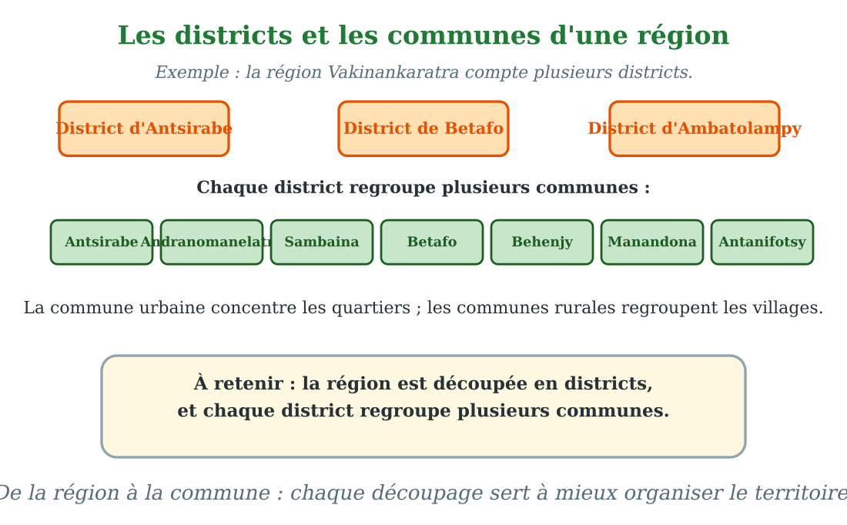
Les districts et les communes d'une région : l'exemple de la Vakinankaratra.
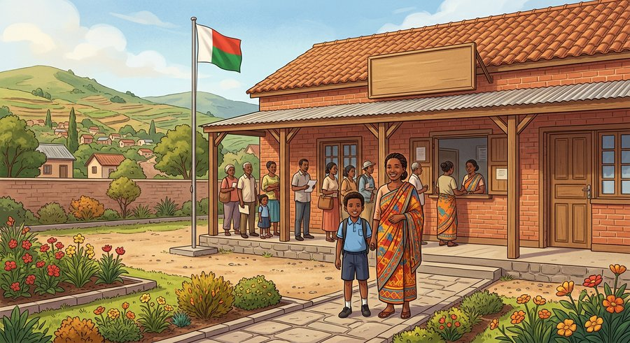
Document : devant les bureaux du district d'Antsirabe, on lit les affiches officielles ; le district découpe la région.
1. Le district, un morceau de la région
Une région est trop grande pour être dirigée d'un seul endroit : on la découpe donc en districts.
Madagascar compte plus d'une centaine de districts. Chaque district a son chef-lieu, où se trouvent ses bureaux et ses services.
2. La commune, la collectivité de proximité
Chaque district regroupe plusieurs communes. La commune s'occupe de la vie de tous les jours : les écoles, les marchés, les fonts, les routes locales.
Il y a deux sortes de communes : la commune urbaine, qui rassemble les quartiers d'une ville, et la commune rurale, qui regroupe plusieurs villages.
Plus précisément, le pays compte aujourd'hui 120 districts et 1 693 communes, répartis dans les 24 régions. Trois communes ont un statut à part parce qu'elles sont particulières :
★ Antananarivo, la capitale.
★ Nosy Be.
★ Nosy Boraha (Sainte-Marie).
Une loi de 2015 fixe les règles d'administration de chaque commune.
3. Mon district, ma commune
Chaque habitant habite dans une commune, et cette commune fait partie d'un district, qui fait partie d'une région.
Connaître son district et sa commune, c'est savoir où trouver les services : l'école, le centre de santé, les bureaux où l'on fait les papiers.
EXERCICES
Exercice 1 (5 points)
Réponds par une phrase complète.
1. Qu'est-ce qu'un district ?
2. Que regroupe un district ?
3. Quelles sont les deux sortes de communes ?
4. Comment s'appelle ton district ?
Exercice 2 (5 points)
Dis si chaque phrase est vraie ou fausse.
1. Le district est plus grand que la région.
2. Un district regroupe plusieurs communes.
3. La commune rurale regroupe des villages.
4. La commune urbaine est découpée en quartiers.
Exercice 3 (5 points)
Complète avec les mots : région — district — communes — villages.
Le ……… est découpé en districts.
Chaque district regroupe plusieurs ……… .
La commune rurale regroupe des ……… .
Le plus grand découpage est la ……… .
Exercice 4 (5 points)
Entoure la bonne réponse.
1. Le district est : A. plus grand que la région — B. un découpage de la région — C. un quartier
2. Les communes sont regroupées dans : A. un district — B. un fokontany — C. un secteur
3. La commune rurale regroupe : A. des quartiers — B. des villages — C. des immeubles
4. Les services du district se trouvent souvent : A. au chef-lieu du district — B. dans chaque village — C. à l'étranger
5. Maman Rasoa renouvelle son permis : A. au marché — B. aux bureaux du district — C. à l'école
Total : 20 points
CORRIGÉ
Corrigé de l'exercice 1 (5 points) :
1. Le district est un découpage de la région.
2. Un district regroupe plusieurs communes.
3. Les communes urbaines et les communes rurales.
4. Réponse personnelle : par exemple, le district d'Antsirabe.
Corrigé de l'exercice 2 (5 points) :
1. Faux : le district est un morceau de la région, il est plus petit.
2. Vrai : le district regroupe plusieurs communes.
3. Vrai : la commune rurale regroupe des villages.
4. Vrai : la commune urbaine est découpée en quartiers.
Corrigé de l'exercice 3 (5 points) :
La région est découpée en districts / plusieurs communes / des villages / la région.
Corrigé de l'exercice 4 (5 points) :
1. Réponse B : un découpage de la région.
2. Réponse A : un district.
3. Réponse B : des villages.
4. Réponse A : au chef-lieu du district.
5. Réponse B : aux bureaux du district.

SÉANCE 7 / 78
Les fokontany, les quartiers et les secteurs
FICHE DE PRÉPARATION
Discipline : | Géographie | Date : | _______
Thème : | Les régions administratives de Madagascar | Classe : | T6
Titre de la séance : | Les fokontany, les quartiers et les secteurs | Séance n° : | 7 / 78
Objectif spécifique : | Être capable d'expliquer ce qu'est un fokontany et de situer son quartier ou son village, avec ses secteurs. | Durée : | 30 minutes
Documentation : | Programme d'études officiel T6 — Géographie

Étapes et Durée | Déroulement de la leçon |  | Technique et Stratégie | Support et Matériel | Observation
 | Enseignant | Apprenants
I. RÉVISION  3 min | Qu'est-ce qu'un district ?  Quelle est la différence entre commune urbaine et commune rurale ? | R.A. : C'est un découpage de la région qui regroupe plusieurs communes.  R.A. : La commune urbaine rassemble les quartiers d'une ville ; la commune rurale regroupe des villages. | Questions-réponses orales | —
II. NOUVELLE LEÇON
22 min
1. Mise en situation | Samedi soir, un homme frappe à la porte : c'est le chef de fokontany du quartier Mahazoarivo. « Bonsoir ! Je fais le tour des familles : une nouvelle famille est arrivée dans notre quartier, je dois la noter sur mon registre. » Après son départ, Miora demande : « C'est quoi, un fokontany ? — C'est notre quartier, répond papa. Mahazoarivo est un fokontany de la commune d'Antsirabe : c'est le plus petit découpage de tous. »  Qu'est-ce qu'un fokontany ? À quoi sert-il ? | R.A. : Le fokontany est le plus petit découpage : le village à la campagne, le quartier en ville. Il sert à connaître et à organiser la vie des habitants de très près. | Récit et questions | Schéma du fokontany, du quartier et du secteur (page Leçon)
2. Présentation | Aujourd'hui, nous allons apprendre : « Les fokontany, les quartiers et les secteurs ». Après cette séance, vous serez capables d'expliquer ce qu'est un fokontany, qui est le chef de fokontany, et ce qu'est un secteur. | Les élèves écoutent. | Annonce du titre et de l'objectif | Tableau noir, cahier
3. Observation | Observez bien le schéma qui montre le fokontany en milieu rural et en milieu urbain, et le document de la réunion sous le grand arbre. | Les élèves observent silencieusement. | Observation silencieuse | Schéma du fokontany et réunion du quartier (page Leçon)
4. Analyse | Qui est venu frapper à la porte de la famille ?  Qu'est-ce qu'un fokontany ?  Que fait le chef de fokontany ?  Pourquoi le chef de fokontany fait-il le tour des familles ?  Qu'est-ce qu'un secteur ?  À quoi sert le fokontany pour les habitants ? | R.A. : Le chef du fokontany Mahazoarivo, leur quartier.  R.A. : C'est le plus petit découpage : le village à la campagne, le quartier en ville.  R.A. : Il note les familles, les naissances et les événements du quartier, et il fait le lien entre les habitants et la commune.  R.A. : Pour tenir son registre à jour : il doit connaître toutes les familles de son fokontany.  R.A. : C'est une part d'un très grand quartier : un fokontany trop grand peut être partagé en secteurs.  R.A. : C'est à ce niveau qu'on connaît le mieux les habitants : c'est le premier lien entre la famille et les services. | Questions-réponses | Schéma du fokontany et réunion du quartier (page Leçon)
5. Synthèse | Donc, le fokontany est le plus petit découpage de Madagascar : le village à la campagne, le quartier en ville. Le chef de fokontany connaît toutes les familles et note les événements du quartier. Un très grand quartier peut être partagé en secteurs. | Les élèves écoutent. | Explication | Tableau noir
6. Application | Exercice 1 : Réponds par une phrase complète.  1. Qu'est-ce qu'un fokontany ?  2. Que fait le chef de fokontany ?  3. Qu'est-ce qu'un secteur ?  4. Comment s'appelle ton fokontany ?  Exercice 2 : Dis si chaque phrase est vraie ou fausse.  1. Le fokontany est plus grand que la commune.  2. À la campagne, le fokontany correspond souvent à un village.  3. Le chef de fokontany note les naissances du quartier.  4. Un très grand quartier peut être partagé en secteurs. | Corrigé de l'exercice 1 :  1. Le fokontany est le plus petit découpage : le village à la campagne, le quartier en ville.  2. Il note les familles et les événements du quartier et fait le lien avec la commune.  3. Un secteur est une part d'un très grand quartier.  4. Réponse personnelle : par exemple, Mahazoarivo.  Corrigé de l'exercice 2 :  1. Faux : le fokontany est le plus petit découpage, il fait partie de la commune.  2. Vrai : à la campagne, le village est un fokontany.  3. Vrai : c'est son rôle, avec l'aide de la commune.  4. Vrai : c'est le rôle des secteurs. | Exercices écrits | Cahier, ardoise
III. ÉVALUATION  5 min | Exercice 1 : Complète avec les mots : fokontany — quartier — village — secteurs.  Le plus petit découpage de Madagascar est le ……… .  En ville, le fokontany correspond à un ……… .  À la campagne, le fokontany correspond souvent à un ……… .  Un très grand quartier peut être partagé en ……… .  Exercice 2 : Entoure la bonne réponse.  1. Le fokontany est : A. plus grand que la région — B. le plus petit découpage — C. un pays  2. Le chef de fokontany : A. connaît toutes les familles — B. dirige le pays — C. garde la forêt  3. En milieu urbain, le fokontany est : A. un village — B. un quartier — C. une région  4. Le secteur est : A. une part de quartier — B. un district — C. une commune  5. Le registre du fokontany note : A. les familles et leurs événements — B. les notes de l'école — C. les prix du marché | Corrigé de l'exercice 1 :  le fokontany / un quartier / un village / en secteurs.  Corrigé de l'exercice 2 :  1. Réponse B : le plus petit découpage.  2. Réponse A : connaît toutes les familles de son quartier.  3. Réponse B : un quartier.  4. Réponse A : une part d'un très grand quartier.  5. Réponse A : les familles et leurs événements. | Exercices écrits | Cahier, feuille d'évaluation

Les fokontany, les quartiers et les secteurs
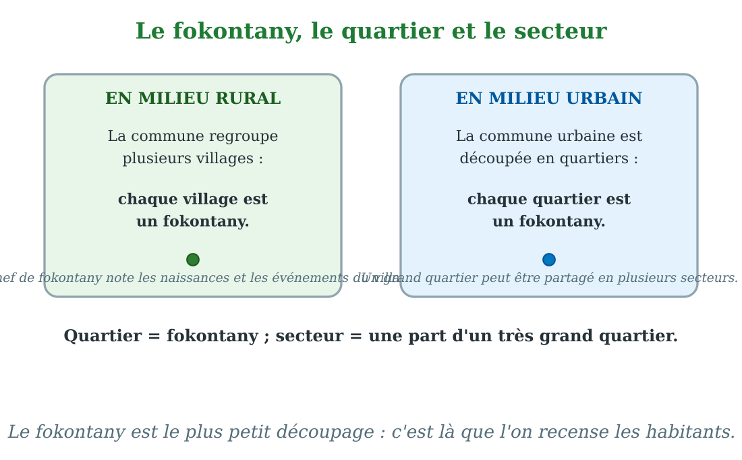
Le fokontany : le village à la campagne, le quartier en ville, et ses secteurs.
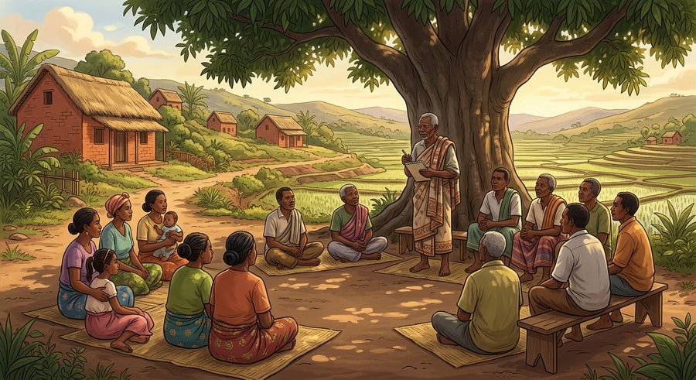
Document : la réunion du fokontany sous le grand arbre : le chef de fokontany note les nouvelles familles du quartier.
1. Le fokontany, le plus petit découpage
La commune est partagée en fokontany : c'est le plus petit découpage de Madagascar.
À la campagne, chaque village est souvent un fokontany ; en ville, chaque quartier est un fokontany. Madagascar compte des milliers de fokontany.
2. Le chef de fokontany
À la tête de chaque fokontany, il y a un chef de fokontany. Il est choisi parmi les habitants du quartier ou du village.
Il tient le registre : il note les familles, les naissances, les décès et les arrivées. C'est lui qui fait le lien entre les habitants et la commune.
3. Les quartiers et les secteurs
En ville, un quartier très peuplé peut être trop grand pour un seul fokontany : on le partage alors en plusieurs fokontany ou en secteurs.
Le secteur est donc une part d'un très grand quartier. Chaque secteur garde son responsable, qui travaille avec le chef de fokontany.
EXERCICES
Exercice 1 (5 points)
Réponds par une phrase complète.
1. Qu'est-ce qu'un fokontany ?
2. Que fait le chef de fokontany ?
3. Qu'est-ce qu'un secteur ?
4. Comment s'appelle ton fokontany ?
Exercice 2 (5 points)
Dis si chaque phrase est vraie ou fausse.
1. Le fokontany est plus grand que la commune.
2. À la campagne, le fokontany correspond souvent à un village.
3. Le chef de fokontany note les naissances du quartier.
4. Un très grand quartier peut être partagé en secteurs.
Exercice 3 (5 points)
Complète avec les mots : fokontany — quartier — village — secteurs.
Le plus petit découpage de Madagascar est le ……… .
En ville, le fokontany correspond à un ……… .
À la campagne, le fokontany correspond souvent à un ……… .
Un très grand quartier peut être partagé en ……… .
Exercice 4 (5 points)
Entoure la bonne réponse.
1. Le fokontany est : A. plus grand que la région — B. le plus petit découpage — C. un pays
2. Le chef de fokontany : A. connaît toutes les familles — B. dirige le pays — C. garde la forêt
3. En milieu urbain, le fokontany est : A. un village — B. un quartier — C. une région
4. Le secteur est : A. une part de quartier — B. un district — C. une commune
5. Le registre du fokontany note : A. les familles et leurs événements — B. les notes de l'école — C. les prix du marché
Total : 20 points
CORRIGÉ
Corrigé de l'exercice 1 (5 points) :
1. Le fokontany est le plus petit découpage : le village à la campagne, le quartier en ville.
2. Il note les familles et les événements du quartier et fait le lien avec la commune.
3. Un secteur est une part d'un très grand quartier.
4. Réponse personnelle : par exemple, Mahazoarivo.
Corrigé de l'exercice 2 (5 points) :
1. Faux : le fokontany est le plus petit découpage, il fait partie de la commune.
2. Vrai : à la campagne, le village est un fokontany.
3. Vrai : c'est son rôle, avec l'aide de la commune.
4. Vrai : c'est le rôle des secteurs.
Corrigé de l'exercice 3 (5 points) :
le fokontany / un quartier / un village / en secteurs.
Corrigé de l'exercice 4 (5 points) :
1. Réponse B : le plus petit découpage.
2. Réponse A : connaît toutes les familles de son quartier.
3. Réponse B : un quartier.
4. Réponse A : une part d'un très grand quartier.
5. Réponse A : les familles et leurs événements.

SÉANCE 8 / 78
Situer sa région : délimitation et superficie
FICHE DE PRÉPARATION
Discipline : | Géographie | Date : | _______
Thème : | Les régions administratives de Madagascar | Classe : | T6
Titre de la séance : | Situer sa région : délimitation et superficie | Séance n° : | 8 / 78
Objectif spécifique : | Être capable de situer sa région sur la carte, de parler de sa délimitation et de sa superficie, et de remplir sa fiche d'identité. | Durée : | 30 minutes
Documentation : | Programme d'études officiel T6 — Géographie

Étapes et Durée | Déroulement de la leçon |  | Technique et Stratégie | Support et Matériel | Observation
 | Enseignant | Apprenants
I. RÉVISION  3 min | Qu'est-ce qu'un fokontany ?  Quel est le rôle du chef de fokontany ? | R.A. : C'est le plus petit découpage de Madagascar : le village à la campagne, le quartier en ville.  R.A. : Il note les familles et les événements du quartier et fait le lien avec la commune. | Questions-réponses orales | —
II. NOUVELLE LEÇON
22 min
1. Mise en situation | Mme Randriamampionona distribue une grande feuille quadrillée à chaque élève. « Trace le contour de Madagascar, puis entoure ta région, écrit son nom, son chef-lieu, et note tout ce que tu sais sur elle. » Miora sourit : la Vakinankaratra est facile à trouver, au centre de l'île, juste au sud d'Antananarivo. « Et sa superficie ? demande la maîtresse. Est-elle grande, petite, plus grande que l'Itasy ? »  Comment situer sa région et parler de sa délimitation et de sa superficie ? | R.A. : On situe sa région sur la carte par ses voisins ; sa délimitation est sa frontière ; sa superficie est la mesure de son étendue en kilomètres carrés. | Récit et questions | Carte « situer sa région » et fiche d'identité (page Leçon)
2. Présentation | Aujourd'hui, nous allons apprendre : « Situer sa région : délimitation et superficie ». Après cette séance, vous serez capables de situer votre région, de tracer sa délimitation et de donner sa fiche d'identité complète. | Les élèves écoutent. | Annonce du titre et de l'objectif | Tableau noir, cahier
3. Observation | Observez bien la carte où il faut situer sa région, la fiche d'identité à remplir, et le document des élèves qui tracent leur carte. | Les élèves observent silencieusement. | Observation silencieuse | Carte de Madagascar et fiche d'identité de la région (page Leçon)
4. Analyse | Comment situer la Vakinankaratra sur la carte ?  Qu'est-ce que la délimitation d'une région ?  Qu'est-ce que la superficie ?  Quelle est la superficie de Madagascar ?  Les 24 régions ont-elles toutes la même superficie ?  Que peut-on écrire dans la fiche d'identité de sa région ? | R.A. : Elle se trouve au centre de l'île, juste au sud de la région Analamanga.  R.A. : C'est sa frontière : la ligne qui sépare la région des régions voisines.  R.A. : C'est la mesure de l'étendue d'un territoire, en kilomètres carrés.  R.A. : Madagascar mesure environ 587 000 kilomètres carrés.  R.A. : Non : certaines sont très vastes, comme l'Atsimo-Andrefana ; d'autres sont petites, comme l'Itasy.  R.A. : Son nom, son chef-lieu, ses régions voisines, sa superficie, son district et sa commune. | Questions-réponses | Carte de Madagascar et fiche d'identité de la région (page Leçon)
5. Synthèse | Donc, on situe sa région grâce à ses voisins sur la carte. Sa délimitation est la ligne qui la sépare des autres régions. Sa superficie mesure son étendue en kilomètres carrés : Madagascar en compte environ 587 000, partagés entre 24 régions de tailles différentes. | Les élèves écoutent. | Explication | Tableau noir
6. Application | Exercice 1 : Réponds par une phrase complète.  1. Qu'est-ce que la délimitation d'une région ?  2. Qu'est-ce que la superficie ?  3. Quelle est la superficie de Madagascar ?  4. Cite une région très vaste et une région petite.  Exercice 2 : Remplis la fiche d'identité de ta région (réponses personnelles).  1. Le nom de ma région : ………  2. Son chef-lieu : ………  3. Une région voisine : ………  4. Mon district et ma commune : ……… | Corrigé de l'exercice 1 :  1. La délimitation est la frontière qui sépare la région des régions voisines.  2. La superficie est la mesure de l'étendue d'un territoire, en kilomètres carrés.  3. Madagascar mesure environ 587 000 kilomètres carrés.  4. L'Atsimo-Andrefana est très vaste ; l'Itasy est petite.  Corrigé de l'exercice 2 :  1. Exemple : la Vakinankaratra.  2. Exemple : Antsirabe.  3. Exemple : l'Analamanga.  4. Exemple : le district et la commune d'Antsirabe. | Exercices écrits | Cahier, ardoise
III. ÉVALUATION  5 min | Exercice 1 : Complète avec les mots : délimitation — superficie — voisines — kilomètres carrés.  La frontière d'une région s'appelle sa ……… .  La mesure de l'étendue d'un territoire est sa ……… .  On mesure la superficie en ……… .  Pour situer ma région, je regarde les régions ……… sur la carte.  Exercice 2 : Entoure la bonne réponse.  1. La superficie de Madagascar est d'environ : A. 587 000 km² — B. 58 000 km² — C. 5 870 000 km²  2. La délimitation d'une région est : A. son nom — B. sa frontière — C. son chef-lieu  3. La région la plus vaste de Madagascar est : A. l'Itasy — B. l'Atsimo-Andrefana — C. l'Ambatosoa  4. Pour situer ma région, je regarde : A. ses voisines — B. la mer — C. le soleil  5. La fiche d'identité d'une région contient : A. son nom et son chef-lieu — B. seulement son nom — C. les notes de l'école | Corrigé de l'exercice 1 :  sa délimitation / sa superficie / en kilomètres carrés / les régions voisines.  Corrigé de l'exercice 2 :  1. Réponse A : environ 587 000 kilomètres carrés.  2. Réponse B : sa frontière.  3. Réponse B : l'Atsimo-Andrefana, dans le Sud-Ouest.  4. Réponse A : ses régions voisines.  5. Réponse A : son nom, son chef-lieu, et d'autres renseignements. | Exercices écrits | Cahier, feuille d'évaluation

Situer sa région : délimitation et superficie
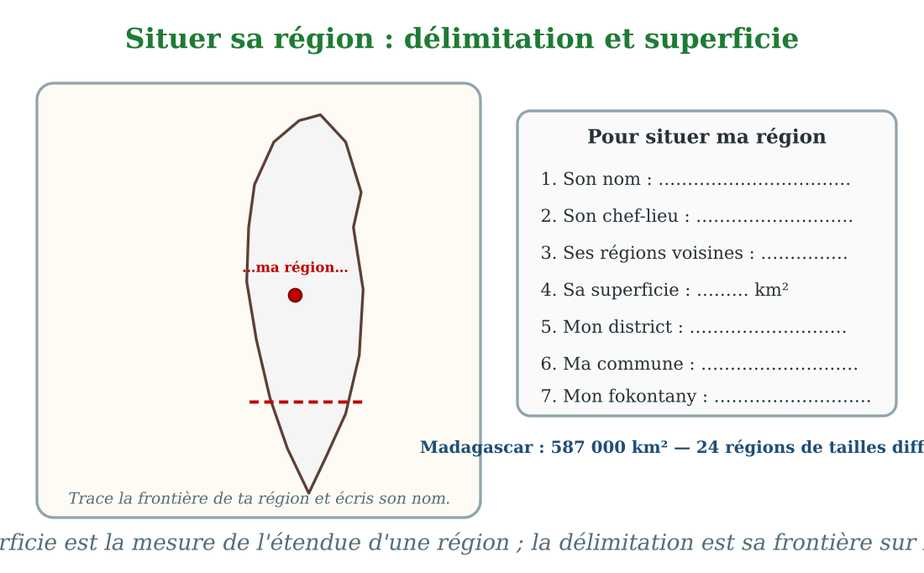
Situer sa région : la délimitation à tracer et la fiche d'identité à remplir.
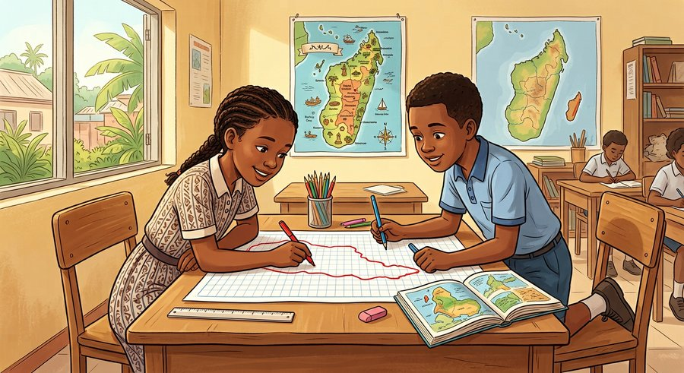
Document : Hery et Miora tracent la carte de leur région, la Vakinankaratra, sur une grande feuille quadrillée.
1. La délimitation : la frontière de la région
Sur une carte, chaque région est entourée d'une ligne : c'est sa délimitation, sa frontière.
La délimitation sépare la région de ses voisines. Sur le terrain, elle suit parfois une rivière, une montagne ou une route.
2. La superficie : l'étendue de la région
La superficie mesure l'étendue d'un territoire. On l'exprime en kilomètres carrés, notés km².
Madagascar mesure environ 587 000 km². Cette grande île est partagée entre 24 régions de tailles très différentes.
Les 24 régions n'ont pas toutes la même étendue : dans le Sud-Ouest, l'Atsimo-Andrefana dépasse 66 000 km² à elle seule, ce qui en fait la plus vaste région du pays, alors que l'Itasy, sur les Hautes Terres, ne couvre qu'environ 7 000 km². Comparer la superficie de sa région à celle des régions voisines aide à mieux comprendre sa place sur la carte.
3. La fiche d'identité de ma région
Pour bien situer sa région, on remplit sa fiche d'identité : son nom, son chef-lieu, ses régions voisines, sa superficie.
On ajoute son district, sa commune et son fokontany : ainsi, chacun sait exactement où il habite dans le grand découpage de Madagascar.
EXERCICES
Exercice 1 (5 points)
Réponds par une phrase complète.
1. Qu'est-ce que la délimitation d'une région ?
2. Qu'est-ce que la superficie ?
3. Quelle est la superficie de Madagascar ?
4. Cite une région très vaste et une région petite.
Exercice 2 (5 points)
Remplis la fiche d'identité de ta région (réponses personnelles).
1. Le nom de ma région : ………
2. Son chef-lieu : ………
3. Une région voisine : ………
4. Mon district et ma commune : ………
Exercice 3 (5 points)
Complète avec les mots : délimitation — superficie — voisines — kilomètres carrés.
La frontière d'une région s'appelle sa ……… .
La mesure de l'étendue d'un territoire est sa ……… .
On mesure la superficie en ……… .
Pour situer ma région, je regarde les régions ……… sur la carte.
Exercice 4 (5 points)
Entoure la bonne réponse.
1. La superficie de Madagascar est d'environ : A. 587 000 km² — B. 58 000 km² — C. 5 870 000 km²
2. La délimitation d'une région est : A. son nom — B. sa frontière — C. son chef-lieu
3. La région la plus vaste de Madagascar est : A. l'Itasy — B. l'Atsimo-Andrefana — C. l'Ambatosoa
4. Pour situer ma région, je regarde : A. ses voisines — B. la mer — C. le soleil
5. La fiche d'identité d'une région contient : A. son nom et son chef-lieu — B. seulement son nom — C. les notes de l'école
Total : 20 points
CORRIGÉ
Corrigé de l'exercice 1 (5 points) :
1. La délimitation est la frontière qui sépare la région des régions voisines.
2. La superficie est la mesure de l'étendue d'un territoire, en kilomètres carrés.
3. Madagascar mesure environ 587 000 kilomètres carrés.
4. L'Atsimo-Andrefana est très vaste ; l'Itasy est petite.
Corrigé de l'exercice 2 (5 points) :
1. Exemple : la Vakinankaratra.
2. Exemple : Antsirabe.
3. Exemple : l'Analamanga.
4. Exemple : le district et la commune d'Antsirabe.
Corrigé de l'exercice 3 (5 points) :
sa délimitation / sa superficie / en kilomètres carrés / les régions voisines.
Corrigé de l'exercice 4 (5 points) :
1. Réponse A : environ 587 000 kilomètres carrés.
2. Réponse B : sa frontière.
3. Réponse B : l'Atsimo-Andrefana, dans le Sud-Ouest.
4. Réponse A : ses régions voisines.
5. Réponse A : son nom, son chef-lieu, et d'autres renseignements.

SÉANCE 9 / 78
Révision — Unité 1 : Les régions administratives de Madagascar
FICHE DE PRÉPARATION
Discipline : | Géographie | Date : | _______
Thème : | Les régions administratives de Madagascar | Classe : | T6
Titre de la séance : | Révision — Unité 1 : Les régions administratives de Madagascar | Séance n° : | 9 / 78
Objectif spécifique : | Réviser et consolider toutes les notions de l'unité. | Durée : | 30 minutes
Documentation : | Programme d'études officiel T6 — Géographie

Étapes et Durée | Déroulement de la leçon |  | Technique et Stratégie | Support et Matériel | Observation
 | Enseignant | Apprenants
I. RÉVISION  3 min | Combien de régions administratives compte Madagascar ?  Qu'est-ce qu'un chef-lieu ? | R.A. : Madagascar compte 24 régions administratives.  R.A. : C'est la ville principale qui dirige la région. | Questions-réponses orales | —
II. NOUVELLE LEÇON
22 min
1. Mise en situation | Nous avons terminé l'unité 1. Aujourd'hui, nous allons réviser ensemble toutes les notions pour bien nous en souvenir. | Les élèves écoutent. | Conversation dirigée | Tableau noir
2. Présentation | Aujourd'hui, nous allons réviser toutes les notions de l'unité. Après cette séance, vous serez capables de bien répondre aux questions de révision et de réussir le sujet d'examen. | Les élèves écoutent. | Annonce de l'objectif | Tableau noir, cahier
3. Observation | Regardez et observez bien le tableau récapitulatif des notions de l'unité. | Les élèves observent silencieusement. | Observation silencieuse | Tableau récapitulatif (ci-dessous)
4. Analyse | Combien de régions administratives compte Madagascar ?  Qu'est-ce qu'un chef-lieu ?  Quelle est la région d'Antananarivo ?  Quel est le chef-lieu de la Vakinankaratra ?  Cite deux régions du Centre avec leurs chefs-lieux.  Cite deux régions de l'Est avec leurs chefs-lieux.  Quel est le chef-lieu de la SAVA ?  Quel est le chef-lieu du Menabe ?  Cite deux régions du Sud avec leurs chefs-lieux.  Qu'est-ce qu'un district ?  Quelle est la différence entre la commune urbaine et la commune rurale ?  Qu'est-ce qu'un fokontany ?  Quel est le rôle du chef de fokontany ?  Qu'est-ce que la délimitation d'une région ?  Quelle est la superficie de Madagascar ? | R.A. : Madagascar compte 24 régions administratives.  R.A. : C'est la ville principale qui dirige la région.  R.A. : Antananarivo est le chef-lieu de la région Analamanga.  R.A. : C'est Antsirabe.  R.A. : L'Itasy (Miarinarivo) et la Haute Matsiatra (Fianarantsoa).  R.A. : L'Atsinanana (Toamasina) et l'Alaotra-Mangoro (Ambatondrazaka).  R.A. : C'est Sambava, la capitale de la vanille.  R.A. : C'est Morondava, la ville des baobabs.  R.A. : L'Androy (Ambovombe) et l'Anosy (Taolanaro).  R.A. : C'est un découpage de la région qui regroupe plusieurs communes.  R.A. : La commune urbaine rassemble les quartiers d'une ville ; la commune rurale regroupe plusieurs villages.  R.A. : C'est le plus petit découpage : le village à la campagne, le quartier en ville.  R.A. : Il note les familles et les événements du quartier, et fait le lien avec la commune.  R.A. : C'est sa frontière : la ligne qui la sépare des régions voisines.  R.A. : Environ 587 000 kilomètres carrés. | Questions-réponses | Tableau récapitulatif (ci-dessous)
5. Synthèse | Donc, prenons le temps de relire ensemble le tableau récapitulatif : chaque notion est une clé pour l'examen de l'unité. | Les élèves écoutent. | Explication | Tableau noir
6. Application | Exercice 1 : Par binôme, choisissez trois notions du tableau récapitulatif et posez-vous les questions l'un à l'autre.  Chaque élève du binôme pose au moins une question.  On vérifie la réponse avec le tableau récapitulatif. | R.A. : Les binômes s'interrogent sur trois notions de l'unité et corrigent leurs réponses avec le tableau récapitulatif. | Travail en binôme | Cahier, tableau récapitulatif
III. ÉVALUATION  5 min | Annonce le sujet d'examen de l'unité pour la prochaine séance et répond aux dernières questions des élèves. | Les élèves posent leurs questions. | Préparation de l'évaluation | Cahier

Tableau récapitulatif — Unité 1
Notion | À retenir
La division administrative | Le découpage du pays : 24 régions, découpées en districts, puis en communes, puis en fokontany et en secteurs.
La région | Le plus grand découpage de Madagascar : 24 régions administratives.
Le chef-lieu | La ville principale qui dirige la région : c'est là que se trouvent ses bureaux et ses services.
Les régions du Centre | Analamanga (Antananarivo), Vakinankaratra (Antsirabe), Itasy (Miarinarivo), Bongolava (Tsiroanomandidy), Amoron'i Mania (Ambositra), Haute Matsiatra (Fianarantsoa).
Les régions de l'Est | Ambatosoa (Maroantsetra), Analanjirofo (Fenoarivo-Atsinanana), Atsinanana (Toamasina), Alaotra-Mangoro (Ambatondrazaka), Atsimo-Atsinanana (Farafangana).
Les régions du Nord et de l'Ouest | DIANA (Antsiranana), SAVA (Sambava), Sofia (Antsohihy), Betsiboka (Maevatanana), Boeny (Mahajanga), Melaky (Maintirano), Menabe (Morondava).
Les régions du Sud | Ihorombe (Ihosy), Vatovavy (Mananjary), Fitovinany (Manakara), Atsimo-Andrefana (Toliara), Androy (Ambovombe), Anosy (Taolanaro).
Antananarivo | La capitale de Madagascar, chef-lieu de la région Analamanga : plus d'un million d'habitants.
Toamasina | Le premier port de Madagascar, chef-lieu de la région Atsinanana, sur l'océan Indien.
La SAVA | La région de la vanille, dont le chef-lieu est Sambava.
Le district | Un découpage de la région : il regroupe plusieurs communes et a son chef-lieu.
La commune | La collectivité de la vie quotidienne : commune urbaine (les quartiers d'une ville) ou commune rurale (plusieurs villages).
Le fokontany | Le plus petit découpage : le village à la campagne, le quartier en ville.
Le chef de fokontany | Celui qui note les familles et les événements du quartier ou du village, et fait le lien avec la commune.
Le secteur | Une part d'un très grand quartier, trop grand pour un seul fokontany.
La délimitation | La frontière d'une région : la ligne qui la sépare des régions voisines.
La superficie | La mesure de l'étendue d'un territoire, en kilomètres carrés (km²).
La superficie de Madagascar | Environ 587 000 kilomètres carrés, partagés entre 24 régions.
Les tailles des régions | Très différentes : la plus vaste est l'Atsimo-Andrefana ; l'Itasy est l'une des plus petites.
La fiche d'identité d'une région | Son nom, son chef-lieu, ses régions voisines, sa superficie, son district, sa commune et son fokontany.

Questions de révision
Combien de régions administratives compte Madagascar ?
R.A. : Madagascar compte 24 régions administratives.
Qu'est-ce qu'un chef-lieu ?
R.A. : C'est la ville principale qui dirige la région.
Quelle est la région d'Antananarivo ?
R.A. : Antananarivo est le chef-lieu de la région Analamanga.
Quel est le chef-lieu de la Vakinankaratra ?
R.A. : C'est Antsirabe.
Cite deux régions du Centre avec leurs chefs-lieux.
R.A. : L'Itasy (Miarinarivo) et la Haute Matsiatra (Fianarantsoa).
Cite deux régions de l'Est avec leurs chefs-lieux.
R.A. : L'Atsinanana (Toamasina) et l'Alaotra-Mangoro (Ambatondrazaka).
Quel est le chef-lieu de la SAVA ?
R.A. : C'est Sambava, la capitale de la vanille.
Quel est le chef-lieu du Menabe ?
R.A. : C'est Morondava, la ville des baobabs.
Cite deux régions du Sud avec leurs chefs-lieux.
R.A. : L'Androy (Ambovombe) et l'Anosy (Taolanaro).
Qu'est-ce qu'un district ?
R.A. : C'est un découpage de la région qui regroupe plusieurs communes.
Quelle est la différence entre la commune urbaine et la commune rurale ?
R.A. : La commune urbaine rassemble les quartiers d'une ville ; la commune rurale regroupe plusieurs villages.
Qu'est-ce qu'un fokontany ?
R.A. : C'est le plus petit découpage : le village à la campagne, le quartier en ville.
Quel est le rôle du chef de fokontany ?
R.A. : Il note les familles et les événements du quartier, et fait le lien avec la commune.
Qu'est-ce que la délimitation d'une région ?
R.A. : C'est sa frontière : la ligne qui la sépare des régions voisines.
Quelle est la superficie de Madagascar ?
R.A. : Environ 587 000 kilomètres carrés.

SÉANCE 10 / 78
Sujet d'examen T6 — Unité 1 : Les régions administratives de Madagascar
Durée : 30 minutes — Barème : 20 points
Lis bien chaque consigne avant de répondre.
Exercice 1 (5 points)
Réponds par une phrase complète.
1. Combien de régions administratives compte Madagascar ?
2. Qu'est-ce qu'un chef-lieu ?
3. Qu'est-ce qu'un district ?
4. Qu'est-ce qu'un fokontany ?
5. Quelle est la superficie de Madagascar ?
Exercice 2 (5 points)
Dis si chaque phrase est vraie ou fausse.
1. La commune rurale regroupe plusieurs villages.
2. Le fokontany est plus grand que la région.
3. Sambava est le chef-lieu de la SAVA.
4. Toamasina est le premier port de Madagascar.
5. Toutes les régions de Madagascar ont la même superficie.
Exercice 3 (5 points)
Écris le chef-lieu de chaque région.
1. Analamanga : ………
2. Vakinankaratra : ………
3. Boeny : ………
4. DIANA : ………
5. Atsimo-Andrefana : ………
Exercice 4 (5 points)
Entoure la bonne réponse.
1. Le plus petit découpage de Madagascar est : A. la région — B. le district — C. le fokontany
2. Le chef de fokontany : A. tient le registre des familles — B. dirige les 24 régions — C. garde le port
3. Le chef-lieu de l'Atsinanana est : A. Farafangana — B. Toamasina — C. Maroantsetra
4. La région de la vanille est : A. la SAVA — B. la Melaky — C. l'Ihorombe
5. La frontière d'une région s'appelle : A. sa superficie — B. sa délimitation — C. son registre

CORRIGÉ ET BARÈME
Exercice 1 (5 points)
1. Madagascar compte 24 régions administratives. (1 point)
2. Le chef-lieu est la ville principale qui dirige la région. (1 point)
3. Le district est un découpage de la région qui regroupe plusieurs communes. (1 point)
4. Le fokontany est le plus petit découpage : le village à la campagne, le quartier en ville. (1 point)
5. Environ 587 000 kilomètres carrés. (1 point)
Exercice 2 (5 points)
1. Vrai : la commune rurale regroupe plusieurs villages. (1 point)
2. Faux : le fokontany est le plus petit découpage. (1 point)
3. Vrai : Sambava est le chef-lieu de la SAVA. (1 point)
4. Vrai : Toamasina est le premier port du pays. (1 point)
5. Faux : les régions ont des superficies très différentes. (1 point)
Exercice 3 (5 points)
1. Analamanga : Antananarivo. (1 point)
2. Vakinankaratra : Antsirabe. (1 point)
3. Boeny : Mahajanga. (1 point)
4. DIANA : Antsiranana. (1 point)
5. Atsimo-Andrefana : Toliara. (1 point)
Exercice 4 (5 points)
1. Réponse C : le fokontany. (1 point)
2. Réponse A : il tient le registre des familles. (1 point)
3. Réponse B : Toamasina. (1 point)
4. Réponse A : la SAVA. (1 point)
5. Réponse B : sa délimitation. (1 point)
Total : 20 points
UNITÉ 2 — L'UTILISATION DES RESSOURCES NATURELLES
Thématique officielle du programme d'études T6 : l'utilisation des ressources naturelles — les ressources renouvelables (eau, forêts, ressources halieutiques, faune et flore), les ressources non renouvelables (minerais, énergies fossiles), les ressources de sa région, les quatre grandes utilisations, la gestion et le déséquilibre entre population et ressources, les ressources mal exploitées et les espèces disparues, le changement climatique, les solutions, et le mini-projet. Durée officielle : 7 heures, soit 14 séances de 30 minutes.
Objectifs de l'unité : à la fin de cette unité, l'élève saura expliquer les ressources naturelles renouvelables : l'eau et les forêts; les ressources halieutiques; la faune et la flore; les ressources naturelles non renouvelables : les minerais; les ressources énergétiques; les ressources naturelles de ma région; l'utilisation des ressources naturelles; la gestion des ressources naturelles; le déséquilibre entre population et ressources; les ressources mal exploitées et les espèces disparues; les ressources et le changement climatique; les solutions (1) : exploitation rationnelle et reboisement; les solutions (2) : agir sur les hommes et les structures; mini-projet : une activité économique qui respecte les ressources.
Mots-clés à venir :
★ ressource naturelle;
★ renouvelable;
★ non renouvelable;
★ reboisement;
★ surpêche;
★ ressources halieutiques;
★ changement climatique;
★ exploitation industrielle.

SÉANCE 11 / 78
Les ressources naturelles renouvelables : l'eau et les forêts
FICHE DE PRÉPARATION
Discipline : | Géographie | Date : | _______
Thème : | L'utilisation des ressources naturelles | Classe : | T6
Titre de la séance : | Les ressources naturelles renouvelables : l'eau et les forêts | Séance n° : | 11 / 78
Objectif spécifique : | Être capable de citer les ressources naturelles renouvelables, en commençant par l'eau et les forêts. | Durée : | 30 minutes
Documentation : | Programme d'études officiel T6 — Géographie

Étapes et Durée | Déroulement de la leçon |  | Technique et Stratégie | Support et Matériel | Observation
 | Enseignant | Apprenants
I. RÉVISION  3 min | Comment s'appelle la frontière qui sépare deux régions ?  Cite deux richesses naturelles de notre région. | R.A. : C'est la délimitation des régions.  R.A. : Par exemple : la terre des rizières et l'eau des rivières. | Questions-réponses orales | —
II. NOUVELLE LEÇON
22 min
1. Mise en situation | Week-end à la campagne, chez grand-père Maitso. Le matin, Miora suit la rivière qui descend de la colline : les femmes y lavent le linge, les zébus y boivent, un canal amène l'eau aux rizières. Plus haut, la forêt d'eucalyptus sent bon. « Ici, tout vient de la nature, dit grand-père. L'eau de la rivière, le bois de la forêt : ce sont nos richesses. Sans elles, pas de riz, pas de feu pour cuire, pas de maison. »  Pourquoi l'eau et la forêt sont-elles des richesses pour les habitants ? | R.A. : Parce que l'eau et la forêt donnent tout ce dont les hommes ont besoin pour vivre : à boire, à manger, du bois, des plantes. Ce sont des ressources naturelles renouvelables. | Récit et questions | Schéma de l'eau et de la forêt (page Leçon)
2. Présentation | Aujourd'hui, nous allons apprendre : « Les ressources naturelles renouvelables : l'eau et les forêts ». Après cette séance, vous serez capables d'expliquer ce qu'est une ressource naturelle renouvelable et de citer l'eau et les forêts parmi elles. | Les élèves écoutent. | Annonce du titre et de l'objectif | Tableau noir, cahier
3. Observation | Observez bien le schéma qui montre l'eau et la forêt, et le document du village de grand-père Maitso, entre la rivière et la forêt. | Les élèves observent silencieusement. | Observation silencieuse | Schéma de l'eau et de la forêt (page Leçon)
4. Analyse | Qu'est-ce qu'une ressource naturelle ?  Quelles ressources naturelles voyez-vous au village de grand-père ?  Pourquoi l'eau est-elle une ressource si précieuse ?  Que nous donne la forêt ?  Que veut dire « renouvelable » ?  L'eau et le bois sont-ils renouvelables ? | R.A. : C'est une richesse que la nature nous offre et que nous utilisons pour vivre.  R.A. : La rivière, la forêt d'eucalyptus, la terre des rizières.  R.A. : Parce qu'on boit, on lave, on irrigue les champs et on fait tourner les barrages avec elle.  R.A. : Le bois pour construire et cuire, les plantes pour se soigner, les fruits et le miel.  R.A. : Cela veut dire que la ressource se renouvelle, revient, si on la protège.  R.A. : Oui : la pluie refait l'eau des rivières, et les arbres repoussent… si on ne les coupe pas tous à la fois. | Questions-réponses | Schéma de l'eau et de la forêt (page Leçon)
5. Synthèse | Donc, une ressource naturelle est une richesse que la nature offre. L'eau et la forêt sont des ressources renouvelables : elles se renouvellent sans cesse, à condition que nous les protégions. | Les élèves écoutent. | Explication | Tableau noir
6. Application | Exercice 1 : Réponds par une phrase complète.  1. Qu'est-ce qu'une ressource naturelle ?  2. Cite deux ressources naturelles renouvelables.  3. Que veut dire « renouvelable » ?  4. Donne deux utilités de l'eau pour les hommes.  Exercice 2 : Dis si chaque phrase est vraie ou fausse.  1. L'eau est une ressource naturelle renouvelable.  2. La forêt donne seulement du bois.  3. Une ressource renouvelable peut disparaître si on la détruit.  4. La pluie renouvelle l'eau des rivières. | Corrigé de l'exercice 1 :  1. C'est une richesse que la nature nous offre et que nous utilisons pour vivre.  2. Par exemple : l'eau et la forêt.  3. Cela veut dire que la ressource se renouvelle, revient, si on la protège.  4. On boit l'eau et on irrigue les champs (aussi : laver, faire tourner les barrages).  Corrigé de l'exercice 2 :  1. Vrai : l'eau se renouvelle par la pluie.  2. Faux : elle donne aussi des plantes, des fruits, du miel.  3. Vrai : renouvelable ne veut pas dire indestructible.  4. Vrai : le cycle de l'eau renouvelle les rivières. | Exercices écrits | Cahier, ardoise
III. ÉVALUATION  5 min | Exercice 1 : Complète avec les mots : nature — renouvelable — eau — forêt.  Une ressource naturelle est une richesse que la ……… nous offre.  L'eau et la forêt sont des ressources ……… .  Nous buvons l'……… et nous construisons avec le bois de la ……… .  Ces ressources se renouvellent si nous les ……… (protégeons / détruisons).  Exercice 2 : Entoure la bonne réponse.  1. Une ressource naturelle vient : A. de l'usine — B. de la nature — C. du marché  2. « Renouvelable » veut dire : A. qui se renouvelle — B. qui disparaît à jamais — C. qui coûte cher  3. La forêt donne : A. seulement des cailloux — B. du bois, des plantes, des fruits — C. du pétrole  4. L'eau des rivières est renouvelée par : A. la pluie — B. les camions — C. les magasins  5. Pour que le bois revienne, il faut : A. couper tous les arbres — B. replanter les arbres coupés — C. brûler la forêt | Corrigé de l'exercice 1 :  la nature / renouvelable / l'eau / la forêt / les protégeons.  Corrigé de l'exercice 2 :  1. Réponse B : de la nature.  2. Réponse A : qui se renouvelle.  3. Réponse B : du bois, des plantes, des fruits, du miel.  4. Réponse A : la pluie.  5. Réponse B : replanter les arbres coupés. | Exercices écrits | Cahier, feuille d'évaluation

Les ressources naturelles renouvelables : l'eau et les forêts
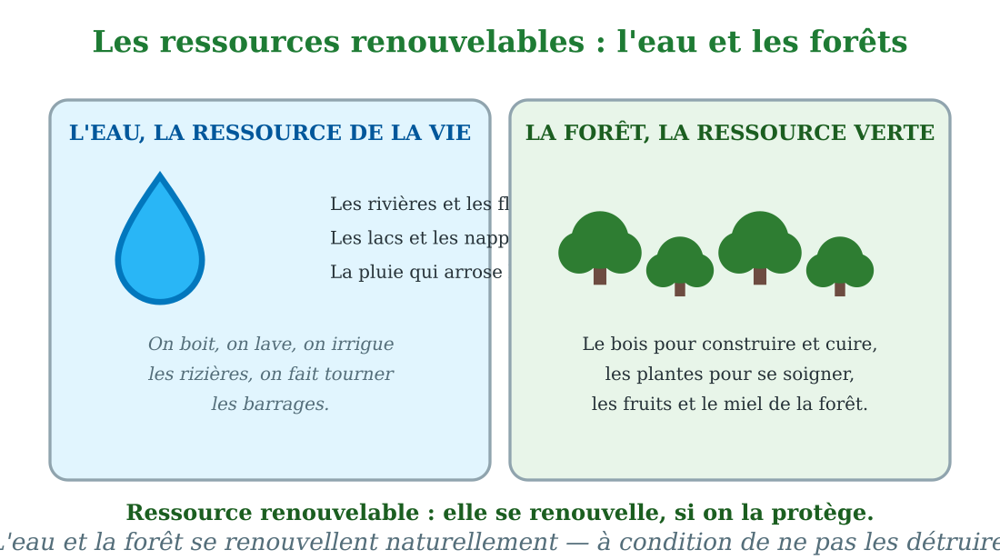
Les ressources renouvelables : l'eau de la vie et la forêt verte.
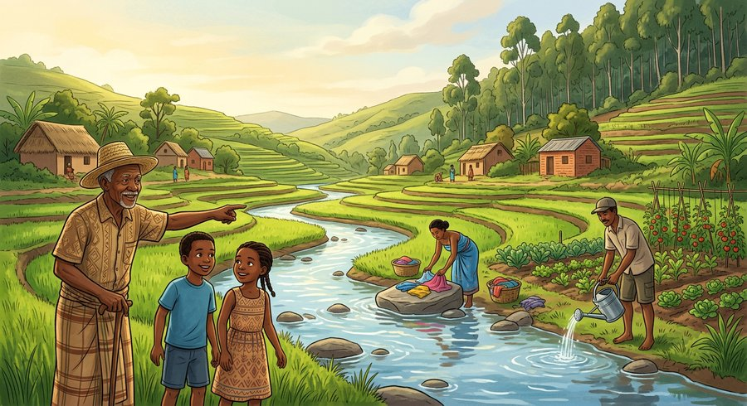
Document : au village de grand-père Maitso, la rivière et la forêt d'eucalyptus nourrissent tout le monde.
1. Une richesse que la nature offre
Une ressource naturelle est une richesse que la nature met à la disposition des hommes, sans que personne ne l'ait fabriquée.
L'eau, la forêt, la terre, les animaux, les minerais, le soleil : toutes ces richesses viennent de la nature. Nous les utilisons chaque jour pour vivre.
2. L'eau, la ressource de la vie
L'eau est la première ressource de la vie. Sans elle, ni homme, ni animal, ni plante ne peut vivre.
Les rivières et les lacs donnent à boire, arrosent les rizières, nourrissent les poissons. Les grandes chutes font même tourner les barrages, qui fabriquent de l'électricité pour les villes.
Sur le plan scientifique, une goutte d'eau est formée de deux atomes d'hydrogène et d'un atome d'oxygène : c'est ce que les scientifiques notent H2O. C'est cette formule qui explique pourquoi l'eau peut si facilement devenir vapeur sous la chaleur ou glace sous le froid.
3. La forêt, la ressource verte
La forêt est une autre grande ressource renouvelable. Elle donne le bois pour construire les maisons et cuire les repas.
Elle offre aussi les plantes qui soignent, les fruits, le miel, et abrite les animaux. Et les arbres protègent le sol : leurs racines retiennent la terre des collines.
EXERCICES
Exercice 1 (5 points)
Réponds par une phrase complète.
1. Qu'est-ce qu'une ressource naturelle ?
2. Cite deux ressources naturelles renouvelables.
3. Que veut dire « renouvelable » ?
4. Donne deux utilités de l'eau pour les hommes.
Exercice 2 (5 points)
Dis si chaque phrase est vraie ou fausse.
1. L'eau est une ressource naturelle renouvelable.
2. La forêt donne seulement du bois.
3. Une ressource renouvelable peut disparaître si on la détruit.
4. La pluie renouvelle l'eau des rivières.
Exercice 3 (5 points)
Complète avec les mots : nature — renouvelable — eau — forêt.
Une ressource naturelle est une richesse que la ……… nous offre.
L'eau et la forêt sont des ressources ……… .
Nous buvons l'……… et nous construisons avec le bois de la ……… .
Ces ressources se renouvellent si nous les ……… (protégeons / détruisons).
Exercice 4 (5 points)
Entoure la bonne réponse.
1. Une ressource naturelle vient : A. de l'usine — B. de la nature — C. du marché
2. « Renouvelable » veut dire : A. qui se renouvelle — B. qui disparaît à jamais — C. qui coûte cher
3. La forêt donne : A. seulement des cailloux — B. du bois, des plantes, des fruits — C. du pétrole
4. L'eau des rivières est renouvelée par : A. la pluie — B. les camions — C. les magasins
5. Pour que le bois revienne, il faut : A. couper tous les arbres — B. replanter les arbres coupés — C. brûler la forêt
Total : 20 points
CORRIGÉ
Corrigé de l'exercice 1 (5 points) :
1. C'est une richesse que la nature nous offre et que nous utilisons pour vivre.
2. Par exemple : l'eau et la forêt.
3. Cela veut dire que la ressource se renouvelle, revient, si on la protège.
4. On boit l'eau et on irrigue les champs (aussi : laver, faire tourner les barrages).
Corrigé de l'exercice 2 (5 points) :
1. Vrai : l'eau se renouvelle par la pluie.
2. Faux : elle donne aussi des plantes, des fruits, du miel.
3. Vrai : renouvelable ne veut pas dire indestructible.
4. Vrai : le cycle de l'eau renouvelle les rivières.
Corrigé de l'exercice 3 (5 points) :
la nature / renouvelable / l'eau / la forêt / les protégeons.
Corrigé de l'exercice 4 (5 points) :
1. Réponse B : de la nature.
2. Réponse A : qui se renouvelle.
3. Réponse B : du bois, des plantes, des fruits, du miel.
4. Réponse A : la pluie.
5. Réponse B : replanter les arbres coupés.

SÉANCE 12 / 78
Les ressources halieutiques
FICHE DE PRÉPARATION
Discipline : | Géographie | Date : | _______
Thème : | L'utilisation des ressources naturelles | Classe : | T6
Titre de la séance : | Les ressources halieutiques | Séance n° : | 12 / 78
Objectif spécifique : | Être capable d'expliquer ce que sont les ressources halieutiques et de citer les produits de la pêche à Madagascar. | Durée : | 30 minutes
Documentation : | Programme d'études officiel T6 — Géographie

Étapes et Durée | Déroulement de la leçon |  | Technique et Stratégie | Support et Matériel | Observation
 | Enseignant | Apprenants
I. RÉVISION  3 min | Qu'est-ce qu'une ressource naturelle renouvelable ?  Cite deux dons de la forêt. | R.A. : C'est une richesse que la nature offre et qui se renouvelle si on la protège.  R.A. : Le bois pour construire et cuire, et les plantes qui soignent. | Questions-réponses orales | —
II. NOUVELLE LEÇON
22 min
1. Mise en situation | Chez Tojo, à Toamasina, on mange du poisson presque tous les jours. Ce matin, l'oncle de Tojo rentre de la pêche : sa pirogue déborde de poissons argentés, et un panier plein de crevettes grises. « La mer est généreuse, dit-il, mais il faut la respecter. Mon père m'a appris à ne pas prendre les petits poissons : si on les prend, demain il n'y en aura plus. »  Qu'appelle-t-on les ressources halieutiques, et comment les préserver ? | R.A. : Les ressources halieutiques sont les richesses de la pêche : poissons, crevettes, langoustes, crabes. Elles se renouvellent si on ne pêche pas les petits ni pendant la ponte. | Récit et questions | Schéma des ressources halieutiques (page Leçon)
2. Présentation | Aujourd'hui, nous allons apprendre : « Les ressources halieutiques ». Après cette séance, vous serez capables d'expliquer ce que sont les ressources halieutiques et de dire comment les préserver. | Les élèves écoutent. | Annonce du titre et de l'objectif | Tableau noir, cahier
3. Observation | Observez bien le schéma des produits de la mer, et le document des pêcheurs qui font sécher le poisson au soleil. | Les élèves observent silencieusement. | Observation silencieuse | Schéma des ressources halieutiques (page Leçon)
4. Analyse | Que veut dire le mot « halieutique » ?  Que rapporte la pirogue de l'oncle de Tojo ?  Cite trois ressources halieutiques de Madagascar.  Qui pêche avec des pirogues près du bord ?  Que fait la pêche industrielle ?  Pourquoi ne faut-il pas prendre les petits poissons ? | R.A. : Cela veut dire « tout ce qui concerne la pêche ».  R.A. : Des poissons et des crevettes : des produits de la pêche.  R.A. : Les poissons, les crevettes et les langoustes (aussi les crabes, les calamars).  R.A. : Les pêcheurs artisans, qui nourrissent les villages du bord de mer.  R.A. : Les grands bateaux pêchent loin des côtes, et les produits partent vers les villes et l'exportation.  R.A. : Parce qu'ils n'ont pas encore grandi ni eu de petits : la mer se vide pour demain. | Questions-réponses | Schéma des ressources halieutiques (page Leçon)
5. Synthèse | Donc, les ressources halieutiques sont les richesses de la pêche : poissons, crevettes, langoustes, crabes. Elles se renouvellent si on pêche avec sagesse : laisser les petits poissons grandir et respecter les périodes de ponte. | Les élèves écoutent. | Explication | Tableau noir
6. Application | Exercice 1 : Réponds par une phrase complète.  1. Que veut dire « halieutique » ?  2. Cite trois ressources halieutiques.  3. Quelle est la différence entre la pêche artisanale et la pêche industrielle ?  4. Pourquoi laisser les petits poissons dans la mer ?  Exercice 2 : Dis si chaque phrase est vraie ou fausse.  1. Les crevettes sont une ressource halieutique.  2. La pêche industrielle utilise des pirogues.  3. Les ressources halieutiques se renouvellent toutes seules, même si l'on surpêche.  4. Les pêcheurs artisans nourrissent les villages du bord de mer. | Corrigé de l'exercice 1 :  1. « Halieutique » veut dire tout ce qui concerne la pêche.  2. Par exemple : les poissons, les crevettes et les langoustes.  3. La pêche artisanale se fait avec des pirogues près du bord ; la pêche industrielle utilise de grands bateaux au large.  4. Parce qu'ils doivent grandir et avoir des petits pour que la mer se renouvelle.  Corrigé de l'exercice 2 :  1. Vrai : les crevettes viennent de la pêche.  2. Faux : elle utilise de grands bateaux.  3. Faux : la surpêche vide la mer.  4. Vrai : leur pêche alimente les marchés locaux. | Exercices écrits | Cahier, ardoise
III. ÉVALUATION  5 min | Exercice 1 : Complète avec les mots : halieutique — pirogues — petits — renouvellent.  Les richesses de la pêche s'appellent les ressources ……… .  Les pêcheurs artisans pêchent avec des ……… .  Il ne faut pas prendre les ……… poissons.  Les ressources halieutiques se ……… si on les respecte.  Exercice 2 : Entoure la bonne réponse.  1. « Halieutique » concerne : A. la pêche — B. les mines — C. les routes  2. Une pirogue sert à : A. voler — B. pêcher près du bord — C. creuser le sol  3. La langouste est : A. un poisson d'eau douce — B. un produit de la mer — C. un arbre  4. La pêche industrielle travaille : A. au large avec de grands bateaux — B. dans les rizières — C. à la montagne  5. Pour que la mer reste généreuse, il faut : A. tout prendre — B. pêcher avec sagesse — C. jeter les filets cassés | Corrigé de l'exercice 1 :  ressources halieutiques / des pirogues / les petits poissons / se renouvellent.  Corrigé de l'exercice 2 :  1. Réponse A : la pêche.  2. Réponse B : pêcher près du bord.  3. Réponse B : un produit de la mer.  4. Réponse A : au large avec de grands bateaux.  5. Réponse B : pêcher avec sagesse. | Exercices écrits | Cahier, feuille d'évaluation

Les ressources halieutiques
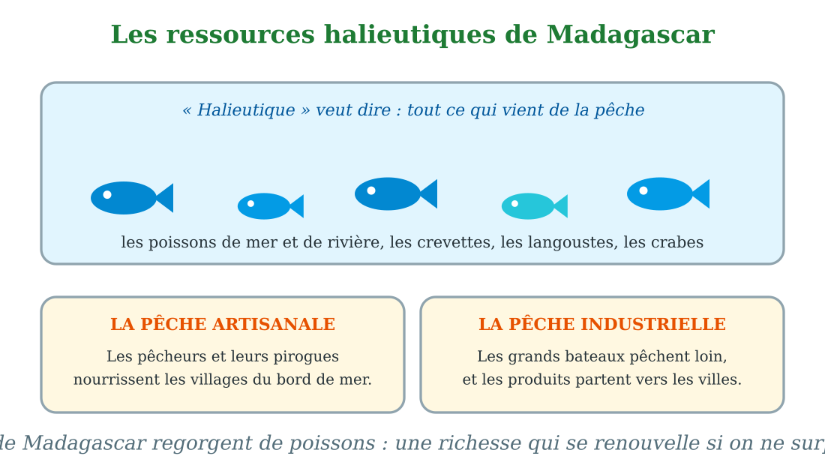
Les ressources halieutiques :
★ les poissons;
★ les crevettes;
★ les langoustes.
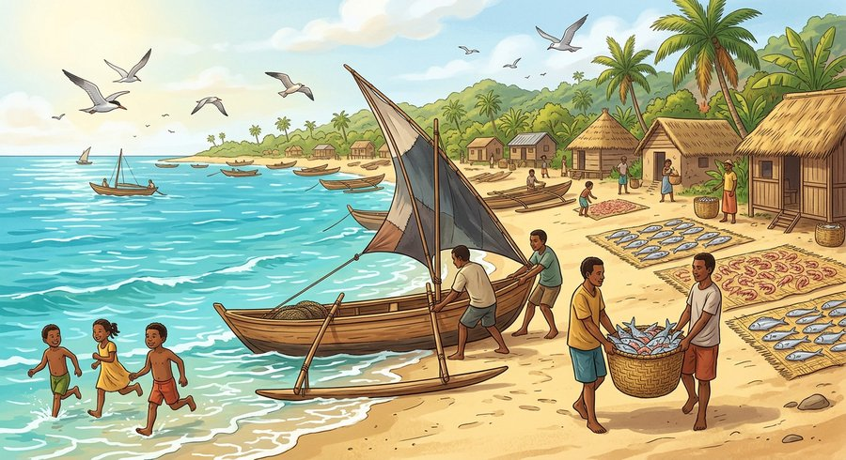
Document : au retour de la pêche, les pêcheurs d'un village du bord de mer étalent le poisson pour le sécher au soleil.
1. Les richesses de la mer et des rivières
On appelle ressources halieutiques toutes les richesses qui viennent de la pêche : poissons de mer et de rivière, crevettes, langoustes, crabes, calamars.
Madagascar, grande île entourée d'eau, possède des eaux très poissonneuses : la mer nourrit des milliers de familles de pêcheurs.
2. La pêche artisanale et la pêche industrielle
La pêche artisanale, c'est la pêche des pêcheurs du bord de mer : pirogues, filets, lignes. Elle nourrit les familles et les villages.
La pêche industrielle utilise de grands bateaux qui pêchent au large, parfois pendant des semaines. Les produits sont vendus en ville ou exportés vers d'autres pays.
3. Une richesse qui se protège
Les ressources halieutiques sont renouvelables : les poissons se reproduisent. Mais si l'on pêche les petits, ou pendant la ponte, la mer s'appauvrit.
Les vrais pêcheurs respectent la mer : ils laissent grandir les petits poissons et suivent les règles du village pour que la mer reste généreuse.
EXERCICES
Exercice 1 (5 points)
Réponds par une phrase complète.
1. Que veut dire « halieutique » ?
2. Cite trois ressources halieutiques.
3. Quelle est la différence entre la pêche artisanale et la pêche industrielle ?
4. Pourquoi laisser les petits poissons dans la mer ?
Exercice 2 (5 points)
Dis si chaque phrase est vraie ou fausse.
1. Les crevettes sont une ressource halieutique.
2. La pêche industrielle utilise des pirogues.
3. Les ressources halieutiques se renouvellent toutes seules, même si l'on surpêche.
4. Les pêcheurs artisans nourrissent les villages du bord de mer.
Exercice 3 (5 points)
Complète avec les mots : halieutique — pirogues — petits — renouvellent.
Les richesses de la pêche s'appellent les ressources ……… .
Les pêcheurs artisans pêchent avec des ……… .
Il ne faut pas prendre les ……… poissons.
Les ressources halieutiques se ……… si on les respecte.
Exercice 4 (5 points)
Entoure la bonne réponse.
1. « Halieutique » concerne : A. la pêche — B. les mines — C. les routes
2. Une pirogue sert à : A. voler — B. pêcher près du bord — C. creuser le sol
3. La langouste est : A. un poisson d'eau douce — B. un produit de la mer — C. un arbre
4. La pêche industrielle travaille : A. au large avec de grands bateaux — B. dans les rizières — C. à la montagne
5. Pour que la mer reste généreuse, il faut : A. tout prendre — B. pêcher avec sagesse — C. jeter les filets cassés
Total : 20 points
CORRIGÉ
Corrigé de l'exercice 1 (5 points) :
1. « Halieutique » veut dire tout ce qui concerne la pêche.
2. Par exemple : les poissons, les crevettes et les langoustes.
3. La pêche artisanale se fait avec des pirogues près du bord ; la pêche industrielle utilise de grands bateaux au large.
4. Parce qu'ils doivent grandir et avoir des petits pour que la mer se renouvelle.
Corrigé de l'exercice 2 (5 points) :
1. Vrai : les crevettes viennent de la pêche.
2. Faux : elle utilise de grands bateaux.
3. Faux : la surpêche vide la mer.
4. Vrai : leur pêche alimente les marchés locaux.
Corrigé de l'exercice 3 (5 points) :
ressources halieutiques / des pirogues / les petits poissons / se renouvellent.
Corrigé de l'exercice 4 (5 points) :
1. Réponse A : la pêche.
2. Réponse B : pêcher près du bord.
3. Réponse B : un produit de la mer.
4. Réponse A : au large avec de grands bateaux.
5. Réponse B : pêcher avec sagesse.

SÉANCE 13 / 78
La faune et la flore
FICHE DE PRÉPARATION
Discipline : | Géographie | Date : | _______
Thème : | L'utilisation des ressources naturelles | Classe : | T6
Titre de la séance : | La faune et la flore | Séance n° : | 13 / 78
Objectif spécifique : | Être capable de citer des animaux et des plantes de Madagascar et d'expliquer le mot « endémique ». | Durée : | 30 minutes
Documentation : | Programme d'études officiel T6 — Géographie

Étapes et Durée | Déroulement de la leçon |  | Technique et Stratégie | Support et Matériel | Observation
 | Enseignant | Apprenants
I. RÉVISION  3 min | Qu'appelle-t-on ressources halieutiques ?  Comment protéger la mer ? | R.A. : Les richesses qui viennent de la pêche : poissons, crevettes, langoustes, crabes.  R.A. : Laisser grandir les petits poissons et respecter les périodes de ponte. | Questions-réponses orales | —
II. NOUVELLE LEÇON
22 min
1. Mise en situation | Excursion en famille à Andasibe, dans la forêt de l'Est. À l'aube, un chant étrange monte des arbres : « C'est l'indri, le plus grand des lémuriens vivants, souffle le guide. Il chante pour marquer sa forêt. » Les jumeaux retiennent leur souffle. Sur une branche, un caméléon minuscule change de couleur. Miora trouve une orchidée rose. « Tout cela n'existe qu'ici, dit le guide. Si la forêt disparaît, ces animaux et ces plantes disparaissent avec elle. »  Pourquoi la faune et la flore de Madagascar sont-elles si précieuses ? | R.A. : Parce que la plupart des animaux et des plantes de Madagascar sont endémiques : ils n'existent nulle part ailleurs. Si on les détruit ici, ils disparaissent du monde entier. | Récit et questions | Schéma de la faune et de la flore (page Leçon)
2. Présentation | Aujourd'hui, nous allons apprendre : « La faune et la flore ». Après cette séance, vous serez capables de citer des animaux et des plantes de Madagascar et d'expliquer le mot « endémique ». | Les élèves écoutent. | Annonce du titre et de l'objectif | Tableau noir, cahier
3. Observation | Observez bien le schéma des animaux et des plantes, et le document de la forêt d'Andasibe avec l'indri. | Les élèves observent silencieusement. | Observation silencieuse | Schéma de la faune et de la flore (page Leçon)
4. Analyse | Qu'est-ce que la faune ?  Qu'est-ce que la flore ?  Quel animal les jumeaux ont-ils vu à Andasibe ?  Que veut dire « endémique » ?  Cite trois animaux de Madagascar.  Que se passe-t-il si la forêt d'un animal endémique disparaît ? | R.A. : C'est l'ensemble des animaux d'un lieu.  R.A. : C'est l'ensemble des plantes d'un lieu.  R.A. : L'indri, le plus grand lémurien vivant, qui chante à l'aube.  R.A. : Un animal ou une plante endémique n'existe que dans un seul lieu et nulle part ailleurs.  R.A. : Par exemple : le lémurien, le caméléon et le fossa.  R.A. : L'animal disparaît avec sa forêt : il ne peut vivre nulle part ailleurs. | Questions-réponses | Schéma de la faune et de la flore (page Leçon)
5. Synthèse | Donc, la faune, ce sont les animaux ; la flore, ce sont les plantes. La plupart des animaux et des plantes de Madagascar sont endémiques : ils n'existent qu'ici. Détruire la forêt, c'est les faire disparaître du monde entier. | Les élèves écoutent. | Explication | Tableau noir
6. Application | Exercice 1 : Réponds par une phrase complète.  1. Qu'est-ce que la faune ? Qu'est-ce que la flore ?  2. Que veut dire « endémique » ?  3. Cite deux animaux endémiques de Madagascar.  4. Cite deux plantes qu'on trouve à Madagascar.  Exercice 2 : Dis si chaque phrase est vraie ou fausse.  1. Tous les animaux du monde vivent à Madagascar.  2. Le lémurien est un animal endémique de Madagascar.  3. La flore, ce sont les animaux.  4. Si la forêt disparaît, les lémuriens disparaissent aussi. | Corrigé de l'exercice 1 :  1. La faune, ce sont les animaux ; la flore, ce sont les plantes.  2. Un animal ou une plante endémique n'existe que dans un seul lieu, nulle part ailleurs.  3. Par exemple : le lémurien indri et le caméléon.  4. Par exemple : le baobab et l'orchidée (aussi le ravinala).  Corrigé de l'exercice 2 :  1. Faux : beaucoup d'espèces sont endémiques, elles n'existent qu'ici.  2. Vrai : les lémuriens n'existent qu'à Madagascar.  3. Faux : la flore, ce sont les plantes.  4. Vrai : ils ne peuvent vivre nulle part ailleurs. | Exercices écrits | Cahier, ardoise
III. ÉVALUATION  5 min | Exercice 1 : Complète avec les mots : faune — flore — endémique — forêt.  Les animaux d'un lieu forment la ……… .  Les plantes d'un lieu forment la ……… .  Un animal qui n'existe qu'ici est ……… .  Les lémuriens ne vivent que dans la ……… de Madagascar.  Exercice 2 : Entoure la bonne réponse.  1. Le plus grand lémurien vivant est : A. l'indri — B. le caméléon — C. le zébu  2. « Endémique » veut dire : A. très gros — B. unique à un seul lieu — C. très vieux  3. Le caméléon peut : A. voler — B. changer de couleur — C. nager très vite  4. Le ravinala, l'arbre du voyageur, est : A. une plante de Madagascar — B. un poisson — C. une montagne  5. Pour protéger la faune, il faut d'abord protéger : A. sa forêt — B. les routes — C. les magasins | Corrigé de l'exercice 1 :  la faune / la flore / endémique / la forêt.  Corrigé de l'exercice 2 :  1. Réponse A : l'indri, qui chante à l'aube.  2. Réponse B : unique à un seul lieu.  3. Réponse B : changer de couleur.  4. Réponse A : une plante emblématique de Madagascar.  5. Réponse A : sa forêt, sa maison. | Exercices écrits | Cahier, feuille d'évaluation

La faune et la flore
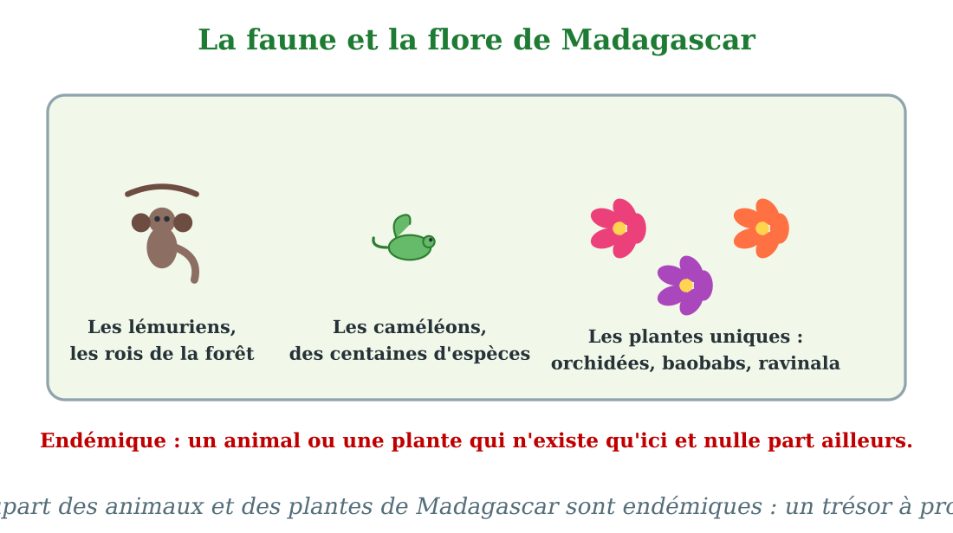
La faune et la flore : lémuriens, caméléons et plantes uniques au monde.
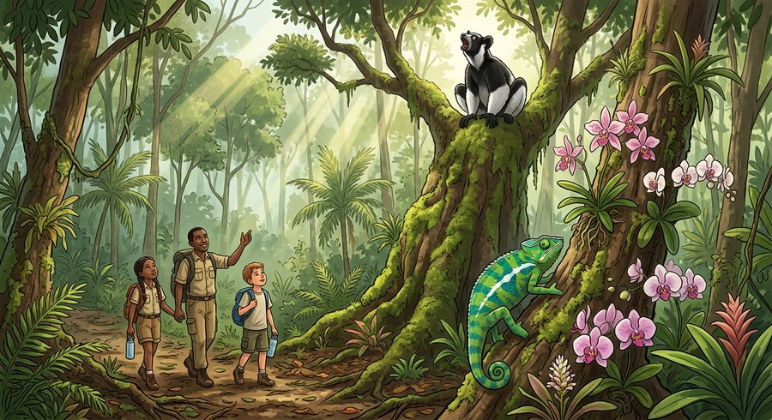
Document : dans la forêt d'Andasibe, les jumeaux aperçoivent un indri qui chante au sommet d'un arbre.
1. La faune : des animaux uniques
La faune de Madagascar est célèbre dans le monde entier :
★ les lémuriens;
★ les caméléons;
★ le fossa;
★ les oiseaux colorés.
Beaucoup de ces animaux sont endémiques : ils n'existent qu'à Madagascar. C'est le cas de tous les lémuriens, ces singes à grande queue qui ne vivent nulle part ailleurs sur Terre.
2. La flore : des plantes uniques
La flore est tout aussi précieuse :
★ baobabs;
★ orchidées;
★ ravinala;
★ palmiers;
★ plantes médicinales.
Une grande partie des plantes de Madagascar est endémique : certaines ne poussent que sur une seule colline !
3. Un trésor fragile
La faune et la flore sont des ressources renouvelables, mais fragiles : les animaux et les plantes ont besoin de leur forêt.
Quand la forêt brûle ou est coupée, les espèces endémiques disparaissent : personne ne peut les faire revenir. Les protéger, c'est protéger un trésor du monde entier.
EXERCICES
Exercice 1 (5 points)
Réponds par une phrase complète.
1. Qu'est-ce que la faune ? Qu'est-ce que la flore ?
2. Que veut dire « endémique » ?
3. Cite deux animaux endémiques de Madagascar.
4. Cite deux plantes qu'on trouve à Madagascar.
Exercice 2 (5 points)
Dis si chaque phrase est vraie ou fausse.
1. Tous les animaux du monde vivent à Madagascar.
2. Le lémurien est un animal endémique de Madagascar.
3. La flore, ce sont les animaux.
4. Si la forêt disparaît, les lémuriens disparaissent aussi.
Exercice 3 (5 points)
Complète avec les mots : faune — flore — endémique — forêt.
Les animaux d'un lieu forment la ……… .
Les plantes d'un lieu forment la ……… .
Un animal qui n'existe qu'ici est ……… .
Les lémuriens ne vivent que dans la ……… de Madagascar.
Exercice 4 (5 points)
Entoure la bonne réponse.
1. Le plus grand lémurien vivant est : A. l'indri — B. le caméléon — C. le zébu
2. « Endémique » veut dire : A. très gros — B. unique à un seul lieu — C. très vieux
3. Le caméléon peut : A. voler — B. changer de couleur — C. nager très vite
4. Le ravinala, l'arbre du voyageur, est : A. une plante de Madagascar — B. un poisson — C. une montagne
5. Pour protéger la faune, il faut d'abord protéger : A. sa forêt — B. les routes — C. les magasins
Total : 20 points
CORRIGÉ
Corrigé de l'exercice 1 (5 points) :
1. La faune, ce sont les animaux ; la flore, ce sont les plantes.
2. Un animal ou une plante endémique n'existe que dans un seul lieu, nulle part ailleurs.
3. Par exemple : le lémurien indri et le caméléon.
4. Par exemple : le baobab et l'orchidée (aussi le ravinala).
Corrigé de l'exercice 2 (5 points) :
1. Faux : beaucoup d'espèces sont endémiques, elles n'existent qu'ici.
2. Vrai : les lémuriens n'existent qu'à Madagascar.
3. Faux : la flore, ce sont les plantes.
4. Vrai : ils ne peuvent vivre nulle part ailleurs.
Corrigé de l'exercice 3 (5 points) :
la faune / la flore / endémique / la forêt.
Corrigé de l'exercice 4 (5 points) :
1. Réponse A : l'indri, qui chante à l'aube.
2. Réponse B : unique à un seul lieu.
3. Réponse B : changer de couleur.
4. Réponse A : une plante emblématique de Madagascar.
5. Réponse A : sa forêt, sa maison.

SÉANCE 14 / 78
Les ressources naturelles non renouvelables : les minerais
FICHE DE PRÉPARATION
Discipline : | Géographie | Date : | _______
Thème : | L'utilisation des ressources naturelles | Classe : | T6
Titre de la séance : | Les ressources naturelles non renouvelables : les minerais | Séance n° : | 14 / 78
Objectif spécifique : | Être capable de citer les principaux minerais de Madagascar et d'expliquer pourquoi ils ne sont pas renouvelables. | Durée : | 30 minutes
Documentation : | Programme d'études officiel T6 — Géographie

Étapes et Durée | Déroulement de la leçon |  | Technique et Stratégie | Support et Matériel | Observation
 | Enseignant | Apprenants
I. RÉVISION  3 min | Que veut dire « endémique » ?  Cite un animal endémique et une plante de Madagascar. | R.A. : Un animal ou une plante endémique n'existe que dans un seul lieu, nulle part ailleurs.  R.A. : Le lémurien indri (animal) et le baobab (plante). | Questions-réponses orales | —
II. NOUVELLE LEÇON
22 min
1. Mise en situation | Sur la route des vacances, le taxi-brousse s'arrête à un carrefour du Sud. Des hommes sortent d'un puits profond, des seaux de terre rouge à la main. « Que cherchent-ils ? demande Hery. — Des saphirs, répond papa. Des pierres précieuses bleues, cachées sous la terre. » Un peu plus loin, une montagne entière semble grignotée par des machines géantes : c'est une mine. « Ici, la terre garde des trésors : du nickel, de la chromite… Mais attention, prévient papa, une fois extraits, ces trésors ne reviennent jamais. »  Que cache le sous-sol de Madagascar, et pourquoi ces richesses sont-elles différentes de l'eau et de la forêt ? | R.A. : Le sous-sol cache des minerais : nickel, chromite, ilménite, saphirs. Ce sont des ressources non renouvelables : une fois extraites, elles ne se renouvellent pas. | Récit et questions | Carte des minerais de Madagascar (page Leçon)
2. Présentation | Aujourd'hui, nous allons apprendre : « Les ressources naturelles non renouvelables : les minerais ». Après cette séance, vous serez capables de citer les principaux minerais de Madagascar et d'expliquer pourquoi ils ne sont pas renouvelables. | Les élèves écoutent. | Annonce du titre et de l'objectif | Tableau noir, cahier
3. Observation | Observez bien la carte des minerais de Madagascar, et le document du chercheur de saphirs. | Les élèves observent silencieusement. | Observation silencieuse | Carte des minerais (page Leçon)
4. Analyse | Que cherchent les hommes au carrefour du Sud ?  Qu'est-ce qu'un minerai ?  Cite trois minerais de Madagascar.  Que veut dire « non renouvelable » ?  À quoi servent les minerais ?  Pourquoi les minerais sont-ils différents de l'eau et de la forêt ? | R.A. : Des saphirs, des pierres précieuses cachées sous la terre.  R.A. : C'est une roche ou une substance tirée du sous-sol, qui contient des métaux ou des pierres précieuses.  R.A. : Le nickel, la chromite et l'ilménite (aussi les saphirs, le graphite, le mica).  R.A. : Cela veut dire que la ressource ne se renouvelle pas : une fois extraite, elle est finie.  R.A. : À fabriquer des métaux, des bijoux, des pièces de voitures, des outils.  R.A. : L'eau et la forêt se renouvellent ; les minerais, une fois extraits, ne reviennent jamais. | Questions-réponses | Carte des minerais (page Leçon)
5. Synthèse | Donc, le sous-sol de Madagascar cache des minerais : le nickel et le cobalt à l'est, la chromite au nord-ouest, l'ilménite au sud-est, les saphirs dans le Sud. Ce sont des ressources non renouvelables : une fois extraites, elles s'épuisent pour toujours. | Les élèves écoutent. | Explication | Tableau noir
6. Application | Exercice 1 : Réponds par une phrase complète.  1. Qu'est-ce qu'un minerai ?  2. Cite trois minerais de Madagascar.  3. Que veut dire « non renouvelable » ?  4. Où trouve-t-on les saphirs à Madagascar ?  Exercice 2 : Dis si chaque phrase est vraie ou fausse.  1. Les minerais se renouvellent comme la forêt.  2. Le nickel est extrait à l'est de Madagascar.  3. Les saphirs sont des pierres précieuses.  4. Les minerais servent à fabriquer des métaux et des outils. | Corrigé de l'exercice 1 :  1. Un minerai est une roche du sous-sol qui contient des métaux ou des pierres précieuses.  2. Par exemple : le nickel, la chromite et l'ilménite.  3. Cela veut dire que la ressource ne se renouvelle pas : extraite, elle est finie.  4. Dans le Sud, autour d'Ilakaka sur la route du sud.  Corrigé de l'exercice 2 :  1. Faux : les minerais sont non renouvelables.  2. Vrai : le nickel est extrait à l'est du pays.  3. Vrai : ce sont des pierres précieuses recherchées.  4. Vrai : ils donnent des métaux et des pièces pour l'industrie. | Exercices écrits | Cahier, ardoise
III. ÉVALUATION  5 min | Exercice 1 : Complète avec les mots : minerais — sous-sol — non renouvelables — saphirs.  Les richesses cachées sous la terre s'appellent les ……… .  Elles se trouvent dans le ……… de Madagascar.  Les minerais sont des ressources ……… .  Les pierres précieuses bleues du Sud sont les ……… .  Exercice 2 : Entoure la bonne réponse.  1. Un minerai vient : A. de la mer — B. du sous-sol — C. du ciel  2. « Non renouvelable » veut dire : A. qui ne revient plus — B. qui pousse vite — C. qui vole  3. La chromite est extraite : A. au nord-ouest — B. au sommet des montagnes — C. dans la mer  4. L'ilménite sert à fabriquer : A. du pain — B. des peintures blanches et du métal — C. des tissus  5. Une mine, c'est : A. un champ de riz — B. un lieu d'extraction du sous-sol — C. une école | Corrigé de l'exercice 1 :  les minerais / le sous-sol / non renouvelables / les saphirs.  Corrigé de l'exercice 2 :  1. Réponse B : du sous-sol.  2. Réponse A : qui ne revient plus une fois extrait.  3. Réponse A : au nord-ouest de Madagascar.  4. Réponse B : des peintures et du métal (du titane).  5. Réponse B : un lieu d'extraction du sous-sol. | Exercices écrits | Cahier, feuille d'évaluation

Les ressources naturelles non renouvelables : les minerais
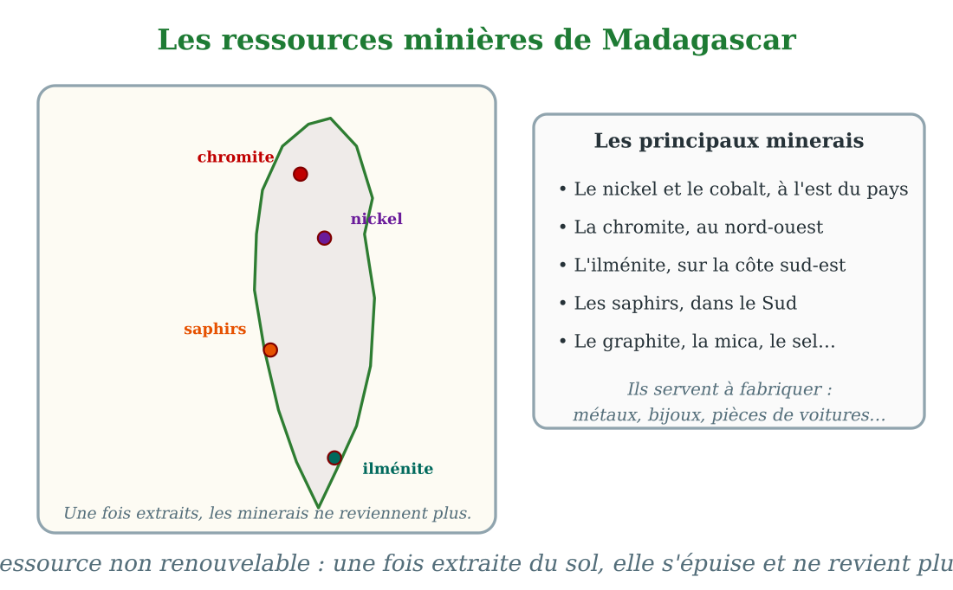
Les principaux minerais de Madagascar :
★ nickel;
★ chromite;
★ ilménite;
★ saphirs.
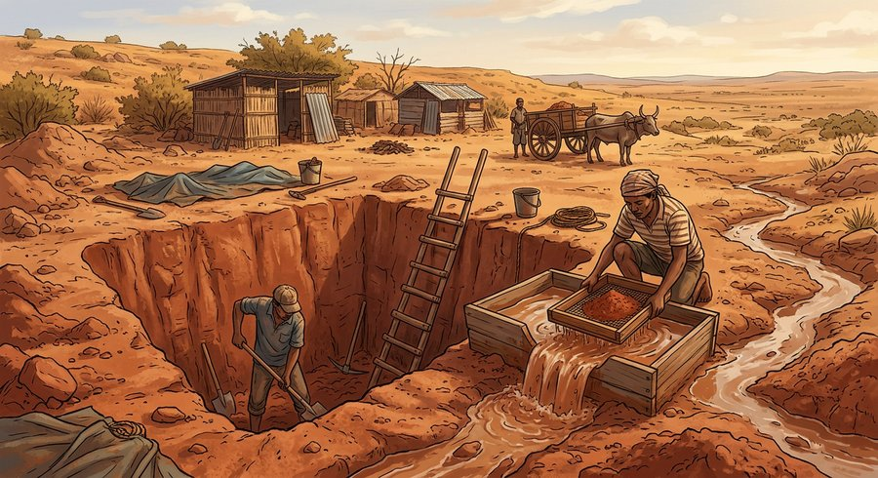
Document : dans une carrière du Sud, un chercheur de saphirs tamise la terre rouge au bord de son puits.
1. Des trésors sous la terre
Le sous-sol de Madagascar cache de grandes richesses : les minerais. Un minerai est une roche qui contient des métaux ou des pierres précieuses.
On les extrait dans des mines : des carrières à ciel ouvert ou des puits profonds, comme ceux des chercheurs de saphirs.
2. Les principaux minerais de l'île
Madagascar possède du nickel et du cobalt à l'est, de la chromite au nord-ouest, de l'ilménite sur la côte sud-est, des saphirs dans le Sud.
On trouve aussi du graphite, du mica, du sel, du quartz… Le sous-sol de la grande île est riche.
3. Une fois partis, ils ne reviennent plus
Contrairement à l'eau et à la forêt, les minerais sont non renouvelables : la terre a mis des millions d'années à les former.
Une fois extraits et utilisés, ils ont disparu pour toujours. C'est pourquoi il ne faut pas les gaspiller et éviter de les détruire en les exploitant mal.
EXERCICES
Exercice 1 (5 points)
Réponds par une phrase complète.
1. Qu'est-ce qu'un minerai ?
2. Cite trois minerais de Madagascar.
3. Que veut dire « non renouvelable » ?
4. Où trouve-t-on les saphirs à Madagascar ?
Exercice 2 (5 points)
Dis si chaque phrase est vraie ou fausse.
1. Les minerais se renouvellent comme la forêt.
2. Le nickel est extrait à l'est de Madagascar.
3. Les saphirs sont des pierres précieuses.
4. Les minerais servent à fabriquer des métaux et des outils.
Exercice 3 (5 points)
Complète avec les mots : minerais — sous-sol — non renouvelables — saphirs.
Les richesses cachées sous la terre s'appellent les ……… .
Elles se trouvent dans le ……… de Madagascar.
Les minerais sont des ressources ……… .
Les pierres précieuses bleues du Sud sont les ……… .
Exercice 4 (5 points)
Entoure la bonne réponse.
1. Un minerai vient : A. de la mer — B. du sous-sol — C. du ciel
2. « Non renouvelable » veut dire : A. qui ne revient plus — B. qui pousse vite — C. qui vole
3. La chromite est extraite : A. au nord-ouest — B. au sommet des montagnes — C. dans la mer
4. L'ilménite sert à fabriquer : A. du pain — B. des peintures blanches et du métal — C. des tissus
5. Une mine, c'est : A. un champ de riz — B. un lieu d'extraction du sous-sol — C. une école
Total : 20 points
CORRIGÉ
Corrigé de l'exercice 1 (5 points) :
1. Un minerai est une roche du sous-sol qui contient des métaux ou des pierres précieuses.
2. Par exemple : le nickel, la chromite et l'ilménite.
3. Cela veut dire que la ressource ne se renouvelle pas : extraite, elle est finie.
4. Dans le Sud, autour d'Ilakaka sur la route du sud.
Corrigé de l'exercice 2 (5 points) :
1. Faux : les minerais sont non renouvelables.
2. Vrai : le nickel est extrait à l'est du pays.
3. Vrai : ce sont des pierres précieuses recherchées.
4. Vrai : ils donnent des métaux et des pièces pour l'industrie.
Corrigé de l'exercice 3 (5 points) :
les minerais / le sous-sol / non renouvelables / les saphirs.
Corrigé de l'exercice 4 (5 points) :
1. Réponse B : du sous-sol.
2. Réponse A : qui ne revient plus une fois extrait.
3. Réponse A : au nord-ouest de Madagascar.
4. Réponse B : des peintures et du métal (du titane).
5. Réponse B : un lieu d'extraction du sous-sol.

SÉANCE 15 / 78
Les ressources énergétiques
FICHE DE PRÉPARATION
Discipline : | Géographie | Date : | _______
Thème : | L'utilisation des ressources naturelles | Classe : | T6
Titre de la séance : | Les ressources énergétiques | Séance n° : | 15 / 78
Objectif spécifique : | Être capable de citer les ressources énergétiques de Madagascar et de distinguer les énergies fossiles des énergies renouvelables. | Durée : | 30 minutes
Documentation : | Programme d'études officiel T6 — Géographie

Étapes et Durée | Déroulement de la leçon |  | Technique et Stratégie | Support et Matériel | Observation
 | Enseignant | Apprenants
I. RÉVISION  3 min | Pourquoi les minerais sont-ils non renouvelables ?  Cite trois minerais de Madagascar. | R.A. : Parce qu'une fois extraits, ils ne se renouvellent plus : ils ont disparu pour toujours.  R.A. : Le nickel, la chromite et l'ilménite (aussi les saphirs). | Questions-réponses orales | —
II. NOUVELLE LEÇON
22 min
1. Mise en situation | Ce soir-là chez grand-père Maitso, la pluie tombe fort. La lampe solaire s'allume toute seule sur la table. « Avant, dit grand-père, on brûlait des tas de bois pour s'éclairer. Maintenant, le soleil charge ma lampe le jour, et elle m'éclaire la nuit. » Hery pose une question : « Et les voitures, elles roulent avec quoi ? — Avec du pétrole, un trésor liquide venu du sous-sol. Mais attention : le pétrole, le gaz et le charbon s'épuisent un jour. Le soleil, lui, revient chaque matin ! »  Quelles sont les ressources qui donnent de l'énergie, et lesquelles s'épuisent ? | R.A. : Le pétrole, le gaz et le charbon sont des énergies fossiles qui s'épuisent. Le soleil, l'eau des barrages et le bois des forêts se renouvellent. | Récit et questions | Schéma des ressources énergétiques (page Leçon)
2. Présentation | Aujourd'hui, nous allons apprendre : « Les ressources énergétiques ». Après cette séance, vous serez capables de citer les ressources énergétiques et de distinguer celles qui s'épuisent de celles qui durent. | Les élèves écoutent. | Annonce du titre et de l'objectif | Tableau noir, cahier
3. Observation | Observez bien le schéma des énergies fossiles et des énergies qui durent, et le document du panneau solaire de grand-père. | Les élèves observent silencieusement. | Observation silencieuse | Schéma des ressources énergétiques (page Leçon)
4. Analyse | Qu'est-ce qu'une ressource énergétique ?  Cite les trois énergies fossiles.  Pourquoi les appelle-t-on « fossiles » ?  Que fait la lampe de grand-père ?  Cite trois énergies renouvelables.  Pourquoi le charbon est-il non renouvelable ? | R.A. : C'est une ressource qui donne de l'énergie : de la chaleur, de la lumière, du mouvement.  R.A. : Le pétrole, le gaz et le charbon.  R.A. : Parce qu'elles viennent de restes d'êtres vivants très anciens, enfouis sous terre.  R.A. : Elle stocke l'énergie du soleil le jour pour éclairer la nuit.  R.A. : Le soleil, l'eau des barrages et le bois des forêts (aussi le vent).  R.A. : Parce que la terre a mis des millions d'années à le former : une fois brûlé, il est perdu. | Questions-réponses | Schéma des ressources énergétiques (page Leçon)
5. Synthèse | Donc, les ressources énergétiques donnent de l'énergie. Le pétrole, le gaz et le charbon sont des énergies fossiles : elles s'épuisent. Le soleil, l'eau et le bois se renouvellent : ce sont les énergies qui durent. | Les élèves écoutent. | Explication | Tableau noir
6. Application | Exercice 1 : Réponds par une phrase complète.  1. Cite les trois énergies fossiles.  2. Pourquoi les énergies fossiles sont-elles non renouvelables ?  3. Cite deux énergies renouvelables.  4. Comment la lampe de grand-père s'éclaire-t-elle ?  Exercice 2 : Classe ces énergies : fossiles ou renouvelables.  1. Le charbon  2. Le soleil  3. Le pétrole  4. L'eau des barrages | Corrigé de l'exercice 1 :  1. Le pétrole, le gaz et le charbon.  2. Parce qu'elles s'épuisent : la terre ne les refait pas.  3. Par exemple : le soleil et l'eau des barrages.  4. Avec l'énergie du soleil stockée dans sa batterie pendant le jour.  Corrigé de l'exercice 2 :  1. Le charbon : énergie fossile.  2. Le soleil : énergie renouvelable.  3. Le pétrole : énergie fossile.  4. L'eau des barrages : énergie renouvelable. | Exercices écrits | Cahier, ardoise
III. ÉVALUATION  5 min | Exercice 1 : Complète avec les mots : pétrole — charbon — soleil — épuisent.  Les trois énergies fossiles sont le gaz, le ……… et le ……… .  L'énergie qui revient chaque matin est celle du ……… .  Les énergies fossiles s'……… un jour.  Exercice 2 : Entoure la bonne réponse.  1. Une ressource énergétique donne : A. de l'énergie — B. à manger — C. des habits  2. Le charbon vient : A. de la mer — B. du sous-sol — C. des arbres fruitiers  3. Le pétrole fait avancer : A. les voitures — B. les écoliers — C. les nuages  4. L'énergie du barrage vient : A. de l'eau — B. du feu — C. du vent seulement  5. Une énergie qui dure est : A. le gaz — B. le soleil — C. le charbon | Corrigé de l'exercice 1 :  le pétrole et le charbon / du soleil / s'épuisent.  Corrigé de l'exercice 2 :  1. Réponse A : de l'énergie (chaleur, lumière, mouvement).  2. Réponse B : du sous-sol.  3. Réponse A : les voitures et beaucoup de moteurs.  4. Réponse A : de l'eau qui fait tourner les turbines.  5. Réponse B : le soleil revient chaque matin. | Exercices écrits | Cahier, feuille d'évaluation

Les ressources énergétiques
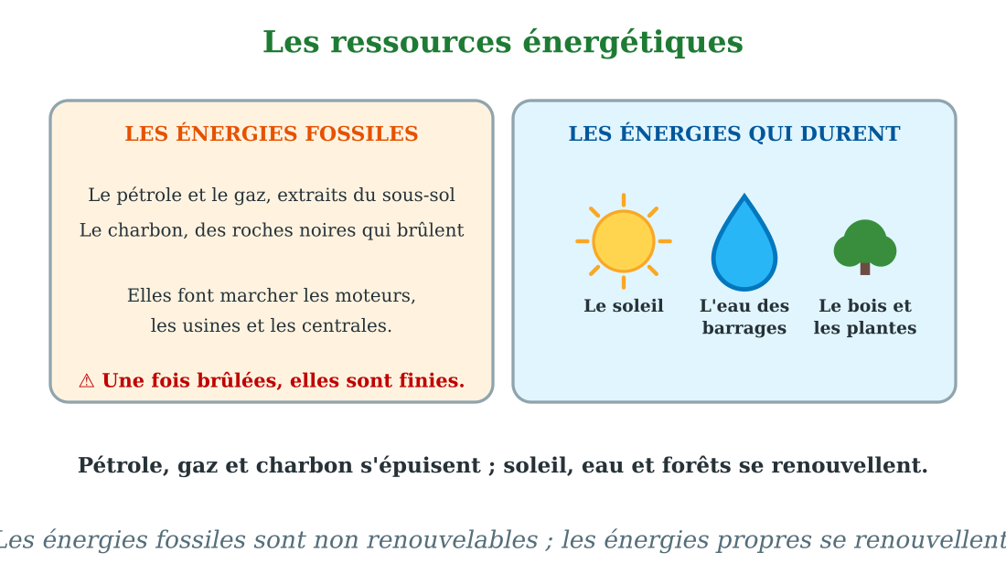
Les ressources énergétiques : fossiles qui s'épuisent, énergies propres qui durent.
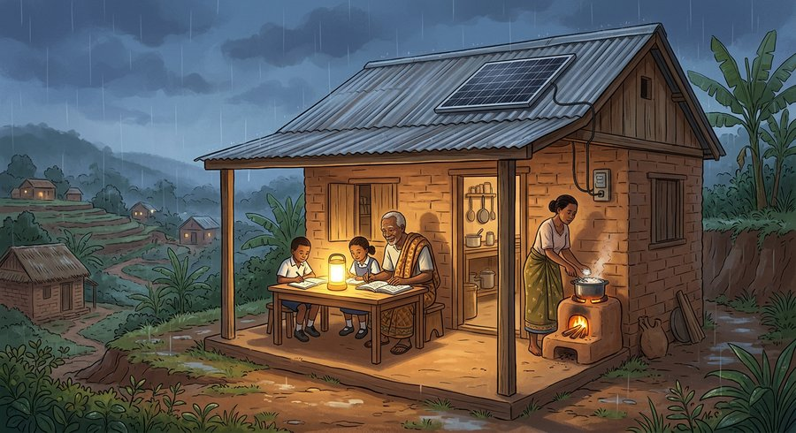
Document : au village, le soleil recharge le panneau solaire du toit pendant que maman cuisine sur un foyer économe.
1. Les énergies fossiles du sous-sol
Le pétrole, le gaz et le charbon sont appelés les énergies fossiles : ils viennent de restes d'êtres vivants enfouis sous terre depuis des millions d'années.
Ils font marcher les moteurs, les usines et les centrales. Mais ce sont des ressources non renouvelables : un jour, elles seront épuisées.
2. Les énergies qui se renouvellent
Heureusement, d'autres énergies se renouvellent sans cesse :
★ le soleil;
★ l'eau des rivières;
★ le vent;
★ le bois des forêts bien gérées.
Les panneaux solaires changent la lumière du soleil en électricité ; les barrages utilisent la force de l'eau qui descend des Hautes Terres.
3. Bien utiliser l'énergie
Utiliser l'énergie, c'est utiliser une ressource naturelle. Le bois de chauffe vient de la forêt ; le gazole vient du pétrole.
Pour économiser les ressources, on utilise des foyers économes qui cuisent avec peu de bois, et on choisit le soleil, gratuit et sans fin.
EXERCICES
Exercice 1 (5 points)
Réponds par une phrase complète.
1. Cite les trois énergies fossiles.
2. Pourquoi les énergies fossiles sont-elles non renouvelables ?
3. Cite deux énergies renouvelables.
4. Comment la lampe de grand-père s'éclaire-t-elle ?
Exercice 2 (5 points)
Classe ces énergies : fossiles ou renouvelables.
1. Le charbon
2. Le soleil
3. Le pétrole
4. L'eau des barrages
Exercice 3 (5 points)
Complète avec les mots : pétrole — charbon — soleil — épuisent.
Les trois énergies fossiles sont le gaz, le ……… et le ……… .
L'énergie qui revient chaque matin est celle du ……… .
Les énergies fossiles s'……… un jour.
Exercice 4 (5 points)
Entoure la bonne réponse.
1. Une ressource énergétique donne : A. de l'énergie — B. à manger — C. des habits
2. Le charbon vient : A. de la mer — B. du sous-sol — C. des arbres fruitiers
3. Le pétrole fait avancer : A. les voitures — B. les écoliers — C. les nuages
4. L'énergie du barrage vient : A. de l'eau — B. du feu — C. du vent seulement
5. Une énergie qui dure est : A. le gaz — B. le soleil — C. le charbon
Total : 20 points
CORRIGÉ
Corrigé de l'exercice 1 (5 points) :
1. Le pétrole, le gaz et le charbon.
2. Parce qu'elles s'épuisent : la terre ne les refait pas.
3. Par exemple : le soleil et l'eau des barrages.
4. Avec l'énergie du soleil stockée dans sa batterie pendant le jour.
Corrigé de l'exercice 2 (5 points) :
1. Le charbon : énergie fossile.
2. Le soleil : énergie renouvelable.
3. Le pétrole : énergie fossile.
4. L'eau des barrages : énergie renouvelable.
Corrigé de l'exercice 3 (5 points) :
le pétrole et le charbon / du soleil / s'épuisent.
Corrigé de l'exercice 4 (5 points) :
1. Réponse A : de l'énergie (chaleur, lumière, mouvement).
2. Réponse B : du sous-sol.
3. Réponse A : les voitures et beaucoup de moteurs.
4. Réponse A : de l'eau qui fait tourner les turbines.
5. Réponse B : le soleil revient chaque matin.

SÉANCE 16 / 78
Les ressources naturelles de ma région
FICHE DE PRÉPARATION
Discipline : | Géographie | Date : | _______
Thème : | L'utilisation des ressources naturelles | Classe : | T6
Titre de la séance : | Les ressources naturelles de ma région | Séance n° : | 16 / 78
Objectif spécifique : | Être capable de recenser les ressources naturelles de sa région et de citer celles que sa famille utilise chaque jour. | Durée : | 30 minutes
Documentation : | Programme d'études officiel T6 — Géographie

Étapes et Durée | Déroulement de la leçon |  | Technique et Stratégie | Support et Matériel | Observation
 | Enseignant | Apprenants
I. RÉVISION  3 min | Cite les trois énergies fossiles.  Cite deux énergies renouvelables. | R.A. : Le pétrole, le gaz et le charbon.  R.A. : Le soleil et l'eau des barrages (aussi le vent, le bois bien géré). | Questions-réponses orales | —
II. NOUVELLE LEÇON
22 min
1. Mise en situation | Au marché d'Antsirabe, maman Rasoa installe son stand. Autour d'elle, le marché déborde de richesses : des montagnes de riz blanc, des cagettes de légumes frais, des fruits de toutes les couleurs, des fagots d'eucalyptus, des poules et des canards. « Tout cela vient de notre région, dit-elle à Miora. La terre des Hautes Terres est forte, la pluie y est généreuse, les rivières ne manquent pas. Nous avons de la chance ! »  Quelles sont les ressources naturelles de notre région ? | R.A. : Dans la Vakinankaratra : la terre des rizières et des légumes, l'eau des rivières, les forêts d'eucalyptus et de pins, le vent et le soleil. Chaque région a ses richesses. | Récit et questions | Schéma des ressources d'une région (page Leçon)
2. Présentation | Aujourd'hui, nous allons apprendre : « Les ressources naturelles de ma région ». Après cette séance, vous serez capables de recenser les ressources de votre région et de citer celles que votre famille utilise chaque jour. | Les élèves écoutent. | Annonce du titre et de l'objectif | Tableau noir, cahier
3. Observation | Observez bien le schéma des ressources d'une région, et le document du marché d'Antsirabe. | Les élèves observent silencieusement. | Observation silencieuse | Schéma des ressources d'une région (page Leçon)
4. Analyse | Que vend-on au marché d'Antsirabe ?  Quelles ressources naturelles trouve-t-on dans la Vakinankaratra ?  D'où vient le riz vendu au marché ?  Cite une ressource de la région côtière de Tojo, à l'Est.  Cite une ressource du Sud, la région de Tantely.  Quelles ressources ta famille utilise-t-elle chaque jour ? | R.A. : Du riz, des légumes, des fruits, du bois, des volailles : des produits de la région.  R.A. : La terre des rizières, l'eau des rivières, les forêts d'eucalyptus et de pins, le vent et le soleil.  R.A. : Des rizières de la région, arrosées par l'eau des rivières et la pluie.  R.A. : La mer et ses poissons : les ressources halieutiques.  R.A. : Les saphirs du sous-sol, le soleil généreux, les plantes qui supportent la sécheresse.  R.A. : Réponse personnelle : par exemple, l'eau, le bois ou le gaz pour cuire, la terre des champs. | Questions-réponses | Schéma des ressources d'une région (page Leçon)
5. Synthèse | Donc, chaque région de Madagascar possède ses richesses : la terre, l'eau, la forêt, la mer, le sous-sol, le soleil. Dans notre région, la Vakinankaratra, la terre forte et l'eau abondante nourrissent les rizières et les marchés. | Les élèves écoutent. | Explication | Tableau noir
6. Application | Exercice 1 : Réponds par une phrase complète.  1. Cite trois ressources naturelles de la Vakinankaratra.  2. Cite une ressource de la côte Est.  3. Cite une ressource du Grand Sud.  4. Quelles ressources ta famille utilise-t-elle chaque matin ?  Exercice 2 : Dis si chaque phrase est vraie ou fausse.  1. Toutes les régions de Madagascar ont les mêmes ressources.  2. Le riz d'Antsirabe pousse grâce à la terre et à l'eau.  3. La mer est une ressource pour les régions côtières.  4. Le soleil est une ressource naturelle. | Corrigé de l'exercice 1 :  1. Par exemple : la terre des rizières, l'eau des rivières, les forêts d'eucalyptus.  2. La mer et ses poissons (ressources halieutiques).  3. Les saphirs du sous-sol (aussi le soleil, les plantes résistantes).  4. Réponse personnelle : par exemple, l'eau pour se laver et le bois pour cuire le riz.  Corrigé de l'exercice 2 :  1. Faux : chaque région a ses propres richesses.  2. Vrai : la terre forte et l'eau nourrissent les rizières.  3. Vrai : la mer donne le poisson.  4. Vrai : il donne lumière, chaleur et énergie. | Exercices écrits | Cahier, ardoise
III. ÉVALUATION  5 min | Exercice 1 : Complète avec les mots : région — terre — eau — marché.  Chaque ……… possède ses richesses naturelles.  Dans la Vakinankaratra, la ……… des rizières est forte.  Les rivières donnent l'……… qui arrose les champs.  Les produits de la région se vendent au ……… .  Exercice 2 : Entoure la bonne réponse.  1. Le marché d'Antsirabe vend surtout : A. des produits de la région — B. des cailloux — C. de la neige  2. La région de Tojo, à l'Est, possède : A. la mer — B. le désert — C. les glaciers  3. Le Sud est riche en : A. saphirs — B. neige — C. pétrole noir partout  4. Les forêts de la Vakinankaratra donnent : A. du bois — B. du poisson — C. du sel  5. Recenser les ressources, c'est : A. les compter et les lister — B. les jeter — C. les cacher | Corrigé de l'exercice 1 :  Chaque région / la terre / l'eau / au marché.  Corrigé de l'exercice 2 :  1. Réponse A : des produits de la région.  2. Réponse A : la mer et ses poissons.  3. Réponse A : les saphirs du sous-sol.  4. Réponse A : du bois de chauffe et de construction.  5. Réponse A : les compter et les lister. | Exercices écrits | Cahier, feuille d'évaluation

Les ressources naturelles de ma région
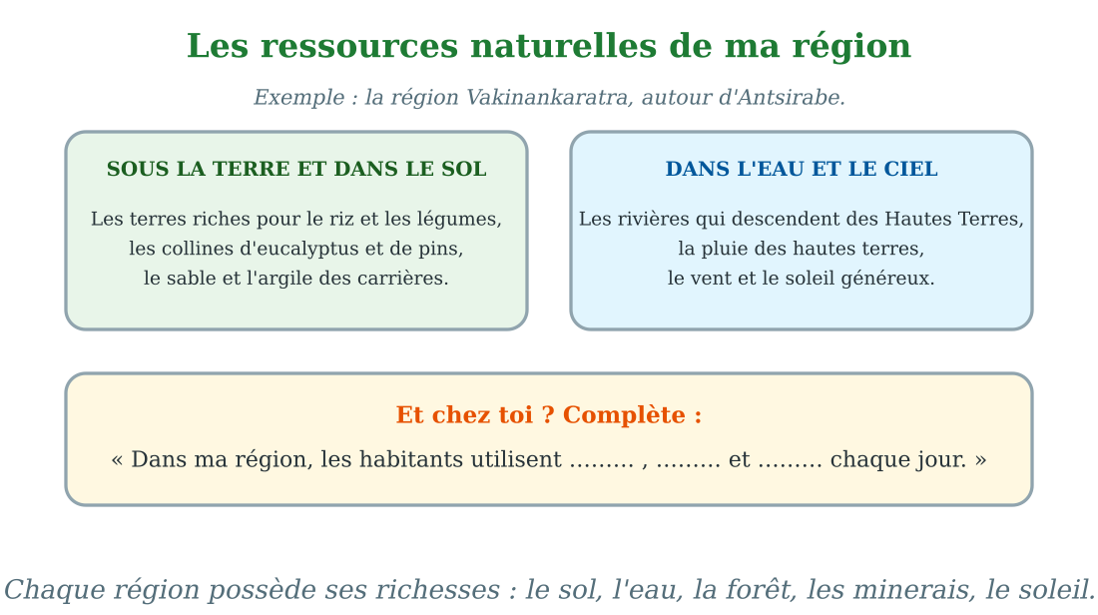
Les ressources d'une région : le sol, l'eau, la forêt, le soleil.
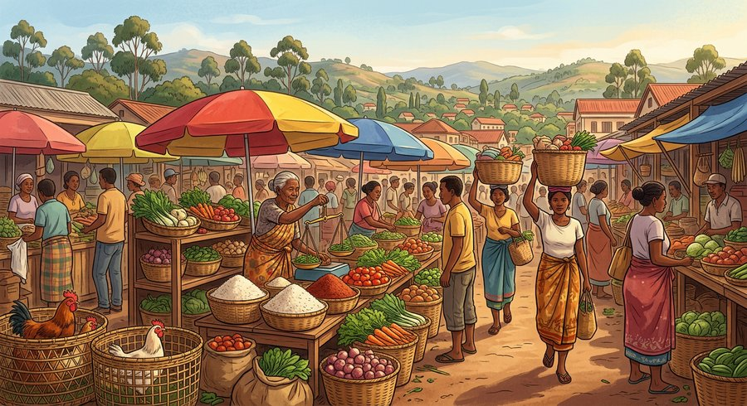
Document : au marché d'Antsirabe, les étals regorgent des produits de la région : riz, légumes, fruits, branches d'eucalyptus.
1. Chaque région a ses richesses
Les ressources naturelles ne sont pas les mêmes partout : chaque région possède ses propres richesses.
La Vakinankaratra, région des Hautes Terres, a une terre forte, une pluie généreuse et des rivières qui descendent des collines.
2. Les ressources des autres régions
À l'Est, la mer et les forêts humides donnent le poisson, la vanille et le girofle.
Au Nord et à l'Ouest, la mer et le sous-sol offrent crevettes, canne à sucre et minerais. Au Sud, le soleil brûle, mais le sous-sol cache les saphirs et les plantes épineuses savent garder l'eau.
3. Les ressources de tous les jours
Chaque famille utilise les ressources de sa région sans toujours y penser : l'eau du robinet ou du puits, le bois ou le gaz du feu, la terre des champs, les plantes qui soignent.
Observer et recenser ces ressources, c'est le premier pas pour les protéger : on ne protège bien que ce que l'on connaît.
EXERCICES
Exercice 1 (5 points)
Réponds par une phrase complète.
1. Cite trois ressources naturelles de la Vakinankaratra.
2. Cite une ressource de la côte Est.
3. Cite une ressource du Grand Sud.
4. Quelles ressources ta famille utilise-t-elle chaque matin ?
Exercice 2 (5 points)
Dis si chaque phrase est vraie ou fausse.
1. Toutes les régions de Madagascar ont les mêmes ressources.
2. Le riz d'Antsirabe pousse grâce à la terre et à l'eau.
3. La mer est une ressource pour les régions côtières.
4. Le soleil est une ressource naturelle.
Exercice 3 (5 points)
Complète avec les mots : région — terre — eau — marché.
Chaque ……… possède ses richesses naturelles.
Dans la Vakinankaratra, la ……… des rizières est forte.
Les rivières donnent l'……… qui arrose les champs.
Les produits de la région se vendent au ……… .
Exercice 4 (5 points)
Entoure la bonne réponse.
1. Le marché d'Antsirabe vend surtout : A. des produits de la région — B. des cailloux — C. de la neige
2. La région de Tojo, à l'Est, possède : A. la mer — B. le désert — C. les glaciers
3. Le Sud est riche en : A. saphirs — B. neige — C. pétrole noir partout
4. Les forêts de la Vakinankaratra donnent : A. du bois — B. du poisson — C. du sel
5. Recenser les ressources, c'est : A. les compter et les lister — B. les jeter — C. les cacher
Total : 20 points
CORRIGÉ
Corrigé de l'exercice 1 (5 points) :
1. Par exemple : la terre des rizières, l'eau des rivières, les forêts d'eucalyptus.
2. La mer et ses poissons (ressources halieutiques).
3. Les saphirs du sous-sol (aussi le soleil, les plantes résistantes).
4. Réponse personnelle : par exemple, l'eau pour se laver et le bois pour cuire le riz.
Corrigé de l'exercice 2 (5 points) :
1. Faux : chaque région a ses propres richesses.
2. Vrai : la terre forte et l'eau nourrissent les rizières.
3. Vrai : la mer donne le poisson.
4. Vrai : il donne lumière, chaleur et énergie.
Corrigé de l'exercice 3 (5 points) :
Chaque région / la terre / l'eau / au marché.
Corrigé de l'exercice 4 (5 points) :
1. Réponse A : des produits de la région.
2. Réponse A : la mer et ses poissons.
3. Réponse A : les saphirs du sous-sol.
4. Réponse A : du bois de chauffe et de construction.
5. Réponse A : les compter et les lister.

SÉANCE 17 / 78
L'utilisation des ressources naturelles
FICHE DE PRÉPARATION
Discipline : | Géographie | Date : | _______
Thème : | L'utilisation des ressources naturelles | Classe : | T6
Titre de la séance : | L'utilisation des ressources naturelles | Séance n° : | 17 / 78
Objectif spécifique : | Être capable d'expliquer les différentes utilisations des ressources naturelles : se nourrir, se soigner, construire, vendre. | Durée : | 30 minutes
Documentation : | Programme d'études officiel T6 — Géographie

Étapes et Durée | Déroulement de la leçon |  | Technique et Stratégie | Support et Matériel | Observation
 | Enseignant | Apprenants
I. RÉVISION  3 min | Cite trois ressources de la Vakinankaratra.  Pourquoi recenser les ressources de sa région ? | R.A. : La terre des rizières, l'eau des rivières et les forêts d'eucalyptus.  R.A. : Pour mieux les connaître et mieux les protéger. | Questions-réponses orales | —
II. NOUVELLE LEÇON
22 min
1. Mise en situation | Visite chez tante Vololona, la sœur de papa, à la sortie de la ville. Sa maison est en briques rouges, cuites avec l'argile de la colline. Dans la cour, le déjeuner mijote sur un feu de bois : du riz du champ voisin, du poisson de la rivière, des brèdes du jardin. Sur la véranda, des paniers et des nattes en raphia attendent l'acheteur. « Regarde bien, dit tante Vololona : ma maison, mon repas, mon travail, tout vient de la nature autour de moi. »  Comment les hommes utilisent-ils les ressources naturelles ? | R.A. : Ils s'en nourrissent, s'en soignent, construisent leurs maisons et vendent les produits au marché : quatre grandes utilisations. | Récit et questions | Schéma des quatre utilisations (page Leçon)
2. Présentation | Aujourd'hui, nous allons apprendre : « L'utilisation des ressources naturelles ». Après cette séance, vous serez capables de citer les quatre grandes utilisations des ressources naturelles. | Les élèves écoutent. | Annonce du titre et de l'objectif | Tableau noir, cahier
3. Observation | Observez bien le schéma des quatre utilisations, et le document de la maison de tante Vololona. | Les élèves observent silencieusement. | Observation silencieuse | Schéma des quatre utilisations (page Leçon)
4. Analyse | De quoi la maison de tante Vololona est-elle faite ?  Que contient le repas qui mijote ?  Que fait tante Vololona avec le raphia ?  Cite les quatre grandes utilisations des ressources.  Avec quoi se soigne-t-on souvent à la campagne ?  Que vendent les habitants de la région au marché ? | R.A. : De briques rouges, cuites avec l'argile de la colline.  R.A. : Du riz du champ, du poisson de la rivière, des brèdes du jardin : des ressources de la région.  R.A. : Elle tresse des paniers et des nattes qu'elle vend.  R.A. : Se nourrir, se soigner, construire, vendre.  R.A. : Avec les plantes médicinales de la forêt et des jardins.  R.A. : Le riz, les légumes, les fruits, les paniers, le bois… les produits de leurs ressources. | Questions-réponses | Schéma des quatre utilisations (page Leçon)
5. Synthèse | Donc, les hommes utilisent les ressources naturelles de quatre grandes façons : se nourrir, se soigner, construire et vendre. De la maison au repas, du remède au marché, tout vient de la nature. | Les élèves écoutent. | Explication | Tableau noir
6. Application | Exercice 1 : Réponds par une phrase complète.  1. Cite les quatre grandes utilisations des ressources naturelles.  2. Avec quelle ressource construit-on des briques ?  3. Donne deux ressources qui se mangent.  4. Que peut-on vendre au marché ?  Exercice 2 : Relie chaque ressource à son utilisation.  Le riz des rizières — — construire  L'argile de la colline — — se nourrir  La plante médicinale — — vendre  Le panier de raphia — — se soigner | Corrigé de l'exercice 1 :  1. Se nourrir, se soigner, construire et vendre.  2. Avec l'argile de la colline.  3. Par exemple : le riz et le poisson (aussi les fruits, les brèdes).  4. Réponse personnelle : par exemple le riz, les légumes, les paniers en raphia.  Corrigé de l'exercice 2 :  Le riz — se nourrir ; l'argile — construire ; la plante médicinale — se soigner ; le panier de raphia — vendre. | Exercices écrits | Cahier, ardoise
III. ÉVALUATION  5 min | Exercice 1 : Complète avec les mots : nourrir — soigner — construire — vendre.  Le poisson et le riz servent à se ……… .  Les plantes médicinales servent à se ……… .  Le bois et l'argile servent à ……… des maisons.  La vanille et les paniers s'emmènent au marché pour les ……… .  Exercice 2 : Entoure la bonne réponse.  1. La maison de tante Vololona est faite avec : A. de l'argile cuite — B. du plastique — C. de la glace  2. Le repas mijote sur : A. un feu de bois — B. un volcan — C. un projecteur  3. Le raphia sert à : A. tisser des paniers — B. faire du pain — C. creuser des puits  4. Se soigner avec la nature, c'est utiliser : A. les plantes médicinales — B. les cailloux — C. le sable sec  5. Vendre les ressources permet : A. de gagner sa vie — B. de dormir — C. de voyager dans l'espace | Corrigé de l'exercice 1 :  se nourrir / se soigner / à construire / pour les vendre.  Corrigé de l'exercice 2 :  1. Réponse A : des briques d'argile cuite.  2. Réponse A : un feu de bois.  3. Réponse A : tisser paniers, nattes et chapeaux.  4. Réponse A : les plantes médicinales.  5. Réponse A : de gagner sa vie. | Exercices écrits | Cahier, feuille d'évaluation

L'utilisation des ressources naturelles
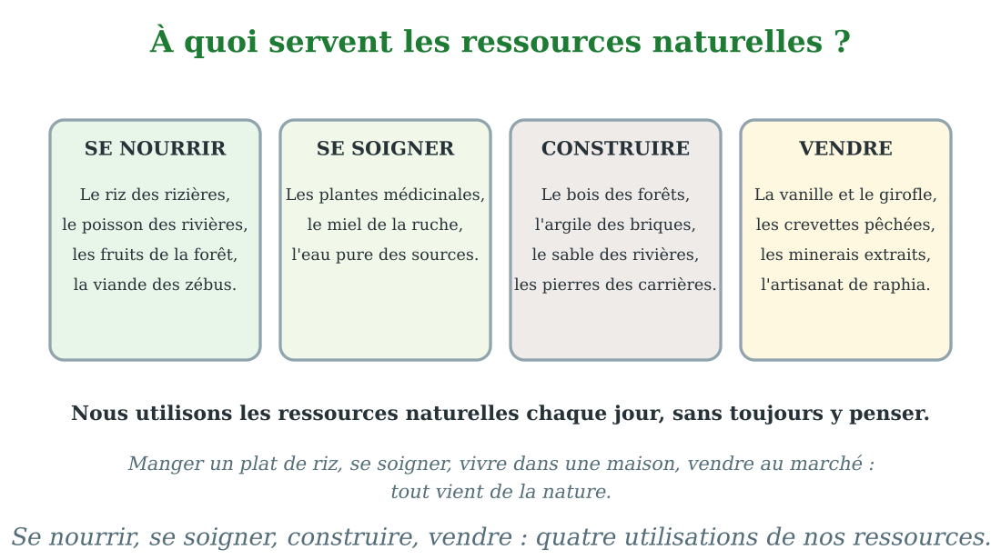
Quatre utilisations des ressources : se nourrir, se soigner, construire, vendre.
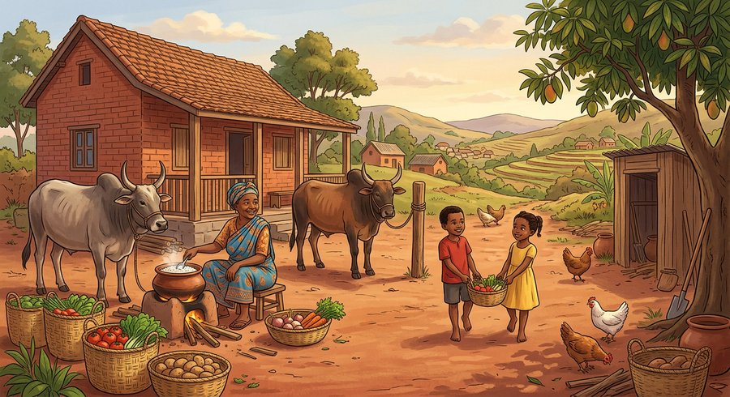
Document : chez tante Vololona, la maison en brique, le repas au feu de bois et les paniers de raphia prêts à vendre.
1. Se nourrir et se soigner
La première utilisation des ressources, c'est de manger : le riz des rizières, le poisson des rivières et de la mer, les fruits et les légumes des jardins.
La nature soigne aussi : les plantes médicinales de la forêt font tomber la fièvre, calment la toux, soignent les plaies.
2. Construire et fabriquer
Les maisons se construisent avec les ressources du sol : briques d'argile, bois des forêts, chaumes des collines, pierres des carrières.
On fabrique aussi des meubles, des pirogues, des paniers, des nattes : autant d'objets nés des ressources naturelles.
3. Vendre et faire vivre la région
Les ressources qui dépassent les besoins du ménage partent au marché : riz, légumes, fruits, volailles, paniers, bois.
Vendues, elles rapportent de l'argent aux familles : c'est ainsi que les ressources naturelles font vivre la région entière.
EXERCICES
Exercice 1 (5 points)
Réponds par une phrase complète.
1. Cite les quatre grandes utilisations des ressources naturelles.
2. Avec quelle ressource construit-on des briques ?
3. Donne deux ressources qui se mangent.
4. Que peut-on vendre au marché ?
Exercice 2 (5 points)
Relie chaque ressource à son utilisation.
Le riz des rizières — — construire
L'argile de la colline — — se nourrir
La plante médicinale — — vendre
Le panier de raphia — — se soigner
Exercice 3 (5 points)
Complète avec les mots : nourrir — soigner — construire — vendre.
Le poisson et le riz servent à se ……… .
Les plantes médicinales servent à se ……… .
Le bois et l'argile servent à ……… des maisons.
La vanille et les paniers s'emmènent au marché pour les ……… .
Exercice 4 (5 points)
Entoure la bonne réponse.
1. La maison de tante Vololona est faite avec : A. de l'argile cuite — B. du plastique — C. de la glace
2. Le repas mijote sur : A. un feu de bois — B. un volcan — C. un projecteur
3. Le raphia sert à : A. tisser des paniers — B. faire du pain — C. creuser des puits
4. Se soigner avec la nature, c'est utiliser : A. les plantes médicinales — B. les cailloux — C. le sable sec
5. Vendre les ressources permet : A. de gagner sa vie — B. de dormir — C. de voyager dans l'espace
Total : 20 points
CORRIGÉ
Corrigé de l'exercice 1 (5 points) :
1. Se nourrir, se soigner, construire et vendre.
2. Avec l'argile de la colline.
3. Par exemple : le riz et le poisson (aussi les fruits, les brèdes).
4. Réponse personnelle : par exemple le riz, les légumes, les paniers en raphia.
Corrigé de l'exercice 2 (5 points) :
Le riz — se nourrir ; l'argile — construire ; la plante médicinale — se soigner ; le panier de raphia — vendre.
Corrigé de l'exercice 3 (5 points) :
se nourrir / se soigner / à construire / pour les vendre.
Corrigé de l'exercice 4 (5 points) :
1. Réponse A : des briques d'argile cuite.
2. Réponse A : un feu de bois.
3. Réponse A : tisser paniers, nattes et chapeaux.
4. Réponse A : les plantes médicinales.
5. Réponse A : de gagner sa vie.

SÉANCE 18 / 78
La gestion des ressources naturelles
FICHE DE PRÉPARATION
Discipline : | Géographie | Date : | _______
Thème : | L'utilisation des ressources naturelles | Classe : | T6
Titre de la séance : | La gestion des ressources naturelles | Séance n° : | 18 / 78
Objectif spécifique : | Être capable d'expliquer ce qu'est la gestion des ressources naturelles et de citer des gestes de bonne gestion. | Durée : | 30 minutes
Documentation : | Programme d'études officiel T6 — Géographie

Étapes et Durée | Déroulement de la leçon |  | Technique et Stratégie | Support et Matériel | Observation
 | Enseignant | Apprenants
I. RÉVISION  3 min | Cite les quatre grandes utilisations des ressources naturelles.  Donne un exemple de construction avec une ressource naturelle. | R.A. : Se nourrir, se soigner, construire et vendre.  R.A. : La maison en briques d'argile (ou en bois de forêt). | Questions-réponses orales | —
II. NOUVELLE LEÇON
22 min
1. Mise en situation | Au village de grand-père Maitso, le conseil se réunit sous le grand arbre. À l'ordre du jour : la forêt de la colline. « Chaque famille prend son bois là-haut, dit le doyen. Mais l'an dernier, nous avons coupé plus d'arbres que la forêt n'en a fait pousser. » Les anciens discutent, puis prennent trois décisions : personne ne coupera sur la pente de la source ; chaque famille qui coupe un arbre en replante un ; et le ravin du côté est sera mis en défense pendant trois ans. « Voilà, conclut le doyen : nous avons géré notre forêt. »  Que veut dire « gérer » les ressources naturelles ? | R.A. : Gérer, c'est décider ensemble comment utiliser les ressources sans les épuiser : protéger, réglementer, remplacer. | Récit et questions | Schéma de la gestion des ressources (page Leçon)
2. Présentation | Aujourd'hui, nous allons apprendre : « La gestion des ressources naturelles ». Après cette séance, vous serez capables d'expliquer ce qu'est la gestion et de citer des gestes de bonne gestion. | Les élèves écoutent. | Annonce du titre et de l'objectif | Tableau noir, cahier
3. Observation | Observez bien le schéma des trois clés de la gestion, et le document du conseil du village sous le grand arbre. | Les élèves observent silencieusement. | Observation silencieuse | Schéma de la gestion (page Leçon)
4. Analyse | Pourquoi le conseil du village s'est-il réuni ?  Quelles décisions le conseil a-t-il prises ?  Que veut dire « gérer » une ressource ?  Qu'est-ce qu'une règle comme le dina ?  Pourquoi replanter chaque arbre coupé ?  Que se passe-t-il si personne ne gère la forêt ? | R.A. : Parce que la forêt a été plus coupée qu'elle n'a poussé : il fallait décider ensemble.  R.A. : Protéger la pente de la source, replanter chaque arbre coupé, mettre le ravin en défense.  R.A. : C'est décider ensemble comment l'utiliser sans l'épuiser.  R.A. : C'est une règle du village que tout le monde s'engage à respecter.  R.A. : Pour que la forêt continue de donner du bois aux enfants de demain.  R.A. : Chacun coupe ce qu'il veut : la forêt disparaît, et avec elle l'eau, le bois et les animaux. | Questions-réponses | Schéma de la gestion (page Leçon)
5. Synthèse | Donc, gérer les ressources naturelles, c'est décider ensemble comment les utiliser sans les épuiser : protéger les endroits fragiles, réglementer par des règles comme le dina, et replanter ce que l'on prend. | Les élèves écoutent. | Explication | Tableau noir
6. Application | Exercice 1 : Réponds par une phrase complète.  1. Que veut dire « gérer » les ressources naturelles ?  2. Cite les trois clés d'une bonne gestion.  3. Qu'est-ce que le dina ?  4. Pourquoi mettre un ravin « en défense » pendant trois ans ?  Exercice 2 : Dis si chaque phrase est vraie ou fausse.  1. Gérer, c'est empêcher tout le monde d'utiliser les ressources.  2. Un arbre coupé devrait être replanté.  3. Le dina est une règle de village.  4. Sans gestion, la forêt disparaît peu à peu. | Corrigé de l'exercice 1 :  1. C'est décider ensemble comment utiliser les ressources sans les épuiser.  2. Protéger, réglementer, remplacer.  3. C'est une règle du village que tous s'engagent à respecter.  4. Pour laisser le sol et les jeunes arbres se reposer et repousser.  Corrigé de l'exercice 2 :  1. Faux : gérer, c'est utiliser avec sagesse, pas interdire tout.  2. Vrai : c'est la règle du « un coupé, un planté ».  3. Vrai : une règle que les anciens font respecter.  4. Vrai : chacun couperait sans limite. | Exercices écrits | Cahier, ardoise
III. ÉVALUATION  5 min | Exercice 1 : Complète avec les mots : gérer — protéger — replanter — dina.  ……… les ressources, c'est décider ensemble de leur usage.  Il faut ……… les pentes des sources et les jeunes forêts.  Un arbre coupé, un arbre ……… .  La règle du village s'appelle le ……… .  Exercice 2 : Entoure la bonne réponse.  1. Le conseil du village s'est réuni pour parler : A. de la forêt — B. du ballon — C. de la pluie d'hier  2. « Mettre en défense », c'est : A. interdire d'y toucher un temps — B. mettre le feu — C. vendre  3. Une bonne gestion laisse aux enfants de demain : A. les mêmes richesses — B. rien — C. seulement des cailloux  4. Le doyen du village est : A. le plus ancien qui conseille — B. le plus jeune élève — C. un touriste  5. Gérer ensemble est mieux que gérer seul, parce que : A. la ressource est à tous — B. c'est plus lent — C. c'est interdit | Corrigé de l'exercice 1 :  Gérer / protéger / replanter / le dina.  Corrigé de l'exercice 2 :  1. Réponse A : de la forêt de la colline.  2. Réponse A : interdire d'y toucher pendant un certain temps.  3. Réponse A : les mêmes richesses qu'aujourd'hui.  4. Réponse A : le plus ancien, qui conseille le village.  5. Réponse A : la ressource appartient à toute la communauté. | Exercices écrits | Cahier, feuille d'évaluation

La gestion des ressources naturelles
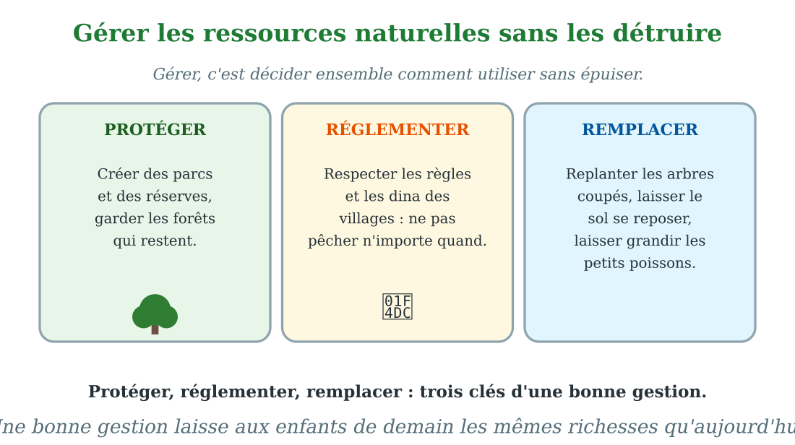
Gérer sans détruire : protéger, réglementer, remplacer.
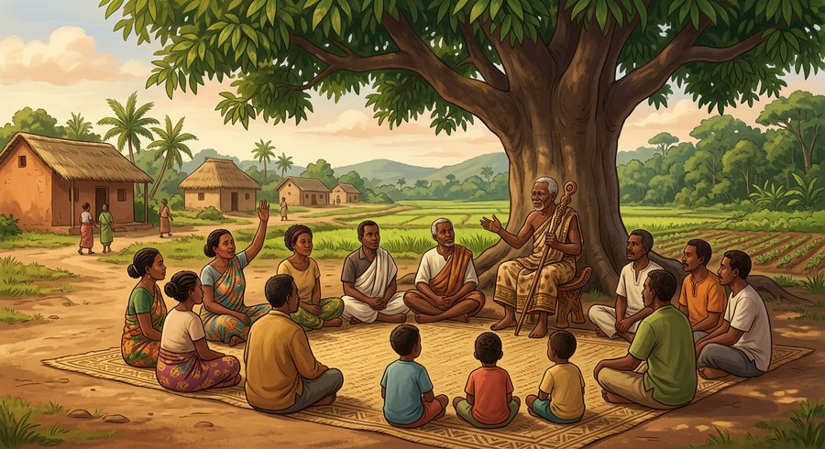
Document : le conseil du village de grand-père Maitso discute des règles de la forêt sous l'arbre à palabres.
1. Pourquoi gérer ?
Les ressources naturelles appartiennent à tous les habitants, d'aujourd'hui et de demain. Si chacun prend sans règle, la ressource disparaît.
Gérer, c'est donc décider ensemble comment utiliser chaque ressource : combien prendre, où prendre, quand s'arrêter.
2. Protéger, réglementer, remplacer
Protéger : on garde les endroits fragiles, comme les pentes des sources et les forêts qui restent ; on crée des réserves.
Réglementer : on fixe des règles, comme le dina du village, et on les fait respecter. Remplacer : on replante les arbres coupés, on laisse le sol se reposer.
3. L'importance de gérer ensemble
Une bonne gestion demande la parole de tous : le conseil des anciens, les familles, les jeunes, même l'école.
Bien gérées, les ressources nourrissent les enfants de demain aussi bien que ceux d'aujourd'hui : c'est cela, le développement durable.
EXERCICES
Exercice 1 (5 points)
Réponds par une phrase complète.
1. Que veut dire « gérer » les ressources naturelles ?
2. Cite les trois clés d'une bonne gestion.
3. Qu'est-ce que le dina ?
4. Pourquoi mettre un ravin « en défense » pendant trois ans ?
Exercice 2 (5 points)
Dis si chaque phrase est vraie ou fausse.
1. Gérer, c'est empêcher tout le monde d'utiliser les ressources.
2. Un arbre coupé devrait être replanté.
3. Le dina est une règle de village.
4. Sans gestion, la forêt disparaît peu à peu.
Exercice 3 (5 points)
Complète avec les mots : gérer — protéger — replanter — dina.
……… les ressources, c'est décider ensemble de leur usage.
Il faut ……… les pentes des sources et les jeunes forêts.
Un arbre coupé, un arbre ……… .
La règle du village s'appelle le ……… .
Exercice 4 (5 points)
Entoure la bonne réponse.
1. Le conseil du village s'est réuni pour parler : A. de la forêt — B. du ballon — C. de la pluie d'hier
2. « Mettre en défense », c'est : A. interdire d'y toucher un temps — B. mettre le feu — C. vendre
3. Une bonne gestion laisse aux enfants de demain : A. les mêmes richesses — B. rien — C. seulement des cailloux
4. Le doyen du village est : A. le plus ancien qui conseille — B. le plus jeune élève — C. un touriste
5. Gérer ensemble est mieux que gérer seul, parce que : A. la ressource est à tous — B. c'est plus lent — C. c'est interdit
Total : 20 points
CORRIGÉ
Corrigé de l'exercice 1 (5 points) :
1. C'est décider ensemble comment utiliser les ressources sans les épuiser.
2. Protéger, réglementer, remplacer.
3. C'est une règle du village que tous s'engagent à respecter.
4. Pour laisser le sol et les jeunes arbres se reposer et repousser.
Corrigé de l'exercice 2 (5 points) :
1. Faux : gérer, c'est utiliser avec sagesse, pas interdire tout.
2. Vrai : c'est la règle du « un coupé, un planté ».
3. Vrai : une règle que les anciens font respecter.
4. Vrai : chacun couperait sans limite.
Corrigé de l'exercice 3 (5 points) :
Gérer / protéger / replanter / le dina.
Corrigé de l'exercice 4 (5 points) :
1. Réponse A : de la forêt de la colline.
2. Réponse A : interdire d'y toucher pendant un certain temps.
3. Réponse A : les mêmes richesses qu'aujourd'hui.
4. Réponse A : le plus ancien, qui conseille le village.
5. Réponse A : la ressource appartient à toute la communauté.

SÉANCE 19 / 78
Le déséquilibre entre population et ressources
FICHE DE PRÉPARATION
Discipline : | Géographie | Date : | _______
Thème : | L'utilisation des ressources naturelles | Classe : | T6
Titre de la séance : | Le déséquilibre entre population et ressources | Séance n° : | 19 / 78
Objectif spécifique : | Être capable d'expliquer le déséquilibre entre la croissance de la population et les ressources naturelles. | Durée : | 30 minutes
Documentation : | Programme d'études officiel T6 — Géographie

Étapes et Durée | Déroulement de la leçon |  | Technique et Stratégie | Support et Matériel | Observation
 | Enseignant | Apprenants
I. RÉVISION  3 min | Que veut dire gérer les ressources naturelles ?  Cite les trois clés d'une bonne gestion. | R.A. : Décider ensemble comment les utiliser sans les épuiser.  R.A. : Protéger, réglementer, remplacer. | Questions-réponses orales | —
II. NOUVELLE LEÇON
22 min
1. Mise en situation | À la fontaine du quartier, le matin, la file s'allonge. Miora compte : douze femmes devant elle, hier il y en avait dix. « Quand j'étais petite, raconte une grand-mère, nous étions trois familles dans cette rue. Aujourd'hui, il y en a quinze, et toujours une seule fontaine ! » Le soir, à la maison, Hery réfléchit : plus de familles, c'est plus de riz à manger, plus de bois pour cuire, plus de maisons à construire. Mais la terre, elle, n'a pas grandi.  Pourquoi la croissance de la population pose-t-elle un problème aux ressources naturelles ? | R.A. : Parce que la population augmente vite, alors que la terre, l'eau et la forêt ne peuvent pas augmenter aussi vite : c'est le déséquilibre. | Récit et questions | Schéma de la balance population-ressources (page Leçon)
2. Présentation | Aujourd'hui, nous allons apprendre : « Le déséquilibre entre population et ressources ». Après cette séance, vous serez capables d'expliquer ce déséquilibre et ses conséquences. | Les élèves écoutent. | Annonce du titre et de l'objectif | Tableau noir, cahier
3. Observation | Observez bien le schéma de la grande balance, et le document de la file à la fontaine. | Les élèves observent silencieusement. | Observation silencieuse | Schéma de la balance (page Leçon)
4. Analyse | Que remarque Miora à la fontaine ?  Que veut dire « la croissance de la population » ?  Pourquoi plus de familles veut-il dire plus de pression sur les ressources ?  La terre peut-elle agrandir les rizières aussi vite ?  Qu'est-ce que le déséquilibre ?  Que se passe-t-il quand le déséquilibre s'aggrave ? | R.A. : La file d'attente s'allonge : les familles du quartier sont de plus en plus nombreuses.  R.A. : C'est l'augmentation du nombre des habitants.  R.A. : Parce qu'il faut plus de riz, plus d'eau, plus de bois, plus de maisons.  R.A. : Non : la terre, l'eau et la forêt ne peuvent pas pousser aussi vite que la population.  R.A. : C'est quand la population grandit plus vite que les ressources disponibles.  R.A. : Les ressources deviennent insuffisantes : la vie devient plus difficile, la terre s'épuise. | Questions-réponses | Schéma de la balance (page Leçon)
5. Synthèse | Donc, la population de Madagascar augmente vite, mais la terre, l'eau et la forêt ne peuvent pas augmenter aussi vite : c'est le déséquilibre. Plus nous sommes nombreux, plus nous devons utiliser les ressources avec soin. | Les élèves écoutent. | Explication | Tableau noir
6. Application | Exercice 1 : Réponds par une phrase complète.  1. Que veut dire « la croissance de la population » ?  2. Pourquoi la file de la fontaine s'allonge-t-elle ?  3. Qu'est-ce que le déséquilibre entre population et ressources ?  4. Que doit-on faire face à ce déséquilibre ?  Exercice 2 : Dis si chaque phrase est vraie ou fausse.  1. La terre peut agrandir les rizières aussi vite que la population grandit.  2. Plus de familles veut dire plus d'eau à puiser.  3. Le déséquilibre rend la vie plus difficile.  4. La population de Madagascar augmente lentement. | Corrigé de l'exercice 1 :  1. C'est l'augmentation du nombre des habitants.  2. Parce que les familles sont plus nombreuses dans le quartier.  3. C'est quand la population grandit plus vite que les ressources.  4. Utiliser les ressources avec encore plus de soin et les gérer ensemble.  Corrigé de l'exercice 2 :  1. Faux : la terre ne peut pas suivre cette vitesse.  2. Vrai : plus de bouches, plus de maisons, plus d'eau.  3. Vrai : les ressources deviennent insuffisantes.  4. Faux : elle augmente vite. | Exercices écrits | Cahier, ardoise
III. ÉVALUATION  5 min | Exercice 1 : Complète avec les mots : population — ressources — déséquilibre — soin.  La ……… de Madagascar augmente vite.  La terre et l'eau sont nos ……… naturelles.  Quand les hommes deviennent trop nombreux pour les ressources, c'est le ……… .  Face au déséquilibre, il faut utiliser les ressources avec plus de ……… .  Exercice 2 : Entoure la bonne réponse.  1. La file de la fontaine s'allonge parce que : A. la fontaine fuit — B. les familles sont plus nombreuses — C. l'eau est plus savoureuse  2. Les ressources qui ne peuvent pas suivre sont : A. la terre et l'eau — B. les voitures — C. les rues  3. Le déséquilibre commence quand : A. la population dépasse les ressources — B. il pleut trop — C. l'école ferme  4. Plus de familles demandent : A. moins de riz — B. plus de riz, d'eau et de bois — C. la même chose  5. Face au déséquilibre, la sagesse est de : A. gaspiller — B. utiliser avec soin — C. tout interdire | Corrigé de l'exercice 1 :  La population / les ressources / le déséquilibre / avec plus de soin.  Corrigé de l'exercice 2 :  1. Réponse B : les familles sont plus nombreuses.  2. Réponse A : la terre, l'eau, la forêt, la mer.  3. Réponse A : la population grandit plus vite que les ressources.  4. Réponse B : plus de riz, d'eau et de bois.  5. Réponse B : utiliser avec soin. | Exercices écrits | Cahier, feuille d'évaluation

Le déséquilibre entre population et ressources
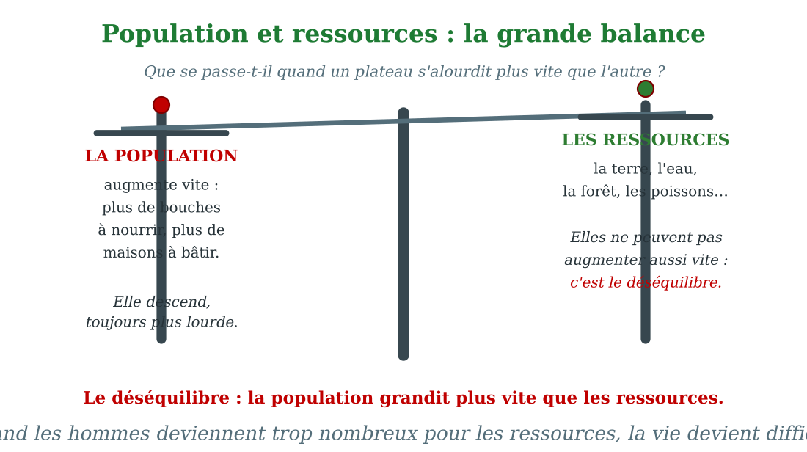
La grande balance : la population augmente vite, les ressources ne suivent pas.
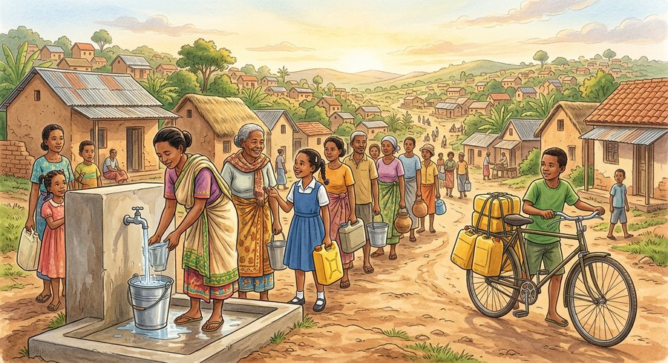
Document : à la fontaine du quartier, la file d'attente s'allonge chaque année : les familles sont plus nombreuses.
1. Une population qui grandit vite
La population de Madagascar augmente vite : les familles sont nombreuses et il naît beaucoup d'enfants.
Dans les villes comme dans les campagnes, les quartiers et les villages s'agrandissent chaque année.
2. Des ressources qui ne peuvent pas suivre
Plus d'habitants, cela veut dire plus de riz à manger, plus d'eau à puiser, plus de bois pour cuire et construire.
Mais la terre ne s'agrandit pas, les rivières ne grossissent pas à volonté, et la forêt ne repousse que lentement : les ressources ne peuvent pas suivre la croissance de la population.
3. Le déséquilibre et ses leçons
Quand la population grandit plus vite que les ressources, il y a déséquilibre : les ressources deviennent insuffisantes pour tous.
Ce déséquilibre nous apprend deux choses : prendre soin de chaque ressource, et réfléchir ensemble à la taille de nos familles pour que chacun puisse bien vivre.
EXERCICES
Exercice 1 (5 points)
Réponds par une phrase complète.
1. Que veut dire « la croissance de la population » ?
2. Pourquoi la file de la fontaine s'allonge-t-elle ?
3. Qu'est-ce que le déséquilibre entre population et ressources ?
4. Que doit-on faire face à ce déséquilibre ?
Exercice 2 (5 points)
Dis si chaque phrase est vraie ou fausse.
1. La terre peut agrandir les rizières aussi vite que la population grandit.
2. Plus de familles veut dire plus d'eau à puiser.
3. Le déséquilibre rend la vie plus difficile.
4. La population de Madagascar augmente lentement.
Exercice 3 (5 points)
Complète avec les mots : population — ressources — déséquilibre — soin.
La ……… de Madagascar augmente vite.
La terre et l'eau sont nos ……… naturelles.
Quand les hommes deviennent trop nombreux pour les ressources, c'est le ……… .
Face au déséquilibre, il faut utiliser les ressources avec plus de ……… .
Exercice 4 (5 points)
Entoure la bonne réponse.
1. La file de la fontaine s'allonge parce que : A. la fontaine fuit — B. les familles sont plus nombreuses — C. l'eau est plus savoureuse
2. Les ressources qui ne peuvent pas suivre sont : A. la terre et l'eau — B. les voitures — C. les rues
3. Le déséquilibre commence quand : A. la population dépasse les ressources — B. il pleut trop — C. l'école ferme
4. Plus de familles demandent : A. moins de riz — B. plus de riz, d'eau et de bois — C. la même chose
5. Face au déséquilibre, la sagesse est de : A. gaspiller — B. utiliser avec soin — C. tout interdire
Total : 20 points
CORRIGÉ
Corrigé de l'exercice 1 (5 points) :
1. C'est l'augmentation du nombre des habitants.
2. Parce que les familles sont plus nombreuses dans le quartier.
3. C'est quand la population grandit plus vite que les ressources.
4. Utiliser les ressources avec encore plus de soin et les gérer ensemble.
Corrigé de l'exercice 2 (5 points) :
1. Faux : la terre ne peut pas suivre cette vitesse.
2. Vrai : plus de bouches, plus de maisons, plus d'eau.
3. Vrai : les ressources deviennent insuffisantes.
4. Faux : elle augmente vite.
Corrigé de l'exercice 3 (5 points) :
La population / les ressources / le déséquilibre / avec plus de soin.
Corrigé de l'exercice 4 (5 points) :
1. Réponse B : les familles sont plus nombreuses.
2. Réponse A : la terre, l'eau, la forêt, la mer.
3. Réponse A : la population grandit plus vite que les ressources.
4. Réponse B : plus de riz, d'eau et de bois.
5. Réponse B : utiliser avec soin.

SÉANCE 20 / 78
Les ressources mal exploitées et les espèces disparues
FICHE DE PRÉPARATION
Discipline : | Géographie | Date : | _______
Thème : | L'utilisation des ressources naturelles | Classe : | T6
Titre de la séance : | Les ressources mal exploitées et les espèces disparues | Séance n° : | 20 / 78
Objectif spécifique : | Être capable de citer les problèmes causés par la mauvaise utilisation des ressources et de nommer des espèces disparues. | Durée : | 30 minutes
Documentation : | Programme d'études officiel T6 — Géographie

Étapes et Durée | Déroulement de la leçon |  | Technique et Stratégie | Support et Matériel | Observation
 | Enseignant | Apprenants
I. RÉVISION  3 min | Qu'est-ce que le déséquilibre entre population et ressources ?  Cite deux conséquences de ce déséquilibre. | R.A. : C'est quand la population grandit plus vite que les ressources ne peuvent se renouveler.  R.A. : Les ressources deviennent insuffisantes et la vie devient plus difficile. | Questions-réponses orales | —
II. NOUVELLE LEÇON
22 min
1. Mise en situation | Sur la route des vacances, le taxi-brousse longe une colline toute rousse, sans un arbre. « Avant, c'était une forêt, dit papa tristement. On l'a brûlée pour planter, puis la pluie a emporté la terre. Maintenant, plus rien ne pousse. » Le guide d'un parc, rencontré plus loin, raconte une autre histoire : « Il y a longtemps, vivait ici l'oiseau-éléphant, le plus grand oiseau du monde. Il a disparu. Et aujourd'hui, d'autres animaux sont en danger, parce que leur forêt brûle ou qu'on les chasse trop. »  Que se passe-t-il quand les ressources sont mal exploitées ? | R.A. : La forêt brûlée ne repousse pas, la terre s'en va avec la pluie, la mer vidée se vide encore, et des animaux disparaissent pour toujours. | Récit et questions | Schéma des ressources mal exploitées (page Leçon)
2. Présentation | Aujourd'hui, nous allons apprendre : « Les ressources mal exploitées et les espèces disparues ». Après cette séance, vous serez capables de citer les problèmes de la mauvaise exploitation et des espèces disparues. | Les élèves écoutent. | Annonce du titre et de l'objectif | Tableau noir, cahier
3. Observation | Observez bien le schéma de la forêt brûlée et de la mer vidée, et le document de la colline dénudée par le tavy. | Les élèves observent silencieusement. | Observation silencieuse | Schéma des problèmes d'exploitation (page Leçon)
4. Analyse | Qu'arrive-t-il à la colline le long de la route ?  Qu'est-ce que le tavy ?  Pourquoi plus rien ne pousse sur la colline ?  Qu'est-ce que la surpêche ?  Cite un animal disparu de Madagascar.  Pourquoi des espèces disparaissent-elles aujourd'hui ? | R.A. : Elle a été défrichée par le tavy ; sans arbres, la pluie a emporté la terre.  R.A. : C'est la culture sur brûlis : on brûle la forêt pour planter.  R.A. : Parce que la terre fertile a été emportée par l'érosion : il ne reste que des cailloux.  R.A. : C'est pêcher plus que la mer ne peut remplacer : les poissons deviennent rares.  R.A. : L'oiseau-éléphant, le plus grand oiseau du monde (aussi le lémurien géant).  R.A. : Parce que leur forêt brûle ou est coupée, et qu'on les chasse trop. | Questions-réponses | Schéma des problèmes d'exploitation (page Leçon)
5. Synthèse | Donc, la mauvaise exploitation détruit : le tavy brûle la forêt, l'érosion emporte la terre, la surpêche vide la mer. Et des espèces disparaissent pour toujours, comme l'oiseau-éléphant. Ces pertes sont irréparables. | Les élèves écoutent. | Explication | Tableau noir
6. Application | Exercice 1 : Réponds par une phrase complète.  1. Qu'est-ce que le tavy ?  2. Qu'est-ce que l'érosion fait sur une colline dénudée ?  3. Qu'est-ce que la surpêche ?  4. Cite un animal disparu de Madagascar.  Exercice 2 : Dis si chaque phrase est vraie ou fausse.  1. Une forêt brûlée par le tavy repousse en un an.  2. La surpêche rend les poissons rares.  3. L'oiseau-éléphant existe encore à Madagascar.  4. Une espèce disparue ne revient jamais. | Corrigé de l'exercice 1 :  1. C'est la culture sur brûlis : on brûle la forêt pour planter.  2. Elle emporte la terre fertile avec la pluie.  3. C'est pêcher plus que la mer ne peut remplacer.  4. L'oiseau-éléphant, le plus grand oiseau du monde.  Corrigé de l'exercice 2 :  1. Faux : la forêt met des dizaines d'années à repousser, si elle repousse.  2. Vrai : la mer n'arrive plus à se renouveler.  3. Faux : il a disparu pour toujours.  4. Vrai : la disparition est irréparable. | Exercices écrits | Cahier, ardoise
III. ÉVALUATION  5 min | Exercice 1 : Complète avec les mots : tavy — érosion — surpêche — disparue.  Brûler la forêt pour planter s'appelle le ……… .  Sur une colline sans arbres, la pluie emporte la terre : c'est l'……… .  Prendre trop de poissons s'appelle la ……… .  Une espèce éteinte est une espèce ……… pour toujours.  Exercice 2 : Entoure la bonne réponse.  1. La colline rousse de la route a perdu : A. sa forêt et sa terre — B. ses voitures — C. son nom  2. L'oiseau-éléphant était : A. le plus grand oiseau du monde — B. un petit moineau — C. un poisson  3. La terre emportée par la pluie va : A. nourrir la mer — B. ensabler et polluer les rivières — C. faire des nuages  4. Des espèces disparaissent surtout parce que : A. leur forêt disparaît — B. elles dorment trop — C. elles changent de couleur  5. Mal exploiter les ressources, c'est : A. les détruire — B. les protéger — C. les compter | Corrigé de l'exercice 1 :  le tavy / l'érosion / la surpêche / une espèce disparue.  Corrigé de l'exercice 2 :  1. Réponse A : sa forêt brûlée et sa terre érodée.  2. Réponse A : le plus grand oiseau du monde, disparu.  3. Réponse B : les rivières se remplissent de terre rouge.  4. Réponse A : sans forêt, pas de maison ni de nourriture.  5. Réponse A : les détruire pour toujours. | Exercices écrits | Cahier, feuille d'évaluation

Les ressources mal exploitées et les espèces disparues
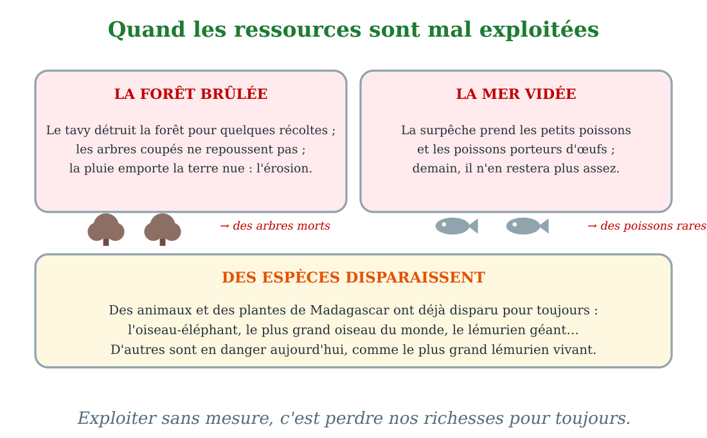
La forêt brûlée, la mer vidée, les espèces disparues : le coût de la mauvaise exploitation.
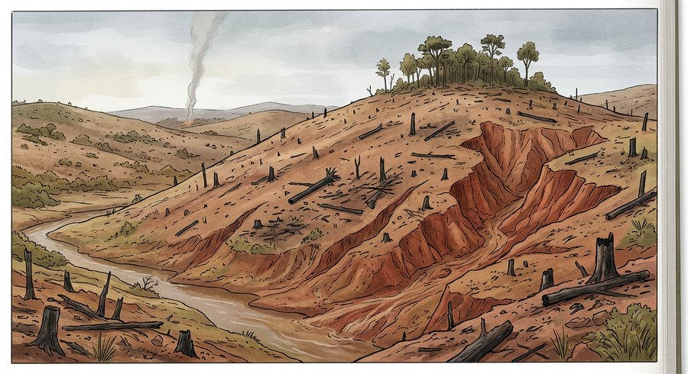
Document : une colline dénudée par le tavy : la terre rouge emportée par la pluie descend vers la rivière.
1. La forêt brûlée et la terre emportée
Le tavy, la culture sur brûlis, détruit la forêt : après quelques récoltes, la terre s'épuise et les paysans doivent repartir plus loin.
Sur les collines dénudées, la pluie emporte la terre fertile : c'est l'érosion. Il ne reste qu'une terre rouge et dure où plus rien ne pousse bien.
2. La mer vidée et les ressources gaspillées
La surpêche prend les petits poissons et les poissons porteurs d'œufs : la mer n'arrive plus à se renouveler.
Les forêts coupées sans replanter, les minerais extraits en détruisant les rivières : autant de ressources mal exploitées, perdues pour demain.
3. Des espèces disparues pour toujours
Madagascar a déjà perdu des espèces uniques : l'oiseau-éléphant, le plus grand oiseau du monde, et les lémuriens géants ont disparu.
Aujourd'hui, d'autres sont en danger : le plus grand lémurien vivant, l'indri, et beaucoup d'animaux et de plantes endémiques. Une espèce disparue ne revient jamais.
EXERCICES
Exercice 1 (5 points)
Réponds par une phrase complète.
1. Qu'est-ce que le tavy ?
2. Qu'est-ce que l'érosion fait sur une colline dénudée ?
3. Qu'est-ce que la surpêche ?
4. Cite un animal disparu de Madagascar.
Exercice 2 (5 points)
Dis si chaque phrase est vraie ou fausse.
1. Une forêt brûlée par le tavy repousse en un an.
2. La surpêche rend les poissons rares.
3. L'oiseau-éléphant existe encore à Madagascar.
4. Une espèce disparue ne revient jamais.
Exercice 3 (5 points)
Complète avec les mots : tavy — érosion — surpêche — disparue.
Brûler la forêt pour planter s'appelle le ……… .
Sur une colline sans arbres, la pluie emporte la terre : c'est l'……… .
Prendre trop de poissons s'appelle la ……… .
Une espèce éteinte est une espèce ……… pour toujours.
Exercice 4 (5 points)
Entoure la bonne réponse.
1. La colline rousse de la route a perdu : A. sa forêt et sa terre — B. ses voitures — C. son nom
2. L'oiseau-éléphant était : A. le plus grand oiseau du monde — B. un petit moineau — C. un poisson
3. La terre emportée par la pluie va : A. nourrir la mer — B. ensabler et polluer les rivières — C. faire des nuages
4. Des espèces disparaissent surtout parce que : A. leur forêt disparaît — B. elles dorment trop — C. elles changent de couleur
5. Mal exploiter les ressources, c'est : A. les détruire — B. les protéger — C. les compter
Total : 20 points
CORRIGÉ
Corrigé de l'exercice 1 (5 points) :
1. C'est la culture sur brûlis : on brûle la forêt pour planter.
2. Elle emporte la terre fertile avec la pluie.
3. C'est pêcher plus que la mer ne peut remplacer.
4. L'oiseau-éléphant, le plus grand oiseau du monde.
Corrigé de l'exercice 2 (5 points) :
1. Faux : la forêt met des dizaines d'années à repousser, si elle repousse.
2. Vrai : la mer n'arrive plus à se renouveler.
3. Faux : il a disparu pour toujours.
4. Vrai : la disparition est irréparable.
Corrigé de l'exercice 3 (5 points) :
le tavy / l'érosion / la surpêche / une espèce disparue.
Corrigé de l'exercice 4 (5 points) :
1. Réponse A : sa forêt brûlée et sa terre érodée.
2. Réponse A : le plus grand oiseau du monde, disparu.
3. Réponse B : les rivières se remplissent de terre rouge.
4. Réponse A : sans forêt, pas de maison ni de nourriture.
5. Réponse A : les détruire pour toujours.

SÉANCE 21 / 78
Les ressources et le changement climatique
FICHE DE PRÉPARATION
Discipline : | Géographie | Date : | _______
Thème : | L'utilisation des ressources naturelles | Classe : | T6
Titre de la séance : | Les ressources et le changement climatique | Séance n° : | 21 / 78
Objectif spécifique : | Être capable d'expliquer comment l'utilisation des ressources contribue au changement climatique et de citer ses manifestations. | Durée : | 30 minutes
Documentation : | Programme d'études officiel T6 — Géographie

Étapes et Durée | Déroulement de la leçon |  | Technique et Stratégie | Support et Matériel | Observation
 | Enseignant | Apprenants
I. RÉVISION  3 min | Cite deux problèmes causés par la mauvaise exploitation des ressources.  Cite un animal disparu de Madagascar. | R.A. : Le tavy qui détruit la forêt et l'érosion qui emporte la terre (aussi la surpêche).  R.A. : L'oiseau-éléphant, le plus grand oiseau du monde. | Questions-réponses orales | —
II. NOUVELLE LEÇON
22 min
1. Mise en situation | Tantely, le cousin de Toliara, téléphone à la classe : « Ici, il n'a presque pas plu depuis des mois. Le manioc grille sur pied, et les zébus maigrissent. » Mme Randriamampionona hoche la tête : « C'est le changement climatique. La Terre se réchauffe, et le climat se dérègle : les saisons ne viennent plus comme avant. » Elle ajoute : « Et saviez-vous que la façon d'utiliser nos ressources y contribue ? Chaque forêt brûlée, chaque bidon de pétrole brûlé, épaissit le manteau de gaz qui chauffe la Terre. »  Comment l'utilisation des ressources contribue-t-elle au changement climatique ? | R.A. : Brûler les forêts, le pétrole, le gaz et le charbon rejette des gaz qui gardent la chaleur : la Terre se réchauffe et le climat se dérègle. | Récit et questions | Schéma du changement climatique (page Leçon)
2. Présentation | Aujourd'hui, nous allons apprendre : « Les ressources et le changement climatique ». Après cette séance, vous serez capables d'expliquer cette contribution et de citer des manifestations du changement climatique. | Les élèves écoutent. | Annonce du titre et de l'objectif | Tableau noir, cahier
3. Observation | Observez bien le schéma de la Terre qui se réchauffe, et le document du champ grillé par la sécheresse. | Les élèves observent silencieusement. | Observation silencieuse | Schéma du changement climatique (page Leçon)
4. Analyse | Qu'annonce Tantely au téléphone ?  Qu'est-ce que le changement climatique ?  Comment l'utilisation des ressources chauffe-t-elle la Terre ?  Cite une manifestation du changement climatique à Madagascar.  Pourquoi les paysans du Sud sont-ils les premiers à souffrir ?  Que peut-on faire pour ne pas aggraver le réchauffement ? | R.A. : Une grande sécheresse : pas de pluie depuis des mois, le manioc grille, les zébus maigrissent.  R.A. : C'est le dérèglement du climat de la Terre, qui se réchauffe.  R.A. : Brûler forêts, pétrole, gaz et charbon rejette des gaz qui forment un manteau gardant la chaleur.  R.A. : Les sécheresses longues du Grand Sud (aussi : saisons déréglées, cyclones plus violents).  R.A. : Parce que leurs récoltes dépendent de la pluie : sans pluie, plus de récolte.  R.A. : Protéger les forêts, utiliser moins de pétrole et de charbon, choisir le soleil et l'eau qui font l'énergie propre. | Questions-réponses | Schéma du changement climatique (page Leçon)
5. Synthèse | Donc, brûler les forêts et les énergies fossiles épaissit le manteau de gaz qui garde la chaleur : la Terre se réchauffe. À Madagascar, le climat se dérègle : sécheresses longues, saisons déréglées, cyclones plus violents. Protéger les ressources, c'est aussi protéger le climat. | Les élèves écoutent. | Explication | Tableau noir
6. Application | Exercice 1 : Réponds par une phrase complète.  1. Qu'est-ce que le changement climatique ?  2. Comment nos façons d'utiliser les ressources y contribuent-elles ?  3. Cite deux manifestations du changement climatique à Madagascar.  4. Cite un geste qui n'aggrave pas le réchauffement.  Exercice 2 : Dis si chaque phrase est vraie ou fausse.  1. Brûler du charbon ne change rien au climat.  2. La Terre se réchauffe à cause des gaz rejetés.  3. Le Grand Sud souffre de sécheresses de plus en plus longues.  4. Protéger les forêts aide à protéger le climat. | Corrigé de l'exercice 1 :  1. C'est le dérèglement du climat de la Terre, qui se réchauffe.  2. Brûler les forêts et les énergies fossiles rejette des gaz qui gardent la chaleur.  3. Par exemple : les sécheresses longues du Grand Sud et les cyclones plus violents.  4. Par exemple : protéger la forêt (ou utiliser l'énergie du soleil).  Corrigé de l'exercice 2 :  1. Faux : le charbon brûlé rejette des gaz qui chauffent la Terre.  2. Vrai : les gaz forment un manteau qui garde la chaleur.  3. Vrai : les récoltes grillent et les zébus maigrissent.  4. Vrai : les forêts stockent les gaz et donnent la pluie. | Exercices écrits | Cahier, ardoise
III. ÉVALUATION  5 min | Exercice 1 : Complète avec les mots : réchauffe — gaz — sécheresse — forêts.  Le changement climatique ……… la Terre.  Brûler forêts et pétrole rejette des ……… .  Dans le Grand Sud, la ……… dure des mois.  Protéger les ……… aide à protéger le climat.  Exercice 2 : Entoure la bonne réponse.  1. Le manteau qui garde la chaleur est fait : A. de gaz — B. de nuages en plume — C. de sable  2. Le champ de Tantely souffre de : A. sécheresse — B. trop de pluie — C. neige  3. Le changement climatique rend les cyclones : A. plus violents — B. plus doux — C. inexistants  4. Les énergies qui chauffent le plus la Terre sont : A. le soleil et le vent — B. le pétrole et le charbon — C. l'eau des rivières  5. Pour protéger le climat, on protège d'abord : A. les forêts — B. les routes — C. les antennes | Corrigé de l'exercice 1 :  réchauffe / des gaz / la sécheresse / les forêts.  Corrigé de l'exercice 2 :  1. Réponse A : des gaz rejetés par les brûlis et les moteurs.  2. Réponse A : la sécheresse dure depuis des mois.  3. Réponse A : plus violents et plus fréquents.  4. Réponse B : le pétrole et le charbon, énergies fossiles.  5. Réponse A : les forêts stockent les gaz et donnent la pluie. | Exercices écrits | Cahier, feuille d'évaluation

Les ressources et le changement climatique
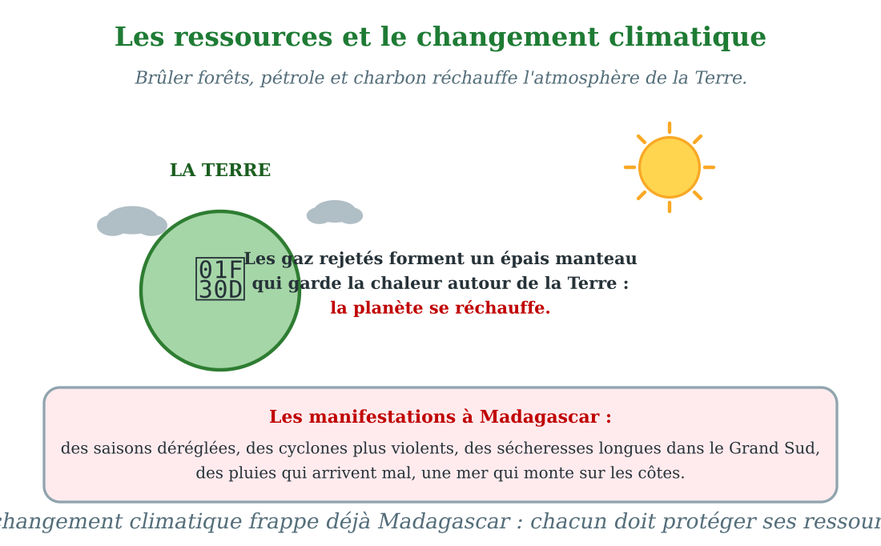
Le changement climatique : la Terre se réchauffe, le climat se dérègle.
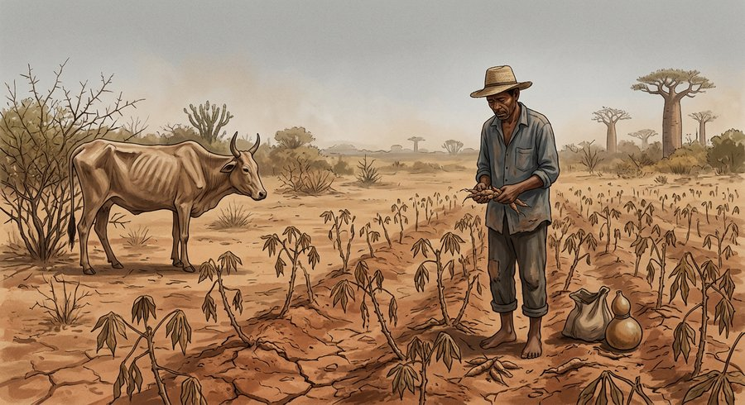
Document : dans le Grand Sud, le champ de manioc grillé par le soleil : la sécheresse dure depuis des mois.
1. Un manteau de gaz qui chauffe la Terre
Quand nous brûlons la forêt, le pétrole, le gaz ou le charbon, nous rejetons des gaz dans l'air.
Ces gaz forment un manteau de plus en plus épais autour de la Terre : il garde la chaleur du soleil. La planète se réchauffe : c'est le changement climatique.
2. Les manifestations à Madagascar
Le climat de Madagascar se dérègle : les saisons ne viennent plus comme avant, la pluie arrive mal.
Le Grand Sud subit des sécheresses de plus en plus longues ; les cyclones de la saison chaude semblent plus violents ; sur les côtes, la mer monte peu à peu.
3. Nos ressources, notre climat
Les ressources et le climat sont liés : les forêts stockent les gaz et donnent la pluie ; les énergies fossiles chauffent l'air.
Protéger les forêts, brûler moins de pétrole et de charbon, choisir le soleil : voilà comment l'utilisation des ressources peut protéger le climat du monde.
EXERCICES
Exercice 1 (5 points)
Réponds par une phrase complète.
1. Qu'est-ce que le changement climatique ?
2. Comment nos façons d'utiliser les ressources y contribuent-elles ?
3. Cite deux manifestations du changement climatique à Madagascar.
4. Cite un geste qui n'aggrave pas le réchauffement.
Exercice 2 (5 points)
Dis si chaque phrase est vraie ou fausse.
1. Brûler du charbon ne change rien au climat.
2. La Terre se réchauffe à cause des gaz rejetés.
3. Le Grand Sud souffre de sécheresses de plus en plus longues.
4. Protéger les forêts aide à protéger le climat.
Exercice 3 (5 points)
Complète avec les mots : réchauffe — gaz — sécheresse — forêts.
Le changement climatique ……… la Terre.
Brûler forêts et pétrole rejette des ……… .
Dans le Grand Sud, la ……… dure des mois.
Protéger les ……… aide à protéger le climat.
Exercice 4 (5 points)
Entoure la bonne réponse.
1. Le manteau qui garde la chaleur est fait : A. de gaz — B. de nuages en plume — C. de sable
2. Le champ de Tantely souffre de : A. sécheresse — B. trop de pluie — C. neige
3. Le changement climatique rend les cyclones : A. plus violents — B. plus doux — C. inexistants
4. Les énergies qui chauffent le plus la Terre sont : A. le soleil et le vent — B. le pétrole et le charbon — C. l'eau des rivières
5. Pour protéger le climat, on protège d'abord : A. les forêts — B. les routes — C. les antennes
Total : 20 points
CORRIGÉ
Corrigé de l'exercice 1 (5 points) :
1. C'est le dérèglement du climat de la Terre, qui se réchauffe.
2. Brûler les forêts et les énergies fossiles rejette des gaz qui gardent la chaleur.
3. Par exemple : les sécheresses longues du Grand Sud et les cyclones plus violents.
4. Par exemple : protéger la forêt (ou utiliser l'énergie du soleil).
Corrigé de l'exercice 2 (5 points) :
1. Faux : le charbon brûlé rejette des gaz qui chauffent la Terre.
2. Vrai : les gaz forment un manteau qui garde la chaleur.
3. Vrai : les récoltes grillent et les zébus maigrissent.
4. Vrai : les forêts stockent les gaz et donnent la pluie.
Corrigé de l'exercice 3 (5 points) :
réchauffe / des gaz / la sécheresse / les forêts.
Corrigé de l'exercice 4 (5 points) :
1. Réponse A : des gaz rejetés par les brûlis et les moteurs.
2. Réponse A : la sécheresse dure depuis des mois.
3. Réponse A : plus violents et plus fréquents.
4. Réponse B : le pétrole et le charbon, énergies fossiles.
5. Réponse A : les forêts stockent les gaz et donnent la pluie.

SÉANCE 22 / 78
Les solutions (1) : exploitation rationnelle et reboisement
FICHE DE PRÉPARATION
Discipline : | Géographie | Date : | _______
Thème : | L'utilisation des ressources naturelles | Classe : | T6
Titre de la séance : | Les solutions (1) : exploitation rationnelle et reboisement | Séance n° : | 22 / 78
Objectif spécifique : | Être capable de citer les solutions techniques : exploitation rationnelle, reboisement et cultures adaptées. | Durée : | 30 minutes
Documentation : | Programme d'études officiel T6 — Géographie

Étapes et Durée | Déroulement de la leçon |  | Technique et Stratégie | Support et Matériel | Observation
 | Enseignant | Apprenants
I. RÉVISION  3 min | Comment l'utilisation des ressources contribue-t-elle au changement climatique ?  Cite deux manifestations du changement climatique à Madagascar. | R.A. : Brûler les forêts et les énergies fossiles rejette des gaz qui font monter la température.  R.A. : Les sécheresses longues du Grand Sud et les cyclones plus violents. | Questions-réponses orales | —
II. NOUVELLE LEÇON
22 min
1. Mise en situation | Samedi matin, toute l'école monte à la colline. Chaque élève porte deux jeunes plants de pin. « Aujourd'hui, on répare, annonce Mme Randriamampionona. Un arbre coupé, un arbre replanté : notre règle à nous. » En haut, le garde forestier montre comment creuser le trou et tasser la terre. « Ces pins retiendront la terre de la colline, dit-il, et dans dix ans, ils donneront du bois. » À côté, un paysan explique qu'il a remplacé le maïs fragile par du manioc résistant et des arbres fruitiers : « Avec le climat qui change, il faut planter des plantes qui ne craignent pas la sécheresse. »  Quelles solutions permettent d'utiliser les ressources sans les détruire ? | R.A. : Exploiter rationnellement (prendre seulement le nécessaire), reboiser (replanter les arbres coupés) et choisir des cultures adaptées au climat. | Récit et questions | Schéma des solutions (1) (page Leçon)
2. Présentation | Aujourd'hui, nous allons apprendre : « Les solutions (1) : exploitation rationnelle et reboisement ». Après cette séance, vous serez capables de citer ces solutions et de les expliquer. | Les élèves écoutent. | Annonce du titre et de l'objectif | Tableau noir, cahier
3. Observation | Observez bien le schéma des trois solutions, et le document du jour de reboisement de l'école. | Les élèves observent silencieusement. | Observation silencieuse | Schéma des solutions (1) (page Leçon)
4. Analyse | Que font les élèves sur la colline ?  Quelle est la règle du reboisement ?  Que gagnera la colline dans dix ans ?  Que veut dire « exploiter rationnellement » ?  Pourquoi le paysan plante-t-il du manioc et des fruitiers ?  Cite la solution que tu peux faire toi-même. | R.A. : Ils plantent de jeunes pins : c'est le reboisement.  R.A. : Un arbre coupé, un arbre replanté.  R.A. : Des arbres qui retiennent la terre et donnent du bois.  R.A. : Prendre seulement ce dont on a besoin, sans gaspiller ni détruire.  R.A. : Parce que ces plantes résistent à la sécheresse : elles sont adaptées au climat qui change.  R.A. : Par exemple : replanter un arbre, ou ne pas gaspiller le bois de chauffe. | Questions-réponses | Schéma des solutions (1) (page Leçon)
5. Synthèse | Donc, trois solutions protègent nos ressources : exploiter rationnellement, en prenant seulement le nécessaire ; reboiser, en replantant chaque arbre coupé ; et choisir des cultures adaptées, qui résistent à la sécheresse. | Les élèves écoutent. | Explication | Tableau noir
6. Application | Exercice 1 : Réponds par une phrase complète.  1. Que veut dire « exploitation rationnelle » ?  2. Quelle est la règle d'or du reboisement ?  3. Pourquoi planter des cultures adaptées ?  4. Que retiendront les racines des jeunes pins ?  Exercice 2 : Dis si chaque phrase est vraie ou fausse.  1. Le reboisement consiste à couper tous les arbres.  2. Exploiter rationnellement, c'est éviter le gaspillage.  3. Le manioc résiste mieux à la sécheresse que le maïs fragile.  4. Les arbres retiennent la terre des collines. | Corrigé de l'exercice 1 :  1. C'est prendre seulement ce dont on a besoin, sans gaspiller ni détruire.  2. Un arbre coupé, un arbre replanté.  3. Pour qu'elles résistent à la sécheresse et au climat qui change.  4. La terre de la colline, que la pluie n'emportera plus.  Corrigé de l'exercice 2 :  1. Faux : c'est replanter les arbres.  2. Vrai : on prend ce dont on a besoin, rien de plus.  3. Vrai : c'est une plante adaptée aux régions sèches.  4. Vrai : leurs racines freinent l'érosion. | Exercices écrits | Cahier, ardoise
III. ÉVALUATION  5 min | Exercice 1 : Complète avec les mots : rationnelle — reboisement — adaptées — terre.  Prendre seulement le nécessaire, c'est l'exploitation ……… .  Replanter les arbres coupés s'appelle le ……… .  Les plantes qui résistent à la sécheresse sont des cultures ……… .  Les racines des arbres retiennent la ……… des collines.  Exercice 2 : Entoure la bonne réponse.  1. Le jour du reboisement, chaque élève plante : A. deux jeunes arbres — B. un panier de riz — C. une antenne  2. Dans dix ans, les pins donneront : A. du bois — B. du poisson — C. du pétrole  3. Exploiter rationnellement la mer, c'est : A. tout pêcher — B. laisser grandir les petits — C. fermer la plage  4. Le manioc est choisi parce qu'il : A. résiste à la sécheresse — B. pousse sous l'eau — C. fait de l'ombre  5. Le reboisement protège aussi : A. la terre contre l'érosion — B. les voitures — C. les rochers | Corrigé de l'exercice 1 :  rationnelle / le reboisement / adaptées / la terre.  Corrigé de l'exercice 2 :  1. Réponse A : deux jeunes plants.  2. Réponse A : du bois pour le village.  3. Réponse B : laisser grandir les petits poissons.  4. Réponse A : il supporte la sécheresse.  5. Réponse A : les racines retiennent la terre. | Exercices écrits | Cahier, feuille d'évaluation

Les solutions (1) : exploitation rationnelle et reboisement
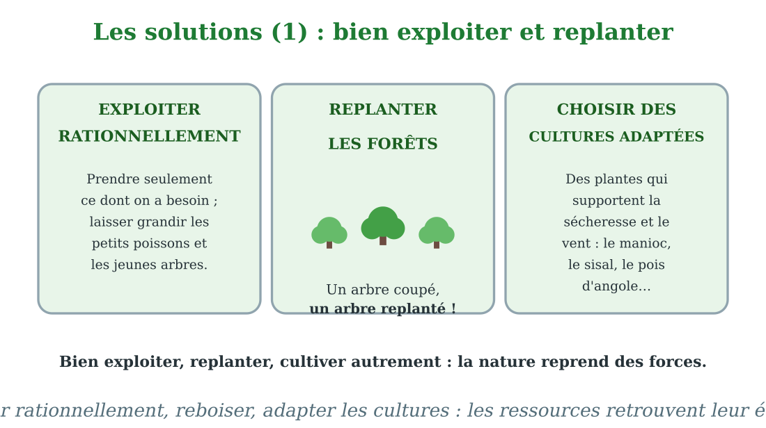
Les solutions (1) : exploiter rationnellement, replanter, cultiver autrement.
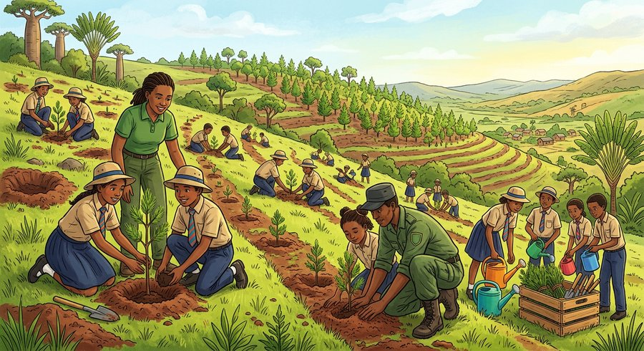
Document : jour de reboisement : les élèves de Mme Randriamampionona plantent des jeunes pins sur la colline de l'école.
1. Exploiter rationnellement
Exploiter rationnellement, c'est prendre de la nature seulement ce dont on a besoin, sans gaspiller.
C'est laisser grandir les petits poissons, ne couper que les arbres mûrs, ne pas gaspiller l'eau des rivières.
2. Reboiser : replanter ce que l'on coupe
Le reboisement consiste à replanter des arbres là où la forêt a été coupée ou brûlée.
Les jeunes arbres retiennent la terre, font de l'ombre, attirent la pluie et, plus tard, donnent du bois : la forêt renaît.
3. Des cultures adaptées au climat
Face au climat qui change, les paysans choisissent des cultures adaptées : le manioc, le sisal, le pois d'angole supportent la sécheresse.
Les arbres fruitiers et les arbres d'ombrage protègent les champs et diversifient les récoltes : si une plante souffre, les autres nourrissent.
EXERCICES
Exercice 1 (5 points)
Réponds par une phrase complète.
1. Que veut dire « exploitation rationnelle » ?
2. Quelle est la règle d'or du reboisement ?
3. Pourquoi planter des cultures adaptées ?
4. Que retiendront les racines des jeunes pins ?
Exercice 2 (5 points)
Dis si chaque phrase est vraie ou fausse.
1. Le reboisement consiste à couper tous les arbres.
2. Exploiter rationnellement, c'est éviter le gaspillage.
3. Le manioc résiste mieux à la sécheresse que le maïs fragile.
4. Les arbres retiennent la terre des collines.
Exercice 3 (5 points)
Complète avec les mots : rationnelle — reboisement — adaptées — terre.
Prendre seulement le nécessaire, c'est l'exploitation ……… .
Replanter les arbres coupés s'appelle le ……… .
Les plantes qui résistent à la sécheresse sont des cultures ……… .
Les racines des arbres retiennent la ……… des collines.
Exercice 4 (5 points)
Entoure la bonne réponse.
1. Le jour du reboisement, chaque élève plante : A. deux jeunes arbres — B. un panier de riz — C. une antenne
2. Dans dix ans, les pins donneront : A. du bois — B. du poisson — C. du pétrole
3. Exploiter rationnellement la mer, c'est : A. tout pêcher — B. laisser grandir les petits — C. fermer la plage
4. Le manioc est choisi parce qu'il : A. résiste à la sécheresse — B. pousse sous l'eau — C. fait de l'ombre
5. Le reboisement protège aussi : A. la terre contre l'érosion — B. les voitures — C. les rochers
Total : 20 points
CORRIGÉ
Corrigé de l'exercice 1 (5 points) :
1. C'est prendre seulement ce dont on a besoin, sans gaspiller ni détruire.
2. Un arbre coupé, un arbre replanté.
3. Pour qu'elles résistent à la sécheresse et au climat qui change.
4. La terre de la colline, que la pluie n'emportera plus.
Corrigé de l'exercice 2 (5 points) :
1. Faux : c'est replanter les arbres.
2. Vrai : on prend ce dont on a besoin, rien de plus.
3. Vrai : c'est une plante adaptée aux régions sèches.
4. Vrai : leurs racines freinent l'érosion.
Corrigé de l'exercice 3 (5 points) :
rationnelle / le reboisement / adaptées / la terre.
Corrigé de l'exercice 4 (5 points) :
1. Réponse A : deux jeunes plants.
2. Réponse A : du bois pour le village.
3. Réponse B : laisser grandir les petits poissons.
4. Réponse A : il supporte la sécheresse.
5. Réponse A : les racines retiennent la terre.

SÉANCE 23 / 78
Les solutions (2) : agir sur les hommes et les structures
FICHE DE PRÉPARATION
Discipline : | Géographie | Date : | _______
Thème : | L'utilisation des ressources naturelles | Classe : | T6
Titre de la séance : | Les solutions (2) : agir sur les hommes et les structures | Séance n° : | 23 / 78
Objectif spécifique : | Être capable d'expliquer les solutions humaines et sociales : familles moins chargées, infrastructures, pratiques modernes. | Durée : | 30 minutes
Documentation : | Programme d'études officiel T6 — Géographie

Étapes et Durée | Déroulement de la leçon |  | Technique et Stratégie | Support et Matériel | Observation
 | Enseignant | Apprenants
I. RÉVISION  3 min | Cite les trois solutions techniques pour protéger les ressources.  Quelle est la règle d'or du reboisement ? | R.A. : Exploiter rationnellement, reboiser et choisir des cultures adaptées.  R.A. : Un arbre coupé, un arbre replanté. | Questions-réponses orales | —
II. NOUVELLE LEÇON
22 min
1. Mise en situation | Grande nouvelle au village de grand-père Maitso : une nouvelle école vient d'ouvrir, à côté du point d'eau et du dispensaire. « Une école, un point d'eau, un centre de santé : voilà des infrastructures solides, se réjouit le doyen. Avec cela, nos enfants apprendront mieux, nos familles seront en meilleure santé. » Il ajoute, pensif : « Et puis il y a les familles : celles qui ont deux ou trois enfants arrivent mieux à les nourrir et à les instruire que celles qui en ont huit. Chaque enfant doit pouvoir grandir dans de bonnes conditions. »  Quelles solutions viennent des hommes et des structures, et pas seulement de la technique ? | R.A. : Des familles qui grandissent lentement, des infrastructures solides (écoles, santé, eau, routes) et des pratiques modernes qui remplacent les pratiques destructrices. | Récit et questions | Schéma des solutions (2) (page Leçon)
2. Présentation | Aujourd'hui, nous allons apprendre : « Les solutions (2) : agir sur les hommes et les structures ». Après cette séance, vous serez capables de citer ces trois solutions sociales. | Les élèves écoutent. | Annonce du titre et de l'objectif | Tableau noir, cahier
3. Observation | Observez bien le schéma des trois appuis, et le document de l'école et du point d'eau du village. | Les élèves observent silencieusement. | Observation silencieuse | Schéma des solutions (2) (page Leçon)
4. Analyse | Quelles nouvelles infrastructures le village a-t-il reçues ?  Que gagnent les enfants du village avec l'école ?  Pourquoi des familles moins nombreuses vivent-elles mieux ?  Que veut dire « infrastructures sociales » ?  Cite une pratique moderne qui remplace une pratique destructrice.  Que veut dire le mot « résilience » ? | R.A. : Une école, un point d'eau et un dispensaire.  R.A. : Ils apprendront à lire, écrire, compter : ils auront de meilleurs outils pour leur vie.  R.A. : Parce que les parents peuvent mieux nourrir, soigner et instruire chaque enfant.  R.A. : Ce sont les équipements qui servent à tous : écoles, centres de santé, adductions d'eau, routes.  R.A. : Le vrai champ qui remplace le tavy, ou le foyer économe qui remplace le feu de bois gaspilleur.  R.A. : C'est la force de se relever après un coup dur : un village outillé se relève mieux. | Questions-réponses | Schéma des solutions (2) (page Leçon)
5. Synthèse | Donc, trois solutions viennent des hommes et des structures : des familles qui grandissent lentement, pour bien nourrir chaque enfant ; des infrastructures sociales solides ; et des pratiques modernes qui remplacent les pratiques destructrices. C'est cela, la résilience d'un village. | Les élèves écoutent. | Explication | Tableau noir
6. Application | Exercice 1 : Réponds par une phrase complète.  1. Cite trois infrastructures sociales.  2. Pourquoi des familles moins nombreuses vivent-elles mieux ?  3. Donne un exemple de pratique moderne qui remplace une pratique destructrice.  4. Que veut dire « résilience » ?  Exercice 2 : Dis si chaque phrase est vraie ou fausse.  1. Les infrastructures sociales servent à tous les habitants.  2. Une école rend le village plus fort.  3. Des familles très nombreuses nourrissent toujours mieux leurs enfants.  4. Le foyer économe économise le bois. | Corrigé de l'exercice 1 :  1. Par exemple : une école, un centre de santé, un point d'eau (aussi les routes).  2. Parce que les parents peuvent mieux nourrir, soigner et instruire chaque enfant.  3. Par exemple : le vrai champ qui remplace le tavy (ou le foyer économe).  4. C'est la force de se relever après un coup dur.  Corrigé de l'exercice 2 :  1. Vrai : écoles, santé, eau, routes sont à tous.  2. Vrai : les enfants instruits trouvent mieux leur chemin.  3. Faux : les parents ont plus de mal à nourrir et instruire chacun.  4. Vrai : il cuit avec beaucoup moins de bois ou de charbon. | Exercices écrits | Cahier, ardoise
III. ÉVALUATION  5 min | Exercice 1 : Complète avec les mots : familles — infrastructures — pratiques — résilience.  Les écoles et les dispensaires sont des ……… sociales.  Des ……… moins nombreuses peuvent mieux élever chaque enfant.  Les ……… modernes remplacent le tavy et les feux gaspilleurs.  La force de se relever après un coup dur s'appelle la ……… .  Exercice 2 : Entoure la bonne réponse.  1. Le village de grand-père a reçu : A. une école et un point d'eau — B. un aéroport — C. une usine de voitures  2. Un point d'eau propre évite : A. les maladies — B. la pluie — C. les vacances  3. Des parents avec peu d'enfants peuvent : A. mieux les instruire — B. moins les aimer — C. les oublier  4. Remplacer le tavy, c'est passer à : A. de vrais champs durables — B. la pêche en montagne — C. la chasse aux lémuriens  5. Un village résilient se relève : A. après un cyclone — B. jamais — C. seulement en ville | Corrigé de l'exercice 1 :  des infrastructures / Des familles / Les pratiques modernes / la résilience.  Corrigé de l'exercice 2 :  1. Réponse A : une école, un point d'eau, un dispensaire.  2. Réponse A : l'eau sale transmet des maladies.  3. Réponse A : mieux les nourrir et les instruire.  4. Réponse A : des champs qui durent, sans brûler la forêt.  5. Réponse A : plus vite, grâce à ses équipements et sa cohésion. | Exercices écrits | Cahier, feuille d'évaluation

Les solutions (2) : agir sur les hommes et les structures
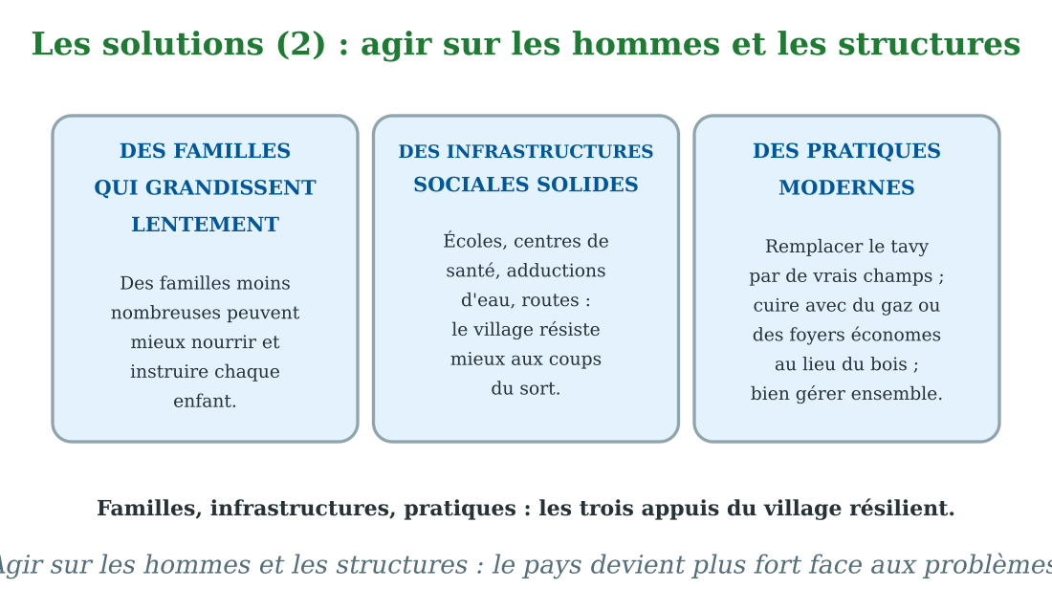
Les solutions (2) : des familles, des infrastructures, des pratiques nouvelles.
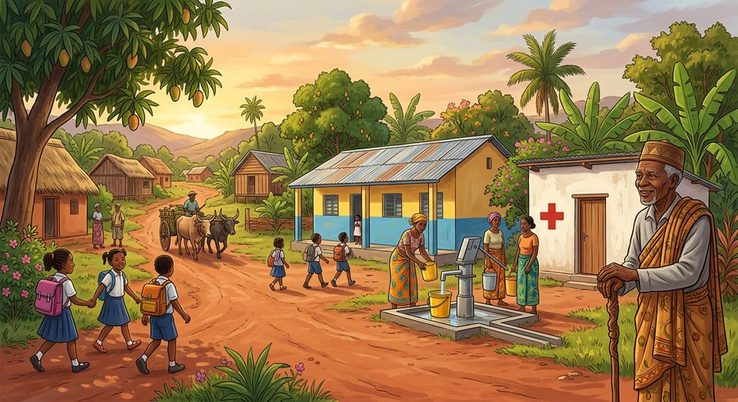
Document : au village, la nouvelle école et le point d'eau construits près du dispensaire : le cœur battant de la communauté.
1. Des familles qui grandissent lentement
Le programme officiel cite la limitation des naissances parmi les solutions : des familles moins chargées peuvent mieux nourrir, soigner et instruire chaque enfant.
Espacer les naissances et laisser chaque enfant grandir dans de bonnes conditions, c'est bon pour la famille, et pour l'équilibre entre les hommes et les ressources.
2. Des infrastructures qui rendent fort
Les infrastructures sociales — écoles, centres de santé, adductions d'eau, routes — équipent la communauté pour affronter les coups durs.
Un village avec une école, un point d'eau et un dispensaire se relève plus vite après un cyclone ou une sécheresse : on dit qu'il est résilient.
3. Des pratiques qui changent
Les pratiques ancestrales destructrices, comme le tavy, laissent place à des pratiques modernes : de vrais champs durables, des foyers économes, le gaz ou le solaire pour cuire.
Ces changements viennent des hommes : c'est en formant, en expliquant, en montrant l'exemple que tout le village avance.
EXERCICES
Exercice 1 (5 points)
Réponds par une phrase complète.
1. Cite trois infrastructures sociales.
2. Pourquoi des familles moins nombreuses vivent-elles mieux ?
3. Donne un exemple de pratique moderne qui remplace une pratique destructrice.
4. Que veut dire « résilience » ?
Exercice 2 (5 points)
Dis si chaque phrase est vraie ou fausse.
1. Les infrastructures sociales servent à tous les habitants.
2. Une école rend le village plus fort.
3. Des familles très nombreuses nourrissent toujours mieux leurs enfants.
4. Le foyer économe économise le bois.
Exercice 3 (5 points)
Complète avec les mots : familles — infrastructures — pratiques — résilience.
Les écoles et les dispensaires sont des ……… sociales.
Des ……… moins nombreuses peuvent mieux élever chaque enfant.
Les ……… modernes remplacent le tavy et les feux gaspilleurs.
La force de se relever après un coup dur s'appelle la ……… .
Exercice 4 (5 points)
Entoure la bonne réponse.
1. Le village de grand-père a reçu : A. une école et un point d'eau — B. un aéroport — C. une usine de voitures
2. Un point d'eau propre évite : A. les maladies — B. la pluie — C. les vacances
3. Des parents avec peu d'enfants peuvent : A. mieux les instruire — B. moins les aimer — C. les oublier
4. Remplacer le tavy, c'est passer à : A. de vrais champs durables — B. la pêche en montagne — C. la chasse aux lémuriens
5. Un village résilient se relève : A. après un cyclone — B. jamais — C. seulement en ville
Total : 20 points
CORRIGÉ
Corrigé de l'exercice 1 (5 points) :
1. Par exemple : une école, un centre de santé, un point d'eau (aussi les routes).
2. Parce que les parents peuvent mieux nourrir, soigner et instruire chaque enfant.
3. Par exemple : le vrai champ qui remplace le tavy (ou le foyer économe).
4. C'est la force de se relever après un coup dur.
Corrigé de l'exercice 2 (5 points) :
1. Vrai : écoles, santé, eau, routes sont à tous.
2. Vrai : les enfants instruits trouvent mieux leur chemin.
3. Faux : les parents ont plus de mal à nourrir et instruire chacun.
4. Vrai : il cuit avec beaucoup moins de bois ou de charbon.
Corrigé de l'exercice 3 (5 points) :
des infrastructures / Des familles / Les pratiques modernes / la résilience.
Corrigé de l'exercice 4 (5 points) :
1. Réponse A : une école, un point d'eau, un dispensaire.
2. Réponse A : l'eau sale transmet des maladies.
3. Réponse A : mieux les nourrir et les instruire.
4. Réponse A : des champs qui durent, sans brûler la forêt.
5. Réponse A : plus vite, grâce à ses équipements et sa cohésion.

SÉANCE 24 / 78
Mini-projet : une activité économique qui respecte les ressources
FICHE DE PRÉPARATION
Discipline : | Géographie | Date : | _______
Thème : | L'utilisation des ressources naturelles | Classe : | T6
Titre de la séance : | Mini-projet : une activité économique qui respecte les ressources | Séance n° : | 24 / 78
Objectif spécifique : | Être capable de choisir une activité économique qui utilise rationnellement les ressources et de monter un mini-projet simple. | Durée : | 30 minutes
Documentation : | Programme d'études officiel T6 — Géographie

Étapes et Durée | Déroulement de la leçon |  | Technique et Stratégie | Support et Matériel | Observation
 | Enseignant | Apprenants
I. RÉVISION  3 min | Cite trois infrastructures sociales qui rendent un village résilient.  Pourquoi la limitation des naissances est-elle une solution ? | R.A. : Une école, un centre de santé et une adduction d'eau (aussi les routes).  R.A. : Parce que des familles moins chargées peuvent mieux nourrir et instruire chaque enfant. | Questions-réponses orales | —
II. NOUVELLE LEÇON
22 min
1. Mise en situation | Dernière séance de l'unité : Mme Randriamampionona annonce le grand défi. « Par groupes, vous allez monter un mini-projet : une activité économique qui utilise les ressources de notre région… sans les épuiser. » Dans la cour, les idées fusent : élever des poissons dans un étang, produire du miel avec des ruches, tisser du raphia, faire pousser des légumes en pépinière. Le groupe de Hery et Miora choisit la pisciculture : « L'eau de la rivière remplit l'étang, les poissons grandissent, et la rivière continue de couler ! »  Comment monter un mini-projet qui respecte les ressources ? | R.A. : On observe les ressources du milieu, on choisit une activité qui les utilise sans les épuiser, on la monte étape par étape, puis on la présente. | Récit et questions | Schéma de la démarche du mini-projet (page Leçon)
2. Présentation | Aujourd'hui, nous allons apprendre : « Mini-projet : une activité économique qui respecte les ressources ». Après cette séance, vous serez capables de choisir une activité et de monter un mini-projet simple. | Les élèves écoutent. | Annonce du titre et de l'objectif | Tableau noir, cahier
3. Observation | Observez bien le schéma des quatre étapes du mini-projet, et le document de la présentation de la maquette d'étang piscicole. | Les élèves observent silencieusement. | Observation silencieuse | Schéma de la démarche du mini-projet (page Leçon)
4. Analyse | Qu'annonce la maîtresse comme grand défi ?  Cite trois activités proposées par les élèves.  Quelle est la première étape du mini-projet ?  Pourquoi la pisciculture du groupe de Hery respecte-t-elle la ressource ?  Que faut-il calculer avant de présenter le projet ?  Quelle est la règle d'or d'un bon mini-projet ? | R.A. : Monter par groupes un mini-projet : une activité économique qui utilise les ressources sans les épuiser.  R.A. : La pisciculture, l'apiculture (le miel) et le tissage du raphia (aussi la pépinière de légumes).  R.A. : Observer les ressources disponibles autour de nous.  R.A. : Parce que l'eau remplit l'étang puis retourne à la rivière : la ressource continue de couler.  R.A. : Ce que le projet coûte et ce qu'il rapporte.  R.A. : La ressource doit encore être là quand les enfants de demain grandiront. | Questions-réponses | Schéma de la démarche du mini-projet (page Leçon)
5. Synthèse | Donc, monter un mini-projet, c'est observer les ressources du milieu, choisir une activité qui les utilise sans les épuiser, la monter étape par étape, puis la présenter. La règle d'or : la ressource doit encore être là pour les enfants de demain. | Les élèves écoutent. | Explication | Tableau noir
6. Application | Exercice 1 : Réponds par une phrase complète.  1. Cite les quatre étapes du mini-projet.  2. Cite deux activités économiques possibles dans notre région.  3. Pourquoi la pisciculture respecte-t-elle l'eau de la rivière ?  4. Que faut-il calculer avant de présenter le projet ?  Exercice 2 : Dis si chaque phrase est vraie ou fausse.  1. Un bon mini-projet peut épuiser la ressource, si cela rapporte.  2. Observer les ressources est la première étape.  3. L'apiculture utilise la forêt sans la détruire.  4. La maquette aide à présenter le projet aux autres. | Corrigé de l'exercice 1 :  1. Observer, choisir, monter, présenter.  2. Par exemple : la pisciculture et l'apiculture (aussi le raphia, la pépinière).  3. Parce que l'eau remplit l'étang puis retourne à la rivière.  4. Ce que le projet coûte et ce qu'il rapporte.  Corrigé de l'exercice 2 :  1. Faux : la règle d'or interdit d'épuiser la ressource.  2. Vrai : on regarde d'abord ce qui existe autour de nous.  3. Vrai : les abeilles butinent les fleurs sans couper les arbres.  4. Vrai : elle montre le projet en petit. | Exercices écrits | Cahier, ardoise
III. ÉVALUATION  5 min | Exercice 1 : Complète avec les mots : observer — choisir — monter — présenter.  Étape 1 : ……… les ressources du milieu.  Étape 2 : ……… une activité qui ne détruit pas.  Étape 3 : ……… le projet étape par étape.  Étape 4 : ……… le projet devant la classe.  Exercice 2 : Entoure la bonne réponse.  1. Le groupe de Hery a choisi : A. la pisciculture — B. la chasse aux lémuriens — C. la coupe de la forêt  2. L'étang piscicole se remplit avec : A. l'eau de la rivière — B. de l'eau minérale achetée — C. du sable  3. Les abeilles de l'apiculture donnent : A. du miel — B. du poisson — C. du charbon  4. Un mini-projet réussi rapporte de l'argent et : A. garde la ressource en vie — B. salit la rivière — C. brûle la colline  5. La règle d'or pense d'abord aux : A. enfants de demain — B. voitures — C. touristes | Corrigé de l'exercice 1 :  Observer / Choisir / Monter / Présenter.  Corrigé de l'exercice 2 :  1. Réponse A : l'élevage de poissons en étang.  2. Réponse A : l'eau de la rivière, qui y retourne ensuite.  3. Réponse A : le miel, sans détruire la forêt.  4. Réponse A : la ressource reste vivante.  5. Réponse A : aux enfants de demain. | Exercices écrits | Cahier, feuille d'évaluation

Mini-projet : une activité économique qui respecte les ressources
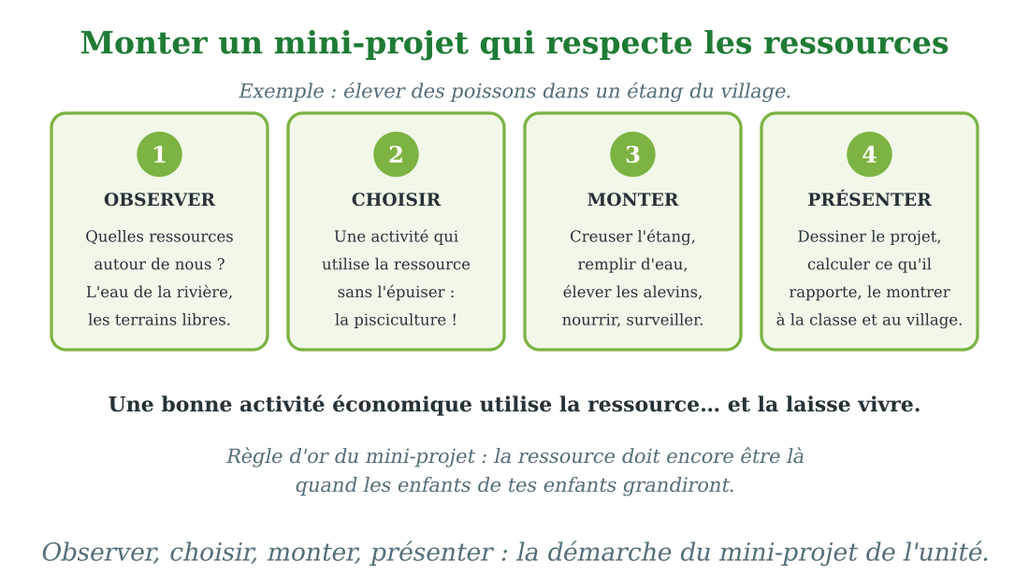
La démarche du mini-projet : observer, choisir, monter, présenter.
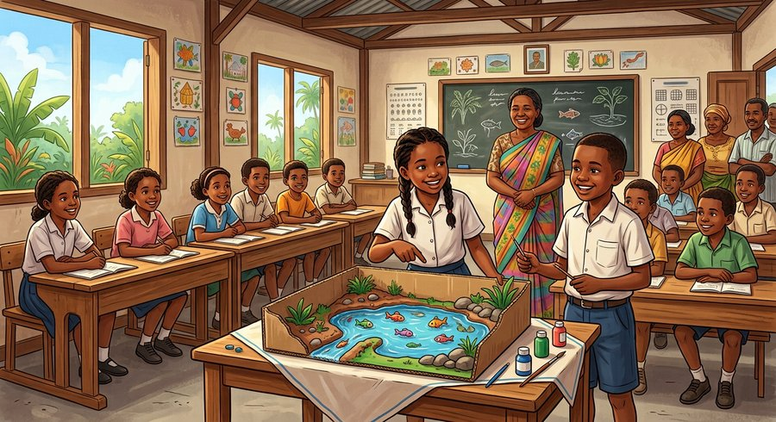
Document : le groupe de Hery et Miora présente sa maquette d'étang piscicole devant la classe et les parents.
1. Observer et choisir
La première étape du mini-projet, c'est l'observation : quelles ressources trouvons-nous autour de nous ? L'eau, la terre, la forêt, le soleil…
Ensuite, on choisit une activité économique qui utilise ces ressources sans les épuiser : élever des poissons, produire du miel, tisser le raphia, faire pousser des plants.
2. Monter le projet étape par étape
Monter le projet, c'est passer à l'action : creuser l'étang, installer les ruches, préparer la pépinière, tisser les premiers paniers.
Il faut aussi calculer : ce que le projet coûte (outils, alevins, jeunes plants) et ce qu'il rapportera (poissons, miel, plants, paniers vendus).
3. Présenter et la règle d'or
La dernière étape, c'est la présentation : une maquette, un dessin, un petit discours devant la classe et les parents.
Et la règle d'or du mini-projet : la ressource doit encore être là quand les enfants de tes enfants grandiront. Une activité qui enrichit aujourd'hui en appauvrissant demain n'est pas une bonne activité.
EXERCICES
Exercice 1 (5 points)
Réponds par une phrase complète.
1. Cite les quatre étapes du mini-projet.
2. Cite deux activités économiques possibles dans notre région.
3. Pourquoi la pisciculture respecte-t-elle l'eau de la rivière ?
4. Que faut-il calculer avant de présenter le projet ?
Exercice 2 (5 points)
Dis si chaque phrase est vraie ou fausse.
1. Un bon mini-projet peut épuiser la ressource, si cela rapporte.
2. Observer les ressources est la première étape.
3. L'apiculture utilise la forêt sans la détruire.
4. La maquette aide à présenter le projet aux autres.
Exercice 3 (5 points)
Complète avec les mots : observer — choisir — monter — présenter.
Étape 1 : ……… les ressources du milieu.
Étape 2 : ……… une activité qui ne détruit pas.
Étape 3 : ……… le projet étape par étape.
Étape 4 : ……… le projet devant la classe.
Exercice 4 (5 points)
Entoure la bonne réponse.
1. Le groupe de Hery a choisi : A. la pisciculture — B. la chasse aux lémuriens — C. la coupe de la forêt
2. L'étang piscicole se remplit avec : A. l'eau de la rivière — B. de l'eau minérale achetée — C. du sable
3. Les abeilles de l'apiculture donnent : A. du miel — B. du poisson — C. du charbon
4. Un mini-projet réussi rapporte de l'argent et : A. garde la ressource en vie — B. salit la rivière — C. brûle la colline
5. La règle d'or pense d'abord aux : A. enfants de demain — B. voitures — C. touristes
Total : 20 points
CORRIGÉ
Corrigé de l'exercice 1 (5 points) :
1. Observer, choisir, monter, présenter.
2. Par exemple : la pisciculture et l'apiculture (aussi le raphia, la pépinière).
3. Parce que l'eau remplit l'étang puis retourne à la rivière.
4. Ce que le projet coûte et ce qu'il rapporte.
Corrigé de l'exercice 2 (5 points) :
1. Faux : la règle d'or interdit d'épuiser la ressource.
2. Vrai : on regarde d'abord ce qui existe autour de nous.
3. Vrai : les abeilles butinent les fleurs sans couper les arbres.
4. Vrai : elle montre le projet en petit.
Corrigé de l'exercice 3 (5 points) :
Observer / Choisir / Monter / Présenter.
Corrigé de l'exercice 4 (5 points) :
1. Réponse A : l'élevage de poissons en étang.
2. Réponse A : l'eau de la rivière, qui y retourne ensuite.
3. Réponse A : le miel, sans détruire la forêt.
4. Réponse A : la ressource reste vivante.
5. Réponse A : aux enfants de demain.

SÉANCE 25 / 78
Révision — Unité 2 : L'utilisation des ressources naturelles
FICHE DE PRÉPARATION
Discipline : | Géographie | Date : | _______
Thème : | L'utilisation des ressources naturelles | Classe : | T6
Titre de la séance : | Révision — Unité 2 : L'utilisation des ressources naturelles | Séance n° : | 25 / 78
Objectif spécifique : | Réviser et consolider toutes les notions de l'unité. | Durée : | 30 minutes
Documentation : | Programme d'études officiel T6 — Géographie

Étapes et Durée | Déroulement de la leçon |  | Technique et Stratégie | Support et Matériel | Observation
 | Enseignant | Apprenants
I. RÉVISION  3 min | Qu'est-ce qu'une ressource naturelle renouvelable ?  Qu'est-ce qu'une ressource non renouvelable ? Donne un exemple. | R.A. : C'est une richesse de la nature qui se renouvelle si on la protège, comme l'eau et la forêt.  R.A. : C'est une ressource qui ne revient plus une fois extraite : par exemple le nickel ou les saphirs. | Questions-réponses orales | —
II. NOUVELLE LEÇON
22 min
1. Mise en situation | Nous avons terminé l'unité 2. Aujourd'hui, nous allons réviser ensemble toutes les notions pour bien nous en souvenir. | Les élèves écoutent. | Conversation dirigée | Tableau noir
2. Présentation | Aujourd'hui, nous allons réviser toutes les notions de l'unité. Après cette séance, vous serez capables de bien répondre aux questions de révision et de réussir le sujet d'examen. | Les élèves écoutent. | Annonce de l'objectif | Tableau noir, cahier
3. Observation | Regardez et observez bien le tableau récapitulatif des notions de l'unité. | Les élèves observent silencieusement. | Observation silencieuse | Tableau récapitulatif (ci-dessous)
4. Analyse | Qu'est-ce qu'une ressource naturelle renouvelable ?  Qu'est-ce qu'une ressource non renouvelable ? Donne un exemple.  Que veut dire « halieutique » ?  Qu'est-ce qu'un animal endémique ?  Cite deux minerais de Madagascar et leur région.  Cite les trois énergies fossiles.  Cite les quatre grandes utilisations des ressources.  Que veut dire gérer les ressources ?  Qu'est-ce que le déséquilibre entre population et ressources ?  Qu'est-ce que le tavy ?  Cite un animal disparu de Madagascar.  Comment l'utilisation des ressources contribue-t-elle au changement climatique ?  Cite les trois solutions techniques pour protéger les ressources.  Cite trois infrastructures sociales qui rendent un village résilient.  Cite les quatre étapes du mini-projet. | R.A. : C'est une richesse de la nature qui se renouvelle si on la protège, comme l'eau et la forêt.  R.A. : C'est une ressource qui ne revient plus une fois extraite : par exemple le nickel ou les saphirs.  R.A. : Tout ce qui concerne la pêche : poissons, crevettes, langoustes, crabes.  R.A. : C'est un animal qui n'existe que dans un seul lieu, nulle part ailleurs.  R.A. : Le nickel à l'est et les saphirs dans le Sud (aussi la chromite au nord-ouest, l'ilménite au sud-est).  R.A. : Le pétrole, le gaz et le charbon.  R.A. : Se nourrir, se soigner, construire et vendre.  R.A. : Décider ensemble comment les utiliser sans les épuiser.  R.A. : C'est quand la population grandit plus vite que les ressources ne peuvent suivre.  R.A. : La culture sur brûlis : on brûle la forêt pour planter.  R.A. : L'oiseau-éléphant, le plus grand oiseau du monde.  R.A. : Brûler les forêts et les énergies fossiles rejette des gaz qui font monter la température.  R.A. : Exploiter rationnellement, reboiser et choisir des cultures adaptées.  R.A. : Une école, un centre de santé et une adduction d'eau (aussi les routes).  R.A. : Observer, choisir, monter et présenter. | Questions-réponses | Tableau récapitulatif (ci-dessous)
5. Synthèse | Donc, prenons le temps de relire ensemble le tableau récapitulatif : chaque notion est une clé pour l'examen de l'unité. | Les élèves écoutent. | Explication | Tableau noir
6. Application | Exercice 1 : Par binôme, choisissez trois notions du tableau récapitulatif et posez-vous les questions l'un à l'autre.  Chaque élève du binôme pose au moins une question.  On vérifie la réponse avec le tableau récapitulatif. | R.A. : Les binômes s'interrogent sur trois notions de l'unité et corrigent leurs réponses avec le tableau récapitulatif. | Travail en binôme | Cahier, tableau récapitulatif
III. ÉVALUATION  5 min | Annonce le sujet d'examen de l'unité pour la prochaine séance et répond aux dernières questions des élèves. | Les élèves posent leurs questions. | Préparation de l'évaluation | Cahier

Tableau récapitulatif — Unité 2
Notion | À retenir
La ressource naturelle | Une richesse que la nature offre et que les hommes utilisent pour vivre.
Ressource renouvelable | Une ressource qui se renouvelle si on la protège : l'eau, la forêt, la faune, la flore, le soleil.
Ressource non renouvelable | Une ressource qui ne se renouvelle pas : une fois extraite, elle est finie (minerais, pétrole, gaz, charbon).
Les ressources en eau | Les rivières, les lacs, les nappes : à boire, laver, irriguer, faire tourner les barrages.
Les ressources forestières | Le bois pour construire et cuire, les plantes qui soignent, les fruits et le miel.
Les ressources halieutiques | Les richesses de la pêche : poissons, crevettes, langoustes, crabes.
La pêche artisanale | La pêche des pirogues près du bord, qui nourrit les villages.
La pêche industrielle | La pêche des grands bateaux au large, vendue en ville et à l'exportation.
La faune et la flore | Les animaux et les plantes ; la plupart des espèces de Madagascar sont endémiques.
Endémique | Un animal ou une plante qui n'existe que dans un seul lieu, nulle part ailleurs.
Les minerais | Les richesses du sous-sol : nickel et cobalt à l'est, chromite au nord-ouest, ilménite au sud-est, saphirs dans le Sud.
Les énergies fossiles | Le pétrole, le gaz et le charbon : elles s'épuisent un jour.
Les énergies renouvelables | Le soleil, l'eau des barrages, le vent, le bois bien géré : elles durent.
Les quatre utilisations | Se nourrir, se soigner, construire, vendre.
La gestion des ressources | Décider ensemble comment utiliser les ressources sans les épuiser : protéger, réglementer, remplacer.
Le déséquilibre | Quand la population grandit plus vite que les ressources ne peuvent suivre.
Le tavy et l'érosion | La culture sur brûlis détruit la forêt ; sur les collines dénudées, la pluie emporte la terre.
La surpêche | Pêcher plus que la mer ne peut remplacer : les poissons deviennent rares.
Les espèces disparues | L'oiseau-éléphant, le plus grand oiseau du monde, et les lémuriens géants ont disparu pour toujours.
Le changement climatique | Brûler forêts et énergies fossiles épaissit le manteau de gaz : la Terre se réchauffe, le climat se dérègle.
Ses manifestations | Sécheresses longues du Grand Sud, saisons déréglées, cyclones plus violents, mer qui monte.
Les solutions techniques | Exploitation rationnelle, reboisement (un coupé, un planté), cultures adaptées à la sécheresse.
Les solutions sociales | Familles qui grandissent lentement, infrastructures sociales (résilience), pratiques modernes qui remplacent le tavy.
Le mini-projet | Observer, choisir, monter et présenter une activité économique qui respecte les ressources.

Questions de révision
Qu'est-ce qu'une ressource naturelle renouvelable ?
R.A. : C'est une richesse de la nature qui se renouvelle si on la protège, comme l'eau et la forêt.
Qu'est-ce qu'une ressource non renouvelable ? Donne un exemple.
R.A. : C'est une ressource qui ne revient plus une fois extraite : par exemple le nickel ou les saphirs.
Que veut dire « halieutique » ?
R.A. : Tout ce qui concerne la pêche : poissons, crevettes, langoustes, crabes.
Qu'est-ce qu'un animal endémique ?
R.A. : C'est un animal qui n'existe que dans un seul lieu, nulle part ailleurs.
Cite deux minerais de Madagascar et leur région.
R.A. : Le nickel à l'est et les saphirs dans le Sud (aussi la chromite au nord-ouest, l'ilménite au sud-est).
Cite les trois énergies fossiles.
R.A. : Le pétrole, le gaz et le charbon.
Cite les quatre grandes utilisations des ressources.
R.A. : Se nourrir, se soigner, construire et vendre.
Que veut dire gérer les ressources ?
R.A. : Décider ensemble comment les utiliser sans les épuiser.
Qu'est-ce que le déséquilibre entre population et ressources ?
R.A. : C'est quand la population grandit plus vite que les ressources ne peuvent suivre.
Qu'est-ce que le tavy ?
R.A. : La culture sur brûlis : on brûle la forêt pour planter.
Cite un animal disparu de Madagascar.
R.A. : L'oiseau-éléphant, le plus grand oiseau du monde.
Comment l'utilisation des ressources contribue-t-elle au changement climatique ?
R.A. : Brûler les forêts et les énergies fossiles rejette des gaz qui font monter la température.
Cite les trois solutions techniques pour protéger les ressources.
R.A. : Exploiter rationnellement, reboiser et choisir des cultures adaptées.
Cite trois infrastructures sociales qui rendent un village résilient.
R.A. : Une école, un centre de santé et une adduction d'eau (aussi les routes).
Cite les quatre étapes du mini-projet.
R.A. : Observer, choisir, monter et présenter.

SÉANCE 26 / 78
Sujet d'examen T6 — Unité 2 : L'utilisation des ressources naturelles
Durée : 30 minutes — Barème : 20 points
Lis bien chaque consigne avant de répondre.
Exercice 1 (5 points)
Réponds par une phrase complète.
1. Qu'est-ce qu'une ressource naturelle renouvelable ?
2. Que veut dire « halieutique » ?
3. Qu'est-ce qu'un animal endémique ?
4. Cite les trois énergies fossiles.
5. Qu'est-ce que le déséquilibre entre population et ressources ?
Exercice 2 (5 points)
Dis si chaque phrase est vraie ou fausse.
1. Les saphirs de Madagascar sont une ressource renouvelable.
2. La forêt d'eucalyptus donne du bois de chauffe.
3. Le tavy protège la forêt.
4. La surpêche rend les poissons rares.
5. L'oiseau-éléphant vit encore à Madagascar.
Exercice 3 (5 points)
Complète avec les mots : reboisement — endémiques — rationnelle — sécheresse.
Les lémuriens de Madagascar sont des animaux ……… .
Prendre seulement le nécessaire, c'est l'exploitation ……… .
Replanter les arbres coupés s'appelle le ……… .
Dans le Grand Sud, le changement climatique allonge la ……… .
Exercice 4 (5 points)
Entoure la bonne réponse.
1. Les ressources halieutiques viennent : A. de la pêche — B. des mines — C. des champs
2. Le nickel de Madagascar est extrait : A. à l'est — B. au nord — C. dans la mer
3. L'érosion emporte : A. la terre des collines dénudées — B. les nuages — C. les écoles
4. Une énergie renouvelable est : A. le charbon — B. le soleil — C. le pétrole
5. La règle d'or du mini-projet : la ressource doit : A. disparaître vite — B. rester pour les enfants de demain — C. être vendue une fois

CORRIGÉ ET BARÈME
Exercice 1 (5 points)
1. C'est une richesse de la nature qui se renouvelle si on la protège. (1 point)
2. Cela veut dire tout ce qui concerne la pêche. (1 point)
3. C'est un animal qui n'existe que dans un seul lieu, nulle part ailleurs. (1 point)
4. Le pétrole, le gaz et le charbon. (1 point)
5. C'est quand la population grandit plus vite que les ressources ne peuvent suivre. (1 point)
Exercice 2 (5 points)
1. Faux : les minerais sont non renouvelables. (1 point)
2. Vrai : le bois d'eucalyptus chauffe et construit. (1 point)
3. Faux : le tavy brûle et détruit la forêt. (1 point)
4. Vrai : la mer n'arrive plus à se renouveler. (1 point)
5. Faux : il a disparu pour toujours. (1 point)
Exercice 3 (5 points)
1. endémiques. (1,25 point)
2. rationnelle. (1,25 point)
3. reboisement. (1,25 point)
4. sécheresse. (1,25 point)
Exercice 4 (5 points)
1. Réponse A : de la pêche. (1 point)
2. Réponse A : à l'est du pays. (1 point)
3. Réponse A : la terre fertile des collines. (1 point)
4. Réponse B : le soleil. (1 point)
5. Réponse B : rester pour les enfants de demain. (1 point)
Total : 20 points
UNITÉ 3 — LA POPULATION MALGACHE
Thématique officielle du programme d'études T6 : la population malgache — la répartition inégale de la population (manifestations, notion de densité, zones fortement et peu peuplées, causes et conséquences), l'évolution en nombre de la population (natalité, mortalité, accroissement naturel, facteurs dus à la migration), les migrations (émigration, immigration, mouvement pendulaire, causes et conséquences), la croissance démographique, la structure de la population par âge et par sexe (pyramide des âges) et les impacts de la croissance rapide sur le développement socioéconomique. Durée officielle : 5 heures, soit 10 séances de 30 minutes.
Objectifs de l'unité : à la fin de cette unité, l'élève saura expliquer la répartition de la population malgache; la densité et les zones peuplées; les causes de la répartition inégale; l'évolution de la population : natalité, mortalité, accroissement naturel; la migration : émigration et immigration; le mouvement pendulaire; les causes et les conséquences des migrations; la structure de la population : la pyramide des âges; croissance rapide et infrastructures; population et développement socioéconomique.
Mots-clés à venir :
★ densité;
★ migration;
★ natalité;
★ mortalité infantile;
★ pyramide des âges;
★ accroissement naturel;
★ mouvement pendulaire;
★ espérance de vie.

SÉANCE 27 / 78
La répartition de la population malgache
FICHE DE PRÉPARATION
Discipline : | Géographie | Date : | _______
Thème : | La population malgache | Classe : | T6
Titre de la séance : | La répartition de la population malgache | Séance n° : | 27 / 78
Objectif spécifique : | Être capable de lire une carte de la répartition de la population malgache et de montrer que cette répartition est inégale. | Durée : | 30 minutes
Documentation : | Programme d'études officiel T6 — Géographie

Étapes et Durée | Déroulement de la leçon |  | Technique et Stratégie | Support et Matériel | Observation
 | Enseignant | Apprenants
I. RÉVISION  3 min | Cite les quatre étapes du mini-projet.  Que se passe-t-il quand la population grandit plus vite que les ressources ? | R.A. : Observer, choisir, monter et présenter.  R.A. : C'est le déséquilibre : la vie devient plus difficile pour tout le monde. | Questions-réponses orales | —
II. NOUVELLE LEÇON
22 min
1. Mise en situation | Papa conduit son taxi-brousse d'Antsirabe à Morondava, chez leur cousine Volana. Sur les Hautes Terres, les villages se suivent sans interruption : rizières, collines cultivées, marchés bondés. « On dirait que tout le pays habite ici ! » s'étonne Hery. Mais après Miandrivazo, le paysage change : brousse sèche, quelques zébus au loin, une maison tous les dix kilomètres. « Ici, il y a plus de zébus que d'hommes », plaisante un passager.  Pourquoi y a-t-il tant de monde sur les Hautes Terres et si peu plus à l'ouest ? | R.A. : Parce que les habitants ne se répartissent pas également sur le territoire : la population malgache est très inégalement répartie. | Récit et questions | Carte de la répartition de la population (page Leçon)
2. Présentation | Aujourd'hui, nous commençons l'unité 3 : la population malgache. Nous allons apprendre : « La répartition de la population malgache ». Après cette séance, vous serez capables de lire une carte de répartition et de dire où les habitants sont nombreux. | Les élèves écoutent. | Annonce du titre et de l'objectif | Tableau noir, cahier
3. Observation | Observez bien la carte de la répartition de la population de Madagascar : les zones foncées sont très peuplées, les zones claires le sont peu. | Les élèves observent silencieusement. | Observation silencieuse | Carte de la répartition de la population (page Leçon)
4. Analyse | Que montre une carte de répartition de la population ?  Comment lit-on cette carte ?  Où les habitants sont-ils les plus nombreux ?  Où sont-ils les moins nombreux ?  Peut-on compter les habitants d'un pays ?  Cette population se répartit-elle également partout ? | R.A. : Elle montre où les habitants sont nombreux et où ils sont rares.  R.A. : Grâce à sa légende : les couleurs foncées marquent les zones peuplées, les couleurs claires les zones peu peuplées.  R.A. : Sur les Hautes Terres centrales, autour d'Antananarivo et d'Antsirabe, sur la côte est et dans le nord.  R.A. : Dans l'Ouest et le Sud-Ouest secs, et dans le Grand Sud aride.  R.A. : Oui : Madagascar compte environ 30 millions d'habitants aujourd'hui.  R.A. : Non : la répartition est inégale, très inégale même. | Questions-réponses | Carte de la répartition de la population (page Leçon)
5. Synthèse | Donc, la population malgache, environ 30 millions d'habitants, se répartit de manière très inégale : les Hautes Terres, la côte est et le nord concentrent les hommes, tandis que l'Ouest et le Sud restent peu peuplés. | Les élèves écoutent. | Explication | Tableau noir
6. Application | Exercice 1 : Réponds par une phrase complète.  1. Qu'est-ce que la répartition de la population ?  2. Combien d'habitants compte environ Madagascar ?  3. Où la population malgache est-elle la plus nombreuse ?  4. À quoi sert la légende d'une carte ?  Exercice 2 : Dis si chaque phrase est vraie ou fausse.  1. La population malgache se répartit également sur tout le territoire.  2. Les Hautes Terres centrales sont très peuplées.  3. La côte est est une zone peuplée.  4. On ne peut pas savoir où vivent les habitants d'un pays. | Corrigé de l'exercice 1 :  1. C'est la manière dont les habitants occupent le territoire d'un pays.  2. Madagascar compte environ 30 millions d'habitants.  3. Sur les Hautes Terres centrales, sur la côte est et dans le nord.  4. Elle explique la signification des couleurs et des signes de la carte.  Corrigé de l'exercice 2 :  1. Faux : la répartition est très inégale.  2. Vrai : autour d'Antananarivo et d'Antsirabe.  3. Vrai : autour de Toamasina notamment.  4. Faux : la carte de répartition le montre. | Exercices écrits | Cahier, ardoise
III. ÉVALUATION  5 min | Exercice 1 : Complète avec les mots : population — inégale — Hautes Terres — légende.  La ……… de Madagascar compte environ 30 millions d'habitants.  Cette population se répartit de façon très ……… .  Les ……… centrales sont la grande zone peuplée du pays.  La ……… de la carte explique ce que montrent les couleurs.  Exercice 2 : Entoure la bonne réponse.  1. Une carte de répartition montre : A. les routes — B. où vivent les habitants — C. la pluie  2. Madagascar compte environ : A. 3 millions — B. 30 millions — C. 300 millions d'habitants  3. Les zones peu peuplées sont : A. l'Ouest et le Sud — B. les Hautes Terres — C. la côte est  4. Sur la carte, une zone foncée est : A. vide — B. très peuplée — C. une forêt  5. La grande ville de la côte est est : A. Toamasina — B. Toliara — C. Maintirano | Corrigé de l'exercice 1 :  La population / très inégale / les Hautes Terres / la légende.  Corrigé de l'exercice 2 :  1. Réponse B : où vivent les habitants.  2. Réponse B : environ 30 millions.  3. Réponse A : l'Ouest et le Sud.  4. Réponse B : très peuplée.  5. Réponse A : Toamasina. | Exercices écrits | Cahier, feuille d'évaluation

La répartition de la population malgache
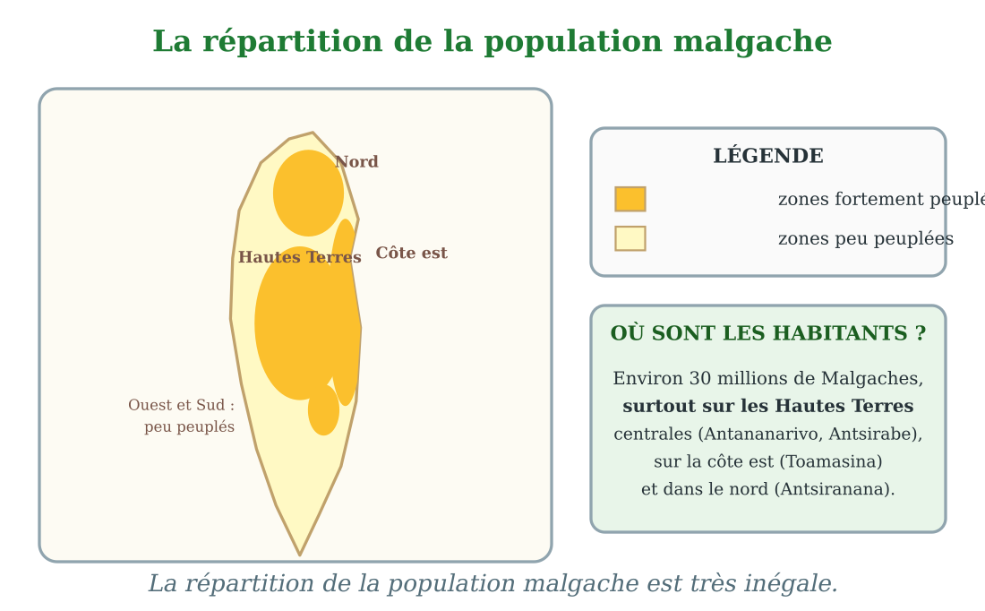
La répartition de la population malgache : des régions très peuplées, d'autres presque vides.
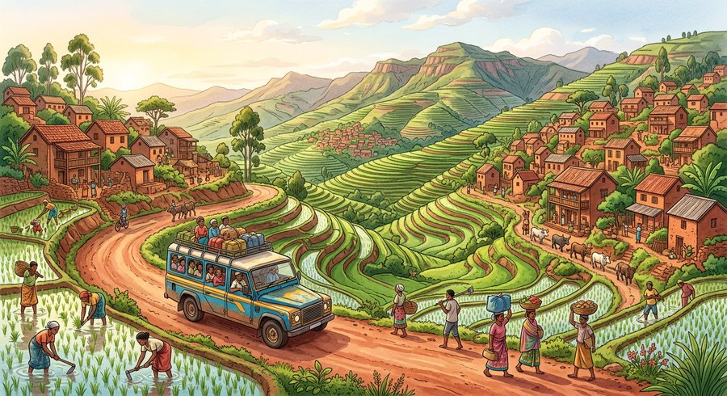
Document : sur les Hautes Terres, le taxi-brousse de papa croise des villages serrés les uns aux autres, au milieu des rizières.
1. Lire une carte de répartition
Pour savoir où vivent les habitants d'un pays, on lit une carte de la répartition de la population.
Sur cette carte, une légende explique les couleurs : les zones foncées montrent les régions très peuplées, les zones claires montrent les régions peu peuplées. Un seul point représente souvent des milliers d'habitants.
2. Une répartition très inégale
Madagascar compte environ 30 millions d'habitants. Mais ces habitants ne se répartissent pas partout de la même façon.
Les Hautes Terres centrales, autour d'Antananarivo et d'Antsirabe, la côte est autour de Toamasina et le nord autour d'Antsiranana sont les grandes zones peuplées du pays. À l'inverse, l'Ouest et le Sud-Ouest secs, ainsi que le Grand Sud aride, restent faiblement peuplés.
Selon les derniers recensements, la population malgache dépasse aujourd'hui les 28 millions d'habitants. Elle se compose d'environ dix-huit grandes communautés ethniques aux coutumes et aux dialectes variés ; les Merina et les Betsileo, installés surtout sur les Hautes Terres, en forment les deux groupes les plus nombreux.
3. À retenir
La répartition de la population, c'est la manière dont les habitants occupent le territoire.
À Madagascar, cette répartition est inégale : certaines régions sont très peuplées, d'autres presque vides. La séance suivante mesurera cette inégalité avec un outil précis : la densité.
EXERCICES
Exercice 1 (5 points)
Réponds par une phrase complète.
1. Qu'est-ce que la répartition de la population ?
2. Combien d'habitants compte environ Madagascar ?
3. Où la population malgache est-elle la plus nombreuse ?
4. À quoi sert la légende d'une carte ?
Exercice 2 (5 points)
Dis si chaque phrase est vraie ou fausse.
1. La population malgache se répartit également sur tout le territoire.
2. Les Hautes Terres centrales sont très peuplées.
3. La côte est est une zone peuplée.
4. On ne peut pas savoir où vivent les habitants d'un pays.
Exercice 3 (5 points)
Complète avec les mots : population — inégale — Hautes Terres — légende.
La ……… de Madagascar compte environ 30 millions d'habitants.
Cette population se répartit de façon très ……… .
Les ……… centrales sont la grande zone peuplée du pays.
La ……… de la carte explique ce que montrent les couleurs.
Exercice 4 (5 points)
Entoure la bonne réponse.
1. Une carte de répartition montre : A. les routes — B. où vivent les habitants — C. la pluie
2. Madagascar compte environ : A. 3 millions — B. 30 millions — C. 300 millions d'habitants
3. Les zones peu peuplées sont : A. l'Ouest et le Sud — B. les Hautes Terres — C. la côte est
4. Sur la carte, une zone foncée est : A. vide — B. très peuplée — C. une forêt
5. La grande ville de la côte est est : A. Toamasina — B. Toliara — C. Maintirano
Total : 20 points
CORRIGÉ
Corrigé de l'exercice 1 (5 points) :
1. C'est la manière dont les habitants occupent le territoire d'un pays.
2. Madagascar compte environ 30 millions d'habitants.
3. Sur les Hautes Terres centrales, sur la côte est et dans le nord.
4. Elle explique la signification des couleurs et des signes de la carte.
Corrigé de l'exercice 2 (5 points) :
1. Faux : la répartition est très inégale.
2. Vrai : autour d'Antananarivo et d'Antsirabe.
3. Vrai : autour de Toamasina notamment.
4. Faux : la carte de répartition le montre.
Corrigé de l'exercice 3 (5 points) :
La population / très inégale / les Hautes Terres / la légende.
Corrigé de l'exercice 4 (5 points) :
1. Réponse B : où vivent les habitants.
2. Réponse B : environ 30 millions.
3. Réponse A : l'Ouest et le Sud.
4. Réponse B : très peuplée.
5. Réponse A : Toamasina.

SÉANCE 28 / 78
La densité et les zones peuplées
FICHE DE PRÉPARATION
Discipline : | Géographie | Date : | _______
Thème : | La population malgache | Classe : | T6
Titre de la séance : | La densité et les zones peuplées | Séance n° : | 28 / 78
Objectif spécifique : | Être capable d'expliquer la notion de densité, de la calculer et de citer les zones à forte et à faible densité. | Durée : | 30 minutes
Documentation : | Programme d'études officiel T6 — Géographie

Étapes et Durée | Déroulement de la leçon |  | Technique et Stratégie | Support et Matériel | Observation
 | Enseignant | Apprenants
I. RÉVISION  3 min | Où se concentre la population malgache ?  Comment s'appelle la partie de la carte qui explique les couleurs ? | R.A. : Sur les Hautes Terres centrales, la côte est et le nord.  R.A. : La légende. | Questions-réponses orales | —
II. NOUVELLE LEÇON
22 min
1. Mise en situation | Samedi matin, Miora aide sa maman au marché Asabotsy d'Antsirabe. Impossible d'avancer : les paniers frottent les étals, les pieds écrasent les pieds. « Quelle foule ! » soupire Miora. Le soir, de retour à la campagne chez grand-père Maitso, la fillette retrouve les grandes collines calmes et presque vides. Le même pays, le même jour : sur un kilomètre carré de marché, des milliers de personnes ; sur un kilomètre carré de colline, quelques familles seulement.  Comment mesurer et comparer le nombre d'habitants d'un lieu à l'autre ? | R.A. : Grâce à la densité : on divise le nombre d'habitants par la superficie. Le marché est dense, la colline ne l'est pas. | Récit et questions | Schéma de la densité (page Leçon)
2. Présentation | Aujourd'hui, nous allons apprendre : « La densité et les zones peuplées ». Après cette séance, vous serez capables de calculer une densité et de citer les zones à forte et à faible densité de Madagascar. | Les élèves écoutent. | Annonce du titre et de l'objectif | Tableau noir, cahier
3. Observation | Observez bien le schéma qui compare deux carrés de même taille, un kilomètre carré chacun : l'un presque vide, l'autre couvert de points. | Les élèves observent silencieusement. | Observation silencieuse | Schéma de la densité (page Leçon)
4. Analyse | Qu'est-ce que la densité ?  Comment la calcule-t-on ?  Une région de 10 000 km² compte 500 000 habitants. Quelle est sa densité ?  Quelles sont les zones à forte densité de Madagascar ?  Quelles sont les zones à faible densité ?  La densité est-elle la même partout à Madagascar ? | R.A. : C'est le nombre d'habitants par kilomètre carré.  R.A. : On divise le nombre d'habitants par la superficie du territoire en kilomètres carrés.  R.A. : 500 000 divisé par 10 000, cela fait 50 habitants par km².  R.A. : Les Hautes Terres centrales, la côte est et le nord du pays.  R.A. : L'Ouest, le Sud-Ouest et le Grand Sud aride.  R.A. : Non : très forte sur les Hautes Terres, très faible à l'Ouest. | Questions-réponses | Schéma de la densité (page Leçon)
5. Synthèse | Donc, la densité mesure la population d'un territoire : c'est le nombre d'habitants par kilomètre carré. Elle est très forte sur les Hautes Terres et la côte est, très faible dans l'Ouest et le Grand Sud. | Les élèves écoutent. | Explication | Tableau noir
6. Application | Exercice 1 : Réponds par une phrase complète.  1. Qu'est-ce que la densité d'une population ?  2. Comment calcule-t-on la densité ?  3. Cite deux zones à forte densité de Madagascar.  4. Cite deux zones à faible densité.  Exercice 2 : Calcule et écris la réponse.  1. Une région de 2 000 km² compte 100 000 habitants. Quelle est sa densité ?  2. Une autre région de 20 000 km² compte aussi 100 000 habitants. Quelle est sa densité ?  3. Laquelle des deux régions est la plus peuplée au km² ?  4. Dans quelle région faudrait-il construire plus d'écoles ? | Corrigé de l'exercice 1 :  1. C'est le nombre d'habitants par kilomètre carré.  2. On divise le nombre d'habitants par la superficie en km².  3. Les Hautes Terres centrales et la côte est (aussi le nord).  4. L'Ouest et le Grand Sud (aussi le Sud-Ouest).  Corrigé de l'exercice 2 :  1. 100 000 ÷ 2 000 = 50 habitants par km².  2. 100 000 ÷ 20 000 = 5 habitants par km².  3. La première : sa densité est dix fois plus forte.  4. Dans la première, où vivent beaucoup plus d'habitants au km². | Exercices écrits | Cahier, ardoise
III. ÉVALUATION  5 min | Exercice 1 : Complète avec les mots : densité — kilomètre carré — forte — faible.  Le nombre d'habitants par ……… s'appelle la ……… .  Sur les Hautes Terres centrales, la densité est très ……… .  Dans le Grand Sud aride, la densité est très ……… .  Pour trouver la densité, on divise le nombre d'habitants par la ……… (superficie / densité).  Exercice 2 : Entoure la bonne réponse.  1. La densité s'exprime en : A. habitants par km² — B. km² par habitant — C. francs  2. Une région de 5 000 km² et 250 000 habitants a une densité de : A. 25 — B. 50 — C. 500 hab/km²  3. La zone la plus densément peuplée de Madagascar : A. Melaky — B. les Hautes Terres — C. le Grand Sud  4. Une zone à faible densité est : A. presque vide — B. bondée — C. une ville  5. Si la population augmente et que la superficie ne change pas, la densité : A. baisse — B. ne change pas — C. augmente | Corrigé de l'exercice 1 :  par kilomètre carré / la densité / très forte / très faible / la superficie.  Corrigé de l'exercice 2 :  1. Réponse A : habitants par km².  2. Réponse B : 250 000 ÷ 5 000 = 50 hab/km².  3. Réponse B : les Hautes Terres centrales.  4. Réponse A : presque vide d'habitants.  5. Réponse C : elle augmente. | Exercices écrits | Cahier, feuille d'évaluation

La densité et les zones peuplées
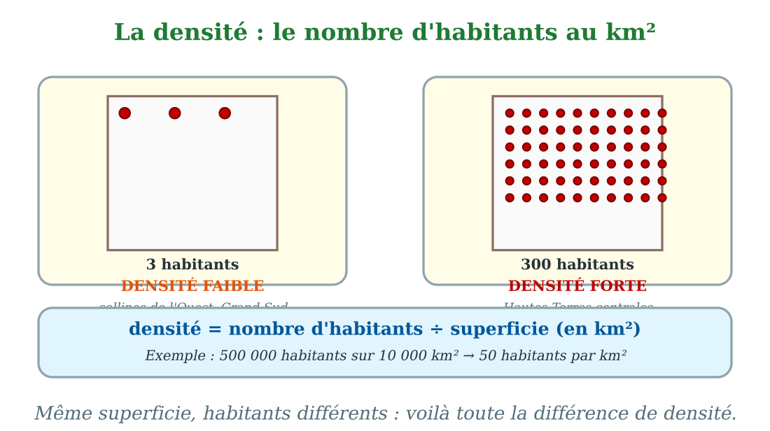
La densité : le nombre d'habitants par kilomètre carré.
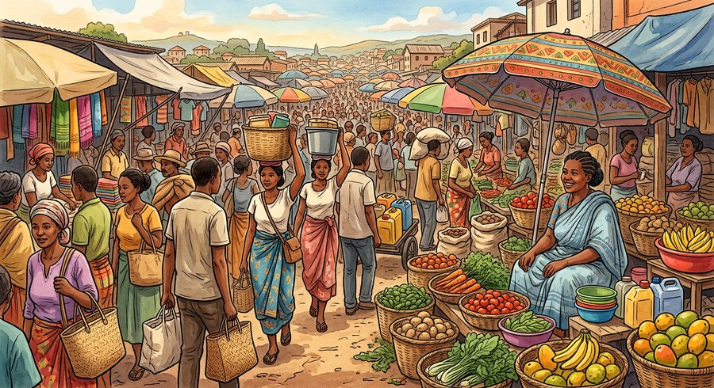
Document : samedi matin au marché Asabotsy d'Antsirabe : chez maman Rasoa, la foule est si dense qu'on avance difficilement entre les étals.
1. La densité : un nombre qui mesure la foule
La densité est le nombre d'habitants par kilomètre carré. Elle dit si un territoire est peuplé ou vide.
Pour la calculer, on divise le nombre d'habitants par la superficie du territoire : densité = nombre d'habitants ÷ superficie (en km²).
2. Les zones à forte densité
À Madagascar, les zones à forte densité sont les Hautes Terres centrales, surtout la région d'Antananarivo et celle d'Antsirabe, où l'on compte des centaines d'habitants au kilomètre carré.
La côte est, autour de Toamasina, et le nord, autour d'Antsiranana, sont aussi des régions bien peuplées.
3. Les zones à faible densité
À l'inverse, l'Ouest et le Sud-Ouest, secs et chauds, comptent parfois moins de dix habitants au kilomètre carré.
Le Grand Sud aride reste aussi une zone à faible densité : la terre y nourrit difficilement ses habitants.
Cette inégalité se retrouve aussi entre la campagne et la ville : plus de huit Malgaches sur dix vivent encore en milieu rural, contre moins de deux sur dix en zone urbaine — même si les villes grandissent chaque année un peu plus vite que les campagnes.
EXERCICES
Exercice 1 (5 points)
Réponds par une phrase complète.
1. Qu'est-ce que la densité d'une population ?
2. Comment calcule-t-on la densité ?
3. Cite deux zones à forte densité de Madagascar.
4. Cite deux zones à faible densité.
Exercice 2 (5 points)
Calcule et écris la réponse.
1. Une région de 2 000 km² compte 100 000 habitants. Quelle est sa densité ?
2. Une autre région de 20 000 km² compte aussi 100 000 habitants. Quelle est sa densité ?
3. Laquelle des deux régions est la plus peuplée au km² ?
4. Dans quelle région faudrait-il construire plus d'écoles ?
Exercice 3 (5 points)
Complète avec les mots : densité — kilomètre carré — forte — faible.
Le nombre d'habitants par ……… s'appelle la ……… .
Sur les Hautes Terres centrales, la densité est très ……… .
Dans le Grand Sud aride, la densité est très ……… .
Pour trouver la densité, on divise le nombre d'habitants par la ……… (superficie / densité).
Exercice 4 (5 points)
Entoure la bonne réponse.
1. La densité s'exprime en : A. habitants par km² — B. km² par habitant — C. francs
2. Une région de 5 000 km² et 250 000 habitants a une densité de : A. 25 — B. 50 — C. 500 hab/km²
3. La zone la plus densément peuplée de Madagascar : A. Melaky — B. les Hautes Terres — C. le Grand Sud
4. Une zone à faible densité est : A. presque vide — B. bondée — C. une ville
5. Si la population augmente et que la superficie ne change pas, la densité : A. baisse — B. ne change pas — C. augmente
Total : 20 points
CORRIGÉ
Corrigé de l'exercice 1 (5 points) :
1. C'est le nombre d'habitants par kilomètre carré.
2. On divise le nombre d'habitants par la superficie en km².
3. Les Hautes Terres centrales et la côte est (aussi le nord).
4. L'Ouest et le Grand Sud (aussi le Sud-Ouest).
Corrigé de l'exercice 2 (5 points) :
1. 100 000 ÷ 2 000 = 50 habitants par km².
2. 100 000 ÷ 20 000 = 5 habitants par km².
3. La première : sa densité est dix fois plus forte.
4. Dans la première, où vivent beaucoup plus d'habitants au km².
Corrigé de l'exercice 3 (5 points) :
par kilomètre carré / la densité / très forte / très faible / la superficie.
Corrigé de l'exercice 4 (5 points) :
1. Réponse A : habitants par km².
2. Réponse B : 250 000 ÷ 5 000 = 50 hab/km².
3. Réponse B : les Hautes Terres centrales.
4. Réponse A : presque vide d'habitants.
5. Réponse C : elle augmente.

SÉANCE 29 / 78
Les causes de la répartition inégale
FICHE DE PRÉPARATION
Discipline : | Géographie | Date : | _______
Thème : | La population malgache | Classe : | T6
Titre de la séance : | Les causes de la répartition inégale | Séance n° : | 29 / 78
Objectif spécifique : | Être capable d'expliquer les causes de la répartition inégale de la population malgache et ses conséquences. | Durée : | 30 minutes
Documentation : | Programme d'études officiel T6 — Géographie

Étapes et Durée | Déroulement de la leçon |  | Technique et Stratégie | Support et Matériel | Observation
 | Enseignant | Apprenants
I. RÉVISION  3 min | Qu'est-ce que la densité ?  Cite une zone à forte densité et une zone à faible densité. | R.A. : C'est le nombre d'habitants par kilomètre carré.  R.A. : Forte : les Hautes Terres centrales ; faible : le Grand Sud. | Questions-réponses orales | —
II. NOUVELLE LEÇON
22 min
1. Mise en situation | Sur la route de Toamasina, chez leur cousin Tojo, la pluie tambourine sur le toit du taxi-brousse. Partout, ça verdit : bananeraies, rizières, cannes à sucre. « Tu vois, dit papa à Hery, là où la pluie tombe régulièrement, la terre nourrit bien les hommes. Alors les familles s'installent, les villages grandissent. Mais dans le Grand Sud, où il pleut rarement, la terre est avare : peu de récoltes, peu d'habitants. »  Pourquoi les hommes sont-ils nombreux ici et rares ailleurs ? | R.A. : Parce que le climat, la terre, les villes et les routes ne se répartissent pas également : les hommes s'installent là où la vie est plus facile. | Récit et questions | Schéma des causes de la répartition (page Leçon)
2. Présentation | Aujourd'hui, nous allons apprendre : « Les causes de la répartition inégale ». Après cette séance, vous serez capables d'expliquer pourquoi certaines régions sont peuplées et d'autres non. | Les élèves écoutent. | Annonce du titre et de l'objectif | Tableau noir, cahier
3. Observation | Observez bien le schéma : à gauche, ce qui attire les hommes ; à droite, ce qui les éloigne. | Les élèves observent silencieusement. | Observation silencieuse | Schéma des causes de la répartition (page Leçon)
4. Analyse | Pourquoi la côte est est-elle bien peuplée ?  Pourquoi les Hautes Terres sont-elles très peuplées ?  Pourquoi l'Ouest est-il peu peuplé ?  Et le Grand Sud ?  Les villes jouent-elles un rôle ?  Quelle conséquence sur les Hautes Terres ? | R.A. : Parce que la pluie y tombe régulièrement et que tout y pousse facilement.  R.A. : Parce que le climat y est doux et que les vallées se prêtent à la riziculture depuis toujours.  R.A. : Parce qu'il y fait sec et chaud : la terre nourrit mal les hommes.  R.A. : L'eau y manque : la sécheresse rend la vie difficile, les habitants sont rares.  R.A. : Oui : les hommes s'installent près des villes, des ports et des routes, où l'on trouve du travail.  R.A. : Elles sont encombrées : les terres se morcellent, les collines se dénudent. | Questions-réponses | Schéma des causes de la répartition (page Leçon)
5. Synthèse | Donc, la répartition inégale s'explique par le climat, la fertilité des terres, le relief et la présence des villes et des routes. Résultat : des Hautes Terres encombrées, des espaces de l'Ouest presque vides. | Les élèves écoutent. | Explication | Tableau noir
6. Application | Exercice 1 : Réponds par une phrase complète.  1. Pourquoi les hommes s'installent-ils sur la côte est ?  2. Pourquoi le Grand Sud est-il peu peuplé ?  3. Pourquoi les familles s'installent-elles près des villes ?  4. Que devient la terre des Hautes Terres, trop partagée ?  Exercice 2 : Dis si chaque phrase est vraie ou fausse.  1. Le climat explique une partie de la répartition de la population.  2. Les terres fertiles attirent les hommes.  3. Les régions sèches de l'Ouest sont très peuplées.  4. Les routes n'ont aucune importance pour les hommes. | Corrigé de l'exercice 1 :  1. Parce que la pluie y tombe régulièrement et que tout y pousse.  2. Parce que l'eau y manque : la sécheresse rend la vie difficile.  3. Parce qu'on y trouve du travail, les écoles et les marchés.  4. Elle se morcelle : les parcelles deviennent trop petites, les collines se dénudent.  Corrigé de l'exercice 2 :  1. Vrai : pluies et chaleur commandent les récoltes.  2. Vrai : là où la terre nourrit, les familles s'installent.  3. Faux : elles comptent peu d'habitants au km².  4. Faux : on s'installe le long des routes, près des villes. | Exercices écrits | Cahier, ardoise
III. ÉVALUATION  5 min | Exercice 1 : Complète avec les mots : pluie — sécheresse — villes — morcellent.  Sur la côte est, la ……… tombe régulièrement : tout y pousse.  Dans le Grand Sud, la ……… chasse les habitants.  Les hommes s'installent près des ……… , des ports et des routes.  Sur les Hautes Terres, trop partagées, les terres se ……… .  Exercice 2 : Entoure la bonne réponse.  1. La côte est est peuplée parce que : A. il y pleut régulièrement — B. il y fait très froid — C. il n'y a pas d'eau  2. Le Grand Sud est peu peuplé à cause de : A. la neige — B. la sécheresse — C. la foule  3. Les Hautes Terres centrales sont : A. vides — B. encombrées — C. sous la mer  4. Les terres trop partagées deviennent : A. immenses — B. de plus en plus petites — C. fertiles  5. Les hommes s'installent loin : A. des routes — B. des villes — C. des marchés | Corrigé de l'exercice 1 :  la pluie / la sécheresse / des villes / se morcellent.  Corrigé de l'exercice 2 :  1. Réponse A : il y pleut régulièrement.  2. Réponse B : la sécheresse.  3. Réponse B : encombrées, très peuplées.  4. Réponse B : de plus en plus petites.  5. Aucune : les hommes s'installent près des routes, des villes et des marchés. | Exercices écrits | Cahier, feuille d'évaluation

Les causes de la répartition inégale
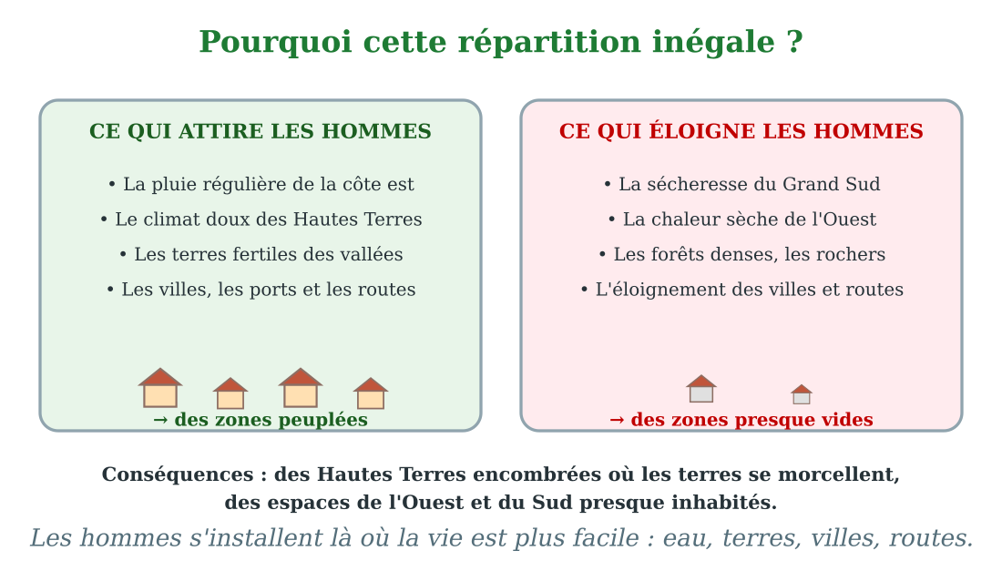
Pourquoi les hommes se concentrent dans certaines régions.
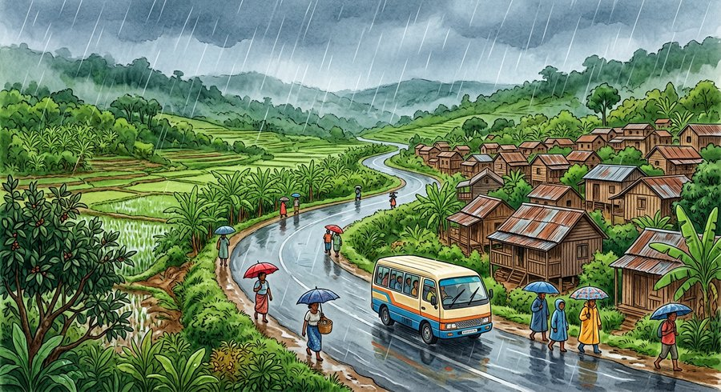
Document : sur la route de l'Est, la pluie arrose les bananeraies et les rizières : ici, la terre nourrit facilement les hommes.
1. Le climat et l'eau
Les hommes s'installent d'abord là où l'eau tombe du ciel. Sur la côte est, la pluie est régulière : bananeraies, rizières et caféiers y poussent sans peine.
Sur les Hautes Terres, le climat est doux et les pluies suffisantes pour la rizière. Mais dans l'Ouest chaud et sec, et surtout dans le Grand Sud aride, la terre est avare : peu de récoltes, donc peu d'habitants.
2. Les terres et le relief
Les hommes se concentrent aussi là où la terre est fertile : les vallées des Hautes Terres et les plaines de l'est nourrissent bien les familles.
À l'inverse, les plateaux rocailleux, les grandes forêts denses et les zones marécageuses éloignent les habitants.
3. Les villes, les routes et les conséquences
Enfin, les hommes s'installent près des villes, des ports et le long des grandes routes : là, on trouve du travail, des écoles et des marchés.
Cette répartition inégale a des conséquences : sur les Hautes Terres, les terres se morcellent et les collines se dénudent, car elles sont trop partagées ; dans l'Ouest, de vastes espaces restent presque inhabités et sous-utilisés.
EXERCICES
Exercice 1 (5 points)
Réponds par une phrase complète.
1. Pourquoi les hommes s'installent-ils sur la côte est ?
2. Pourquoi le Grand Sud est-il peu peuplé ?
3. Pourquoi les familles s'installent-elles près des villes ?
4. Que devient la terre des Hautes Terres, trop partagée ?
Exercice 2 (5 points)
Dis si chaque phrase est vraie ou fausse.
1. Le climat explique une partie de la répartition de la population.
2. Les terres fertiles attirent les hommes.
3. Les régions sèches de l'Ouest sont très peuplées.
4. Les routes n'ont aucune importance pour les hommes.
Exercice 3 (5 points)
Complète avec les mots : pluie — sécheresse — villes — morcellent.
Sur la côte est, la ……… tombe régulièrement : tout y pousse.
Dans le Grand Sud, la ……… chasse les habitants.
Les hommes s'installent près des ……… , des ports et des routes.
Sur les Hautes Terres, trop partagées, les terres se ……… .
Exercice 4 (5 points)
Entoure la bonne réponse.
1. La côte est est peuplée parce que : A. il y pleut régulièrement — B. il y fait très froid — C. il n'y a pas d'eau
2. Le Grand Sud est peu peuplé à cause de : A. la neige — B. la sécheresse — C. la foule
3. Les Hautes Terres centrales sont : A. vides — B. encombrées — C. sous la mer
4. Les terres trop partagées deviennent : A. immenses — B. de plus en plus petites — C. fertiles
5. Les hommes s'installent loin : A. des routes — B. des villes — C. des marchés
Total : 20 points
CORRIGÉ
Corrigé de l'exercice 1 (5 points) :
1. Parce que la pluie y tombe régulièrement et que tout y pousse.
2. Parce que l'eau y manque : la sécheresse rend la vie difficile.
3. Parce qu'on y trouve du travail, les écoles et les marchés.
4. Elle se morcelle : les parcelles deviennent trop petites, les collines se dénudent.
Corrigé de l'exercice 2 (5 points) :
1. Vrai : pluies et chaleur commandent les récoltes.
2. Vrai : là où la terre nourrit, les familles s'installent.
3. Faux : elles comptent peu d'habitants au km².
4. Faux : on s'installe le long des routes, près des villes.
Corrigé de l'exercice 3 (5 points) :
la pluie / la sécheresse / des villes / se morcellent.
Corrigé de l'exercice 4 (5 points) :
1. Réponse A : il y pleut régulièrement.
2. Réponse B : la sécheresse.
3. Réponse B : encombrées, très peuplées.
4. Réponse B : de plus en plus petites.
5. Aucune : les hommes s'installent près des routes, des villes et des marchés.

SÉANCE 30 / 78
L'évolution de la population : natalité, mortalité, accroissement naturel
FICHE DE PRÉPARATION
Discipline : | Géographie | Date : | _______
Thème : | La population malgache | Classe : | T6
Titre de la séance : | L'évolution de la population : natalité, mortalité, accroissement naturel | Séance n° : | 30 / 78
Objectif spécifique : | Être capable d'expliquer la natalité, la mortalité et l'accroissement naturel, et de décrire l'évolution du nombre de la population malgache. | Durée : | 30 minutes
Documentation : | Programme d'études officiel T6 — Géographie

Étapes et Durée | Déroulement de la leçon |  | Technique et Stratégie | Support et Matériel | Observation
 | Enseignant | Apprenants
I. RÉVISION  3 min | Cite deux causes de la répartition inégale.  Que devient une région trop peuplée ? | R.A. : Le climat (la pluie ou la sécheresse) et la présence des villes et des routes.  R.A. : Les terres se morcellent, la vie devient difficile. | Questions-réponses orales | —
II. NOUVELLE LEÇON
22 min
1. Mise en situation | Chez les voisins, on fête la naissance de la petite Ravaa : c'est le cinquième enfant de la famille. Le même jour, au village, on accompagne un vieil oncle qui s'éteint, entouré des siens. « Ce soir, compte sur tes doigts, dit papa à Miora : cinq enfants sont nés dans notre quartier ce mois-ci, un seul ancien nous a quittés. Alors, le quartier grandit ou il rétrécit ? »  Comment évolue le nombre des habitants d'un pays ? | R.A. : Chaque année, les naissances sont plus nombreuses que les décès : la population malgache grandit vite. | Récit et questions | Schéma de l'accroissement naturel (page Leçon)
2. Présentation | Aujourd'hui, nous allons apprendre : « L'évolution de la population : natalité, mortalité, accroissement naturel ». Après cette séance, vous serez capables d'expliquer comment le nombre des Malgaches évolue. | Les élèves écoutent. | Annonce du titre et de l'objectif | Tableau noir, cahier
3. Observation | Observez bien le schéma : les naissances arrivent d'un côté, les décès partent de l'autre, et le total grandit. | Les élèves observent silencieusement. | Observation silencieuse | Schéma de l'accroissement naturel (page Leçon)
4. Analyse | Qu'est-ce que la natalité ?  Et la mortalité ?  Qu'est-ce que l'accroissement naturel ?  À Madagascar, laquelle est la plus forte ?  Pourquoi la mortalité baisse-t-elle ?  Alors, que fait la population ? | R.A. : C'est le nombre de naissances dans un pays pendant une année.  R.A. : C'est le nombre de décès pendant la même année.  R.A. : C'est la différence entre la natalité et la mortalité : naissances moins décès.  R.A. : La natalité : les familles sont nombreuses, les bébés aussi.  R.A. : Grâce aux centres de santé, à la vaccination et à l'eau propre, on meurt moins jeune.  R.A. : Elle croît vite : elle double en une génération, à peu près tous les vingt-cinq ans. | Questions-réponses | Schéma de l'accroissement naturel (page Leçon)
5. Synthèse | Donc, la population évolue par les naissances et les décès : l'accroissement naturel, c'est la natalité moins la mortalité. À Madagascar, la natalité reste forte et la mortalité baisse : la population croît très vite. | Les élèves écoutent. | Explication | Tableau noir
6. Application | Exercice 1 : Réponds par une phrase complète.  1. Qu'est-ce que la natalité ?  2. Qu'est-ce que la mortalité ?  3. Comment obtient-on l'accroissement naturel ?  4. Pourquoi la population malgache croît-elle vite ?  Exercice 2 : Dis si chaque phrase est vraie ou fausse.  1. L'accroissement naturel, c'est la mortalité moins la natalité.  2. La vaccination fait baisser la mortalité.  3. À Madagascar, la population double en une génération.  4. Quand la natalité égale la mortalité, la population ne grandit plus. | Corrigé de l'exercice 1 :  1. C'est le nombre de naissances pendant une année.  2. C'est le nombre de décès pendant une année.  3. En retranchant la mortalité de la natalité.  4. Parce que la natalité est forte et que la mortalité baisse grâce aux soins.  Corrigé de l'exercice 2 :  1. Faux : c'est la natalité moins la mortalité.  2. Vrai : les enfants meurent beaucoup moins qu'avant.  3. Vrai : à peu près tous les vingt-cinq ans.  4. Vrai : l'accroissement naturel devient nul. | Exercices écrits | Cahier, ardoise
III. ÉVALUATION  5 min | Exercice 1 : Complète avec les mots : natalité — mortalité — accroissement naturel — vite.  Le nombre de naissances par année, c'est la ……… .  Le nombre de décès par année, c'est la ……… .  La natalité moins la mortalité, c'est l'……… .  Grâce à lui, la population malgache grandit très ……… .  Exercice 2 : Entoure la bonne réponse.  1. La natalité, ce sont : A. les décès — B. les naissances — C. les mariages  2. L'accroissement naturel est fort quand : A. la natalité dépasse la mortalité — B. la mortalité dépasse la natalité — C. les deux sont égales  3. La mortalité baisse grâce : A. aux cyclones — B. aux centres de santé — C. au chômage  4. La population malgache double environ : A. tous les siècles — B. tous les vingt-cinq ans — C. chaque année  5. Une population qui double vite a besoin : A. de moins d'écoles — B. du même nombre d'écoles — C. de plus d'écoles | Corrigé de l'exercice 1 :  la natalité / la mortalité / l'accroissement naturel / très vite.  Corrigé de l'exercice 2 :  1. Réponse B : les naissances.  2. Réponse A : la natalité dépasse la mortalité.  3. Réponse B : aux centres de santé et à la vaccination.  4. Réponse B : tous les vingt-cinq ans, une génération.  5. Réponse C : il faut construire plus d'écoles, de dispensaires, de routes. | Exercices écrits | Cahier, feuille d'évaluation

L'évolution de la population : natalité, mortalité, accroissement naturel
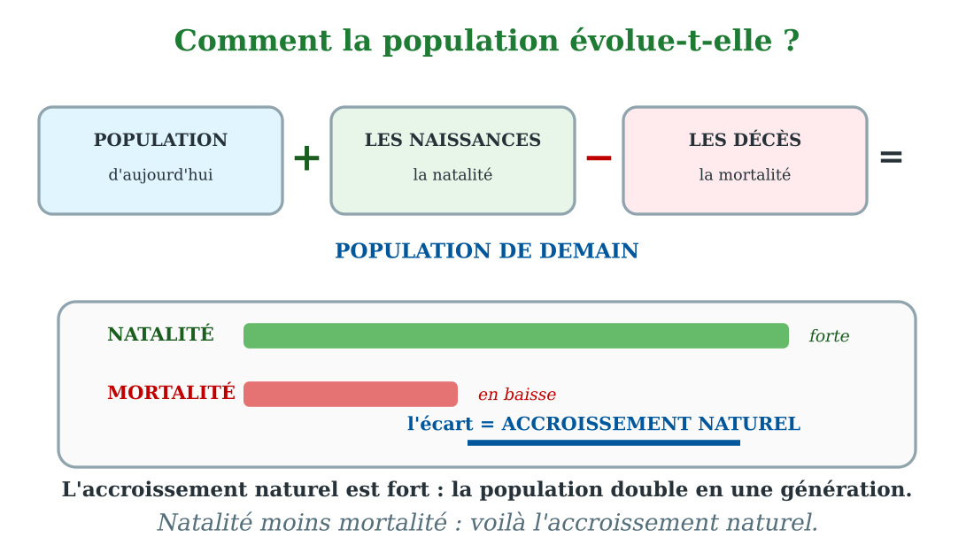
Naissances et décès : comment grandit la population.
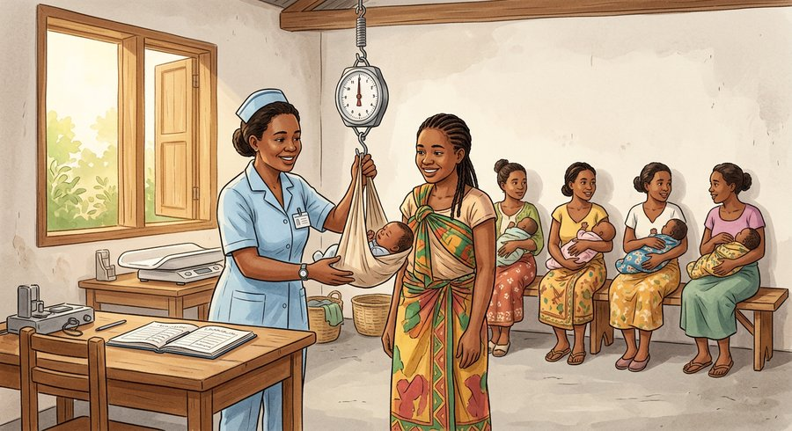
Document : au centre de santé du quartier, l'infirmière pèse un nouveau-né pendant que les jeunes mamans patientent.
1. La natalité et la mortalité
Chaque année, des enfants naissent : c'est la natalité. Chaque année, des personnes meurent : c'est la mortalité.
À Madagascar, la natalité est forte : les familles comptent souvent cinq ou six enfants. La mortalité, elle, baisse grâce aux centres de santé, à la vaccination et à l'eau propre : on vit plus longtemps qu'autrefois.
2. L'accroissement naturel
L'accroissement naturel, c'est la différence entre la natalité et la mortalité : accroissement naturel = natalité − mortalité.
Quand la natalité dépasse largement la mortalité, la population croît vite. C'est le cas de Madagascar : la population double en une génération, à peu près tous les vingt-cinq ans.
D'autres chiffres racontent cette évolution : l'espérance de vie à Madagascar avoisine aujourd'hui les 67 ans, chaque femme a en moyenne un peu plus de quatre enfants au cours de sa vie, et la mortalité infantile, bien qu'en baisse constante grâce aux centres de santé, reste encore élevée par rapport aux pays les plus développés.
3. Les hommes bougent aussi
Le nombre des habitants change aussi par les mouvements des hommes : les arrivées et les départs.
Quand les arrivées sont plus nombreuses que les départs, la population augmente encore ; dans le cas contraire, elle diminue. Ces mouvements s'appellent les migrations : nous les étudierons à la séance suivante.
EXERCICES
Exercice 1 (5 points)
Réponds par une phrase complète.
1. Qu'est-ce que la natalité ?
2. Qu'est-ce que la mortalité ?
3. Comment obtient-on l'accroissement naturel ?
4. Pourquoi la population malgache croît-elle vite ?
Exercice 2 (5 points)
Dis si chaque phrase est vraie ou fausse.
1. L'accroissement naturel, c'est la mortalité moins la natalité.
2. La vaccination fait baisser la mortalité.
3. À Madagascar, la population double en une génération.
4. Quand la natalité égale la mortalité, la population ne grandit plus.
Exercice 3 (5 points)
Complète avec les mots : natalité — mortalité — accroissement naturel — vite.
Le nombre de naissances par année, c'est la ……… .
Le nombre de décès par année, c'est la ……… .
La natalité moins la mortalité, c'est l'……… .
Grâce à lui, la population malgache grandit très ……… .
Exercice 4 (5 points)
Entoure la bonne réponse.
1. La natalité, ce sont : A. les décès — B. les naissances — C. les mariages
2. L'accroissement naturel est fort quand : A. la natalité dépasse la mortalité — B. la mortalité dépasse la natalité — C. les deux sont égales
3. La mortalité baisse grâce : A. aux cyclones — B. aux centres de santé — C. au chômage
4. La population malgache double environ : A. tous les siècles — B. tous les vingt-cinq ans — C. chaque année
5. Une population qui double vite a besoin : A. de moins d'écoles — B. du même nombre d'écoles — C. de plus d'écoles
Total : 20 points
CORRIGÉ
Corrigé de l'exercice 1 (5 points) :
1. C'est le nombre de naissances pendant une année.
2. C'est le nombre de décès pendant une année.
3. En retranchant la mortalité de la natalité.
4. Parce que la natalité est forte et que la mortalité baisse grâce aux soins.
Corrigé de l'exercice 2 (5 points) :
1. Faux : c'est la natalité moins la mortalité.
2. Vrai : les enfants meurent beaucoup moins qu'avant.
3. Vrai : à peu près tous les vingt-cinq ans.
4. Vrai : l'accroissement naturel devient nul.
Corrigé de l'exercice 3 (5 points) :
la natalité / la mortalité / l'accroissement naturel / très vite.
Corrigé de l'exercice 4 (5 points) :
1. Réponse B : les naissances.
2. Réponse A : la natalité dépasse la mortalité.
3. Réponse B : aux centres de santé et à la vaccination.
4. Réponse B : tous les vingt-cinq ans, une génération.
5. Réponse C : il faut construire plus d'écoles, de dispensaires, de routes.

SÉANCE 31 / 78
La migration : émigration et immigration
FICHE DE PRÉPARATION
Discipline : | Géographie | Date : | _______
Thème : | La population malgache | Classe : | T6
Titre de la séance : | La migration : émigration et immigration | Séance n° : | 31 / 78
Objectif spécifique : | Être capable d'expliquer la notion de migration et de distinguer l'émigration de l'immigration. | Durée : | 30 minutes
Documentation : | Programme d'études officiel T6 — Géographie

Étapes et Durée | Déroulement de la leçon |  | Technique et Stratégie | Support et Matériel | Observation
 | Enseignant | Apprenants
I. RÉVISION  3 min | Qu'est-ce que l'accroissement naturel ?  En combien de temps la population malgache double-t-elle ? | R.A. : C'est la natalité moins la mortalité.  R.A. : En une génération, à peu près tous les vingt-cinq ans. | Questions-réponses orales | —
II. NOUVELLE LEÇON
22 min
1. Mise en situation | À la gare routière d'Antsirabe, Rado, le grand frère de Hery, serre sa famille dans ses bras. Une valise, une couverture, un peu d'argent : il part à Antananarivo, où un oncle lui a trouvé du travail dans un atelier. « Tu reviendras quand ? » demande Miora. « Pour les vacances », répond Rado en souriant, mais son regard est déjà loin. Le taxi-brousse démarre dans un nuage de poussière.  Comment s'appelle le départ de Rado ? Et son arrivée à Antananarivo ? | R.A. : Rado quitte Antsirabe : c'est un émigrant. Il arrive à Antananarivo : c'est un immigrant. Son voyage s'appelle une migration. | Récit et questions | Schéma de la migration (page Leçon)
2. Présentation | Aujourd'hui, nous allons apprendre : « La migration : émigration et immigration ». Après cette séance, vous serez capables d'expliquer ces trois mots et de les utiliser correctement. | Les élèves écoutent. | Annonce du titre et de l'objectif | Tableau noir, cahier
3. Observation | Observez bien le schéma : deux lieux, une flèche, un voyageur ; le même voyage porte deux noms différents selon le lieu d'où on le regarde. | Les élèves observent silencieusement. | Observation silencieuse | Schéma de la migration (page Leçon)
4. Analyse | Qu'est-ce qu'une migration ?  Qu'est-ce que l'émigration ?  Qu'est-ce que l'immigration ?  Rado quitte Antsirabe : comment s'appelle-t-il pour sa ville ?  Et pour Antananarivo, sa ville d'accueil ?  Un même voyageur peut-il être les deux ? | R.A. : C'est le fait de quitter son lieu habituel pour aller s'installer ailleurs.  R.A. : C'est le départ d'un habitant de son lieu d'origine.  R.A. : C'est l'arrivée d'un nouvel habitant dans un lieu d'accueil.  R.A. : C'est un émigrant : il émigre d'Antsirabe.  R.A. : C'est un immigrant : il immigre à Antananarivo.  R.A. : Oui : émigrant au départ, immigrant à l'arrivée. | Questions-réponses | Schéma de la migration (page Leçon)
5. Synthèse | Donc, migrer, c'est quitter son lieu habituel pour s'installer ailleurs. Vu du lieu de départ, c'est une émigration ; vu du lieu d'arrivée, c'est une immigration. | Les élèves écoutent. | Explication | Tableau noir
6. Application | Exercice 1 : Réponds par une phrase complète.  1. Qu'est-ce qu'une migration ?  2. Qu'est-ce que l'émigration ?  3. Qu'est-ce que l'immigration ?  4. Comment appelle-t-on celui qui quitte son village pour la ville ?  Exercice 2 : Dis si chaque phrase est vraie ou fausse.  1. Émigrer, c'est arriver dans un nouveau lieu.  2. Immigrer, c'est s'installer dans un nouveau lieu.  3. Le même voyageur est émigrant et immigrant.  4. Migrer, c'est faire un simple voyage en taxi-brousse pour la journée. | Corrigé de l'exercice 1 :  1. C'est le fait de quitter son lieu habituel pour s'installer ailleurs.  2. C'est le départ d'un habitant de son lieu d'origine.  3. C'est l'arrivée d'un nouvel habitant dans un lieu d'accueil.  4. Pour son village, c'est un émigrant ; pour la ville, un immigrant.  Corrigé de l'exercice 2 :  1. Faux : émigrer, c'est partir de chez soi.  2. Vrai : on immigre dans un lieu d'accueil.  3. Vrai : émigrant au départ, immigrant à l'arrivée.  4. Faux : migrer, c'est s'installer ailleurs, pas juste visiter. | Exercices écrits | Cahier, ardoise
III. ÉVALUATION  5 min | Exercice 1 : Complète avec les mots : migration — émigration — immigration — émigrant.  Quitter son lieu habituel pour s'installer ailleurs, c'est une ……… .  Le départ de Rado d'Antsirabe est une ……… .  Son arrivée à Antananarivo est une ……… .  Pour sa famille restée au village, Rado est un ……… .  Exercice 2 : Entoure la bonne réponse.  1. Migrer, c'est : A. s'installer ailleurs — B. rester chez soi — C. faire les courses  2. L'émigration est vue : A. du lieu d'arrivée — B. du lieu de départ — C. de l'école  3. L'immigration est vue : A. du lieu d'arrivée — B. du lieu de départ — C. du taxi-brousse  4. Rado à Antananarivo est : A. un émigrant — B. un immigrant — C. un touriste  5. Si beaucoup d'habitants partent d'un village, sa population : A. augmente — B. diminue — C. ne change pas | Corrigé de l'exercice 1 :  une migration / une émigration / une immigration / un émigrant.  Corrigé de l'exercice 2 :  1. Réponse A : s'installer ailleurs.  2. Réponse B : du lieu de départ.  3. Réponse A : du lieu d'arrivée.  4. Réponse B : un immigrant pour la capitale.  5. Réponse B : elle diminue. | Exercices écrits | Cahier, feuille d'évaluation

La migration : émigration et immigration
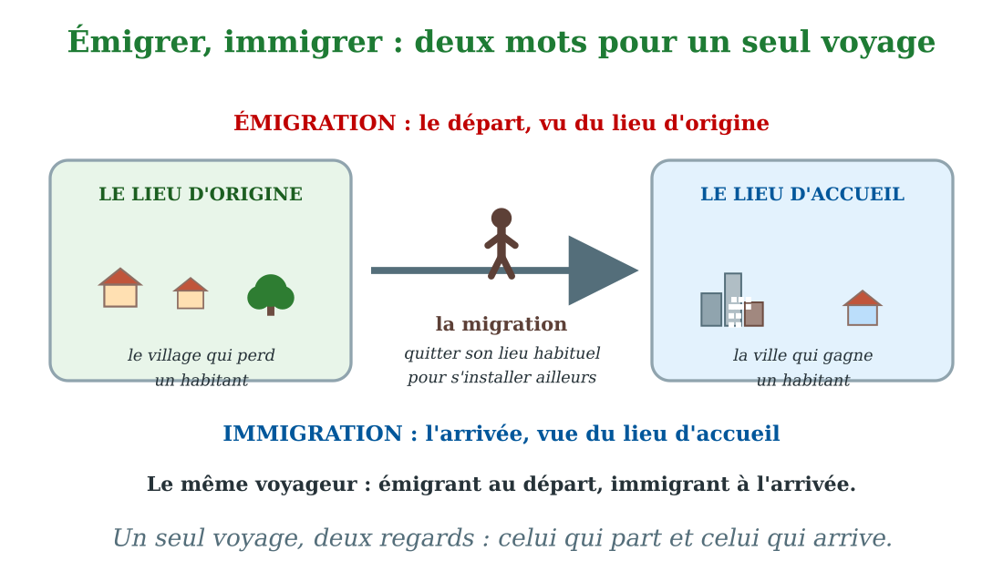
Émigrer, immigrer : deux mots pour un seul voyage.
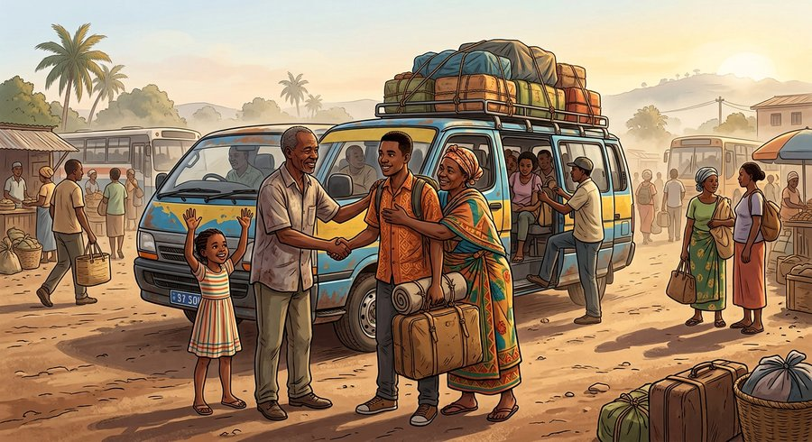
Document : à la gare routière, Rado fait ses adieux à sa famille, une valise à la main : il part chercher du travail à Antananarivo.
1. Migrer : partir s'installer ailleurs
Une migration, c'est le fait de quitter son lieu habituel pour aller vivre ailleurs, pour longtemps ou pour toujours.
Les hommes ont toujours migré : pour trouver une terre, du travail, ou pour rejoindre leur famille. À Madagascar, les migrations sont très nombreuses.
2. L'émigration : le regard du lieu quitté
L'émigration, c'est le départ des habitants d'un lieu. Celui qui part est un émigrant.
Pour Antsirabe, le départ de Rado est une émigration : la ville compte un habitant de moins, sa famille et ses amis lui disent au revoir.
3. L'immigration : le regard du lieu d'accueil
L'immigration, c'est l'arrivée de nouveaux habitants dans un lieu. Celui qui arrive est un immigrant.
Pour Antananarivo, l'arrivée de Rado est une immigration : la ville compte un habitant de plus, un nouvel ouvrier, un nouveau client des marchés.
EXERCICES
Exercice 1 (5 points)
Réponds par une phrase complète.
1. Qu'est-ce qu'une migration ?
2. Qu'est-ce que l'émigration ?
3. Qu'est-ce que l'immigration ?
4. Comment appelle-t-on celui qui quitte son village pour la ville ?
Exercice 2 (5 points)
Dis si chaque phrase est vraie ou fausse.
1. Émigrer, c'est arriver dans un nouveau lieu.
2. Immigrer, c'est s'installer dans un nouveau lieu.
3. Le même voyageur est émigrant et immigrant.
4. Migrer, c'est faire un simple voyage en taxi-brousse pour la journée.
Exercice 3 (5 points)
Complète avec les mots : migration — émigration — immigration — émigrant.
Quitter son lieu habituel pour s'installer ailleurs, c'est une ……… .
Le départ de Rado d'Antsirabe est une ……… .
Son arrivée à Antananarivo est une ……… .
Pour sa famille restée au village, Rado est un ……… .
Exercice 4 (5 points)
Entoure la bonne réponse.
1. Migrer, c'est : A. s'installer ailleurs — B. rester chez soi — C. faire les courses
2. L'émigration est vue : A. du lieu d'arrivée — B. du lieu de départ — C. de l'école
3. L'immigration est vue : A. du lieu d'arrivée — B. du lieu de départ — C. du taxi-brousse
4. Rado à Antananarivo est : A. un émigrant — B. un immigrant — C. un touriste
5. Si beaucoup d'habitants partent d'un village, sa population : A. augmente — B. diminue — C. ne change pas
Total : 20 points
CORRIGÉ
Corrigé de l'exercice 1 (5 points) :
1. C'est le fait de quitter son lieu habituel pour s'installer ailleurs.
2. C'est le départ d'un habitant de son lieu d'origine.
3. C'est l'arrivée d'un nouvel habitant dans un lieu d'accueil.
4. Pour son village, c'est un émigrant ; pour la ville, un immigrant.
Corrigé de l'exercice 2 (5 points) :
1. Faux : émigrer, c'est partir de chez soi.
2. Vrai : on immigre dans un lieu d'accueil.
3. Vrai : émigrant au départ, immigrant à l'arrivée.
4. Faux : migrer, c'est s'installer ailleurs, pas juste visiter.
Corrigé de l'exercice 3 (5 points) :
une migration / une émigration / une immigration / un émigrant.
Corrigé de l'exercice 4 (5 points) :
1. Réponse A : s'installer ailleurs.
2. Réponse B : du lieu de départ.
3. Réponse A : du lieu d'arrivée.
4. Réponse B : un immigrant pour la capitale.
5. Réponse B : elle diminue.

SÉANCE 32 / 78
Le mouvement pendulaire
FICHE DE PRÉPARATION
Discipline : | Géographie | Date : | _______
Thème : | La population malgache | Classe : | T6
Titre de la séance : | Le mouvement pendulaire | Séance n° : | 32 / 78
Objectif spécifique : | Être capable d'expliquer le mouvement pendulaire et de citer des exemples de trajets quotidiens. | Durée : | 30 minutes
Documentation : | Programme d'études officiel T6 — Géographie

Étapes et Durée | Déroulement de la leçon |  | Technique et Stratégie | Support et Matériel | Observation
 | Enseignant | Apprenants
I. RÉVISION  3 min | Quelle différence entre émigration et immigration ?  Comment appelle-t-on celui qui arrive dans une nouvelle ville ? | R.A. : L'émigration est le départ d'un lieu ; l'immigration est l'arrivée dans un lieu.  R.A. : Un immigrant. | Questions-réponses orales | —
II. NOUVELLE LEÇON
22 min
1. Mise en situation | Il est cinq heures du matin. Sur la route qui descend vers Antsirabe, Miora regarde passer un curieux cortège : des dizaines de vélos chargés de paniers de brèdes, de poules, de charbon. Tous roulent dans le même sens, vers la ville. « Ce soir, ils remonteront, explique maman Rasoa. Ils viennent vendre au marché, puis ils rentrent dormir chez eux, au village. »  Comment appelle-t-on ce va-et-vient quotidien entre le village et la ville ? | R.A. : C'est le mouvement pendulaire : partir le matin pour travailler ou vendre en ville, revenir le soir au village, comme le balancier d'une horloge. | Récit et questions | Schéma du mouvement pendulaire (page Leçon)
2. Présentation | Aujourd'hui, nous allons apprendre : « Le mouvement pendulaire ». Après cette séance, vous serez capables d'expliquer ce mouvement et de donner des exemples de trajets quotidiens. | Les élèves écoutent. | Annonce du titre et de l'objectif | Tableau noir, cahier
3. Observation | Observez bien le schéma : le matin, les flèches vont du village vers la ville ; le soir, elles reviennent de la ville vers le village. | Les élèves observent silencieusement. | Observation silencieuse | Schéma du mouvement pendulaire (page Leçon)
4. Analyse | Que font ces cyclistes chaque matin ?  Et chaque soir ?  Pourquoi appelle-t-on cela « pendulaire » ?  Qui fait ces trajets ?  Pourquoi ne pas habiter en ville ?  Le mouvement pendulaire est-il une migration ? | R.A. : Ils descendent vers la ville pour vendre leurs produits ou travailler.  R.A. : Ils remontent dormir chez eux, au village.  R.A. : Parce que ce mouvement fait des allers-retours, comme le balancier d'une horloge.  R.A. : Les vendeurs, les ouvriers, les employés, et aussi les élèves qui étudient en ville.  R.A. : La vie y coûte plus cher ; au village, on garde sa maison et son champ.  R.A. : Non : on ne change pas de logement, on fait seulement des trajets quotidiens. | Questions-réponses | Schéma du mouvement pendulaire (page Leçon)
5. Synthèse | Donc, le mouvement pendulaire, c'est le va-et-vient quotidien des personnes entre leur domicile et leur lieu de travail ou d'étude : partir le matin, revenir le soir. | Les élèves écoutent. | Explication | Tableau noir
6. Application | Exercice 1 : Réponds par une phrase complète.  1. Qu'est-ce que le mouvement pendulaire ?  2. Donne deux exemples de personnes qui font ces trajets.  3. Pourquoi ces personnes rentrent-elles chez elles le soir ?  4. Le mouvement pendulaire est-il une migration ?  Exercice 2 : Dis si chaque phrase est vraie ou fausse.  1. Le mouvement pendulaire se fait chaque jour.  2. Celui qui fait un trajet pendulaire change de maison.  3. Le matin, les flèches vont vers la ville.  4. Le soir, tout le monde revient au village. | Corrigé de l'exercice 1 :  1. C'est le va-et-vient quotidien entre le domicile et le lieu de travail ou d'étude.  2. Par exemple : les vendeurs du marché et les ouvriers (aussi les élèves).  3. Parce que la vie au village coûte moins cher et que leur maison et leur champ y sont.  4. Non : on ne change pas de logement, seulement de place le jour.  Corrigé de l'exercice 2 :  1. Vrai : c'est un trajet quotidien.  2. Faux : il garde son logement habituel.  3. Vrai : on va travailler ou vendre en ville.  4. Vrai : chacun rentre chez soi le soir. | Exercices écrits | Cahier, ardoise
III. ÉVALUATION  5 min | Exercice 1 : Complète avec les mots : pendulaire — matin — soir — quotidien.  Le trajet qui se répète chaque jour est un trajet ……… .  Le mouvement ……… est un aller-retour entre le domicile et le travail.  Le ……… , on part vers la ville.  Le ……… , on revient à la maison.  Exercice 2 : Entoure la bonne réponse.  1. Le mouvement pendulaire ressemble : A. au balancier d'une horloge — B. à une pierre jetée — C. à un arbre immobile  2. Ces trajets ont lieu : A. une fois par an — B. chaque jour — C. jamais  3. Le matin, les vendeurs vont : A. au village — B. au marché de la ville — C. dormir  4. Le soir, ils retournent : A. en ville — B. à l'hôpital — C. chez eux au village  5. Celui qui fait un trajet pendulaire : A. déménage — B. ne déménage pas — C. vend sa maison | Corrigé de l'exercice 1 :  quotidien / pendulaire / le matin / le soir.  Corrigé de l'exercice 2 :  1. Réponse A : un va-et-vient régulier.  2. Réponse B : chaque jour.  3. Réponse B : au marché de la ville.  4. Réponse C : chez eux au village.  5. Réponse B : il garde son logement. | Exercices écrits | Cahier, feuille d'évaluation

Le mouvement pendulaire
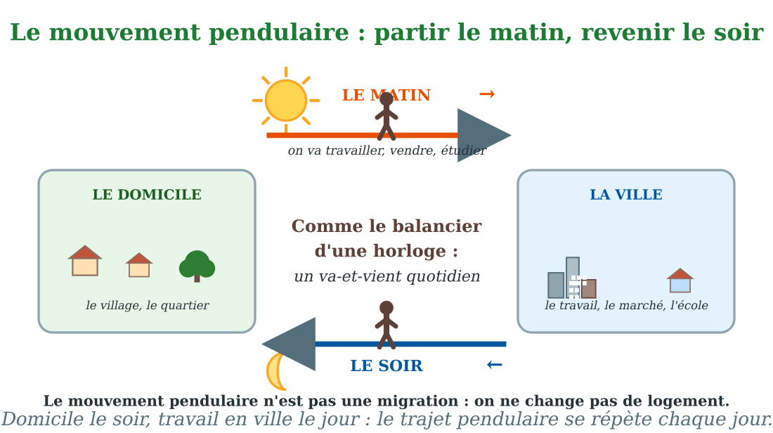
Le mouvement pendulaire : partir le matin, revenir le soir.
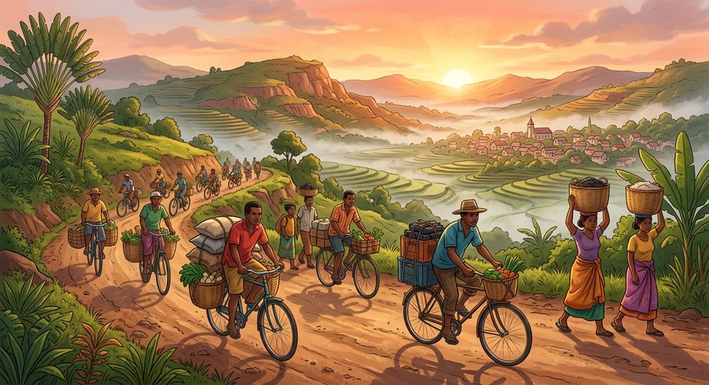
Document : à l'aube sur la route d'Antsirabe, les vélos chargés de paniers convergent vers la ville : le marché ouvre bientôt.
1. Partir le matin, revenir le soir
Chaque matin, des milliers de personnes quittent leur village ou leur quartier pour aller travailler, vendre ou étudier ailleurs.
Le soir, elles font le chemin inverse et rentrent à la maison. Le lendemain, tout recommence.
2. Un mouvement de va-et-vient
Ce mouvement s'appelle le mouvement pendulaire, parce qu'il fait des allers-retours réguliers, comme le balancier d'une horloge.
Il ne s'agit pas d'une migration : celui qui fait ce trajet ne change pas de logement. Il vit toujours au même endroit ; seul son trajet quotidien bouge.
3. Pourquoi ces trajets quotidiens ?
Beaucoup de familles préfèrent rester vivre au village : la vie y coûte moins cher, la famille et le champ y restent.
Mais le travail, les écoles et les marchés se trouvent en ville. Alors on fait la navette. Résultat : le matin, les routes qui entrent dans les villes sont bondées, et les marchés débordent ; le soir, le flot repart dans l'autre sens.
EXERCICES
Exercice 1 (5 points)
Réponds par une phrase complète.
1. Qu'est-ce que le mouvement pendulaire ?
2. Donne deux exemples de personnes qui font ces trajets.
3. Pourquoi ces personnes rentrent-elles chez elles le soir ?
4. Le mouvement pendulaire est-il une migration ?
Exercice 2 (5 points)
Dis si chaque phrase est vraie ou fausse.
1. Le mouvement pendulaire se fait chaque jour.
2. Celui qui fait un trajet pendulaire change de maison.
3. Le matin, les flèches vont vers la ville.
4. Le soir, tout le monde revient au village.
Exercice 3 (5 points)
Complète avec les mots : pendulaire — matin — soir — quotidien.
Le trajet qui se répète chaque jour est un trajet ……… .
Le mouvement ……… est un aller-retour entre le domicile et le travail.
Le ……… , on part vers la ville.
Le ……… , on revient à la maison.
Exercice 4 (5 points)
Entoure la bonne réponse.
1. Le mouvement pendulaire ressemble : A. au balancier d'une horloge — B. à une pierre jetée — C. à un arbre immobile
2. Ces trajets ont lieu : A. une fois par an — B. chaque jour — C. jamais
3. Le matin, les vendeurs vont : A. au village — B. au marché de la ville — C. dormir
4. Le soir, ils retournent : A. en ville — B. à l'hôpital — C. chez eux au village
5. Celui qui fait un trajet pendulaire : A. déménage — B. ne déménage pas — C. vend sa maison
Total : 20 points
CORRIGÉ
Corrigé de l'exercice 1 (5 points) :
1. C'est le va-et-vient quotidien entre le domicile et le lieu de travail ou d'étude.
2. Par exemple : les vendeurs du marché et les ouvriers (aussi les élèves).
3. Parce que la vie au village coûte moins cher et que leur maison et leur champ y sont.
4. Non : on ne change pas de logement, seulement de place le jour.
Corrigé de l'exercice 2 (5 points) :
1. Vrai : c'est un trajet quotidien.
2. Faux : il garde son logement habituel.
3. Vrai : on va travailler ou vendre en ville.
4. Vrai : chacun rentre chez soi le soir.
Corrigé de l'exercice 3 (5 points) :
quotidien / pendulaire / le matin / le soir.
Corrigé de l'exercice 4 (5 points) :
1. Réponse A : un va-et-vient régulier.
2. Réponse B : chaque jour.
3. Réponse B : au marché de la ville.
4. Réponse C : chez eux au village.
5. Réponse B : il garde son logement.

SÉANCE 33 / 78
Les causes et les conséquences des migrations
FICHE DE PRÉPARATION
Discipline : | Géographie | Date : | _______
Thème : | La population malgache | Classe : | T6
Titre de la séance : | Les causes et les conséquences des migrations | Séance n° : | 33 / 78
Objectif spécifique : | Être capable de citer les causes des migrations (économiques, socioculturelles, catastrophes naturelles) et leurs conséquences. | Durée : | 30 minutes
Documentation : | Programme d'études officiel T6 — Géographie

Étapes et Durée | Déroulement de la leçon |  | Technique et Stratégie | Support et Matériel | Observation
 | Enseignant | Apprenants
I. RÉVISION  3 min | Qu'est-ce que le mouvement pendulaire ?  Est-ce une migration ? Pourquoi ? | R.A. : C'est le va-et-vient quotidien entre le domicile et le lieu de travail ou d'étude.  R.A. : Non, car on ne change pas de logement. | Questions-réponses orales | —
II. NOUVELLE LEÇON
22 min
1. Mise en situation | Miora relit la lettre que Tojo lui a envoyée de Toamasina. « Tu sais, écrit-il, dans ma rue, la moitié des voisins viennent d'ailleurs : un maçon venu du sud après le cyclone, une couturière qui a suivi son mari, un étudiant venu pour l'université. Ici, on trouve du travail, des écoles, de l'argent. » Et Tojo conclut : « Notre ville grandit si vite que les collines se couvrent de maisons. »  Pourquoi tant de personnes quittent-elles leur lieu d'origine ? Et qu'arrive-t-il ensuite ? | R.A. : Elles partent pour des raisons économiques, socioculturelles ou à cause de catastrophes naturelles. Résultat : les villes grossissent vite, parfois plus par les émigrants que par leurs propres enfants. | Récit et questions | Schéma des causes et des conséquences des migrations (page Leçon)
2. Présentation | Aujourd'hui, nous allons apprendre : « Les causes et les conséquences des migrations ». Après cette séance, vous serez capables de dire pourquoi les hommes partent et ce que leurs départs provoquent. | Les élèves écoutent. | Annonce du titre et de l'objectif | Tableau noir, cahier
3. Observation | Observez bien le schéma : à gauche, les raisons du départ ; à droite, ce qui se passe dans les villes d'arrivée. | Les élèves observent silencieusement. | Observation silencieuse | Schéma des causes et des conséquences des migrations (page Leçon)
4. Analyse | Pourquoi Rado est-il parti à Antananarivo ?  Pourquoi une jeune épouse rejoint-elle parfois son mari ?  Pourquoi le maçon de la lettre a-t-il quitté le sud ?  Quelle est la première conséquence dans les villes ?  Que signifie la « domination des émigrants » ?  Et que deviennent les villages de départ ? | R.A. : Pour trouver du travail : c'est une cause économique.  R.A. : Pour vivre en famille : c'est une cause socioculturelle.  R.A. : Un cyclone a détruit sa maison : une catastrophe naturelle l'a chassé.  R.A. : La population urbaine augmente très vite.  R.A. : Que dans certaines villes, les nouveaux venus sont plus nombreux que les enfants du pays.  R.A. : Ils se vident de leurs jeunes : c'est le début de l'exode rural. | Questions-réponses | Schéma des causes et des conséquences des migrations (page Leçon)
5. Synthèse | Donc, les migrations ont des causes économiques, socioculturelles et naturelles. Leurs conséquences : les villes grossissent vite, les émigrants y dominent parfois, et les campagnes perdent leurs habitants. | Les élèves écoutent. | Explication | Tableau noir
6. Application | Exercice 1 : Réponds par une phrase complète.  1. Cite les trois familles de causes des migrations.  2. Donne un exemple de cause économique.  3. Donne un exemple de cause socioculturelle.  4. Cite deux conséquences des migrations dans les villes.  Exercice 2 : Dis si chaque phrase est vraie ou fausse.  1. Un cyclone peut pousser une famille à partir.  2. Les migrations vident les grandes villes.  3. Chercher du travail est une cause économique de migration.  4. La domination des émigrants veut dire que les nouveaux venus sont les plus nombreux. | Corrigé de l'exercice 1 :  1. Les causes économiques, socioculturelles et les catastrophes naturelles.  2. Chercher du travail ou une terre.  3. Rejoindre son époux ou sa famille, suivre des études.  4. La population urbaine augmente et les émigrants y sont parfois plus nombreux que les enfants du pays.  Corrigé de l'exercice 2 :  1. Vrai : la maison détruite, il faut recommencer ailleurs.  2. Faux : elles les remplissent, au contraire.  3. Vrai : c'est même la cause la plus fréquente.  4. Vrai : dans certaines villes, les arrivants dépassent les autochtones. | Exercices écrits | Cahier, ardoise
III. ÉVALUATION  5 min | Exercice 1 : Complète avec les mots : économique — socioculturelle — urbaine — émigrants.  Partir pour trouver du travail, c'est une cause ……… de migration.  Rejoindre son mari, c'est une cause ……… .  Consequence : la population ……… augmente vite.  Dans certaines villes, on parle de la domination des ……… .  Exercice 2 : Entoure la bonne réponse.  1. Une cause de migration : A. rester dormir — B. chercher du travail — C. fermer la porte  2. Une catastrophe naturelle qui chasse les habitants : A. un cyclone — B. une fête — C. un marché  3. Après les migrations, les villes : A. rapetissent — B. grossissent — C. disparaissent  4. Les villages de départ : A. se remplissent — B. se vident de leurs jeunes — C. ne changent pas  5. Une cause socioculturelle de migration : A. le mariage — B. le chômage — C. la sécheresse | Corrigé de l'exercice 1 :  cause économique / cause socioculturelle / population urbaine / des émigrants.  Corrigé de l'exercice 2 :  1. Réponse B : chercher du travail.  2. Réponse A : un cyclone.  3. Réponse B : elles grossissent vite.  4. Réponse B : les jeunes partent, les anciens restent.  5. Réponse A : suivre son époux ou sa famille. | Exercices écrits | Cahier, feuille d'évaluation

Les causes et les conséquences des migrations
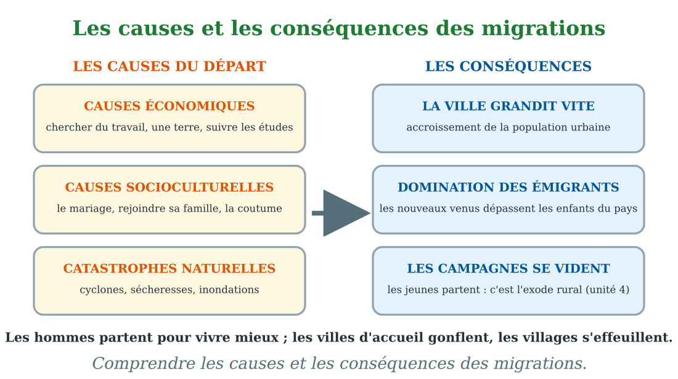
Pourquoi les hommes partent, et ce qui arrive ensuite.
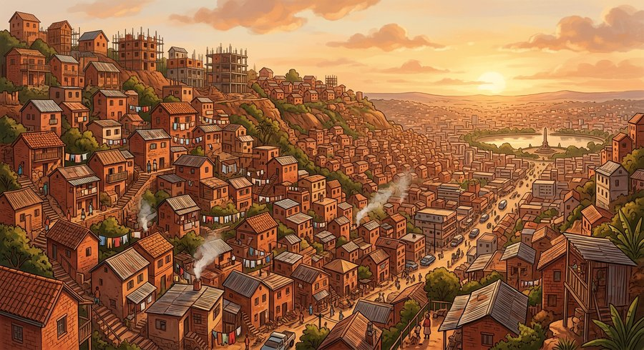
Document : sur les collines d'Antananarivo, de nouvelles maisons de briques rouges grimpent chaque année : la ville déborde de nouveaux arrivants.
1. Les causes économiques
La plupart du temps, les hommes migrent pour gagner leur vie : chercher un emploi, une terre à cultiver, un meilleur salaire.
Là où le travail manque, les jeunes partent vers les villes ou vers les zones de grands chantiers. Les études aussi font migrer : les lycées et les écoles supérieures attirent les élèves des campagnes.
2. Les causes socioculturelles et les catastrophes naturelles
D'autres migrations viennent de la vie en société : le mariage, le désir de rejoindre sa famille, la coutume qui envoie un enfant chez un oncle.
Enfin, les catastrophes naturelles chassent les habitants : un cyclone détruit les maisons, une sécheresse brûle les récoltes, une inondation noie les champs ; il faut alors partir pour survivre.
On distingue aussi les migrations selon leur durée : certaines sont saisonnières, liées par exemple à une récolte ou à une saison touristique ; d'autres sont forcées, quand il faut fuir un danger ; d'autres encore sont organisées à l'avance, comme un voyage d'études.
3. Les conséquences des migrations
Dans les villes d'arrivée, la population urbaine augmente très vite : de nouveaux quartiers poussent sur les collines, les marchés débordent, les écoles s'emplissent.
Parfois, les arrivants sont plus nombreux que les enfants du pays : on parle de la domination des émigrants. À l'inverse, les villages de départ se vident de leurs jeunes et de leurs bras : ce grand mouvement de la campagne vers la ville s'appelle l'exode rural, objet de notre unité suivante.
EXERCICES
Exercice 1 (5 points)
Réponds par une phrase complète.
1. Cite les trois familles de causes des migrations.
2. Donne un exemple de cause économique.
3. Donne un exemple de cause socioculturelle.
4. Cite deux conséquences des migrations dans les villes.
Exercice 2 (5 points)
Dis si chaque phrase est vraie ou fausse.
1. Un cyclone peut pousser une famille à partir.
2. Les migrations vident les grandes villes.
3. Chercher du travail est une cause économique de migration.
4. La domination des émigrants veut dire que les nouveaux venus sont les plus nombreux.
Exercice 3 (5 points)
Complète avec les mots : économique — socioculturelle — urbaine — émigrants.
Partir pour trouver du travail, c'est une cause ……… de migration.
Rejoindre son mari, c'est une cause ……… .
Consequence : la population ……… augmente vite.
Dans certaines villes, on parle de la domination des ……… .
Exercice 4 (5 points)
Entoure la bonne réponse.
1. Une cause de migration : A. rester dormir — B. chercher du travail — C. fermer la porte
2. Une catastrophe naturelle qui chasse les habitants : A. un cyclone — B. une fête — C. un marché
3. Après les migrations, les villes : A. rapetissent — B. grossissent — C. disparaissent
4. Les villages de départ : A. se remplissent — B. se vident de leurs jeunes — C. ne changent pas
5. Une cause socioculturelle de migration : A. le mariage — B. le chômage — C. la sécheresse
Total : 20 points
CORRIGÉ
Corrigé de l'exercice 1 (5 points) :
1. Les causes économiques, socioculturelles et les catastrophes naturelles.
2. Chercher du travail ou une terre.
3. Rejoindre son époux ou sa famille, suivre des études.
4. La population urbaine augmente et les émigrants y sont parfois plus nombreux que les enfants du pays.
Corrigé de l'exercice 2 (5 points) :
1. Vrai : la maison détruite, il faut recommencer ailleurs.
2. Faux : elles les remplissent, au contraire.
3. Vrai : c'est même la cause la plus fréquente.
4. Vrai : dans certaines villes, les arrivants dépassent les autochtones.
Corrigé de l'exercice 3 (5 points) :
cause économique / cause socioculturelle / population urbaine / des émigrants.
Corrigé de l'exercice 4 (5 points) :
1. Réponse B : chercher du travail.
2. Réponse A : un cyclone.
3. Réponse B : elles grossissent vite.
4. Réponse B : les jeunes partent, les anciens restent.
5. Réponse A : suivre son époux ou sa famille.

SÉANCE 34 / 78
La structure de la population : la pyramide des âges
FICHE DE PRÉPARATION
Discipline : | Géographie | Date : | _______
Thème : | La population malgache | Classe : | T6
Titre de la séance : | La structure de la population : la pyramide des âges | Séance n° : | 34 / 78
Objectif spécifique : | Être capable de lire la pyramide des âges de Madagascar et de déduire que la population malgache est jeune. | Durée : | 30 minutes
Documentation : | Programme d'études officiel T6 — Géographie

Étapes et Durée | Déroulement de la leçon |  | Technique et Stratégie | Support et Matériel | Observation
 | Enseignant | Apprenants
I. RÉVISION  3 min | Cite les trois familles de causes des migrations.  Qu'est-ce que la domination des émigrants ? | R.A. : Les causes économiques, socioculturelles et les catastrophes naturelles.  R.A. : Quand les nouveaux venus dans une ville sont plus nombreux que ses habitants d'origine. | Questions-réponses orales | —
II. NOUVELLE LEÇON
22 min
1. Mise en situation | Jour de fête au village de grand-père Maitso. Miora joue au comptage : elle compte les enfants sous le manguier — vingt-six ! Elle compte les adultes — onze. Et les anciens assis sur la natte — trois. « Chez nous, les enfants sont partout, rit grand-père. Quand j'étais jeune, c'était déjà pareil : Madagascar est un pays jeune. »  Comment dessiner et lire l'âge des habitants d'un pays ? | R.A. : Grâce à la pyramide des âges : un dessin qui classe les habitants par tranches d'âge. Celle de Madagascar a une base très large : notre population est jeune. | Récit et questions | Schéma de la pyramide des âges (page Leçon)
2. Présentation | Aujourd'hui, nous allons apprendre : « La structure de la population : la pyramide des âges ». Après cette séance, vous serez capables de lire une pyramide des âges et de dire si une population est jeune ou vieille. | Les élèves écoutent. | Annonce du titre et de l'objectif | Tableau noir, cahier
3. Observation | Observez bien la pyramide des âges : à gauche les garçons et les hommes, à droite les filles et les femmes ; en bas les enfants, en haut les anciens. | Les élèves observent silencieusement. | Observation silencieuse | Schéma de la pyramide des âges (page Leçon)
4. Analyse | Qu'est-ce que la structure de la population ?  Que montre une pyramide des âges ?  Comment est-elle construite ?  Comment est la base de la pyramide malgache ?  Et son sommet ?  Que peut-on en déduire ? | R.A. : C'est la répartition des habitants par âge et par sexe.  R.A. : Elle montre combien il y a d'hommes, de femmes, d'enfants et d'anciens dans un pays.  R.A. : En barres : à gauche les garçons et hommes, à droite les filles et femmes, de bas en haut des plus jeunes aux plus anciens.  R.A. : Très large : les enfants sont très nombreux.  R.A. : Fin et pointu : les anciens sont peu nombreux.  R.A. : Que la population malgache est jeune : plus de 4 habitants sur 10 ont moins de quinze ans. | Questions-réponses | Schéma de la pyramide des âges (page Leçon)
5. Synthèse | Donc, la pyramide des âges montre la structure de la population par âge et par sexe. Celle de Madagascar a une base large et un sommet fin : notre population est jeune. | Les élèves écoutent. | Explication | Tableau noir
6. Application | Exercice 1 : Réponds par une phrase complète.  1. Qu'est-ce que la structure d'une population ?  2. Que montre une pyramide des âges ?  3. Comment reconnaît-on une population jeune sur la pyramide ?  4. La population malgache est-elle jeune ou vieille ?  Exercice 2 : Dis si chaque phrase est vraie ou fausse.  1. Sur une pyramide des âges, les enfants sont en haut.  2. À gauche de la pyramide se trouvent les garçons et les hommes.  3. Une base large signifie beaucoup d'enfants.  4. La pyramide malgache ressemble à une toupie renversée. | Corrigé de l'exercice 1 :  1. C'est la répartition des habitants par âge et par sexe.  2. Elle montre le nombre d'hommes, de femmes, d'enfants et d'anciens.  3. À sa base large : beaucoup d'enfants, peu d'anciens.  4. Elle est jeune : plus de 4 habitants sur 10 ont moins de quinze ans.  Corrigé de l'exercice 2 :  1. Faux : les enfants sont en bas, les anciens en haut.  2. Vrai : les filles et femmes sont à droite.  3. Vrai : c'est le signe d'une population jeune.  4. Faux : elle ressemble à une vraie pyramide, large en bas, pointue en haut. | Exercices écrits | Cahier, ardoise
III. ÉVALUATION  5 min | Exercice 1 : Complète avec les mots : âge — sexe — large — jeune.  La pyramide des âges classe les habitants par ……… et par ……… .  La base de la pyramide malgache est très ……… .  Donc la population malgache est une population ……… .  Exercice 2 : Entoure la bonne réponse.  1. Dans une pyramide des âges, en bas se trouvent : A. les anciens — B. les enfants — C. les visiteurs  2. À droite de la pyramide : A. les garçons — B. les filles et femmes — C. les zébus  3. Une population jeune a : A. une base étroite — B. une base large — C. un sommet large  4. La pyramide des âges montre la structure de la population : A. par âge et par sexe — B. par taille — C. par village  5. Plus de 4 Malgaches sur 10 ont moins de : A. 5 ans — B. 15 ans — C. 50 ans | Corrigé de l'exercice 1 :  par âge et par sexe / très large / jeune.  Corrigé de l'exercice 2 :  1. Réponse B : les enfants, du plus jeune âge.  2. Réponse B : les filles et les femmes.  3. Réponse B : une base large, plein d'enfants.  4. Réponse A : par âge et par sexe.  5. Réponse B : moins de quinze ans. | Exercices écrits | Cahier, feuille d'évaluation

La structure de la population : la pyramide des âges
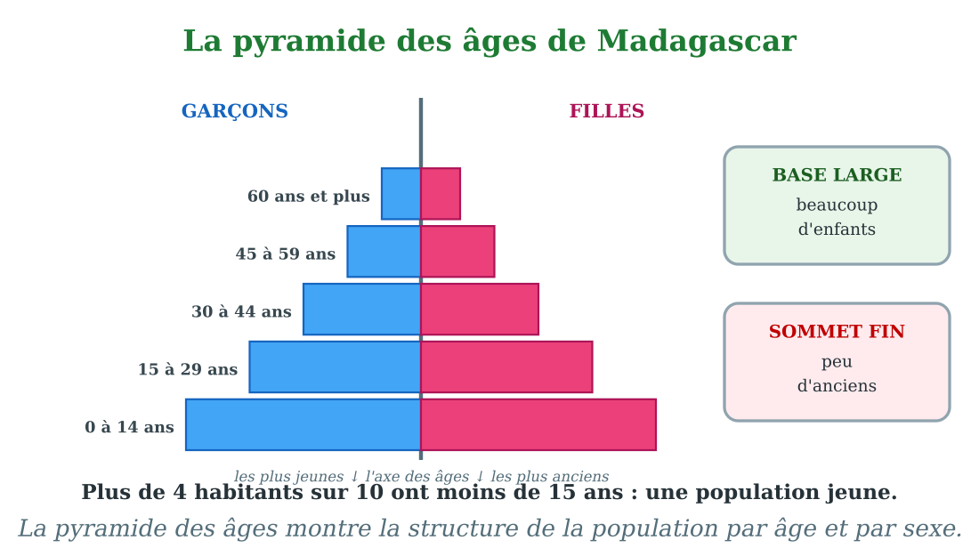
La pyramide des âges de Madagascar : une base large, un sommet fin.
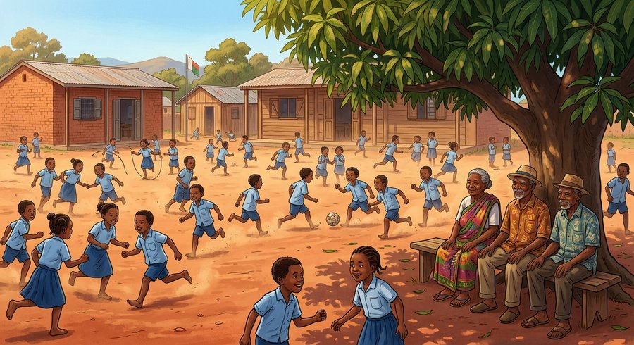
Document : dans la cour de l'école, des centaines d'élèves courent et jouent ; sous le manguier, trois anciens sourient en les regardant.
1. La structure par âge et par sexe
Les habitants d'un pays ne se ressemblent pas tous : les uns sont des bébés, les autres des élèves, des parents ou des anciens.
Répartir les habitants par tranches d'âge et entre garçons et filles, c'est étudier la structure de la population.
2. Lire la pyramide des âges
Pour dessiner cette structure, on construit une pyramide des âges : des barres horizontales empilées, une par tranche d'âge.
À gauche de l'axe se trouvent les garçons et les hommes ; à droite, les filles et les femmes. En bas, la tranche des tout-petits ; en haut, celle des plus anciens. Plus une barre est longue, plus la tranche est nombreuse.
3. Une population jeune
La pyramide des âges de Madagascar a une base très large et un sommet très fin : beaucoup d'enfants, peu d'anciens.
Plus de 4 habitants sur 10 ont moins de quinze ans : la population malgache est jeune. Aujourd'hui, cette jeunesse remplit les écoles ; demain, elle sera la force de travail du pays.
EXERCICES
Exercice 1 (5 points)
Réponds par une phrase complète.
1. Qu'est-ce que la structure d'une population ?
2. Que montre une pyramide des âges ?
3. Comment reconnaît-on une population jeune sur la pyramide ?
4. La population malgache est-elle jeune ou vieille ?
Exercice 2 (5 points)
Dis si chaque phrase est vraie ou fausse.
1. Sur une pyramide des âges, les enfants sont en haut.
2. À gauche de la pyramide se trouvent les garçons et les hommes.
3. Une base large signifie beaucoup d'enfants.
4. La pyramide malgache ressemble à une toupie renversée.
Exercice 3 (5 points)
Complète avec les mots : âge — sexe — large — jeune.
La pyramide des âges classe les habitants par ……… et par ……… .
La base de la pyramide malgache est très ……… .
Donc la population malgache est une population ……… .
Exercice 4 (5 points)
Entoure la bonne réponse.
1. Dans une pyramide des âges, en bas se trouvent : A. les anciens — B. les enfants — C. les visiteurs
2. À droite de la pyramide : A. les garçons — B. les filles et femmes — C. les zébus
3. Une population jeune a : A. une base étroite — B. une base large — C. un sommet large
4. La pyramide des âges montre la structure de la population : A. par âge et par sexe — B. par taille — C. par village
5. Plus de 4 Malgaches sur 10 ont moins de : A. 5 ans — B. 15 ans — C. 50 ans
Total : 20 points
CORRIGÉ
Corrigé de l'exercice 1 (5 points) :
1. C'est la répartition des habitants par âge et par sexe.
2. Elle montre le nombre d'hommes, de femmes, d'enfants et d'anciens.
3. À sa base large : beaucoup d'enfants, peu d'anciens.
4. Elle est jeune : plus de 4 habitants sur 10 ont moins de quinze ans.
Corrigé de l'exercice 2 (5 points) :
1. Faux : les enfants sont en bas, les anciens en haut.
2. Vrai : les filles et femmes sont à droite.
3. Vrai : c'est le signe d'une population jeune.
4. Faux : elle ressemble à une vraie pyramide, large en bas, pointue en haut.
Corrigé de l'exercice 3 (5 points) :
par âge et par sexe / très large / jeune.
Corrigé de l'exercice 4 (5 points) :
1. Réponse B : les enfants, du plus jeune âge.
2. Réponse B : les filles et les femmes.
3. Réponse B : une base large, plein d'enfants.
4. Réponse A : par âge et par sexe.
5. Réponse B : moins de quinze ans.

SÉANCE 35 / 78
Croissance rapide et infrastructures
FICHE DE PRÉPARATION
Discipline : | Géographie | Date : | _______
Thème : | La population malgache | Classe : | T6
Titre de la séance : | Croissance rapide et infrastructures | Séance n° : | 35 / 78
Objectif spécifique : | Être capable de décrire les impacts de la croissance rapide de la population : insuffisance des infrastructures, manque d'emploi, insécurité, pauvreté. | Durée : | 30 minutes
Documentation : | Programme d'études officiel T6 — Géographie

Étapes et Durée | Déroulement de la leçon |  | Technique et Stratégie | Support et Matériel | Observation
 | Enseignant | Apprenants
I. RÉVISION  3 min | Comment est la pyramide des âges de Madagascar ?  Combien de Malgaches sur 10 ont moins de quinze ans ? | R.A. : À base très large et sommet fin : une population jeune.  R.A. : Plus de 4 sur 10. | Questions-réponses orales | —
II. NOUVELLE LEÇON
22 min
1. Mise en situation | Rentrée des classes. Mme Randriamampionona compte les têtes : trois de plus qu'à la dernière rentrée, et toujours la même salle. « Vous allez être trois par banc », soupire-t-elle. Dehors, la file d'attente du point d'eau s'allonge ; le dispensaire du quartier manque de lits ; et les grands frères sans travail restent au bord de la route. « Nous sommes nombreux », dit Hery. « Trop nombreux pour ce que nous avons », répond son père.  À quels problèmes une population qui croît trop vite doit-elle faire face ? | R.A. : Aux infrastructures insuffisantes (écoles, dispensaires, eau, routes), au manque d'emploi, à l'insécurité et à la pauvreté. | Récit et questions | Schéma des impacts de la croissance rapide (page Leçon)
2. Présentation | Aujourd'hui, nous allons apprendre : « Croissance rapide et infrastructures ». Après cette séance, vous serez capables de citer les problèmes causés par une croissance trop rapide de la population. | Les élèves écoutent. | Annonce du titre et de l'objectif | Tableau noir, cahier
3. Observation | Observez bien le schéma : au centre, la population qui croît vite ; tout autour, les quatre problèmes qu'elle rencontre. | Les élèves observent silencieusement. | Observation silencieuse | Schéma des impacts de la croissance rapide (page Leçon)
4. Analyse | Pourquoi la classe compte-t-elle trois élèves par banc ?  Qu'appelle-t-on des infrastructures ?  Pourquoi sont-elles insuffisantes ?  Que font les jeunes qui ne trouvent pas de travail ?  D'où vient la pauvreté qui s'installe ?  Quel lien entre pauvreté et insécurité ? | R.A. : Parce que les enfants sont de plus en plus nombreux et que la salle n'a pas grandi.  R.A. : Les équipements collectifs : écoles, dispensaires, routes, adductions d'eau.  R.A. : Parce que la population double en une génération : tout doit être doublé aussi, et on n'y arrive pas.  R.A. : Ils restent sans emploi : c'est le manque d'emploi, le chômage.  R.A. : Des besoins (nourriture, soins, écoles) qui grandissent plus vite que les richesses.  R.A. : Certains, à bout de ressources, volent ou se battent : l'insécurité gagne du terrain. | Questions-réponses | Schéma des impacts de la croissance rapide (page Leçon)
5. Synthèse | Donc, une croissance trop rapide de la population entraîne des infrastructures insuffisantes, un manque d'emploi, l'insécurité et la pauvreté. | Les élèves écoutent. | Explication | Tableau noir
6. Application | Exercice 1 : Réponds par une phrase complète.  1. Cite trois infrastructures dont un pays a besoin.  2. Pourquoi les infrastructures deviennent-elles insuffisantes ?  3. Qu'est-ce que le manque d'emploi ?  4. Cite deux conséquences de la pauvreté.  Exercice 2 : Dis si chaque phrase est vraie ou fausse.  1. Une population qui double vite a besoin de deux fois plus d'écoles.  2. Le manque d'emploi touche surtout les anciens.  3. La pauvreté vient des besoins qui croissent plus vite que les richesses.  4. L'insécurité n'a aucun rapport avec la pauvreté. | Corrigé de l'exercice 1 :  1. Par exemple : une école, un dispensaire, une route (aussi l'adduction d'eau).  2. Parce que la population double en une génération et que les équipements ne suivent pas.  3. C'est l'absence de travail pour ceux qui en cherchent.  4. La faim et l'insécurité (aussi le manque de soins et d'écoles).  Corrigé de l'exercice 2 :  1. Vrai : il faut tout doubler : écoles, soins, routes.  2. Faux : ce sont surtout les jeunes qui cherchent un travail.  3. Vrai : trop de bouches, pas assez de ressources.  4. Faux : la pauvreté pousse certains à voler. | Exercices écrits | Cahier, ardoise
III. ÉVALUATION  5 min | Exercice 1 : Complète avec les mots : infrastructures — emploi — insécurité — pauvreté.  Les écoles, les dispensaires et les routes sont des ……… .  Quand les jeunes ne trouvent pas de travail, c'est le manque d'……… .  Ceux qui volent par besoin font grandir l'……… .  Quand les besoins dépassent les richesses, la ……… s'installe.  Exercice 2 : Entoure la bonne réponse.  1. Une infrastructure, c'est : A. un équipement collectif — B. un jouet — C. un animal  2. Si la population double, il faut : A. moins d'écoles — B. autant d'écoles — C. deux fois plus d'écoles  3. Le manque d'emploi s'appelle aussi : A. le chômage — B. les vacances — C. la fête  4. La croissance rapide de la population entraîne : A. la pauvreté — B. la richesse — C. la pluie  5. Pour lutter contre ces problèmes, il faut construire : A. rien — B. des écoles et des dispensaires — C. des murs | Corrigé de l'exercice 1 :  des infrastructures / le manque d'emploi / l'insécurité / la pauvreté.  Corrigé de l'exercice 2 :  1. Réponse A : un équipement collectif.  2. Réponse C : deux fois plus, et vite.  3. Réponse A : le chômage.  4. Réponse A : quand les richesses ne suivent pas.  5. Réponse B : et créer des emplois aussi. | Exercices écrits | Cahier, feuille d'évaluation

Croissance rapide et infrastructures
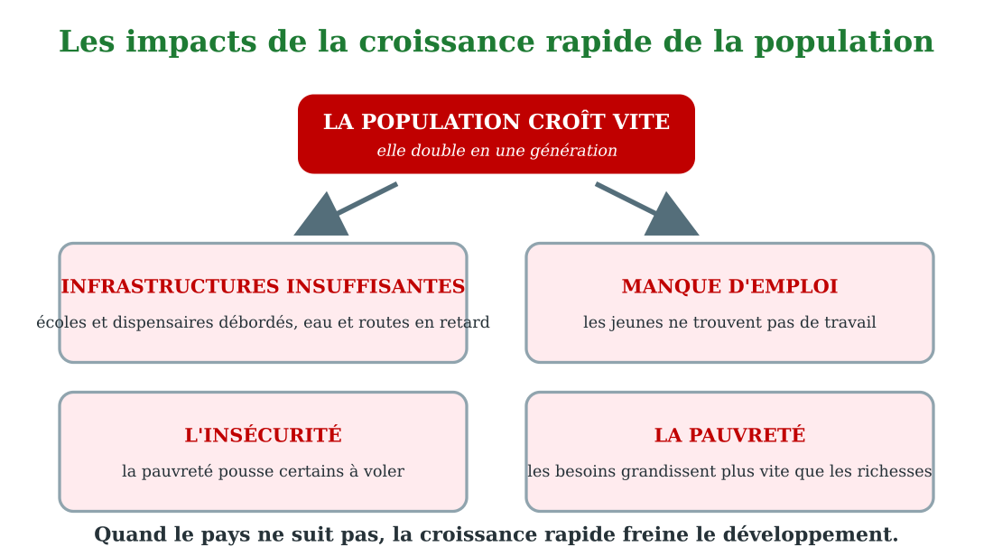
Quand la population croît trop vite : écoles, emplois, sécurité.
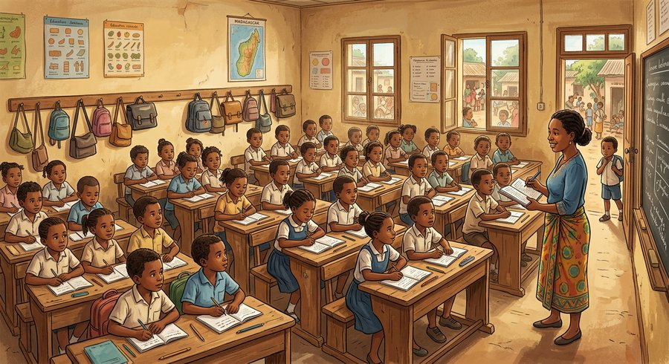
Document : dans la classe de Mme Randriamampionona, les élèves sont maintenant trois par banc : chaque année, la classe compte plus d'élèves.
1. Des infrastructures insuffisantes
Les infrastructures sont les équipements collectifs d'un pays : les écoles, les dispensaires, les routes, les adductions d'eau, les marchés.
Quand la population double en une génération, il faudrait doubler toutes ces infrastructures. Mais on n'y arrive pas : les salles de classe débordent, les files d'attente des points d'eau s'allongent, les dispensaires manquent de lits et de médicaments.
2. Le manque d'emploi
Chaque année, des milliers de jeunes quittent l'école et cherchent du travail. Mais les usines, les champs et les ateliers n'offrent pas assez d'emplois pour tous.
Ce manque d'emploi frappe surtout les jeunes : sans salaire, ils ne peuvent ni se loger, ni se nourrir, ni aider leur famille.
3. L'insécurité et la pauvreté
Quand les besoins — manger, se soigner, s'instruire — grandissent plus vite que les richesses, la pauvreté s'installe dans les familles.
Et la pauvreté entraîne l'insécurité : ceux qui n'ont plus rien volent parfois ce qu'ils n'ont pas. Les biens et les personnes sont moins en sécurité.
EXERCICES
Exercice 1 (5 points)
Réponds par une phrase complète.
1. Cite trois infrastructures dont un pays a besoin.
2. Pourquoi les infrastructures deviennent-elles insuffisantes ?
3. Qu'est-ce que le manque d'emploi ?
4. Cite deux conséquences de la pauvreté.
Exercice 2 (5 points)
Dis si chaque phrase est vraie ou fausse.
1. Une population qui double vite a besoin de deux fois plus d'écoles.
2. Le manque d'emploi touche surtout les anciens.
3. La pauvreté vient des besoins qui croissent plus vite que les richesses.
4. L'insécurité n'a aucun rapport avec la pauvreté.
Exercice 3 (5 points)
Complète avec les mots : infrastructures — emploi — insécurité — pauvreté.
Les écoles, les dispensaires et les routes sont des ……… .
Quand les jeunes ne trouvent pas de travail, c'est le manque d'……… .
Ceux qui volent par besoin font grandir l'……… .
Quand les besoins dépassent les richesses, la ……… s'installe.
Exercice 4 (5 points)
Entoure la bonne réponse.
1. Une infrastructure, c'est : A. un équipement collectif — B. un jouet — C. un animal
2. Si la population double, il faut : A. moins d'écoles — B. autant d'écoles — C. deux fois plus d'écoles
3. Le manque d'emploi s'appelle aussi : A. le chômage — B. les vacances — C. la fête
4. La croissance rapide de la population entraîne : A. la pauvreté — B. la richesse — C. la pluie
5. Pour lutter contre ces problèmes, il faut construire : A. rien — B. des écoles et des dispensaires — C. des murs
Total : 20 points
CORRIGÉ
Corrigé de l'exercice 1 (5 points) :
1. Par exemple : une école, un dispensaire, une route (aussi l'adduction d'eau).
2. Parce que la population double en une génération et que les équipements ne suivent pas.
3. C'est l'absence de travail pour ceux qui en cherchent.
4. La faim et l'insécurité (aussi le manque de soins et d'écoles).
Corrigé de l'exercice 2 (5 points) :
1. Vrai : il faut tout doubler : écoles, soins, routes.
2. Faux : ce sont surtout les jeunes qui cherchent un travail.
3. Vrai : trop de bouches, pas assez de ressources.
4. Faux : la pauvreté pousse certains à voler.
Corrigé de l'exercice 3 (5 points) :
des infrastructures / le manque d'emploi / l'insécurité / la pauvreté.
Corrigé de l'exercice 4 (5 points) :
1. Réponse A : un équipement collectif.
2. Réponse C : deux fois plus, et vite.
3. Réponse A : le chômage.
4. Réponse A : quand les richesses ne suivent pas.
5. Réponse B : et créer des emplois aussi.

SÉANCE 36 / 78
Population et développement socioéconomique
FICHE DE PRÉPARATION
Discipline : | Géographie | Date : | _______
Thème : | La population malgache | Classe : | T6
Titre de la séance : | Population et développement socioéconomique | Séance n° : | 36 / 78
Objectif spécifique : | Être capable d'établir la relation entre la croissance démographique et le développement socioéconomique, et de montrer qu'une population formée est une force. | Durée : | 30 minutes
Documentation : | Programme d'études officiel T6 — Géographie

Étapes et Durée | Déroulement de la leçon |  | Technique et Stratégie | Support et Matériel | Observation
 | Enseignant | Apprenants
I. RÉVISION  3 min | Cite trois problèmes causés par une croissance trop rapide de la population.  Pourquoi les écoles débordent-elles ? | R.A. : Les infrastructures insuffisantes, le manque d'emploi, la pauvreté et l'insécurité.  R.A. : Parce que les enfants sont de plus en plus nombreux et que les salles ne suivent pas. | Questions-réponses orales | —
II. NOUVELLE LEÇON
22 min
1. Mise en situation | Devant l'atelier du quartier, un maître menuisier forme six apprentis. « Des bras, j'en ai autant que je veux, dit-il. Ce qui manque, ce sont des bras bien formés. Un apprenti qui sait lire un plan, mesurer, calculer, je l'emploie demain. » Papa hoche la tête : « Voilà la vraie question : notre jeunesse sera-t-elle un poids ou une force ? Tout dépend de ce que nous en faisons. »  La croissance rapide de la population empêche-t-elle le développement, ou peut-elle l'aider ? | R.A. : Si on ne la prépare pas, elle freine le développement. Mais une population instruite, soignée et bien formée devient une force pour le pays. | Récit et questions | Schéma population et développement (page Leçon)
2. Présentation | Aujourd'hui, nous terminons l'unité 3 avec : « Population et développement socioéconomement ». Après cette séance, vous serez capables d'expliquer la relation entre la croissance de la population et le développement du pays. | Les élèves écoutent. | Annonce du titre et de l'objectif | Tableau noir, cahier
3. Observation | Observez bien le schéma : la même croissance de population mène à deux chemins opposés, selon les choix du pays. | Les élèves observent silencieusement. | Observation silencieuse | Schéma population et développement (page Leçon)
4. Analyse | Que doit faire un pays quand sa population double ?  Que se passe-t-il s'il n'y arrive pas ?  La population est-elle seulement un poids ?  Pourquoi une population formée est-elle une force ?  Que faut-il pour bien préparer cette jeunesse ?  Quel est le rôle des familles ? | R.A. : Doubler aussi les écoles, les soins, les emplois et la nourriture.  R.A. : Le développement freine : pauvreté, manque d'emploi, insécurité.  R.A. : Non : des travailleurs nombreux, c'est aussi une richesse.  R.A. : Parce que les jeunes instruits inventent, produisent et créent des emplois.  R.A. : Des écoles pour tous, des soins pour tous, et des emplois à la sortie.  R.A. : Élever des enfants qu'elles peuvent nourrir, soigner et instruire : des familles qui grandissent lentement. | Questions-réponses | Schéma population et développement (page Leçon)
5. Synthèse | Donc, une croissance trop rapide freine le développement si le pays ne s'y prépare pas. Mais une population instruite et en bonne santé est une force : préparer la jeunesse, c'est préparer le développement. | Les élèves écoutent. | Explication | Tableau noir
6. Application | Exercice 1 : Réponds par une phrase complète.  1. Que doit-on doubler quand la population double ?  2. Quand la croissance freine-t-elle le développement ?  3. Pourquoi une population nombreuse peut-elle aider le pays ?  4. Comment préparer la jeunesse du pays ?  Exercice 2 : Dis si chaque phrase est vraie ou fausse.  1. Une population nombreuse est toujours un poids.  2. Un jeune instruit trouve plus facilement du travail.  3. Le développement, c'est seulement construire des routes.  4. Des familles qui grandissent lentement peuvent mieux s'occuper de chaque enfant. | Corrigé de l'exercice 1 :  1. Les écoles, les soins, les emplois et la nourriture.  2. Quand le pays n'y est pas préparé et que les richesses ne suivent pas.  3. Parce qu'elle offre beaucoup de travailleurs, d'idées et de clients pour les commerces.  4. En instruisant tous les enfants, en les soignant et en créant des emplois.  Corrigé de l'exercice 2 :  1. Faux : bien formée, elle devient une force.  2. Vrai : le maître menuisier emploie les apprentis formés.  3. Faux : c'est aussi la santé, l'école, les emplois, la vie qui s'améliore.  4. Vrai : chaque enfant est mieux nourri et mieux instruit. | Exercices écrits | Cahier, ardoise
III. ÉVALUATION  5 min | Exercice 1 : Complète avec les mots : développement — force — instruite — emplois.  La croissance rapide freine le ……… si le pays ne s'y prépare pas.  Une population bien formée devient une ……… pour le pays.  Un pays prospère offre des écoles : sa population est ……… .  À la sortie de l'école, les jeunes ont besoin d'……… .  Exercice 2 : Entoure la bonne réponse.  1. Une population instruite est : A. un poids — B. une force — C. perdue  2. Si la population double sans préparation : A. tout va mieux — B. la pauvreté gagne — C. rien ne change  3. Le maître menuisier cherche : A. des bras quelconques — B. des bras bien formés — C. des zébus  4. Le développement socioéconomique, c'est : A. la vie qui s'améliore — B. dormir — C. rester pauvre  5. Pour préparer la jeunesse, il faut : A. des écoles et des soins — B. des jeux — C. des nuages | Corrigé de l'exercice 1 :  le développement / une force / instruite / d'emplois.  Corrigé de l'exercice 2 :  1. Réponse B : une force pour travailler et créer.  2. Réponse B : écoles, soins et emplois manquent.  3. Réponse B : des apprentis qui savent mesurer et calculer.  4. Réponse A : plus d'écoles, de soins, d'emplois, de richesses.  5. Réponse A : et des emplois à la sortie. | Exercices écrits | Cahier, feuille d'évaluation

Population et développement socioéconomique
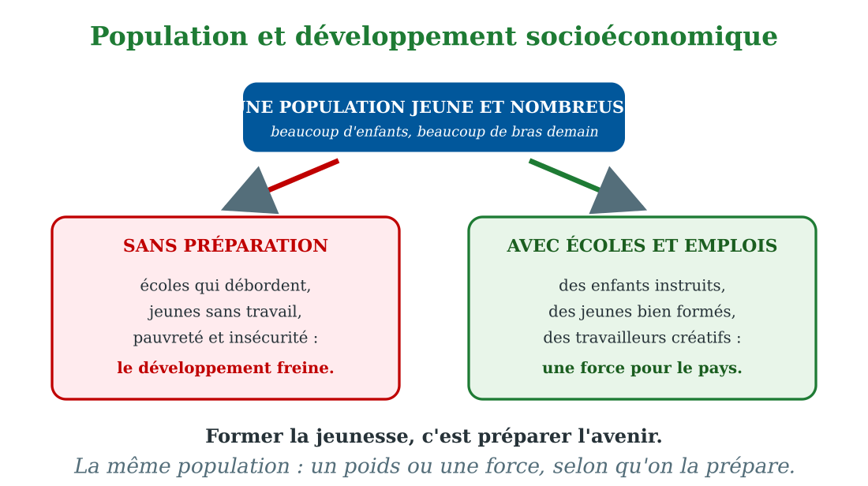
La même population : un poids ou une force, selon qu'on la prépare.
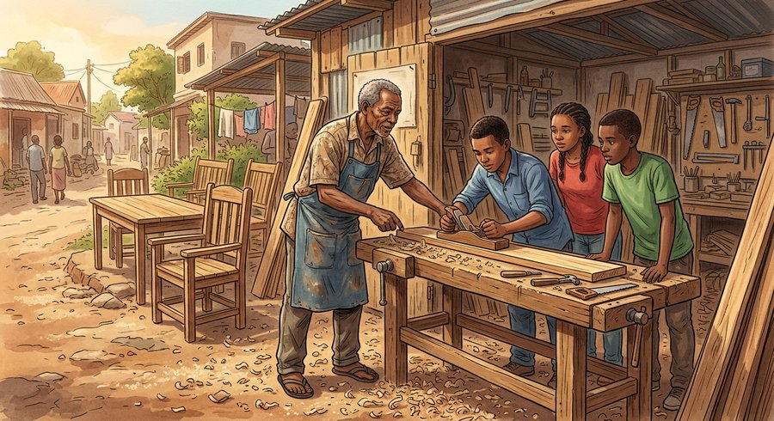
Document : à l'atelier du quartier, de jeunes apprentis apprennent la menuiserie auprès d'un maître : former les jeunes, c'est préparer l'avenir.
1. Quand la croissance va trop vite
Le développement socioéconomique, c'est l'amélioration de la vie de tous : plus d'écoles, plus de soins, plus d'emplois, plus de richesses mieux partagées.
Or, quand la population double en une génération, il faut tout doubler : les classes, les dispensaires, les routes, la nourriture, les emplois. Si le pays n'y arrive pas, la croissance rapide freine le développement : pauvreté, chômage et insécurité s'installent.
2. La population, une force pour le pays
Mais une population nombreuse n'est pas seulement un poids. Des travailleurs nombreux, c'est une richesse : des bras pour les champs et les chantiers, des idées pour les ateliers, des clients pour les marchés.
Une population jeune et bien formée attire même les usines et les commerces : c'est une force pour le développement.
3. Grandir lentement et bien se former
Alors, que faire ? D'abord, des familles qui grandissent lentement, capables de nourrir, de soigner et d'instruire chaque enfant.
Ensuite, l'école pour tous, la santé pour tous, et la création d'emplois à la sortie. C'est ainsi que la population malgache accompagnera le développement socioéconomique du pays, au lieu de le freiner.
EXERCICES
Exercice 1 (5 points)
Réponds par une phrase complète.
1. Que doit-on doubler quand la population double ?
2. Quand la croissance freine-t-elle le développement ?
3. Pourquoi une population nombreuse peut-elle aider le pays ?
4. Comment préparer la jeunesse du pays ?
Exercice 2 (5 points)
Dis si chaque phrase est vraie ou fausse.
1. Une population nombreuse est toujours un poids.
2. Un jeune instruit trouve plus facilement du travail.
3. Le développement, c'est seulement construire des routes.
4. Des familles qui grandissent lentement peuvent mieux s'occuper de chaque enfant.
Exercice 3 (5 points)
Complète avec les mots : développement — force — instruite — emplois.
La croissance rapide freine le ……… si le pays ne s'y prépare pas.
Une population bien formée devient une ……… pour le pays.
Un pays prospère offre des écoles : sa population est ……… .
À la sortie de l'école, les jeunes ont besoin d'……… .
Exercice 4 (5 points)
Entoure la bonne réponse.
1. Une population instruite est : A. un poids — B. une force — C. perdue
2. Si la population double sans préparation : A. tout va mieux — B. la pauvreté gagne — C. rien ne change
3. Le maître menuisier cherche : A. des bras quelconques — B. des bras bien formés — C. des zébus
4. Le développement socioéconomique, c'est : A. la vie qui s'améliore — B. dormir — C. rester pauvre
5. Pour préparer la jeunesse, il faut : A. des écoles et des soins — B. des jeux — C. des nuages
Total : 20 points
CORRIGÉ
Corrigé de l'exercice 1 (5 points) :
1. Les écoles, les soins, les emplois et la nourriture.
2. Quand le pays n'y est pas préparé et que les richesses ne suivent pas.
3. Parce qu'elle offre beaucoup de travailleurs, d'idées et de clients pour les commerces.
4. En instruisant tous les enfants, en les soignant et en créant des emplois.
Corrigé de l'exercice 2 (5 points) :
1. Faux : bien formée, elle devient une force.
2. Vrai : le maître menuisier emploie les apprentis formés.
3. Faux : c'est aussi la santé, l'école, les emplois, la vie qui s'améliore.
4. Vrai : chaque enfant est mieux nourri et mieux instruit.
Corrigé de l'exercice 3 (5 points) :
le développement / une force / instruite / d'emplois.
Corrigé de l'exercice 4 (5 points) :
1. Réponse B : une force pour travailler et créer.
2. Réponse B : écoles, soins et emplois manquent.
3. Réponse B : des apprentis qui savent mesurer et calculer.
4. Réponse A : plus d'écoles, de soins, d'emplois, de richesses.
5. Réponse A : et des emplois à la sortie.

SÉANCE 37 / 78
Révision — Unité 3 : La population malgache
FICHE DE PRÉPARATION
Discipline : | Géographie | Date : | _______
Thème : | La population malgache | Classe : | T6
Titre de la séance : | Révision — Unité 3 : La population malgache | Séance n° : | 37 / 78
Objectif spécifique : | Réviser et consolider toutes les notions de l'unité. | Durée : | 30 minutes
Documentation : | Programme d'études officiel T6 — Géographie

Étapes et Durée | Déroulement de la leçon |  | Technique et Stratégie | Support et Matériel | Observation
 | Enseignant | Apprenants
I. RÉVISION  3 min | Qu'est-ce que la répartition de la population ?  À quoi sert la légende d'une carte de répartition ? | R.A. : C'est la manière dont les habitants occupent le territoire.  R.A. : Elle explique ce que montrent les couleurs et les signes de la carte. | Questions-réponses orales | —
II. NOUVELLE LEÇON
22 min
1. Mise en situation | Nous avons terminé l'unité 3. Aujourd'hui, nous allons réviser ensemble toutes les notions pour bien nous en souvenir. | Les élèves écoutent. | Conversation dirigée | Tableau noir
2. Présentation | Aujourd'hui, nous allons réviser toutes les notions de l'unité. Après cette séance, vous serez capables de bien répondre aux questions de révision et de réussir le sujet d'examen. | Les élèves écoutent. | Annonce de l'objectif | Tableau noir, cahier
3. Observation | Regardez et observez bien le tableau récapitulatif des notions de l'unité. | Les élèves observent silencieusement. | Observation silencieuse | Tableau récapitulatif (ci-dessous)
4. Analyse | Qu'est-ce que la répartition de la population ?  À quoi sert la légende d'une carte de répartition ?  Qu'est-ce que la densité ? Comment la calcule-t-on ?  Cite deux zones à forte densité de Madagascar.  Cite deux zones à faible densité.  Cite deux causes de la répartition inégale.  Qu'est-ce que l'accroissement naturel ?  Pourquoi la population malgache croît-elle vite ?  Qu'est-ce qu'une migration ?  Quelle est la différence entre émigration et immigration ?  Qu'est-ce que le mouvement pendulaire ?  Cite les trois familles de causes des migrations.  Cite deux conséquences des migrations.  Comment est la pyramide des âges de Madagascar, et que signifie-t-elle ?  Cite trois impacts de la croissance rapide de la population. | R.A. : C'est la manière dont les habitants occupent le territoire.  R.A. : Elle explique ce que montrent les couleurs et les signes de la carte.  R.A. : C'est le nombre d'habitants par km² : on divise la population par la superficie.  R.A. : Les Hautes Terres centrales et la côte est (aussi le nord).  R.A. : L'Ouest (ou Sud-Ouest) et le Grand Sud aride.  R.A. : Le climat (pluies ou sécheresse) et la présence des villes et des routes.  R.A. : C'est la natalité moins la mortalité.  R.A. : Parce que la natalité est forte et que la mortalité baisse grâce aux soins.  R.A. : C'est quitter son lieu habituel pour s'installer ailleurs.  R.A. : L'émigration est le départ d'un lieu ; l'immigration est l'arrivée dans un lieu.  R.A. : C'est le va-et-vient quotidien entre le domicile et le lieu de travail ou d'étude.  R.A. : Les causes économiques, socioculturelles et les catastrophes naturelles.  R.A. : L'accroissement de la population urbaine et la domination des émigrants.  R.A. : À base large et sommet fin : une population jeune.  R.A. : Les infrastructures insuffisantes, le manque d'emploi, la pauvreté (et l'insécurité). | Questions-réponses | Tableau récapitulatif (ci-dessous)
5. Synthèse | Donc, prenons le temps de relire ensemble le tableau récapitulatif : chaque notion est une clé pour l'examen de l'unité. | Les élèves écoutent. | Explication | Tableau noir
6. Application | Exercice 1 : Par binôme, choisissez trois notions du tableau récapitulatif et posez-vous les questions l'un à l'autre.  Chaque élève du binôme pose au moins une question.  On vérifie la réponse avec le tableau récapitulatif. | R.A. : Les binômes s'interrogent sur trois notions de l'unité et corrigent leurs réponses avec le tableau récapitulatif. | Travail en binôme | Cahier, tableau récapitulatif
III. ÉVALUATION  5 min | Annonce le sujet d'examen de l'unité pour la prochaine séance et répond aux dernières questions des élèves. | Les élèves posent leurs questions. | Préparation de l'évaluation | Cahier

Tableau récapitulatif — Unité 3
Notion | À retenir
La répartition de la population | La manière dont les habitants occupent le territoire ; à Madagascar, elle est très inégale.
La carte de répartition | Une carte, lue grâce à sa légende, qui montre où les hommes sont nombreux ou rares.
La densité | Le nombre d'habitants par kilomètre carré : population ÷ superficie.
Les zones à forte densité | Les Hautes Terres centrales, la côte est et le nord du pays.
Les zones à faible densité | L'Ouest et le Sud-Ouest secs, et le Grand Sud aride.
Les causes de l'inégale répartition | Le climat et l'eau, la fertilité des terres, le relief, les villes et les routes.
Les conséquences de l'inégale répartition | Des Hautes Terres encombrées où les terres se morcellent, des espaces de l'Ouest presque vides.
La natalité | Le nombre de naissances pendant une année ; elle est forte à Madagascar.
La mortalité | Le nombre de décès pendant une année ; elle baisse grâce aux soins et à la vaccination.
L'accroissement naturel | La natalité moins la mortalité ; fort à Madagascar : la population double en une génération.
La migration | Quitter son lieu habituel pour aller s'installer ailleurs.
L'émigration | Le départ d'un habitant de son lieu d'origine.
L'immigration | L'arrivée d'un nouvel habitant dans un lieu d'accueil.
Le mouvement pendulaire | Le va-et-vient quotidien entre le domicile et le lieu de travail ou d'étude.
L'exode rural | Le départ définitif des campagnes vers les villes (unité 4).
Les causes des migrations | Les causes économiques, socioculturelles et les catastrophes naturelles.
Les conséquences des migrations | L'accroissement de la population urbaine et la domination des émigrants dans les villes.
La structure de la population | La répartition des habitants par âge et par sexe.
La pyramide des âges | Le dessin en barres qui classe les habitants par tranches d'âge, hommes à gauche, femmes à droite.
Une population jeune | Une population avec beaucoup d'enfants : plus de 4 Malgaches sur 10 ont moins de quinze ans.
Les impacts de la croissance rapide | Infrastructures insuffisantes, manque d'emploi, insécurité, pauvreté.
Population et développement | Une croissance non préparée freine le développement ; une population instruite et soignée est une force.

Questions de révision
Qu'est-ce que la répartition de la population ?
R.A. : C'est la manière dont les habitants occupent le territoire.
À quoi sert la légende d'une carte de répartition ?
R.A. : Elle explique ce que montrent les couleurs et les signes de la carte.
Qu'est-ce que la densité ? Comment la calcule-t-on ?
R.A. : C'est le nombre d'habitants par km² : on divise la population par la superficie.
Cite deux zones à forte densité de Madagascar.
R.A. : Les Hautes Terres centrales et la côte est (aussi le nord).
Cite deux zones à faible densité.
R.A. : L'Ouest (ou Sud-Ouest) et le Grand Sud aride.
Cite deux causes de la répartition inégale.
R.A. : Le climat (pluies ou sécheresse) et la présence des villes et des routes.
Qu'est-ce que l'accroissement naturel ?
R.A. : C'est la natalité moins la mortalité.
Pourquoi la population malgache croît-elle vite ?
R.A. : Parce que la natalité est forte et que la mortalité baisse grâce aux soins.
Qu'est-ce qu'une migration ?
R.A. : C'est quitter son lieu habituel pour s'installer ailleurs.
Quelle est la différence entre émigration et immigration ?
R.A. : L'émigration est le départ d'un lieu ; l'immigration est l'arrivée dans un lieu.
Qu'est-ce que le mouvement pendulaire ?
R.A. : C'est le va-et-vient quotidien entre le domicile et le lieu de travail ou d'étude.
Cite les trois familles de causes des migrations.
R.A. : Les causes économiques, socioculturelles et les catastrophes naturelles.
Cite deux conséquences des migrations.
R.A. : L'accroissement de la population urbaine et la domination des émigrants.
Comment est la pyramide des âges de Madagascar, et que signifie-t-elle ?
R.A. : À base large et sommet fin : une population jeune.
Cite trois impacts de la croissance rapide de la population.
R.A. : Les infrastructures insuffisantes, le manque d'emploi, la pauvreté (et l'insécurité).

SÉANCE 38 / 78
Sujet d'examen T6 — Unité 3 : La population malgache
Durée : 30 minutes — Barème : 20 points
Lis bien chaque consigne avant de répondre.
Exercice 1 (5 points)
Réponds par une phrase complète.
1. Qu'est-ce que la répartition de la population ?
2. Qu'est-ce que la densité ?
3. Qu'est-ce que l'accroissement naturel ?
4. Qu'est-ce que le mouvement pendulaire ?
5. Qu'est-ce qu'une population jeune ?
Exercice 2 (5 points)
Dis si chaque phrase est vraie ou fausse.
1. La population malgache se répartit également sur tout le territoire.
2. On calcule la densité en divisant la population par la superficie.
3. Émigrer, c'est arriver dans un nouveau lieu.
4. Celui qui fait un trajet pendulaire revient chez lui le soir.
5. La pyramide des âges de Madagascar a une base étroite.
Exercice 3 (5 points)
Complète avec les mots : densité — immigration — accroissement naturel — jeune.
Le nombre d'habitants par kilomètre carré s'appelle la ……… .
Arriver et s'installer dans un nouveau lieu, c'est l'……… .
La natalité moins la mortalité, c'est l'……… .
La population malgache est une population ……… .
Exercice 4 (5 points)
Entoure la bonne réponse.
1. Les zones les plus peuplées de Madagascar sont : A. l'Ouest et le Sud — B. les Hautes Terres et la côte est — C. les sommets
2. La mortalité baisse grâce : A. aux centres de santé et à la vaccination — B. aux cyclones — C. au chômage
3. Une cause de migration : A. rester chez soi — B. chercher du travail — C. dormir tôt
4. Une conséquence des migrations dans les villes : A. la population urbaine augmente — B. les villes se vident — C. plus personne ne bouge
5. La population malgache double environ : A. chaque année — B. tous les vingt-cinq ans — C. tous les siècles

CORRIGÉ ET BARÈME
Exercice 1 (5 points)
1. C'est la manière dont les habitants occupent le territoire. (1 point)
2. C'est le nombre d'habitants par kilomètre carré. (1 point)
3. C'est la natalité moins la mortalité. (1 point)
4. C'est le va-et-vient quotidien entre le domicile et le lieu de travail ou d'étude. (1 point)
5. C'est une population avec beaucoup d'enfants et peu d'anciens. (1 point)
Exercice 2 (5 points)
1. Faux : la répartition est très inégale. (1 point)
2. Vrai : habitants ÷ km². (1 point)
3. Faux : émigrer, c'est partir de chez soi ; arriver, c'est immigrer. (1 point)
4. Vrai : c'est un trajet quotidien. (1 point)
5. Faux : sa base est très large, signe d'une population jeune. (1 point)
Exercice 3 (5 points)
1. la densité. (1,25 point)
2. l'immigration. (1,25 point)
3. l'accroissement naturel. (1,25 point)
4. jeune. (1,25 point)
Exercice 4 (5 points)
1. Réponse B : les Hautes Terres et la côte est. (1 point)
2. Réponse A : les centres de santé et la vaccination. (1 point)
3. Réponse B : chercher du travail. (1 point)
4. Réponse A : la population urbaine augmente vite. (1 point)
5. Réponse B : tous les vingt-cinq ans, une génération. (1 point)
Total : 20 points
UNITÉ 4 — L'EXODE RURAL À MADAGASCAR
Thématique officielle du programme d'études T6 : l'exode rural à Madagascar — la notion de l'exode rural, les différentes causes (la pauvreté, l'insécurité, le chômage, les problèmes fonciers, le manque d'infrastructures), les conséquences en milieu rural (le manque de main-d'œuvre, le retard de développement économique) et en milieu urbain (la prolifération du secteur informel due au chômage, le développement des bidonvilles), et les solutions socio-économiques (l'amélioration des techniques agricoles, le renforcement de la sécurité, la création d'emplois, l'installation des infrastructures, l'implantation d'une ville nouvelle). Durée officielle : 5 heures, soit 10 séances de 30 minutes.
Objectifs de l'unité : à la fin de cette unité, l'élève saura expliquer qu'est-ce que l'exode rural ?; les causes de l'exode rural : la pauvreté et le chômage; les causes de l'exode rural : l'insécurité et les problèmes fonciers; les causes de l'exode rural : le manque d'infrastructures; les conséquences de l'exode rural en milieu rural : la main-d'œuvre manque; les conséquences de l'exode rural en milieu rural : le retard de développement; les conséquences de l'exode rural en ville : le secteur informel; les conséquences de l'exode rural en ville : les bidonvilles; les solutions (1) : améliorer les techniques agricoles; les solutions (2) : sécurité, emplois et infrastructures.
Mots-clés à venir :
★ exode rural;
★ chômage;
★ insécurité;
★ bidonville;
★ secteur informel;
★ villes nouvelles;
★ main-d'œuvre;
★ désenclavement.

SÉANCE 39 / 78
Qu'est-ce que l'exode rural ?
FICHE DE PRÉPARATION
Discipline : | Géographie | Date : | _______
Thème : | L'exode rural à Madagascar | Classe : | T6
Titre de la séance : | Qu'est-ce que l'exode rural ? | Séance n° : | 39 / 78
Objectif spécifique : | Être capable d'expliquer la notion d'exode rural : le départ définitif des campagnes vers les villes. | Durée : | 30 minutes
Documentation : | Programme d'études officiel T6 — Géographie

Étapes et Durée | Déroulement de la leçon |  | Technique et Stratégie | Support et Matériel | Observation
 | Enseignant | Apprenants
I. RÉVISION  3 min | Comment la population malgache évolue-t-elle ?  Cite deux conséquences des migrations dans les villes. | R.A. : Elle croît vite : la natalité dépasse la mortalité, elle double en une génération.  R.A. : La population urbaine augmente vite et les émigrants y sont parfois plus nombreux que les enfants du pays. | Questions-réponses orales | —
II. NOUVELLE LEÇON
22 min
1. Mise en situation | Au village de grand-père Maitso, c'est le grand adieu. Tovo, le fils aîné du voisin, charge sur le taxi-brousse une valise, deux sacs de riz et une natte roulée. Il part à Toamasina, chez un oncle : il ne reviendra pas au village, sinon pour les grandes fêtes. Sa mère essuie une larme en silence. « De mon temps, on restait au village toute sa vie, soupire grand-père. Aujourd'hui, les jeunes partent et ne reviennent plus. C'est ça, l'exode rural. »  En quoi le départ de Tovo est-il différent d'un simple voyage ? | R.A. : Tovo ne part pas en visite : il quitte le village pour toujours, pour aller vivre en ville. Ce départ définitif de la campagne vers la ville s'appelle l'exode rural. | Récit et questions | Schéma de la notion d'exode rural (page Leçon)
2. Présentation | Aujourd'hui, nous commençons l'unité 4 : l'exode rural à Madagascar. Nous allons apprendre : « Qu'est-ce que l'exode rural ? ». Après cette séance, vous serez capables d'expliquer cette notion et de la distinguer d'un simple trajet quotidien. | Les élèves écoutent. | Annonce du titre et de l'objectif | Tableau noir, cahier
3. Observation | Observez bien le schéma : à gauche la campagne qui se vide, à droite la ville qui se remplit ; la grande flèche du départ est définitive. | Les élèves observent silencieusement. | Observation silencieuse | Schéma de la notion d'exode rural (page Leçon)
4. Analyse | Que fait Tovo ?  Reviendra-t-il vivre au village ?  Comment s'appelle ce phénomène ?  Dans quelle direction se fait ce départ ?  Est-ce la même chose que le trajet des vendeurs de brèdes ?  L'exode rural est-il une migration ? | R.A. : Il quitte le village de ses parents pour aller vivre en ville, à Toamasina.  R.A. : Non : son départ est définitif.  R.A. : L'exode rural.  R.A. : De la campagne vers la ville.  R.A. : Non : eux reviennent chaque soir ; c'est le mouvement pendulaire, pas l'exode.  R.A. : Oui : c'est une migration définitive, de la campagne vers la ville. | Questions-réponses | Schéma de la notion d'exode rural (page Leçon)
5. Synthèse | Donc, l'exode rural est le départ définitif des habitants des campagnes vers les villes. Celui qui part ne revient plus vivre au village : il change de lieu de vie pour toujours. | Les élèves écoutent. | Explication | Tableau noir
6. Application | Exercice 1 : Réponds par une phrase complète.  1. Qu'est-ce que l'exode rural ?  2. Dans quelle direction se fait l'exode rural ?  3. Le départ de celui qui émigre est-il temporaire ou définitif ?  4. Quelle est la différence avec le mouvement pendulaire ?  Exercice 2 : Dis si chaque phrase est vraie ou fausse.  1. L'exode rural va de la ville vers la campagne.  2. Celui qui quitte définitivement son village pour la ville fait partie de l'exode rural.  3. Le vendeur qui revient au village chaque soir fait partie de l'exode rural.  4. L'exode rural vide les campagnes et remplit les villes. | Corrigé de l'exercice 1 :  1. C'est le départ définitif des habitants des campagnes vers les villes.  2. De la campagne vers la ville.  3. Il est définitif : on ne revient plus vivre au village.  4. Le trajet pendulaire est un aller-retour quotidien ; l'exode rural est un départ pour toujours.  Corrigé de l'exercice 2 :  1. Faux : il va de la campagne vers la ville.  2. Vrai : c'est la définition même de l'exode rural.  3. Faux : son trajet est pendulaire, il ne déménage pas.  4. Vrai : c'est la double conséquence de l'exode. | Exercices écrits | Cahier, ardoise
III. ÉVALUATION  5 min | Exercice 1 : Complète avec les mots : définitif — campagne — ville — exode rural.  Le départ ……… des habitants des campagnes vers les villes s'appelle l'……… .  L'exode rural va de la ……… vers la ……… .  Celui qui part ne revient plus vivre dans son ……… d'origine.  Exercice 2 : Entoure la bonne réponse.  1. L'exode rural est un départ : A. pour les vacances — B. définitif — C. du soir  2. Il se fait : A. de la ville vers la campagne — B. de la campagne vers la ville — C. d'un îlot à l'autre  3. Le trajet quotidien domicile-travail s'appelle : A. le mouvement pendulaire — B. l'exode rural — C. la migration  4. À cause de l'exode rural, les campagnes : A. se remplissent — B. se vident — C. ne changent pas  5. À cause de l'exode rural, les villes : A. rapetissent — B. grossissent vite — C. disparaissent | Corrigé de l'exercice 1 :  départ définitif / l'exode rural / de la campagne vers la ville / son village.  Corrigé de l'exercice 2 :  1. Réponse B : définitif.  2. Réponse B : de la campagne vers la ville.  3. Réponse A : le mouvement pendulaire.  4. Réponse B : elles se vident de leurs jeunes.  5. Réponse B : elles grossissent vite. | Exercices écrits | Cahier, feuille d'évaluation

Qu'est-ce que l'exode rural ?
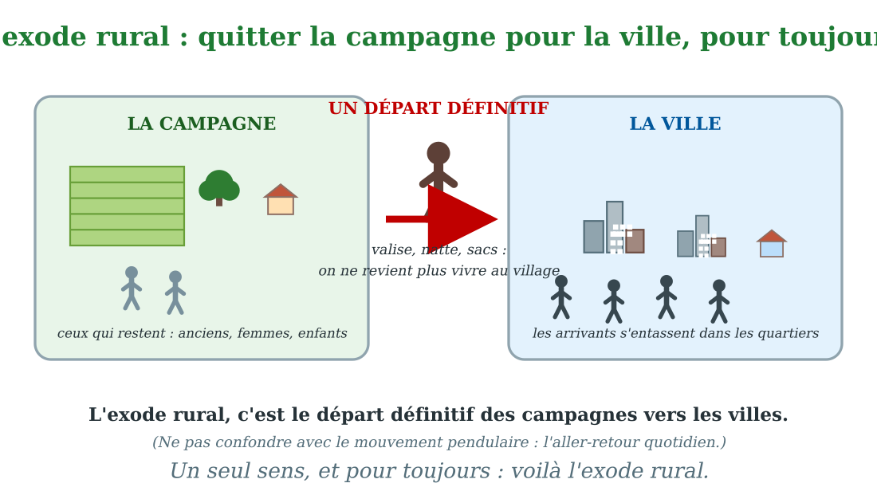
L'exode rural : quitter la campagne pour vivre en ville, pour toujours.
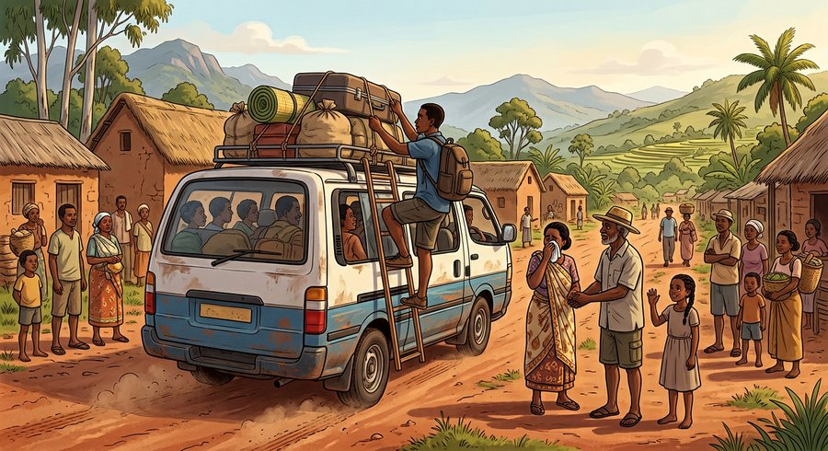
Document : au village de grand-père Maitso, Tovo, le fils du voisin, charge ses sacs sur le taxi-brousse : il part vivre à Toamasina.
1. Un départ définitif vers la ville
L'exode rural, c'est le départ définitif des habitants des campagnes vers les villes. Celui qui part emporte ses affaires, quitte sa maison et ses champs, et ne revient plus vivre au village.
C'est une migration : l'émigrant de la campagne devient un immigrant de la ville. Mais attention : la visite du samedi au village n'est pas de l'exode ; l'exode, c'est quand on change de vie pour toujours.
2. Ne pas confondre avec le va-et-vient quotidien
L'exode rural n'est pas le mouvement pendulaire. Les vendeurs qui descendent vendre au marché de la ville remontent dormir au village le soir : eux ne changent pas de maison.
Celui qui fait l'exode rural, au contraire, quitte sa maison de campagne pour toujours et va louer ou construire un logement en ville.
3. Un phénomène qui grandit
À Madagascar, l'exode rural touche surtout les jeunes : fils de paysans sans terre, jeunes filles cherchant du travail, élèves partis étudier qui ne reviennent plus.
Les villes malgaches grossissent ainsi de milliers de nouveaux arrivants chaque année, tandis que des hameaux perdent leurs habitants. Pourquoi tant de départs ? C'est ce que nous allons découvrir : les causes de l'exode rural.
EXERCICES
Exercice 1 (5 points)
Réponds par une phrase complète.
1. Qu'est-ce que l'exode rural ?
2. Dans quelle direction se fait l'exode rural ?
3. Le départ de celui qui émigre est-il temporaire ou définitif ?
4. Quelle est la différence avec le mouvement pendulaire ?
Exercice 2 (5 points)
Dis si chaque phrase est vraie ou fausse.
1. L'exode rural va de la ville vers la campagne.
2. Celui qui quitte définitivement son village pour la ville fait partie de l'exode rural.
3. Le vendeur qui revient au village chaque soir fait partie de l'exode rural.
4. L'exode rural vide les campagnes et remplit les villes.
Exercice 3 (5 points)
Complète avec les mots : définitif — campagne — ville — exode rural.
Le départ ……… des habitants des campagnes vers les villes s'appelle l'……… .
L'exode rural va de la ……… vers la ……… .
Celui qui part ne revient plus vivre dans son ……… d'origine.
Exercice 4 (5 points)
Entoure la bonne réponse.
1. L'exode rural est un départ : A. pour les vacances — B. définitif — C. du soir
2. Il se fait : A. de la ville vers la campagne — B. de la campagne vers la ville — C. d'un îlot à l'autre
3. Le trajet quotidien domicile-travail s'appelle : A. le mouvement pendulaire — B. l'exode rural — C. la migration
4. À cause de l'exode rural, les campagnes : A. se remplissent — B. se vident — C. ne changent pas
5. À cause de l'exode rural, les villes : A. rapetissent — B. grossissent vite — C. disparaissent
Total : 20 points
CORRIGÉ
Corrigé de l'exercice 1 (5 points) :
1. C'est le départ définitif des habitants des campagnes vers les villes.
2. De la campagne vers la ville.
3. Il est définitif : on ne revient plus vivre au village.
4. Le trajet pendulaire est un aller-retour quotidien ; l'exode rural est un départ pour toujours.
Corrigé de l'exercice 2 (5 points) :
1. Faux : il va de la campagne vers la ville.
2. Vrai : c'est la définition même de l'exode rural.
3. Faux : son trajet est pendulaire, il ne déménage pas.
4. Vrai : c'est la double conséquence de l'exode.
Corrigé de l'exercice 3 (5 points) :
départ définitif / l'exode rural / de la campagne vers la ville / son village.
Corrigé de l'exercice 4 (5 points) :
1. Réponse B : définitif.
2. Réponse B : de la campagne vers la ville.
3. Réponse A : le mouvement pendulaire.
4. Réponse B : elles se vident de leurs jeunes.
5. Réponse B : elles grossissent vite.

SÉANCE 40 / 78
Les causes de l'exode rural : la pauvreté et le chômage
FICHE DE PRÉPARATION
Discipline : | Géographie | Date : | _______
Thème : | L'exode rural à Madagascar | Classe : | T6
Titre de la séance : | Les causes de l'exode rural : la pauvreté et le chômage | Séance n° : | 40 / 78
Objectif spécifique : | Être capable d'expliquer comment la pauvreté et le chômage poussent les ruraux à partir vers les villes. | Durée : | 30 minutes
Documentation : | Programme d'études officiel T6 — Géographie

Étapes et Durée | Déroulement de la leçon |  | Technique et Stratégie | Support et Matériel | Observation
 | Enseignant | Apprenants
I. RÉVISION  3 min | Qu'est-ce que l'exode rural ?  Quelle différence avec le mouvement pendulaire ? | R.A. : C'est le départ définitif des habitants des campagnes vers les villes.  R.A. : Le pendulaire est un aller-retour quotidien ; l'exode est un départ définitif. | Questions-réponses orales | —
II. NOUVELLE LEÇON
22 min
1. Mise en situation | Avant de partir, Tovo montre son champ à Hery : un lopin si petit qu'on le traverse en dix pas. « Mon père a partagé sa terre entre nous cinq frères, explique-t-il. Mon lopin donne deux sacs de riz par an : de quoi manger un mois. Ici, pas d'usine, pas d'atelier, rien : la terre est le seul travail. Et elle ne nourrit plus. À Toamasina, mon cousin gagne de l'argent chaque semaine. »  Pourquoi Tovo ne peut-il plus vivre de son village ? | R.A. : Parce que son champ est trop petit pour nourrir sa famille et qu'aucun autre travail existe au village : c'est la pauvreté et le chômage, premières causes de l'exode rural. | Récit et questions | Schéma des causes : pauvreté et chômage (page Leçon)
2. Présentation | Aujourd'hui, nous allons apprendre : « Les causes de l'exode rural : la pauvreté et le chômage ». Après cette séance, vous serez capables d'expliquer ces deux causes qui poussent les ruraux vers les villes. | Les élèves écoutent. | Annonce du titre et de l'objectif | Tableau noir, cahier
3. Observation | Observez bien le schéma : un grand champ qui se partage en lopins de plus en plus petits, et un village sans usine ni atelier. | Les élèves observent silencieusement. | Observation silencieuse | Schéma des causes : pauvreté et chômage (page Leçon)
4. Analyse | Pourquoi le champ de Tovo est-il si petit ?  De quoi le morcellement est-il la conséquence ?  Que donne ce petit champ ?  Y a-t-il un autre travail au village ?  Comment s'appelle l'absence de travail ?  Que vient chercher Tovo à Toamasina ? | R.A. : Parce que la terre du père a été partagée entre les cinq frères : le morcellement.  R.A. : Des familles nombreuses : à chaque génération, les terres se re-partagent en parcelles plus petites.  R.A. : Deux sacs de riz par an : pas de quoi nourrir une famille.  R.A. : Non : ni usine, ni atelier, ni bureau : la terre est le seul emploi.  R.A. : Le chômage : les jeunes sont sans emploi.  R.A. : Un travail rémunéré : un salaire chaque semaine, pour vivre et aider sa famille. | Questions-réponses | Schéma des causes : pauvreté et chômage (page Leçon)
5. Synthèse | Donc, la pauvreté (des terres trop petites qui ne nourrissent plus) et le chômage (aucun travail autre que la terre) poussent les jeunes des campagnes vers les villes : ce sont les premières causes de l'exode rural. | Les élèves écoutent. | Explication | Tableau noir
6. Application | Exercice 1 : Réponds par une phrase complète.  1. Pourquoi les champs deviennent-ils de plus en plus petits ?  2. Pourquoi parle-t-on de pauvreté à la campagne ?  3. Qu'est-ce que le chômage ?  4. Que viennent chercher les jeunes dans les villes ?  Exercice 2 : Dis si chaque phrase est vraie ou fausse.  1. Le morcellement des terres enrichit les paysans.  2. Dans beaucoup de villages, la terre est le seul travail.  3. La pauvreté pousse les jeunes à rester au village.  4. Le chômage existe aussi à la campagne. | Corrigé de l'exercice 1 :  1. Parce que les terres se partagent entre les enfants à chaque génération : c'est le morcellement.  2. Parce que les récoltes ne nourrissent plus les familles.  3. C'est l'absence de travail pour ceux qui cherchent un emploi.  4. Un emploi et un salaire, pour vivre et aider leur famille.  Corrigé de l'exercice 2 :  1. Faux : les parcelles trop petites appauvrissent les familles.  2. Vrai : sans usine ni atelier, il n'y a pas d'autre emploi.  3. Faux : elle les pousse à partir vers les villes.  4. Vrai : les jeunes sans terre et sans emploi sont au chômage. | Exercices écrits | Cahier, ardoise
III. ÉVALUATION  5 min | Exercice 1 : Complète avec les mots : morcellement — pauvreté — chômage — salaire.  Le partage des terres entre les enfants s'appelle le ……… .  Quand les récoltes ne nourrissent plus, c'est la ……… .  L'absence de travail, c'est le ……… .  Les jeunes partent en ville chercher un emploi et un ……… .  Exercice 2 : Entoure la bonne réponse.  1. Le champ de Tovo est petit parce que : A. il est paresseux — B. la terre a été partagée entre les frères — C. il pleut trop  2. Au village, le seul travail est : A. la terre — B. l'usine — C. le bureau de poste  3. La pauvreté pousse les jeunes : A. à partir — B. à rester — C. à dormir  4. Le chômage, c'est : A. avoir un travail — B. chercher un travail sans en trouver — C. être à l'école  5. En ville, le cousin de Tovo gagne : A. rien — B. de l'argent chaque semaine — C. des zébus | Corrigé de l'exercice 1 :  le morcellement / la pauvreté / le chômage / un salaire.  Corrigé de l'exercice 2 :  1. Réponse B : la terre a été partagée entre les cinq frères.  2. Réponse A : la terre, l'agriculture.  3. Réponse A : à partir vers les villes.  4. Réponse B : chercher sans trouver.  5. Réponse B : un salaire régulier. | Exercices écrits | Cahier, feuille d'évaluation

Les causes de l'exode rural : la pauvreté et le chômage
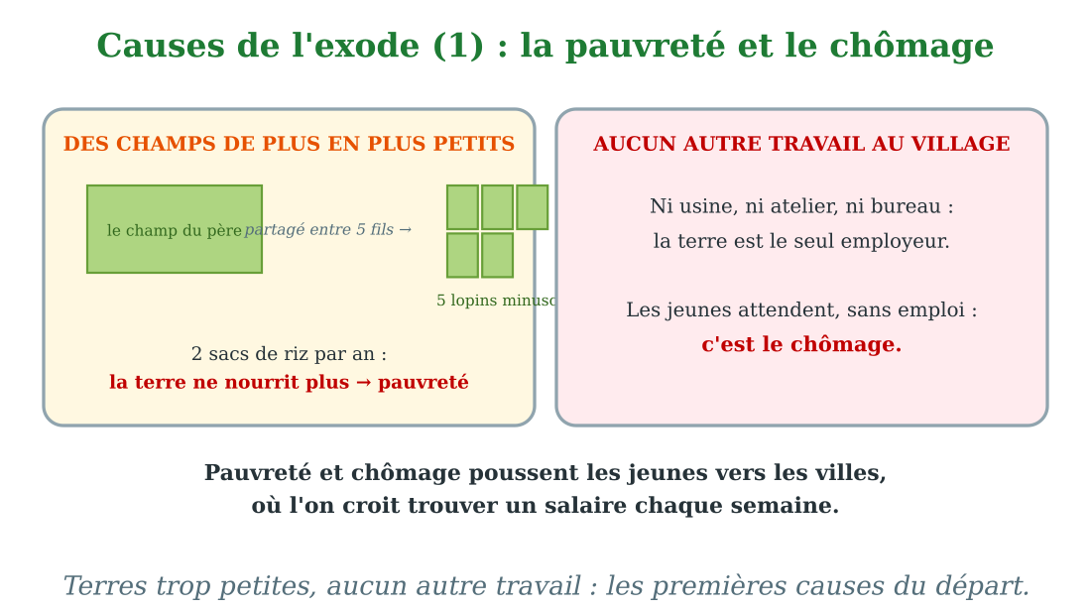
Des champs trop petits, aucun autre travail : la pauvreté pousse au départ.
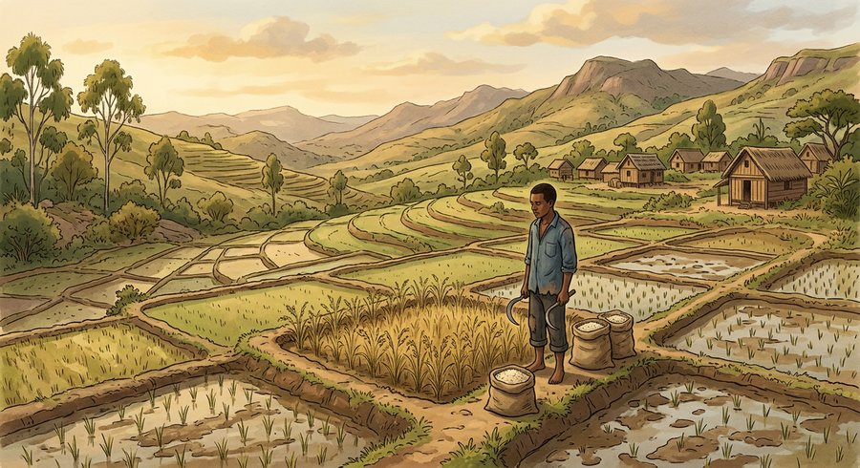
Document : sur son minuscule lopin, Tovo récolte à peine deux sacs de riz : de quoi nourrir sa famille pendant un mois seulement.
1. Des terres qui ne nourrissent plus
Dans les campagnes surpeuplées des Hautes Terres, la terre se partage entre les enfants à chaque génération : c'est le morcellement. Les champs, déjà petits, deviennent minuscules.
Avec ces lopins de quelques pas de large, les récoltes ne nourrissent plus les familles : la pauvreté s'installe. Les mauvaises années — sécheresse, cyclone — la disette menace.
2. Aucun travail autre que la terre
Au village, il n'y a ni usine, ni atelier, ni bureau : la terre est le seul employeur. Quand elle manque, le chômage frappe les jeunes.
Sans emploi, sans salaire, un jeune ne peut ni se marier, ni construire une maison, ni aider ses parents. Il attend, ou il part.
3. La ville qui semble briller
De loin, la ville brille : on y gagne de l'argent chaque semaine, on y trouve des écoles, l'électricité, les films.
C'est de la pauvreté que l'on fuit, et la richesse que l'on croit trouver. Ce rêve pousse les jeunes sur les taxis-brousse : il fera aussi le désillusion de certains, que nous verrons plus loin.
EXERCICES
Exercice 1 (5 points)
Réponds par une phrase complète.
1. Pourquoi les champs deviennent-ils de plus en plus petits ?
2. Pourquoi parle-t-on de pauvreté à la campagne ?
3. Qu'est-ce que le chômage ?
4. Que viennent chercher les jeunes dans les villes ?
Exercice 2 (5 points)
Dis si chaque phrase est vraie ou fausse.
1. Le morcellement des terres enrichit les paysans.
2. Dans beaucoup de villages, la terre est le seul travail.
3. La pauvreté pousse les jeunes à rester au village.
4. Le chômage existe aussi à la campagne.
Exercice 3 (5 points)
Complète avec les mots : morcellement — pauvreté — chômage — salaire.
Le partage des terres entre les enfants s'appelle le ……… .
Quand les récoltes ne nourrissent plus, c'est la ……… .
L'absence de travail, c'est le ……… .
Les jeunes partent en ville chercher un emploi et un ……… .
Exercice 4 (5 points)
Entoure la bonne réponse.
1. Le champ de Tovo est petit parce que : A. il est paresseux — B. la terre a été partagée entre les frères — C. il pleut trop
2. Au village, le seul travail est : A. la terre — B. l'usine — C. le bureau de poste
3. La pauvreté pousse les jeunes : A. à partir — B. à rester — C. à dormir
4. Le chômage, c'est : A. avoir un travail — B. chercher un travail sans en trouver — C. être à l'école
5. En ville, le cousin de Tovo gagne : A. rien — B. de l'argent chaque semaine — C. des zébus
Total : 20 points
CORRIGÉ
Corrigé de l'exercice 1 (5 points) :
1. Parce que les terres se partagent entre les enfants à chaque génération : c'est le morcellement.
2. Parce que les récoltes ne nourrissent plus les familles.
3. C'est l'absence de travail pour ceux qui cherchent un emploi.
4. Un emploi et un salaire, pour vivre et aider leur famille.
Corrigé de l'exercice 2 (5 points) :
1. Faux : les parcelles trop petites appauvrissent les familles.
2. Vrai : sans usine ni atelier, il n'y a pas d'autre emploi.
3. Faux : elle les pousse à partir vers les villes.
4. Vrai : les jeunes sans terre et sans emploi sont au chômage.
Corrigé de l'exercice 3 (5 points) :
le morcellement / la pauvreté / le chômage / un salaire.
Corrigé de l'exercice 4 (5 points) :
1. Réponse B : la terre a été partagée entre les cinq frères.
2. Réponse A : la terre, l'agriculture.
3. Réponse A : à partir vers les villes.
4. Réponse B : chercher sans trouver.
5. Réponse B : un salaire régulier.

SÉANCE 41 / 78
Les causes de l'exode rural : l'insécurité et les problèmes fonciers
FICHE DE PRÉPARATION
Discipline : | Géographie | Date : | _______
Thème : | L'exode rural à Madagascar | Classe : | T6
Titre de la séance : | Les causes de l'exode rural : l'insécurité et les problèmes fonciers | Séance n° : | 41 / 78
Objectif spécifique : | Être capable d'expliquer comment l'insécurité et les problèmes fonciers poussent les ruraux à quitter la campagne. | Durée : | 30 minutes
Documentation : | Programme d'études officiel T6 — Géographie

Étapes et Durée | Déroulement de la leçon |  | Technique et Stratégie | Support et Matériel | Observation
 | Enseignant | Apprenants
I. RÉVISION  3 min | Cite les deux premières causes de l'exode rural vues aujourd'hui.  Qu'est-ce que le morcellement des terres ? | R.A. : La pauvreté (terres trop petites) et le chômage (aucun autre travail).  R.A. : Le partage des terres entre les enfants, qui les rend de plus en plus petites. | Questions-réponses orales | —
II. NOUVELLE LEÇON
22 min
1. Mise en situation | Autour du feu du soir, grand-père Maitso raconte, la voix grave : « L'année dernière, des voleurs ont emmené les zébus de trois familles, en une seule nuit. Depuis, nos jeunes veillent par tours près des troupeaux, jusqu'au matin. Ils sont fatigués, ils ont peur. » Et l'oncle Rivo ajoute un autre récit : son voisin cultivait depuis toujours un champ sans papier ; à la mort du père, des cousins sont venus reprendre la terre. Sans papiers, rien à faire. Le voisin est parti en ville.  Comment l'insécurité et les problèmes de terre poussent-ils au départ ? | R.A. : Les vols de zébus et les conflits de terre rendent la vie à la campagne difficile : beaucoup partent pour trouver la tranquillité ailleurs. | Récit et questions | Schéma des causes : insécurité et problèmes fonciers (page Leçon)
2. Présentation | Aujourd'hui, nous allons apprendre : « Les causes de l'exode rural : l'insécurité et les problèmes fonciers ». Après cette séance, vous serez capables d'expliquer ces deux causes de l'exode rural. | Les élèves écoutent. | Annonce du titre et de l'objectif | Tableau noir, cahier
3. Observation | Observez bien le schéma : d'un côté, la nuit et les voleurs de zébus ; de l'autre, une terre sans titre au centre d'un conflit de famille. | Les élèves observent silencieusement. | Observation silencieuse | Schéma des causes : insécurité et problèmes fonciers (page Leçon)
4. Analyse | Que risque-t-on la nuit dans certains campagnes ?  Comment les villageois réagissent-ils ?  Quelles sont les conséquences de ces veilles ?  Qu'est-ce qu'un problème foncier ?  Pourquoi le voisin de l'oncle Rivo a-t-il perdu son champ ?  Que fait-on quand on ne se sent plus chez soi ? | R.A. : Le vol des zébus par des bandes de voleurs.  R.A. : Les jeunes veillent par tours près des troupeaux, jusqu'au matin.  R.A. : Les jeunes sont fatigués, ils ont peur, certains abandonnent.  R.A. : C'est un conflit à propos de la terre : sa possession, son héritage, ses limites.  R.A. : Il cultivait une terre sans papier ; à la mort du père, des cousins l'ont reprise.  R.A. : On part : beaucoup rejoignent la ville pour vivre tranquilles. | Questions-réponses | Schéma des causes : insécurité et problèmes fonciers (page Leçon)
5. Synthèse | Donc, l'insécurité (vols de zébus, veilles épuisantes) et les problèmes fonciers (terres sans papiers, héritages disputés) poussent les ruraux vers les villes : ce sont d'autres causes de l'exode rural. | Les élèves écoutent. | Explication | Tableau noir
6. Application | Exercice 1 : Réponds par une phrase complète.  1. Que vole-t-on souvent dans les campagnes la nuit ?  2. Comment les villageois protègent-ils leurs troupeaux ?  3. Qu'est-ce qu'un problème foncier ?  4. Pourquoi le voisin de l'oncle Rivo a-t-il perdu sa terre ?  Exercice 2 : Dis si chaque phrase est vraie ou fausse.  1. L'insécurité concerne seulement les villes.  2. Une terre sans papier peut être perdue lors d'un héritage.  3. Les veilles contre les voleurs fatiguent les jeunes.  4. Les problèmes fonciers et l'insécurité favorisent l'exode rural. | Corrigé de l'exercice 1 :  1. Les zébus, par des bandes de voleurs.  2. Les jeunes veillent par tours près des troupeaux.  3. C'est un conflit à propos de la terre : possession, héritage, limites.  4. Parce que sa terre n'avait pas de papier : les cousins l'ont reprise à la mort du père.  Corrigé de l'exercice 2 :  1. Faux : les campagnes connaissent aussi l'insécurité, comme les vols de zébus.  2. Vrai : sans titre, difficile de prouver que la terre est à soi.  3. Vrai : veiller toute la nuit épuise, avec l'école ou le travail le jour.  4. Vrai : on part pour vivre tranquille. | Exercices écrits | Cahier, ardoise
III. ÉVALUATION  5 min | Exercice 1 : Complète avec les mots : insécurité — zébus — foncier — papier.  Les vols de ……… créent l'……… dans les campagnes.  Un conflit à propos de la terre est un problème ……… .  Une terre sans ……… peut être perdue au partage de l'héritage.  Exercice 2 : Entoure la bonne réponse.  1. Les voleurs de bétail s'attaquent surtout : A. aux zébus — B. aux poules des écoles — C. aux taxis  2. Contre les voleurs, les jeunes : A. dorment — B. veillent par tours — C. partent en pirogue  3. Un problème foncier concerne : A. la terre — B. le ciel — C. la mer  4. Une terre sans titre est : A. en sécurité — B. fragile — C. immortelle  5. Face à l'insécurité, certains villageois : A. restent toujours — B. partent en ville — C. rient | Corrigé de l'exercice 1 :  vols de zébus / l'insécurité / problème foncier / sans papier.  Corrigé de l'exercice 2 :  1. Réponse A : aux zébus, la richesse des campagnes.  2. Réponse B : ils montent la garde à tour de rôle.  3. Réponse A : sa possession, son héritage, ses limites.  4. Réponse B : fragile, elle peut être contestée.  5. Réponse B : ils cherchent la tranquillité en ville. | Exercices écrits | Cahier, feuille d'évaluation

Les causes de l'exode rural : l'insécurité et les problèmes fonciers
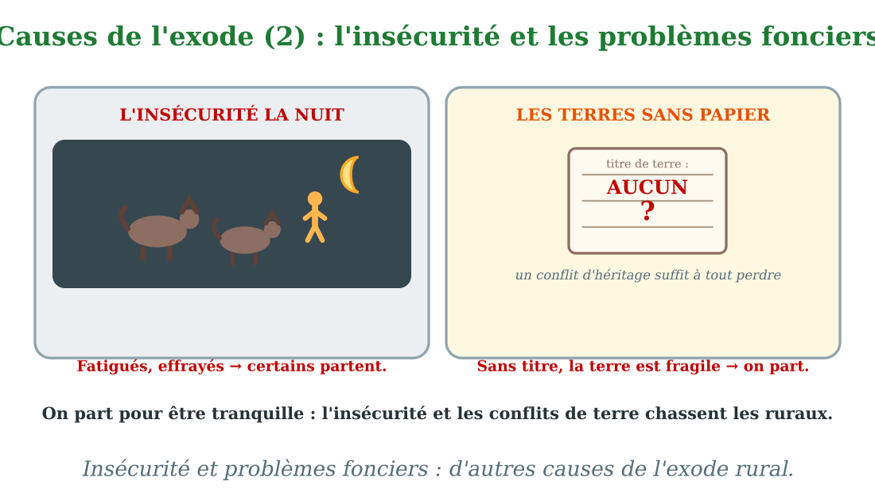
Insécurité et terres sans papiers : partir pour être tranquille.
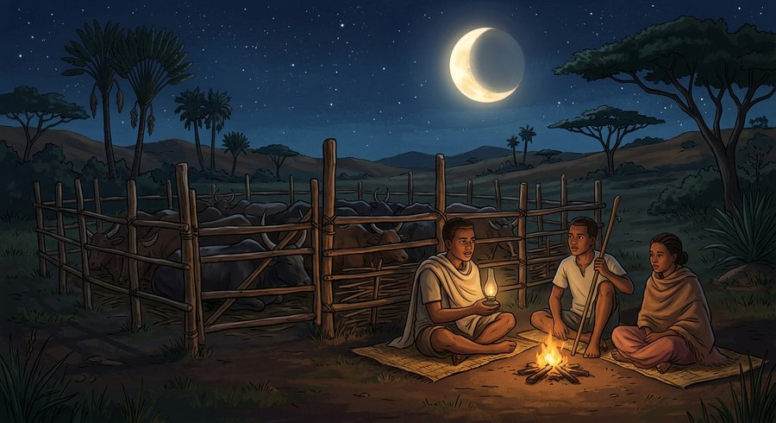
Document : la nuit, au bord du feu, les jeunes du village veillent sur les troupeaux de zébus : les vols sont devenus fréquents.
1. L'insécurité à la campagne
Dans certaines régions, des bandes de voleurs attaquent les troupeaux : le vol de zébus est la grande peur des campagnes. En une nuit, une famille peut perdre toute sa richesse.
Pour protéger les bêtes, les jeunes veillent par tours près des enclos, jusqu'au matin. Fatigués, inquiets, certains se lassent : ils partent vers des lieux plus calmes.
2. Les terres sans papiers
Beaucoup de paysans cultivent des terres reçues des parents, sans aucun papier qui prouve qu'elles sont à eux. C'est la coutume, mais c'est fragile.
À la mort du père, les héritiers se disputent ; des cousins éloignés revendiquent la terre ; sans titre écrit, le cultivateur perd son bien du jour au lendemain.
3. Partir pour être tranquille
Insécurité la nuit, terres menacées le jour : quand on ne se sent plus chez soi, le village devient invivable.
Alors on part. La ville attire aussi parce qu'on y échappe aux veilles et aux conflits de terre : on y est anonyme, on y refait sa vie. C'est une nouvelle cause de l'exode rural.
EXERCICES
Exercice 1 (5 points)
Réponds par une phrase complète.
1. Que vole-t-on souvent dans les campagnes la nuit ?
2. Comment les villageois protègent-ils leurs troupeaux ?
3. Qu'est-ce qu'un problème foncier ?
4. Pourquoi le voisin de l'oncle Rivo a-t-il perdu sa terre ?
Exercice 2 (5 points)
Dis si chaque phrase est vraie ou fausse.
1. L'insécurité concerne seulement les villes.
2. Une terre sans papier peut être perdue lors d'un héritage.
3. Les veilles contre les voleurs fatiguent les jeunes.
4. Les problèmes fonciers et l'insécurité favorisent l'exode rural.
Exercice 3 (5 points)
Complète avec les mots : insécurité — zébus — foncier — papier.
Les vols de ……… créent l'……… dans les campagnes.
Un conflit à propos de la terre est un problème ……… .
Une terre sans ……… peut être perdue au partage de l'héritage.
Exercice 4 (5 points)
Entoure la bonne réponse.
1. Les voleurs de bétail s'attaquent surtout : A. aux zébus — B. aux poules des écoles — C. aux taxis
2. Contre les voleurs, les jeunes : A. dorment — B. veillent par tours — C. partent en pirogue
3. Un problème foncier concerne : A. la terre — B. le ciel — C. la mer
4. Une terre sans titre est : A. en sécurité — B. fragile — C. immortelle
5. Face à l'insécurité, certains villageois : A. restent toujours — B. partent en ville — C. rient
Total : 20 points
CORRIGÉ
Corrigé de l'exercice 1 (5 points) :
1. Les zébus, par des bandes de voleurs.
2. Les jeunes veillent par tours près des troupeaux.
3. C'est un conflit à propos de la terre : possession, héritage, limites.
4. Parce que sa terre n'avait pas de papier : les cousins l'ont reprise à la mort du père.
Corrigé de l'exercice 2 (5 points) :
1. Faux : les campagnes connaissent aussi l'insécurité, comme les vols de zébus.
2. Vrai : sans titre, difficile de prouver que la terre est à soi.
3. Vrai : veiller toute la nuit épuise, avec l'école ou le travail le jour.
4. Vrai : on part pour vivre tranquille.
Corrigé de l'exercice 3 (5 points) :
vols de zébus / l'insécurité / problème foncier / sans papier.
Corrigé de l'exercice 4 (5 points) :
1. Réponse A : aux zébus, la richesse des campagnes.
2. Réponse B : ils montent la garde à tour de rôle.
3. Réponse A : sa possession, son héritage, ses limites.
4. Réponse B : fragile, elle peut être contestée.
5. Réponse B : ils cherchent la tranquillité en ville.

SÉANCE 42 / 78
Les causes de l'exode rural : le manque d'infrastructures
FICHE DE PRÉPARATION
Discipline : | Géographie | Date : | _______
Thème : | L'exode rural à Madagascar | Classe : | T6
Titre de la séance : | Les causes de l'exode rural : le manque d'infrastructures | Séance n° : | 42 / 78
Objectif spécifique : | Être capable d'expliquer comment le manque d'infrastructures pousse les ruraux à partir vers les villes. | Durée : | 30 minutes
Documentation : | Programme d'études officiel T6 — Géographie

Étapes et Durée | Déroulement de la leçon |  | Technique et Stratégie | Support et Matériel | Observation
 | Enseignant | Apprenants
I. RÉVISION  3 min | Comment l'insécurité pousse-t-elle à l'exode rural ?  Pourquoi les terres sans papier sont-elles fragiles ? | R.A. : Les vols et les veilles fatiguent et effrayent les jeunes, qui partent pour être tranquilles.  R.A. : Sans titre, on ne peut pas prouver qu'elles sont à soi : elles peuvent être reprises. | Questions-réponses orales | —
II. NOUVELLE LEÇON
22 min
1. Mise en situation | Miora relit la lettre de son grand frère Rado, parti à Antananarivo : « Ici, l'électricité ne s'éteint jamais. Le collège est à dix minutes à pied, le dispensaire soigne jour et nuit, l'eau coule au robinet. » Miora pense au village : la piste coupée trois mois par an par la pluie, le collège à trente kilomètres, la pension trop chère, le dispensaire souvent sans médicaments, la lampe à pétrole. « Comment veux-tu que les gens restent ? » soupire grand-père.  Pourquoi le manque d'infrastructures pousse-t-il les familles à partir ? | R.A. : Parce que sans routes, sans écoles, sans eau et sans soins, la vie au village devient très difficile : les familles partent chercher le confort de la ville. | Récit et questions | Schéma des causes : le manque d'infrastructures (page Leçon)
2. Présentation | Aujourd'hui, nous allons apprendre : « Les causes de l'exode rural : le manque d'infrastructures ». Après cette séance, vous serez capables de citer ce qui manque aux campagnes et ce que cela provoque. | Les élèves écoutent. | Annonce du titre et de l'objectif | Tableau noir, cahier
3. Observation | Observez bien le schéma : à gauche, le village et ses manques ; à droite, la ville et ses équipements ; entre les deux, l'envie de partir. | Les élèves observent silencieusement. | Observation silencieuse | Schéma des causes : le manque d'infrastructures (page Leçon)
4. Analyse | Qu'est-ce qu'une infrastructure ?  Que arrive-t-il à la piste du village en saison des pluies ?  Où se trouve le collège le plus proche ?  Comment s'éclaire-t-on au village ?  Que trouve-t-on en ville ?  Que décident beaucoup de familles face à ce grand écart ? | R.A. : C'est un équipement collectif : route, école, dispensaire, adduction d'eau, électricité.  R.A. : Elle est coupée : le taxi-brousse ne passe plus pendant des semaines.  R.A. : À trente kilomètres : trop loin, et la pension coûte cher.  R.A. : À la lampe à pétrole, quand l'électricité manque.  R.A. : Écoles, dispensaires, eau au robinet, électricité, routes goudronnées.  R.A. : Elles partent en ville, pour l'école des enfants et les soins de tous. | Questions-réponses | Schéma des causes : le manque d'infrastructures (page Leçon)
5. Synthèse | Donc, le manque d'infrastructures — routes coupées, écoles lointaines, eau rare, soins absents, pas d'électricité — rend la vie à la campagne difficile : c'est une grande cause de l'exode rural. | Les élèves écoutent. | Explication | Tableau noir
6. Application | Exercice 1 : Réponds par une phrase complète.  1. Cite trois infrastructures qui manquent souvent aux campagnes.  2. Que se passe-t-il quand la piste est coupée ?  3. Pourquoi les familles veulent-elles habiter près d'un collège ?  4. Que gagne-t-on à vivre dans une ville équipée ?  Exercice 2 : Dis si chaque phrase est vraie ou fausse.  1. Une route est une infrastructure.  2. En ville, l'électricité et l'eau coulent souvent au robinet.  3. Le manque d'infrastructures retient les familles au village.  4. La piste coupée empêche de vendre les récoltes. | Corrigé de l'exercice 1 :  1. Par exemple : une route praticable, un collège proche, l'électricité (aussi l'eau courante, le dispensaire).  2. Le taxi-brousse ne passe plus : impossible de vendre ses produits ni de voyager.  3. Pour que les enfants puissent étudier sans parcourir des kilomètres ni payer une pension.  4. Des écoles, des soins, de l'eau, de l'électricité, le confort quotidien.  Corrigé de l'exercice 2 :  1. Vrai : comme l'école, le dispensaire, l'adduction d'eau.  2. Vrai : c'est le confort que les ruraux envient.  3. Faux : il les pousse au contraire à partir.  4. Vrai : le taxi-brousse ne passe plus. | Exercices écrits | Cahier, ardoise
III. ÉVALUATION  5 min | Exercice 1 : Complète avec les mots : infrastructure — électricité — collège — pension.  Une route, une école, un dispensaire sont des ……… .  Au village, la lampe à pétrole remplace souvent l'……… .  Pour étudier après le primaire, il faut rejoindre le ……… de la ville.  Loger ses enfants loin de chez soi coûte cher : c'est la ……… .  Exercice 2 : Entoure la bonne réponse.  1. Une infrastructure, c'est : A. un équipement collectif — B. un jouet — C. une maladie  2. En saison des pluies, la piste du village est : A. goudronnée — B. coupée — C. un fleuve  3. Le confort de la ville comprend : A. l'eau au robinet — B. les zébus — C. le silence  4. Face au manque d'infrastructures, les familles : A. restent toujours — B. partent en ville — C. construisent des usines  5. Le dispensaire du village est souvent : A. plein de médecins — B. sans médicaments — C. fermé pour toujours | Corrigé de l'exercice 1 :  des infrastructures / l'électricité / le collège / la pension.  Corrigé de l'exercice 2 :  1. Réponse A : un équipement collectif.  2. Réponse B : coupée par la boue et les crues.  3. Réponse A : l'eau, l'électricité, les écoles, les soins.  4. Réponse B : elles cherchent le confort urbain.  5. Réponse B : mal approvisionné, il faut aller en ville. | Exercices écrits | Cahier, feuille d'évaluation

Les causes de l'exode rural : le manque d'infrastructures
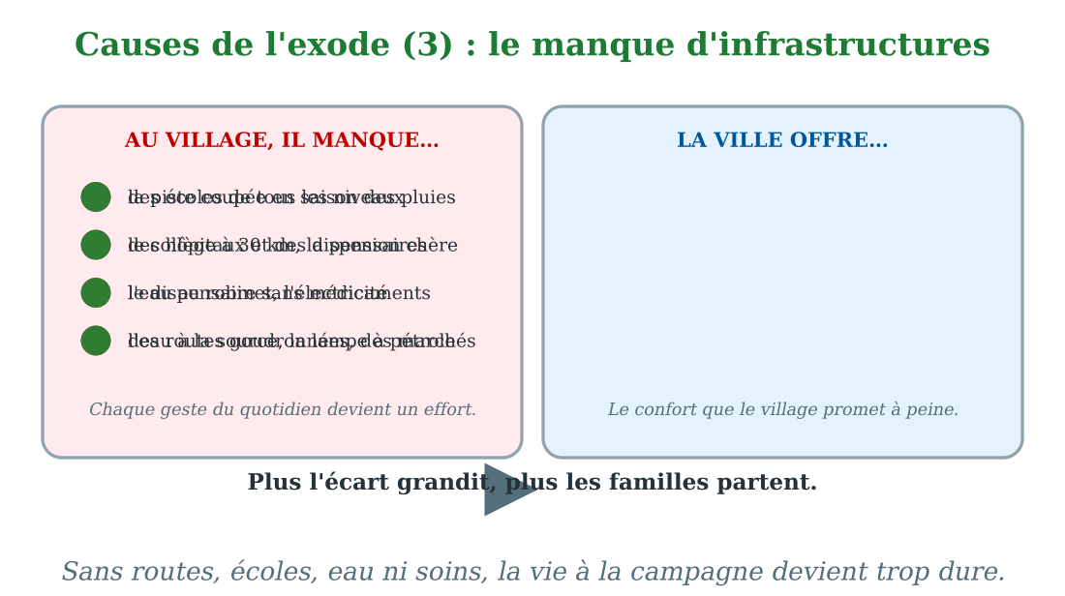
Ce qui manque au village, ce que la ville offre : le grand écart.
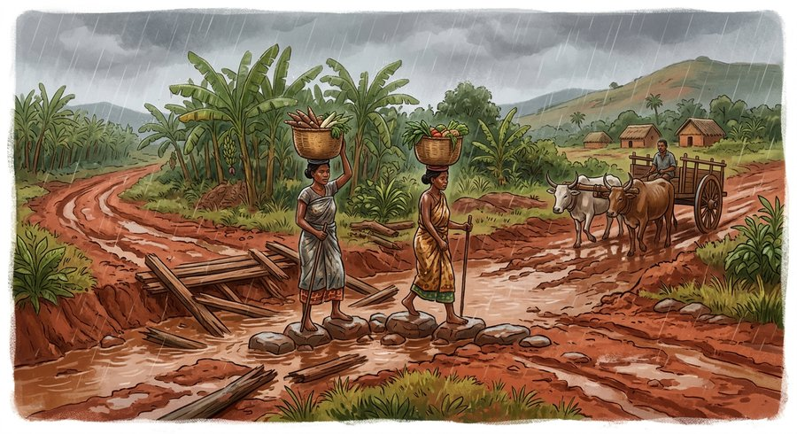
Document : la piste du village coupée par la pluie : en saison des pluies, le taxi-brousse ne passe plus pendant des semaines.
1. Ce qui manque au village
Beaucoup de campagnes malgaches manquent de tout : la piste se coupe à la première pluie, le collège est à des kilomètres, le dispensaire n'a pas toujours des médicaments, l'eau se puise à la source, la nuit tombe sans électricité.
Ces équipements collectifs — routes, écoles, eau, électricité, santé — s'appellent les infrastructures. Sans elles, chaque geste de la vie devient un effort.
2. Ce que la ville offre
La ville, elle, brille de toutes ses infrastructures :
★ écoles de tous les niveaux;
★ hôpitaux;
★ eau courante;
★ électricité sans coupure;
★ routes goudronnées;
★ marchés;
★ banques;
★ distractions.
Pour les familles rurales, la ville offre ce que le village promet à peine : l'école pour les enfants, les soins pour les anciens, le confort pour tous.
3. Le grand écart qui vide les campagnes
Plus l'écart grandit entre des campagnes nues et des villes équipées, plus les départs se multiplient.
Ainsi s'additionnent les causes de l'exode rural : pauvreté, chômage, insécurité, problèmes de terre, manque d'infrastructures. La séance suivante regarde ce que ces départs laissent derrière eux.
Dans le Sud du pays, une cause supplémentaire s'ajoute à cette liste : les sécheresses répétées poussent des familles entières à quitter leur terre natale, souvent vers la grande ville la plus proche capable de les accueillir, comme Tolagnaro pour de nombreux habitants du Grand Sud.
EXERCICES
Exercice 1 (5 points)
Réponds par une phrase complète.
1. Cite trois infrastructures qui manquent souvent aux campagnes.
2. Que se passe-t-il quand la piste est coupée ?
3. Pourquoi les familles veulent-elles habiter près d'un collège ?
4. Que gagne-t-on à vivre dans une ville équipée ?
Exercice 2 (5 points)
Dis si chaque phrase est vraie ou fausse.
1. Une route est une infrastructure.
2. En ville, l'électricité et l'eau coulent souvent au robinet.
3. Le manque d'infrastructures retient les familles au village.
4. La piste coupée empêche de vendre les récoltes.
Exercice 3 (5 points)
Complète avec les mots : infrastructure — électricité — collège — pension.
Une route, une école, un dispensaire sont des ……… .
Au village, la lampe à pétrole remplace souvent l'……… .
Pour étudier après le primaire, il faut rejoindre le ……… de la ville.
Loger ses enfants loin de chez soi coûte cher : c'est la ……… .
Exercice 4 (5 points)
Entoure la bonne réponse.
1. Une infrastructure, c'est : A. un équipement collectif — B. un jouet — C. une maladie
2. En saison des pluies, la piste du village est : A. goudronnée — B. coupée — C. un fleuve
3. Le confort de la ville comprend : A. l'eau au robinet — B. les zébus — C. le silence
4. Face au manque d'infrastructures, les familles : A. restent toujours — B. partent en ville — C. construisent des usines
5. Le dispensaire du village est souvent : A. plein de médecins — B. sans médicaments — C. fermé pour toujours
Total : 20 points
CORRIGÉ
Corrigé de l'exercice 1 (5 points) :
1. Par exemple : une route praticable, un collège proche, l'électricité (aussi l'eau courante, le dispensaire).
2. Le taxi-brousse ne passe plus : impossible de vendre ses produits ni de voyager.
3. Pour que les enfants puissent étudier sans parcourir des kilomètres ni payer une pension.
4. Des écoles, des soins, de l'eau, de l'électricité, le confort quotidien.
Corrigé de l'exercice 2 (5 points) :
1. Vrai : comme l'école, le dispensaire, l'adduction d'eau.
2. Vrai : c'est le confort que les ruraux envient.
3. Faux : il les pousse au contraire à partir.
4. Vrai : le taxi-brousse ne passe plus.
Corrigé de l'exercice 3 (5 points) :
des infrastructures / l'électricité / le collège / la pension.
Corrigé de l'exercice 4 (5 points) :
1. Réponse A : un équipement collectif.
2. Réponse B : coupée par la boue et les crues.
3. Réponse A : l'eau, l'électricité, les écoles, les soins.
4. Réponse B : elles cherchent le confort urbain.
5. Réponse B : mal approvisionné, il faut aller en ville.

SÉANCE 43 / 78
Les conséquences de l'exode rural en milieu rural : la main-d'œuvre manque
FICHE DE PRÉPARATION
Discipline : | Géographie | Date : | _______
Thème : | L'exode rural à Madagascar | Classe : | T6
Titre de la séance : | Les conséquences de l'exode rural en milieu rural : la main-d'œuvre manque | Séance n° : | 43 / 78
Objectif spécifique : | Être capable de montrer que l'exode rural prive les campagnes de leur main-d'œuvre : les champs se délaissent. | Durée : | 30 minutes
Documentation : | Programme d'études officiel T6 — Géographie

Étapes et Durée | Déroulement de la leçon |  | Technique et Stratégie | Support et Matériel | Observation
 | Enseignant | Apprenants
I. RÉVISION  3 min | Cite trois infrastructures qui manquent souvent aux campagnes.  Pourquoi le manque d'infrastructures fait-il partir les familles ? | R.A. : Les routes praticables, les collèges proches, l'eau courante (aussi l'électricité, les dispensaires).  R.A. : Parce que la ville offre écoles, soins et confort que le village n'a pas. | Questions-réponses orales | —
II. NOUVELLE LEÇON
22 min
1. Mise en situation | Dimanche au village. Hery et Miora accompagnent grand-père voir les rizières. Celle du voisin parti à Toamasina est jaune d'herbes sauvages : plus personne pour labourer, repiquer, récolter. Un peu plus loin, l'oncle Rivo, seul, traîne sa houe : « Avant, ses deux fils aidaient. Ils sont en ville. À soixante ans, je n'ai plus la force de tout faire. » Le soir, on apprend que l'école du hameau voisin ferme : il ne reste que neuf élèves.  Que laisse derrière lui le départ des jeunes ? | R.A. : Les campagnes perdent leur main-d'œuvre : sans bras, les champs se délaissent, les récoltes baissent, les services ferment. | Récit et questions | Schéma : la main-d'œuvre manque (page Leçon)
2. Présentation | Aujourd'hui, nous allons apprendre : « Les conséquences de l'exode rural en milieu rural : la main-d'œuvre manque ». Après cette séance, vous serez capables de décrire ce que l'exode rural fait aux campagnes. | Les élèves écoutent. | Annonce du titre et de l'objectif | Tableau noir, cahier
3. Observation | Observez bien le schéma : le champ cultivé d'avant, plein de bras ; le champ d'aujourd'hui, seul et envahi d'herbes. | Les élèves observent silencieusement. | Observation silencieuse | Schéma : la main-d'œuvre manque (page Leçon)
4. Analyse | Qu'est-ce que la main-d'œuvre ?  Qui partait autrefois aux champs ?  Que devient la rizière du voisin parti ?  Pourquoi l'oncle Rivo peine-t-il ?  Que devient un champ délaissé ?  Quelles autres fermetures menace le village ? | R.A. : Ce sont les travailleurs, les bras capables de cultiver et de produire.  R.A. : Les jeunes et les hommes dans la force de l'âge.  R.A. : Elle est envahie par les herbes sauvages : plus personne ne la cultive.  R.A. : Ses fils sont partis : il cultive seul, à soixante ans.  R.A. : Il se dégrade : les digues cèdent, la terre s'appauvrit, les herbes prennent le dessus.  R.A. : L'école, le dispensaire, les petits commerces : sans habitants, tout ferme. | Questions-réponses | Schéma : la main-d'œuvre manque (page Leçon)
5. Synthèse | Donc, l'exode rural enlève aux campagnes leur main-d'œuvre : sans les jeunes, les champs se délaissent, les récoltes baissent, et les services ferment les uns après les autres. | Les élèves écoutent. | Explication | Tableau noir
6. Application | Exercice 1 : Réponds par une phrase complète.  1. Qu'est-ce que la main-d'œuvre ?  2. Que devient un champ quand ses cultivateurs partent ?  3. Pourquoi l'oncle Rivo cultive-t-il seul ?  4. Que risque l'école d'un hameau qui se vide ?  Exercice 2 : Dis si chaque phrase est vraie ou fausse.  1. L'exode rural enlève les bras valides aux campagnes.  2. Un champ délaissé donne de meilleures récoltes.  3. Les anciens restés seuls ont du mal à tout cultiver.  4. Le départ des jeunes ne change rien pour l'école du village. | Corrigé de l'exercice 1 :  1. Ce sont les travailleurs, les bras qui cultivent et produisent.  2. Il est délaissé : herbes sauvages, digues cassées, plus de récoltes.  3. Parce que ses deux fils sont partis travailler en ville.  4. Elle risque de fermer : avec neuf élèves, plus de classe possible.  Corrigé de l'exercice 2 :  1. Vrai : ce sont surtout les jeunes qui partent.  2. Faux : herbes, digues cassées, terre fatiguée : la récolte disparaît.  3. Vrai : comme l'oncle Rivo, soixante ans et seul.  4. Faux : moins d'élèves, c'est la fermeture de la classe. | Exercices écrits | Cahier, ardoise
III. ÉVALUATION  5 min | Exercice 1 : Complète avec les mots : main-d'œuvre — délaissé — jeunes — fermer.  Les travailleurs d'une région forment sa ……… .  Un champ sans cultivateur est un champ ……… .  Ce sont surtout les ……… qui quittent les campagnes.  Une école sans élèves risque de ……… .  Exercice 2 : Entoure la bonne réponse.  1. La rizière du voisin parti est : A. magnifiquement cultivée — B. envahie d'herbes — C. devenue une usine  2. L'oncle Rivo cultive seul car : A. il aime ça — B. ses fils sont en ville — C. il a cent ans  3. Un champ délaissé voit ses digues : A. fleurir — B. céder — C. briller  4. Le hameau voisin perd : A. son école — B. ses zébus — C. sa pluie  5. Sans main-d'œuvre, les récoltes : A. doublent — B. baissent — C. chantent | Corrigé de l'exercice 1 :  sa main-d'œuvre / un champ délaissé / les jeunes / de fermer.  Corrigé de l'exercice 2 :  1. Réponse B : herbes sauvages et abandon.  2. Réponse B : ses deux fils ont émigré.  3. Réponse B : elles cèdent, l'eau s'échappe.  4. Réponse A : neuf élèves, la classe ferme.  5. Réponse B : personne pour semer et récolter. | Exercices écrits | Cahier, feuille d'évaluation

Les conséquences de l'exode rural en milieu rural : la main-d'œuvre manque
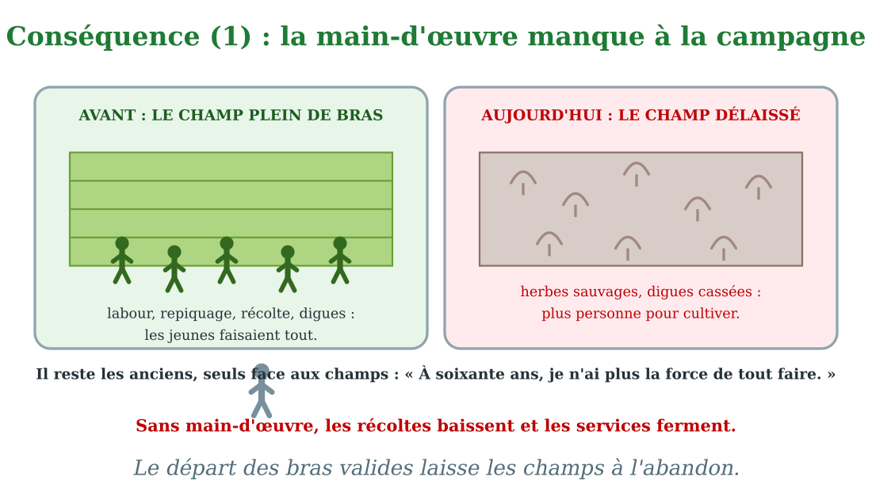
Les bras partis, les champs se délaissent.
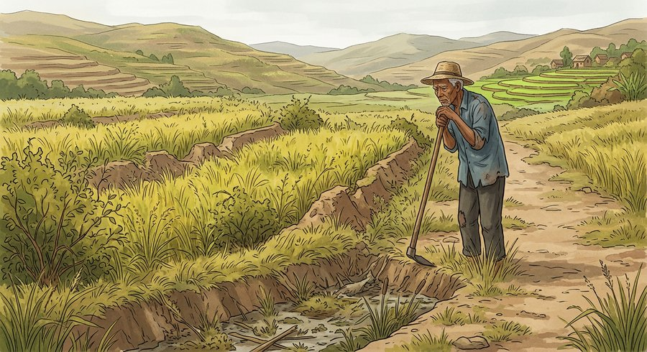
Document : la rizière du voisin parti en ville est envahie par les herbes hautes : plus personne ne la cultive.
1. Les bras valides partent
Ce sont les jeunes et les adultes dans la force de l'âge qui partent : eux qui labouraient, repiquaient, récoltaient, construisaient les digues.
Il reste les anciens, les femmes et les enfants. La main-d'œuvre manque partout : pour les champs, pour les troupeaux, pour les chantiers du village.
2. Les champs se délaissent
Sans bras, les champs les plus éloignés sont abandonnés les premiers : herbes sauvages, digues cassées, canaux bouchés.
Petit à petit, la terre se dégrade. Les récoltes de tout le village baissent : moins de riz pour manger, moins de produits pour vendre.
3. Un village qui s'éteint
Quand les habitants partent, les services suivent : la classe ferme faute d'élèves, le petit commerce ferme faute de clients, le dispensaire réduit ses jours.
Le village s'éteint à petit feu. Et plus il s'éteint, plus ceux qui restent veulent partir : c'est le début d'un cercle vicieux, que nous verrons à la séance suivante.
EXERCICES
Exercice 1 (5 points)
Réponds par une phrase complète.
1. Qu'est-ce que la main-d'œuvre ?
2. Que devient un champ quand ses cultivateurs partent ?
3. Pourquoi l'oncle Rivo cultive-t-il seul ?
4. Que risque l'école d'un hameau qui se vide ?
Exercice 2 (5 points)
Dis si chaque phrase est vraie ou fausse.
1. L'exode rural enlève les bras valides aux campagnes.
2. Un champ délaissé donne de meilleures récoltes.
3. Les anciens restés seuls ont du mal à tout cultiver.
4. Le départ des jeunes ne change rien pour l'école du village.
Exercice 3 (5 points)
Complète avec les mots : main-d'œuvre — délaissé — jeunes — fermer.
Les travailleurs d'une région forment sa ……… .
Un champ sans cultivateur est un champ ……… .
Ce sont surtout les ……… qui quittent les campagnes.
Une école sans élèves risque de ……… .
Exercice 4 (5 points)
Entoure la bonne réponse.
1. La rizière du voisin parti est : A. magnifiquement cultivée — B. envahie d'herbes — C. devenue une usine
2. L'oncle Rivo cultive seul car : A. il aime ça — B. ses fils sont en ville — C. il a cent ans
3. Un champ délaissé voit ses digues : A. fleurir — B. céder — C. briller
4. Le hameau voisin perd : A. son école — B. ses zébus — C. sa pluie
5. Sans main-d'œuvre, les récoltes : A. doublent — B. baissent — C. chantent
Total : 20 points
CORRIGÉ
Corrigé de l'exercice 1 (5 points) :
1. Ce sont les travailleurs, les bras qui cultivent et produisent.
2. Il est délaissé : herbes sauvages, digues cassées, plus de récoltes.
3. Parce que ses deux fils sont partis travailler en ville.
4. Elle risque de fermer : avec neuf élèves, plus de classe possible.
Corrigé de l'exercice 2 (5 points) :
1. Vrai : ce sont surtout les jeunes qui partent.
2. Faux : herbes, digues cassées, terre fatiguée : la récolte disparaît.
3. Vrai : comme l'oncle Rivo, soixante ans et seul.
4. Faux : moins d'élèves, c'est la fermeture de la classe.
Corrigé de l'exercice 3 (5 points) :
sa main-d'œuvre / un champ délaissé / les jeunes / de fermer.
Corrigé de l'exercice 4 (5 points) :
1. Réponse B : herbes sauvages et abandon.
2. Réponse B : ses deux fils ont émigré.
3. Réponse B : elles cèdent, l'eau s'échappe.
4. Réponse A : neuf élèves, la classe ferme.
5. Réponse B : personne pour semer et récolter.

SÉANCE 44 / 78
Les conséquences de l'exode rural en milieu rural : le retard de développement
FICHE DE PRÉPARATION
Discipline : | Géographie | Date : | _______
Thème : | L'exode rural à Madagascar | Classe : | T6
Titre de la séance : | Les conséquences de l'exode rural en milieu rural : le retard de développement | Séance n° : | 44 / 78
Objectif spécifique : | Être capable d'expliquer le retard de développement des campagnes et le cercle vicieux de l'exode rural. | Durée : | 30 minutes
Documentation : | Programme d'études officiel T6 — Géographie

Étapes et Durée | Déroulement de la leçon |  | Technique et Stratégie | Support et Matériel | Observation
 | Enseignant | Apprenants
I. RÉVISION  3 min | Quelle est la première conséquence de l'exode rural pour les campagnes ?  Que deviennent les champs sans cultivateurs ? | R.A. : La main-d'œuvre manque : les bras valides sont partis.  R.A. : Ils se délaissent : herbes, digues cassées, récoltes en baisse. | Questions-réponses orales | —
II. NOUVELLE LEÇON
22 min
1. Mise en situation | Jour de marché au village. Le pope... plutôt : midi sonne, et le marché reste à moitié vide. « Avant, les acheteurs se bousculaient, se souvient la marchande de brèdes. Maintenant, qui achèterai-je ? Les jeunes sont partis, les anciens économisent. » Grand-père regarde le canal à demi creusé, arrêté faute de bras, et l'épicerie fermée du carrefour : « Le village s'appauvrit, dit-il. Et plus il s'appauvrit, plus les gens partent. C'est un cercle. »  Comment l'exode rural enferme-t-il le village dans le retard ? | R.A. : Moins d'habitants, c'est moins de production, moins de ventes, moins de projets : le village s'appauvrit, et cette pauvreté pousse de nouveaux départs. C'est le cercle vicieux de l'exode. | Récit et questions | Schéma du cercle vicieux de l'exode (page Leçon)
2. Présentation | Aujourd'hui, nous allons apprendre : « Les conséquences de l'exode rural en milieu rural : le retard de développement ». Après cette séance, vous serez capables d'expliquer ce cercle vicieux. | Les élèves écoutent. | Annonce du titre et de l'objectif | Tableau noir, cahier
3. Observation | Observez bien le schéma : quatre flèches qui tournent en rond — le village s'appauvrit, les habitants partent, et tout recommence. | Les élèves observent silencieusement. | Observation silencieuse | Schéma du cercle vicieux de l'exode (page Leçon)
4. Analyse | Pourquoi le marché du village est-il à moitié vide ?  Pourquoi le canal est-il à demi creusé ?  Que devient l'économie d'un village qui se vide ?  Quand un village s'appauvrit, que font ses habitants ?  Comment s'appelle cette boucle qui se referme ?  Comment s'appelle un village qui prend du retard ? | R.A. : Parce que les acheteurs sont partis et que les anciens économisent.  R.A. : Les travaux ont manqué de bras : les jeunes qui creusaient sont en ville.  R.A. : Elle fléchit : moins de production, moins de ventes, moins de services.  R.A. : Ceux qui restent partent à leur tour, vers la ville.  R.A. : Le cercle vicieux de l'exode rural.  R.A. : C'est un village en retard de développement : il n'a pas suivi le progrès des autres. | Questions-réponses | Schéma du cercle vicieux de l'exode (page Leçon)
5. Synthèse | Donc, l'exode rural appauvrit les campagnes : moins de bras, moins de production, moins de services. Et cette pauvreté même pousse de nouveaux départs : c'est le cercle vicieux de l'exode rural. | Les élèves écoutent. | Explication | Tableau noir
6. Application | Exercice 1 : Réponds par une phrase complète.  1. Pourquoi l'économie du village fléchit-elle ?  2. Pourquoi les travaux du village s'arrêtent-ils ?  3. Qu'est-ce qu'un cercle vicieux ?  4. Comment s'appelle une région qui n'a pas suivi le progrès ?  Exercice 2 : Dis si chaque phrase est vraie ou fausse.  1. Le départ des habitants enrichit le village.  2. Un canal à demi creusé montre que les travaux manquent de bras.  3. Dans le cercle vicieux, la pauvreté pousse au départ, et le départ aggrave la pauvreté.  4. Les marchés des villages qui se vident restent bondés. | Corrigé de l'exercice 1 :  1. Parce que les habitants partis n'achètent plus et ne produisent plus.  2. Parce que les bras manquent pour creuser, bâtir, entretenir.  3. C'est une boucle de malheurs qui s'entretient : une difficulté en entraîne une autre, en rond.  4. C'est une région en retard de développement.  Corrigé de l'exercice 2 :  1. Faux : il l'appauvrit et le vide.  2. Vrai : les chantiers s'arrêtent faute de main-d'œuvre.  3. Vrai : c'est le cercle vicieux de l'exode rural.  4. Faux : les étals se vident avec les acheteurs. | Exercices écrits | Cahier, ardoise
III. ÉVALUATION  5 min | Exercice 1 : Complète avec les mots : pauvreté — cercle vicieux — retard — partent.  L'exode rural installe la ……… dans les campagnes.  Plus le village est pauvre, plus les habitants ……… .  Cette boucle qui se referme s'appelle le ……… de l'exode rural.  Un village qui n'a pas suivi le progrès est en ……… de développement.  Exercice 2 : Entoure la bonne réponse.  1. Le marché du village est vide car : A. il pleut — B. les acheteurs sont partis — C. les brèdes sont chères  2. Le canal à demi creusé manque : A. d'eau — B. de bras — C. de nom  3. Un cercle vicieux est : A. une ronde joyeuse — B. une boucle de malheurs qui s'aggrave — C. un jeu  4. Face au retard, les habitants restants : A. restent tous — B. partent à leur tour — C. construisent une tour  5. Le contraire du cercle vicieux serait : A. un développement qui attire et retient les habitants — B. la pluie — C. le silence | Corrigé de l'exercice 1 :  la pauvreté / plus les habitants partent / le cercle vicieux / en retard de développement.  Corrigé de l'exercice 2 :  1. Réponse B : la clientèle a émigré.  2. Réponse B : la main-d'œuvre manque.  3. Réponse B : chaque malheur entraîne le suivant.  4. Réponse B : ils rejoignent la ville.  5. Réponse A : un village qui se développe retient ses jeunes. | Exercices écrits | Cahier, feuille d'évaluation

Les conséquences de l'exode rural en milieu rural : le retard de développement
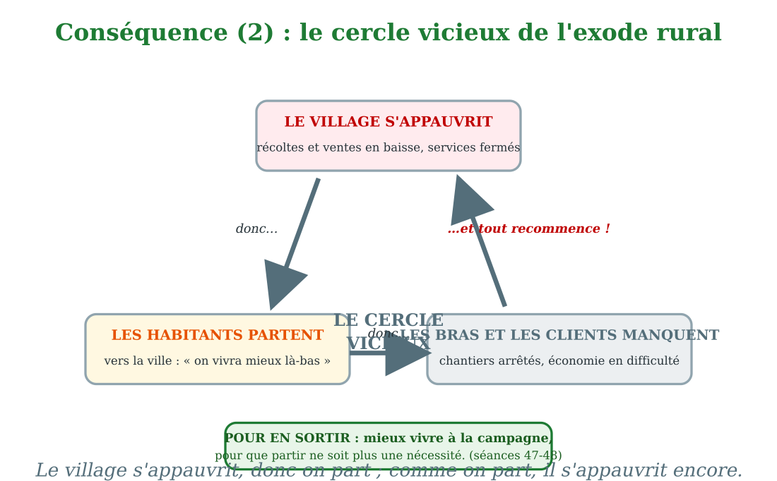
Le cercle vicieux : le village s'appauvrit, donc on part, donc il s'appauvrit encore.
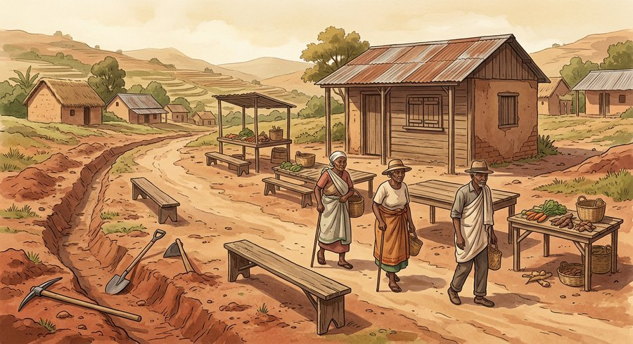
Document : au marché du village, la moitié des étals sont vides : avec le départ des habitants, tout ralentit.
1. L'économie du village fléchit
Avec moins d'habitants, tout ralentit : les champs produisent moins, les marchés vendent moins, les petits commerces ferment, les artisans perdent leurs clients.
L'argent qui circulait au village part en ville ; les projets — canal, digue, boutique commune — s'arrêtent faute de bras et de moyens.
2. Le retard de développement
Pendant que le village s'enlise, les autres avancent : routes, électricité, écoles. L'écart grandit entre lui et le reste du pays.
On dit que la région est en retard de développement : la vie y est plus difficile qu'ailleurs, et le rattrapage devient chaque année plus coûteux.
3. Le cercle vicieux de l'exode
Voici la boucle : le village est pauvre, donc les habitants partent ; comme ils partent, il manque des bras et des clients, donc le village s'appauvrit encore ; et cette pauvreté pousse de nouveaux habitants à partir.
Briser ce cercle est l'enjeu des solutions que nous verrons en fin d'unité : améliorer la vie à la campagne, pour que partir ne soit plus une nécessité.
EXERCICES
Exercice 1 (5 points)
Réponds par une phrase complète.
1. Pourquoi l'économie du village fléchit-elle ?
2. Pourquoi les travaux du village s'arrêtent-ils ?
3. Qu'est-ce qu'un cercle vicieux ?
4. Comment s'appelle une région qui n'a pas suivi le progrès ?
Exercice 2 (5 points)
Dis si chaque phrase est vraie ou fausse.
1. Le départ des habitants enrichit le village.
2. Un canal à demi creusé montre que les travaux manquent de bras.
3. Dans le cercle vicieux, la pauvreté pousse au départ, et le départ aggrave la pauvreté.
4. Les marchés des villages qui se vident restent bondés.
Exercice 3 (5 points)
Complète avec les mots : pauvreté — cercle vicieux — retard — partent.
L'exode rural installe la ……… dans les campagnes.
Plus le village est pauvre, plus les habitants ……… .
Cette boucle qui se referme s'appelle le ……… de l'exode rural.
Un village qui n'a pas suivi le progrès est en ……… de développement.
Exercice 4 (5 points)
Entoure la bonne réponse.
1. Le marché du village est vide car : A. il pleut — B. les acheteurs sont partis — C. les brèdes sont chères
2. Le canal à demi creusé manque : A. d'eau — B. de bras — C. de nom
3. Un cercle vicieux est : A. une ronde joyeuse — B. une boucle de malheurs qui s'aggrave — C. un jeu
4. Face au retard, les habitants restants : A. restent tous — B. partent à leur tour — C. construisent une tour
5. Le contraire du cercle vicieux serait : A. un développement qui attire et retient les habitants — B. la pluie — C. le silence
Total : 20 points
CORRIGÉ
Corrigé de l'exercice 1 (5 points) :
1. Parce que les habitants partis n'achètent plus et ne produisent plus.
2. Parce que les bras manquent pour creuser, bâtir, entretenir.
3. C'est une boucle de malheurs qui s'entretient : une difficulté en entraîne une autre, en rond.
4. C'est une région en retard de développement.
Corrigé de l'exercice 2 (5 points) :
1. Faux : il l'appauvrit et le vide.
2. Vrai : les chantiers s'arrêtent faute de main-d'œuvre.
3. Vrai : c'est le cercle vicieux de l'exode rural.
4. Faux : les étals se vident avec les acheteurs.
Corrigé de l'exercice 3 (5 points) :
la pauvreté / plus les habitants partent / le cercle vicieux / en retard de développement.
Corrigé de l'exercice 4 (5 points) :
1. Réponse B : la clientèle a émigré.
2. Réponse B : la main-d'œuvre manque.
3. Réponse B : chaque malheur entraîne le suivant.
4. Réponse B : ils rejoignent la ville.
5. Réponse A : un village qui se développe retient ses jeunes.

SÉANCE 45 / 78
Les conséquences de l'exode rural en ville : le secteur informel
FICHE DE PRÉPARATION
Discipline : | Géographie | Date : | _______
Thème : | L'exode rural à Madagascar | Classe : | T6
Titre de la séance : | Les conséquences de l'exode rural en ville : le secteur informel | Séance n° : | 45 / 78
Objectif spécifique : | Être capable d'expliquer ce qu'est le secteur informel et pourquoi il prolifère dans les villes. | Durée : | 30 minutes
Documentation : | Programme d'études officiel T6 — Géographie

Étapes et Durée | Déroulement de la leçon |  | Technique et Stratégie | Support et Matériel | Observation
 | Enseignant | Apprenants
I. RÉVISION  3 min | Qu'est-ce que le cercle vicieux de l'exode rural ?  Cite deux signes du retard d'un village. | R.A. : La pauvreté fait partir les habitants ; leur départ appauvrit encore le village, et ainsi de suite.  R.A. : Les chantiers arrêtés faute de bras et les commerces ou écoles qui ferment. | Questions-réponses orales | —
II. NOUVELLE LEÇON
22 min
1. Mise en situation | Dans sa lettre, Rado raconte sa nouvelle vie à Antananarivo : « L'atelier promis n'a pas embauché. Alors, comme des milliers d'autres, je vends des parapluies au coin du marché. Pas de boutique, pas de papier, pas de salaire fixe : quand il pleut, je gagne ; quand le soleil brille, je ne vends rien. Le soir, je compte mes pièces. C'est ça, le secteur informel, dit ma logeuse. On surviv. »  Pourquoi tant d'arrivants travaillent-ils ainsi, sans papier ni salaire ? | R.A. : Parce que les usines et les bureaux n'ont pas assez d'emplois pour tous les nouveaux arrivants : le chômage pousse les gens à inventer des petits métiers. C'est la prolifération du secteur informel. | Récit et questions | Schéma du secteur informel (page Leçon)
2. Présentation | Aujourd'hui, nous allons apprendre : « Les conséquences de l'exode rural en ville : le secteur informel ». Après cette séance, vous serez capables d'expliquer ce qu'est le secteur informel et pourquoi il se développe. | Les élèves écoutent. | Annonce du titre et de l'objectif | Tableau noir, cahier
3. Observation | Observez bien le schéma : les petits métiers de la rue — étal, porteur, réparateur — et leurs trois manques : pas de papier, pas de contrat, pas de garantie. | Les élèves observent silencieusement. | Observation silencieuse | Schéma du secteur informel (page Leçon)
4. Analyse | Pourquoi Rado n'a-t-il pas trouvé de place à l'atelier ?  Comment gagne-t-il sa vie maintenant ?  Qu'est-ce que le secteur informel ?  Pourquoi le secteur informel prolifère-t-il ?  Quels sont les risques de ces métiers ?  Quel service rend-il quand même à la ville ? | R.A. : Parce que les arrivants sont trop nombreux : les emplois fixes manquent.  R.A. : En vendant des parapluies au coin du marché : un petit métier de la rue.  R.A. : C'est l'ensemble des petits métiers sans papier, sans contrat et sans garantie.  R.A. : À cause du chômage : sans emploi fixe, chacun invente un petit commerce pour survivre.  R.A. : Des revenus incertains, aucune protection en cas de maladie ou de vieillesse, et parfois la police qui chasse les étals.  R.A. : Il nourrit des milliers de familles et vend à petit prix ce dont tout le monde a besoin. | Questions-réponses | Schéma du secteur informel (page Leçon)
5. Synthèse | Donc, faute d'emplois suffisants, les arrivants de l'exode rural inventent des petits métiers sans papier ni garantie : c'est le secteur informel, qui prolifère dans toutes les grandes villes. | Les élèves écoutent. | Explication | Tableau noir
6. Application | Exercice 1 : Réponds par une phrase complète.  1. Qu'est-ce que le secteur informel ?  2. Pourquoi se développe-t-il dans les villes ?  3. Cite trois petits métiers du secteur informel.  4. Quels sont ses dangers pour ceux qui l'exercent ?  Exercice 2 : Dis si chaque phrase est vraie ou fausse.  1. Le secteur informel offre des emplois stables et garantis.  2. Rado gagne de l'argent quand il pleut, rien quand il fait beau.  3. Le secteur informel prolifère à cause du chômage.  4. Ces petits métiers nourrissent pourtant beaucoup de familles. | Corrigé de l'exercice 1 :  1. C'est l'ensemble des petits métiers sans papier, sans contrat et sans garantie.  2. À cause du chômage : les arrivants ne trouvent pas d'emploi fixe et inventent des petits commerces.  3. Par exemple : vendeur d'étal, porteur au marché, réparateur de vélos (aussi cireur, vendeur d'eau).  4. Des revenus incertains, aucune protection en cas de maladie ou d'accident.  Corrigé de l'exercice 2 :  1. Faux : sans contrat, rien n'est garanti.  2. Vrai : parapluies contre soleil.  3. Vrai : sans emploi fixe, on invente un petit métier.  4. Vrai : des milliers de familles en vivent. | Exercices écrits | Cahier, ardoise
III. ÉVALUATION  5 min | Exercice 1 : Complète avec les mots : informel — chômage — contrat — garantie.  Les petits métiers sans papier ni contrat forment le secteur ……… .  Il prolifère à cause du ……… dans les villes.  Un emploi stable est reconnu par un ……… écrit.  Dans l'informel, aucune ……… ne protège le travailleur.  Exercice 2 : Entoure la bonne réponse.  1. Rado vend : A. des parapluies — B. des voitures — C. des zébus  2. Le secteur informel est né : A. du chômage — B. de la pluie — C. l'école  3. Un métier informel n'a : A. ni papier ni contrat — B. ni client ni soleil — C. ni nom ni visage  4. Les revenus de l'informel sont : A. fixes — B. incertains — C. royaux  5. En cas de maladie, le travailleur informel : A. reçoit un salaire — B. ne reçoit rien — C. part en vacances | Corrigé de l'exercice 1 :  le secteur informel / le chômage / un contrat / aucune garantie.  Corrigé de l'exercice 2 :  1. Réponse A : au coin du marché.  2. Réponse A : pas d'emplois fixes pour tous les arrivants.  3. Réponse A : sans papier, sans contrat, sans garantie.  4. Réponse B : un jour on gagne, un jour rien.  5. Réponse B : aucune protection ne le couvre. | Exercices écrits | Cahier, feuille d'évaluation

Les conséquences de l'exode rural en ville : le secteur informel
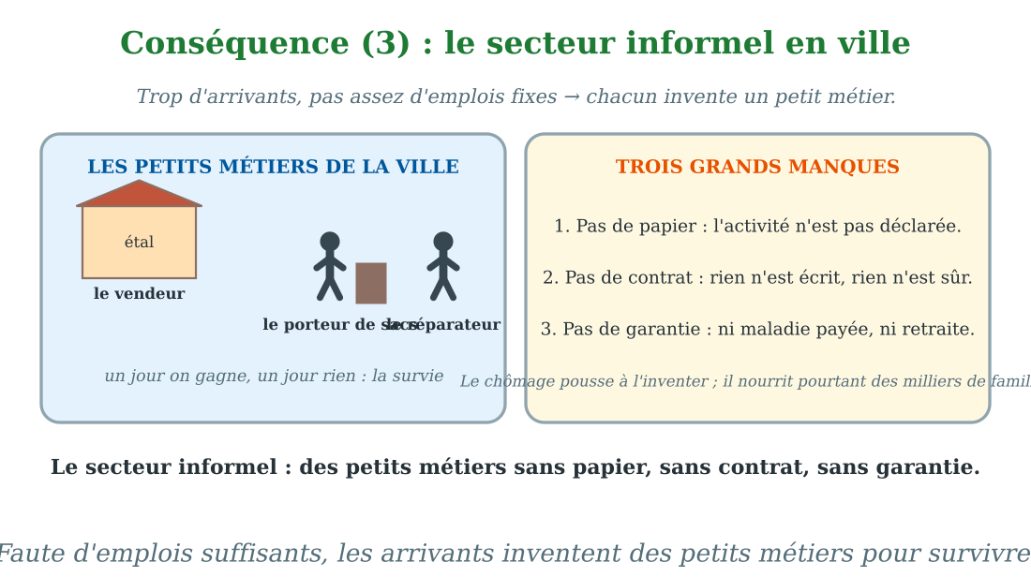
Le secteur informel : des petits métiers sans papier, sans contrat, sans garantie.
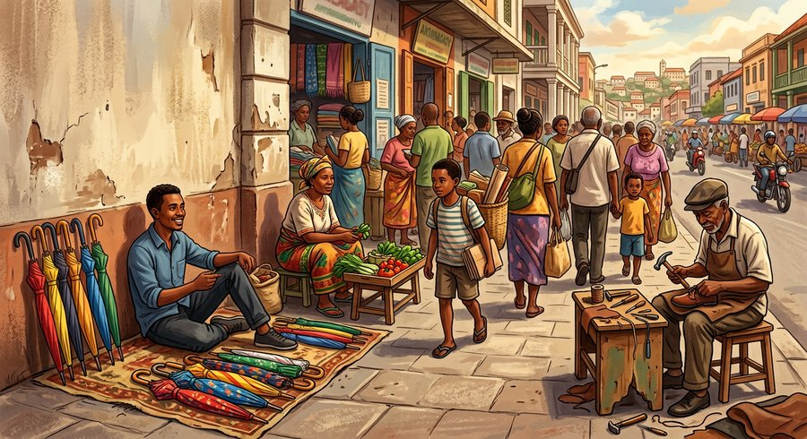
Document : à Ankatodihary? plutôt : sur le trottoir, Rado vend des parapluies : pas de boutique, pas de registre — un jour il gagne, un jour rien.
1. Des arrivants sans emploi
Chaque semaine, des centaines d'arrivants descendent des taxis-brousse dans les grandes villes. Mais les usines, les ateliers et les bureaux n'ont pas de places pour tous.
Le chômage frappe alors les nouveaux venus : comme Rado, ils attendent des semaines devant les ateliers, en vain.
2. Les petits métiers de la rue
Pour survivre, chacun invente un petit métier : vendre des parapluies, porter les sacs des acheteurs, réparer les vélos, vendre de l'eau fraîche, cirer les chaussures.
Ces activités sans papier, sans contrat et sans garantie forment le secteur informel. On le voit partout : étals des trottoirs, marchés débordants, ateliers de fortune.
3. Une vie fragile
Le secteur informel nourrit pourtant des milliers de familles et fait vivre la ville : c'est là qu'on achète à petit prix brèdes, charbon et savon.
Mais ses travailleurs vivent fragiles : revenus incertains, aucune protection en cas de maladie ou d'accident, aucun congé, et parfois l'expulsion des trottoirs. La ville qui les a attirés ne leur offre que la survie.
EXERCICES
Exercice 1 (5 points)
Réponds par une phrase complète.
1. Qu'est-ce que le secteur informel ?
2. Pourquoi se développe-t-il dans les villes ?
3. Cite trois petits métiers du secteur informel.
4. Quels sont ses dangers pour ceux qui l'exercent ?
Exercice 2 (5 points)
Dis si chaque phrase est vraie ou fausse.
1. Le secteur informel offre des emplois stables et garantis.
2. Rado gagne de l'argent quand il pleut, rien quand il fait beau.
3. Le secteur informel prolifère à cause du chômage.
4. Ces petits métiers nourrissent pourtant beaucoup de familles.
Exercice 3 (5 points)
Complète avec les mots : informel — chômage — contrat — garantie.
Les petits métiers sans papier ni contrat forment le secteur ……… .
Il prolifère à cause du ……… dans les villes.
Un emploi stable est reconnu par un ……… écrit.
Dans l'informel, aucune ……… ne protège le travailleur.
Exercice 4 (5 points)
Entoure la bonne réponse.
1. Rado vend : A. des parapluies — B. des voitures — C. des zébus
2. Le secteur informel est né : A. du chômage — B. de la pluie — C. l'école
3. Un métier informel n'a : A. ni papier ni contrat — B. ni client ni soleil — C. ni nom ni visage
4. Les revenus de l'informel sont : A. fixes — B. incertains — C. royaux
5. En cas de maladie, le travailleur informel : A. reçoit un salaire — B. ne reçoit rien — C. part en vacances
Total : 20 points
CORRIGÉ
Corrigé de l'exercice 1 (5 points) :
1. C'est l'ensemble des petits métiers sans papier, sans contrat et sans garantie.
2. À cause du chômage : les arrivants ne trouvent pas d'emploi fixe et inventent des petits commerces.
3. Par exemple : vendeur d'étal, porteur au marché, réparateur de vélos (aussi cireur, vendeur d'eau).
4. Des revenus incertains, aucune protection en cas de maladie ou d'accident.
Corrigé de l'exercice 2 (5 points) :
1. Faux : sans contrat, rien n'est garanti.
2. Vrai : parapluies contre soleil.
3. Vrai : sans emploi fixe, on invente un petit métier.
4. Vrai : des milliers de familles en vivent.
Corrigé de l'exercice 3 (5 points) :
le secteur informel / le chômage / un contrat / aucune garantie.
Corrigé de l'exercice 4 (5 points) :
1. Réponse A : au coin du marché.
2. Réponse A : pas d'emplois fixes pour tous les arrivants.
3. Réponse A : sans papier, sans contrat, sans garantie.
4. Réponse B : un jour on gagne, un jour rien.
5. Réponse B : aucune protection ne le couvre.

SÉANCE 46 / 78
Les conséquences de l'exode rural en ville : les bidonvilles
FICHE DE PRÉPARATION
Discipline : | Géographie | Date : | _______
Thème : | L'exode rural à Madagascar | Classe : | T6
Titre de la séance : | Les conséquences de l'exode rural en ville : les bidonvilles | Séance n° : | 46 / 78
Objectif spécifique : | Être capable de décrire un bidonville et les dangers de la vie dans ces quartiers précaires. | Durée : | 30 minutes
Documentation : | Programme d'études officiel T6 — Géographie

Étapes et Durée | Déroulement de la leçon |  | Technique et Stratégie | Support et Matériel | Observation
 | Enseignant | Apprenants
I. RÉVISION  3 min | Qu'est-ce que le secteur informel ?  Pourquoi prolifère-t-il en ville ? | R.A. : L'ensemble des petits métiers sans papier, sans contrat et sans garantie.  R.A. : Parce que le chômage frappe les arrivants de l'exode rural, qui inventent des petits commerces pour survivre. | Questions-réponses orales | —
II. NOUVELLE LEÇON
22 min
1. Mise en situation | Rado décrit son quartier dans sa lettre : « Nous sommes des milliers d'arrivants chaque mois, et la ville n'a pas de logements pour tous. Alors, au bord du canal, les maisons poussent comme des champignons : planches, tôles, cartons. Moi, je loue une chambre minuscule chez une dame, au fond d'une ruelle de boue. Pas d'eau courante : la fontaine publique est à dix minutes. L'électricité saute dès qu'il pleut. L'été, l'eau du canal monte jusqu'aux portes. On appelle ça un bidonville. »  Pourquoi de tels quartiers poussent-ils, et quels dangers y cache la vie ? | R.A. : Parce que les arrivants trop nombreux ne trouvent pas de logement convenable : ils s'entassent dans des quartiers construits à la hâte. Maisons précaires, insalubrité, maladies et inondations y menacent les habitants. | Récit et questions | Schéma du bidonville (page Leçon)
2. Présentation | Aujourd'hui, nous allons apprendre : « Les conséquences de l'exode rural en ville : les bidonvilles ». Après cette séance, vous serez capables de décrire un bidonville et ses dangers. | Les élèves écoutent. | Annonce du titre et de l'objectif | Tableau noir, cahier
3. Observation | Observez bien le schéma : des maisons de planches et de tôles serrées les unes contre les autres, une seule fontaine, des ruelles étroites, le canal qui borde le tout. | Les élèves observent silencieusement. | Observation silencieuse | Schéma du bidonville (page Leçon)
4. Analyse | Pourquoi ces quartiers poussent-ils si vite ?  Comment appelle-t-on ces quartiers de maisons précaires ?  De quoi les maisons sont-elles faites ?  Où les habitants vont-ils chercher l'eau ?  Quels dangers menacent ces quartiers ?  Qui vit dans ces quartiers ? | R.A. : Parce que des milliers d'arrivants cherchent un logement chaque mois, et qu'il n'y en a pas assez.  R.A. : Des bidonvilles.  R.A. : De planches, de tôles, de cartons, de matériaux de récupération.  R.A. : À la fontaine publique, parfois à dix minutes à pied.  R.A. : Les maladies dues à l'insalubrité, les incendies, les inondations quand le canal monte.  R.A. : Surtout des arrivants de l'exode rural : des familles venues de la campagne. | Questions-réponses | Schéma du bidonville (page Leçon)
5. Synthèse | Donc, l'exode rural jette dans les villes des arrivants sans logement : ils s'entassent dans des bidonvilles, quartiers de maisons précaires, sans eau ni égouts, où maladies, incendies et inondations menacent. | Les élèves écoutent. | Explication | Tableau noir
6. Application | Exercice 1 : Réponds par une phrase complète.  1. Qu'est-ce qu'un bidonville ?  2. Pourquoi les bidonvilles poussent-ils autour des grandes villes ?  3. Comment sont construites les maisons d'un bidonville ?  4. Cite deux dangers de la vie dans un bidonville.  Exercice 2 : Dis si chaque phrase est vraie ou fausse.  1. Les bidonvilles ont l'eau courante dans chaque maison.  2. Les maisons des bidonvilles sont construites à la hâte, sans autorisation.  3. Les habitants des bidonvilles sont souvent d'anciens ruraux.  4. Le canal qui monte menace les maisons basses. | Corrigé de l'exercice 1 :  1. C'est un quartier de maisons précaires, construites sans autorisation, sans eau ni égouts.  2. Parce que les arrivants de l'exode rural ne trouvent pas de logement convenable.  3. Avec des planches, des tôles, des cartons, des matériaux de récupération.  4. Par exemple : les maladies (insalubrité) et les inondations (aussi les incendies).  Corrigé de l'exercice 2 :  1. Faux : l'eau se puise à la fontaine publique.  2. Vrai : planches et tôles montées en quelques jours.  3. Vrai : ce sont des familles venues de la campagne.  4. Vrai : l'été, l'eau monte jusqu'aux portes. | Exercices écrits | Cahier, ardoise
III. ÉVALUATION  5 min | Exercice 1 : Complète avec les mots : bidonville — précaires — fontaine — inondations.  Un quartier de maisons précaires s'appelle un ……… .  Les maisons de planches et de tôles sont des maisons ……… .  Sans eau courante, on puise l'eau à la ……… publique.  Quand le canal monte, les quartiers bas subissent des ……… .  Exercice 2 : Entoure la bonne réponse.  1. Un bidonville est fait de maisons : A. en béton — B. de planches et de tôles — C. en verre  2. Les bidonvilles accueillent surtout : A. des arrivants de la campagne — B. des touristes — C. des explorateurs  3. L'insalubrité favorise : A. les maladies — B. la richesse — C. les vacances  4. L'eau du bidonville vient : A. du robinet de chaque maison — B. de la fontaine publique — C. du ciel seulement  5. Les maisons du bidonville sont construites : A. avec autorisation et plans — B. à la hâte, sans autorisation — C. par des architectes | Corrigé de l'exercice 1 :  un bidonville / des maisons précaires / à la fontaine / des inondations.  Corrigé de l'exercice 2 :  1. Réponse B : matériaux de récupération.  2. Réponse A : des familles de l'exode rural.  3. Réponse A : l'eau sale et les déchets portent les maladies.  4. Réponse B : parfois à dix minutes à pied.  5. Réponse B : en quelques jours, sans permis. | Exercices écrits | Cahier, feuille d'évaluation

Les conséquences de l'exode rural en ville : les bidonvilles
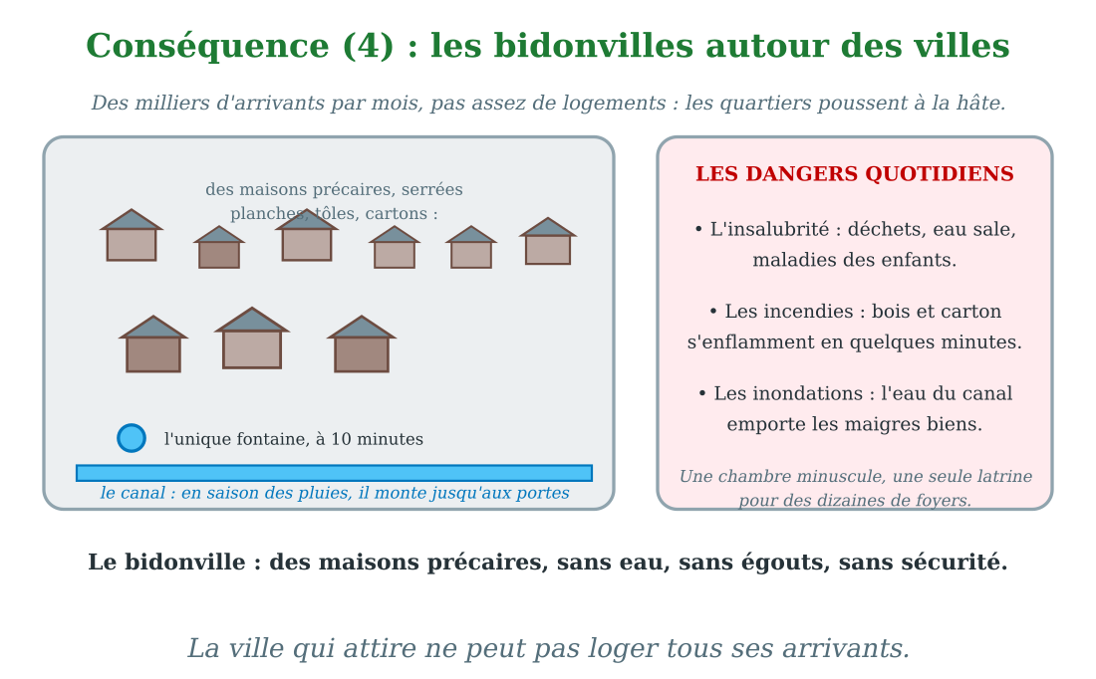
Le bidonville : des maisons précaires, sans eau, sans égouts, sans sécurité.
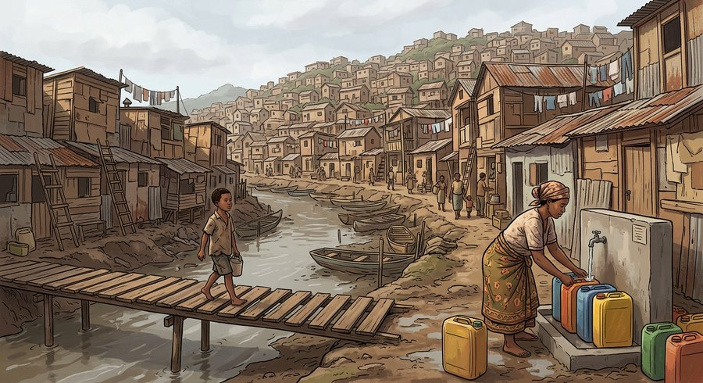
Document : au bord du canal, les maisons de planches et de tôles se serrent : Rado loge dans une chambre minuscule au fond de la ruelle.
1. Une ville qui déborde
Chaque mois, des milliers d'arrivants cherchent un toit en ville. Mais les logements convenables sont trop rares et trop chers pour des gens sans emploi stable.
Alors les quartiers poussent à la hâte, sans autorisation, sur les terrains vides : les pentes, les bords de canal, les marécages asséchés. La ville déborde de toutes parts.
2. La vie dans le bidonville
Dans le bidonville, tout manque : l'eau se puise à la fontaine publique, les toilettes sont rares, les déchets s'entassent, l'électricité saute à la pluie.
Les ruelles étroites retiennent la boue et la poussière. Les maisons serrerées n'ont ni air ni lumière ; des familles entières vivent dans une seule pièce.
3. Des dangers quotidiens
L'insalubrité apporte les maladies : diarrhées, fièvres, infections des enfants.
Les maisons de bois et de carton s'enflamment en quelques minutes ; le feu gagne tout le quartier. Et quand la saison des pluies arrive, l'eau du canal monte jusqu'aux portes : les inondations emportent les maigres biens des habitants.
EXERCICES
Exercice 1 (5 points)
Réponds par une phrase complète.
1. Qu'est-ce qu'un bidonville ?
2. Pourquoi les bidonvilles poussent-ils autour des grandes villes ?
3. Comment sont construites les maisons d'un bidonville ?
4. Cite deux dangers de la vie dans un bidonville.
Exercice 2 (5 points)
Dis si chaque phrase est vraie ou fausse.
1. Les bidonvilles ont l'eau courante dans chaque maison.
2. Les maisons des bidonvilles sont construites à la hâte, sans autorisation.
3. Les habitants des bidonvilles sont souvent d'anciens ruraux.
4. Le canal qui monte menace les maisons basses.
Exercice 3 (5 points)
Complète avec les mots : bidonville — précaires — fontaine — inondations.
Un quartier de maisons précaires s'appelle un ……… .
Les maisons de planches et de tôles sont des maisons ……… .
Sans eau courante, on puise l'eau à la ……… publique.
Quand le canal monte, les quartiers bas subissent des ……… .
Exercice 4 (5 points)
Entoure la bonne réponse.
1. Un bidonville est fait de maisons : A. en béton — B. de planches et de tôles — C. en verre
2. Les bidonvilles accueillent surtout : A. des arrivants de la campagne — B. des touristes — C. des explorateurs
3. L'insalubrité favorise : A. les maladies — B. la richesse — C. les vacances
4. L'eau du bidonville vient : A. du robinet de chaque maison — B. de la fontaine publique — C. du ciel seulement
5. Les maisons du bidonville sont construites : A. avec autorisation et plans — B. à la hâte, sans autorisation — C. par des architectes
Total : 20 points
CORRIGÉ
Corrigé de l'exercice 1 (5 points) :
1. C'est un quartier de maisons précaires, construites sans autorisation, sans eau ni égouts.
2. Parce que les arrivants de l'exode rural ne trouvent pas de logement convenable.
3. Avec des planches, des tôles, des cartons, des matériaux de récupération.
4. Par exemple : les maladies (insalubrité) et les inondations (aussi les incendies).
Corrigé de l'exercice 2 (5 points) :
1. Faux : l'eau se puise à la fontaine publique.
2. Vrai : planches et tôles montées en quelques jours.
3. Vrai : ce sont des familles venues de la campagne.
4. Vrai : l'été, l'eau monte jusqu'aux portes.
Corrigé de l'exercice 3 (5 points) :
un bidonville / des maisons précaires / à la fontaine / des inondations.
Corrigé de l'exercice 4 (5 points) :
1. Réponse B : matériaux de récupération.
2. Réponse A : des familles de l'exode rural.
3. Réponse A : l'eau sale et les déchets portent les maladies.
4. Réponse B : parfois à dix minutes à pied.
5. Réponse B : en quelques jours, sans permis.

SÉANCE 47 / 78
Les solutions (1) : améliorer les techniques agricoles
FICHE DE PRÉPARATION
Discipline : | Géographie | Date : | _______
Thème : | L'exode rural à Madagascar | Classe : | T6
Titre de la séance : | Les solutions (1) : améliorer les techniques agricoles | Séance n° : | 47 / 78
Objectif spécifique : | Être capable d'expliquer comment l'amélioration des techniques agricoles aide les ruraux à mieux vivre et à rester au village. | Durée : | 30 minutes
Documentation : | Programme d'études officiel T6 — Géographie

Étapes et Durée | Déroulement de la leçon |  | Technique et Stratégie | Support et Matériel | Observation
 | Enseignant | Apprenants
I. RÉVISION  3 min | Qu'est-ce qu'un bidonville ?  Cite deux dangers des bidonvilles. | R.A. : Un quartier de maisons précaires construites sans autorisation, sans eau ni égouts.  R.A. : Les maladies dues à l'insalubrité et les inondations (aussi les incendies). | Questions-réponses orales | —
II. NOUVELLE LEÇON
22 min
1. Mise en situation | Un moniteur agricole est venu au village. Sur la parcelle d'essai de grand-père, il a montré trois choses : semer en lignes bien droites pour que chaque pied prenne sa part de soleil ; fabriquer du compost avec les déchets des animaux pour nourrir la terre ; réparer le canal pour arroser au bon moment. À la récolte, stupeur : la parcelle d'essai a donné deux fois plus de riz que les autres. « Si la terre nourrit enfin, dit Tovo, revenu pour les vacances, peut-être qu'on n'aura plus besoin de partir. »  Comment mieux cultiver peut-il retenir les jeunes au village ? | R.A. : Si les récoltes doublent grâce aux techniques améliorées, la terre nourrit à nouveau les familles : partir devient moins nécessaire. | Récit et questions | Schéma des techniques agricoles améliorées (page Leçon)
2. Présentation | Aujourd'hui, nous allons apprendre : « Les solutions (1) : améliorer les techniques agricoles ». Après cette séance, vous serez capables de citer ces techniques et d'expliquer leur effet sur l'exode rural. | Les élèves écoutent. | Annonce du titre et de l'objectif | Tableau noir, cahier
3. Observation | Observez bien le schéma : les trois gestes du moniteur — lignes de semis, compost, canal réparé — et les deux tas de sacs : avant, après. | Les élèves observent silencieusement. | Observation silencieuse | Schéma des techniques agricoles améliorées (page Leçon)
4. Analyse | Pourquoi semer en lignes ?  À quoi sert le compost ?  Pourquoi réparer le canal ?  Qu'a donné la parcelle d'essai ?  Quel est le lien avec l'exode rural ?  Que peut-on diversifier d'autre au village ? | R.A. : Pour que chaque pied reçoive sa part de soleil et d'espace, et que le sarclage soit plus facile.  R.A. : Il nourrit la terre naturellement, avec les déchets des animaux et des cuisines.  R.A. : Pour apporter l'eau au bon moment : ni noyée, ni assoiffée, la plante donne mieux.  R.A. : Deux fois plus de riz que les parcelles d'avant.  R.A. : Si la terre nourrit, les jeunes n'ont plus besoin de partir pour survivre.  R.A. : L'élevage, le maraîchage de contre-saison, l'artisanat : plusieurs activités, plusieurs revenus. | Questions-réponses | Schéma des techniques agricoles améliorées (page Leçon)
5. Synthèse | Donc, améliorer les techniques agricoles — semis en lignes, compost, irrigation réparée, activités diversifiées — double les récoltes : la campagne nourrit à nouveau ses enfants, et l'exode perd sa raison d'être. | Les élèves écoutent. | Explication | Tableau noir
6. Application | Exercice 1 : Réponds par une phrase complète.  1. Pourquoi semer en lignes bien droites ?  2. Comment fabrique-t-on du compost ?  3. Qu'apporte un canal réparé ?  4. Pourquoi mieux cultiver retient-il les jeunes au village ?  Exercice 2 : Dis si chaque phrase est vraie ou fausse.  1. Le compost appauvrit la terre.  2. La parcelle d'essai a donné deux fois plus de riz.  3. Diversifier les activités multiplie les revenus des familles.  4. Mieux cultiver ne change rien à l'exode rural. | Corrigé de l'exercice 1 :  1. Pour que chaque pied ait sa part de soleil et pour sarcler facilement.  2. Avec les déchets des animaux et des cuisines, transformés en engrais naturel.  3. L'eau au bon moment, sans noyer ni assoiffer les plants.  4. Parce que la terre nourrit à nouveau : partir n'est plus une question de survie.  Corrigé de l'exercice 2 :  1. Faux : il nourrit la terre, naturellement.  2. Vrai : lignes, compost et eau au bon moment.  3. Vrai : élevage, maraîchage, artisanat complètent la rizière.  4. Faux : des récoltes doubles rendent le départ moins nécessaire. | Exercices écrits | Cahier, ardoise
III. ÉVALUATION  5 min | Exercice 1 : Complète avec les mots : compost — lignes — canal — récoltes.  Semer en ……… droites donne à chaque pied sa part de soleil.  Le ……… nourrit la terre avec les déchets.  Le ……… réparé apporte l'eau au bon moment.  Bien cultivée, la terre offre de meilleures ……… .  Exercice 2 : Entoure la bonne réponse.  1. Le moniteur agricole enseigne : A. de nouvelles techniques — B. la danse — C. le repos  2. Le compost est fait : A. de déchets transformés — B. de pierres — C. de sable  3. La parcelle d'essai a récolté : A. deux fois moins — B. deux fois plus — C. la même chose  4. Face aux bonnes récoltes, Tovo pense : A. partir plus vite — B. rester au village — C. vendre la terre  5. Diversifier, c'est ajouter : A. élevage et maraîchage — B. des nuages — C. du silence | Corrigé de l'exercice 1 :  en lignes / le compost / le canal / de meilleures récoltes.  Corrigé de l'exercice 2 :  1. Réponse A : semis, compost, irrigation.  2. Réponse A : déjections et déchets végétaux.  3. Réponse B : le double de riz.  4. Réponse B : revenir vivre au village devient possible.  5. Réponse A : plusieurs activités, plusieurs revenus. | Exercices écrits | Cahier, feuille d'évaluation

Les solutions (1) : améliorer les techniques agricoles
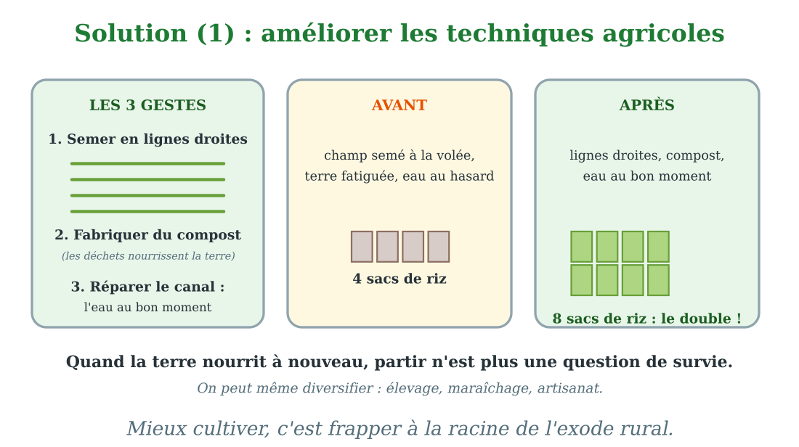
Mieux cultiver : semer en lignes, composter, irriguer — récolter le double.
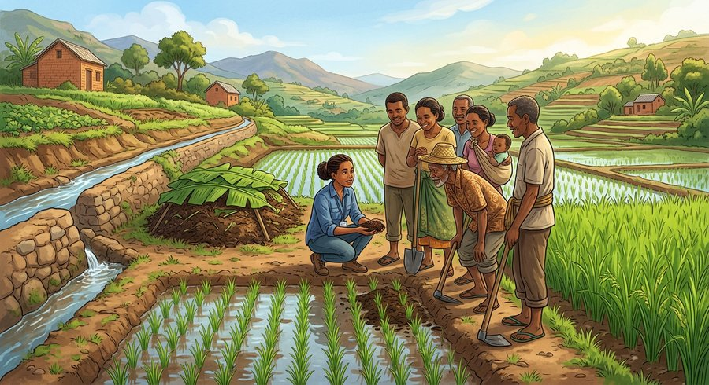
Document : le moniteur agricole montre aux paysans du village les semis en lignes et le compost : sur la parcelle d'essai, les épis sont deux fois plus gros.
1. Les gestes qui changent tout
Premier geste : semer en lignes bien droites. Chaque pied reçoit sa part de soleil et d'air, le sarclage se fait à la houe entre les rangs, et la surveillance est plus facile.
Deuxième geste : fabriquer du compost. Les déchets des animaux et des cuisines, bien entassés et retournés, deviennent un engrais naturel qui rend à la terre sa force.
2. L'eau au bon moment
Troisième geste : entretenir le canal d'irrigation. Une terre arrosée au bon moment — ni noyée, ni assoiffée — donne son maximum.
Avec ces trois gestes, la parcelle d'essai du village a produit deux fois plus de riz, sans dépenser un franc de plus : seulement du soin et du travail.
3. Produire plus, diversifier, rester
Quand la terre nourrit, le départ n'est plus une question de survie. On peut même diversifier : élevage de poules, maraîchage de contre-saison, transformation des produits, artisanat.
Plusieurs activités, plusieurs revenus : la famille tient au village, et les jeunes, comme Tovo, songent à revenir. Améliorer les techniques agricoles, c'est frapper à la racine de l'exode rural.
EXERCICES
Exercice 1 (5 points)
Réponds par une phrase complète.
1. Pourquoi semer en lignes bien droites ?
2. Comment fabrique-t-on du compost ?
3. Qu'apporte un canal réparé ?
4. Pourquoi mieux cultiver retient-il les jeunes au village ?
Exercice 2 (5 points)
Dis si chaque phrase est vraie ou fausse.
1. Le compost appauvrit la terre.
2. La parcelle d'essai a donné deux fois plus de riz.
3. Diversifier les activités multiplie les revenus des familles.
4. Mieux cultiver ne change rien à l'exode rural.
Exercice 3 (5 points)
Complète avec les mots : compost — lignes — canal — récoltes.
Semer en ……… droites donne à chaque pied sa part de soleil.
Le ……… nourrit la terre avec les déchets.
Le ……… réparé apporte l'eau au bon moment.
Bien cultivée, la terre offre de meilleures ……… .
Exercice 4 (5 points)
Entoure la bonne réponse.
1. Le moniteur agricole enseigne : A. de nouvelles techniques — B. la danse — C. le repos
2. Le compost est fait : A. de déchets transformés — B. de pierres — C. de sable
3. La parcelle d'essai a récolté : A. deux fois moins — B. deux fois plus — C. la même chose
4. Face aux bonnes récoltes, Tovo pense : A. partir plus vite — B. rester au village — C. vendre la terre
5. Diversifier, c'est ajouter : A. élevage et maraîchage — B. des nuages — C. du silence
Total : 20 points
CORRIGÉ
Corrigé de l'exercice 1 (5 points) :
1. Pour que chaque pied ait sa part de soleil et pour sarcler facilement.
2. Avec les déchets des animaux et des cuisines, transformés en engrais naturel.
3. L'eau au bon moment, sans noyer ni assoiffer les plants.
4. Parce que la terre nourrit à nouveau : partir n'est plus une question de survie.
Corrigé de l'exercice 2 (5 points) :
1. Faux : il nourrit la terre, naturellement.
2. Vrai : lignes, compost et eau au bon moment.
3. Vrai : élevage, maraîchage, artisanat complètent la rizière.
4. Faux : des récoltes doubles rendent le départ moins nécessaire.
Corrigé de l'exercice 3 (5 points) :
en lignes / le compost / le canal / de meilleures récoltes.
Corrigé de l'exercice 4 (5 points) :
1. Réponse A : semis, compost, irrigation.
2. Réponse A : déjections et déchets végétaux.
3. Réponse B : le double de riz.
4. Réponse B : revenir vivre au village devient possible.
5. Réponse A : plusieurs activités, plusieurs revenus.

SÉANCE 48 / 78
Les solutions (2) : sécurité, emplois et infrastructures
FICHE DE PRÉPARATION
Discipline : | Géographie | Date : | _______
Thème : | L'exode rural à Madagascar | Classe : | T6
Titre de la séance : | Les solutions (2) : sécurité, emplois et infrastructures | Séance n° : | 48 / 78
Objectif spécifique : | Être capable de citer les solutions face à l'exode rural : renforcer la sécurité, créer des emplois, installer des infrastructures, implanter une ville nouvelle. | Durée : | 30 minutes
Documentation : | Programme d'études officiel T6 — Géographie

Étapes et Durée | Déroulement de la leçon |  | Technique et Stratégie | Support et Matériel | Observation
 | Enseignant | Apprenants
I. RÉVISION  3 min | Cite les trois gestes du moniteur agricole.  Quel lien entre meilleures récoltes et exode rural ? | R.A. : Semer en lignes, fabriquer du compost, réparer le canal d'irrigation.  R.A. : Quand la terre nourrit, partir n'est plus nécessaire : les jeunes restent ou reviennent. | Questions-réponses orales | —
II. NOUVELLE LEÇON
22 min
1. Mise en situation | Grande nouvelle au village : la piste va être goudronnée jusqu'au carrefour, et des patrouilles mixtes, avec les gendarmes et les hommes du villages, surveillent désormais les troupeaux. Mieux : sur la colline d'à côté, on trace une ville nouvelle — école, centre de santé, marché couvert, ateliers de transformation des produits de la région. « Des chantiers, des emplois, une vraie ville près des champs », lit-on au bureau du fokontany. Grand-père sourit : « Si tout cela sort de terre, mes petits-enfants n'auront plus besoin d'aller si loin pour vivre. »  Quelles solutions peuvent retenir les habitants à la campagne ? | R.A. : La sécurité retrouvée, les emplois créés près des villages, les infrastructures installées, et même des villes nouvelles pour rapprocher les services des campagnes. | Récit et questions | Schéma des solutions face à l'exode rural (page Leçon)
2. Présentation | Aujourd'hui, nous terminons l'unité 4 avec : « Les solutions (2) : sécurité, emplois et infrastructures ». Après cette séance, vous serez capables de citer les solutions qui limitent l'exode rural. | Les élèves écoutent. | Annonce du titre et de l'objectif | Tableau noir, cahier
3. Observation | Observez bien le schéma : les quatre clés qui retiennent les habitants — sécurité, emplois, infrastructures, ville nouvelle. | Les élèves observent silencieusement. | Observation silencieuse | Schéma des solutions face à l'exode rural (page Leçon)
4. Analyse | Que risquent les campagnes sans sécurité ?  Comment renforcer la sécurité ?  Pourquoi créer des emplois près des villages ?  Quelles infrastructures faut-il installer ?  Qu'est-ce qu'une ville nouvelle ?  Quel est le but de toutes ces solutions ? | R.A. : Les vols découragent les éleveurs et les cultivateurs : ils partent.  R.A. : Par des patrouilles avec les forces de l'ordre et la coopération des villages.  R.A. : Pour que les jeunes gagnent leur vie sans aller en ville : ateliers, transformation des produits, chantiers.  R.A. : Routes praticables, écoles, centres de santé, eau, électricité.  R.A. : Une ville créée de toutes pièces près des campagnes, avec ses services et ses emplois, pour désengorger les grandes villes.  R.A. : Rétablir l'équilibre entre la ville et la campagne, pour que chacun choisisse librement où vivre. | Questions-réponses | Schéma des solutions face à l'exode rural (page Leçon)
5. Synthèse | Donc, pour limiter l'exode rural : renforcer la sécurité, créer des emplois près des villages, installer les infrastructures qui manquent, et implanter des villes nouvelles. Mieux vivre à la campagne, pour ne plus être obligé d'en partir. | Les élèves écoutent. | Explication | Tableau noir
6. Application | Exercice 1 : Réponds par une phrase complète.  1. Pourquoi la sécurité est-elle la première des solutions ?  2. Cite deux emplois qui peuvent naître près des villages.  3. Cite trois infrastructures à installer à la campagne.  4. Qu'est-ce qu'une ville nouvelle ?  Exercice 2 : Dis si chaque phrase est vraie ou fausse.  1. Les patrouilles mixtes protègent les troupeaux.  2. Créer des emplois en ville augmente l'exode rural.  3. Une ville nouvelle rapproche les services des campagnes.  4. Le but des solutions est d'interdire la ville aux ruraux. | Corrigé de l'exercice 1 :  1. Parce que sans sécurité, les biens et les personnes sont menacés : on fuit l'insécurité.  2. Par exemple : les ateliers de transformation des produits et les chantiers de routes.  3. Par exemple : une route praticable, une école, un centre de santé (aussi eau, électricité).  4. C'est une ville créée de toutes pièces près des campagnes, avec services et emplois.  Corrigé de l'exercice 2 :  1. Vrai : gendarmes et villageois coopèrent.  2. Vrai : sans emploi local, on part — mais créer des emplois près des villages les retient (attention au sens : les emplois créés À LA CAMPAGNE les retiennent).  3. Vrai : école, santé, marché, ateliers.  4. Faux : le but est l'équilibre : choisir librement où vivre. | Exercices écrits | Cahier, ardoise
III. ÉVALUATION  5 min | Exercice 1 : Complète avec les mots : sécurité — emplois — infrastructures — ville nouvelle.  Protéger les personnes et les biens, c'est renforcer la ……… .  Les ateliers et les chantiers créent des ……… près des villages.  Routes, écoles et centres de santé sont des ……… .  Une ……… est une ville créée de toutes pièces près des campagnes.  Exercice 2 : Entoure la bonne réponse.  1. Contre les voleurs de zébus, on renforce : A. la sécurité — B. la pluie — C. le silence  2. Les ateliers de transformation apportent : A. des emplois — B. des nuages — C. des zébus  3. La piste goudronnée est : A. une infrastructure — B. un jouet — C. un animal  4. La ville nouvelle est construite : A. en plein désert — B. près des campagnes — C. sous la mer  5. Le but final des solutions : A. l'équilibre ville-campagne — B. vider les villes — C. fermer les écoles | Corrigé de l'exercice 1 :  la sécurité / des emplois / des infrastructures / une ville nouvelle.  Corrigé de l'exercice 2 :  1. Réponse A : patrouilles et coopération.  2. Réponse A : transformer les produits sur place.  3. Réponse A : elle désenclave le village.  4. Réponse B : pour rapprocher les services.  5. Réponse A : que chacun choisisse librement où vivre. | Exercices écrits | Cahier, feuille d'évaluation

Les solutions (2) : sécurité, emplois et infrastructures
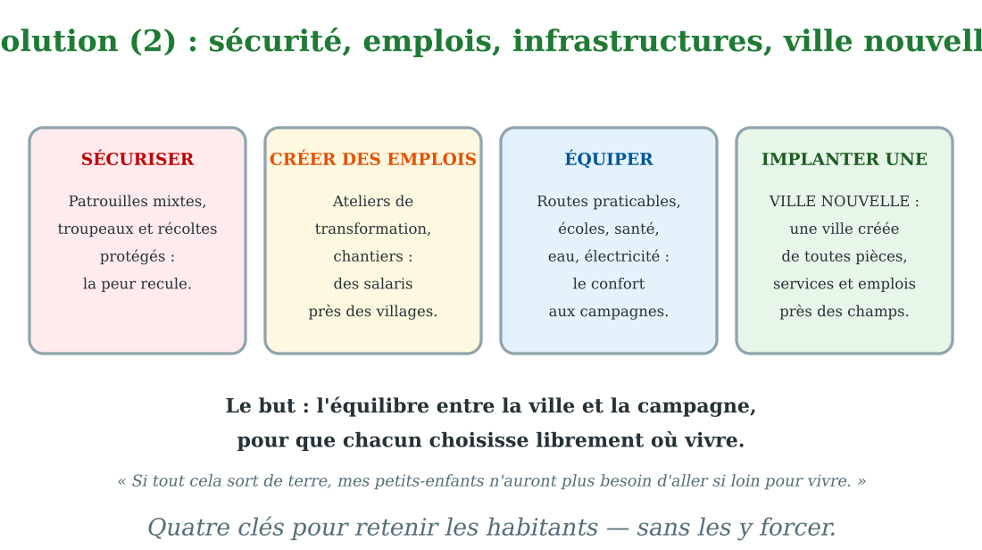
Retenir les habitants : sécurité, emplois, infrastructures, ville nouvelle.
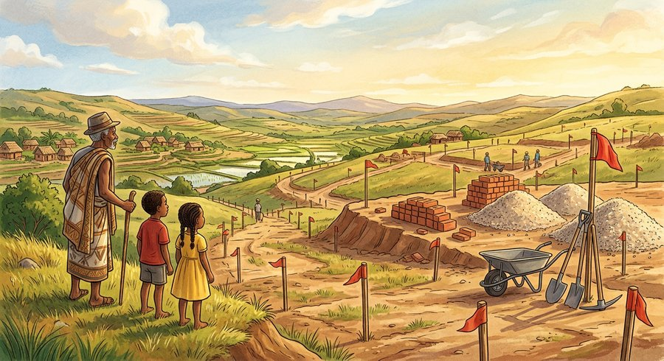
Document : au carrefour du village, on trace la ville nouvelle : école, marché, ateliers — de vrais emplois à côté des champs.
1. Sécuriser les personnes et les biens
Première solution : la sécurité. Des patrouilles mixtes — forces de l'ordre et hommes des villages — surveillent les troupeaux et les récoltes.
Quand les zébus dorment tranquilles et que les champs sont protégés, la peur recule ; les familles restent, les investissements reviennent.
2. Créer des emplois près des villages
Deuxième solution : l'emploi local. Ateliers de transformation des produits — riz décortiqué, fruits séchés, tissus —, chantiers de routes, entreprises artisanales.
Ces emplois permettent aux jeunes de gagner un salaire sans quitter les leurs. Les produits transformés sur place valent plus cher vendus : la richesse reste au village.
3. Installer les infrastructures et les villes nouvelles
Troisième solution : les infrastructures — routes praticables toute l'année, écoles, centres de santé, eau, électricité — pour offrir aux campagnes le confort des villes.
Et quand les grandes villes débordent, on implante des villes nouvelles : des villes créées de toutes pièces, avec leurs services et leurs emplois, qui rapprochent la ville des campagnes et désengorgent les capitales. C'est l'équilibre retrouvé entre la ville et la campagne : chacun peut choisir librement où vivre.
À Madagascar, plusieurs villes nouvelles ont déjà vu le jour autour d'Antananarivo, comme Tana Masoandro ou le programme Trano Mora, qui proposent des logements et des services à des familles qui, sans cela, auraient pu être tentées par l'exode. Certains établissements scolaires proposent aussi un jardin scolaire, où les élèves apprennent à cultiver eux-mêmes une partie de leur nourriture.
EXERCICES
Exercice 1 (5 points)
Réponds par une phrase complète.
1. Pourquoi la sécurité est-elle la première des solutions ?
2. Cite deux emplois qui peuvent naître près des villages.
3. Cite trois infrastructures à installer à la campagne.
4. Qu'est-ce qu'une ville nouvelle ?
Exercice 2 (5 points)
Dis si chaque phrase est vraie ou fausse.
1. Les patrouilles mixtes protègent les troupeaux.
2. Créer des emplois en ville augmente l'exode rural.
3. Une ville nouvelle rapproche les services des campagnes.
4. Le but des solutions est d'interdire la ville aux ruraux.
Exercice 3 (5 points)
Complète avec les mots : sécurité — emplois — infrastructures — ville nouvelle.
Protéger les personnes et les biens, c'est renforcer la ……… .
Les ateliers et les chantiers créent des ……… près des villages.
Routes, écoles et centres de santé sont des ……… .
Une ……… est une ville créée de toutes pièces près des campagnes.
Exercice 4 (5 points)
Entoure la bonne réponse.
1. Contre les voleurs de zébus, on renforce : A. la sécurité — B. la pluie — C. le silence
2. Les ateliers de transformation apportent : A. des emplois — B. des nuages — C. des zébus
3. La piste goudronnée est : A. une infrastructure — B. un jouet — C. un animal
4. La ville nouvelle est construite : A. en plein désert — B. près des campagnes — C. sous la mer
5. Le but final des solutions : A. l'équilibre ville-campagne — B. vider les villes — C. fermer les écoles
Total : 20 points
CORRIGÉ
Corrigé de l'exercice 1 (5 points) :
1. Parce que sans sécurité, les biens et les personnes sont menacés : on fuit l'insécurité.
2. Par exemple : les ateliers de transformation des produits et les chantiers de routes.
3. Par exemple : une route praticable, une école, un centre de santé (aussi eau, électricité).
4. C'est une ville créée de toutes pièces près des campagnes, avec services et emplois.
Corrigé de l'exercice 2 (5 points) :
1. Vrai : gendarmes et villageois coopèrent.
2. Vrai : sans emploi local, on part — mais créer des emplois près des villages les retient (attention au sens : les emplois créés À LA CAMPAGNE les retiennent).
3. Vrai : école, santé, marché, ateliers.
4. Faux : le but est l'équilibre : choisir librement où vivre.
Corrigé de l'exercice 3 (5 points) :
la sécurité / des emplois / des infrastructures / une ville nouvelle.
Corrigé de l'exercice 4 (5 points) :
1. Réponse A : patrouilles et coopération.
2. Réponse A : transformer les produits sur place.
3. Réponse A : elle désenclave le village.
4. Réponse B : pour rapprocher les services.
5. Réponse A : que chacun choisisse librement où vivre.

SÉANCE 49 / 78
Révision — Unité 4 : L'exode rural à Madagascar
FICHE DE PRÉPARATION
Discipline : | Géographie | Date : | _______
Thème : | L'exode rural à Madagascar | Classe : | T6
Titre de la séance : | Révision — Unité 4 : L'exode rural à Madagascar | Séance n° : | 49 / 78
Objectif spécifique : | Réviser et consolider toutes les notions de l'unité. | Durée : | 30 minutes
Documentation : | Programme d'études officiel T6 — Géographie

Étapes et Durée | Déroulement de la leçon |  | Technique et Stratégie | Support et Matériel | Observation
 | Enseignant | Apprenants
I. RÉVISION  3 min | Qu'est-ce que l'exode rural ?  Quelle est la différence entre exode rural et mouvement pendulaire ? | R.A. : C'est le départ définitif des habitants des campagnes vers les villes.  R.A. : L'exode est un départ définitif ; le pendulaire est un aller-retour quotidien. | Questions-réponses orales | —
II. NOUVELLE LEÇON
22 min
1. Mise en situation | Nous avons terminé l'unité 4. Aujourd'hui, nous allons réviser ensemble toutes les notions pour bien nous en souvenir. | Les élèves écoutent. | Conversation dirigée | Tableau noir
2. Présentation | Aujourd'hui, nous allons réviser toutes les notions de l'unité. Après cette séance, vous serez capables de bien répondre aux questions de révision et de réussir le sujet d'examen. | Les élèves écoutent. | Annonce de l'objectif | Tableau noir, cahier
3. Observation | Regardez et observez bien le tableau récapitulatif des notions de l'unité. | Les élèves observent silencieusement. | Observation silencieuse | Tableau récapitulatif (ci-dessous)
4. Analyse | Qu'est-ce que l'exode rural ?  Quelle est la différence entre exode rural et mouvement pendulaire ?  Cite les cinq causes de l'exode rural.  Qu'est-ce que le morcellement des terres ?  Pourquoi les terres sans papier sont-elles fragiles ?  Qu'est-ce que la main-d'œuvre ?  Que devient un champ sans cultivateur ?  Qu'est-ce que le cercle vicieux de l'exode rural ?  Qu'est-ce que le secteur informel ?  Pourquoi le secteur informel prolifère-t-il en ville ?  Qu'est-ce qu'un bidonville ?  Cite deux dangers des bidonvilles.  Cite les trois gestes des techniques agricoles améliorées.  Cite les quatre solutions face à l'exode rural.  Quel est le but final de toutes ces solutions ? | R.A. : C'est le départ définitif des habitants des campagnes vers les villes.  R.A. : L'exode est un départ définitif ; le pendulaire est un aller-retour quotidien.  R.A. : La pauvreté, le chômage, l'insécurité, les problèmes fonciers et le manque d'infrastructures.  R.A. : Le partage des terres entre les enfants, qui les rend de plus en plus petites.  R.A. : Sans titre, on ne peut pas prouver qu'elles sont à soi : elles peuvent être reprises.  R.A. : Ce sont les travailleurs, les bras valides d'une région.  R.A. : Il se délaisse : herbes sauvages, digues cassées, plus de récoltes.  R.A. : La pauvreté fait partir les habitants ; leur départ appauvrit encore le village, et ainsi de suite.  R.A. : L'ensemble des petits métiers sans papier, sans contrat et sans garantie.  R.A. : À cause du chômage : sans emploi fixe, les arrivants inventent des petits métiers pour survivre.  R.A. : Un quartier de maisons précaires construites sans autorisation, sans eau ni égouts.  R.A. : Les maladies dues à l'insalubrité et les inondations (aussi les incendies).  R.A. : Semer en lignes, fabriquer du compost, réparer le canal d'irrigation.  R.A. : Renforcer la sécurité, créer des emplois, installer des infrastructures, implanter des villes nouvelles.  R.A. : L'équilibre entre la ville et la campagne : choisir librement où vivre. | Questions-réponses | Tableau récapitulatif (ci-dessous)
5. Synthèse | Donc, prenons le temps de relire ensemble le tableau récapitulatif : chaque notion est une clé pour l'examen de l'unité. | Les élèves écoutent. | Explication | Tableau noir
6. Application | Exercice 1 : Par binôme, choisissez trois notions du tableau récapitulatif et posez-vous les questions l'un à l'autre.  Chaque élève du binôme pose au moins une question.  On vérifie la réponse avec le tableau récapitulatif. | R.A. : Les binômes s'interrogent sur trois notions de l'unité et corrigent leurs réponses avec le tableau récapitulatif. | Travail en binôme | Cahier, tableau récapitulatif
III. ÉVALUATION  5 min | Annonce le sujet d'examen de l'unité pour la prochaine séance et répond aux dernières questions des élèves. | Les élèves posent leurs questions. | Préparation de l'évaluation | Cahier

Tableau récapitulatif — Unité 4
Notion | À retenir
L'exode rural | Le départ définitif des habitants des campagnes vers les villes.
Définitif | Pour toujours : celui qui part ne revient plus vivre au village.
La pauvreté rurale | Des récoltes qui ne nourrissent plus les familles.
Le morcellement des terres | Le partage des terres entre les enfants à chaque génération : des parcelles de plus en plus petites.
Le chômage | L'absence de travail : au village, la terre est le seul employeur.
L'insécurité | Les vols de zébus et les veilles épuisantes qui chassent les jeunes.
Les problèmes fonciers | Les conflits à propos de la terre : héritages disputés, terres sans papiers.
Le manque d'infrastructures | Routes coupées, écoles lointaines, eau rare, soins absents, pas d'électricité.
La main-d'œuvre | Les travailleurs, les bras valides qui font vivre les champs.
Les champs délaissés | Les champs abandonnés faute de bras : herbes sauvages, digues cassées.
Le retard de développement | Une région qui n'a pas suivi le progrès des autres : économie en difficulté, services fermés.
Le cercle vicieux de l'exode | Le village s'appauvrit, donc on part ; comme on part, il s'appauvrit encore.
Le secteur informel | Les petits métiers sans papier, sans contrat et sans garantie, nés du chômage en ville.
Les petits métiers | Vendeur d'étal, porteur, réparateur : un jour on gagne, un jour rien.
Le bidonville | Un quartier de maisons précaires construites sans autorisation, sans eau ni égouts.
Les dangers du bidonville | L'insalubrité qui porte les maladies, les incendies, les inondations de la saison des pluies.
Les techniques agricoles améliorées | Semis en lignes, compost, irrigation réparée : des récoltes doublées.
La diversification | Ajouter élevage, maraîchage, artisanat : plusieurs activités, plusieurs revenus.
Le renforcement de la sécurité | Patrouilles mixtes, troupeaux protégés : la tranquillité retrouvée.
La création d'emplois | Ateliers de transformation, chantiers : des salaires près des villages.
La ville nouvelle | Une ville créée de toutes pièces près des campagnes, avec services et emplois.
L'équilibre ville-campagne | Le but des solutions : que chacun choisisse librement où vivre.

Questions de révision
Qu'est-ce que l'exode rural ?
R.A. : C'est le départ définitif des habitants des campagnes vers les villes.
Quelle est la différence entre exode rural et mouvement pendulaire ?
R.A. : L'exode est un départ définitif ; le pendulaire est un aller-retour quotidien.
Cite les cinq causes de l'exode rural.
R.A. : La pauvreté, le chômage, l'insécurité, les problèmes fonciers et le manque d'infrastructures.
Qu'est-ce que le morcellement des terres ?
R.A. : Le partage des terres entre les enfants, qui les rend de plus en plus petites.
Pourquoi les terres sans papier sont-elles fragiles ?
R.A. : Sans titre, on ne peut pas prouver qu'elles sont à soi : elles peuvent être reprises.
Qu'est-ce que la main-d'œuvre ?
R.A. : Ce sont les travailleurs, les bras valides d'une région.
Que devient un champ sans cultivateur ?
R.A. : Il se délaisse : herbes sauvages, digues cassées, plus de récoltes.
Qu'est-ce que le cercle vicieux de l'exode rural ?
R.A. : La pauvreté fait partir les habitants ; leur départ appauvrit encore le village, et ainsi de suite.
Qu'est-ce que le secteur informel ?
R.A. : L'ensemble des petits métiers sans papier, sans contrat et sans garantie.
Pourquoi le secteur informel prolifère-t-il en ville ?
R.A. : À cause du chômage : sans emploi fixe, les arrivants inventent des petits métiers pour survivre.
Qu'est-ce qu'un bidonville ?
R.A. : Un quartier de maisons précaires construites sans autorisation, sans eau ni égouts.
Cite deux dangers des bidonvilles.
R.A. : Les maladies dues à l'insalubrité et les inondations (aussi les incendies).
Cite les trois gestes des techniques agricoles améliorées.
R.A. : Semer en lignes, fabriquer du compost, réparer le canal d'irrigation.
Cite les quatre solutions face à l'exode rural.
R.A. : Renforcer la sécurité, créer des emplois, installer des infrastructures, implanter des villes nouvelles.
Quel est le but final de toutes ces solutions ?
R.A. : L'équilibre entre la ville et la campagne : choisir librement où vivre.

SÉANCE 50 / 78
Sujet d'examen T6 — Unité 4 : L'exode rural à Madagascar
Durée : 30 minutes — Barème : 20 points
Lis bien chaque consigne avant de répondre.
Exercice 1 (5 points)
Réponds par une phrase complète.
1. Qu'est-ce que l'exode rural ?
2. Qu'est-ce que le secteur informel ?
3. Qu'est-ce qu'un bidonville ?
4. Cite trois causes de l'exode rural.
5. Cite deux solutions face à l'exode rural.
Exercice 2 (5 points)
Dis si chaque phrase est vraie ou fausse.
1. L'exode rural est un aller-retour quotidien entre le village et la ville.
2. Le morcellement des terres appauvrit les familles paysannes.
3. Le secteur informel offre des emplois stables et garantis.
4. Les bidonvilles manquent d'eau courante et d'égouts.
5. Mieux vivre à la campagne limite l'exode rural.
Exercice 3 (5 points)
Complète avec les mots : définitif — insécurité — fonciers — bidonvilles.
L'exode rural est le départ ……… des campagnes vers les villes.
Les vols de zébus créent l'……… à la campagne.
Les terres sans papier provoquent des problèmes ……… .
En ville, les arrivants sans logement s'entassent dans les ……… .
Exercice 4 (5 points)
Entoure la bonne réponse.
1. L'exode rural se fait : A. de la ville vers la campagne — B. de la campagne vers la ville — C. de la plage vers la montagne
2. Une cause de l'exode rural : A. le manque d'infrastructures — B. la trop bonne route — C. l'école trop proche
3. Sans les jeunes, les champs : A. doublent de récolte — B. se délaissent — C. deviennent des usines
4. Rado vend des parapluies : c'est : A. le secteur informel — B. un emploi garanti — C. l'agriculture
5. Une solution pour retenir les jeunes : A. fermer l'école — B. créer des emplois près des villages — C. couper la route

CORRIGÉ ET BARÈME
Exercice 1 (5 points)
1. C'est le départ définitif des habitants des campagnes vers les villes. (1 point)
2. C'est l'ensemble des petits métiers sans papier, sans contrat et sans garantie. (1 point)
3. C'est un quartier de maisons précaires construites sans autorisation, sans eau ni égouts. (1 point)
4. Par exemple : la pauvreté, le chômage et l'insécurité (aussi les problèmes fonciers, le manque d'infrastructures). (1 point)
5. Par exemple : créer des emplois et installer des infrastructures (aussi la sécurité, les villes nouvelles). (1 point)
Exercice 2 (5 points)
1. Faux : c'est un départ définitif ; l'aller-retour quotidien est le mouvement pendulaire. (1 point)
2. Vrai : les parcelles deviennent trop petites pour nourrir. (1 point)
3. Faux : sans contrat ni garantie, rien n'est stable. (1 point)
4. Vrai : l'eau se puise à la fontaine publique. (1 point)
5. Vrai : quand la campagne nourrit et emploie, on n'est plus obligé de partir. (1 point)
Exercice 3 (5 points)
1. départ définitif. (1,25 point)
2. l'insécurité. (1,25 point)
3. des problèmes fonciers. (1,25 point)
4. les bidonvilles. (1,25 point)
Exercice 4 (5 points)
1. Réponse B : de la campagne vers la ville. (1 point)
2. Réponse A : routes, écoles, eau, santé manquent. (1 point)
3. Réponse B : herbes sauvages et digues cassées. (1 point)
4. Réponse A : sans papier ni salaire fixe. (1 point)
5. Réponse B : ateliers, chantiers, transformations. (1 point)
Total : 20 points
UNITÉ 5 — LES GRANDES ZONES ÉCONOMIQUES ET LES ACTIVITÉS ÉCONOMIQUES
Thématique officielle du programme d'études T6 : les grandes zones économiques de Madagascar (agricole, de pêche, forestière, minière, artisanale, industrielle, touristique) et les activités économiques — les cultures, l'élevage, la pêche, l'exploitation forestière, les ressources minières, l'artisanat, l'industrie, le tourisme, le commerce, le transport et la nouvelle technologie. Durée officielle : 7 heures, soit 14 séances de 30 minutes.
Objectifs de l'unité : à la fin de cette unité, l'élève saura expliquer les grandes zones économiques de Madagascar; localiser les zones économiques sur la carte; les cultures vivrières et les cultures commerciales; les cultures industrielles ; l'agriculture malgache; l'élevage extensif et l'élevage intensif; la pêche artisanale et la pêche industrielle; l'exploitation forestière; les ressources minières et leur exploitation; l'artisanat : produits et techniques; l'industrie : agroalimentaire, textile, minière; le tourisme et ses impacts; le commerce intérieur et le commerce extérieur; le transport et les voies de communication; la nouvelle technologie et l'intelligence artificielle.
Mots-clés à venir :
★ zone économique;
★ élevage extensif;
★ élevage intensif;
★ pêche industrielle;
★ commerce extérieur;
★ tourisme écologique;
★ intelligence artificielle;
★ voie de communication.

SÉANCE 51 / 78
Les grandes zones économiques de Madagascar
FICHE DE PRÉPARATION
Discipline : | Géographie | Date : | _______
Thème : | Les grandes zones économiques et les activités économiques | Classe : | T6
Titre de la séance : | Les grandes zones économiques de Madagascar | Séance n° : | 51 / 78
Objectif spécifique : | Être capable de citer les sept grandes zones économiques de Madagascar et de donner un exemple d'activité pour chacune. | Durée : | 30 minutes
Documentation : | Programme d'études officiel T6 — Géographie

Étapes et Durée | Déroulement de la leçon |  | Technique et Stratégie | Support et Matériel | Observation
 | Enseignant | Apprenants
I. RÉVISION  3 min | Cite les quatre solutions face à l'exode rural.  Quel est le but final de ces solutions ? | R.A. : Renforcer la sécurité, créer des emplois, installer des infrastructures, implanter des villes nouvelles.  R.A. : L'équilibre entre la ville et la campagne : choisir librement où vivre. | Questions-réponses orales | —
II. NOUVELLE LEÇON
22 min
1. Mise en situation | À l'arrêt du taxi-brousse, avant le départ, papa fait le tour du véhicule avec Hery et Miora. « Regardez ce qui voyage avec nous : des sacs de riz de Marovoay, des caisses de poissons de la côte, des planches de la forêt, des pierres du Sud, des paniers de raphia, des ballots de tissus de l'usine… et trois visiteurs étrangers qui vont voir les lémuriens ! Chaque richesse vient d'une zone économique différente. Notre pays en compte sept. »  Quelles sont les grandes zones où les Malgaches produisent leurs richesses ? | R.A. : Sept grandes zones économiques : la zone agricole, la zone de pêche, la zone forestière, la zone minière, la zone artisanale, la zone industrielle et la zone touristique. | Récit et questions | Carte des zones économiques (page Leçon)
2. Présentation | Aujourd'hui, nous commençons l'unité 5 : les grandes zones économiques et les activités économiques. Nous allons apprendre : « Les grandes zones économiques de Madagascar ». Après cette séance, vous serez capables de citer les sept zones et un exemple d'activité pour chacune. | Les élèves écoutent. | Annonce du titre et de l'objectif | Tableau noir, cahier
3. Observation | Observez bien la carte des zones économiques : chaque couleur marque une zone où domine une activité. | Les élèves observent silencieusement. | Observation silencieuse | Carte des zones économiques (page Leçon)
4. Analyse | Qu'est-ce qu'une zone économique ?  Que produit la zone agricole ?  Et la zone de pêche ?  Que donne la zone forestière ?  Que extrait la zone minière ?  Cite les trois dernières zones. | R.A. : C'est une région où domine une grande activité qui fait vivre ses habitants.  R.A. : Le riz, le maïs, le manioc, le café, la vanille… tout ce que la terre donne.  R.A. : Les poissons, les crevettes, les langoustes de la mer et des rivières.  R.A. : Le bois de chauffe et le bois d'œuvre des forêts.  R.A. : Le nickel, la chromite, l'ilménite, les saphirs et les autres minerais.  R.A. : La zone artisanale (paniers, sculptures), la zone industrielle (usines) et la zone touristique (visiteurs, hôtels). | Questions-réponses | Carte des zones économiques (page Leçon)
5. Synthèse | Donc, Madagascar compte sept grandes zones économiques : agricole, de pêche, forestière, minière, artisanale, industrielle et touristique. Chaque zone vit de l'activité qui y domine. | Les élèves écoutent. | Explication | Tableau noir
6. Application | Exercice 1 : Réponds par une phrase complète.  1. Qu'est-ce qu'une zone économique ?  2. Cite les sept grandes zones économiques de Madagascar.  3. Donne un produit de la zone agricole.  4. Donne une activité de la zone touristique.  Exercice 2 : Dis si chaque phrase est vraie ou fausse.  1. La pêche fait partie des zones économiques de Madagascar.  2. L'artisanat n'est pas une activité économique.  3. Les usines appartiennent à la zone industrielle.  4. Les visiteurs étrangers font vivre la zone touristique. | Corrigé de l'exercice 1 :  1. C'est une région où domine une grande activité qui fait vivre ses habitants.  2. Les zones agricole, de pêche, forestière, minière, artisanale, industrielle et touristique.  3. Par exemple : le riz (aussi le maïs, le manioc, la vanille, le café).  4. Par exemple : les visites des parcs à lémuriens (aussi les hôtels, les plages, les guides).  Corrigé de l'exercice 2 :  1. Vrai : la zone de pêche est la deuxième zone.  2. Faux : paniers, sculptures et tissus sont des richesses vendues.  3. Vrai : la zone industrielle regroupe les usines.  4. Vrai : ils apportent des devises au pays. | Exercices écrits | Cahier, ardoise
III. ÉVALUATION  5 min | Exercice 1 : Complète avec les mots : agricole — minière — touristique — industrielle.  La zone ……… produit le riz et la vanille.  La zone ……… extrait le nickel et les saphirs.  Les usines textiles forment la zone ……… .  La zone ……… accueille les visiteurs des plages et des parcs.  Exercice 2 : Entoure la bonne réponse.  1. Madagascar compte : A. 3 zones économiques — B. 7 zones économiques — C. 24 zones économiques  2. Les crevettes viennent de la zone : A. de pêche — B. forestière — C. artisanale  3. Le bois d'œuvre vient de la zone : A. industrielle — B. forestière — C. touristique  4. Les paniers de raphia viennent de la zone : A. artisanale — B. minière — C. agricole  5. Une zone économique est une région où domine : A. une activité — B. une montagne — C. un fleuve | Corrigé de l'exercice 1 :  zone agricole / zone minière / zone industrielle / zone touristique.  Corrigé de l'exercice 2 :  1. Réponse B : sept grandes zones.  2. Réponse A : la mer et les rivières.  3. Réponse B : les forêts.  4. Réponse A : le travail des mains.  5. Réponse A : une grande activité qui fait vivre la région. | Exercices écrits | Cahier, feuille d'évaluation

Les grandes zones économiques de Madagascar
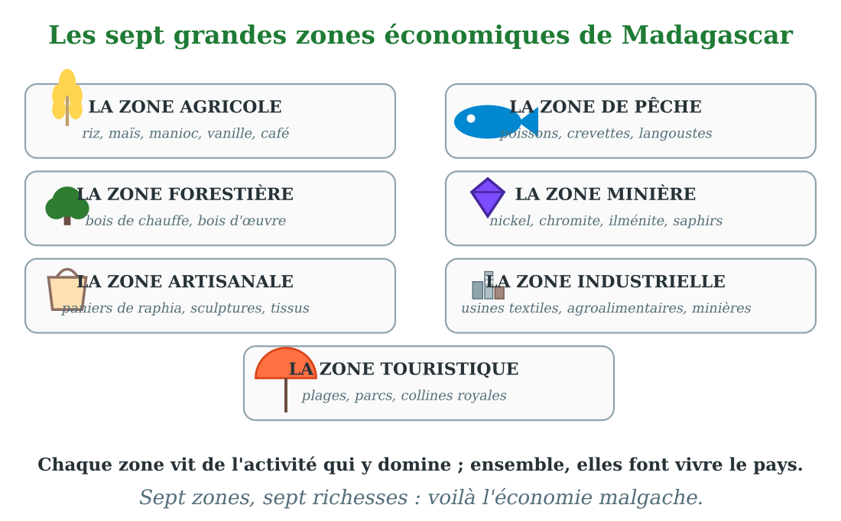
Les sept grandes zones économiques de Madagascar.
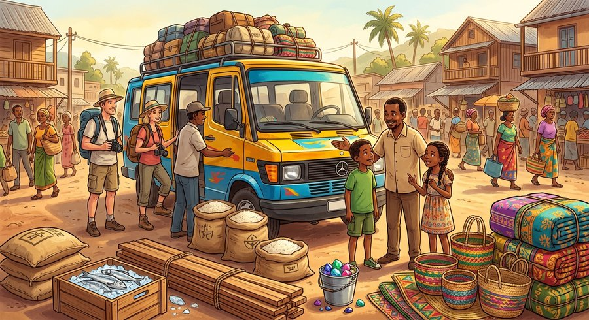
Document : à l'arrêt du taxi-brousse, papa montre aux jumeaux les richesses qui voyagent : sacs de riz, poissons, planches, gemmes, paniers, tissus et valises de visiteurs.
1. Des régions, des richesses
Une zone économique est une région où domine une grande activité : celle qui occupe la plupart des habitants et rapporte le plus.
À Madagascar, la nature varie d'une région à l'autre — plaines rizicoles, mers poissonneuses, forêts, sous-sol riche, villes actives. Chaque région a donc développé sa propre richesse.
2. Les sept zones en un tour
La zone agricole nourrit le pays : riz, maïs, manioc, café, vanille, girofle. La zone de pêche remplit les marchés de poissons, de crevettes et de langoustes.
La zone forestière fournit le bois de chauffe et le bois d'œuvre. La zone minière extrait nickel, chromite, ilménite et pierres précieuses. La zone artisanale produit paniers, sculptures et tissus faits main. La zone industrielle regroupe les usines. Enfin, la zone touristique accueille les visiteurs venus des quatre coins du monde.
3. Des zones qui se complètent
Ces sept zones ne se remplacent pas : elles se complètent. Les unes nourrissent, les autres habillent, construisent ou font entrer de l'argent au pays.
La séance suivante localisera chaque zone sur la carte et cherchera pourquoi une activité domine ici plutôt qu'ailleurs.
EXERCICES
Exercice 1 (5 points)
Réponds par une phrase complète.
1. Qu'est-ce qu'une zone économique ?
2. Cite les sept grandes zones économiques de Madagascar.
3. Donne un produit de la zone agricole.
4. Donne une activité de la zone touristique.
Exercice 2 (5 points)
Dis si chaque phrase est vraie ou fausse.
1. La pêche fait partie des zones économiques de Madagascar.
2. L'artisanat n'est pas une activité économique.
3. Les usines appartiennent à la zone industrielle.
4. Les visiteurs étrangers font vivre la zone touristique.
Exercice 3 (5 points)
Complète avec les mots : agricole — minière — touristique — industrielle.
La zone ……… produit le riz et la vanille.
La zone ……… extrait le nickel et les saphirs.
Les usines textiles forment la zone ……… .
La zone ……… accueille les visiteurs des plages et des parcs.
Exercice 4 (5 points)
Entoure la bonne réponse.
1. Madagascar compte : A. 3 zones économiques — B. 7 zones économiques — C. 24 zones économiques
2. Les crevettes viennent de la zone : A. de pêche — B. forestière — C. artisanale
3. Le bois d'œuvre vient de la zone : A. industrielle — B. forestière — C. touristique
4. Les paniers de raphia viennent de la zone : A. artisanale — B. minière — C. agricole
5. Une zone économique est une région où domine : A. une activité — B. une montagne — C. un fleuve
Total : 20 points
CORRIGÉ
Corrigé de l'exercice 1 (5 points) :
1. C'est une région où domine une grande activité qui fait vivre ses habitants.
2. Les zones agricole, de pêche, forestière, minière, artisanale, industrielle et touristique.
3. Par exemple : le riz (aussi le maïs, le manioc, la vanille, le café).
4. Par exemple : les visites des parcs à lémuriens (aussi les hôtels, les plages, les guides).
Corrigé de l'exercice 2 (5 points) :
1. Vrai : la zone de pêche est la deuxième zone.
2. Faux : paniers, sculptures et tissus sont des richesses vendues.
3. Vrai : la zone industrielle regroupe les usines.
4. Vrai : ils apportent des devises au pays.
Corrigé de l'exercice 3 (5 points) :
zone agricole / zone minière / zone industrielle / zone touristique.
Corrigé de l'exercice 4 (5 points) :
1. Réponse B : sept grandes zones.
2. Réponse A : la mer et les rivières.
3. Réponse B : les forêts.
4. Réponse A : le travail des mains.
5. Réponse A : une grande activité qui fait vivre la région.

SÉANCE 52 / 78
Localiser les zones économiques sur la carte
FICHE DE PRÉPARATION
Discipline : | Géographie | Date : | _______
Thème : | Les grandes zones économiques et les activités économiques | Classe : | T6
Titre de la séance : | Localiser les zones économiques sur la carte | Séance n° : | 52 / 78
Objectif spécifique : | Être capable de localiser les zones économiques sur la carte de Madagascar et d'expliquer pourquoi une activité domine dans une région. | Durée : | 30 minutes
Documentation : | Programme d'études officiel T6 — Géographie

Étapes et Durée | Déroulement de la leçon |  | Technique et Stratégie | Support et Matériel | Observation
 | Enseignant | Apprenants
I. RÉVISION  3 min | Cite les sept grandes zones économiques de Madagascar.  Donne un produit de la zone minière. | R.A. : Agricole, de pêche, forestière, minière, artisanale, industrielle et touristique.  R.A. : Le nickel (aussi la chromite, l'ilménite, les saphirs). | Questions-réponses orales | —
II. NOUVELLE LEÇON
22 min
1. Mise en situation | Classe de Mme Randriamampionona. Sur la grande carte murale, chaque élève à son tour place un symbole : un épi de riz sur les Hautes Terres, un poisson sur les côtes, un arbre sur l'est, un pic de mine à l'est et dans le Sud, un panier sur les Hautes Terres, une roue d'usine sur les grandes villes, un parasol sur Nosy Be. « Pourquoi le riz ici et le parasol là-bas ? demande la maîtresse. — Parce que la nature et les hommes ne sont pas les mêmes partout ! » répond Hery.  Pourquoi une activité domine-t-elle dans une région plutôt qu'ailleurs ? | R.A. : Parce que chaque région offre des conditions différentes : climat, sols, mer, forêts, sous-sol, villes. L'activité qui domine est celle que la région permet le mieux. | Récit et questions | Carte de localisation des zones (page Leçon)
2. Présentation | Aujourd'hui, nous allons apprendre : « Localiser les zones économiques sur la carte ». Après cette séance, vous serez capables de placer les sept zones sur la carte et d'expliquer leur emplacement. | Les élèves écoutent. | Annonce du titre et de l'objectif | Tableau noir, cahier
3. Observation | Observez bien la carte : chaque symbole marque la zone où une activité domine ; cherchez ce qui explique sa place. | Les élèves observent silencieusement. | Observation silencieuse | Carte de localisation des zones (page Leçon)
4. Analyse | Où domine la zone agricole ?  Pourquoi le riz y pousse-t-il bien ?  Où se trouve la zone de pêche ?  Pourquoi la forêt domine-t-elle à l'est ?  Pourquoi les usines sont-elles dans les grandes villes ?  Pourquoi le tourisme domine-t-il à Nosy Be ? | R.A. : Sur les Hautes Terres (riz), dans le Nord-Ouest (Marovoay) et autour du lac Alaotra.  R.A. : Parce que la pluie y tombe assez et que les vallées offrent des plaines inondables.  R.A. : Sur toutes les côtes, surtout à l'ouest (crevettes) et au sud-ouest (langoustes).  R.A. : Parce que la pluie y tombe presque toute l'année : la forêt tropicale y pousse épaisse.  R.A. : Parce qu'elles y trouvent les ouvriers, les routes, les ports et l'électricité.  R.A. : Parce que l'île offre plages, soleil et mer chaude que les visiteurs recherchent. | Questions-réponses | Carte de localisation des zones (page Leçon)
5. Synthèse | Donc, chaque zone occupe la région que la nature et les hommes lui offrent : l'agriculture dans les plaines arrosées, la pêche sur les côtes, la forêt à l'est, les mines là où le sous-sol est riche, les usines et l'artisanat dans les villes, le tourisme sur les plages et dans les parcs. | Les élèves écoutent. | Explication | Tableau noir
6. Application | Exercice 1 : Réponds par une phrase complète.  1. Où domine la zone forestière ? Pourquoi ?  2. Pourquoi la pêche domine-t-elle sur les côtes ?  3. Pourquoi les usines s'installent-elles dans les grandes villes ?  4. Pourquoi les visiteurs vont-ils à Nosy Be ?  Exercice 2 : Dis si chaque phrase est vraie ou fausse.  1. Le riz domine dans les plaines arrosées des Hautes Terres.  2. Les mines s'installent n'importe où, sans regarder le sous-sol.  3. La forêt tropicale couvre surtout la côte est.  4. Les plages attirent les visiteurs. | Corrigé de l'exercice 1 :  1. À l'est, où la pluie tombe presque toute l'année.  2. Parce que la mer est là, pleine de poissons, de crevettes et de langoustes.  3. Parce qu'elles y trouvent les ouvriers, les transports et l'électricité.  4. Parce que l'île offre plages, soleil et mer chaude.  Corrigé de l'exercice 2 :  1. Vrai : pluie et vallées inondables.  2. Faux : elles suivent les gisements du sous-sol.  3. Vrai : la pluie de l'est la fait pousser.  4. Vrai : c'est la zone touristique balnéaire. | Exercices écrits | Cahier, ardoise
III. ÉVALUATION  5 min | Exercice 1 : Complète avec les mots : côtes — villes — est — plages.  La zone de pêche domine sur les ……… .  La forêt tropicale dense couvre surtout la côte ……… .  Les usines s'installent dans les grandes ……… .  Les visiteurs recherchent les ……… de Nosy Be.  Exercice 2 : Entoure la bonne réponse.  1. Le riz domine : A. dans le désert — B. dans les plaines arrosées — C. sur les sommets  2. La forêt dense pousse à l'est grâce : A. à la pluie fréquente — B. au froid — C. au sable  3. Les usines s'installent près : A. des ports et des villes — B. des lémuriens — C. des volcans  4. Nosy Be est une île : A. industrielle — B. touristique — C. minière  5. Une activité domine une région quand : A. la région s'y prête — B. le hasard le veut — C. personne ne travaille | Corrigé de l'exercice 1 :  les côtes / la côte est / les grandes villes / les plages.  Corrigé de l'exercice 2 :  1. Réponse B : pluie et vallées.  2. Réponse A : il y pleut presque toute l'année.  3. Réponse A : ouvriers, routes, électricité.  4. Réponse B : plages et soleil.  5. Réponse A : climat, sols, mer ou sous-sol s'y prêtent. | Exercices écrits | Cahier, feuille d'évaluation

Localiser les zones économiques sur la carte
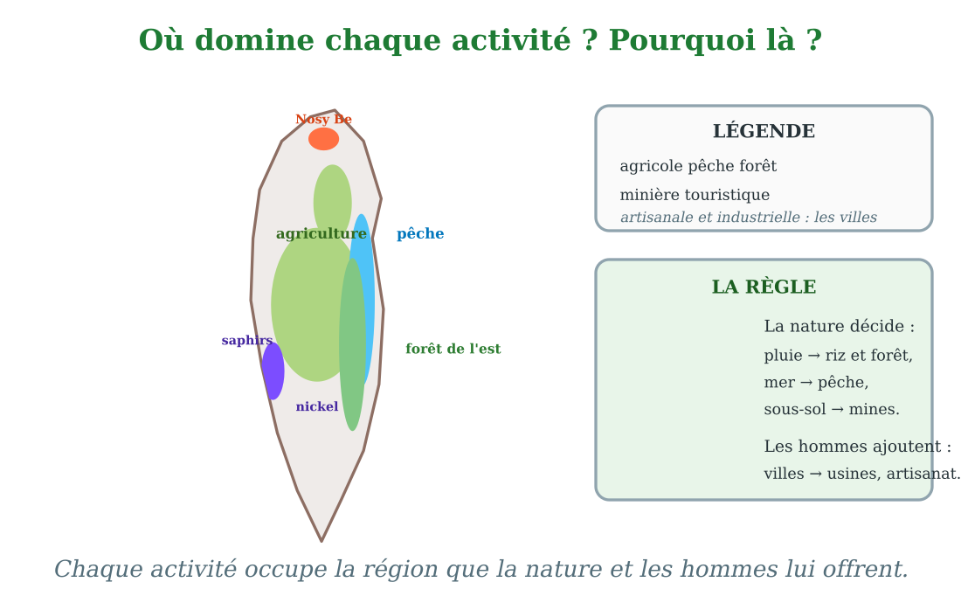
Chaque région vit de la richesse que sa nature lui offre.
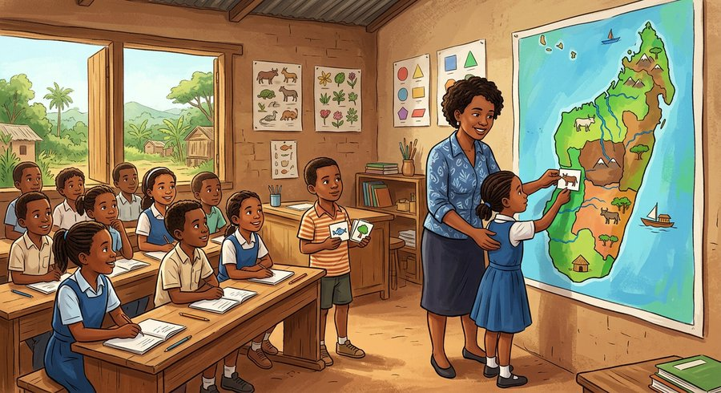
Document : devant la grande carte murale, Mme Randriamampionona fait placer aux élèves les symboles des sept zones économiques.
1. Lire la carte des zones
Sur la carte des zones économiques, chaque symbole a sa place : l'épi de riz sur les plaines, le poisson sur les côtes, l'arbre à l'est, le pic de mine sur les gisements, le panier et la roue sur les villes, le parasol sur les plages.
Lire cette carte, c'est répondre à deux questions : où ? et pourquoi là ?
2. La nature décide d'abord
Le climat et le sol commandent l'agriculture : le riz veut de l'eau, la vanille et le girofle veulent la chaleur humide du nord-est, le manioc supporte la sécheresse du Sud.
La mer commande la pêche, la forêt suit la pluie de l'est, les mines suivent les gisements du sous-sol : nickel à l'est, chromite au nord-ouest, ilménite au sud-est, saphirs dans le Sud.
3. Les hommes décident aussi
Les hommes ajoutent leur part : les usines s'installent dans les grandes villes, où tout arrive — ouvriers, ports, électricité. L'artisanat prospère près des matières premières et des marchés.
Le tourisme choisit les beautés : plages de Nosy Be, collines royales, parcs à lémuriens. Zone après zone, la carte raconte le travail de tout un peuple.
EXERCICES
Exercice 1 (5 points)
Réponds par une phrase complète.
1. Où domine la zone forestière ? Pourquoi ?
2. Pourquoi la pêche domine-t-elle sur les côtes ?
3. Pourquoi les usines s'installent-elles dans les grandes villes ?
4. Pourquoi les visiteurs vont-ils à Nosy Be ?
Exercice 2 (5 points)
Dis si chaque phrase est vraie ou fausse.
1. Le riz domine dans les plaines arrosées des Hautes Terres.
2. Les mines s'installent n'importe où, sans regarder le sous-sol.
3. La forêt tropicale couvre surtout la côte est.
4. Les plages attirent les visiteurs.
Exercice 3 (5 points)
Complète avec les mots : côtes — villes — est — plages.
La zone de pêche domine sur les ……… .
La forêt tropicale dense couvre surtout la côte ……… .
Les usines s'installent dans les grandes ……… .
Les visiteurs recherchent les ……… de Nosy Be.
Exercice 4 (5 points)
Entoure la bonne réponse.
1. Le riz domine : A. dans le désert — B. dans les plaines arrosées — C. sur les sommets
2. La forêt dense pousse à l'est grâce : A. à la pluie fréquente — B. au froid — C. au sable
3. Les usines s'installent près : A. des ports et des villes — B. des lémuriens — C. des volcans
4. Nosy Be est une île : A. industrielle — B. touristique — C. minière
5. Une activité domine une région quand : A. la région s'y prête — B. le hasard le veut — C. personne ne travaille
Total : 20 points
CORRIGÉ
Corrigé de l'exercice 1 (5 points) :
1. À l'est, où la pluie tombe presque toute l'année.
2. Parce que la mer est là, pleine de poissons, de crevettes et de langoustes.
3. Parce qu'elles y trouvent les ouvriers, les transports et l'électricité.
4. Parce que l'île offre plages, soleil et mer chaude.
Corrigé de l'exercice 2 (5 points) :
1. Vrai : pluie et vallées inondables.
2. Faux : elles suivent les gisements du sous-sol.
3. Vrai : la pluie de l'est la fait pousser.
4. Vrai : c'est la zone touristique balnéaire.
Corrigé de l'exercice 3 (5 points) :
les côtes / la côte est / les grandes villes / les plages.
Corrigé de l'exercice 4 (5 points) :
1. Réponse B : pluie et vallées.
2. Réponse A : il y pleut presque toute l'année.
3. Réponse A : ouvriers, routes, électricité.
4. Réponse B : plages et soleil.
5. Réponse A : climat, sols, mer ou sous-sol s'y prêtent.

SÉANCE 53 / 78
Les cultures vivrières et les cultures commerciales
FICHE DE PRÉPARATION
Discipline : | Géographie | Date : | _______
Thème : | Les grandes zones économiques et les activités économiques | Classe : | T6
Titre de la séance : | Les cultures vivrières et les cultures commerciales | Séance n° : | 53 / 78
Objectif spécifique : | Être capable de distinguer les cultures vivrières des cultures commerciales et de citer les principales cultures de Madagascar. | Durée : | 30 minutes
Documentation : | Programme d'études officiel T6 — Géographie

Étapes et Durée | Déroulement de la leçon |  | Technique et Stratégie | Support et Matériel | Observation
 | Enseignant | Apprenants
I. RÉVISION  3 min | Pourquoi une activité domine-t-elle dans une région ?  Où domine la zone touristique balnéaire ? | R.A. : Parce que la nature (climat, sols, mer, sous-sol) et les hommes (villes, routes) s'y prêtent.  R.A. : Sur les côtes et les îles au soleil, comme Nosy Be. | Questions-réponses orales | —
II. NOUVELLE LEÇON
22 min
1. Mise en situation | Récolte du riz dans la rizière familiale. Les faucilles chantent, les gerbes s'entassent, les cousins battent le paddy. « Ce riz, explique maman Rasoa, nourrira la famille toute l'année : c'est une culture vivrière. » Dans le coin du champ, quelques rangs de girofle séchent au soleil. « Le girofle, lui, ne se mange pas chez nous : il part au marché, puis vers les pays lointains. C'est une culture commerciale : on la cultive pour la vendre. »  Quelle est la différence entre une culture vivrière et une culture commerciale ? | R.A. : La culture vivrière nourrit la famille qui la cultive (riz, maïs, manioc) ; la culture commerciale est cultivée pour être vendue, au marché ou à l'étranger (girofle, vanille, café). | Récit et questions | Schéma des cultures (page Leçon)
2. Présentation | Aujourd'hui, nous allons apprendre : « Les cultures vivrières et les cultures commerciales ». Après cette séance, vous serez capables de distinguer les deux et de citer les principales cultures de Madagascar. | Les élèves écoutent. | Annonce du titre et de l'objectif | Tableau noir, cahier
3. Observation | Observez bien le schéma : d'un côté l'assiette de la famille (vivrier), de l'autre l'étal du marché et le bateau (commercial). | Les élèves observent silencieusement. | Observation silencieuse | Schéma des cultures (page Leçon)
4. Analyse | Qu'est-ce qu'une culture vivrière ?  Qu'est-ce qu'une culture commerciale ?  Quelle est la première culture vivrière de Madagascar ?  Où pousse la vanille ?  Où cultive-t-on le café ?  Le manioc pousse-t-il partout ? | R.A. : C'est une plante cultivée pour nourrir la famille : le riz, le maïs, le manioc, la patate douce.  R.A. : C'est une plante cultivée pour être vendue : le girofle, la vanille, le café, le litchi.  R.A. : Le riz, l'aliment de base de tous les Malgaches.  R.A. : Sur la côte nord-est, dans la région de la SAVA, au climat chaud et humide.  R.A. : Sur les pentes de l'est, où la pluie est généreuse.  R.A. : Presque : il supporte la sécheresse du Sud, là où le riz échoue. | Questions-réponses | Schéma des cultures (page Leçon)
5. Synthèse | Donc, les cultures vivrières nourrissent les familles (riz, maïs, manioc) et les cultures commerciales rapportent de l'argent (girofle, vanille, café, litchi). Madagascar cultive les deux, dans les régions que leur climat désigne. | Les élèves écoutent. | Explication | Tableau noir
6. Application | Exercice 1 : Réponds par une phrase complète.  1. Qu'est-ce qu'une culture vivrière ?  2. Qu'est-ce qu'une culture commerciale ?  3. Cite trois cultures vivrières de Madagascar.  4. Cite trois cultures commerciales.  Exercice 2 : Dis si chaque phrase est vraie ou fausse.  1. Le riz est la culture vivrière principale de Madagascar.  2. La vanille se cultive pour manger chez soi.  3. Le manioc supporte la sécheresse du Sud.  4. Le girofle part vers les pays lointains. | Corrigé de l'exercice 1 :  1. C'est une plante cultivée pour nourrir la famille.  2. C'est une plante cultivée pour être vendue.  3. Le riz, le maïs et le manioc (aussi la patate douce).  4. Le girofle, la vanille et le café (aussi le litchi, le poivre).  Corrigé de l'exercice 2 :  1. Vrai : c'est l'aliment de base.  2. Faux : on la cultive pour la vendre.  3. Vrai : il pousse là où le riz échoue.  4. Vrai : c'est une culture commerciale d'exportation. | Exercices écrits | Cahier, ardoise
III. ÉVALUATION  5 min | Exercice 1 : Complète avec les mots : vivrière — commerciale — riz — vanille.  Le ……… nourrit la famille : c'est une culture vivrière.  La ……… part au marché : c'est une culture ……… .  L'aliment de base des Malgaches est le ……… .  Une culture qui rapporte de l'argent est une culture ……… .  Exercice 2 : Entoure la bonne réponse.  1. Le maïs et le manioc sont des cultures : A. vivrières — B. commerciales — C. minières  2. La vanille pousse surtout : A. dans le Grand Sud — B. sur la côte nord-est — C. au sommet des monts  3. Le café aime : A. la pluie généreuse de l'est — B. le sable sec — C. la neige  4. Une culture vivrière sert d'abord : A. à nourrir — B. à exporter — C. à décorer  5. Culture commerciale veut dire : A. cultivée pour vendre — B. cultivée pour jouer — C. cultivée en ville | Corrigé de l'exercice 1 :  Le riz / la vanille, culture commerciale / le riz / commerciale.  Corrigé de l'exercice 2 :  1. Réponse A : elles nourrissent les familles.  2. Réponse B : la SAVA, chaud et humide.  3. Réponse A : les pentes arrosées de l'est.  4. Réponse A : l'assiette familiale.  5. Réponse A : marché et exportation. | Exercices écrits | Cahier, feuille d'évaluation

Les cultures vivrières et les cultures commerciales
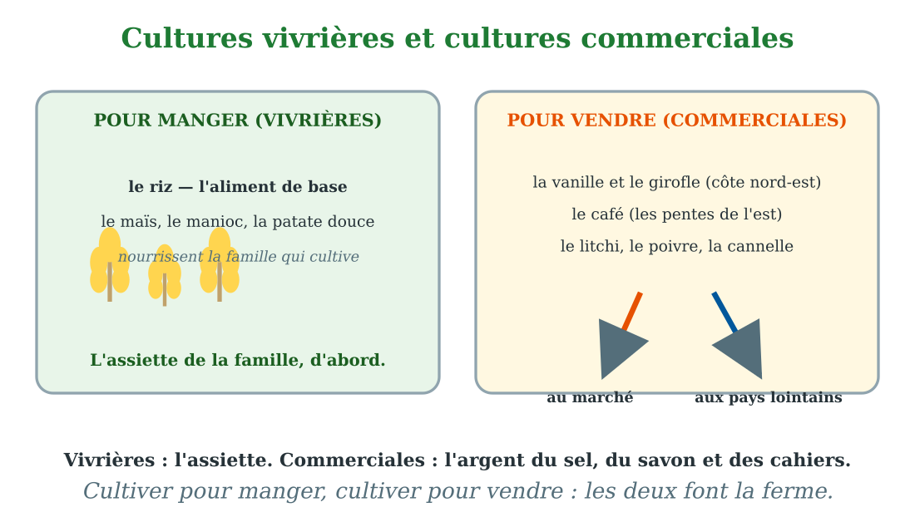
Cultures vivrières : pour manger. Cultures commerciales : pour vendre.
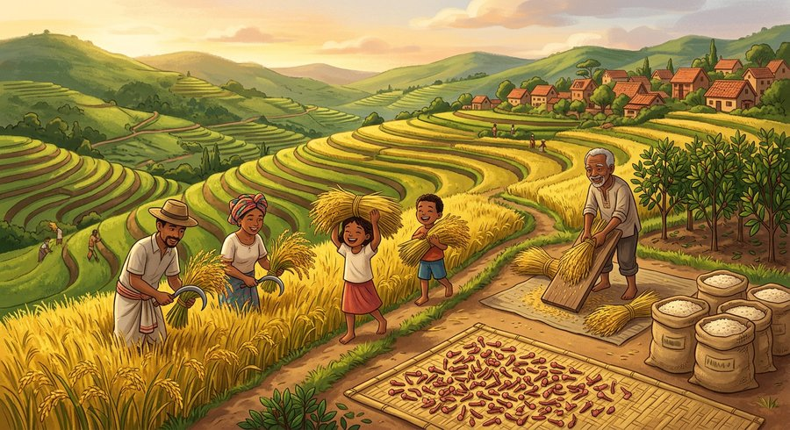
Document : dans la rizière familiale, la récolte du riz rassemble tous les cousins ; les sacs partiront au marché.
1. Cultiver pour manger
Les cultures vivrières nourrissent ceux qui les cultivent. La première d'entre elles est le riz, l'aliment de base de Madagascar : chaque famille en produit ou en achète.
Le maïs, le manioc, la patate douce et les légumes complètent l'assiette. Le manioc, robuste, nourrit les régions sèches où le riz ne pousse pas.
2. Cultiver pour vendre
Les cultures commerciales rapportent de l'argent. Le girofle et la vanille de la côte nord-est partent vers les pays lointains, où l'on parfume gâteaux et pâtisseries.
Le café des pentes de l'est, le litchi de décembre, le poivre et la cannelle remplissent aussi les bateaux. Ces cultures rapportent des devises au pays.
3. Deux cultures, un équilibre
Vivrières et commerciales se complètent : les premières nourrissent, les secondes rapportent l'argent du sel, du savon, des habits et de l'école.
Beaucoup de paysans malgaches cultivent les deux : un champ de riz pour la famille, quelques rangs de girofle ou de café pour le marché.
EXERCICES
Exercice 1 (5 points)
Réponds par une phrase complète.
1. Qu'est-ce qu'une culture vivrière ?
2. Qu'est-ce qu'une culture commerciale ?
3. Cite trois cultures vivrières de Madagascar.
4. Cite trois cultures commerciales.
Exercice 2 (5 points)
Dis si chaque phrase est vraie ou fausse.
1. Le riz est la culture vivrière principale de Madagascar.
2. La vanille se cultive pour manger chez soi.
3. Le manioc supporte la sécheresse du Sud.
4. Le girofle part vers les pays lointains.
Exercice 3 (5 points)
Complète avec les mots : vivrière — commerciale — riz — vanille.
Le ……… nourrit la famille : c'est une culture vivrière.
La ……… part au marché : c'est une culture ……… .
L'aliment de base des Malgaches est le ……… .
Une culture qui rapporte de l'argent est une culture ……… .
Exercice 4 (5 points)
Entoure la bonne réponse.
1. Le maïs et le manioc sont des cultures : A. vivrières — B. commerciales — C. minières
2. La vanille pousse surtout : A. dans le Grand Sud — B. sur la côte nord-est — C. au sommet des monts
3. Le café aime : A. la pluie généreuse de l'est — B. le sable sec — C. la neige
4. Une culture vivrière sert d'abord : A. à nourrir — B. à exporter — C. à décorer
5. Culture commerciale veut dire : A. cultivée pour vendre — B. cultivée pour jouer — C. cultivée en ville
Total : 20 points
CORRIGÉ
Corrigé de l'exercice 1 (5 points) :
1. C'est une plante cultivée pour nourrir la famille.
2. C'est une plante cultivée pour être vendue.
3. Le riz, le maïs et le manioc (aussi la patate douce).
4. Le girofle, la vanille et le café (aussi le litchi, le poivre).
Corrigé de l'exercice 2 (5 points) :
1. Vrai : c'est l'aliment de base.
2. Faux : on la cultive pour la vendre.
3. Vrai : il pousse là où le riz échoue.
4. Vrai : c'est une culture commerciale d'exportation.
Corrigé de l'exercice 3 (5 points) :
Le riz / la vanille, culture commerciale / le riz / commerciale.
Corrigé de l'exercice 4 (5 points) :
1. Réponse A : elles nourrissent les familles.
2. Réponse B : la SAVA, chaud et humide.
3. Réponse A : les pentes arrosées de l'est.
4. Réponse A : l'assiette familiale.
5. Réponse A : marché et exportation.

SÉANCE 54 / 78
Les cultures industrielles ; l'agriculture malgache
FICHE DE PRÉPARATION
Discipline : | Géographie | Date : | _______
Thème : | Les grandes zones économiques et les activités économiques | Classe : | T6
Titre de la séance : | Les cultures industrielles ; l'agriculture malgache | Séance n° : | 54 / 78
Objectif spécifique : | Être capable de citer les cultures industrielles et de caractériser l'agriculture malgache. | Durée : | 30 minutes
Documentation : | Programme d'études officiel T6 — Géographie

Étapes et Durée | Déroulement de la leçon |  | Technique et Stratégie | Support et Matériel | Observation
 | Enseignant | Apprenants
I. RÉVISION  3 min | Quelle différence entre culture vivrière et commerciale ?  Où cultive-t-on la vanille et le girofle ? | R.A. : La vivrière nourrit la famille ; la commerciale est cultivée pour être vendue.  R.A. : Sur la côte nord-est (région SAVA), chaude et humide. | Questions-réponses orales | —
II. NOUVELLE LEÇON
22 min
1. Mise en situation | Sur la route de Mahajanga, le taxi-brousse de papa longe des champs de canne à sucre à perte de vue, verts et hauts comme des bambous. Des camions chargés de cannes roulent vers l'usine, dont la fumée se voit de loin. « Toute cette canne ne se mange pas telle quelle, dit papa. Elle devient du sucre à l'usine. C'est une culture industrielle : cultivée pour nourrir une usine. Chez nous, la plupart des paysans cultivent avec la houe et la pluie : notre agriculture reste artisanale. »  Quelles sont les cultures industrielles, et comment décrire l'agriculture malgache ? | R.A. : Les cultures industrielles alimentent les usines : canne à sucre, coton. L'agriculture malgache reste surtout artisanale : petites parcelles, outils simples, travail à la main, dépendance à la pluie. | Récit et questions | Schéma cultures industrielles et agriculture (page Leçon)
2. Présentation | Aujourd'hui, nous allons apprendre : « Les cultures industrielles ; l'agriculture malgache ». Après cette séance, vous serez capables de citer les cultures industrielles et de caractériser l'agriculture de notre pays. | Les élèves écoutent. | Annonce du titre et de l'objectif | Tableau noir, cahier
3. Observation | Observez bien le schéma : à gauche, la grande plantation et l'usine ; à droite, la petite parcelle cultivée à la houe. | Les élèves observent silencieusement. | Observation silencieuse | Schéma cultures industrielles et agriculture (page Leçon)
4. Analyse | Qu'est-ce qu'une culture industrielle ?  Que devient la canne à sucre ?  Que fait-on du coton ?  Où sont les grandes plantations ?  Comment la plupart des paysans cultivent-ils ?  De quoi l'agriculture malgache dépend-elle beaucoup ? | R.A. : C'est une plante cultivée en grande quantité pour alimenter une usine.  R.A. : Elle devient du sucre à l'usine sucrière.  R.A. : L'usine textile le file et le tisse en tissus.  R.A. : Sur les plaines de la côte ouest et du nord, près des usines.  R.A. : Avec des outils simples, la houe et l'angady, à la main, sur de petites parcelles.  R.A. : De la pluie : sans irrigation, une sécheresse ruine la récolte. | Questions-réponses | Schéma cultures industrielles et agriculture (page Leçon)
5. Synthèse | Donc, les cultures industrielles (canne à sucre, coton) alimentent les usines. Mais l'agriculture malgache reste surtout artisanale : petites parcelles, outils simples, travail manuel, et une grande dépendance à la pluie. | Les élèves écoutent. | Explication | Tableau noir
6. Application | Exercice 1 : Réponds par une phrase complète.  1. Qu'est-ce qu'une culture industrielle ?  2. Que devient la canne à sucre ?  3. Avec quels outils la plupart des paysans cultivent-ils ?  4. De quoi la récolte dépend-elle surtout, sans irrigation ?  Exercice 2 : Dis si chaque phrase est vraie ou fausse.  1. Le coton alimente l'industrie textile.  2. L'agriculture malgache est entièrement mécanisée.  3. La plupart des paysans travaillent de petites parcelles.  4. Une sécheresse peut ruiner la récolte. | Corrigé de l'exercice 1 :  1. C'est une plante cultivée pour alimenter une usine.  2. Elle devient du sucre à l'usine sucrière.  3. La houe et l'angady, à la main.  4. De la pluie : sans elle, la récolte est ruinée.  Corrigé de l'exercice 2 :  1. Vrai : filage et tissage.  2. Faux : elle reste surtout artisanale, à la main.  3. Vrai : quelques rangs par famille.  4. Vrai : sans irrigation, tout dépend du ciel. | Exercices écrits | Cahier, ardoise
III. ÉVALUATION  5 min | Exercice 1 : Complète avec les mots : industrielle — sucre — houe — pluie.  La canne à sucre donne le ……… à l'usine : c'est une culture ……… .  Le paysan malgache cultive surtout avec la ……… .  Sans irrigation, la récolte dépend de la ……… .  Exercice 2 : Entoure la bonne réponse.  1. Une culture industrielle alimente : A. une usine — B. une école — C. un zoo  2. Le coton devient : A. du sucre — B. des tissus — C. du pétrole  3. L'angady et la houe sont : A. des outils agricoles — B. des avions — C. des usines  4. L'agriculture malgache est surtout : A. artisanale — B. robotisée — C. industrielle  5. Les grandes plantations de canne se trouvent : A. sur la côte ouest — B. au sommet des monts — C. sous la mer | Corrigé de l'exercice 1 :  le sucre / culture industrielle / la houe / la pluie.  Corrigé de l'exercice 2 :  1. Réponse A : sucrerie, filature.  2. Réponse B : l'usine textile file et tisse.  3. Réponse A : les outils du paysan.  4. Réponse A : petites parcelles, travail manuel.  5. Réponse A : les plaines du nord-ouest. | Exercices écrits | Cahier, feuille d'évaluation

Les cultures industrielles ; l'agriculture malgache
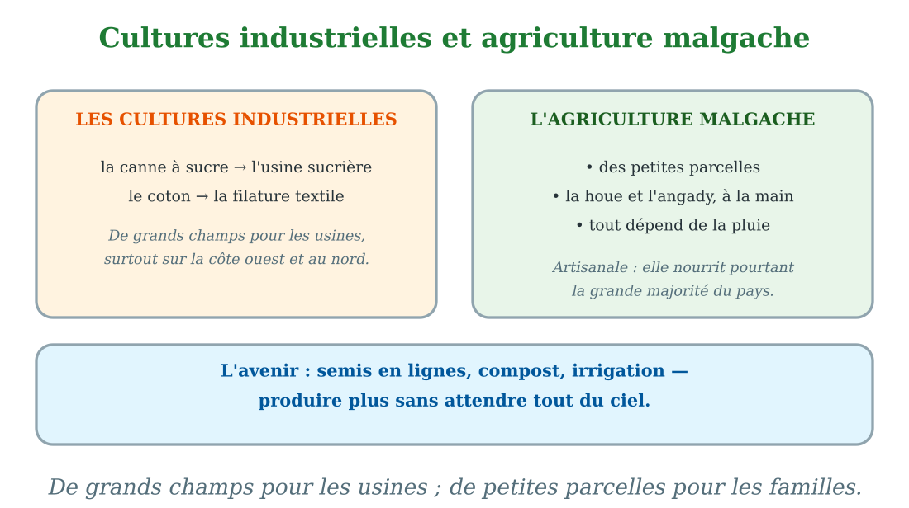
Cultures industrielles : des champs pour les usines ; l'agriculture malgache, encore artisanale.
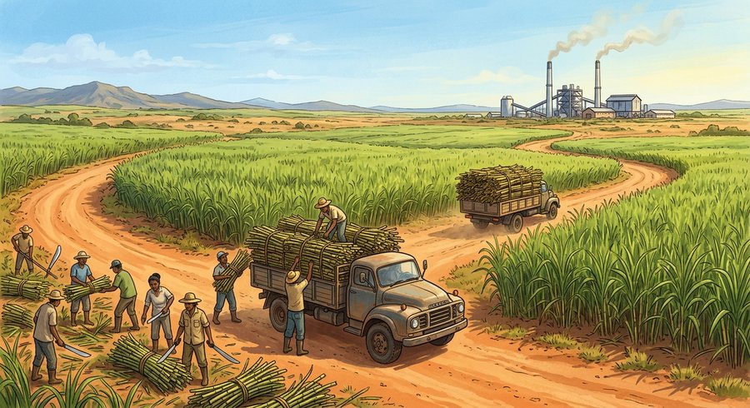
Document : à l'usine sucrière? plutôt : les camions chargent la canne à sucre des grandes plantations de la côte ouest, direction l'usine.
1. Des champs pour les usines
Les cultures industrielles sont cultivées en grandes quantités pour alimenter les usines. La canne à sucre des plaines de la côte ouest devient du sucre dans les sucreries.
Le coton, lui, file vers les usines textiles qui le transforment en fil puis en tissus. Ces cultures emploient de nombreux ouvriers agricoles et font tourner des usines entières.
2. Une agriculture surtout artisanale
Pourtant, la plupart des paysans malgaches cultivent autrement : de petites parcelles, une houe ou une angady, le travail des mains et le souvenir des ancêtres.
Ni tracteurs, ni irrigation pour beaucoup : la pluie décide de la récolte. Une saison sèche trop longue, et l'assiette familiale se vide.
3. Caractériser, puis améliorer
Résumons : l'agriculture malgache est artisanale, extensive, dépendante de la pluie, et elle nourrit pourtant la grande majorité des habitants.
Son avenir est dans les techniques améliorées vues à l'unité 4 — semis en lignes, compost, irrigation — et dans l'irrigation des plaines : produire plus, sans attendre tout du ciel.
EXERCICES
Exercice 1 (5 points)
Réponds par une phrase complète.
1. Qu'est-ce qu'une culture industrielle ?
2. Que devient la canne à sucre ?
3. Avec quels outils la plupart des paysans cultivent-ils ?
4. De quoi la récolte dépend-elle surtout, sans irrigation ?
Exercice 2 (5 points)
Dis si chaque phrase est vraie ou fausse.
1. Le coton alimente l'industrie textile.
2. L'agriculture malgache est entièrement mécanisée.
3. La plupart des paysans travaillent de petites parcelles.
4. Une sécheresse peut ruiner la récolte.
Exercice 3 (5 points)
Complète avec les mots : industrielle — sucre — houe — pluie.
La canne à sucre donne le ……… à l'usine : c'est une culture ……… .
Le paysan malgache cultive surtout avec la ……… .
Sans irrigation, la récolte dépend de la ……… .
Exercice 4 (5 points)
Entoure la bonne réponse.
1. Une culture industrielle alimente : A. une usine — B. une école — C. un zoo
2. Le coton devient : A. du sucre — B. des tissus — C. du pétrole
3. L'angady et la houe sont : A. des outils agricoles — B. des avions — C. des usines
4. L'agriculture malgache est surtout : A. artisanale — B. robotisée — C. industrielle
5. Les grandes plantations de canne se trouvent : A. sur la côte ouest — B. au sommet des monts — C. sous la mer
Total : 20 points
CORRIGÉ
Corrigé de l'exercice 1 (5 points) :
1. C'est une plante cultivée pour alimenter une usine.
2. Elle devient du sucre à l'usine sucrière.
3. La houe et l'angady, à la main.
4. De la pluie : sans elle, la récolte est ruinée.
Corrigé de l'exercice 2 (5 points) :
1. Vrai : filage et tissage.
2. Faux : elle reste surtout artisanale, à la main.
3. Vrai : quelques rangs par famille.
4. Vrai : sans irrigation, tout dépend du ciel.
Corrigé de l'exercice 3 (5 points) :
le sucre / culture industrielle / la houe / la pluie.
Corrigé de l'exercice 4 (5 points) :
1. Réponse A : sucrerie, filature.
2. Réponse B : l'usine textile file et tisse.
3. Réponse A : les outils du paysan.
4. Réponse A : petites parcelles, travail manuel.
5. Réponse A : les plaines du nord-ouest.

SÉANCE 55 / 78
L'élevage extensif et l'élevage intensif
FICHE DE PRÉPARATION
Discipline : | Géographie | Date : | _______
Thème : | Les grandes zones économiques et les activités économiques | Classe : | T6
Titre de la séance : | L'élevage extensif et l'élevage intensif | Séance n° : | 55 / 78
Objectif spécifique : | Être capable de distinguer l'élevage extensif de l'élevage intensif et de citer les régions d'élevage de Madagascar. | Durée : | 30 minutes
Documentation : | Programme d'études officiel T6 — Géographie

Étapes et Durée | Déroulement de la leçon |  | Technique et Stratégie | Support et Matériel | Observation
 | Enseignant | Apprenants
I. RÉVISION  3 min | Cite les deux principales cultures industrielles.  Caractérise l'agriculture malgache en trois traits. | R.A. : La canne à sucre et le coton.  R.A. : Artisanale (outils simples), petites parcelles, dépendante de la pluie. | Questions-réponses orales | —
II. NOUVELLE LEÇON
22 min
1. Mise en situation | Visite chez le laitier d'Antsirabe. Dans l'étable propre, douze vaches laitières attendent la traite : « Ici, les bêtes ne sortent presque pas, explique le laitier. Je leur apporte à manger, je les soigne, je les lave. Avec peu de place, je produis beaucoup de lait. » Le soir, sur la colline de grand-père Maitso, le berger garde les zébus qui paissent libres sur des kilomètres : « Mes bêtes se nourrissent seules, dit grand-père. De grands espaces, peu de soins : l'élevage des ancêtres. »  Quelle est la différence entre ces deux élevages ? | R.A. : Le laitier pratique l'élevage intensif : peu d'espace, bêtes nourries et soignées, forte production. Grand-père pratique l'élevage extensif : grands espaces, pâture libre, peu de soins. | Récit et questions | Schéma élevage extensif et intensif (page Leçon)
2. Présentation | Aujourd'hui, nous allons apprendre : « L'élevage extensif et l'élevage intensif ». Après cette séance, vous serez capables de distinguer les deux et de citer les grandes régions d'élevage. | Les élèves écoutent. | Annonce du titre et de l'objectif | Tableau noir, cahier
3. Observation | Observez bien le schéma : à gauche, la colline aux zébus qui paissent ; à droite, l'étable propre du laitier. | Les élèves observent silencieusement. | Observation silencieuse | Schéma élevage extensif et intensif (page Leçon)
4. Analyse | Qu'est-ce que l'élevage extensif ?  Qu'est-ce que l'élevage intensif ?  Où sont les grands troupeaux de zébus ?  Que produit l'élevage intensif d'Antsirabe ?  Pourquoi le zébu est-il si important ?  Quel élevage produit le plus sur peu d'espace ? | R.A. : Un élevage sur de grands espaces, où les bêtes se nourrissent seules, avec peu de soins.  R.A. : Un élevage en petit espace, où le paysan apporte la nourriture et donne beaucoup de soins.  R.A. : Dans le Sud-Ouest et sur les Hautes Terres, là où l'herbe pousse.  R.A. : Du lait frais, vendu chaque matin en ville.  R.A. : C'est la richesse des campagnes : travail des champs, lait, viande, fêtes et dot des ancêtres.  R.A. : L'élevage intensif, grâce aux soins et à la nourriture apportée. | Questions-réponses | Schéma élevage extensif et intensif (page Leçon)
5. Synthèse | Donc, l'élevage extensif utilise de grands espaces avec peu de soins (zébus du Sud-Ouest et des Hautes Terres) ; l'élevage intensif produit beaucoup sur peu d'espace, avec nourriture et soins (vaches laitières d'Antsirabe, poulaillers). | Les élèves écoutent. | Explication | Tableau noir
6. Application | Exercice 1 : Réponds par une phrase complète.  1. Qu'est-ce que l'élevage extensif ?  2. Qu'est-ce que l'élevage intensif ?  3. Où paissent les grands troupeaux de zébus ?  4. Que produit l'élevage intensif d'Antsirabe ?  Exercice 2 : Dis si chaque phrase est vraie ou fausse.  1. Dans l'élevage extensif, le berger apporte tout à manger aux bêtes.  2. L'élevage intensif produit beaucoup sur peu d'espace.  3. Le zébu est la richesse traditionnelle des campagnes.  4. Les poulaillers modernes pratiquent l'élevage intensif. | Corrigé de l'exercice 1 :  1. C'est un élevage sur de grands espaces, où les bêtes se nourrissent seules.  2. C'est un élevage en petit espace, avec nourriture apportée et soins donnés.  3. Dans le Sud-Ouest et sur les Hautes Terres.  4. Du lait frais, vendu chaque matin en ville.  Corrigé de l'exercice 2 :  1. Faux : les bêtes paissent seules sur de grands espaces.  2. Vrai : nourriture et soins multiplient la production.  3. Vrai : travail, lait, viande, fêtes.  4. Vrai : nourriture apportée, soins, petits espaces. | Exercices écrits | Cahier, ardoise
III. ÉVALUATION  5 min | Exercice 1 : Complète avec les mots : extensif — intensif — zébus — lait.  Les grands troupeaux de ……… paissent libres : c'est l'élevage ……… .  L'étable du laitier produit du ……… : c'est l'élevage ……… .  Exercice 2 : Entoure la bonne réponse.  1. Élevage extensif veut dire : A. de grands espaces — B. une étable — C. un appartement  2. Dans l'élevage intensif, le paysan : A. attend la pluie — B. apporte nourriture et soins — C. part en ville  3. Le zébu sert : A. aux champs, au lait et aux fêtes — B. à rien — C. à voler  4. Les vaches laitières d'Antsirabe donnent : A. du jus — B. du lait — C. du charbon  5. Sur peu d'espace, l'élevage qui produit le plus est : A. extensif — B. intensif — C. fantôme | Corrigé de l'exercice 1 :  troupeaux de zébus / élevage extensif / du lait / élevage intensif.  Corrigé de l'exercice 2 :  1. Réponse A : la pâture libre.  2. Réponse B : il soigne et nourrit.  3. Réponse A : la richesse des campagnes.  4. Réponse B : vendu frais chaque matin.  5. Réponse B : grâce aux soins. | Exercices écrits | Cahier, feuille d'évaluation

L'élevage extensif et l'élevage intensif
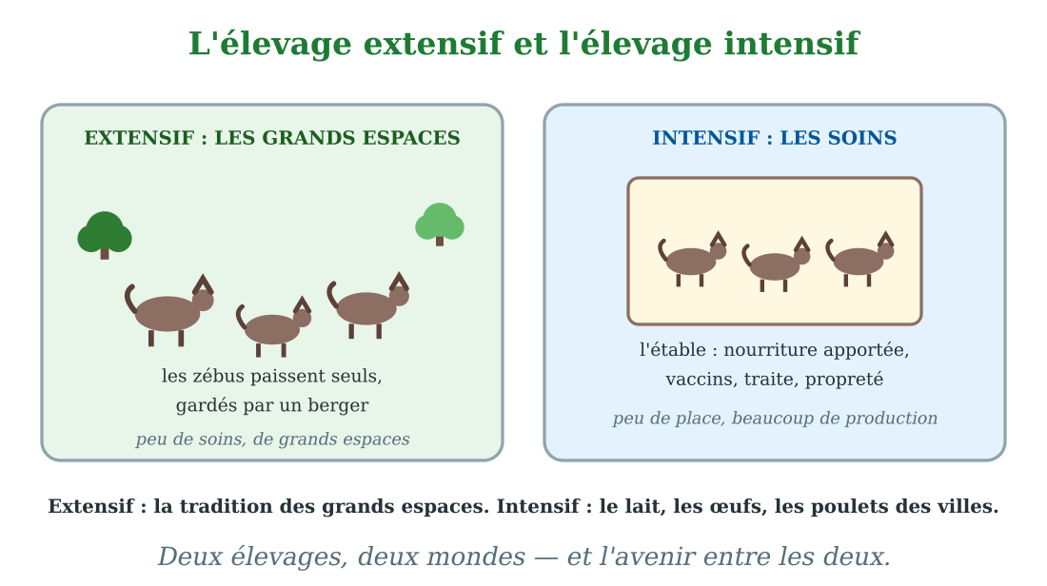
Extensif : de grands espaces, peu de soins. Intensif : peu d'espace, beaucoup de soins.
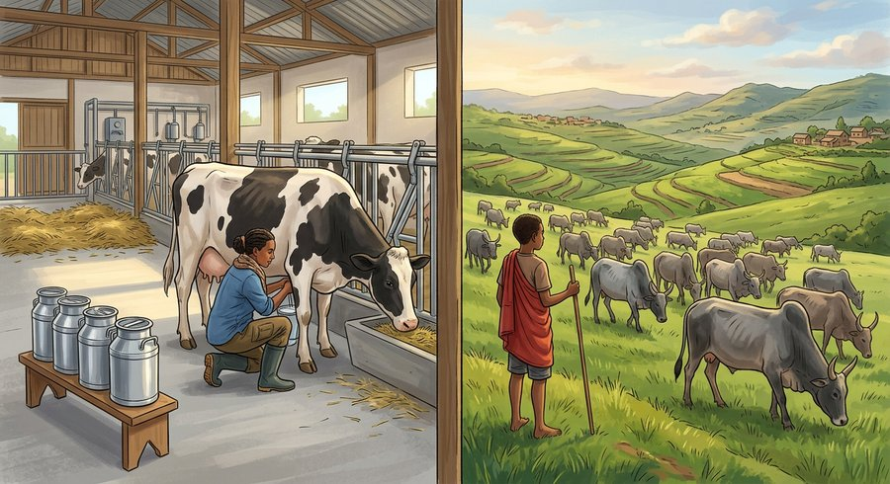
Document : chez le laitier d'Antsirabe, les vaches laitières attendent la traite dans l'étable propre ; à côté, le berger garde les zébus du grand-père sur la colline.
1. L'élevage des grands espaces
L'élevage extensif est celui des grands espaces : les zébus paissent libres sur les collines des Hautes Terres et les plaines du Sud-Ouest, gardés par un berger.
L'herbe nourrit les bêtes, le soleil les soigne ; le paysan intervient peu. C'est l'élevage traditionnel, celui des ancêtres.
2. L'élevage des soins
L'élevage intensif, lui, se passe en petit espace : étable, poulailler, clapier. Le paysan apporte la nourriture, vaccine, abreuve, nettoie.
Bien nourries et bien soignées, les bêtes produisent beaucoup : le laitier d'Antsirabe tire des bidons de lait chaque matin, les poulaillers fournissent les marchés en poulets et en œufs.
3. Deux modèles pour le pays
Les deux élevages ont leur place : l'extensif garde la tradition et les grands espaces ; l'intensif nourrit les villes en lait, en viande et en œufs.
L'avenir est sans doute entre les deux : de bons pâturages entretenus, des bêtes soignées, des races améliorées — produire plus, sans perdre l'esprit des ancêtres.
EXERCICES
Exercice 1 (5 points)
Réponds par une phrase complète.
1. Qu'est-ce que l'élevage extensif ?
2. Qu'est-ce que l'élevage intensif ?
3. Où paissent les grands troupeaux de zébus ?
4. Que produit l'élevage intensif d'Antsirabe ?
Exercice 2 (5 points)
Dis si chaque phrase est vraie ou fausse.
1. Dans l'élevage extensif, le berger apporte tout à manger aux bêtes.
2. L'élevage intensif produit beaucoup sur peu d'espace.
3. Le zébu est la richesse traditionnelle des campagnes.
4. Les poulaillers modernes pratiquent l'élevage intensif.
Exercice 3 (5 points)
Complète avec les mots : extensif — intensif — zébus — lait.
Les grands troupeaux de ……… paissent libres : c'est l'élevage ……… .
L'étable du laitier produit du ……… : c'est l'élevage ……… .
Exercice 4 (5 points)
Entoure la bonne réponse.
1. Élevage extensif veut dire : A. de grands espaces — B. une étable — C. un appartement
2. Dans l'élevage intensif, le paysan : A. attend la pluie — B. apporte nourriture et soins — C. part en ville
3. Le zébu sert : A. aux champs, au lait et aux fêtes — B. à rien — C. à voler
4. Les vaches laitières d'Antsirabe donnent : A. du jus — B. du lait — C. du charbon
5. Sur peu d'espace, l'élevage qui produit le plus est : A. extensif — B. intensif — C. fantôme
Total : 20 points
CORRIGÉ
Corrigé de l'exercice 1 (5 points) :
1. C'est un élevage sur de grands espaces, où les bêtes se nourrissent seules.
2. C'est un élevage en petit espace, avec nourriture apportée et soins donnés.
3. Dans le Sud-Ouest et sur les Hautes Terres.
4. Du lait frais, vendu chaque matin en ville.
Corrigé de l'exercice 2 (5 points) :
1. Faux : les bêtes paissent seules sur de grands espaces.
2. Vrai : nourriture et soins multiplient la production.
3. Vrai : travail, lait, viande, fêtes.
4. Vrai : nourriture apportée, soins, petits espaces.
Corrigé de l'exercice 3 (5 points) :
troupeaux de zébus / élevage extensif / du lait / élevage intensif.
Corrigé de l'exercice 4 (5 points) :
1. Réponse A : la pâture libre.
2. Réponse B : il soigne et nourrit.
3. Réponse A : la richesse des campagnes.
4. Réponse B : vendu frais chaque matin.
5. Réponse B : grâce aux soins.

SÉANCE 56 / 78
La pêche artisanale et la pêche industrielle
FICHE DE PRÉPARATION
Discipline : | Géographie | Date : | _______
Thème : | Les grandes zones économiques et les activités économiques | Classe : | T6
Titre de la séance : | La pêche artisanale et la pêche industrielle | Séance n° : | 56 / 78
Objectif spécifique : | Être capable de comparer la pêche artisanale et la pêche industrielle et d'expliquer leur importance. | Durée : | 30 minutes
Documentation : | Programme d'études officiel T6 — Géographie

Étapes et Durée | Déroulement de la leçon |  | Technique et Stratégie | Support et Matériel | Observation
 | Enseignant | Apprenants
I. RÉVISION  3 min | Quelle différence entre élevage extensif et intensif ?  Que produit l'élevage intensif ? | R.A. : Extensif : grands espaces, pâture libre, peu de soins. Intensif : petit espace, nourriture apportée, beaucoup de soins.  R.A. : Beaucoup sur peu d'espace : lait, viande, œufs. | Questions-réponses orales | —
II. NOUVELLE LEÇON
22 min
1. Mise en situation | Vacances chez cousin Tojo, au port de Toamasina. D'un côté du quai, les pirogues des pêcheurs reviennent, voiles triangulaires gonflées, caisses de poissons fraîches portées à dos d'homme. De l'autre, d'immenses bateaux blancs, usines flottantes, déchargent des tonnes de crevettes congelées dans des camions frigorifiques. « Deux mondes, dit Tojo. Le pêcheur en pirogue nourrit son village ; le grand bateau nourrit les pays lointains. Mais sans le petit, pas de poisson frais au marché ; sans le grand, pas de devises pour le pays. »  Quelles différences entre la pêche artisanale et la pêche industrielle ? | R.A. : La pêche artisanale se pratique en pirogue, près des côtes, avec des outils simples : elle nourrit les villages. La pêche industrielle utilise de grands bateaux usines, au large : elle vend en ville et à l'étranger. | Récit et questions | Schéma pêche artisanale et industrielle (page Leçon)
2. Présentation | Aujourd'hui, nous allons apprendre : « La pêche artisanale et la pêche industrielle ». Après cette séance, vous serez capables de comparer les deux pêches et d'expliquer leur importance pour Madagascar. | Les élèves écoutent. | Annonce du titre et de l'objectif | Tableau noir, cahier
3. Observation | Observez bien le schéma : la pirogue près du bord, le grand bateau au large ; les deux poissons ne finissent pas dans les mêmes assiettes. | Les élèves observent silencieusement. | Observation silencieuse | Schéma pêche artisanale et industrielle (page Leçon)
4. Analyse | Comment pêche le pêcheur artisan ?  Que fait le bateau industriel ?  Où va le poisson de la pirogue ?  Où vont les crevettes du grand bateau ?  Quelle pêche rapporte des devises ?  Pourquoi protéger les deux ? | R.A. : En pirogue, près du bord, avec des filets, des lignes et des pièges simples.  R.A. : Il pêche au large, des semaines durant, et congele à bord : c'est une usine flottante.  R.A. : Au village et au marché voisin : il nourrit les familles.  R.A. : Dans les camions frigorifiques, puis vers les villes et les pays lointains.  R.A. : La pêche industrielle, qui exporte crevettes et langoustes.  R.A. : Parce que l'une nourrit le peuple et l'autre enrichit le pays : la mer doit nourrir les deux, sans être vidée. | Questions-réponses | Schéma pêche artisanale et industrielle (page Leçon)
5. Synthèse | Donc, la pêche artisanale (pirogues, côtes, outils simples) nourrit les villages ; la pêche industrielle (bateaux usines, large, congélation) vend aux villes et à l'étranger. Les deux sont importantes — à condition de respecter la mer. | Les élèves écoutent. | Explication | Tableau noir
6. Application | Exercice 1 : Réponds par une phrase complète.  1. Comment pêche le pêcheur artisan ?  2. Qu'est-ce qu'un bateau usine ?  3. Où va le poisson de la pêche artisanale ?  4. Quelle pêche rapporte des devises au pays ?  Exercice 2 : Dis si chaque phrase est vraie ou fausse.  1. La pêche artisanale utilise de grands bateaux frigorifiques.  2. La pêche industrielle congèle le poisson en mer.  3. La pêche artisanale nourrit les villages du bord de mer.  4. Les crevettes exportées rapportent des devises. | Corrigé de l'exercice 1 :  1. En pirogue, près du bord, avec des filets et des lignes.  2. C'est un grand bateau qui pêche au large et congele à bord.  3. Au village et au marché voisin.  4. La pêche industrielle, qui exporte crevettes et langoustes.  Corrigé de l'exercice 2 :  1. Faux : elle utilise des pirogues et des outils simples.  2. Vrai : ce sont des usines flottantes.  3. Vrai : le poisson frais va au marché local.  4. Vrai : vendues aux pays lointains. | Exercices écrits | Cahier, ardoise
III. ÉVALUATION  5 min | Exercice 1 : Complète avec les mots : artisanale — industrielle — pirogue — devises.  Le pêcheur en ……… pratique la pêche ……… .  Le bateau usine pratique la pêche ……… .  Ses exportations rapportent des ……… au pays.  Exercice 2 : Entoure la bonne réponse.  1. La pêche artisanale se fait : A. au large — B. près du bord — C. dans le désert  2. Le bateau usine congele : A. à terre — B. en mer — C. jamais  3. Le poisson frais du village vient de : A. la pirogue — B. l'avion — C. la mine  4. Crevettes et langoustes exportées sont : A. des devises — B. des cailloux — C. des nuages  5. Pour que la mer nourrisse tout le monde, il faut : A. la vider — B. la respecter — C. la peindre | Corrigé de l'exercice 1 :  en pirogue / pêche artisanale / pêche industrielle / des devises.  Corrigé de l'exercice 2 :  1. Réponse B : le long des côtes.  2. Réponse B : usine flottante.  3. Réponse A : la pêche artisanale.  4. Réponse A : de l'argent qui entre au pays.  5. Réponse B : pêcher sans surpêche. | Exercices écrits | Cahier, feuille d'évaluation

La pêche artisanale et la pêche industrielle
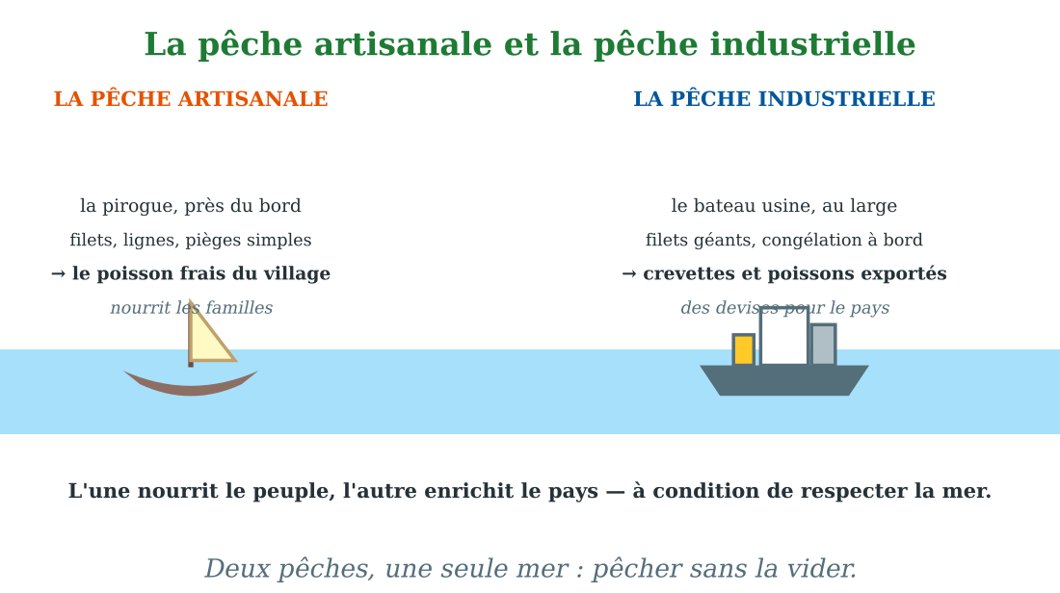
La pirogue du village et le grand bateau usine : deux pêches, deux mondes.
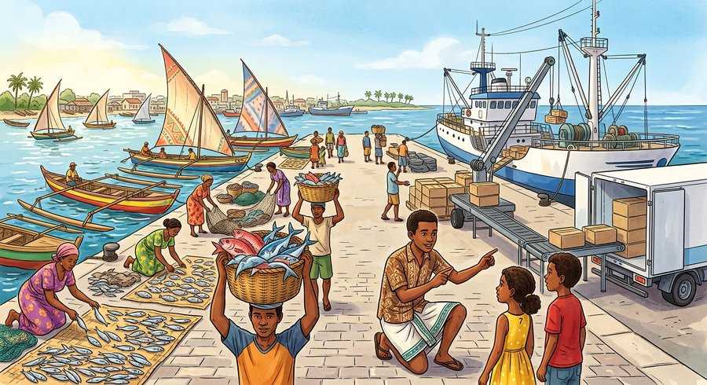
Document : au port de Toamasina, cousin Tojo montre aux jumeaux les pirogues des pêcheurs d'un côté, les grands bateaux de pêche de l'autre.
1. La pêche des villages
La pêche artisanale est la pêche des pirogues : le pêcheur part au lever du jour, près du bord, avec ses filets, ses lignes et ses pièges à langoustes.
Sa pêche nourrit sa famille et le village ; le surplus sèche au soleil ou part au marché voisin. Des dizaines de milliers de familles vivent ainsi sur les côtes.
2. La pêche des grands bateaux
La pêche industrielle se pratique au large, sur des bateaux énormes qui restent en mer des semaines : filets géants, ponts de travail, salles de congélation.
Ces usines flottantes déchargent des tonnes de crevettes et de poissons congelés, partis vers les villes et l'exportation. Elles emploient des équipages entiers et rapportent des devises.
3. Deux pêches, une seule mer
Artisanale ou industrielle, les deux pêches comptent : l'une nourrit le peuple, l'autre enrichit le pays.
Mais la mer n'est pas infinie : sans règles — saisons, mailles des filets, zones protégées — la surpêche videra les deux. Pêcher beaucoup, oui ; pêcher pour toujours, voilà la règle.
EXERCICES
Exercice 1 (5 points)
Réponds par une phrase complète.
1. Comment pêche le pêcheur artisan ?
2. Qu'est-ce qu'un bateau usine ?
3. Où va le poisson de la pêche artisanale ?
4. Quelle pêche rapporte des devises au pays ?
Exercice 2 (5 points)
Dis si chaque phrase est vraie ou fausse.
1. La pêche artisanale utilise de grands bateaux frigorifiques.
2. La pêche industrielle congèle le poisson en mer.
3. La pêche artisanale nourrit les villages du bord de mer.
4. Les crevettes exportées rapportent des devises.
Exercice 3 (5 points)
Complète avec les mots : artisanale — industrielle — pirogue — devises.
Le pêcheur en ……… pratique la pêche ……… .
Le bateau usine pratique la pêche ……… .
Ses exportations rapportent des ……… au pays.
Exercice 4 (5 points)
Entoure la bonne réponse.
1. La pêche artisanale se fait : A. au large — B. près du bord — C. dans le désert
2. Le bateau usine congele : A. à terre — B. en mer — C. jamais
3. Le poisson frais du village vient de : A. la pirogue — B. l'avion — C. la mine
4. Crevettes et langoustes exportées sont : A. des devises — B. des cailloux — C. des nuages
5. Pour que la mer nourrisse tout le monde, il faut : A. la vider — B. la respecter — C. la peindre
Total : 20 points
CORRIGÉ
Corrigé de l'exercice 1 (5 points) :
1. En pirogue, près du bord, avec des filets et des lignes.
2. C'est un grand bateau qui pêche au large et congele à bord.
3. Au village et au marché voisin.
4. La pêche industrielle, qui exporte crevettes et langoustes.
Corrigé de l'exercice 2 (5 points) :
1. Faux : elle utilise des pirogues et des outils simples.
2. Vrai : ce sont des usines flottantes.
3. Vrai : le poisson frais va au marché local.
4. Vrai : vendues aux pays lointains.
Corrigé de l'exercice 3 (5 points) :
en pirogue / pêche artisanale / pêche industrielle / des devises.
Corrigé de l'exercice 4 (5 points) :
1. Réponse B : le long des côtes.
2. Réponse B : usine flottante.
3. Réponse A : la pêche artisanale.
4. Réponse A : de l'argent qui entre au pays.
5. Réponse B : pêcher sans surpêche.

SÉANCE 57 / 78
L'exploitation forestière
FICHE DE PRÉPARATION
Discipline : | Géographie | Date : | _______
Thème : | Les grandes zones économiques et les activités économiques | Classe : | T6
Titre de la séance : | L'exploitation forestière | Séance n° : | 57 / 78
Objectif spécifique : | Être capable de décrire les types d'exploitation forestière et la situation forestière de Madagascar. | Durée : | 30 minutes
Documentation : | Programme d'études officiel T6 — Géographie

Étapes et Durée | Déroulement de la leçon |  | Technique et Stratégie | Support et Matériel | Observation
 | Enseignant | Apprenants
I. RÉVISION  3 min | Cite deux différences entre pêche artisanale et industrielle.  Pourquoi faut-il des règles de pêche ? | R.A. : La pirogue près du bord contre le bateau usine au large ; le marché du village contre l'exportation.  R.A. : Pour éviter la surpêche et que la mer nourrisse toujours les générations. | Questions-réponses orales | —
II. NOUVELLE LEÇON
22 min
1. Mise en situation | Sur la route de l'est, le taxi-brousse croise des camions chargés de grumes — de gros troncs fraîchement coupés. « Ce bois-là deviendra des meubles et des poutres, dit papa. C'est le bois d'œuvre. » Un peu plus loin, une femme descend du sentier, un fagot de bois de chauffe sur la tête : « Et ce bois-là cuira le riz de ce soir. » Puis, sur une colline, la surprise : des milliers de jeunes pins alignés comme des écoliers. « C'est la forêt qu'on replante, sourit papa. Couper, oui ; mais planter aussi. »  Comment les hommes exploitent-ils la forêt, et dans quel état est la forêt malgache ? | R.A. : Ils exploitent le bois de chauffe et le bois d'œuvre, parfois trop : la forêt malgache recule chaque année. Le reboisement — pins et eucalyptus — tente de rattraper les coupes. | Récit et questions | Schéma de l'exploitation forestière (page Leçon)
2. Présentation | Aujourd'hui, nous allons apprendre : « L'exploitation forestière ». Après cette séance, vous serez capables de citer les types d'exploitation et de décrire la situation forestière de Madagascar. | Les élèves écoutent. | Annonce du titre et de l'objectif | Tableau noir, cahier
3. Observation | Observez bien le schéma : le fagot de bois de chauffe, la grume de bois d'œuvre, la scierie — et la colline replantée. | Les élèves observent silencieusement. | Observation silencieuse | Schéma de l'exploitation forestière (page Leçon)
4. Analyse | Quels sont les deux grands usages du bois ?  Qu'est-ce que le bois d'œuvre ?  Où se coupent les bois précieux ?  Quel est le problème de la forêt malgache ?  Qu'est-ce que le reboisement ?  Pourquoi l'eucalyptus est-il utile ? | R.A. : Le bois de chauffe, pour cuire et se chauffer ; le bois d'œuvre, pour construire et meubler.  R.A. : Les gros troncs travaillés à la scierie : poutres, planches, meubles.  R.A. : Dans les forêts de l'est, où poussent palissandre, ébène et bois de rose.  R.A. : Elle recule chaque année : coupes, brûlis (tavy), feux de brousse.  R.A. : Replanter des arbres — pins, eucalyptus — là où on a coupé.  R.A. : Il pousse vite et redonne du bois de chauffe en quelques années. | Questions-réponses | Schéma de l'exploitation forestière (page Leçon)
5. Synthèse | Donc, la forêt malgache donne le bois de chauffe et le bois d'œuvre. Mais coupée plus vite qu'elle ne pousse — tavy, feux, coupes excessives —, elle recule d'année en année. Le reboisement doit rattraper les coupes : un arbre coupé, un arbre planté. | Les élèves écoutent. | Explication | Tableau noir
6. Application | Exercice 1 : Réponds par une phrase complète.  1. Quelle différence entre bois de chauffe et bois d'œuvre ?  2. Cite deux bois précieux des forêts de l'est.  3. Pourquoi la forêt malgache recule-t-elle ?  4. Qu'est-ce que le reboisement ?  Exercice 2 : Dis si chaque phrase est vraie ou fausse.  1. Le bois de chauffe sert à construire des meubles.  2. Le tavy détruit la forêt.  3. L'eucalyptus pousse vite et redonne du bois.  4. La forêt malgache s'agrandit chaque année. | Corrigé de l'exercice 1 :  1. Le bois de chauffe cuit les repas ; le bois d'œuvre construit et meuble.  2. Le palissandre et l'ébène (aussi le bois de rose).  3. À cause des coupes excessives, du tavy et des feux de brousse.  4. C'est replanter des arbres là où on a coupé.  Corrigé de l'exercice 2 :  1. Faux : il sert à cuire et se chauffer.  2. Vrai : la culture sur brûlis la brûle.  3. Vrai : bois de chauffe en quelques années.  4. Faux : elle recule, coupée plus vite qu'elle ne pousse. | Exercices écrits | Cahier, ardoise
III. ÉVALUATION  5 min | Exercice 1 : Complète avec les mots : chauffe — œuvre — tavy — reboisement.  Le bois de ……… cuit le riz du soir.  Le bois d'……… devient poutres et meubles.  La culture sur brûlis, le ………, détruit la forêt.  Replanter les arbres coupés s'appelle le ……… .  Exercice 2 : Entoure la bonne réponse.  1. Les grumes sont : A. de gros troncs coupés — B. des petits oiseaux — C. des cailloux  2. Le palissandre et l'ébène sont : A. des bois précieux — B. des épices — C. des minerais  3. La forêt malgache recule à cause : A. des coupes et des feux — B. des lémuriens — C. de la pluie  4. L'eucalyptus est planté parce qu'il : A. pousse vite — B. chante — C. vole  5. La règle d'or de la forêt : A. un coupé, un planté — B. tout couper — C. tout brûler | Corrigé de l'exercice 1 :  bois de chauffe / bois d'œuvre / le tavy / le reboisement.  Corrigé de l'exercice 2 :  1. Réponse A : elles partent à la scierie.  2. Réponse A : bois d'œuvre de grande valeur.  3. Réponse A : coupes excessives, tavy, feux.  4. Réponse A : bois de chauffe en quelques années.  5. Réponse A : la forêt reste pour les enfants. | Exercices écrits | Cahier, feuille d'évaluation

L'exploitation forestière
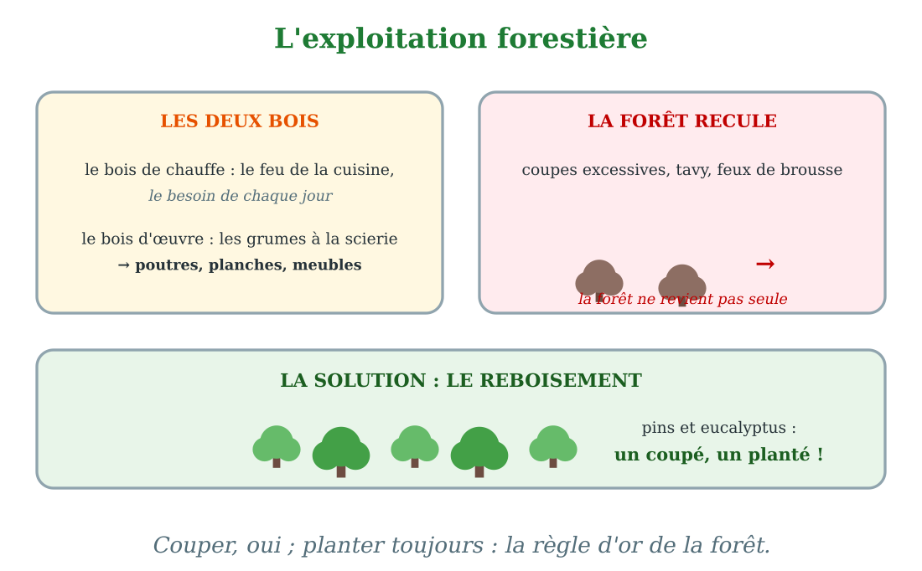
Bois de chauffe, bois d'œuvre, reboisement : la forêt entre les mains des hommes.
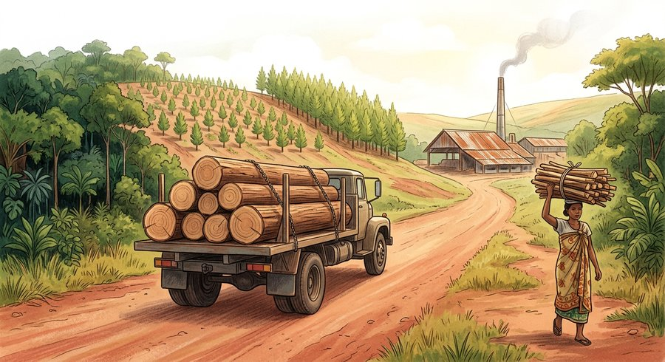
Document : sur la route de l'est, les camions chargés de grumes descendent de la forêt ; sur la colline replantée, les jeunes pins poussent en lignes.
1. Les deux bois de la vie
Chaque jour, Madagascar brûle du bois de chauffe : le riz, les brèdes et l'eau chaude de millions de familles cuisent au feu de bois.
Le bois d'œuvre, lui, sort de la forêt en grumes : les troncs descendent à la scierie, qui les débite en planches et poutres. Les bois précieux de l'est — palissandre, ébène, bois de rose — se vendent très cher.
2. Une forêt qui recule
La situation forestière de Madagascar est inquiétante : la forêt primaire ne couvre plus qu'une petite partie du pays, et elle recule encore chaque année.
Les coupes excessives, le tavy, les feux de brousse et le bois de chauffe des villes grignotent la forêt. Avec elle disparaissent les lémuriens, les orchidées et l'eau des rivières.
3. Couper sans tuer : le reboisement
L'exploitation raisonnée a ses règles : couper les arbres mûrs seulement, protéger les forêts classées, planter après la coupe.
Le reboisement — pins des Hautes Terres, eucalyptus autour des villes — crée des forêts de production qui donnent du bois sans toucher la forêt naturelle. Un arbre coupé, un arbre planté : la règle d'or de la forêt.
EXERCICES
Exercice 1 (5 points)
Réponds par une phrase complète.
1. Quelle différence entre bois de chauffe et bois d'œuvre ?
2. Cite deux bois précieux des forêts de l'est.
3. Pourquoi la forêt malgache recule-t-elle ?
4. Qu'est-ce que le reboisement ?
Exercice 2 (5 points)
Dis si chaque phrase est vraie ou fausse.
1. Le bois de chauffe sert à construire des meubles.
2. Le tavy détruit la forêt.
3. L'eucalyptus pousse vite et redonne du bois.
4. La forêt malgache s'agrandit chaque année.
Exercice 3 (5 points)
Complète avec les mots : chauffe — œuvre — tavy — reboisement.
Le bois de ……… cuit le riz du soir.
Le bois d'……… devient poutres et meubles.
La culture sur brûlis, le ………, détruit la forêt.
Replanter les arbres coupés s'appelle le ……… .
Exercice 4 (5 points)
Entoure la bonne réponse.
1. Les grumes sont : A. de gros troncs coupés — B. des petits oiseaux — C. des cailloux
2. Le palissandre et l'ébène sont : A. des bois précieux — B. des épices — C. des minerais
3. La forêt malgache recule à cause : A. des coupes et des feux — B. des lémuriens — C. de la pluie
4. L'eucalyptus est planté parce qu'il : A. pousse vite — B. chante — C. vole
5. La règle d'or de la forêt : A. un coupé, un planté — B. tout couper — C. tout brûler
Total : 20 points
CORRIGÉ
Corrigé de l'exercice 1 (5 points) :
1. Le bois de chauffe cuit les repas ; le bois d'œuvre construit et meuble.
2. Le palissandre et l'ébène (aussi le bois de rose).
3. À cause des coupes excessives, du tavy et des feux de brousse.
4. C'est replanter des arbres là où on a coupé.
Corrigé de l'exercice 2 (5 points) :
1. Faux : il sert à cuire et se chauffer.
2. Vrai : la culture sur brûlis la brûle.
3. Vrai : bois de chauffe en quelques années.
4. Faux : elle recule, coupée plus vite qu'elle ne pousse.
Corrigé de l'exercice 3 (5 points) :
bois de chauffe / bois d'œuvre / le tavy / le reboisement.
Corrigé de l'exercice 4 (5 points) :
1. Réponse A : elles partent à la scierie.
2. Réponse A : bois d'œuvre de grande valeur.
3. Réponse A : coupes excessives, tavy, feux.
4. Réponse A : bois de chauffe en quelques années.
5. Réponse A : la forêt reste pour les enfants.

SÉANCE 58 / 78
Les ressources minières et leur exploitation
FICHE DE PRÉPARATION
Discipline : | Géographie | Date : | _______
Thème : | Les grandes zones économiques et les activités économiques | Classe : | T6
Titre de la séance : | Les ressources minières et leur exploitation | Séance n° : | 58 / 78
Objectif spécifique : | Être capable de citer les principaux produits miniers de Madagascar et de distinguer l'exploitation artisanale de l'exploitation industrielle. | Durée : | 30 minutes
Documentation : | Programme d'études officiel T6 — Géographie

Étapes et Durée | Déroulement de la leçon |  | Technique et Stratégie | Support et Matériel | Observation
 | Enseignant | Apprenants
I. RÉVISION  3 min | Cite les deux grands usages du bois.  Comment décrire la situation forestière de Madagascar ? | R.A. : Le bois de chauffe (cuisson) et le bois d'œuvre (construction, meubles).  R.A. : Inquiétante : la forêt recule chaque année, coupée et brûlée plus vite qu'elle ne pousse. | Questions-réponses orales | —
II. NOUVELLE LEÇON
22 min
1. Mise en situation | Dans le journal du soir, deux images se suivent. La première : un creuseur de saphirs d'Ilakaka, torse nu au fond d'un puits étroit, tamisant la terre rouge à la main. La deuxième : la grande mine de nickel de l'est, où des camions-bennes gros comme des maisons montent des terrasses de roche, et où l'usine traite le minerai jour et nuit. « Deux mines, commente papa. Le saphir du creuseur nourrit sa famille ; le nickel de la grande usine rapporte des devises au pays. L'une est artisanale, l'autre industrielle. »  Comment exploite-t-on les richesses du sous-sol malgache ? | R.A. : De deux façons : l'exploitation artisanale (creuseurs, puits, tamis à la main) et l'exploitation industrielle (grandes machines, usines de traitement). Les deux font vivre des dizaines de milliers de personnes. | Récit et questions | Schéma des deux exploitations minières (page Leçon)
2. Présentation | Aujourd'hui, nous allons apprendre : « Les ressources minières et leur exploitation ». Après cette séance, vous serez capables de citer les produits miniers et de distinguer les deux types d'exploitation. | Les élèves écoutent. | Annonce du titre et de l'objectif | Tableau noir, cahier
3. Observation | Observez bien le schéma : le puits étroit du creuseur et ses outils simples ; la mine en terrasses et ses machines géantes. | Les élèves observent silencieusement. | Observation silencieuse | Schéma des deux exploitations minières (page Leçon)
4. Analyse | Cite trois produits miniers de Madagascar.  Qu'est-ce que l'exploitation artisanale ?  Qu'est-ce que l'exploitation industrielle ?  Qui vit de l'exploitation artisanale ?  Que rapporte la grande mine de nickel ?  Quels dangers de l'exploitation artisanale ? | R.A. : Le nickel, la chromite, l'ilménite (aussi les saphirs, le graphite, le mica).  R.A. : C'est l'exploitation à la main : le creuseur descend dans un puits et tamise la terre avec des outils simples.  R.A. : C'est l'exploitation par de grandes compagnies : machines géantes, usines de traitement, chemin de fer parfois.  R.A. : Des dizaines de milliers de creuseurs et leurs familles, surtout dans le Sud saphirifère.  R.A. : Des devises au pays et des emplois aux ouvriers de la région.  R.A. : Les éboulements de puits, la poussière, les maladies — et la terre bouleversée qui met du temps à guérir. | Questions-réponses | Schéma des deux exploitations minières (page Leçon)
5. Synthèse | Donc, Madagascar exploite son sous-sol de deux façons : l'exploitation artisanale (creuseurs, saphirs, outils simples) et l'exploitation industrielle (grandes mines de nickel, machines, usines). Produits de grande valeur, les minerais rapportent des devises — à condition de réparer la terre après la mine. | Les élèves écoutent. | Explication | Tableau noir
6. Application | Exercice 1 : Réponds par une phrase complète.  1. Cite trois produits miniers de Madagascar.  2. Qu'est-ce que l'exploitation artisanale d'une mine ?  3. Comment travaille une grande compagnie minière ?  4. Que rapporte l'exportation du nickel ?  Exercice 2 : Dis si chaque phrase est vraie ou fausse.  1. Les creuseurs de saphirs travaillent avec des pelleteuses géantes.  2. La grande mine de nickel se trouve à l'est du pays.  3. L'exploitation artisanale fait vivre beaucoup de familles.  4. Après une mine, la terre se répare toute seule en une nuit. | Corrigé de l'exercice 1 :  1. Par exemple : le nickel, la chromite et les saphirs (aussi l'ilménite, le graphite).  2. C'est l'exploitation à la main : puits étroits, tamis, outils simples.  3. Avec des machines géantes et une usine de traitement du minerai.  4. Des devises au pays et des emplois à la région.  Corrigé de l'exercice 2 :  1. Faux : ils descendent dans des puits et tamisent à la main.  2. Vrai : autour de Moramanga.  3. Vrai : surtout dans le Sud saphirifère.  4. Faux : la terre bouleversée met du temps à guérir ; il faut la réparer. | Exercices écrits | Cahier, ardoise
III. ÉVALUATION  5 min | Exercice 1 : Complète avec les mots : artisanale — industrielle — saphirs — devises.  Les creuseurs d'Ilakaka cherchent les ……… à la main : exploitation ……… .  La grande usine de nickel pratique l'exploitation ……… .  Ses exportations apportent des ……… au pays.  Exercice 2 : Entoure la bonne réponse.  1. L'exploitation artisanale utilise : A. des outils simples et les mains — B. des robots — C. des avions  2. Les camions-bennes géants appartiennent : A. au creuseur — B. à la compagnie industrielle — C. au berger  3. Le nickel malgache se mine : A. à l'est — B. au fond de la mer — C. dans le ciel  4. Les minerais exportés rapportent : A. des devises — B. des nuages — C. du sable  5. Après la mine, il faut : A. réparer la terre — B. partir sans rien dire — C. brûler la colline | Corrigé de l'exercice 1 :  les saphirs / exploitation artisanale / exploitation industrielle / des devises.  Corrigé de l'exercice 2 :  1. Réponse A : puits, tamis, pelles.  2. Réponse B : la grande industrie minière.  3. Réponse A : autour de Moramanga.  4. Réponse A : de l'argent qui entre au pays.  5. Réponse A : reboucher, replanter, rendre la vie au sol. | Exercices écrits | Cahier, feuille d'évaluation

Les ressources minières et leur exploitation
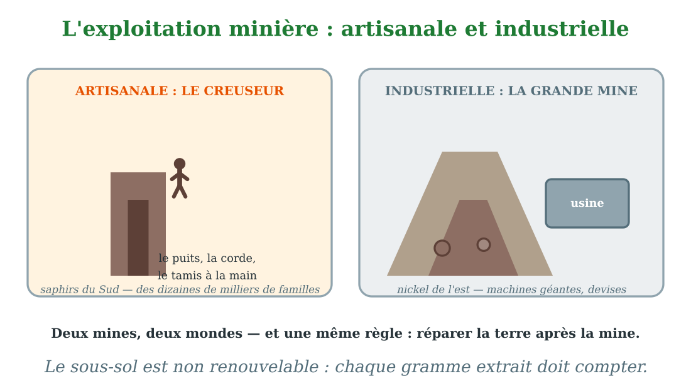
Le creuseur d'Ilakaka et la grande usine de nickel : deux mines, deux mondes.
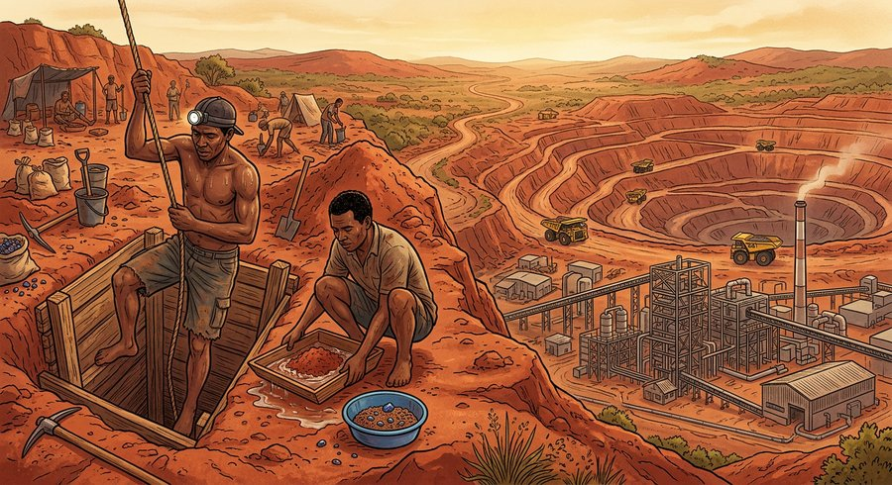
Document : à l'ouest? plutôt : d'un côté le puits des chercheurs de saphirs ; de l'autre, la grande usine de nickel avec ses camions-bennes géants.
1. Le sous-sol et ses trésors
Le sous-sol malgache est riche :
★ nickel et cobalt à l'est;
★ chromite au nord-ouest;
★ ilménite au sud-est;
★ saphirs dans le Sud;
★ graphite et mica ailleurs encore.
Ces produits miniers partent vers les pays lointains, où ils deviennent métaux, pièces de voitures, bijoux et peintures.
2. Deux façons de miner
L'exploitation artisanale est celle des creuseurs : un puits étroit, une corde, un tamis, beaucoup de courage. Elle fait vivre des dizaines de milliers de familles.
L'exploitation industrielle est celle des grandes compagnies : la colline est ouverte en terrasses, des camions-bennes géants transportent la roche, une usine traite le minerai jour et nuit, un pipeline ou un train l'emporte vers le port.
3. Miner sans détruire
La mine nourrit, mais elle bouleverse : la terre retournée, les rivières troublées, la poussière qui tombe sur les champs.
La mine raisonnée répare ce qu'elle ouvre : reboucher les puits, replanter la végétation, respecter les villages voisins. Le sous-sol est une richesse non renouvelable : chaque gramme extrait doit compter pour le pays.
EXERCICES
Exercice 1 (5 points)
Réponds par une phrase complète.
1. Cite trois produits miniers de Madagascar.
2. Qu'est-ce que l'exploitation artisanale d'une mine ?
3. Comment travaille une grande compagnie minière ?
4. Que rapporte l'exportation du nickel ?
Exercice 2 (5 points)
Dis si chaque phrase est vraie ou fausse.
1. Les creuseurs de saphirs travaillent avec des pelleteuses géantes.
2. La grande mine de nickel se trouve à l'est du pays.
3. L'exploitation artisanale fait vivre beaucoup de familles.
4. Après une mine, la terre se répare toute seule en une nuit.
Exercice 3 (5 points)
Complète avec les mots : artisanale — industrielle — saphirs — devises.
Les creuseurs d'Ilakaka cherchent les ……… à la main : exploitation ……… .
La grande usine de nickel pratique l'exploitation ……… .
Ses exportations apportent des ……… au pays.
Exercice 4 (5 points)
Entoure la bonne réponse.
1. L'exploitation artisanale utilise : A. des outils simples et les mains — B. des robots — C. des avions
2. Les camions-bennes géants appartiennent : A. au creuseur — B. à la compagnie industrielle — C. au berger
3. Le nickel malgache se mine : A. à l'est — B. au fond de la mer — C. dans le ciel
4. Les minerais exportés rapportent : A. des devises — B. des nuages — C. du sable
5. Après la mine, il faut : A. réparer la terre — B. partir sans rien dire — C. brûler la colline
Total : 20 points
CORRIGÉ
Corrigé de l'exercice 1 (5 points) :
1. Par exemple : le nickel, la chromite et les saphirs (aussi l'ilménite, le graphite).
2. C'est l'exploitation à la main : puits étroits, tamis, outils simples.
3. Avec des machines géantes et une usine de traitement du minerai.
4. Des devises au pays et des emplois à la région.
Corrigé de l'exercice 2 (5 points) :
1. Faux : ils descendent dans des puits et tamisent à la main.
2. Vrai : autour de Moramanga.
3. Vrai : surtout dans le Sud saphirifère.
4. Faux : la terre bouleversée met du temps à guérir ; il faut la réparer.
Corrigé de l'exercice 3 (5 points) :
les saphirs / exploitation artisanale / exploitation industrielle / des devises.
Corrigé de l'exercice 4 (5 points) :
1. Réponse A : puits, tamis, pelles.
2. Réponse B : la grande industrie minière.
3. Réponse A : autour de Moramanga.
4. Réponse A : de l'argent qui entre au pays.
5. Réponse A : reboucher, replanter, rendre la vie au sol.

SÉANCE 59 / 78
L'artisanat : produits et techniques
FICHE DE PRÉPARATION
Discipline : | Géographie | Date : | _______
Thème : | Les grandes zones économiques et les activités économiques | Classe : | T6
Titre de la séance : | L'artisanat : produits et techniques | Séance n° : | 59 / 78
Objectif spécifique : | Être capable de citer les principaux produits de l'artisanat malgache et de distinguer les techniques rudimentaires des techniques modernes. | Durée : | 30 minutes
Documentation : | Programme d'études officiel T6 — Géographie

Étapes et Durée | Déroulement de la leçon |  | Technique et Stratégie | Support et Matériel | Observation
 | Enseignant | Apprenants
I. RÉVISION  3 min | Quelle différence entre exploitation artisanale et industrielle ?  Cite trois produits miniers malgaches. | R.A. : Artisanale : puits et tamis à la main. Industrielle : machines géantes et usine de traitement.  R.A. : Le nickel, la chromite et les saphirs (aussi l'ilménite, le graphite, le mica). | Questions-réponses orales | —
II. NOUVELLE LEÇON
22 min
1. Mise en situation | Marché artisanal d'Antsirabe. Miora tourne entre les étals : paniers de raphia tressés serrés, chapeaux blancs souples comme du tissu, zébus sculptés dans le bois de rose, cuillères en corne de zébu, nappes brodées, papier antemoro semé de fleurs séchées. Sous le auvent, une tisserande croise les fils de soie sauvage sur son métier de bois, exactement comme sa grand-mère. À côté, un jeune homme façonne des paniers avec une machine à coudre pour les finitions. « Ici, tout vient des mains, dit la tisserande. L'artisanat, c'est la mémoire des ancêtres qui gagne le pain des enfants. »  Que produit l'artisanat malgache, et avec quelles techniques ? | R.A. : Des produits faits main à partir des matières locales : raphia, bois, corne, soie sauvage, fibres. Les techniques rudimentaires (métier de bois, couteau) côtoient des techniques modernes (machines pour les finitions). | Récit et questions | Schéma de l'artisanat (page Leçon)
2. Présentation | Aujourd'hui, nous allons apprendre : « L'artisanat : produits et techniques ». Après cette séance, vous serez capables de citer les produits de l'artisanat malgache et de comparer les techniques anciennes et modernes. | Les élèves écoutent. | Annonce du titre et de l'objectif | Tableau noir, cahier
3. Observation | Observez bien le schéma : les matières premières (raphia, bois, corne, soie), les outils de l'artisan (métier, couteau), et les produits finis (paniers, sculptures, chapeaux). | Les élèves observent silencieusement. | Observation silencieuse | Schéma de l'artisanat (page Leçon)
4. Analyse | Qu'est-ce que l'artisanat ?  Cite quatre produits de l'artisanat malgache.  D'où viennent les matières premières ?  Qu'est-ce qu'une technique rudimentaire ?  Qu'apporte la technique moderne ?  Qui achète les produits artisanaux ? | R.A. : C'est le travail des mains : transformer des matières locales en objets utiles ou beaux.  R.A. : Les paniers de raphia, les sculptures de bois, les cuillères en corne, les tissus de soie sauvage (aussi le papier antemoro).  R.A. : De la nature voisine : le raphia des marais, le bois des forêts, la corne des zébus, la soie des vers sauvages.  R.A. : Un outil simple et ancien : le métier à tisser de bois, le couteau du sculpteur, la main seule.  R.A. : Des machines qui accélèrent le travail et soignent les finitions, sans remplacer la main de l'artisan.  R.A. : Les familles du pays et les visiteurs étrangers, qui en font leurs souvenirs. | Questions-réponses | Schéma de l'artisanat (page Leçon)
5. Synthèse | Donc, l'artisanat malgache transforme les matières locales — raphia, bois, corne, soie — en produits faits main : paniers, sculptures, chapeaux, tissus. Techniques rudimentaires des ancêtres et techniques modernes se complètent : la main reste la reine de l'atelier. | Les élèves écoutent. | Explication | Tableau noir
6. Application | Exercice 1 : Réponds par une phrase complète.  1. Qu'est-ce que l'artisanat ?  2. Cite trois matières premières de l'artisanat malgache.  3. Cite trois produits artisanaux.  4. Quelle différence entre technique rudimentaire et moderne ?  Exercice 2 : Dis si chaque phrase est vraie ou fausse.  1. L'artisanat utilise surtout des matières importées.  2. Le métier à tisser de bois est une technique rudimentaire.  3. Les visiteurs étrangers achètent des souvenirs artisanaux.  4. Les machines modernes remplacent complètement la main de l'artisan. | Corrigé de l'exercice 1 :  1. C'est le travail des mains : transformer des matières locales en objets utiles ou beaux.  2. Par exemple : le raphia, le bois et la corne de zébu (aussi la soie sauvage).  3. Par exemple : les paniers, les sculptures de bois et les chapeaux de raphia.  4. La rudimentaire utilise des outils simples et anciens ; la moderne des machines pour aller plus vite.  Corrigé de l'exercice 2 :  1. Faux : raphia, bois, corne et soie viennent du pays même.  2. Vrai : transmis de génération en génération.  3. Vrai : c'est une richesse pour la zone artisanale.  4. Faux : elles aident, mais la main reste la reine. | Exercices écrits | Cahier, ardoise
III. ÉVALUATION  5 min | Exercice 1 : Complète avec les mots : raphia — corne — mains — souvenirs.  Les paniers sont tressés en ……… .  Les cuillères sont taillées dans la ……… de zébu.  L'artisanat, c'est le travail des ……… .  Les visiteurs étrangers emportent les produits comme ……… .  Exercice 2 : Entoure la bonne réponse.  1. L'artisanat transforme : A. les matières locales — B. les nuages — C. les minerais en or  2. Le papier antemoro est semé : A. de fleurs séchées — B. de clous — C. de sable  3. Une technique rudimentaire utilise : A. des outils simples — B. des robots — C. des fusées  4. La soie sauvage se tisse : A. au métier de bois — B. au four — C. à la mine  5. L'artisanat malgache est : A. un patrimoine des ancêtres — B. une importation — C. une invention d'hier | Corrigé de l'exercice 1 :  en raphia / la corne / des mains / comme souvenirs.  Corrigé de l'exercice 2 :  1. Réponse A : le raphia du marais voisin, le bois de la forêt.  2. Réponse A : une spécialité du sud-est.  3. Réponse A : le couteau, le métier, la main.  4. Réponse A : comme du temps des grand-mères.  5. Réponse A : la mémoire des mains. | Exercices écrits | Cahier, feuille d'évaluation

L'artisanat : produits et techniques
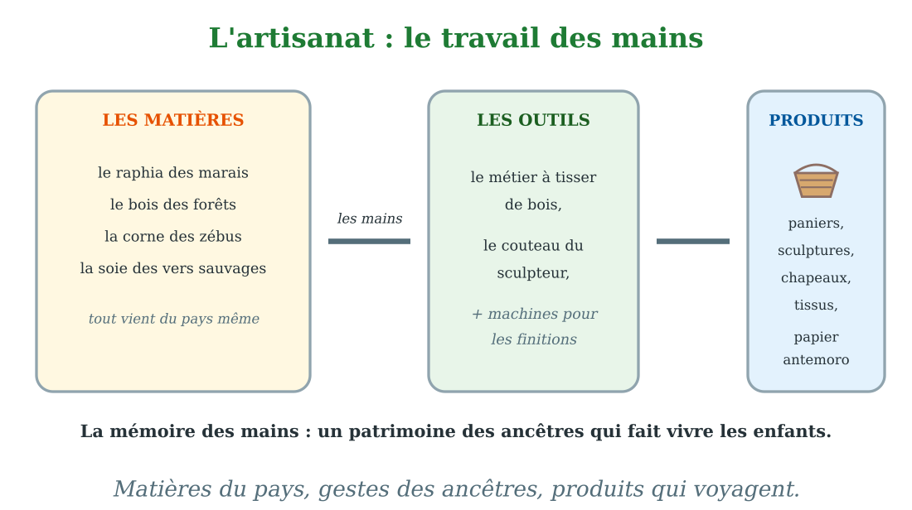
Le raphia, le bois, la corne : le travail des mains, patrimoine des ancêtres.
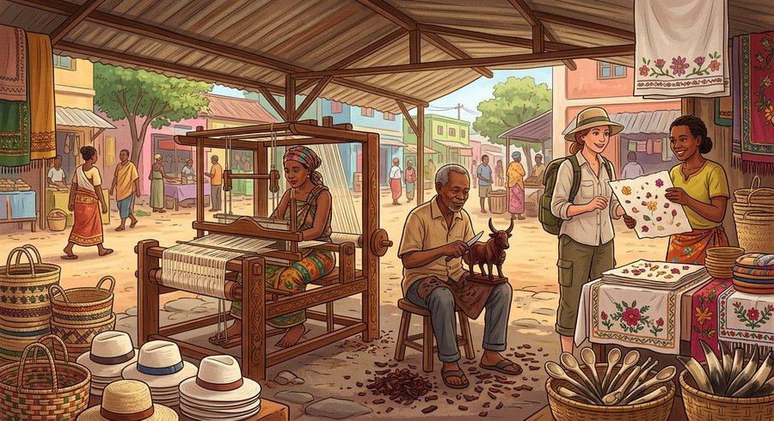
Document : à l'atelier d'Antsirabe, la tisserande travaille la soie sauvage sur son métier, pendant que le sculpteur finit un zébu de bois de rose.
1. Les matières du pays
L'artisanat malgache naît de la nature voisine :
★ le raphia des marais de l'est;
★ le bois des forêts;
★ la corne des zébus;
★ la soie des vers sauvages;
★ les fibres et les gourdes des campagnes.
Chaque région a sa spécialité, née de ce que sa nature offre : le tressage là où pousse le raphia, la sculpture là où pousse le bois précieux.
2. Les mains et les machines
Les techniques rudimentaires sont celles des ancêtres : le métier à tisser de bois, le couteau du sculpteur, la main qui tresse, la pierre qui polit.
Les techniques modernes arrivent en renfort : machines à coudre pour les finitions, outils électriques pour tailler plus vite. Mais la main reste la reine : c'est elle qui tient le geste juste, appris de la grand-mère.
3. Une richesse qui voyage
Les produits artisanaux nourrissent d'abord le pays : paniers, nattes, chapeaux et cuillères servent chaque jour dans les familles.
Ils voyagent ensuite : les visiteurs étrangers en font leurs souvenirs, et le papier antemoro ou la soie sauvage partent jusque dans les boutiques des grandes capitales. L'artisanat fait vivre des dizaines de milliers de familles — sans épuiser la nature, quand le raphia est coupé sans tuer la plante.
EXERCICES
Exercice 1 (5 points)
Réponds par une phrase complète.
1. Qu'est-ce que l'artisanat ?
2. Cite trois matières premières de l'artisanat malgache.
3. Cite trois produits artisanaux.
4. Quelle différence entre technique rudimentaire et moderne ?
Exercice 2 (5 points)
Dis si chaque phrase est vraie ou fausse.
1. L'artisanat utilise surtout des matières importées.
2. Le métier à tisser de bois est une technique rudimentaire.
3. Les visiteurs étrangers achètent des souvenirs artisanaux.
4. Les machines modernes remplacent complètement la main de l'artisan.
Exercice 3 (5 points)
Complète avec les mots : raphia — corne — mains — souvenirs.
Les paniers sont tressés en ……… .
Les cuillères sont taillées dans la ……… de zébu.
L'artisanat, c'est le travail des ……… .
Les visiteurs étrangers emportent les produits comme ……… .
Exercice 4 (5 points)
Entoure la bonne réponse.
1. L'artisanat transforme : A. les matières locales — B. les nuages — C. les minerais en or
2. Le papier antemoro est semé : A. de fleurs séchées — B. de clous — C. de sable
3. Une technique rudimentaire utilise : A. des outils simples — B. des robots — C. des fusées
4. La soie sauvage se tisse : A. au métier de bois — B. au four — C. à la mine
5. L'artisanat malgache est : A. un patrimoine des ancêtres — B. une importation — C. une invention d'hier
Total : 20 points
CORRIGÉ
Corrigé de l'exercice 1 (5 points) :
1. C'est le travail des mains : transformer des matières locales en objets utiles ou beaux.
2. Par exemple : le raphia, le bois et la corne de zébu (aussi la soie sauvage).
3. Par exemple : les paniers, les sculptures de bois et les chapeaux de raphia.
4. La rudimentaire utilise des outils simples et anciens ; la moderne des machines pour aller plus vite.
Corrigé de l'exercice 2 (5 points) :
1. Faux : raphia, bois, corne et soie viennent du pays même.
2. Vrai : transmis de génération en génération.
3. Vrai : c'est une richesse pour la zone artisanale.
4. Faux : elles aident, mais la main reste la reine.
Corrigé de l'exercice 3 (5 points) :
en raphia / la corne / des mains / comme souvenirs.
Corrigé de l'exercice 4 (5 points) :
1. Réponse A : le raphia du marais voisin, le bois de la forêt.
2. Réponse A : une spécialité du sud-est.
3. Réponse A : le couteau, le métier, la main.
4. Réponse A : comme du temps des grand-mères.
5. Réponse A : la mémoire des mains.

SÉANCE 60 / 78
L'industrie : agroalimentaire, textile, minière
FICHE DE PRÉPARATION
Discipline : | Géographie | Date : | _______
Thème : | Les grandes zones économiques et les activités économiques | Classe : | T6
Titre de la séance : | L'industrie : agroalimentaire, textile, minière | Séance n° : | 60 / 78
Objectif spécifique : | Être capable de citer les types d'industrie de Madagascar, leur répartition et leur importance. | Durée : | 30 minutes
Documentation : | Programme d'études officiel T6 — Géographie

Étapes et Durée | Déroulement de la leçon |  | Technique et Stratégie | Support et Matériel | Observation
 | Enseignant | Apprenants
I. RÉVISION  3 min | Cite trois produits de l'artisanat malgache.  Quelle différence entre techniques rudimentaires et modernes ? | R.A. : Les paniers de raphia, les sculptures de bois et les tissus de soie sauvage (aussi le papier antemoro).  R.A. : Rudimentaires : outils simples des ancêtres. Modernes : machines qui accélèrent et finissent, sans remplacer la main. | Questions-réponses orales | —
II. NOUVELLE LEÇON
22 min
1. Mise en situation | Nouvelle lettre de Rado, l'ancien vendeur de parapluies : « Devine ! J'ai trouvé mieux : une usine de vêtements dans la zone franche. Cent machines à coudre, et je suis devenu l'une d'elles — enfin, l'une des personnes assises derrière ! Nous cousons des pull-overs pour les pays froids ; le camion les emporte chaque vendredi vers le port. Avant, ici, on ne faisait que vendre ; maintenant, on fabrique. » À l'usine agroalimentaire voisine, on décortique le riz et on embouteille les boissons ; à l'est, l'usine du nickel traite le minerai.  Quelles industries fait tourner Madagascar, et où ? | R.A. : Trois grandes familles : l'industrie agroalimentaire (riz, boissons, sucre), l'industrie textile (zones franches de vêtements) et l'industrie minière (traitement du nickel et des autres minerais). Elles emploient des dizaines de milliers d'ouvriers et rapportent des devises. | Récit et questions | Schéma des trois industries (page Leçon)
2. Présentation | Aujourd'hui, nous allons apprendre : « L'industrie : agroalimentaire, textile, minière ». Après cette séance, vous serez capables de citer les types d'industrie, leur répartition et leur importance. | Les élèves écoutent. | Annonce du titre et de l'objectif | Tableau noir, cahier
3. Observation | Observez bien le schéma : les trois usines — l'agroalimentaire avec ses bouteilles, la textile avec ses vêtements, la minière avec son minerai — et les navires qui partent vers les pays lointains. | Les élèves observent silencieusement. | Observation silencieuse | Schéma des trois industries (page Leçon)
4. Analyse | Qu'est-ce qu'une industrie ?  Que transforme l'industrie agroalimentaire ?  Que produit l'industrie textile ?  Que fait l'industrie minière ?  Où se regroupent les usines ?  Pourquoi l'industrie est-elle importante ? | R.A. : C'est une activité qui transforme des matières premières en produits finis, dans des usines.  R.A. : Les produits de la terre et de la mer : décorticage du riz, boissons, sucre, conserves de crevettes.  R.A. : Des vêtements, surtout dans les zones franches autour d'Antananarivo, exportés vers les pays lointains.  R.A. : Elle traite le minerai extrait des mines pour l'envoyer vers les usines métallurgiques.  R.A. : Dans les grandes villes et autour des ports, où arrivent matières, ouvriers et transports.  R.A. : Elle crée des emplois salariés et rapporte des devises par ses exportations. | Questions-réponses | Schéma des trois industries (page Leçon)
5. Synthèse | Donc, Madagascar compte trois grandes familles d'industrie : l'agroalimentaire (riz, boissons, sucre), la textile (zones franches) et la minière (traitement des minerais). Regroupées près des villes et des ports, elles créent des emplois et rapportent des devises. | Les élèves écoutent. | Explication | Tableau noir
6. Application | Exercice 1 : Réponds par une phrase complète.  1. Qu'est-ce qu'une industrie ?  2. Cite trois produits de l'industrie agroalimentaire.  3. Que produit l'industrie textile malgache ?  4. Pourquoi les usines se groupent-elles près des villes et des ports ?  Exercice 2 : Dis si chaque phrase est vraie ou fausse.  1. Les zones franches textiles entourent Antananarivo.  2. L'industrie ne crée aucun emploi.  3. L'usine minière traite le minerai de nickel.  4. Les vêtements des zones franches partent vers les pays lointains. | Corrigé de l'exercice 1 :  1. C'est une activité qui transforme des matières premières en produits finis, dans des usines.  2. Par exemple : le riz décortiqué, les boissons, le sucre (aussi les conserves de crevettes).  3. Des vêtements, cousus dans les zones franches et exportés.  4. Parce qu'elles y trouvent les matières, les ouvriers et les transports.  Corrigé de l'exercice 2 :  1. Vrai : c'est la grande industrie d'emploi de la capitale.  2. Faux : des dizaines de milliers d'emplois salariés.  3. Vrai : à l'est du pays.  4. Vrai : ils rapportent des devises. | Exercices écrits | Cahier, ardoise
III. ÉVALUATION  5 min | Exercice 1 : Complète avec les mots : agroalimentaire — textile — minière — devises.  L'industrie ……… décortique le riz et embouteille les boissons.  L'industrie ……… coud les vêtements des zones franches.  L'industrie ……… traite le minerai de nickel.  Les exportations industrielles rapportent des ……… .  Exercice 2 : Entoure la bonne réponse.  1. Une industrie : A. transforme des matières premières — B. chante — C. dort  2. Le décorticage du riz est une activité : A. agroalimentaire — B. textile — C. touristique  3. Les zones franches cousent : A. des vêtements — B. des bateaux — C. des gâteaux  4. Les usines se groupent près : A. des villes et des ports — B. des lémuriens — C. des étoiles  5. L'industrie est importante parce qu'elle : A. crée des emplois salariés — B. ferme les écoles — C. arrête le vent | Corrigé de l'exercice 1 :  industrie agroalimentaire / industrie textile / industrie minière / des devises.  Corrigé de l'exercice 2 :  1. Réponse A : en produits finis, dans des usines.  2. Réponse A : la filière alimentaire.  3. Réponse A : pour les pays lointains.  4. Réponse A : matières, ouvriers, transports.  5. Réponse A : et rapporte des devises. | Exercices écrits | Cahier, feuille d'évaluation

L'industrie : agroalimentaire, textile, minière
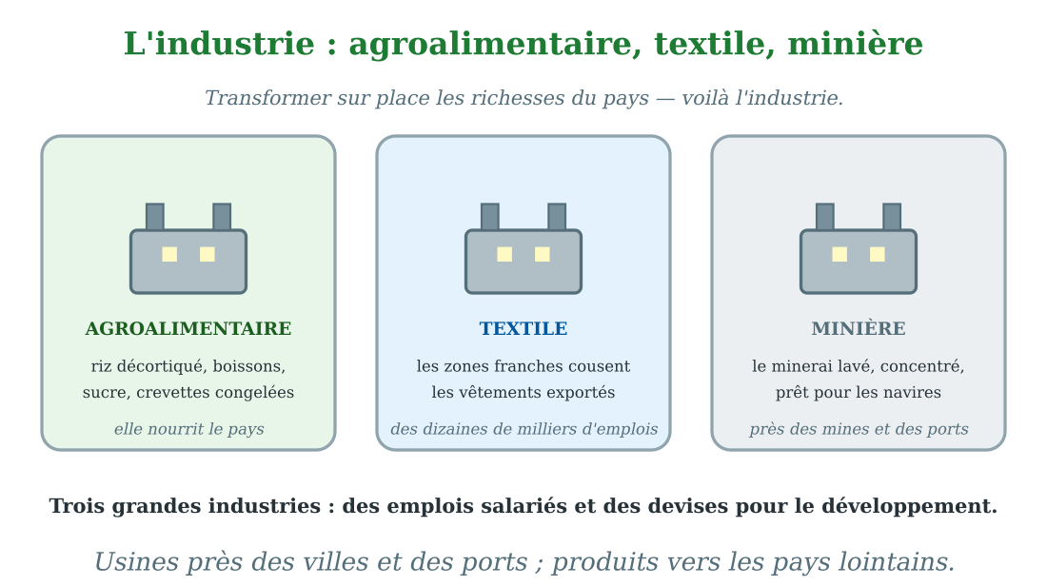
Trois grandes industries : transformer la récolte, filer le coton, traiter le minerai.
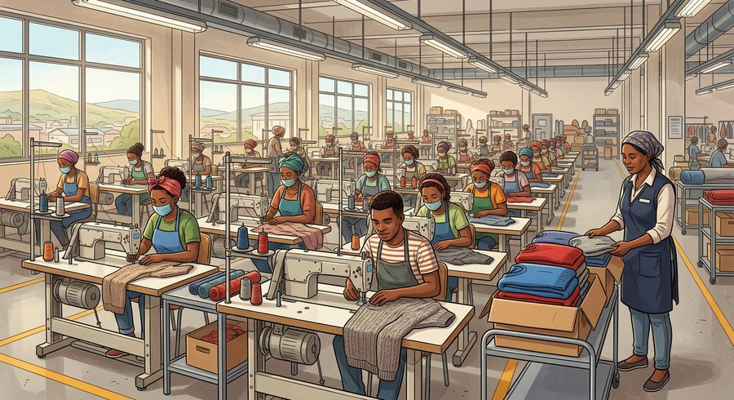
Document : dans la zone franche d'Antananarivo, Rado? Non, Tovo? Non plutôt : des ouvrières et ouvriers cousent des vêtements ; les ballots partent vers les pays lointains.
1. Transformer la récolte : l'agroalimentaire
L'industrie agroalimentaire transforme les produits de la terre et de la mer : riz décortiqué, farines, boissons, sucre des sucreries, conserves et crevettes congelées.
Installée près des zones de production et des villes, elle nourrit le marché intérieur et prépare les exportations.
2. Coudre pour le monde : la textile
L'industrie textile est la grande industrie d'emploi du pays : dans les zones franches autour d'Antananarivo, des dizaines de milliers d'ouvrières et d'ouvriers cousent des vêtements.
Les ballots partent chaque semaine vers le port de Toamasina, puis vers les pays lointains. La textile rapporte des devises et fait vivre des familles entières — comme celle de Rado.
3. Traiter le minerai : la minière
L'industrie minière prolonge les mines : elle lave, concentre et prépare le minerai — nickel, ilménite, chromite — avant son départ en bateau.
Avec l'agroalimentaire et la textile, elle forme le troisième pilier industriel du pays : des emplois salariés, des compétences techniques, et des devises qui aident au développement.
EXERCICES
Exercice 1 (5 points)
Réponds par une phrase complète.
1. Qu'est-ce qu'une industrie ?
2. Cite trois produits de l'industrie agroalimentaire.
3. Que produit l'industrie textile malgache ?
4. Pourquoi les usines se groupent-elles près des villes et des ports ?
Exercice 2 (5 points)
Dis si chaque phrase est vraie ou fausse.
1. Les zones franches textiles entourent Antananarivo.
2. L'industrie ne crée aucun emploi.
3. L'usine minière traite le minerai de nickel.
4. Les vêtements des zones franches partent vers les pays lointains.
Exercice 3 (5 points)
Complète avec les mots : agroalimentaire — textile — minière — devises.
L'industrie ……… décortique le riz et embouteille les boissons.
L'industrie ……… coud les vêtements des zones franches.
L'industrie ……… traite le minerai de nickel.
Les exportations industrielles rapportent des ……… .
Exercice 4 (5 points)
Entoure la bonne réponse.
1. Une industrie : A. transforme des matières premières — B. chante — C. dort
2. Le décorticage du riz est une activité : A. agroalimentaire — B. textile — C. touristique
3. Les zones franches cousent : A. des vêtements — B. des bateaux — C. des gâteaux
4. Les usines se groupent près : A. des villes et des ports — B. des lémuriens — C. des étoiles
5. L'industrie est importante parce qu'elle : A. crée des emplois salariés — B. ferme les écoles — C. arrête le vent
Total : 20 points
CORRIGÉ
Corrigé de l'exercice 1 (5 points) :
1. C'est une activité qui transforme des matières premières en produits finis, dans des usines.
2. Par exemple : le riz décortiqué, les boissons, le sucre (aussi les conserves de crevettes).
3. Des vêtements, cousus dans les zones franches et exportés.
4. Parce qu'elles y trouvent les matières, les ouvriers et les transports.
Corrigé de l'exercice 2 (5 points) :
1. Vrai : c'est la grande industrie d'emploi de la capitale.
2. Faux : des dizaines de milliers d'emplois salariés.
3. Vrai : à l'est du pays.
4. Vrai : ils rapportent des devises.
Corrigé de l'exercice 3 (5 points) :
industrie agroalimentaire / industrie textile / industrie minière / des devises.
Corrigé de l'exercice 4 (5 points) :
1. Réponse A : en produits finis, dans des usines.
2. Réponse A : la filière alimentaire.
3. Réponse A : pour les pays lointains.
4. Réponse A : matières, ouvriers, transports.
5. Réponse A : et rapporte des devises.

SÉANCE 61 / 78
Le tourisme et ses impacts
FICHE DE PRÉPARATION
Discipline : | Géographie | Date : | _______
Thème : | Les grandes zones économiques et les activités économiques | Classe : | T6
Titre de la séance : | Le tourisme et ses impacts | Séance n° : | 61 / 78
Objectif spécifique : | Être capable de citer les formes de tourisme de Madagascar et d'expliquer ses impacts économiques. | Durée : | 30 minutes
Documentation : | Programme d'études officiel T6 — Géographie

Étapes et Durée | Déroulement de la leçon |  | Technique et Stratégie | Support et Matériel | Observation
 | Enseignant | Apprenants
I. RÉVISION  3 min | Cite les trois grandes familles d'industrie de Madagascar.  Qu'apporte l'industrie au pays ? | R.A. : L'agroalimentaire, la textile et la minière.  R.A. : Des emplois salariés et des devises par les exportations. | Questions-réponses orales | —
II. NOUVELLE LEÇON
22 min
1. Mise en situation | Chez cousine Volana, à Morondava. Le soir, sur la piste de terre rouge, Volana conduit un petit groupe de visiteurs vers l'allée des baobabs. Les géants se découpent contre le soleil couchant ; les appareils photo cliquent. « Je suis devenue guide, fierté de Volana. Avant, je vendais des beignets ; maintenant, je fais visiter mon pays. Ces visiteurs dorment à l'hôtel, mangent au restaurant, achètent des sculptures : tout ce qu'ils dépensent fait vivre la ville. Et l'argent qu'ils changent, les devises, reste à Madagascar. »  Quelles sont les formes du tourisme malgache, et que rapportent-elles ? | R.A. : Trois formes : le tourisme balnéaire (plages), culturel (collines royales, traditions) et écologique (parcs, lémuriens). Il crée des emplois — guides, hôtels, restaurants — et fait entrer des devises. | Récit et questions | Schéma du tourisme et de ses impacts (page Leçon)
2. Présentation | Aujourd'hui, nous allons apprendre : « Le tourisme et ses impacts ». Après cette séance, vous serez capables de citer les formes du tourisme et d'expliquer ses bienfaits pour le pays. | Les élèves écoutent. | Annonce du titre et de l'objectif | Tableau noir, cahier
3. Observation | Observez bien le schéma : les trois formes de tourisme, puis la chaîne des métiers — guide, hôtel, restaurant, artisan — jusqu'aux devises qui entrent au pays. | Les élèves observent silencieusement. | Observation silencieuse | Schéma du tourisme et de ses impacts (page Leçon)
4. Analyse | Qu'est-ce que le tourisme balnéaire ?  Qu'est-ce que le tourisme culturel ?  Qu'est-ce que le tourisme écologique ?  Cite trois métiers créés par le tourisme.  Qu'est-ce qu'une devise ?  Pourquoi protéger la nature pour les visiteurs ? | R.A. : Le tourisme des plages et de la mer : Nosy Be, l'île Sainte-Marie.  R.A. : La découverte des collines royales, des palais, des traditions et des fêtes.  R.A. : La visite des parcs naturels pour voir lémuriens, caméléons et orchidées, sans les déranger.  R.A. : Guide, réceptionniste d'hôtel, serveur de restaurant (aussi chauffeur, artisan).  R.A. : C'est l'argent étranger qui entre au pays quand les visiteurs changent leurs billets.  R.A. : Parce que ce sont les lémuriens et les baobabs qui les attirent : sans nature préservée, pas de tourisme écologique. | Questions-réponses | Schéma du tourisme et de ses impacts (page Leçon)
5. Synthèse | Donc, le tourisme malgache est balnéaire, culturel et écologique. Il crée des emplois — guides, hôtels, restaurants, artisans — et fait entrer des devises. Mais il ne dure que si la nature et la culture restent belles : le tourisme protège ce qui le fait vivre. | Les élèves écoutent. | Explication | Tableau noir
6. Application | Exercice 1 : Réponds par une phrase complète.  1. Cite les trois formes de tourisme de Madagascar.  2. Qu'est-ce que le tourisme écologique ?  3. Cite trois métiers créés par le tourisme.  4. Qu'est-ce qu'une devise ?  Exercice 2 : Dis si chaque phrase est vraie ou fausse.  1. Nosy Be attire le tourisme balnéaire.  2. Le tourisme ne crée aucun emploi.  3. Les visiteurs viennent surtout voir la nature malgache.  4. Les devises sortent du pays avec les visiteurs. | Corrigé de l'exercice 1 :  1. Le tourisme balnéaire, culturel et écologique.  2. C'est la visite des parcs naturels pour observer la faune et la flore sans les déranger.  3. Par exemple : guide, réceptionniste, serveur (aussi chauffeur, artisan).  4. C'est l'argent étranger qui entre au pays quand les visiteurs changent leurs billets.  Corrigé de l'exercice 2 :  1. Vrai : plages et mer chaude.  2. Faux : guides, hôtels, restaurants, transports, artisanat.  3. Vrai : lémuriens, baobabs, parcs.  4. Faux : elles entrent au pays et y restent dépensées. | Exercices écrits | Cahier, ardoise
III. ÉVALUATION  5 min | Exercice 1 : Complète avec les mots : balnéaire — écologique — emplois — devises.  Le tourisme des plages est le tourisme ……… .  La visite des parcs à lémuriens est le tourisme ……… .  Le tourisme crée des ……… dans les hôtels et les restaurants.  L'argent étranger qui entre au pays s'appelle les ……… .  Exercice 2 : Entoure la bonne réponse.  1. Le tourisme écologique se pratique : A. dans les parcs — B. dans les usines — C. dans les mines  2. Volana est devenue : A. guide — B. aviatrice — C. banquière  3. L'allée des baobabs se trouve près de : A. Morondava — B. Paris — C. la lune  4. Les visiteurs font vivre : A. les hôtels et les artisans — B. personne — C. les poissons  5. Pour que le tourisme dure, il faut : A. protéger la nature — B. tout vendre — C. couper les baobabs | Corrigé de l'exercice 1 :  tourisme balnéaire / tourisme écologique / des emplois / les devises.  Corrigé de l'exercice 2 :  1. Réponse A : faune et flore sans dérangement.  2. Réponse A : elle fait visiter son pays.  3. Réponse A : sur la côte ouest.  4. Réponse A : et les restaurants, les chauffeurs, les guides.  5. Réponse A : c'est elle qui attire les visiteurs. | Exercices écrits | Cahier, feuille d'évaluation

Le tourisme et ses impacts
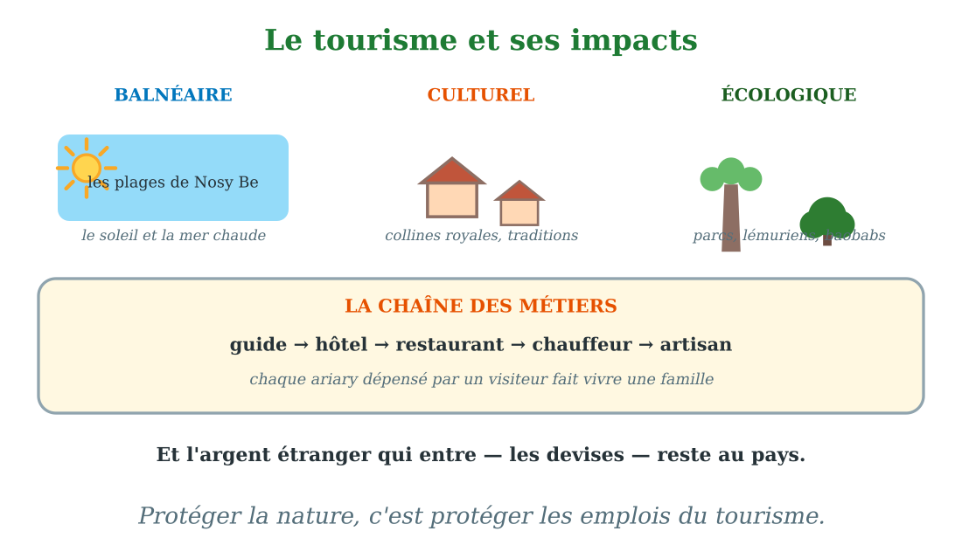
Balnéaire, culturel, écologique : trois tourismes, une même richesse — les devises.
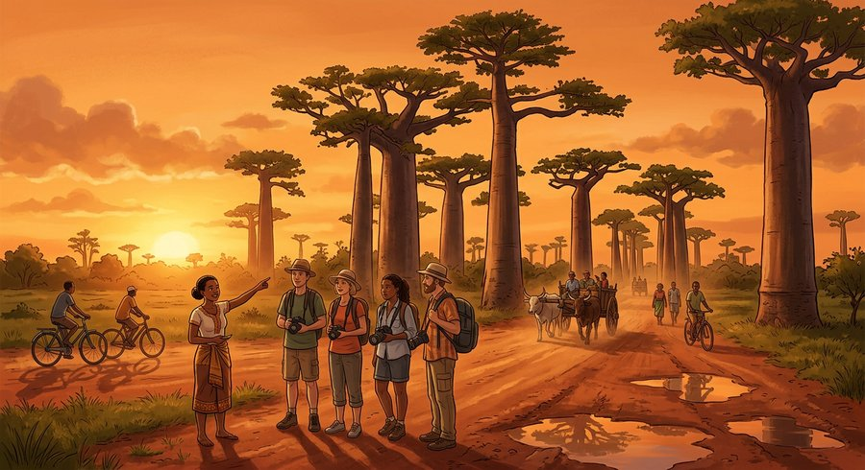
Document : à Morondava, cousine Volana guide les visiteurs vers l'allée des baobabs au coucher du soleil.
1. Trois façons de visiter
Le tourisme balnéaire cherche le soleil et les plages : Nosy Be, l'île Sainte-Marie, les lagons turquoise.
Le tourisme culturel découvre l'histoire et les traditions : collines royales, palais, fêtes, artisanat. Le tourisme écologique, enfin, entre dans les parcs pour observer lémuriens, caméléons, orchidées et baobabs — sans les déranger.
2. Une chaîne de métiers
Chaque visiteur fait vivre une chaîne entière : l'hôtelier qui l'héberge, le restaurateur qui le nourrit, le chauffeur qui le conduit, le guide qui lui raconte, l'artisan qui lui vend ses souvenirs.
Volana est devenue guide : le tourisme a transformé la vendeuse de beignets en ambassadrice de son pays.
3. Des devises — et une condition
L'argent étranger que les visiteurs changent s'appelle les devises : elles entrent au pays et y restent dépensées. Le tourisme est ainsi l'une des grandes sources de devises de Madagascar.
Mais le tourisme n'est éternel que si sa richesse reste : des lémuriens vivants, des forêts debout, des traditions respectées, des plages propres. Protéger la nature, c'est protéger les emplois du tourisme.
EXERCICES
Exercice 1 (5 points)
Réponds par une phrase complète.
1. Cite les trois formes de tourisme de Madagascar.
2. Qu'est-ce que le tourisme écologique ?
3. Cite trois métiers créés par le tourisme.
4. Qu'est-ce qu'une devise ?
Exercice 2 (5 points)
Dis si chaque phrase est vraie ou fausse.
1. Nosy Be attire le tourisme balnéaire.
2. Le tourisme ne crée aucun emploi.
3. Les visiteurs viennent surtout voir la nature malgache.
4. Les devises sortent du pays avec les visiteurs.
Exercice 3 (5 points)
Complète avec les mots : balnéaire — écologique — emplois — devises.
Le tourisme des plages est le tourisme ……… .
La visite des parcs à lémuriens est le tourisme ……… .
Le tourisme crée des ……… dans les hôtels et les restaurants.
L'argent étranger qui entre au pays s'appelle les ……… .
Exercice 4 (5 points)
Entoure la bonne réponse.
1. Le tourisme écologique se pratique : A. dans les parcs — B. dans les usines — C. dans les mines
2. Volana est devenue : A. guide — B. aviatrice — C. banquière
3. L'allée des baobabs se trouve près de : A. Morondava — B. Paris — C. la lune
4. Les visiteurs font vivre : A. les hôtels et les artisans — B. personne — C. les poissons
5. Pour que le tourisme dure, il faut : A. protéger la nature — B. tout vendre — C. couper les baobabs
Total : 20 points
CORRIGÉ
Corrigé de l'exercice 1 (5 points) :
1. Le tourisme balnéaire, culturel et écologique.
2. C'est la visite des parcs naturels pour observer la faune et la flore sans les déranger.
3. Par exemple : guide, réceptionniste, serveur (aussi chauffeur, artisan).
4. C'est l'argent étranger qui entre au pays quand les visiteurs changent leurs billets.
Corrigé de l'exercice 2 (5 points) :
1. Vrai : plages et mer chaude.
2. Faux : guides, hôtels, restaurants, transports, artisanat.
3. Vrai : lémuriens, baobabs, parcs.
4. Faux : elles entrent au pays et y restent dépensées.
Corrigé de l'exercice 3 (5 points) :
tourisme balnéaire / tourisme écologique / des emplois / les devises.
Corrigé de l'exercice 4 (5 points) :
1. Réponse A : faune et flore sans dérangement.
2. Réponse A : elle fait visiter son pays.
3. Réponse A : sur la côte ouest.
4. Réponse A : et les restaurants, les chauffeurs, les guides.
5. Réponse A : c'est elle qui attire les visiteurs.

SÉANCE 62 / 78
Le commerce intérieur et le commerce extérieur
FICHE DE PRÉPARATION
Discipline : | Géographie | Date : | _______
Thème : | Les grandes zones économiques et les activités économiques | Classe : | T6
Titre de la séance : | Le commerce intérieur et le commerce extérieur | Séance n° : | 62 / 78
Objectif spécifique : | Être capable de distinguer le commerce intérieur du commerce extérieur et de décrire les caractéristiques du commerce malgache. | Durée : | 30 minutes
Documentation : | Programme d'études officiel T6 — Géographie

Étapes et Durée | Déroulement de la leçon |  | Technique et Stratégie | Support et Matériel | Observation
 | Enseignant | Apprenants
I. RÉVISION  3 min | Cite les trois formes de tourisme.  Quels sont les deux grands apports du tourisme au pays ? | R.A. : Balnéaire, culturel et écologique.  R.A. : Des emplois et des devises. | Questions-réponses orales | —
II. NOUVELLE LEÇON
22 min
1. Mise en situation | Deux scènes dans la même journée. Le matin, le marché Asabotsy : maman Rasoa vend ses légumes aux familles du quartier, en argent malgache, la main à la main. Le soir, au port de Toamasina chez Tojo, les grues soulèvent des conteneurs : à l'extérieur, la vanille de la SAVA, les crevettes congelées, les vêtements des zones franches ; à l'intérieur, les machines, les médicaments, le pétrole. « Le matin, c'est le commerce intérieur, résume papa : on vend chez nous, à nous. Ici, c'est l'extérieur : on vend aux pays lointains et on achète ce qu'on ne fabrique pas. »  Quelle différence entre commerce intérieur et extérieur, et que commerce Madagascar ? | R.A. : Le commerce intérieur se fait à l'intérieur du pays (marchés, boutiques). Le commerce extérieur se fait avec les pays lointains : Madagascar exporte vanille, girofle, crevettes, textile, nickel ; il importe pétrole, machines et produits fabriqués. | Récit et questions | Schéma du commerce (page Leçon)
2. Présentation | Aujourd'hui, nous allons apprendre : « Le commerce intérieur et le commerce extérieur ». Après cette séance, vous serez capables de distinguer les deux et de citer les exportations et importations de Madagascar. | Les élèves écoutent. | Annonce du titre et de l'objectif | Tableau noir, cahier
3. Observation | Observez bien le schéma : le marché du quartier (commerce intérieur) et le navire entre deux quais — exportations d'un côté, importations de l'autre. | Les élèves observent silencieusement. | Observation silencieuse | Schéma du commerce (page Leçon)
4. Analyse | Qu'est-ce que le commerce intérieur ?  Qu'est-ce que le commerce extérieur ?  Que vend Madagascar aux pays lointains ?  Qu'achète-t-il à l'étranger ?  Où passe le commerce entre régions ?  Quelle est la faiblesse du commerce malgache ? | R.A. : C'est le commerce à l'intérieur du pays : marchés, boutiques, entre villes et campagnes.  R.A. : C'est le commerce avec les pays lointains : exportations et importations.  R.A. : La vanille, le girofle, le litchi, les crevettes, les vêtements, le nickel (exportations).  R.A. : Le pétrole, les machines, les véhicules, les médicaments (importations).  R.A. : Par les routes et les taxis-brousse : les produits voyagent du champ au marché.  R.A. : Il vend des produits bruts peu transformés et achète des produits fabriqués qui coûtent cher. | Questions-réponses | Schéma du commerce (page Leçon)
5. Synthèse | Donc, le commerce intérieur fait circuler les richesses à l'intérieur du pays ; le commerce extérieur exporte vanille, crevettes, textile et nickel, et importe pétrole, machines et produits fabriqués. La force de demain : transformer sur place ce que l'on vend. | Les élèves écoutent. | Explication | Tableau noir
6. Application | Exercice 1 : Réponds par une phrase complète.  1. Qu'est-ce que le commerce intérieur ?  2. Qu'est-ce qu'une exportation ?  3. Cite trois exportations de Madagascar.  4. Cite deux importations.  Exercice 2 : Dis si chaque phrase est vraie ou fausse.  1. Le marché Asabotsy est un lieu de commerce intérieur.  2. Madagascar exporte du pétrole.  3. Les crevettes congelées partent vers les pays lointains.  4. Acheter des machines à l'étranger, c'est exporter. | Corrigé de l'exercice 1 :  1. C'est le commerce à l'intérieur du pays : marchés, boutiques, échanges entre régions.  2. C'est un produit vendu aux pays lointains.  3. Par exemple : la vanille, les crevettes et le nickel (aussi le girofle, les vêtements).  4. Par exemple : le pétrole et les machines (aussi les médicaments, les véhicules).  Corrigé de l'exercice 2 :  1. Vrai : on vend et on achète dans le pays.  2. Faux : il en importe, il n'en produit pas assez.  3. Vrai : ce sont des exportations.  4. Faux : c'est importer. | Exercices écrits | Cahier, ardoise
III. ÉVALUATION  5 min | Exercice 1 : Complète avec les mots : intérieur — extérieur — exportations — importations.  Le commerce du marché du quartier est le commerce ……… .  Le commerce avec les pays lointains est le commerce ……… .  La vanille vendue à l'étranger fait partie des ……… .  Le pétrole acheté à l'étranger fait partie des ……… .  Exercice 2 : Entoure la bonne réponse.  1. Une exportation, c'est : A. vendre dehors — B. acheter dehors — C. dormir  2. Une importation, c'est : A. vendre chez nous — B. acheter dehors — C. semer  3. Madagascar exporte surtout : A. des produits agricoles et marins — B. de la neige — C. des riens  4. Les conteneurs du port contiennent : A. des marchandises — B. de l'eau de mer — C. des lémuriens  5. Pour gagner plus, il faut : A. transformer sur place — B. vendre brut — C. tout importer | Corrigé de l'exercice 1 :  commerce intérieur / commerce extérieur / des exportations / des importations.  Corrigé de l'exercice 2 :  1. Réponse A : vendre aux pays lointains.  2. Réponse B : acheter ce qu'on ne fabrique pas.  3. Réponse A : vanille, girofle, crevettes, plus textile et nickel.  4. Réponse A : exportations et importations.  5. Réponse A : le produit transformé vaut plus cher. | Exercices écrits | Cahier, feuille d'évaluation

Le commerce intérieur et le commerce extérieur
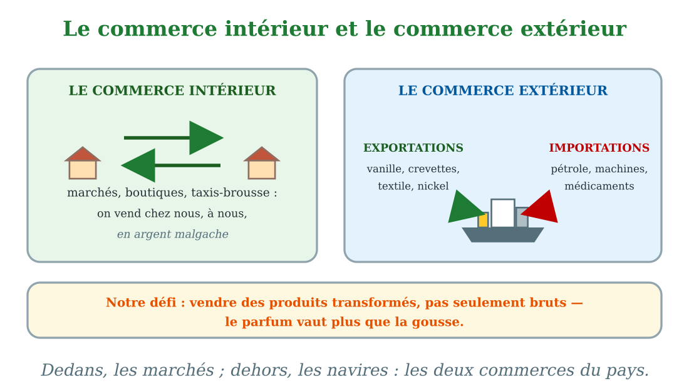
Le marché du quartier et le port de Toamasina : le commerce dedans, le commerce dehors.
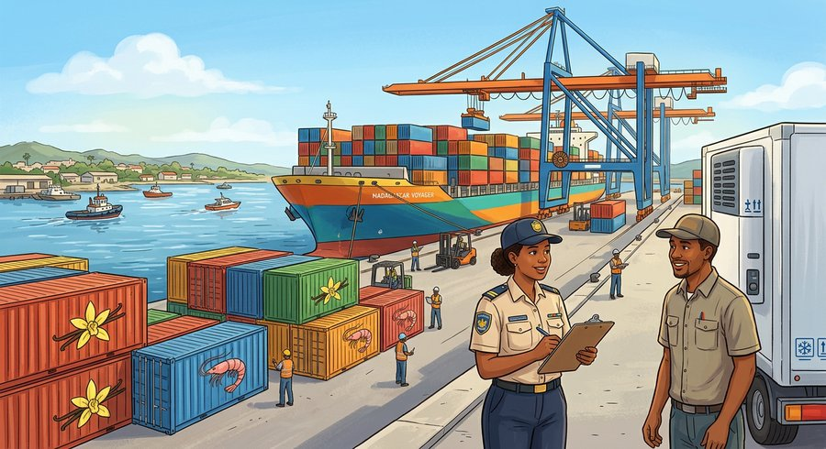
Document : au port de Toamasina, les conteneurs s'entassent : les uns remplis de vanille et de crevettes vers l'extérieur, les autres de machines et de fournitures vers l'intérieur.
1. Le commerce dedans
Le commerce intérieur fait vivre le pays au quotidien : les marchés des villes et des villages, les boutiques, les taxis-brousse chargés de marchandises.
Les produits voyagent du champ au marché, du port de pêche à l'étal, de l'atelier à la boutique : c'est le grand tour de la richesse nationale, en argent malgache.
2. Le commerce dehors
Le commerce extérieur traverse les mers. Les exportations malgaches : vanille, girofle, litchis, café, crevettes et langoustes, vêtements des zones franches, nickel et autres minerais.
Les importations rapportent ce que le pays ne fabrique pas : pétrole, machines, véhicules, médicaments. Tout passe surtout par le grand port de Toamasina.
3. Caractéristiques et défi
Le commerce malgache a sa faiblesse : il vend surtout des produits bruts — plantes, poissons, minerais — et achète des produits fabriqués qui coûtent cher.
Le défi de demain est de transformer sur place : la vanille en parfum, le coton en tissu, le nickel en pièces. Le produit transformé vaut plus cher que la matière brute : c'est ainsi que le commerce enrichira le pays.
EXERCICES
Exercice 1 (5 points)
Réponds par une phrase complète.
1. Qu'est-ce que le commerce intérieur ?
2. Qu'est-ce qu'une exportation ?
3. Cite trois exportations de Madagascar.
4. Cite deux importations.
Exercice 2 (5 points)
Dis si chaque phrase est vraie ou fausse.
1. Le marché Asabotsy est un lieu de commerce intérieur.
2. Madagascar exporte du pétrole.
3. Les crevettes congelées partent vers les pays lointains.
4. Acheter des machines à l'étranger, c'est exporter.
Exercice 3 (5 points)
Complète avec les mots : intérieur — extérieur — exportations — importations.
Le commerce du marché du quartier est le commerce ……… .
Le commerce avec les pays lointains est le commerce ……… .
La vanille vendue à l'étranger fait partie des ……… .
Le pétrole acheté à l'étranger fait partie des ……… .
Exercice 4 (5 points)
Entoure la bonne réponse.
1. Une exportation, c'est : A. vendre dehors — B. acheter dehors — C. dormir
2. Une importation, c'est : A. vendre chez nous — B. acheter dehors — C. semer
3. Madagascar exporte surtout : A. des produits agricoles et marins — B. de la neige — C. des riens
4. Les conteneurs du port contiennent : A. des marchandises — B. de l'eau de mer — C. des lémuriens
5. Pour gagner plus, il faut : A. transformer sur place — B. vendre brut — C. tout importer
Total : 20 points
CORRIGÉ
Corrigé de l'exercice 1 (5 points) :
1. C'est le commerce à l'intérieur du pays : marchés, boutiques, échanges entre régions.
2. C'est un produit vendu aux pays lointains.
3. Par exemple : la vanille, les crevettes et le nickel (aussi le girofle, les vêtements).
4. Par exemple : le pétrole et les machines (aussi les médicaments, les véhicules).
Corrigé de l'exercice 2 (5 points) :
1. Vrai : on vend et on achète dans le pays.
2. Faux : il en importe, il n'en produit pas assez.
3. Vrai : ce sont des exportations.
4. Faux : c'est importer.
Corrigé de l'exercice 3 (5 points) :
commerce intérieur / commerce extérieur / des exportations / des importations.
Corrigé de l'exercice 4 (5 points) :
1. Réponse A : vendre aux pays lointains.
2. Réponse B : acheter ce qu'on ne fabrique pas.
3. Réponse A : vanille, girofle, crevettes, plus textile et nickel.
4. Réponse A : exportations et importations.
5. Réponse A : le produit transformé vaut plus cher.

SÉANCE 63 / 78
Le transport et les voies de communication
FICHE DE PRÉPARATION
Discipline : | Géographie | Date : | _______
Thème : | Les grandes zones économiques et les activités économiques | Classe : | T6
Titre de la séance : | Le transport et les voies de communication | Séance n° : | 63 / 78
Objectif spécifique : | Être capable de citer les types de transport et les voies de communication de Madagascar et d'expliquer leur importance. | Durée : | 30 minutes
Documentation : | Programme d'études officiel T6 — Géographie

Étapes et Durée | Déroulement de la leçon |  | Technique et Stratégie | Support et Matériel | Observation
 | Enseignant | Apprenants
I. RÉVISION  3 min | Quelle différence entre commerce intérieur et extérieur ?  Cite deux exportations et deux importations. | R.A. : L'intérieur se fait dans le pays (marchés) ; l'extérieur avec les pays lointains (exportations, importations).  R.A. : Exportations : vanille, crevettes. Importations : pétrole, machines. | Questions-réponses orales | —
II. NOUVELLE LEÇON
22 min
1. Mise en situation | Cinq heures du matin. Papa vérifie l'huile, les pneus, la charge du taxi-brousse : aujourd'hui, cap sur Toamasina. « Notre route suit la voie ferrée, explique-t-il aux jumeaux. Le train de marchandises ramène les conteneurs du port jusqu'à la capitale. Nous, on porte les voyageurs et les sacs. Et là-haut ?» — un avion traverse le ciel — « lui, il porte les visiteurs et les colis pressés. Route, rail, mer, air : sans les quatre, le pays s'arrête. Une région sans route est un grenier sans porte. »  Quels transports font circuler Madagascar, et pourquoi sont-ils vitaux ? | R.A. : La route (taxis-brousse, camions), le rail (Antananarivo-Toamasina), la mer (port de Toamasina) et l'air (avions). Sans voies de communication, les produits ne bougent pas : une région sans route est un grenier sans porte. | Récit et questions | Schéma des transports et voies de communication (page Leçon)
2. Présentation | Aujourd'hui, nous allons apprendre : « Le transport et les voies de communication ». Après cette séance, vous serez capables de citer les types de transport, de décrire les voies et d'expliquer leur importance. | Les élèves écoutent. | Annonce du titre et de l'objectif | Tableau noir, cahier
3. Observation | Observez bien le schéma : la route qui serpente, le rail qui coupe la montagne, le port et ses navires, l'avion dans le ciel. | Les élèves observent silencieusement. | Observation silencieuse | Schéma des transports et voies de communication (page Leçon)
4. Analyse | Cite les quatre types de transport.  Que porte la route ?  Que porte la voie ferrée ?  Quel est le grand port de Madagascar ?  Que porte l'avion ?  Pourquoi dit-on « une région sans route est un grenier sans porte » ? | R.A. : La route, le rail, la mer (et les rivières), l'air.  R.A. : Les taxis-brousse et les camions : voyageurs, sacs, marchandises de tous les jours.  R.A. : Le train de marchandises, entre Toamasina et Antananarivo surtout.  R.A. : Toamasina, porte d'entrée et de sortie du commerce extérieur.  R.A. : Les visiteurs pressés et les colis légers et chers.  R.A. : Parce que sans route, les récoltes ne sortent pas et les marchandises n'entrent pas : la région reste enfermée. | Questions-réponses | Schéma des transports et voies de communication (page Leçon)
5. Synthèse | Donc, Madagascar circule par la route, le rail, la mer et l'air. Ces voies de communication désenclavent les régions : elles font sortir les récoltes et entrer les marchandises. Sans elles, pas de commerce, pas de développement. | Les élèves écoutent. | Explication | Tableau noir
6. Application | Exercice 1 : Réponds par une phrase complète.  1. Cite les quatre types de transport.  2. Que porte le train de marchandises ?  3. Quel est le grand port du pays, et que fait-il ?  4. Pourquoi une route est-elle vitale pour un village ?  Exercice 2 : Dis si chaque phrase est vraie ou fausse.  1. Le taxi-brousse est un transport routier.  2. L'avion porte les marchandises lourdes.  3. Le port de Toamasina sert au commerce extérieur.  4. Une région enclavée commerce facilement. | Corrigé de l'exercice 1 :  1. La route, le rail, la mer et l'air.  2. Les conteneurs et les marchandises lourdes, surtout entre Toamasina et Antananarivo.  3. Toamasina : porte d'entrée et de sortie du commerce extérieur.  4. Parce qu'elle fait sortir ses récoltes et entrer ses marchandises : sans elle, il est enfermé.  Corrigé de l'exercice 2 :  1. Vrai : c'est le roi de la route malgache.  2. Faux : il porte les visiteurs et les colis légers ; les lourds vont par mer et rail.  3. Vrai : conteneurs à l'entrée et à la sortie.  4. Faux : sans route, elle reste enfermée, grenier sans porte. | Exercices écrits | Cahier, ardoise
III. ÉVALUATION  5 min | Exercice 1 : Complète avec les mots : route — rail — mer — air.  Le taxi-brousse voyage sur la ……… .  Le train de marchandises suit la voie du ……… .  Les navires du commerce extérieur naviguent sur la ……… .  L'avion traverse l'……… .  Exercice 2 : Entoure la bonne réponse.  1. Le grand port de Madagascar est : A. Toamasina — B. un lac — C. un volcan  2. La voie ferrée relie surtout : A. Toamasina et Antananarivo — B. la lune et Mars — C. deux arbres  3. Une voie de communication sert : A. à circuler et échanger — B. à dormir — C. à rien  4. Une région sans route est : A. un grenier sans porte — B. un paradis — C. riche  5. Les visiteurs pressés voyagent : A. en avion — B. à la nage — C. en pirogue | Corrigé de l'exercice 1 :  la route / le rail / la mer / l'air.  Corrigé de l'exercice 2 :  1. Réponse A : porte du commerce extérieur.  2. Réponse A : le train ramène les conteneurs du port.  3. Réponse A : routes, rails, ports, aéroports.  4. Réponse A : ses récoltes ne sortent pas.  5. Réponse A : l'avion porte les pressés et les colis chers. | Exercices écrits | Cahier, feuille d'évaluation

Le transport et les voies de communication
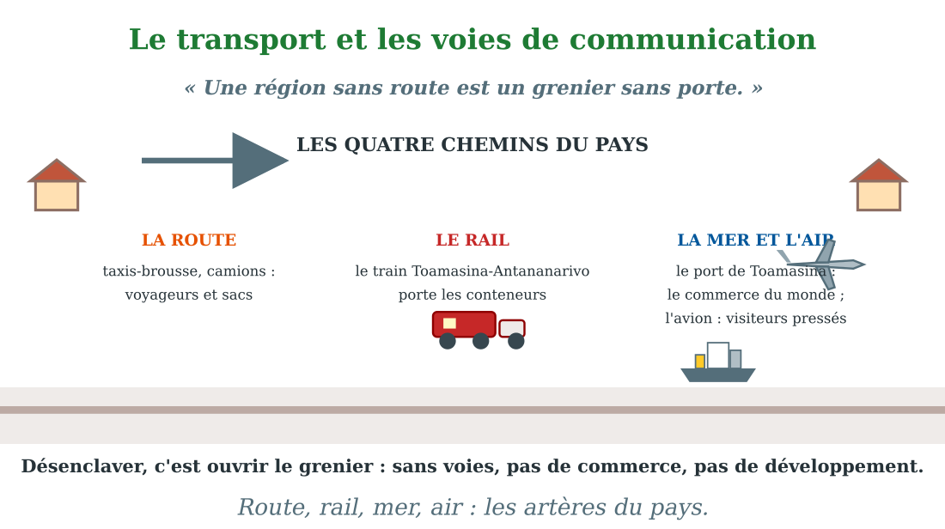
Route, rail, mer, air : les quatre chemins du désenclavement.
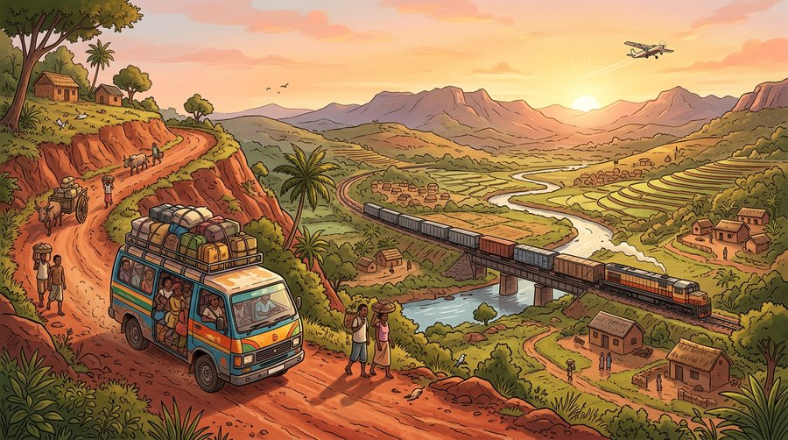
Document : papa vérifie son taxi-brousse avant le départ ; au fond, le train Antananarivo-Toamasina croise un avion qui décolle.
1. Le roi de la route
La route est la première voie de communication de Madagascar : taxis-brousse pour les voyageurs, camions pour les marchandises, voitures et zébus-cabas pour tout le reste.
Mais la route se bat : pistes coupées en saison des pluies, ponts emportés, nids-de-poule. Entretenir les routes est un travail de chaque jour — c'est le désenclavement du pays.
Mesurer les distances aide à comprendre l'ampleur du désenclavement : depuis Antananarivo, il faut compter environ 370 km de route jusqu'à Toamasina à l'est, 578 km jusqu'à Mahajanga au nord-ouest, 411 km jusqu'à Fianarantsoa au sud, et plus de 900 km jusqu'à Toliara ou Tolagnaro, aux deux extrémités du Sud.
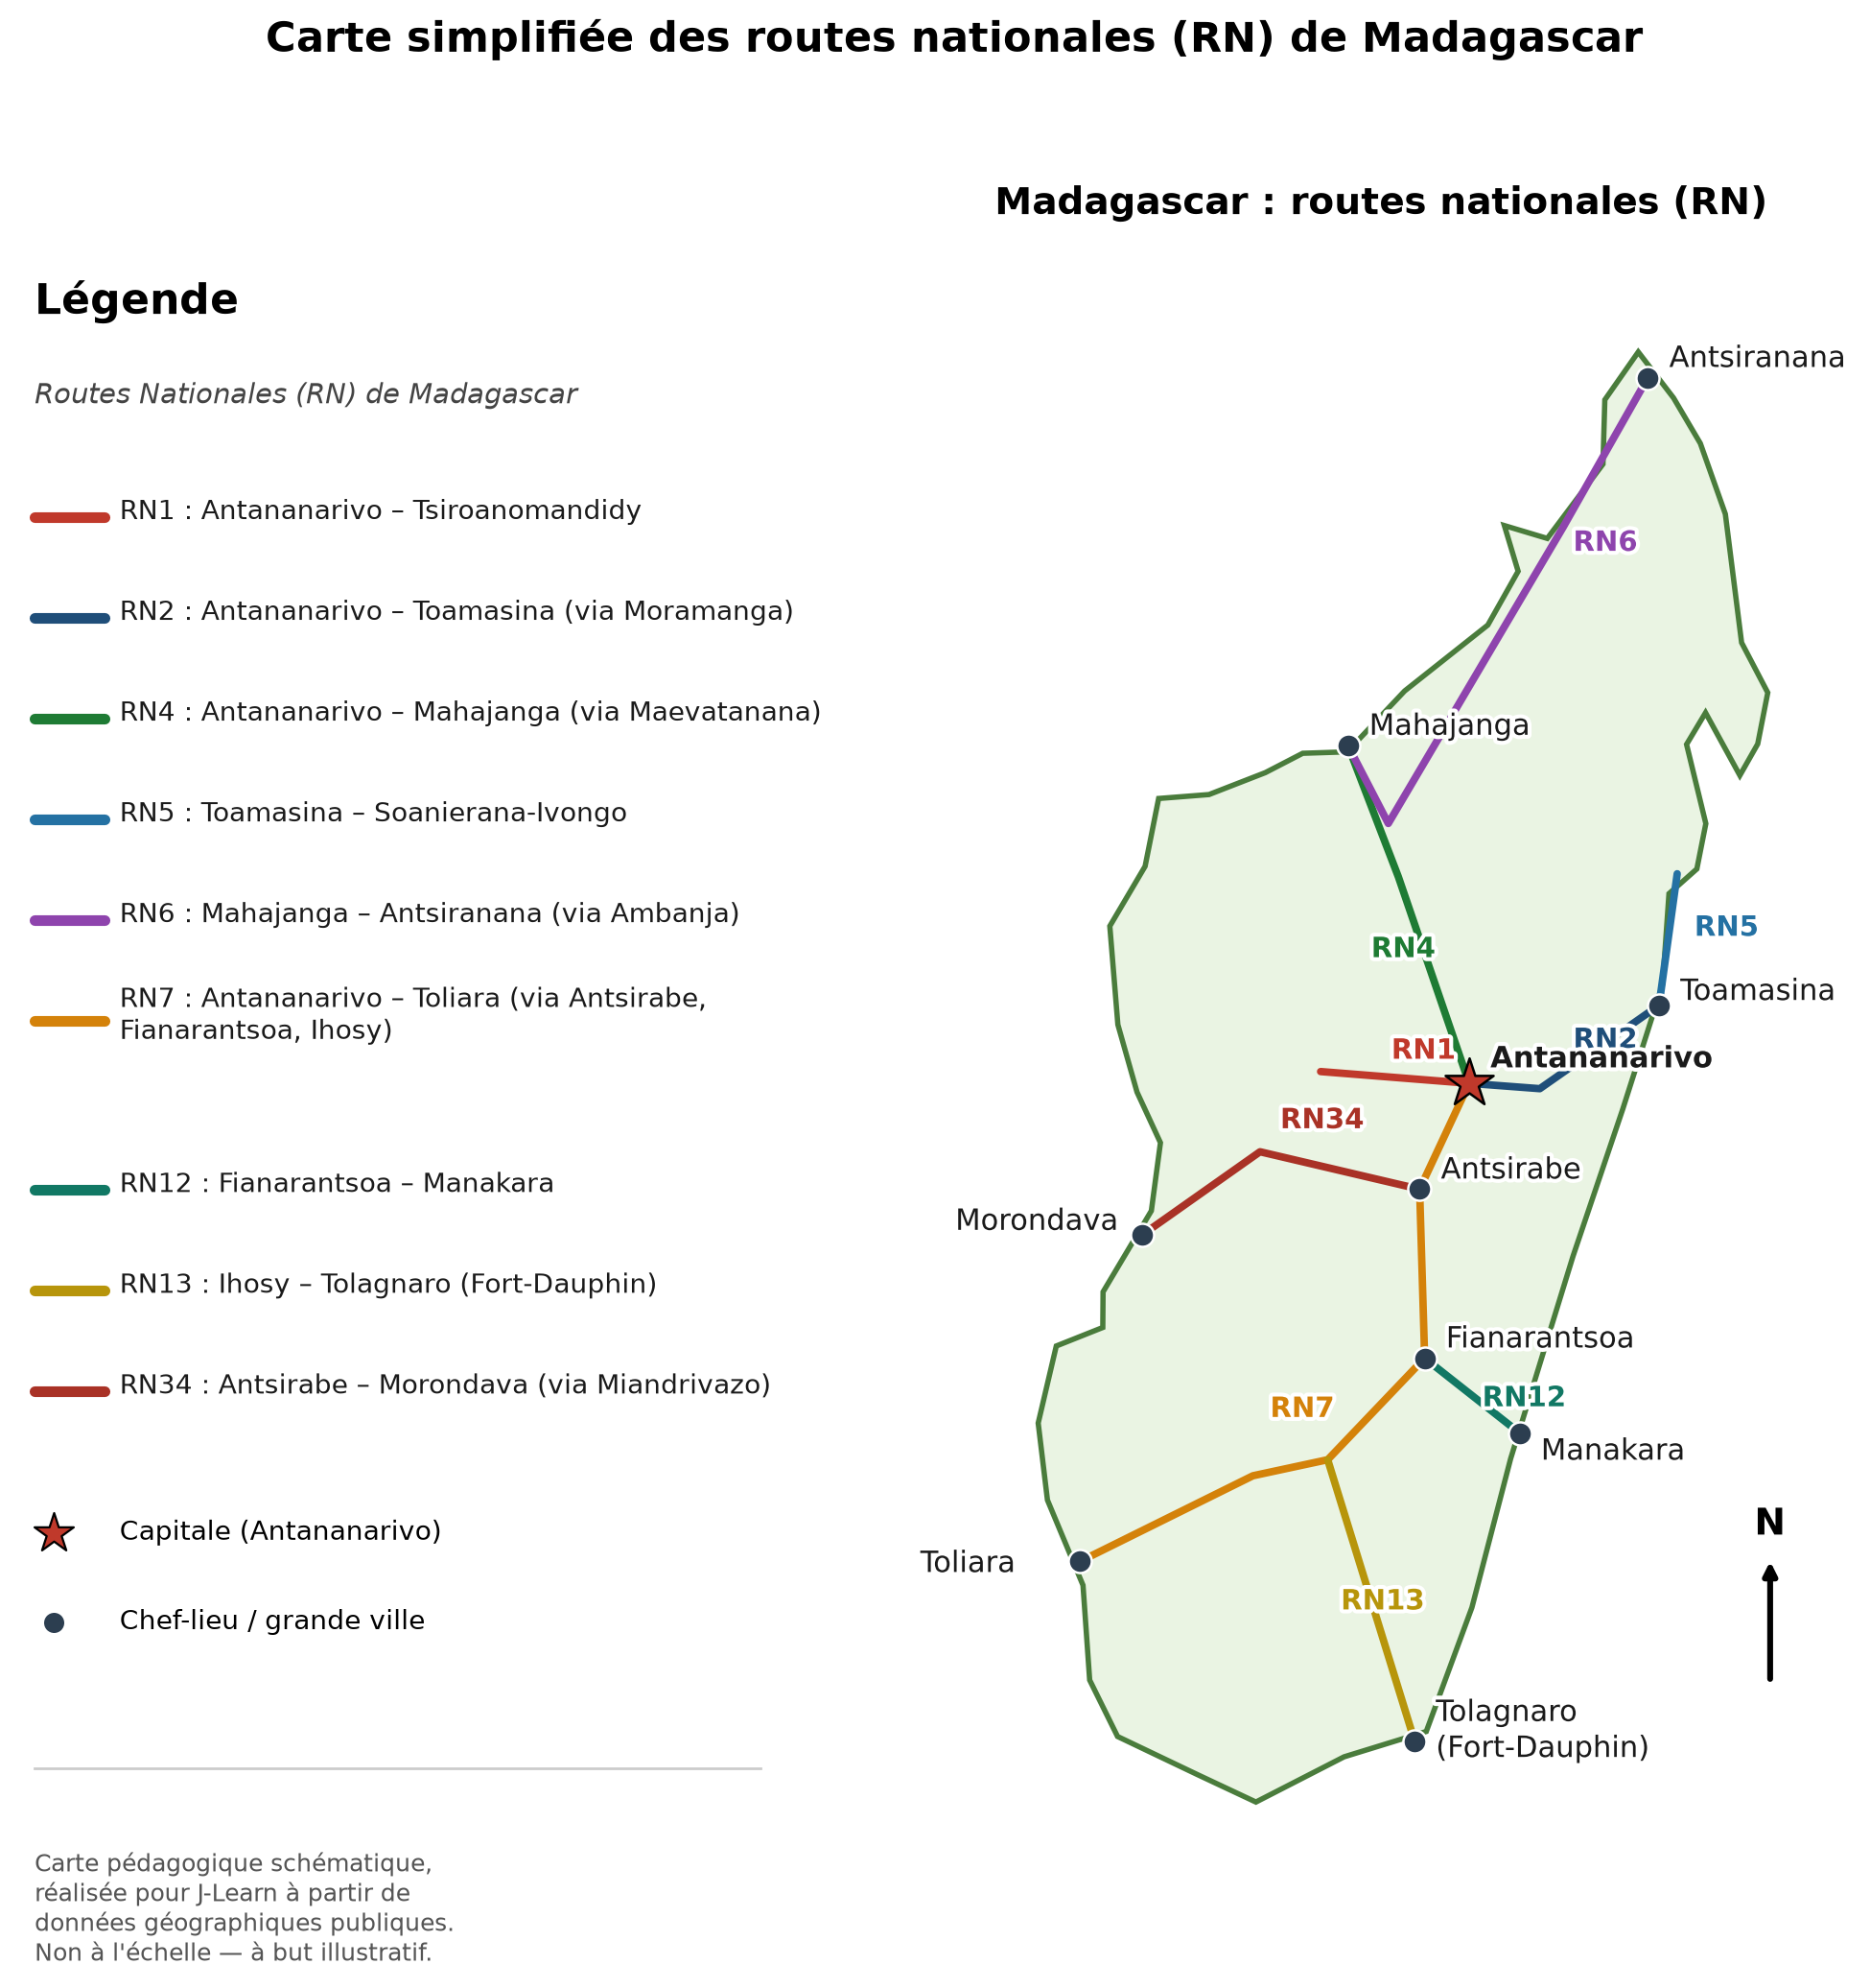
Carte pédagogique J-Learn : les routes nationales (RN) de Madagascar reliant les grandes villes.
2. Le rail, la mer et l'air
La voie ferrée relie Toamasina à Antananarivo : le train de marchandises ramène les conteneurs du port vers la capitale, à travers les montagnes.
La mer porte le grand commerce : le port de Toamasina voit entrer et sortir les navires du monde entier. Et l'air, par les avions, apporte les visiteurs pressés et les colis légers et chers.
3. Desenclaver pour développer
Les voies de communication sont les artères du pays : elles font circuler les produits, les personnes et les idées.
Une région enclavée ne peut ni vendre ses récoltes ni recevoir ses fournitures : elle reste pauvre malgré ses richesses. Désenclaver — routes, ponts, ports — c'est ouvrir le grenier et laisser entrer le développement.
EXERCICES
Exercice 1 (5 points)
Réponds par une phrase complète.
1. Cite les quatre types de transport.
2. Que porte le train de marchandises ?
3. Quel est le grand port du pays, et que fait-il ?
4. Pourquoi une route est-elle vitale pour un village ?
Exercice 2 (5 points)
Dis si chaque phrase est vraie ou fausse.
1. Le taxi-brousse est un transport routier.
2. L'avion porte les marchandises lourdes.
3. Le port de Toamasina sert au commerce extérieur.
4. Une région enclavée commerce facilement.
Exercice 3 (5 points)
Complète avec les mots : route — rail — mer — air.
Le taxi-brousse voyage sur la ……… .
Le train de marchandises suit la voie du ……… .
Les navires du commerce extérieur naviguent sur la ……… .
L'avion traverse l'……… .
Exercice 4 (5 points)
Entoure la bonne réponse.
1. Le grand port de Madagascar est : A. Toamasina — B. un lac — C. un volcan
2. La voie ferrée relie surtout : A. Toamasina et Antananarivo — B. la lune et Mars — C. deux arbres
3. Une voie de communication sert : A. à circuler et échanger — B. à dormir — C. à rien
4. Une région sans route est : A. un grenier sans porte — B. un paradis — C. riche
5. Les visiteurs pressés voyagent : A. en avion — B. à la nage — C. en pirogue
Total : 20 points
CORRIGÉ
Corrigé de l'exercice 1 (5 points) :
1. La route, le rail, la mer et l'air.
2. Les conteneurs et les marchandises lourdes, surtout entre Toamasina et Antananarivo.
3. Toamasina : porte d'entrée et de sortie du commerce extérieur.
4. Parce qu'elle fait sortir ses récoltes et entrer ses marchandises : sans elle, il est enfermé.
Corrigé de l'exercice 2 (5 points) :
1. Vrai : c'est le roi de la route malgache.
2. Faux : il porte les visiteurs et les colis légers ; les lourds vont par mer et rail.
3. Vrai : conteneurs à l'entrée et à la sortie.
4. Faux : sans route, elle reste enfermée, grenier sans porte.
Corrigé de l'exercice 3 (5 points) :
la route / le rail / la mer / l'air.
Corrigé de l'exercice 4 (5 points) :
1. Réponse A : porte du commerce extérieur.
2. Réponse A : le train ramène les conteneurs du port.
3. Réponse A : routes, rails, ports, aéroports.
4. Réponse A : ses récoltes ne sortent pas.
5. Réponse A : l'avion porte les pressés et les colis chers.

SÉANCE 64 / 78
La nouvelle technologie et l'intelligence artificielle
FICHE DE PRÉPARATION
Discipline : | Géographie | Date : | _______
Thème : | Les grandes zones économiques et les activités économiques | Classe : | T6
Titre de la séance : | La nouvelle technologie et l'intelligence artificielle | Séance n° : | 64 / 78
Objectif spécifique : | Être capable de citer les outils de la nouvelle technologie, de donner des exemples d'intelligence artificielle et d'en discuter les avantages et les inconvénients. | Durée : | 30 minutes
Documentation : | Programme d'études officiel T6 — Géographie

Étapes et Durée | Déroulement de la leçon |  | Technique et Stratégie | Support et Matériel | Observation
 | Enseignant | Apprenants
I. RÉVISION  3 min | Cite les quatre types de transport.  Pourquoi les voies de communication sont-elles vitales ? | R.A. : La route, le rail, la mer et l'air.  R.A. : Sans elles, les récoltes ne sortent pas et les marchandises n'entrent pas : pas de commerce, pas de développement. | Questions-réponses orales | —
II. NOUVELLE LEÇON
22 min
1. Mise en situation | Soirée à la maison. Miora tient le téléphone de maman : à l'écran, cousin Tojo sourit depuis Toamasina — l'image voyage par Internet, en un clin d'œil, malgré les cinq cents kilomètres. À côté, Hery dicte son devoir à l'ordinateur de papa, qui tape les mots tout seul. Et l'application traduit la phrase en anglais pour l'ami étranger de Tojo. « Cet ordinateur ne comprend pas ce qu'il écrit, précise papa. Mais d'autres machines apprennent : elles reconnaissent les visages, répondent aux questions, conduisent des voitures. On appelle ça l'intelligence artificielle. Un outil merveilleux — à condition de rester le maître. »  Que peut-on faire avec les nouvelles technologies, et que faut-il en penser ? | R.A. : Téléphone, ordinateur, Internet et robot changent la vie : parler loin, apprendre, traduire, calculer. L'intelligence artificielle apprend des exemples et aide l'homme. Mais elle a des inconvénients : coût, dépendance, emplois remplacés, erreurs — l'homme doit rester le maître de l'outil. | Récit et questions | Schéma de la nouvelle technologie (page Leçon)
2. Présentation | Aujourd'hui, nous terminons les leçons de l'unité 5 avec : « La nouvelle technologie et l'intelligence artificielle ». Après cette séance, vous serez capables de citer ces outils, de donner des exemples d'intelligence artificielle et d'en dire les avantages et les inconvénients. | Les élèves écoutent. | Annonce du titre et de l'objectif | Tableau noir, cahier
3. Observation | Observez bien le schéma : les quatre outils — téléphone, ordinateur, Internet, robot — et la balance des avantages et des inconvénients. | Les élèves observent silencieusement. | Observation silencieuse | Schéma de la nouvelle technologie (page Leçon)
4. Analyse | Cite quatre outils de la nouvelle technologie.  Que permet le téléphone portable ?  Qu'est-ce qu'Internet ?  Qu'est-ce qu'un robot ?  Qu'est-ce que l'intelligence artificielle ?  Cite un inconvénient de ces technologies. | R.A. : Le téléphone, l'ordinateur, Internet et le robot.  R.A. : Parler et voir des personnes très loin, envoyer des messages, payer certains achats.  R.A. : C'est le grand réseau qui relie les ordinateurs du monde : on y apprend, on y vend, on y parle.  R.A. : Une machine qui exécute des tâches à la place de l'homme, souvent dans les usines.  R.A. : Des machines qui apprennent à partir d'exemples : traduire, reconnaître, répondre, conseiller.  R.A. : Le coût, la dépendance, certains emplois remplacés, les erreurs et les fausses nouvelles. | Questions-réponses | Schéma de la nouvelle technologie (page Leçon)
5. Synthèse | Donc, téléphone, ordinateur, Internet et robot transforment le travail et la vie. L'intelligence artificielle apprend et aide l'homme — traduire, soigner, conseiller. Mais elle coûte cher, rend dépendant et remplace des emplois : l'homme doit rester le maître de l'outil. | Les élèves écoutent. | Explication | Tableau noir
6. Application | Exercice 1 : Réponds par une phrase complète.  1. Cite quatre outils de la nouvelle technologie.  2. Qu'est-ce qu'Internet ?  3. Que fait un robot dans une usine ?  4. Cite deux avantages de l'intelligence artificielle.  Exercice 2 : Dis si chaque phrase est vraie ou fausse.  1. Internet relie les ordinateurs du monde entier.  2. L'intelligence artificielle ne fait jamais d'erreur.  3. Le téléphone permet de voir un cousin à cinq cents kilomètres.  4. Certaines machines remplacent des travailleurs. | Corrigé de l'exercice 1 :  1. Le téléphone, l'ordinateur, Internet et le robot.  2. C'est le grand réseau qui relie les ordinateurs du monde : apprendre, vendre, parler.  3. Il exécute des tâches à la place de l'homme : souder, peindre, emballer.  4. Par exemple : traduire une langue et aider les médecins à lire les images du corps (aussi conseiller les paysans).  Corrigé de l'exercice 2 :  1. Vrai : c'est le grand réseau.  2. Faux : elle apprend, donc elle se trompe aussi — l'homme doit vérifier.  3. Vrai : l'image voyage par Internet.  4. Vrai : c'est l'un des inconvénients. | Exercices écrits | Cahier, ardoise
III. ÉVALUATION  5 min | Exercice 1 : Complète avec les mots : Internet — robot — apprend — maître.  Le grand réseau qui relie les ordinateurs s'appelle l'……… .  La machine qui travaille à la place de l'homme est le ……… .  L'intelligence artificielle ……… à partir d'exemples.  Devant ces outils, l'homme doit rester le ……… .  Exercice 2 : Entoure la bonne réponse.  1. Miora voit Tojo grâce : A. au téléphone et à Internet — B. à la poste — C. aux tambours  2. Un robot sert : A. à exécuter des tâches — B. à chanter — C. à pousser  3. L'intelligence artificielle peut : A. traduire une langue — B. faire pousser la pluie — C. voler sans ailes  4. Un inconvénient des nouvelles technologies : A. la dépendance — B. le riz — C. le sommeil  5. La bonne attitude devant ces outils : A. rester le maître et vérifier — B. tout croire — C. tout jeter | Corrigé de l'exercice 1 :  l'Internet / le robot / apprend / le maître.  Corrigé de l'exercice 2 :  1. Réponse A : l'image voyage en un clin d'œil.  2. Réponse A : souvent dans les usines.  3. Réponse A : et reconnaître, conseiller, aider les médecins.  4. Réponse A : aussi le coût et les emplois remplacés.  5. Réponse A : l'homme garde la tête et le jugement. | Exercices écrits | Cahier, feuille d'évaluation

La nouvelle technologie et l'intelligence artificielle
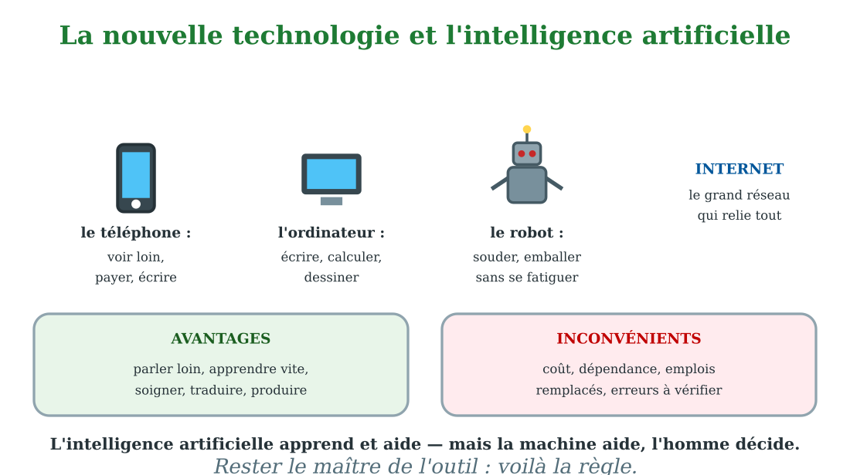
Téléphone, ordinateur, Internet, robot — et l'intelligence artificielle qui apprend.

Document : au foyer? Non : à la maison, Miora parle avec cousin Tojo sur le téléphone ; l'écran traduit ses mots en anglais pour l'ami étranger du cousin.
1. Des outils qui changent la vie
Le téléphone portable met le monde dans la poche : appeler, écrire, voir, payer — même dans les villages où la banque la plus proche est à une journée de route.
L'ordinateur écrit, calcule et dessine ; Internet relie tout ce qui compte : on y apprend, on y vend, on y parle d'un bout du monde à l'autre. Le robot, enfin, travaille dans les usines : souder, peindre, emballer, sans jamais se fatiguer.
2. L'intelligence artificielle au quotidien
L'intelligence artificielle, c'est la machine qui apprend à partir d'exemples, comme l'élève à partir d'exercices.
Elle traduit les langues, reconnaît les visages et les maladies sur les images, répond aux questions, conseille les paysans sur les semis, oriente les visiteurs vers les hôtels. De plus en plus, elle travaille dans les hôpitaux, les écoles et les champs de Madagascar.
3. Une balance à garder droite
Les avantages sont immenses : parler loin, apprendre vite, soigner mieux, produire plus.
Les inconvénients existent aussi : les outils coûtent cher, rendent dépendants, remplacent certains emplois, et l'intelligence artificielle se trompe parfois — les fausses nouvelles courent vite. La règle : l'homme reste le maître de l'outil, la tête et le jugement. La machine aide, l'homme décide.
EXERCICES
Exercice 1 (5 points)
Réponds par une phrase complète.
1. Cite quatre outils de la nouvelle technologie.
2. Qu'est-ce qu'Internet ?
3. Que fait un robot dans une usine ?
4. Cite deux avantages de l'intelligence artificielle.
Exercice 2 (5 points)
Dis si chaque phrase est vraie ou fausse.
1. Internet relie les ordinateurs du monde entier.
2. L'intelligence artificielle ne fait jamais d'erreur.
3. Le téléphone permet de voir un cousin à cinq cents kilomètres.
4. Certaines machines remplacent des travailleurs.
Exercice 3 (5 points)
Complète avec les mots : Internet — robot — apprend — maître.
Le grand réseau qui relie les ordinateurs s'appelle l'……… .
La machine qui travaille à la place de l'homme est le ……… .
L'intelligence artificielle ……… à partir d'exemples.
Devant ces outils, l'homme doit rester le ……… .
Exercice 4 (5 points)
Entoure la bonne réponse.
1. Miora voit Tojo grâce : A. au téléphone et à Internet — B. à la poste — C. aux tambours
2. Un robot sert : A. à exécuter des tâches — B. à chanter — C. à pousser
3. L'intelligence artificielle peut : A. traduire une langue — B. faire pousser la pluie — C. voler sans ailes
4. Un inconvénient des nouvelles technologies : A. la dépendance — B. le riz — C. le sommeil
5. La bonne attitude devant ces outils : A. rester le maître et vérifier — B. tout croire — C. tout jeter
Total : 20 points
CORRIGÉ
Corrigé de l'exercice 1 (5 points) :
1. Le téléphone, l'ordinateur, Internet et le robot.
2. C'est le grand réseau qui relie les ordinateurs du monde : apprendre, vendre, parler.
3. Il exécute des tâches à la place de l'homme : souder, peindre, emballer.
4. Par exemple : traduire une langue et aider les médecins à lire les images du corps (aussi conseiller les paysans).
Corrigé de l'exercice 2 (5 points) :
1. Vrai : c'est le grand réseau.
2. Faux : elle apprend, donc elle se trompe aussi — l'homme doit vérifier.
3. Vrai : l'image voyage par Internet.
4. Vrai : c'est l'un des inconvénients.
Corrigé de l'exercice 3 (5 points) :
l'Internet / le robot / apprend / le maître.
Corrigé de l'exercice 4 (5 points) :
1. Réponse A : l'image voyage en un clin d'œil.
2. Réponse A : souvent dans les usines.
3. Réponse A : et reconnaître, conseiller, aider les médecins.
4. Réponse A : aussi le coût et les emplois remplacés.
5. Réponse A : l'homme garde la tête et le jugement.

SÉANCE 65 / 78
Révision — Unité 5 : Les grandes zones économiques et les activités économiques
FICHE DE PRÉPARATION
Discipline : | Géographie | Date : | _______
Thème : | Les grandes zones économiques et les activités économiques | Classe : | T6
Titre de la séance : | Révision — Unité 5 : Les grandes zones économiques et les activités économiques | Séance n° : | 65 / 78
Objectif spécifique : | Réviser et consolider toutes les notions de l'unité. | Durée : | 30 minutes
Documentation : | Programme d'études officiel T6 — Géographie

Étapes et Durée | Déroulement de la leçon |  | Technique et Stratégie | Support et Matériel | Observation
 | Enseignant | Apprenants
I. RÉVISION  3 min | Cite les sept grandes zones économiques de Madagascar.  Pourquoi une activité domine-t-elle dans une région ? | R.A. : Agricole, de pêche, forestière, minière, artisanale, industrielle et touristique.  R.A. : Parce que la nature (climat, sols, mer, sous-sol) et les hommes (villes, routes) s'y prêtent. | Questions-réponses orales | —
II. NOUVELLE LEÇON
22 min
1. Mise en situation | Nous avons terminé l'unité 5. Aujourd'hui, nous allons réviser ensemble toutes les notions pour bien nous en souvenir. | Les élèves écoutent. | Conversation dirigée | Tableau noir
2. Présentation | Aujourd'hui, nous allons réviser toutes les notions de l'unité. Après cette séance, vous serez capables de bien répondre aux questions de révision et de réussir le sujet d'examen. | Les élèves écoutent. | Annonce de l'objectif | Tableau noir, cahier
3. Observation | Regardez et observez bien le tableau récapitulatif des notions de l'unité. | Les élèves observent silencieusement. | Observation silencieuse | Tableau récapitulatif (ci-dessous)
4. Analyse | Cite les sept grandes zones économiques de Madagascar.  Pourquoi une activité domine-t-elle dans une région ?  Quelle différence entre culture vivrière et commerciale ?  Où cultivait-on la vanille et le girofle ?  Cite les deux principales cultures industrielles.  Caractérise l'agriculture malgache en trois traits.  Quelle différence entre élevage extensif et intensif ?  Que produit l'élevage intensif d'Antsirabe ?  Quelle différence entre pêche artisanale et industrielle ?  Quelle différence entre bois de chauffe et bois d'œuvre ?  Comment est la situation forestière de Madagascar ?  Quelle différence entre exploitation minière artisanale et industrielle ?  Cite trois produits de l'artisanat malgache et une matière première.  Cite les trois grandes familles d'industrie.  Cite les trois formes de tourisme et les deux apports du tourisme.  Cite deux exportations et deux importations de Madagascar.  Cite les quatre types de transport.  Qu'est-ce que l'intelligence artificielle ? | R.A. : Agricole, de pêche, forestière, minière, artisanale, industrielle et touristique.  R.A. : Parce que la nature (climat, sols, mer, sous-sol) et les hommes (villes, routes) s'y prêtent.  R.A. : La vivrière nourrit la famille ; la commerciale est cultivée pour être vendue.  R.A. : Sur la côte nord-est (région SAVA), chaude et humide.  R.A. : La canne à sucre et le coton.  R.A. : Artisanale (outils simples), petites parcelles, dépendante de la pluie.  R.A. : Extensif : grands espaces et pâture libre. Intensif : petit espace, nourriture apportée, soins.  R.A. : Du lait frais, vendu chaque matin en ville.  R.A. : La pirogue près du bord nourrit les villages ; le bateau usine au large exporte.  R.A. : Le bois de chauffe cuit les repas ; le bois d'œuvre devient poutres et meubles.  R.A. : Inquiétante : la forêt recule chaque année, coupée et brûlée plus vite qu'elle ne pousse.  R.A. : Artisanale : puits et tamis à la main. Industrielle : machines géantes et usines de traitement.  R.A. : Paniers de raphia, sculptures de bois, chapeaux — matière : le raphia (aussi corne, soie).  R.A. : L'agroalimentaire, la textile et la minière.  R.A. : Balnéaire, culturel, écologique ; il apporte des emplois et des devises.  R.A. : Exportations : vanille, crevettes (textile, nickel). Importations : pétrole, machines.  R.A. : La route, le rail, la mer et l'air.  R.A. : Des machines qui apprennent à partir d'exemples : traduire, reconnaître, conseiller. | Questions-réponses | Tableau récapitulatif (ci-dessous)
5. Synthèse | Donc, prenons le temps de relire ensemble le tableau récapitulatif : chaque notion est une clé pour l'examen de l'unité. | Les élèves écoutent. | Explication | Tableau noir
6. Application | Exercice 1 : Par binôme, choisissez trois notions du tableau récapitulatif et posez-vous les questions l'un à l'autre.  Chaque élève du binôme pose au moins une question.  On vérifie la réponse avec le tableau récapitulatif. | R.A. : Les binômes s'interrogent sur trois notions de l'unité et corrigent leurs réponses avec le tableau récapitulatif. | Travail en binôme | Cahier, tableau récapitulatif
III. ÉVALUATION  5 min | Annonce le sujet d'examen de l'unité pour la prochaine séance et répond aux dernières questions des élèves. | Les élèves posent leurs questions. | Préparation de l'évaluation | Cahier

Tableau récapitulatif — Unité 5
Notion | À retenir
La zone économique | Une région où domine une grande activité qui fait vivre ses habitants.
Les sept zones | Agricole, de pêche, forestière, minière, artisanale, industrielle et touristique.
La localisation des zones | Chaque activité occupe la région que la nature et les hommes lui offrent.
La culture vivrière | Une plante cultivée pour nourrir la famille : riz, maïs, manioc, patate douce.
La culture commerciale | Une plante cultivée pour être vendue : girofle, vanille, café, litchi.
La vanille et le girofle | Ils poussent sur la côte nord-est (région SAVA), chaude et humide.
La culture industrielle | Une plante cultivée pour alimenter une usine : canne à sucre, coton.
L'agriculture malgache | Surtout artisanale : petites parcelles, outils simples, grande dépendance à la pluie.
L'élevage extensif | De grands espaces, pâture libre, peu de soins : les zébus des Hautes Terres et du Sud-Ouest.
L'élevage intensif | Petit espace, nourriture apportée et soins : vaches laitières, poulaillers.
Le zébu | La richesse traditionnelle des campagnes : travail des champs, lait, viande, fêtes.
La pêche artisanale | La pêche des pirogues près du bord : elle nourrit les villages.
La pêche industrielle | Les bateaux usines au large, la congélation en mer : ventes aux villes et à l'exportation.
Le bois de chauffe et le bois d'œuvre | Le premier cuit les repas ; le second devient poutres et meubles à la scierie.
La situation forestière | Inquiétante : la forêt recule chaque année, coupée et brûlée plus vite qu'elle ne pousse.
Le reboisement | Replanter les arbres coupés — pins, eucalyptus : un coupé, un planté.
L'exploitation minière artisanale | Le creuseur, son puits et son tamis : l'exploitation à la main (saphirs du Sud).
L'exploitation minière industrielle | Les grandes compagnies, les machines géantes et les usines de traitement (nickel de l'est).
Les produits miniers | Nickel, cobalt, chromite, ilménite, saphirs, graphite, mica.
L'artisanat | Le travail des mains : transformer les matières locales en objets utiles ou beaux.
Ses matières et ses produits | Raphia, bois, corne, soie sauvage ; paniers, sculptures, chapeaux, tissus, papier antemoro.
L'industrie agroalimentaire | Elle transforme les produits de la terre et de la mer : riz, boissons, sucre, crevettes.
L'industrie textile | Les zones franches cousent les vêtements exportés vers les pays lointains.
L'industrie minière | Elle traite le minerai avant son départ en bateau.
Les trois formes de tourisme | Balnéaire (plages), culturel (collines royales, traditions), écologique (parcs).
La devise | L'argent étranger qui entre au pays quand les visiteurs changent leurs billets.
Le commerce intérieur | Le commerce à l'intérieur du pays : marchés, boutiques, taxis-brousse.
Le commerce extérieur | Exportations (vanille, crevettes, textile, nickel) et importations (pétrole, machines, médicaments).
Sa caractéristique | Vendre des produits bruts et acheter des produits fabriqués : le défi est de transformer sur place.
Les voies de communication | Route, rail, mer et air : désenclaver le pays, « une région sans route est un grenier sans porte ».
La nouvelle technologie | Téléphone, ordinateur, Internet et robot changent le travail et la vie.
L'intelligence artificielle | Des machines qui apprennent à partir d'exemples : traduire, reconnaître, conseiller — l'homme reste le maître.

Questions de révision
Cite les sept grandes zones économiques de Madagascar.
R.A. : Agricole, de pêche, forestière, minière, artisanale, industrielle et touristique.
Pourquoi une activité domine-t-elle dans une région ?
R.A. : Parce que la nature (climat, sols, mer, sous-sol) et les hommes (villes, routes) s'y prêtent.
Quelle différence entre culture vivrière et commerciale ?
R.A. : La vivrière nourrit la famille ; la commerciale est cultivée pour être vendue.
Où cultivait-on la vanille et le girofle ?
R.A. : Sur la côte nord-est (région SAVA), chaude et humide.
Cite les deux principales cultures industrielles.
R.A. : La canne à sucre et le coton.
Caractérise l'agriculture malgache en trois traits.
R.A. : Artisanale (outils simples), petites parcelles, dépendante de la pluie.
Quelle différence entre élevage extensif et intensif ?
R.A. : Extensif : grands espaces et pâture libre. Intensif : petit espace, nourriture apportée, soins.
Que produit l'élevage intensif d'Antsirabe ?
R.A. : Du lait frais, vendu chaque matin en ville.
Quelle différence entre pêche artisanale et industrielle ?
R.A. : La pirogue près du bord nourrit les villages ; le bateau usine au large exporte.
Quelle différence entre bois de chauffe et bois d'œuvre ?
R.A. : Le bois de chauffe cuit les repas ; le bois d'œuvre devient poutres et meubles.
Comment est la situation forestière de Madagascar ?
R.A. : Inquiétante : la forêt recule chaque année, coupée et brûlée plus vite qu'elle ne pousse.
Quelle différence entre exploitation minière artisanale et industrielle ?
R.A. : Artisanale : puits et tamis à la main. Industrielle : machines géantes et usines de traitement.
Cite trois produits de l'artisanat malgache et une matière première.
R.A. : Paniers de raphia, sculptures de bois, chapeaux — matière : le raphia (aussi corne, soie).
Cite les trois grandes familles d'industrie.
R.A. : L'agroalimentaire, la textile et la minière.
Cite les trois formes de tourisme et les deux apports du tourisme.
R.A. : Balnéaire, culturel, écologique ; il apporte des emplois et des devises.
Cite deux exportations et deux importations de Madagascar.
R.A. : Exportations : vanille, crevettes (textile, nickel). Importations : pétrole, machines.
Cite les quatre types de transport.
R.A. : La route, le rail, la mer et l'air.
Qu'est-ce que l'intelligence artificielle ?
R.A. : Des machines qui apprennent à partir d'exemples : traduire, reconnaître, conseiller.

SÉANCE 66 / 78
Sujet d'examen T6 — Unité 5 : Les grandes zones économiques et les activités économiques
Durée : 30 minutes — Barème : 20 points
Lis bien chaque consigne avant de répondre.
Exercice 1 (5 points)
Réponds par une phrase complète.
1. Qu'est-ce qu'une zone économique ?
2. Qu'est-ce qu'une culture vivrière ?
3. Qu'est-ce qu'une devise ?
4. Cite les trois formes de tourisme.
5. Qu'est-ce que l'intelligence artificielle ?
Exercice 2 (5 points)
Dis si chaque phrase est vraie ou fausse.
1. Madagascar compte cinq zones économiques.
2. La pêche artisanale se pratique en pirogue près du bord.
3. La canne à sucre et le coton sont des cultures industrielles.
4. Le commerce extérieur se fait uniquement entre les marchés du pays.
5. Pour que le tourisme dure, il faut protéger la nature.
Exercice 3 (5 points)
Complète avec les mots : devises — vivrière — exportations — reboisement.
Le riz qui nourrit la famille est une culture ……… .
La vanille et les crevettes vendues aux pays lointains sont des ……… .
L'argent étranger qui entre au pays s'appelle les ……… .
Replanter les arbres coupés s'appelle le ……… .
Exercice 4 (5 points)
Entoure la bonne réponse.
1. Les sept zones économiques comprennent : A. la zone touristique — B. la zone dodo — C. la zone de sommeil
2. L'élevage intensif se caractérise par : A. de grands espaces — B. nourriture apportée et soins — C. la pâture libre
3. Le bateau usine pratique : A. la pêche industrielle — B. l'artisanat — C. le tourisme
4. Les zones franches textiles cousent : A. des vêtements exportés — B. des filets de pêche — C. des nattes
5. Face aux nouvelles technologies, l'homme doit : A. tout croire — B. rester le maître et vérifier — C. tout jeter

CORRIGÉ ET BARÈME
Exercice 1 (5 points)
1. C'est une région où domine une grande activité qui fait vivre ses habitants. (1 point)
2. C'est une plante cultivée pour nourrir la famille, comme le riz. (1 point)
3. C'est l'argent étranger qui entre au pays quand les visiteurs changent leurs billets. (1 point)
4. Le tourisme balnéaire, culturel et écologique. (1 point)
5. Ce sont des machines qui apprennent à partir d'exemples : traduire, reconnaître, conseiller. (1 point)
Exercice 2 (5 points)
1. Faux : sept zones (agricole, pêche, forestière, minière, artisanale, industrielle, touristique). (1 point)
2. Vrai : elle nourrit les villages. (1 point)
3. Vrai : elles alimentent la sucrerie et la filature. (1 point)
4. Faux : c'est le commerce intérieur ; l'extérieur se fait avec les pays lointains. (1 point)
5. Vrai : la nature est ce qui attire les visiteurs. (1 point)
Exercice 3 (5 points)
1. culture vivrière. (1,25 point)
2. des exportations. (1,25 point)
3. les devises. (1,25 point)
4. le reboisement. (1,25 point)
Exercice 4 (5 points)
1. Réponse A : avec agricole, pêche, forestière, minière, artisanale, industrielle. (1 point)
2. Réponse B : petit espace, beaucoup de soins. (1 point)
3. Réponse A : la pêche industrielle au large. (1 point)
4. Réponse A : vers les pays lointains. (1 point)
5. Réponse B : la machine aide, l'homme décide. (1 point)
Total : 20 points
UNITÉ 6 — LE VILLAGE ÉCOLOGIQUE
Thématique officielle du programme d'études T6 : le village écologique — l'organisation d'un village écologique (l'organisation juridique : l'autorité locale et les notables, les droits coutumiers ; l'organisation socioéconomique : les modes de vie, les loisirs, les activités économiques), les structures d'un village écologique (l'habitation, l'architecture, les infrastructures économiques, les sites naturels), les normes à respecter pour la construction d'un village écologique (le respect de l'environnement, la disposition par rapport à la topographie, le respect des croyances et des traditions ancestrales, l'implantation des différentes infrastructures : blocs sanitaires, écoles, espaces culturels), la comparaison d'un village et d'un village écologique, et la conception d'une maquette. Durée officielle : 5 heures, soit 10 séances de 30 minutes.
Objectifs de l'unité : à la fin de cette unité, l'élève saura expliquer qu'est-ce qu'un village écologique ?; l'organisation juridique : l'autorité locale et les notables; les droits coutumiers : les Dina; l'organisation socioéconomique : modes de vie et loisirs; les activités économiques du village écologique; les structures : l'habitation et l'architecture; les infrastructures économiques et les sites naturels; les normes (1) : environnement et topographie; les normes (2) : traditions et implantation des infrastructures; comparer un village et un village écologique ; la maquette.
Mots-clés à venir :
★ village écologique;
★ dina;
★ fady;
★ kabary;
★ autorité locale;
★ droits coutumiers;
★ topographie;
★ maquette.

SÉANCE 67 / 78
Qu'est-ce qu'un village écologique ?
FICHE DE PRÉPARATION
Discipline : | Géographie | Date : | _______
Thème : | Le village écologique | Classe : | T6
Titre de la séance : | Qu'est-ce qu'un village écologique ? | Séance n° : | 67 / 78
Objectif spécifique : | Être capable d'expliquer la notion de village écologique : un village qui respecte son milieu naturel. | Durée : | 30 minutes
Documentation : | Programme d'études officiel T6 — Géographie

Étapes et Durée | Déroulement de la leçon |  | Technique et Stratégie | Support et Matériel | Observation
 | Enseignant | Apprenants
I. RÉVISION  3 min | Cite les trois formes de tourisme.  Que doit faire l'homme face aux nouvelles technologies ? | R.A. : Balnéaire, culturel et écologique.  R.A. : Rester le maître de l'outil : la machine aide, l'homme décide. | Questions-réponses orales | —
II. NOUVELLE LEÇON
22 min
1. Mise en situation | Grandes vacances au village de grand-père Maitso. En arrivant, Miora ouvre de grands yeux : des panneaux en bois indiquent le chemin de la source protégée ; les rizières brillent, propres ; le long des sentiers, des petites cloisons en bambou recueillent les déchets, triés ; au bord de la colline, personne ne coupe un arbre sans en replanter un. « Qu'est-ce qui a changé ? demande-t-elle. — Notre village s'est lancé un défi, sourit grand-père : devenir un village écologique. Un village qui respecte la nature, pour que la nature continue de nous nourrir. »  Qu'est-ce qu'un village écologique ? | R.A. : C'est un village organisé pour respecter son milieu naturel : protéger l'eau et la forêt, gérer les déchets, utiliser proprement ses ressources — pour que la vie dure. | Récit et questions | Schéma de la notion de village écologique (page Leçon)
2. Présentation | Aujourd'hui, nous commençons la dernière unité : le village écologique. Nous allons apprendre : « Qu'est-ce qu'un village écologique ? ». Après cette séance, vous serez capables d'expliquer cette notion et de citer les gestes d'un village écologique. | Les élèves écoutent. | Annonce du titre et de l'objectif | Tableau noir, cahier
3. Observation | Observez bien le schéma : un village au milieu de la nature — la source protégée, la forêt, les rizières, les déchets triés — chaque élément à sa place. | Les élèves observent silencieusement. | Observation silencieuse | Schéma de la notion de village écologique (page Leçon)
4. Analyse | Qu'est-ce qu'un village écologique ?  Que protège-t-il d'abord ?  Que fait-il pour la forêt ?  Que fait-il des déchets ?  Comment chauffe-t-il et s'éclaire-t-il ?  Pourquoi tout cela ? | R.A. : C'est un village qui respecte son milieu naturel et vit en harmonie avec lui.  R.A. : Son eau : la source est enclose, le lavage se fait loin du captage.  R.A. : Il coupe sans détruire : arbres mûrs seulement, et replantés aussitôt.  R.A. : Il les trie : compost pour les restes, récupération pour ce qui se vend, dépôt propre pour le reste.  R.A. : Avec des foyers économes, du gaz, des panneaux solaires — moins de fumée, moins de bois coupé.  R.A. : Pour que le village nourrisse ses enfants aujourd'hui… et ceux de demain. | Questions-réponses | Schéma de la notion de village écologique (page Leçon)
5. Synthèse | Donc, un village écologique est un village qui respecte son milieu : eau protégée, forêt gérée, déchets triés, énergie propre. Il ne refuse pas le progrès : il l'organise pour que la vie dure. | Les élèves écoutent. | Explication | Tableau noir
6. Application | Exercice 1 : Réponds par une phrase complète.  1. Qu'est-ce qu'un village écologique ?  2. Comment protège-t-on la source d'un village ?  3. Que fait un village écologique de ses déchets ?  4. Pourquoi un village veut-il devenir écologique ?  Exercice 2 : Dis si chaque phrase est vraie ou fausse.  1. Un village écologique refuse tout progrès.  2. Dans un village écologique, on replante les arbres coupés.  3. Les panneaux solaires aident à moins couper de bois.  4. Un village écologique jette ses déchets dans la rivière. | Corrigé de l'exercice 1 :  1. C'est un village qui respecte son milieu naturel et vit en harmonie avec lui.  2. En l'entourant d'une clôture et en lavant le linge loin du captage.  3. Il les trie : compost, récupération, dépôt propre.  4. Pour que la nature continue de le nourrir, aujourd'hui et pour les enfants de demain.  Corrigé de l'exercice 2 :  1. Faux : il organise le progrès proprement, il ne le refuse pas.  2. Vrai : un coupé, un planté.  3. Vrai : moins de bois de chauffe à couper.  4. Faux : il les trie et les dépose proprement. | Exercices écrits | Cahier, ardoise
III. ÉVALUATION  5 min | Exercice 1 : Complète avec les mots : écologique — eau — trie — demain.  Un village qui respecte son milieu est un village ……… .  Sa première richesse à protéger est l'……… de la source.  Un village écologique …… ses déchets.  Il pense aux enfants d'……… .  Exercice 2 : Entoure la bonne réponse.  1. Un village écologique : A. respecte son milieu — B. pollue la rivière — C. coupe toute la forêt  2. La source du village est : A. entourée d'une clôture — B. un dépotoir — C. vendue  3. Les déchets y sont : A. brûlés n'importe où — B. triés — C. jetés aux champs  4. Les panneaux solaires permettent : A. moins de fumée et de bois coupé — B. plus de tavy — C. rien  5. Le but du village écologique : A. la vie qui dure — B. partir vite — C. tout vendre | Corrigé de l'exercice 1 :  village écologique / l'eau / trie / de demain.  Corrigé de l'exercice 2 :  1. Réponse A : eau, forêt, sol, déchets respectés.  2. Réponse A : le captage est protégé.  3. Réponse B : compost, récupération, dépôt.  4. Réponse A : énergie propre.  5. Réponse A : nourrir aujourd'hui sans appauvrir demain. | Exercices écrits | Cahier, feuille d'évaluation

Qu'est-ce qu'un village écologique ?
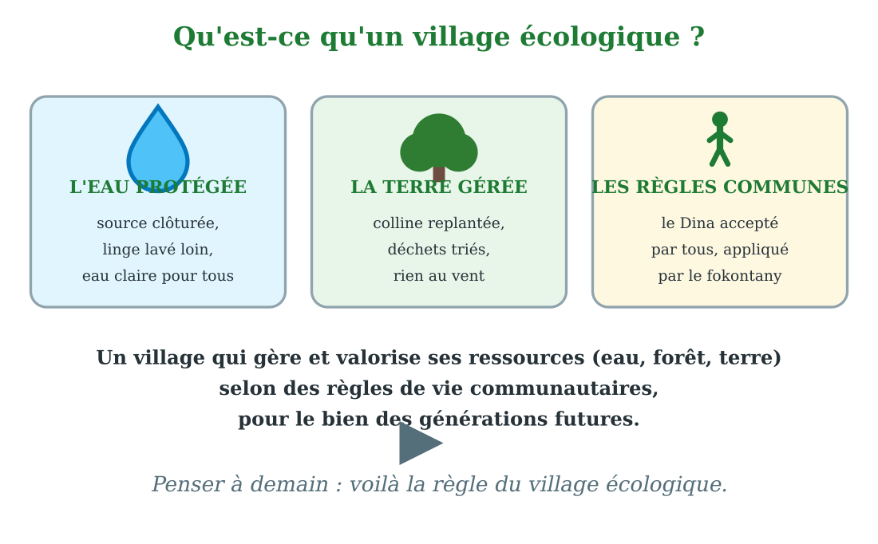
Le village écologique vit en paix avec la nature qui l'entoure.
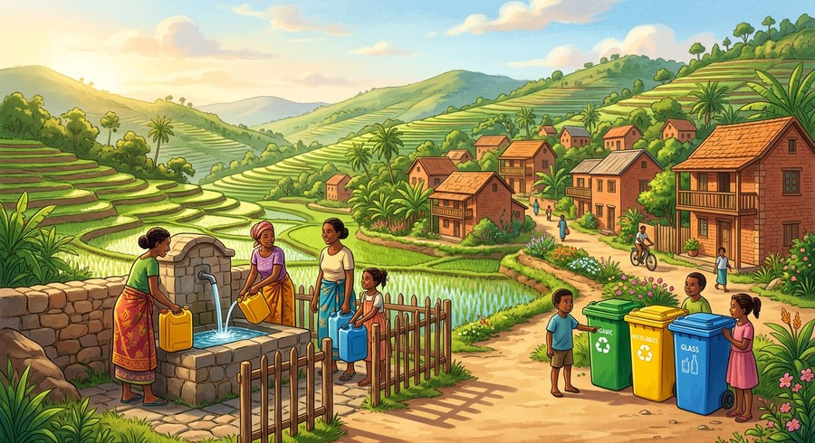
Document : au village de grand-père Maitso, l'eau claire coule à la fontaine, les collines sont vertes, les poubelles triées attendent le ramassage.
1. Un village en paix avec la nature
Un village écologique est un village organisé pour respecter le milieu naturel où il vit : son eau, sa forêt, sa terre et son air.
Il ne refuse ni la route, ni l'école, ni le progrès. Mais il choisit des façons de vivre qui n'abîment pas ce qui le nourrit : c'est cela, l'écologie du village.
2. Les gestes du village écologique
★ Protéger l'eau : enclore la source, laver en aval, planter les berges.
★ Gérer la forêt : couper les arbres mûrs, replanter le double, défendre les pentes fragiles.
★ Trier les déchets : le compost nourrit les champs, la récupération rapporte un peu d'argent, le reste part au dépôt.
★ Chauffer et s'éclairer proprement : foyers économes, gaz, panneaux solaires.
3. Pour aujourd'hui et pour demain
Le village écologique ne vit pas moins bien : il vit mieux et plus longtemps. Son eau reste claire, sa terre reste forte, sa forêt reste debout.
Et surtout, il prépare l'avenir : les enfants qui grandissent aujourd'hui trouveront demain les mêmes richesses. Voilà pourquoi des villages de Madagascar se lancent ce défi, unité après unité de vie.
Madagascar possède déjà un exemple inspirant de village écologique : près d'Ambohidratrimo, à quelques kilomètres d'Antananarivo, l'éco-village de Tsaratànana a été construit à partir de 2007 par l'association Yocontigo, avec des familles autrefois très pauvres qui ont elles-mêmes bâti leurs maisons. On y trouve l'électricité solaire, le tri et le recyclage des déchets, des toilettes sèches, un jardin potager derrière chaque maison et une école où les enfants apprennent aussi le jardinage. Ce village, l'un des premiers du genre à Madagascar, montre qu'il est possible de vivre dignement tout en respectant l'environnement.
EXERCICES
Exercice 1 (5 points)
Réponds par une phrase complète.
1. Qu'est-ce qu'un village écologique ?
2. Comment protège-t-on la source d'un village ?
3. Que fait un village écologique de ses déchets ?
4. Pourquoi un village veut-il devenir écologique ?
Exercice 2 (5 points)
Dis si chaque phrase est vraie ou fausse.
1. Un village écologique refuse tout progrès.
2. Dans un village écologique, on replante les arbres coupés.
3. Les panneaux solaires aident à moins couper de bois.
4. Un village écologique jette ses déchets dans la rivière.
Exercice 3 (5 points)
Complète avec les mots : écologique — eau — trie — demain.
Un village qui respecte son milieu est un village ……… .
Sa première richesse à protéger est l'……… de la source.
Un village écologique …… ses déchets.
Il pense aux enfants d'……… .
Exercice 4 (5 points)
Entoure la bonne réponse.
1. Un village écologique : A. respecte son milieu — B. pollue la rivière — C. coupe toute la forêt
2. La source du village est : A. entourée d'une clôture — B. un dépotoir — C. vendue
3. Les déchets y sont : A. brûlés n'importe où — B. triés — C. jetés aux champs
4. Les panneaux solaires permettent : A. moins de fumée et de bois coupé — B. plus de tavy — C. rien
5. Le but du village écologique : A. la vie qui dure — B. partir vite — C. tout vendre
Total : 20 points
CORRIGÉ
Corrigé de l'exercice 1 (5 points) :
1. C'est un village qui respecte son milieu naturel et vit en harmonie avec lui.
2. En l'entourant d'une clôture et en lavant le linge loin du captage.
3. Il les trie : compost, récupération, dépôt propre.
4. Pour que la nature continue de le nourrir, aujourd'hui et pour les enfants de demain.
Corrigé de l'exercice 2 (5 points) :
1. Faux : il organise le progrès proprement, il ne le refuse pas.
2. Vrai : un coupé, un planté.
3. Vrai : moins de bois de chauffe à couper.
4. Faux : il les trie et les dépose proprement.
Corrigé de l'exercice 3 (5 points) :
village écologique / l'eau / trie / de demain.
Corrigé de l'exercice 4 (5 points) :
1. Réponse A : eau, forêt, sol, déchets respectés.
2. Réponse A : le captage est protégé.
3. Réponse B : compost, récupération, dépôt.
4. Réponse A : énergie propre.
5. Réponse A : nourrir aujourd'hui sans appauvrir demain.

SÉANCE 68 / 78
L'organisation juridique : l'autorité locale et les notables
FICHE DE PRÉPARATION
Discipline : | Géographie | Date : | _______
Thème : | Le village écologique | Classe : | T6
Titre de la séance : | L'organisation juridique : l'autorité locale et les notables | Séance n° : | 68 / 78
Objectif spécifique : | Être capable de décrire l'organisation juridique d'un village : l'autorité locale et les notables. | Durée : | 30 minutes
Documentation : | Programme d'études officiel T6 — Géographie

Étapes et Durée | Déroulement de la leçon |  | Technique et Stratégie | Support et Matériel | Observation
 | Enseignant | Apprenants
I. RÉVISION  3 min | Qu'est-ce qu'un village écologique ?  Cite trois gestes d'un village écologique. | R.A. : C'est un village organisé pour respecter son milieu naturel.  R.A. : Protéger la source, replanter les arbres coupés, trier les déchets (aussi foyers propres). | Questions-réponses orales | —
II. NOUVELLE LEÇON
22 min
1. Mise en situation | Réunion au bureau du fokontany. Rakotomalala, le chef du fokontany, a convoqué tout le village : « Le défi du village écologique commence par les règles. Qui les fera respecter ? Comment déciderons-nous ensemble ? » Dans la salle, autour de lui, siègent les notables : la doyenne Soa, gardienne de la mémoire ; l'ancien instituteur ; le représentant des jeunes ; la sage-femme du dispensaire. « Nous sommes l'autorité locale, rappelle Rakotomalala. Avec les notables, nous proposons ; l'assemblée du village décide ; et chacun respecte la règle commune. »  Qui dirige un village, et comment les décisions se prennent-elles ? | R.A. : Le chef du fokontany est l'autorité locale : il applique les règles et convoque les réunions. Les notables — anciens, sages, représentants — le conseillent. L'assemblée des villageois décide ensemble. | Récit et questions | Schéma de l'organisation du village (page Leçon)
2. Présentation | Aujourd'hui, nous allons apprendre : « L'organisation juridique : l'autorité locale et les notables ». Après cette séance, vous serez capables de dire qui dirige le village et comment se prennent les décisions. | Les élèves écoutent. | Annonce du titre et de l'objectif | Tableau noir, cahier
3. Observation | Observez bien le schéma : au centre, le chef du fokontany ; autour de lui, les notables ; en dessous, l'assemblée de tous les villageois. | Les élèves observent silencieusement. | Observation silencieuse | Schéma de l'organisation du village (page Leçon)
4. Analyse | Qui est l'autorité locale du village ?  Qui sont les notables ?  Quel est leur rôle ?  Qui décide en dernier ?  Que fait le chef du fokontany chaque jour ?  Que se passe-t-il en cas de conflit ? | R.A. : Le chef du fokontany, élu par les habitants pour les représenter et faire respecter les règles.  R.A. : Les anciens et les sages du village : la doyenne, l'ancien instituteur, la sage-femme, le représentant des jeunes.  R.A. : Conseiller le chef, garder la mémoire des coutumes, témoigner de la sagesse du village.  R.A. : L'assemblée des villageois, réunie au son du tambour ou de la corne.  R.A. : Il tient l'état du village, transmet les informations, règle les petits différends, convoque les réunions.  R.A. : On cherche d'abord l'accord à l'amiable devant le chef et les notables ; seulement ensuite, si besoin, on va au tribunal du district. | Questions-réponses | Schéma de l'organisation du village (page Leçon)
5. Synthèse | Donc, le village est dirigé par l'autorité locale — le chef du fokontany — conseillé par les notables, gardiens de la mémoire. Les grandes décisions appartiennent à l'assemblée de tous : chacun a voix au chapitre, et la règle commune engage tout le monde. | Les élèves écoutent. | Explication | Tableau noir
6. Application | Exercice 1 : Réponds par une phrase complète.  1. Qui est l'autorité locale d'un village ?  2. Qui sont les notables ?  3. Quel est le rôle du chef du fokontany ?  4. Qui prend les grandes décisions du village ?  Exercice 2 : Dis si chaque phrase est vraie ou fausse.  1. Le chef du fokontany est nommé par les zébus.  2. Les notables gardent la mémoire des coutumes.  3. L'assemblée des villageois décide des grandes affaires.  4. En cas de conflit, on va tout de suite au tribunal. | Corrigé de l'exercice 1 :  1. Le chef du fokontany, élu par les habitants.  2. Les anciens et les sages du village : doyenne, ancien instituteur, sage-femme…  3. Il fait respecter les règles, tient l'état du village et convoque les réunions.  4. L'assemblée des villageois, réunie pour en décider ensemble.  Corrigé de l'exercice 2 :  1. Faux : il est élu par les habitants du fokontany.  2. Vrai : ils conseillent et témoignent.  3. Vrai : chacun a voix au chapitre.  4. Faux : on cherche d'abord l'accord devant le chef et les notables. | Exercices écrits | Cahier, ardoise
III. ÉVALUATION  5 min | Exercice 1 : Complète avec les mots : fokontany — notables — assemblée — coutumes.  Le chef du ……… est l'autorité locale du village.  Les anciens et les sages sont les ……… .  Les grandes décisions reviennent à l'……… des villageois.  Les notables gardent la mémoire des ……… .  Exercice 2 : Entoure la bonne réponse.  1. L'autorité locale du village est : A. le chef du fokontany — B. le touriste — C. le camionneur  2. Les notables sont : A. des anciens et des sages — B. des enfants — C. des étrangers  3. Leur rôle : A. conseiller le chef — B. crier — C. dormir  4. Les décisions majeures se prennent : A. en assemblée — B. en cachette — C. par tirage au sort  5. Devant un conflit, on cherche d'abord : A. l'accord à l'amiable — B. la bagarre — C. le bateau | Corrigé de l'exercice 1 :  du fokontany / les notables / l'assemblée / des coutumes.  Corrigé de l'exercice 2 :  1. Réponse A : élu par les habitants.  2. Réponse A : la mémoire vivante du village.  3. Réponse A : avec la mémoire des coutumes.  4. Réponse A : réunion au son du tambour.  5. Réponse A : devant le chef et les notables. | Exercices écrits | Cahier, feuille d'évaluation

L'organisation juridique : l'autorité locale et les notables
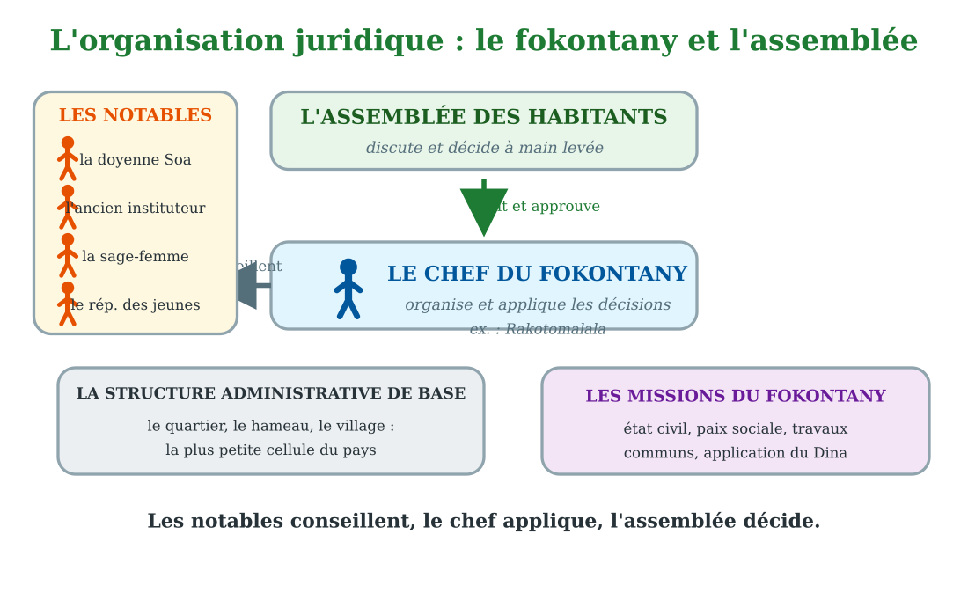
Le chef du fokontany et les notables : l'équipe qui fait respecter les règles.
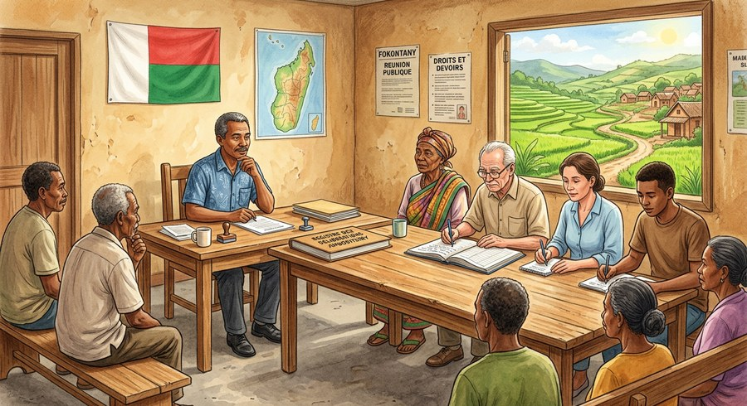
Document : au bureau du fokontany, Rakotomalala, le chef, écoute les villageois ; à côté, les notables prennent note des décisions.
1. L'autorité locale
Dans chaque fokontany, les habitants élisent leur chef : c'est l'autorité locale. Il connaît chaque famille, chaque ruelle, chaque histoire.
Il tient l'état du village — naissances, décès, arrivées —, transmet les informations du district, règle les petits différends et fait respecter les règles communes. Sans lui, pas d'ordre : c'est l'organisation juridique du village.
2. Les notables
Autour du chef siègent les notables : la doyenne Soa, qui se souvient de tout ; l'ancien instituteur, qui lit les papiers ; la sage-femme, qui a vu naître la moitié du village ; le représentant des jeunes.
Leur rôle est de conseiller : ils gardent la mémoire des coutumes, apaisent les querelles et témoignent de ce qui s'est toujours fait. Le chef décide avec eux, jamais contre eux.
3. Décider ensemble
Pour les grandes affaires — l'eau, la forêt, les terres, le défi écologique — le chef convoque l'assemblée du village au son du tambour ou de la corne.
Chacun parle, les notables résument, et la décision commune devient règle pour tous, consignée dans le cahier. C'est cette organisation — autorité locale, notables, assemblée — qui permettra au village de tenir son défi écologique, comme nous le verrons avec les Dina.
EXERCICES
Exercice 1 (5 points)
Réponds par une phrase complète.
1. Qui est l'autorité locale d'un village ?
2. Qui sont les notables ?
3. Quel est le rôle du chef du fokontany ?
4. Qui prend les grandes décisions du village ?
Exercice 2 (5 points)
Dis si chaque phrase est vraie ou fausse.
1. Le chef du fokontany est nommé par les zébus.
2. Les notables gardent la mémoire des coutumes.
3. L'assemblée des villageois décide des grandes affaires.
4. En cas de conflit, on va tout de suite au tribunal.
Exercice 3 (5 points)
Complète avec les mots : fokontany — notables — assemblée — coutumes.
Le chef du ……… est l'autorité locale du village.
Les anciens et les sages sont les ……… .
Les grandes décisions reviennent à l'……… des villageois.
Les notables gardent la mémoire des ……… .
Exercice 4 (5 points)
Entoure la bonne réponse.
1. L'autorité locale du village est : A. le chef du fokontany — B. le touriste — C. le camionneur
2. Les notables sont : A. des anciens et des sages — B. des enfants — C. des étrangers
3. Leur rôle : A. conseiller le chef — B. crier — C. dormir
4. Les décisions majeures se prennent : A. en assemblée — B. en cachette — C. par tirage au sort
5. Devant un conflit, on cherche d'abord : A. l'accord à l'amiable — B. la bagarre — C. le bateau
Total : 20 points
CORRIGÉ
Corrigé de l'exercice 1 (5 points) :
1. Le chef du fokontany, élu par les habitants.
2. Les anciens et les sages du village : doyenne, ancien instituteur, sage-femme…
3. Il fait respecter les règles, tient l'état du village et convoque les réunions.
4. L'assemblée des villageois, réunie pour en décider ensemble.
Corrigé de l'exercice 2 (5 points) :
1. Faux : il est élu par les habitants du fokontany.
2. Vrai : ils conseillent et témoignent.
3. Vrai : chacun a voix au chapitre.
4. Faux : on cherche d'abord l'accord devant le chef et les notables.
Corrigé de l'exercice 3 (5 points) :
du fokontany / les notables / l'assemblée / des coutumes.
Corrigé de l'exercice 4 (5 points) :
1. Réponse A : élu par les habitants.
2. Réponse A : la mémoire vivante du village.
3. Réponse A : avec la mémoire des coutumes.
4. Réponse A : réunion au son du tambour.
5. Réponse A : devant le chef et les notables.

SÉANCE 69 / 78
Les droits coutumiers : les Dina
FICHE DE PRÉPARATION
Discipline : | Géographie | Date : | _______
Thème : | Le village écologique | Classe : | T6
Titre de la séance : | Les droits coutumiers : les Dina | Séance n° : | 69 / 78
Objectif spécifique : | Être capable d'expliquer ce qu'est un Dina et le rôle des droits coutumiers dans la vie du village. | Durée : | 30 minutes
Documentation : | Programme d'études officiel T6 — Géographie

Étapes et Durée | Déroulement de la leçon |  | Technique et Stratégie | Support et Matériel | Observation
 | Enseignant | Apprenants
I. RÉVISION  3 min | Qui dirige le village et qui le conseille ?  Qui prend les grandes décisions ? | R.A. : Le chef du fokontany dirige ; les notables le conseillent.  R.A. : L'assemblée de tous les villageois. | Questions-réponses orales | —
II. NOUVELLE LEÇON
22 min
1. Mise en situation | Sous l'arbre à palabres, la doyenne Soa déplie un papier jauni, puis un autre, tout neuf. « Voici nos Dina, dit-elle. La règle de nos ancêtres, et la règle d'aujourd'hui. Ici, il est écrit : celui qui coupe un arbre de la source paie un zébu. Là, signé le mois dernier : celui qui jette des déchets dans la rivière répare et nettoie. Le Dina, ce sont les règles que le village se donne lui-même, transmises de nos grands-parents et ajoutées par nous. Celui qui les trahit répond devant tous. »  Qu'est-ce qu'un Dina, et à quoi sert-il ? | R.A. : Le Dina est une règle coutumière que le village se donne lui-même : interdictions, réparations, promesses. Il complète la règle publique et protège l'eau, la forêt et la paix du village. | Récit et questions | Schéma du Dina (page Leçon)
2. Présentation | Aujourd'hui, nous allons apprendre : « Les droits coutumiers : les Dina ». Après cette séance, vous serez capables d'expliquer ce qu'est un Dina et pourquoi il fait respecter les règles mieux que la peur. | Les élèves écoutent. | Annonce du titre et de l'objectif | Tableau noir, cahier
3. Observation | Observez bien le schéma : le grand cahier du village, les règles inscrites, la réparation en cas de faute, et la main levée de l'assemblée qui promet. | Les élèves observent silencieusement. | Observation silencieuse | Schéma du Dina (page Leçon)
4. Analyse | Qu'est-ce qu'un Dina ?  Par qui est-il créé ?  Que règle-t-il ?  Que risque celui qui le viole ?  Le Dina s'oppose-t-il à la règle publique ?  Pourquoi le respecte-t-on si bien ? | R.A. : C'est une règle coutumière que la communauté se donne elle-même et s'engage à respecter.  R.A. : Par l'assemblée du village, avec le chef et les notables ; autrefois, il se transmettait de bouche en bouche.  R.A. : La vie commune : l'eau, la forêt, les troupeaux, les fêtes, les querelles de terre.  R.A. : Une réparation fixée d'avance : un zébu, une amende en argent, des journées de travail pour le village — et la honte devant tous.  R.A. : Non : il la complète. La règle publique protège tout le pays ; le Dina protège le village, avec ses mots à lui.  R.A. : Parce que chacun l'a promis devant tous : c'est la parole donnée, et la parole, chez nous, vaut plus que le papier. | Questions-réponses | Schéma du Dina (page Leçon)
5. Synthèse | Donc, le Dina est la règle que le village se donne lui-même : créée par l'assemblée, gardée par les notables, promise par tous. Il protège l'eau, la forêt et la paix — et celui qui le trahit répare devant le village. | Les élèves écoutent. | Explication | Tableau noir
6. Application | Exercice 1 : Réponds par une phrase complète.  1. Qu'est-ce qu'un Dina ?  2. Qui crée le Dina d'un village ?  3. Que risque celui qui viole le Dina ?  4. Le Dina s'oppose-t-il à la règle publique ?  Exercice 2 : Dis si chaque phrase est vraie ou fausse.  1. Le Dina se transmettait autrefois de bouche en bouche.  2. Le Dina peut protéger la source du village.  3. Celui qui viole le Dina n'a rien à craindre.  4. La parole donnée vaut beaucoup dans le village. | Corrigé de l'exercice 1 :  1. C'est une règle coutumière que la communauté se donne elle-même et s'engage à respecter.  2. L'assemblée du village, avec le chef et les notables.  3. Une réparation fixée d'avance : zébu, amende, travail pour le village — et la honte devant tous.  4. Non : il la complète, avec les mots et la mémoire du village.  Corrigé de l'exercice 2 :  1. Vrai : les anciens le gardaient en mémoire.  2. Vrai : comme tous les biens communs.  3. Faux : il répare devant tous.  4. Vrai : c'est le cœur du Dina. | Exercices écrits | Cahier, ardoise
III. ÉVALUATION  5 min | Exercice 1 : Complète avec les mots : Dina — assemblée — réparation — coutumière.  La règle que le village se donne s'appelle le ……… .  Il est créé par l'……… des villageois.  Le violateur du Dina doit une ……… .  Le Dina est une règle ……… , héritée des ancêtres.  Exercice 2 : Entoure la bonne réponse.  1. Le Dina règle : A. la vie du village — B. la pluie — C. les étoiles  2. Il est gardé par : A. le chef et les notables — B. les touristes — C. personne  3. Une faute au Dina se paie : A. par une réparation — B. par un voyage — C. par un chant  4. Le Dina protège surtout : A. l'eau, la forêt et la paix — B. les cailloux — C. la lune  5. On respecte le Dina parce que : A. on l'a promis devant tous — B. on a peur du papier — C. c'est nouveau | Corrigé de l'exercice 1 :  le Dina / l'assemblée / une réparation / une règle coutumière.  Corrigé de l'exercice 2 :  1. Réponse A : l'eau, les troupeaux, les terres, les fêtes.  2. Réponse A : et le grand cahier du village.  3. Réponse A : zébu, amende ou travail.  4. Réponse A : les biens communs du village.  5. Réponse A : la parole donnée engage. | Exercices écrits | Cahier, feuille d'évaluation

Les droits coutumiers : les Dina
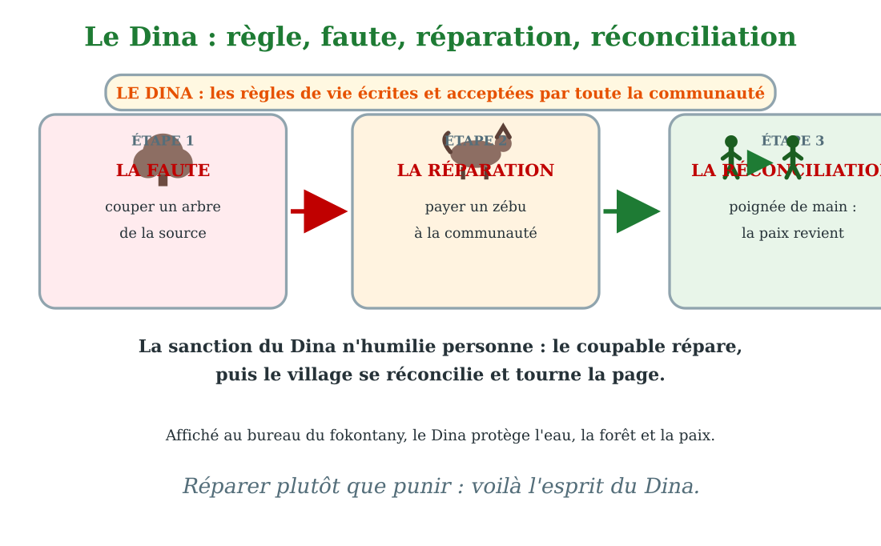
Le Dina : la règle du village, écrite et respectée par tous.
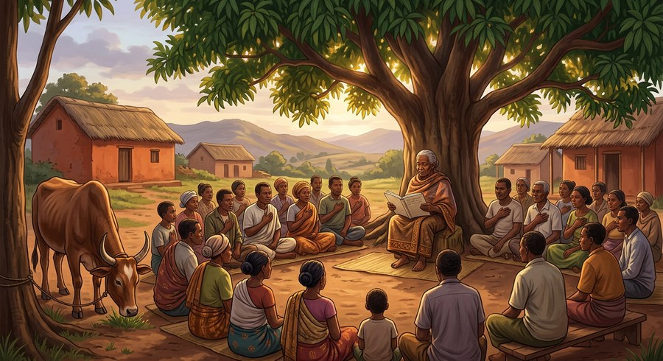
Document : sous l'arbre à palabres, la doyenne Soa lit le Dina du village ; les villageois écoutent, la main sur le cœur.
1. La règle des ancêtres
Avant les papiers et les bureaux, les villages vivaient déjà sous des règles : les droits coutumiers. Les ancêtres les gardaient en mémoire et les transmettaient de bouche en bouche, autour du feu.
Ces règles disaient ce qui est permis et ce qui est interdit : où puiser l'eau, quand couper le bois, comment partager la terre. Elles tenaient le village en paix, sans gendarme ni tribunal.
2. Le Dina d'aujourd'hui
Le Dina est la forme vivante de ces droits coutumiers : une règle que le village se donne lui-même, en assemblée, et que chacun promet de respecter.
Aujourd'hui, beaucoup de villages écrivent leurs Dina dans le grand cahier du fokontany : la règle ancienne pour la source, la règle nouvelle pour les déchets ou le reboisement. La parole reste le cœur du Dina, le papier n'en est que la mémoire.
3. Réparer, réconcilier
Le Dina fixe d'avance la réparation : un zébu, une amende, des journées de travail pour le village. Celui qui faut répare, et le village se réconcilie.
Voilà pourquoi le Dina est l'arme du village écologique : la source, la forêt et la rivière y sont protégées non par la peur du gendarme, mais par la parole donnée de tous. La séance suivante verra comment le village vit et s'amuse aussi : son organisation socioéconomique.
EXERCICES
Exercice 1 (5 points)
Réponds par une phrase complète.
1. Qu'est-ce qu'un Dina ?
2. Qui crée le Dina d'un village ?
3. Que risque celui qui viole le Dina ?
4. Le Dina s'oppose-t-il à la règle publique ?
Exercice 2 (5 points)
Dis si chaque phrase est vraie ou fausse.
1. Le Dina se transmettait autrefois de bouche en bouche.
2. Le Dina peut protéger la source du village.
3. Celui qui viole le Dina n'a rien à craindre.
4. La parole donnée vaut beaucoup dans le village.
Exercice 3 (5 points)
Complète avec les mots : Dina — assemblée — réparation — coutumière.
La règle que le village se donne s'appelle le ……… .
Il est créé par l'……… des villageois.
Le violateur du Dina doit une ……… .
Le Dina est une règle ……… , héritée des ancêtres.
Exercice 4 (5 points)
Entoure la bonne réponse.
1. Le Dina règle : A. la vie du village — B. la pluie — C. les étoiles
2. Il est gardé par : A. le chef et les notables — B. les touristes — C. personne
3. Une faute au Dina se paie : A. par une réparation — B. par un voyage — C. par un chant
4. Le Dina protège surtout : A. l'eau, la forêt et la paix — B. les cailloux — C. la lune
5. On respecte le Dina parce que : A. on l'a promis devant tous — B. on a peur du papier — C. c'est nouveau
Total : 20 points
CORRIGÉ
Corrigé de l'exercice 1 (5 points) :
1. C'est une règle coutumière que la communauté se donne elle-même et s'engage à respecter.
2. L'assemblée du village, avec le chef et les notables.
3. Une réparation fixée d'avance : zébu, amende, travail pour le village — et la honte devant tous.
4. Non : il la complète, avec les mots et la mémoire du village.
Corrigé de l'exercice 2 (5 points) :
1. Vrai : les anciens le gardaient en mémoire.
2. Vrai : comme tous les biens communs.
3. Faux : il répare devant tous.
4. Vrai : c'est le cœur du Dina.
Corrigé de l'exercice 3 (5 points) :
le Dina / l'assemblée / une réparation / une règle coutumière.
Corrigé de l'exercice 4 (5 points) :
1. Réponse A : l'eau, les troupeaux, les terres, les fêtes.
2. Réponse A : et le grand cahier du village.
3. Réponse A : zébu, amende ou travail.
4. Réponse A : les biens communs du village.
5. Réponse A : la parole donnée engage.

SÉANCE 70 / 78
L'organisation socioéconomique : modes de vie et loisirs
FICHE DE PRÉPARATION
Discipline : | Géographie | Date : | _______
Thème : | Le village écologique | Classe : | T6
Titre de la séance : | L'organisation socioéconomique : modes de vie et loisirs | Séance n° : | 70 / 78
Objectif spécifique : | Être capable de décrire l'organisation socioéconomique du village : les métiers, les modes de vie et les loisirs. | Durée : | 30 minutes
Documentation : | Programme d'études officiel T6 — Géographie

Étapes et Durée | Déroulement de la leçon |  | Technique et Stratégie | Support et Matériel | Observation
 | Enseignant | Apprenants
I. RÉVISION  3 min | Qu'est-ce qu'un Dina ?  Que risque celui qui viole le Dina ? | R.A. : Une règle coutumière que le village se donne lui-même et promet de respecter.  R.A. : Une réparation fixée d'avance : zébu, amende ou travail, devant tous. | Questions-réponses orales | —
II. NOUVELLE LEÇON
22 min
1. Mise en situation | Samedi au village. Le matin, tout le monde s'entraide : les hommes relèvent le toit de la maison de la veuve Ravao, les femmes battent le riz ensemble au son rythmé des pilons, les jeunes trient le compost du dépôt. Le soir, place aux loisirs : sous le manguier, les anciens mènent le kabary, l'art de bien parler ; les enfants courent après un ballon de raphia ; et le valiha de l'oncle Rivo fait danser les filles jusqu'à la lune. « Travailler ensemble, s'amuser ensemble, résume grand-père : voilà notre richesse sociale. »  Comment le village vit-il et s'amuse-t-il ensemble ? | R.A. : Le village s'organise socialement et économiquement : entraide aux champs et aux toits, métiers complémentaires, marchés. Et il sait se détendre : kabary, musique, danses et jeux. | Récit et questions | Schéma de la vie sociale du village (page Leçon)
2. Présentation | Aujourd'hui, nous allons apprendre : « L'organisation socioéconomique : modes de vie et loisirs ». Après cette séance, vous serez capables de décrire comment le village vit, travaille et s'amuse ensemble. | Les élèves écoutent. | Annonce du titre et de l'objectif | Tableau noir, cahier
3. Observation | Observez bien le schéma : d'un côté les travaux partagés (toits, riz, compost), de l'autre les loisirs (kabary, valiha, danses, jeux). | Les élèves observent silencieusement. | Observation silencieuse | Schéma de la vie sociale du village (page Leçon)
4. Analyse | Que veut dire « socioéconomique » ?  Comment le village travaille-t-il ?  Qui fait quoi au village ?  Qu'est-ce que le kabary ?  Quels sont les autres loisirs ?  Pourquoi les loisirs sont-ils importants ? | R.A. : Cela regroupe la vie sociale (vivre ensemble) et la vie économique (gagner sa vie).  R.A. : En s'entraîdant : toits relevés ensemble, riz battu ensemble, champs partagés aux grands moments.  R.A. : Cultivateurs, éleveurs, pêcheurs, artisans, commerçants, instituteur, sage-femme : les métiers se complètent.  R.A. : L'art de bien parler des anciens : discours rimés et proverbes pour les grandes occasions.  R.A. : La musique du valiha, les danses, les jeux des enfants, les tournois de ballon, les fêtes du village.  R.A. : Ils reposent le corps, rapprochent les cœurs et transmettent les traditions aux enfants. | Questions-réponses | Schéma de la vie sociale du village (page Leçon)
5. Synthèse | Donc, le village vit d'une organisation socioéconomique : métiers complémentaires, entraide aux travaux, marchés. Et il respire par ses loisirs : kabary, valiha, danses et jeux — la joie partagée qui soude la communauté. | Les élèves écoutent. | Explication | Tableau noir
6. Application | Exercice 1 : Réponds par une phrase complète.  1. Que veut dire « socioéconomique » ?  2. Cite trois métiers complémentaires du village.  3. Qu'est-ce que le kabary ?  4. Pourquoi les loisirs sont-ils importants ?  Exercice 2 : Dis si chaque phrase est vraie ou fausse.  1. Au village, on relève les toits ensemble.  2. Le valiha est un instrument de musique.  3. Les loisirs séparent les familles.  4. Les métiers du village se complètent. | Corrigé de l'exercice 1 :  1. Cela regroupe la vie sociale (vivre ensemble) et la vie économique (gagner sa vie).  2. Par exemple : le cultivateur, l'artisan et l'instituteur (aussi l'éleveur, la sage-femme).  3. C'est l'art de bien parler des anciens : discours rimés et proverbes.  4. Ils reposent le corps, rapprochent les cœurs et transmettent les traditions.  Corrigé de l'exercice 2 :  1. Vrai : l'entraide est la règle.  2. Vrai : la cithare de bambou qui fait danser.  3. Faux : ils rapprochent les cœurs.  4. Vrai : chacun a son métier, tous ont besoin les uns des autres. | Exercices écrits | Cahier, ardoise
III. ÉVALUATION  5 min | Exercice 1 : Complète avec les mots : entraide — kabary — valiha — loisirs.  Relever ensemble le toit d'un voisin, c'est l'……… .  L'art de bien parler des anciens est le ……… .  La cithare de bambou qui fait danser est le ……… .  Les jeux, les danses et la musique sont les ……… du village.  Exercice 2 : Entoure la bonne réponse.  1. Socioéconomique veut dire : A. vie sociale + vie économique — B. dormir + manger — C. terre + mer  2. L'entraide s'applique : A. aux toits et aux rizières — B. à rien — C. aux nuages  3. Le kabary est : A. un discours d'anciens — B. un mets — C. une danse  4. Le valiha fait : A. danser — B. pleurer — C. fuir  5. Les loisirs transmettent : A. les traditions — B. les dettes — C. la pluie | Corrigé de l'exercice 1 :  l'entraide / le kabary / le valiha / les loisirs.  Corrigé de l'exercice 2 :  1. Réponse A : vivre ensemble et gagner sa vie.  2. Réponse A : et aux composts, et aux récoltes.  3. Réponse A : rimé et plein de proverbes.  4. Réponse A : jusqu'à la lune.  5. Réponse A : aux enfants, par le jeu et la fête. | Exercices écrits | Cahier, feuille d'évaluation

L'organisation socioéconomique : modes de vie et loisirs
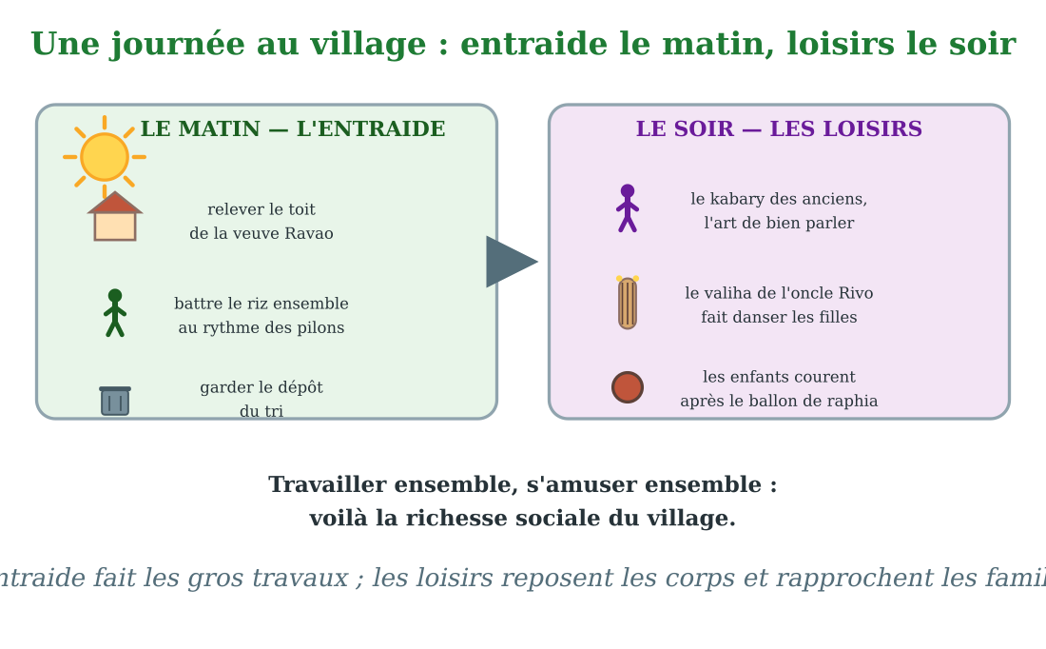
Travailler ensemble, s'amuser ensemble : la vie sociale du village.
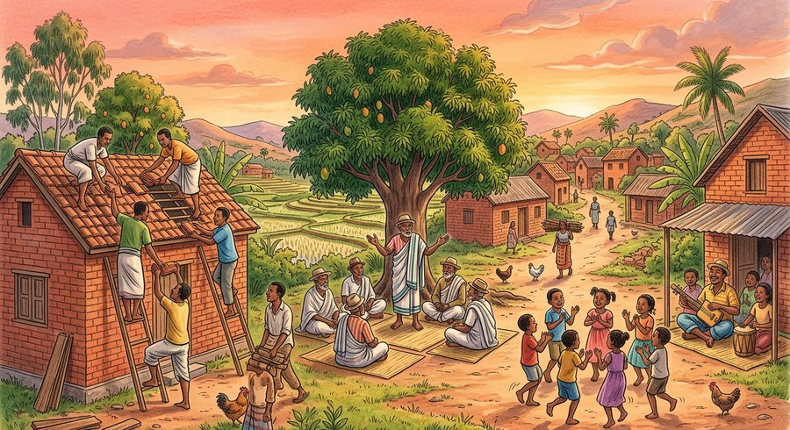
Document : le soir au village, on répare le toit d'un voisin, on joue au kabary sous le manguier, les enfants dansent au son du valiha.
1. Vivre de son travail, ensemble
L'économie du village repose sur des métiers qui se complètent : le cultivateur nourrit, l'éleveur fournit lait et viande, l'artisan fabrique, le commerçant échange, l'instituteur instruit, la sage-femme soigne.
Et surtout, on ne travaille jamais seul : aux grands moments — labour, repiquage, récolte, toit à relever — l'entraide mobilise tout le village. Travailler ensemble, c'est aller plus vite et rester unis.
2. Les modes de vie
Le mode de vie du village suit le soleil et les saisons : aux champs le matin, au marché les jours de foire, à la maison le soir, autour du riz et du feu.
On mange ce que la région donne — riz, brèdes, manioc, poissons des rizières —, on s'habille du lamba des tisserandes, on habite la maison de bois ou de brique selon les richesses. Une vie simple, réglée par le travail et la famille.
3. Les loisirs : respirer ensemble
Le village sait aussi se reposer et s'amuser : le kabary des anciens, art de la parole ; le valiha, la cithare de bambou ; les danses des filles ; les courses des enfants après le ballon de raphia ; les tournois entre fokontany voisins ; et les grandes fêtes du calendrier coutumier.
Ces loisirs ne sont pas du temps perdu : ils reposent les corps fatigués, rapprochent les familles et transmettent aux enfants la parole, la musique et la mémoire du pays. Une communauté qui sait rire ensemble résiste mieux aux mauvais jours.
EXERCICES
Exercice 1 (5 points)
Réponds par une phrase complète.
1. Que veut dire « socioéconomique » ?
2. Cite trois métiers complémentaires du village.
3. Qu'est-ce que le kabary ?
4. Pourquoi les loisirs sont-ils importants ?
Exercice 2 (5 points)
Dis si chaque phrase est vraie ou fausse.
1. Au village, on relève les toits ensemble.
2. Le valiha est un instrument de musique.
3. Les loisirs séparent les familles.
4. Les métiers du village se complètent.
Exercice 3 (5 points)
Complète avec les mots : entraide — kabary — valiha — loisirs.
Relever ensemble le toit d'un voisin, c'est l'……… .
L'art de bien parler des anciens est le ……… .
La cithare de bambou qui fait danser est le ……… .
Les jeux, les danses et la musique sont les ……… du village.
Exercice 4 (5 points)
Entoure la bonne réponse.
1. Socioéconomique veut dire : A. vie sociale + vie économique — B. dormir + manger — C. terre + mer
2. L'entraide s'applique : A. aux toits et aux rizières — B. à rien — C. aux nuages
3. Le kabary est : A. un discours d'anciens — B. un mets — C. une danse
4. Le valiha fait : A. danser — B. pleurer — C. fuir
5. Les loisirs transmettent : A. les traditions — B. les dettes — C. la pluie
Total : 20 points
CORRIGÉ
Corrigé de l'exercice 1 (5 points) :
1. Cela regroupe la vie sociale (vivre ensemble) et la vie économique (gagner sa vie).
2. Par exemple : le cultivateur, l'artisan et l'instituteur (aussi l'éleveur, la sage-femme).
3. C'est l'art de bien parler des anciens : discours rimés et proverbes.
4. Ils reposent le corps, rapprochent les cœurs et transmettent les traditions.
Corrigé de l'exercice 2 (5 points) :
1. Vrai : l'entraide est la règle.
2. Vrai : la cithare de bambou qui fait danser.
3. Faux : ils rapprochent les cœurs.
4. Vrai : chacun a son métier, tous ont besoin les uns des autres.
Corrigé de l'exercice 3 (5 points) :
l'entraide / le kabary / le valiha / les loisirs.
Corrigé de l'exercice 4 (5 points) :
1. Réponse A : vivre ensemble et gagner sa vie.
2. Réponse A : et aux composts, et aux récoltes.
3. Réponse A : rimé et plein de proverbes.
4. Réponse A : jusqu'à la lune.
5. Réponse A : aux enfants, par le jeu et la fête.

SÉANCE 71 / 78
Les activités économiques du village écologique
FICHE DE PRÉPARATION
Discipline : | Géographie | Date : | _______
Thème : | Le village écologique | Classe : | T6
Titre de la séance : | Les activités économiques du village écologique | Séance n° : | 71 / 78
Objectif spécifique : | Être capable de citer les activités économiques d'un village écologique et d'expliquer comment elles respectent les ressources. | Durée : | 30 minutes
Documentation : | Programme d'études officiel T6 — Géographie

Étapes et Durée | Déroulement de la leçon |  | Technique et Stratégie | Support et Matériel | Observation
 | Enseignant | Apprenants
I. RÉVISION  3 min | Comment le village travaille-t-il ?  Cite deux loisirs du village. | R.A. : En s'entraîdant aux grands moments, avec des métiers complémentaires.  R.A. : Le kabary et le valiha (aussi les danses, les jeux, les fêtes). | Questions-réponses orales | —
II. NOUVELLE LEÇON
22 min
1. Mise en situation | Jour de porte ouverte au village. Les visiteurs suivent le parcours : les rizières irriguées proprement, où le riz pousse sans produits dangereux ; l'étang piscicole du groupe de Hery et Miora, qui nourrit le village sans vider la rivière ; l'atelier de raphia, où l'on tresse en coupant la feuille sans tuer la plante ; le séchoir à gingembre, qui vend la production au marché bio ; le champ de brèdes derrière le panneau solaire. « Ici, explique Rakotomalala, chaque activité gagne de l'argent en respectant la ressource. C'est notre économie écologique. »  Quelles activités économiques font vivre un village écologique, sans détruire ses ressources ? | R.A. : Une agriculture propre, la pisciculture, l'artisanat raisonné, la transformation des produits, l'écotourisme : des activités qui produisent en régénérant la ressource au lieu de l'épuiser. | Récit et questions | Schéma des activités du village écologique (page Leçon)
2. Présentation | Aujourd'hui, nous allons apprendre : « Les activités économiques du village écologique ». Après cette séance, vous serez capables de citer ces activités et d'expliquer leur règle : produire sans détruire. | Les élèves écoutent. | Annonce du titre et de l'objectif | Tableau noir, cahier
3. Observation | Observez bien le schéma : les six activités du village — rizière propre, étang, raphia, séchoir, panneau solaire, écotourisme — chacune avec sa règle de respect. | Les élèves observent silencieusement. | Observation silencieuse | Schéma des activités du village écologique (page Leçon)
4. Analyse | Quelle est la première activité du village ?  Que fait l'étang piscicole ?  Comment l'atelier de raphia respecte-t-il la plante ?  Que fait le séchoir à gingembre ?  À quoi servent les panneaux solaires du village ?  Qu'est-ce que l'écotourisme du village ? | R.A. : L'agriculture : le riz et les brèdes, cultivés proprement, sans produits dangereux pour l'eau.  R.A. : Il élève les poissons pour le village, sans vider la rivière ni la mer.  R.A. : On coupe la feuille sans tuer la plante : elle repousse, la ressource vit.  R.A. : Il transforme la récolte sur place : le produit transformé se vend plus cher — la richesse reste au village.  R.A. : Ils éclairent et font tourner les ateliers sans couper un seul arbre de plus.  R.A. : Des visiteurs viennent voir la source, la forêt et l'étang : ils paient, logent et mangent au village — la nature protégée rapporte. | Questions-réponses | Schéma des activités du village écologique (page Leçon)
5. Synthèse | Donc, le village écologique vit de ses activités — agriculture propre, pisciculture, artisanat, transformation, énergie solaire, écotourisme — toutes soumises à la même règle : produire aujourd'hui sans épuiser demain. | Les élèves écoutent. | Explication | Tableau noir
6. Application | Exercice 1 : Réponds par une phrase complète.  1. Cite trois activités économiques du village écologique.  2. Comment l'atelier de raphia respecte-t-il la plante ?  3. Pourquoi transformer le gingembre sur place ?  4. Comment la nature protégée rapporte-t-elle au village ?  Exercice 2 : Dis si chaque phrase est vraie ou fausse.  1. L'étang piscicole vide la rivière de ses poissons.  2. Le village cultive sans produits dangereux pour l'eau.  3. Le panneau solaire évite de couper du bois.  4. L'écotourisme fait vivre le village en protégeant la nature. | Corrigé de l'exercice 1 :  1. Par exemple : l'agriculture propre, la pisciculture et l'artisanat de raphia (aussi séchage, solaire, écotourisme).  2. En coupant la feuille sans tuer la plante : elle repousse.  3. Parce que le produit transformé se vend plus cher : la richesse reste au village.  4. Par l'écotourisme : les visiteurs paient pour voir la source, la forêt, l'étang.  Corrigé de l'exercice 2 :  1. Faux : il élève ses propres poissons et soulage la rivière.  2. Vrai : l'eau de la source reste propre.  3. Vrai : énergie propre, zéro arbre.  4. Vrai : la nature protégée devient une richesse. | Exercices écrits | Cahier, ardoise
III. ÉVALUATION  5 min | Exercice 1 : Complète avec les mots : pisciculture — transformer — solaire — écotourisme.  Élever des poissons dans un étang, c'est la ……… .  ……… sur place rapporte plus que vendre brut.  Le panneau ……… donne une énergie propre.  Les visiteurs qui viennent pour la nature font vivre l'……… .  Exercice 2 : Entoure la bonne réponse.  1. La règle des activités du village écologique : A. produire sans détruire — B. tout vendre — C. tout brûler  2. Le raphia se coupe : A. sans tuer la plante — B. avec la racine — C. jamais  3. L'étang du groupe de Hery élève : A. des poissons — B. des zébus — C. des nuages  4. Le séchoir à gingembre : A. transforme la récolte — B. fond — C. dort  5. L'écotourisme paie le village pour : A. sa nature protégée — B. son bruit — C. ses déchets | Corrigé de l'exercice 1 :  la pisciculture / transformer / solaire / l'écotourisme.  Corrigé de l'exercice 2 :  1. Réponse A : aujourd'hui sans épuiser demain.  2. Réponse A : la feuille repousse.  3. Réponse A : sans vider la rivière.  4. Réponse A : et vend plus cher.  5. Réponse A : source, forêt, étang. | Exercices écrits | Cahier, feuille d'évaluation

Les activités économiques du village écologique
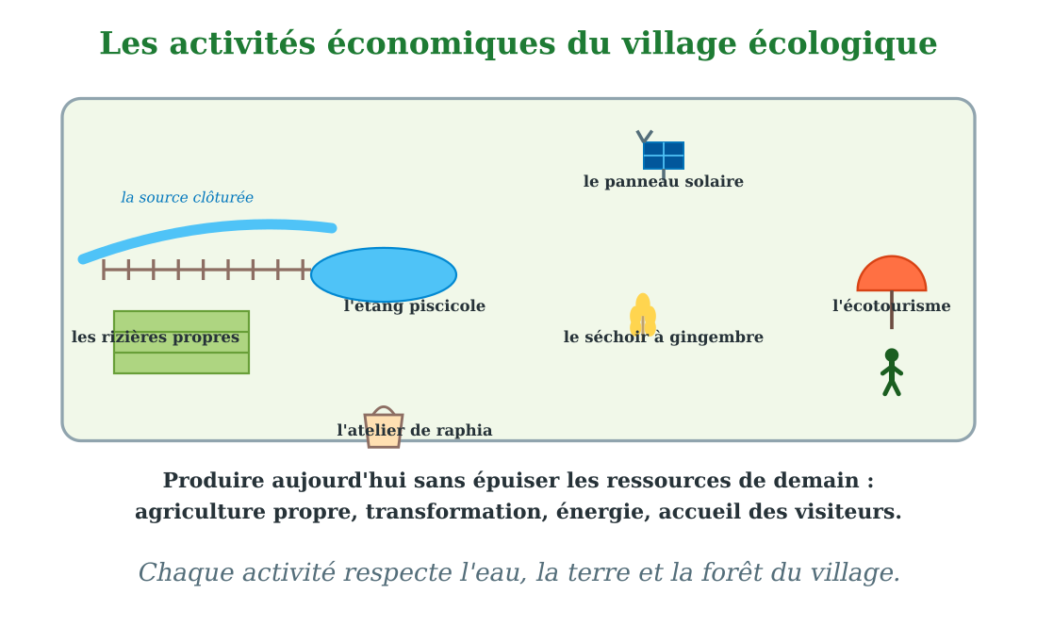
Rizières, étang piscicole, raphia, panneau solaire : produire sans détruire.
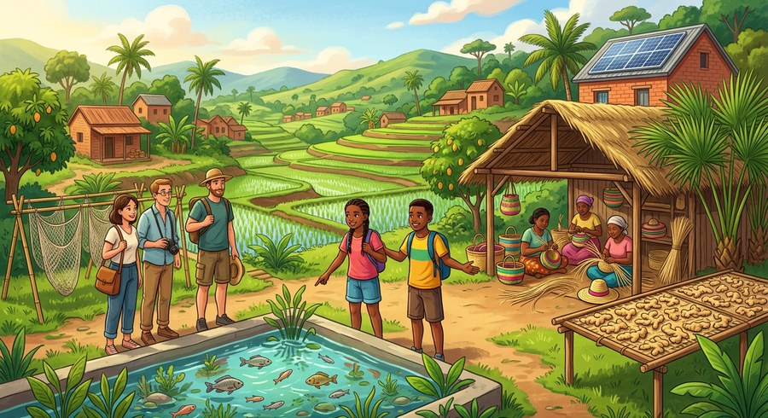
Document : au village, le groupe de Hery montre son étang piscicole aux visiteurs ; à côté, l'atelier de raphia et le séchoir à gingembre travaillent au soleil.
1. Produire proprement
La première richesse du village reste la terre : rizières et jardins. Mais le village écologique cultifie proprement : compost au lieu de produits dangereux, rotation des cultures, bandes d'herbe contre l'érosion.
La pisciculture complète l'assiette : l'étang du groupe de Hery et Miora élève ses poissons, soulageant la rivière et la mer de la surpêche.
2. Transformer et valoriser
Vendre brut, c'est vendre mal. Le village écologique transforme sur place :
★ gingembre séché;
★ fruits confits;
★ riz décortiqué;
★ tissus et paniers finis.
Le produit transformé se vend plus cher, et la valeur reste au village : emplois d'atelier, séchoirs, machines. Le panneau solaire fait tourner tout cela sans couper un arbre.
3. La nature qui rapporte
Le sommet du village écologique, c'est l'écotourisme : des visiteurs viennent pour la source claire, la forêt pleine d'oiseaux, l'étang, le valiha et la table du village.
Ils paient le gîte et le couvert, emploient guides et cuisinières, achètent paniers et gingembre. La nature protégée devient une richesse : voilà la leçon du village écologique — protéger, c'est gagner.
EXERCICES
Exercice 1 (5 points)
Réponds par une phrase complète.
1. Cite trois activités économiques du village écologique.
2. Comment l'atelier de raphia respecte-t-il la plante ?
3. Pourquoi transformer le gingembre sur place ?
4. Comment la nature protégée rapporte-t-elle au village ?
Exercice 2 (5 points)
Dis si chaque phrase est vraie ou fausse.
1. L'étang piscicole vide la rivière de ses poissons.
2. Le village cultive sans produits dangereux pour l'eau.
3. Le panneau solaire évite de couper du bois.
4. L'écotourisme fait vivre le village en protégeant la nature.
Exercice 3 (5 points)
Complète avec les mots : pisciculture — transformer — solaire — écotourisme.
Élever des poissons dans un étang, c'est la ……… .
……… sur place rapporte plus que vendre brut.
Le panneau ……… donne une énergie propre.
Les visiteurs qui viennent pour la nature font vivre l'……… .
Exercice 4 (5 points)
Entoure la bonne réponse.
1. La règle des activités du village écologique : A. produire sans détruire — B. tout vendre — C. tout brûler
2. Le raphia se coupe : A. sans tuer la plante — B. avec la racine — C. jamais
3. L'étang du groupe de Hery élève : A. des poissons — B. des zébus — C. des nuages
4. Le séchoir à gingembre : A. transforme la récolte — B. fond — C. dort
5. L'écotourisme paie le village pour : A. sa nature protégée — B. son bruit — C. ses déchets
Total : 20 points
CORRIGÉ
Corrigé de l'exercice 1 (5 points) :
1. Par exemple : l'agriculture propre, la pisciculture et l'artisanat de raphia (aussi séchage, solaire, écotourisme).
2. En coupant la feuille sans tuer la plante : elle repousse.
3. Parce que le produit transformé se vend plus cher : la richesse reste au village.
4. Par l'écotourisme : les visiteurs paient pour voir la source, la forêt, l'étang.
Corrigé de l'exercice 2 (5 points) :
1. Faux : il élève ses propres poissons et soulage la rivière.
2. Vrai : l'eau de la source reste propre.
3. Vrai : énergie propre, zéro arbre.
4. Vrai : la nature protégée devient une richesse.
Corrigé de l'exercice 3 (5 points) :
la pisciculture / transformer / solaire / l'écotourisme.
Corrigé de l'exercice 4 (5 points) :
1. Réponse A : aujourd'hui sans épuiser demain.
2. Réponse A : la feuille repousse.
3. Réponse A : sans vider la rivière.
4. Réponse A : et vend plus cher.
5. Réponse A : source, forêt, étang.

SÉANCE 72 / 78
Les structures : l'habitation et l'architecture
FICHE DE PRÉPARATION
Discipline : | Géographie | Date : | _______
Thème : | Le village écologique | Classe : | T6
Titre de la séance : | Les structures : l'habitation et l'architecture | Séance n° : | 72 / 78
Objectif spécifique : | Être capable de décrire l'habitation du village écologique et l'architecture qui respecte le milieu. | Durée : | 30 minutes
Documentation : | Programme d'études officiel T6 — Géographie

Étapes et Durée | Déroulement de la leçon |  | Technique et Stratégie | Support et Matériel | Observation
 | Enseignant | Apprenants
I. RÉVISION  3 min | Cite trois activités économiques du village écologique.  Quelle est la règle commune à toutes ces activités ? | R.A. : Agriculture propre, pisciculture, artisanat de raphia (aussi transformation, solaire, écotourisme).  R.A. : Produire aujourd'hui sans épuiser les ressources de demain. | Questions-réponses orales | —
II. NOUVELLE LEÇON
22 min
1. Mise en situation | La famille de la veuve Ravao fait construire sa nouvelle maison. Sur le chantier, l'artisan explique ses choix : « Des murs en brique cuite de la briqueterie du village, qui gardent la fraîcheur le jour et la chaleur la nuit. Un large toit à deux pentes, qui dépasse de tous les côtés : la pluie glisse loin des murs. Des fenêtres en face à face : l'air traverse, la maison respire. La véranda regarde le soleil levant : on y travaille sans chaud du midi. Et la cuisine, séparée, avec sa cheminée : la fumée sort au lieu de piquer les yeux. »  Comment construire une maison qui respecte le milieu et le climat ? | R.A. : Avec les matériaux du pays (brique, bois, paille), une architecture adaptée au climat : toit débordant contre la pluie, fenêtres croisées pour l'air, cuisine séparée avec cheminée, vérandas côté soleil. | Récit et questions | Schéma de l'habitation écologique (page Leçon)
2. Présentation | Aujourd'hui, nous allons apprendre : « Les structures : l'habitation et l'architecture ». Après cette séance, vous serez capables de décrire une maison bien construite et d'expliquer chaque choix de l'artisan. | Les élèves écoutent. | Annonce du titre et de l'objectif | Tableau noir, cahier
3. Observation | Observez bien le schéma : la maison et ses parties — toit débordant, fenêtres en face à face, véranda, cuisine séparée — avec la flèche du vent et celle du soleil. | Les élèves observent silencieusement. | Observation silencieuse | Schéma de l'habitation écologique (page Leçon)
4. Analyse | De quoi sont faits les murs ?  Pourquoi le toit déborde-t-il de tous les côtés ?  Pourquoi des fenêtres en face à face ?  À quoi sert la véranda côté soleil levant ?  Pourquoi la cuisine est-elle séparée ?  Qu'est-ce qu'une bonne architecture ? | R.A. : En brique cuite de la briqueterie locale : solide, fraîche le jour, chaude la nuit.  R.A. : Pour que la pluie glisse loin des murs et les protège.  R.A. : Pour que l'air traverse la maison : elle respire et reste saine.  R.A. : À travailler à l'abri, sans le chaud du midi.  R.A. : Pour que la fumée et les odeurs sortent par la cheminée, sans envahir les chambres.  R.A. : Une construction adaptée au climat et au site, avec les matériaux du pays, qui dure longtemps. | Questions-réponses | Schéma de l'habitation écologique (page Leçon)
5. Synthèse | Donc, l'habitation du village écologique s'appuie sur l'architecture locale : matériaux du pays, toit débordant, fenêtres croisées, cuisine séparée, vérandas au bon soleil. Une maison bien pensée dure des générations et coûte moins cher à ses habitants. | Les élèves écoutent. | Explication | Tableau noir
6. Application | Exercice 1 : Réponds par une phrase complète.  1. Avec quoi construit-on les murs au village ?  2. Pourquoi le toit doit-il déborder ?  3. À quoi servent les fenêtres en face à face ?  4. Pourquoi séparer la cuisine ?  Exercice 2 : Dis si chaque phrase est vraie ou fausse.  1. La brique cuite garde la fraîcheur le jour.  2. Une maison sans fenêtres respire mieux.  3. Le toit à deux pentes évacue la pluie.  4. La véranda sert à travailler à l'abri. | Corrigé de l'exercice 1 :  1. Avec la brique cuite de la briqueterie locale (et le bois, la paille du pays).  2. Pour que la pluie glisse loin des murs et les protège.  3. À faire traverser l'air : la maison respire.  4. Pour que la fumée sorte par la cheminée, sans envahir les chambres.  Corrigé de l'exercice 2 :  1. Vrai : et la chaleur la nuit.  2. Faux : sans fenêtres, l'air meurt et les maladies viennent.  3. Vrai : l'eau glisse des deux côtés.  4. Vrai : au soleil levant, sans le chaud du midi. | Exercices écrits | Cahier, ardoise
III. ÉVALUATION  5 min | Exercice 1 : Complète avec les mots : brique — déborde — traverse — cheminée.  Les murs se construisent en ……… cuite du pays.  Le toit ……… de tous les côtés pour protéger les murs.  L'air ……… la maison par les fenêtres en face à face.  La fumée de la cuisine sort par la ……… .  Exercice 2 : Entoure la bonne réponse.  1. L'architecture, c'est : A. l'art de construire — B. l'art de chanter — C. l'art de fuir  2. La brique vient : A. de la briqueterie du village — B. de la lune — C. de la mer  3. Les fenêtres en face à face font : A. traverser l'air — B. entrer la pluie — C. fuir les mouches  4. Le toit débordant protège : A. les murs — B. les nuages — C. la lune  5. Une maison bien construite dure : A. des générations — B. un jour — C. une nuit | Corrigé de l'exercice 1 :  en brique / déborde / traverse / la cheminée.  Corrigé de l'exercice 2 :  1. Réponse A : penser la maison avant de la bâtir.  2. Réponse A : matériaux du pays.  3. Réponse A : la maison respire.  4. Réponse A : la pluie glisse loin.  5. Réponse A : et coûte moins cher à ses habitants. | Exercices écrits | Cahier, feuille d'évaluation

Les structures : l'habitation et l'architecture
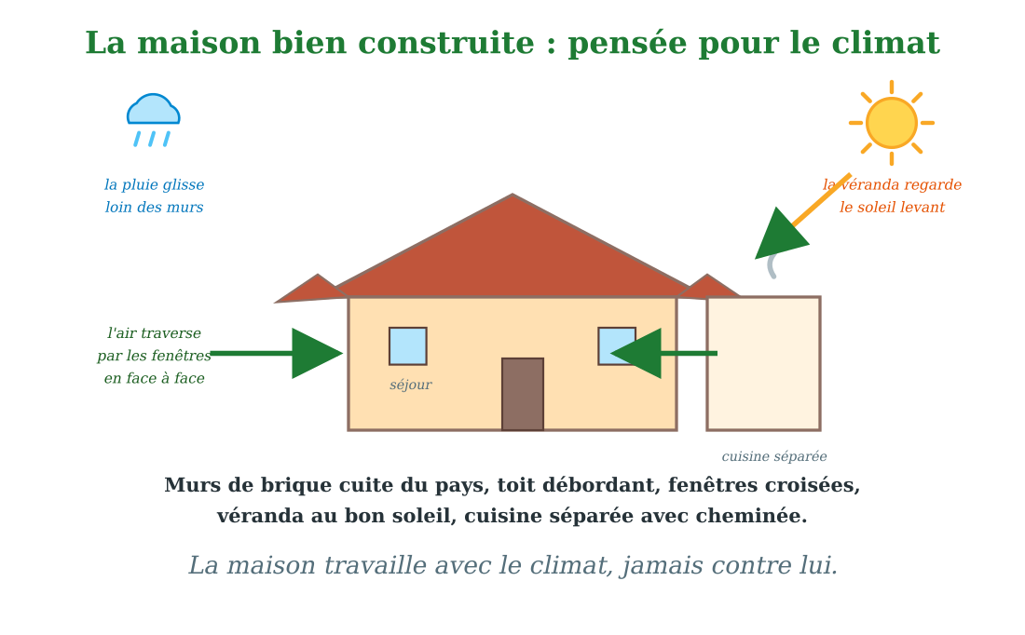
Brique, bois, paille et soleil : construire avec le pays, contre le vent.
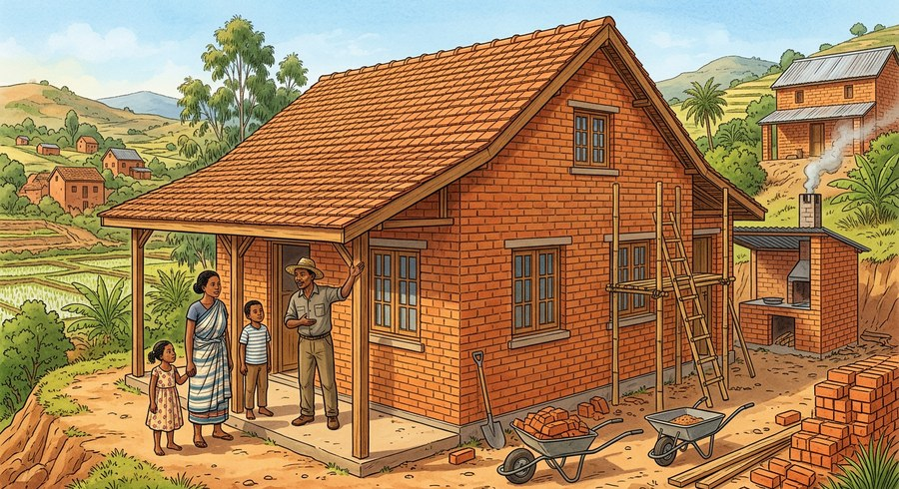
Document : la nouvelle maison du village : murs de brique cuite, large toit débordant, fenêtres croisées pour l'air, véranda côté soleil.
1. Les matériaux du pays
La maison du village parle le langage de son pays : brique cuite des briqueteries, bois des forêts gérées, paille des toits, pierre des carrières proches, lamba des cloisons.
Ces matériaux locaux coûtent moins cher, supportent le climat et font travailler les artisans du coin. C'est la première règle de l'habitation écologique : construire avec ce que le pays offre, sans le vider.
2. Penser le climat
La bonne architecture regarde le ciel avant de dessiner : le soleil, la pluie, le vent. Le toit à deux pentes débordantes chasse les pluies violentes ; les fenêtres en face à face laissent l'air traverser ; la véranda reçoit le soleil du matin et fuit celui du midi.
La cuisine séparée, avec sa cheminée, chasse la fumée : les yeux et les poumons des mamans sont protégés. Chaque détail a sa raison : la maison travaille avec le climat, jamais contre lui.
3. La maison qui dure
Une maison bien pensée dure des générations : elle coûte moins cher à ses habitants, résiste aux cyclones et aux saisons, et garde la santé de ceux qui l'habitent.
Au village écologique, chaque nouvelle maison suit désormais ces règles, notées au bureau du fokontany. La séance suivante montrera les autres structures du village : les infrastructures et les sites naturels.
EXERCICES
Exercice 1 (5 points)
Réponds par une phrase complète.
1. Avec quoi construit-on les murs au village ?
2. Pourquoi le toit doit-il déborder ?
3. À quoi servent les fenêtres en face à face ?
4. Pourquoi séparer la cuisine ?
Exercice 2 (5 points)
Dis si chaque phrase est vraie ou fausse.
1. La brique cuite garde la fraîcheur le jour.
2. Une maison sans fenêtres respire mieux.
3. Le toit à deux pentes évacue la pluie.
4. La véranda sert à travailler à l'abri.
Exercice 3 (5 points)
Complète avec les mots : brique — déborde — traverse — cheminée.
Les murs se construisent en ……… cuite du pays.
Le toit ……… de tous les côtés pour protéger les murs.
L'air ……… la maison par les fenêtres en face à face.
La fumée de la cuisine sort par la ……… .
Exercice 4 (5 points)
Entoure la bonne réponse.
1. L'architecture, c'est : A. l'art de construire — B. l'art de chanter — C. l'art de fuir
2. La brique vient : A. de la briqueterie du village — B. de la lune — C. de la mer
3. Les fenêtres en face à face font : A. traverser l'air — B. entrer la pluie — C. fuir les mouches
4. Le toit débordant protège : A. les murs — B. les nuages — C. la lune
5. Une maison bien construite dure : A. des générations — B. un jour — C. une nuit
Total : 20 points
CORRIGÉ
Corrigé de l'exercice 1 (5 points) :
1. Avec la brique cuite de la briqueterie locale (et le bois, la paille du pays).
2. Pour que la pluie glisse loin des murs et les protège.
3. À faire traverser l'air : la maison respire.
4. Pour que la fumée sorte par la cheminée, sans envahir les chambres.
Corrigé de l'exercice 2 (5 points) :
1. Vrai : et la chaleur la nuit.
2. Faux : sans fenêtres, l'air meurt et les maladies viennent.
3. Vrai : l'eau glisse des deux côtés.
4. Vrai : au soleil levant, sans le chaud du midi.
Corrigé de l'exercice 3 (5 points) :
en brique / déborde / traverse / la cheminée.
Corrigé de l'exercice 4 (5 points) :
1. Réponse A : penser la maison avant de la bâtir.
2. Réponse A : matériaux du pays.
3. Réponse A : la maison respire.
4. Réponse A : la pluie glisse loin.
5. Réponse A : et coûte moins cher à ses habitants.

SÉANCE 73 / 78
Les infrastructures économiques et les sites naturels
FICHE DE PRÉPARATION
Discipline : | Géographie | Date : | _______
Thème : | Le village écologique | Classe : | T6
Titre de la séance : | Les infrastructures économiques et les sites naturels | Séance n° : | 73 / 78
Objectif spécifique : | Être capable de citer les infrastructures économiques du village et d'expliquer la protection des sites naturels. | Durée : | 30 minutes
Documentation : | Programme d'études officiel T6 — Géographie

Étapes et Durée | Déroulement de la leçon |  | Technique et Stratégie | Support et Matériel | Observation
 | Enseignant | Apprenants
I. RÉVISION  3 min | Cite deux règles de l'architecture locale.  Pourquoi construire avec les matériaux du pays ? | R.A. : Le toit débordant contre la pluie et les fenêtres en face à face pour l'air (aussi cuisine séparée).  R.A. : Ils coûtent moins cher, supportent le climat et font travailler les artisans du coin. | Questions-réponses orales | —
II. NOUVELLE LEÇON
22 min
1. Mise en situation | Grande journée au village : la route goudronnée arrive enfin au marché couvert neuf, où les étals s'alignent sous une belle charpente. Derrière les ateliers de transformation, l'électricité solaire alimente le froid du dépôt. « Nos infrastructures économiques, fierté de Rakotomalala : route, marché, ateliers, dépôt. » Mais au bout du sentier, la cascade sacrée n'a pas changé : haie vive, panneau discret, silence respecté. « On aménage le village, dit la doyenne Soa, sans abîmer ses trésors. La cascade attire les visiteurs — justement parce qu'elle est restée sauvage. »  Quelles infrastructures le village aménage-t-il, et comment protège-t-il ses sites naturels ? | R.A. : Les infrastructures économiques — route, marché, ateliers, dépôt, énergie — font vivre et circuler les richesses. Les sites naturels — cascade, source, forêt, colline sacrée — sont protégés : on les garde sauvages, car ils font la beauté et la richesse du village. | Récit et questions | Schéma des infrastructures et des sites (page Leçon)
2. Présentation | Aujourd'hui, nous allons apprendre : « Les infrastructures économiques et les sites naturels ». Après cette séance, vous serez capables de citer les infrastructures du village et d'expliquer la protection des sites. | Les élèves écoutent. | Annonce du titre et de l'objectif | Tableau noir, cahier
3. Observation | Observez bien le schéma : d'un côté les infrastructures aménagées (route, marché, ateliers, dépôt) ; de l'autre, les sites naturels protégés par une haie et des règles. | Les élèves observent silencieusement. | Observation silencieuse | Schéma des infrastructures et des sites (page Leçon)
4. Analyse | Qu'est-ce qu'une infrastructure économique ?  Pourquoi la route est-elle la première ?  Que permet le marché couvert ?  Que font les ateliers et le dépôt ?  Qu'est-ce qu'un site naturel ?  Comment le village protège-t-il ses sites ? | R.A. : Un équipement qui fait vivre l'économie : route, marché, atelier, dépôt, électricité.  R.A. : Parce qu'elle fait sortir les produits et entrer les acheteurs : sans route, pas de marché.  R.A. : De vendre à l'abri du soleil et de la pluie, tous les jours de foire.  R.A. : Ils transforment et conservent : la richesse reste au village au lieu de partir brute.  R.A. : Un lieu que la nature a fait beau ou sacré : cascade, source, grotte, forêt, colline.  R.A. : Haies, sentiers balisés, règles du Dina : on visite sans salir, on admire sans abîmer. | Questions-réponses | Schéma des infrastructures et des sites (page Leçon)
5. Synthèse | Donc, le village aménage ses infrastructures économiques — route, marché, ateliers, dépôt, énergie — pour faire circuler ses richesses. Et il protège ses sites naturels, qui attirent les visiteurs justement parce qu'ils restent sauvages : aménager sans abîmer, voilà la règle. | Les élèves écoutent. | Explication | Tableau noir
6. Application | Exercice 1 : Réponds par une phrase complète.  1. Cite trois infrastructures économiques du village.  2. Pourquoi la route vient-elle en premier ?  3. Qu'est-ce qu'un site naturel ?  4. Comment protège-t-on la cascade sacrée ?  Exercice 2 : Dis si chaque phrase est vraie ou fausse.  1. Le marché couvert permet de vendre à l'abri.  2. Les ateliers de transformation font fuir la richesse du village.  3. La cascade sacrée attire les visiteurs.  4. Un site naturel se protège en le laissant sale. | Corrigé de l'exercice 1 :  1. Par exemple : la route, le marché couvert et les ateliers (aussi le dépôt, l'énergie).  2. Parce qu'elle fait sortir les produits et entrer les acheteurs.  3. C'est un lieu que la nature a fait beau ou sacré : cascade, source, grotte, forêt.  4. Par une haie vive, des sentiers balisés et les règles du Dina.  Corrigé de l'exercice 2 :  1. Vrai : du soleil et de la pluie.  2. Faux : ils gardent la valeur sur place.  3. Vrai : parce qu'elle est restée sauvage.  4. Faux : on visite sans salir, on admire sans abîmer. | Exercices écrits | Cahier, ardoise
III. ÉVALUATION  5 min | Exercice 1 : Complète avec les mots : route — marché — sites — Dina.  La première infrastructure économique est la ……… .  Les étals s'abritent dans le ……… couvert.  La cascade et la source sont des ……… naturels.  Les règles de protection sont écrites dans le ……… .  Exercice 2 : Entoure la bonne réponse.  1. Une infrastructure économique : A. fait vivre l'économie — B. fait dormir — C. fait pleuvoir  2. Le dépôt frais du village sert : A. à conserver — B. à danser — C. à voler  3. Un site naturel protégé attire : A. des visiteurs — B. des camions — C. personne  4. La protection des sites s'écrit dans : A. le Dina — B. le ciel — C. l'eau  5. Aménager sans abîmer, c'est : A. la règle du village écologique — B. impossible — C. une mode | Corrigé de l'exercice 1 :  la route / le marché / des sites / le Dina.  Corrigé de l'exercice 2 :  1. Réponse A : route, marché, ateliers, dépôt.  2. Réponse A : le froid solaire garde les produits.  3. Réponse A : l'écotourisme paie le village.  4. Réponse A : et sur les panneaux discrets.  5. Réponse A : les trésors restent pour les enfants. | Exercices écrits | Cahier, feuille d'évaluation

Les infrastructures économiques et les sites naturels
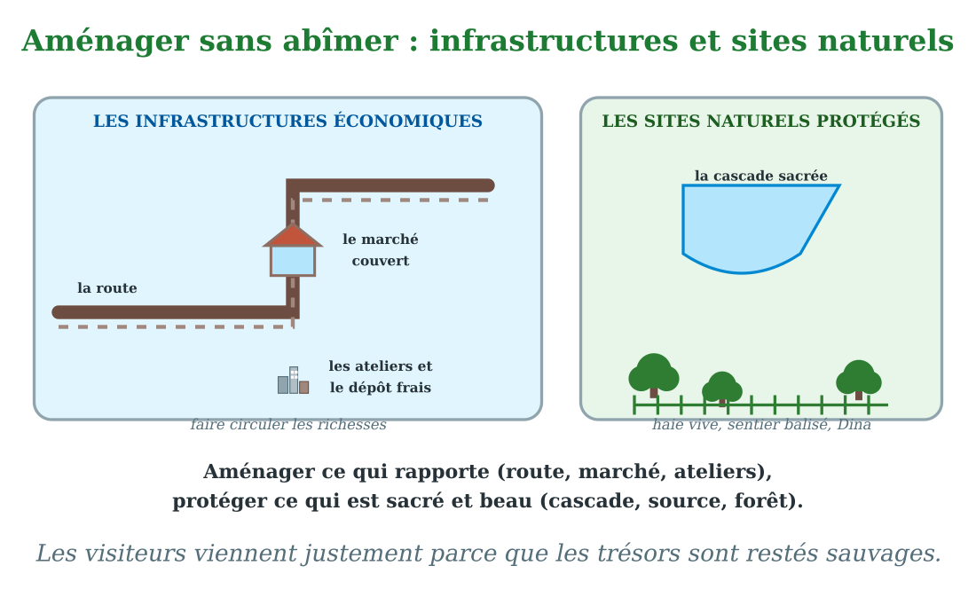
Route, marché, ateliers — et la cascade sacrée protégée : le village aménage sans abîmer.
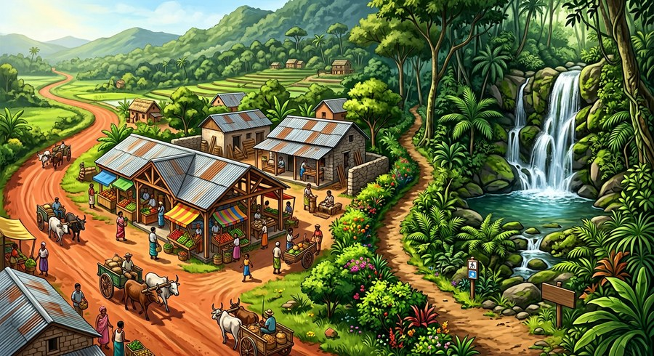
Document : au village, la nouvelle route arrive au marché couvert ; au loin, la cascade sacrée reste sauvage, entourée d'une haie et d'un panneau discret.
1. Faire circuler les richesses
Les infrastructures économiques sont les équipements qui font vivre et circuler la richesse : la route d'abord, qui relie le village au monde ; le marché couvert ensuite, où tout se vend et s'achète.
Les ateliers de transformation et le dépôt frais gardent la valeur sur place : le gingembre séché, le riz décortiqué, le poisson de l'étang partent prêts, et l'argent revient au village.
2. Les trésors du village
Le village a aussi des trésors qu'aucun chantier ne remplacera : la cascade sacrée, la source claire, la grotte aux chauves-souris, la colline des ancêtres, la forêt qui chante.
Ces sites naturels font la beauté du pays — et sa richesse aussi : les visiteurs de l'écotourisme viennent exactement pour eux.
3. Aménager sans abîmer
La règle du village écologique est double : aménager ce qui rapporte (routes, marchés, ateliers), protéger ce qui est sacré et beau (sites, sources, forêts).
La protection s'écrit dans le Dina et se voit sur le terrain : haies, sentiers balisés, panneaux discrets, jours de visite réglés. On visite sans salir, on admire sans abîmer — et les trésors restent pour les enfants.
EXERCICES
Exercice 1 (5 points)
Réponds par une phrase complète.
1. Cite trois infrastructures économiques du village.
2. Pourquoi la route vient-elle en premier ?
3. Qu'est-ce qu'un site naturel ?
4. Comment protège-t-on la cascade sacrée ?
Exercice 2 (5 points)
Dis si chaque phrase est vraie ou fausse.
1. Le marché couvert permet de vendre à l'abri.
2. Les ateliers de transformation font fuir la richesse du village.
3. La cascade sacrée attire les visiteurs.
4. Un site naturel se protège en le laissant sale.
Exercice 3 (5 points)
Complète avec les mots : route — marché — sites — Dina.
La première infrastructure économique est la ……… .
Les étals s'abritent dans le ……… couvert.
La cascade et la source sont des ……… naturels.
Les règles de protection sont écrites dans le ……… .
Exercice 4 (5 points)
Entoure la bonne réponse.
1. Une infrastructure économique : A. fait vivre l'économie — B. fait dormir — C. fait pleuvoir
2. Le dépôt frais du village sert : A. à conserver — B. à danser — C. à voler
3. Un site naturel protégé attire : A. des visiteurs — B. des camions — C. personne
4. La protection des sites s'écrit dans : A. le Dina — B. le ciel — C. l'eau
5. Aménager sans abîmer, c'est : A. la règle du village écologique — B. impossible — C. une mode
Total : 20 points
CORRIGÉ
Corrigé de l'exercice 1 (5 points) :
1. Par exemple : la route, le marché couvert et les ateliers (aussi le dépôt, l'énergie).
2. Parce qu'elle fait sortir les produits et entrer les acheteurs.
3. C'est un lieu que la nature a fait beau ou sacré : cascade, source, grotte, forêt.
4. Par une haie vive, des sentiers balisés et les règles du Dina.
Corrigé de l'exercice 2 (5 points) :
1. Vrai : du soleil et de la pluie.
2. Faux : ils gardent la valeur sur place.
3. Vrai : parce qu'elle est restée sauvage.
4. Faux : on visite sans salir, on admire sans abîmer.
Corrigé de l'exercice 3 (5 points) :
la route / le marché / des sites / le Dina.
Corrigé de l'exercice 4 (5 points) :
1. Réponse A : route, marché, ateliers, dépôt.
2. Réponse A : le froid solaire garde les produits.
3. Réponse A : l'écotourisme paie le village.
4. Réponse A : et sur les panneaux discrets.
5. Réponse A : les trésors restent pour les enfants.

SÉANCE 74 / 78
Les normes (1) : environnement et topographie
FICHE DE PRÉPARATION
Discipline : | Géographie | Date : | _______
Thème : | Le village écologique | Classe : | T6
Titre de la séance : | Les normes (1) : environnement et topographie | Séance n° : | 74 / 78
Objectif spécifique : | Être capable de citer les normes environnementales et de montrer comment la topographie guide l'implantation du village. | Durée : | 30 minutes
Documentation : | Programme d'études officiel T6 — Géographie

Étapes et Durée | Déroulement de la leçon |  | Technique et Stratégie | Support et Matériel | Observation
 | Enseignant | Apprenants
I. RÉVISION  3 min | Cite trois infrastructures économiques du village.  Pourquoi protéger les sites naturels ? | R.A. : La route, le marché couvert et les ateliers (aussi le dépôt, l'énergie).  R.A. : Parce qu'ils sont les trésors du village et qu'ils attirent les visiteurs de l'écotourisme. | Questions-réponses orales | —
II. NOUVELLE LEÇON
22 min
1. Mise en situation | Nouveau chantier au village : les terrains pour les jeunes familles. Sur la colline, l'artisan plante des piquets et lit le terrain comme un livre : « Ici, la pente est forte : les maisons suivront les courbes, jamais en ligne droite qui accélère l'eau. Là-bas, le bas-fond craint les crues : pas de maisons, on y garde les rizières. La rivière garde ses berges plantées d'arbres, qui la retiennent. Et les rues se placent dans le sens du vent : l'air balaye la poussière. La topographie commande, nous obéissons. »  Comment la nature du terrain guide-t-elle la construction du village ? | R.A. : La topographie — pentes, bas-fonds, cours d'eau, sens du vent — décide de la place de tout : maisons en courbes sur les pentes, pas de construction dans les zones inondables, berges plantées, rues dans le sens du vent. C'est la norme environnementale. | Récit et questions | Schéma des normes et de la topographie (page Leçon)
2. Présentation | Aujourd'hui, nous allons apprendre : « Les normes (1) : environnement et topographie ». Après cette séance, vous serez capables de citer ces normes et d'expliquer comment le terrain commande la construction. | Les élèves écoutent. | Annonce du titre et de l'objectif | Tableau noir, cahier
3. Observation | Observez bien le schéma : la colline et ses courbes de niveau, le bas-fond humide, la rivière et ses berges plantées, la flèche du vent dans les rues. | Les élèves observent silencieusement. | Observation silencieuse | Schéma des normes et de la topographie (page Leçon)
4. Analyse | Qu'est-ce que la topographie ?  Où construire sur une pente forte ?  Pourquoi ne pas bâtir dans les bas-fonds ?  Pourquoi planter les berges des rivières ?  Comment placer les rues ?  Qu'est-ce qu'une norme environnementale ? | R.A. : C'est la forme du terrain : ses pentes, ses creux, ses cours d'eau, ses exposants au vent et au soleil.  R.A. : En suivant les courbes du terrain, jamais en ligne droite qui accélère l'eau de pluie.  R.A. : Parce que les crues et les marécages y inondent les maisons : on y garde les rizières.  R.A. : Les racines des arbres retiennent la terre et protègent les berges de l'érosion.  R.A. : Dans le sens du vent : l'air balaye la poussière et rafraîchit le village.  R.A. : Une règle qui protège le milieu : ne pas couper la berge, ne pas bâtir sur la source, trier les déchets. | Questions-réponses | Schéma des normes et de la topographie (page Leçon)
5. Synthèse | Donc, la topographie commande le village : maisons en courbes sur les pentes, bas-fonds réservés aux rizières, berges plantées, rues dans le vent. Les normes environnementales protègent l'eau, la terre et l'air : le village s'adapte à la nature au lieu de la bousculer. | Les élèves écoutent. | Explication | Tableau noir
6. Application | Exercice 1 : Réponds par une phrase complète.  1. Qu'est-ce que la topographie ?  2. Pourquoi bâtir en courbes sur une pente ?  3. Que fait-on des bas-fonds humides ?  4. Pourquoi planter les berges ?  Exercice 2 : Dis si chaque phrase est vraie ou fausse.  1. On bâtit de préférence dans les zones inondables.  2. Les rues dans le sens du vent rafraîchissent le village.  3. Couper la berge d'une rivière accélère l'érosion.  4. La topographie aide à bien placer le village. | Corrigé de l'exercice 1 :  1. C'est la forme du terrain : pentes, creux, cours d'eau, vent, soleil.  2. Pour que l'eau de pluie ne s'engouffre pas en ligne droite et n'emporte pas la terre.  3. On y garde les rizières : les maisons y craignent les crues.  4. Parce que les racines retiennent la terre et protègent les berges.  Corrigé de l'exercice 2 :  1. Faux : les bas-fonds restent aux rizières.  2. Vrai : l'air balaye la poussière.  3. Vrai : la terre part avec la pluie.  4. Vrai : pente, eau et vent décident de la place de tout. | Exercices écrits | Cahier, ardoise
III. ÉVALUATION  5 min | Exercice 1 : Complète avec les mots : topographie — courbes — bas-fonds — berges.  La forme du terrain s'appelle la ……… .  Sur une pente forte, les maisons suivent les ……… du terrain.  Les crues remplissent les ……… : on y garde les rizières.  Les arbres des ……… retiennent la terre.  Exercice 2 : Entoure la bonne réponse.  1. La topographie, c'est : A. la forme du terrain — B. un livre — C. une danse  2. Bâtir en ligne droite sur une pente : A. accélère l'eau — B. arrête le vent — C. fait rire  3. Les bas-fonds conviennent : A. aux rizières — B. aux palais — C. aux routes rapides  4. Les racines des berges : A. retiennent la terre — B. font la pluie — C. volent  5. Les normes environnementales protègent : A. l'eau, la terre et l'air — B. l'argent — C. les nuages | Corrigé de l'exercice 1 :  la topographie / les courbes / les bas-fonds / les berges.  Corrigé de l'exercice 2 :  1. Réponse A : pentes, creux, eau, vent.  2. Réponse A : et emporte la terre.  3. Réponse A : l'eau y est bienvenue.  4. Réponse A : les berges tiennent.  5. Réponse A : le milieu qui nous nourrit. | Exercices écrits | Cahier, feuille d'évaluation

Les normes (1) : environnement et topographie
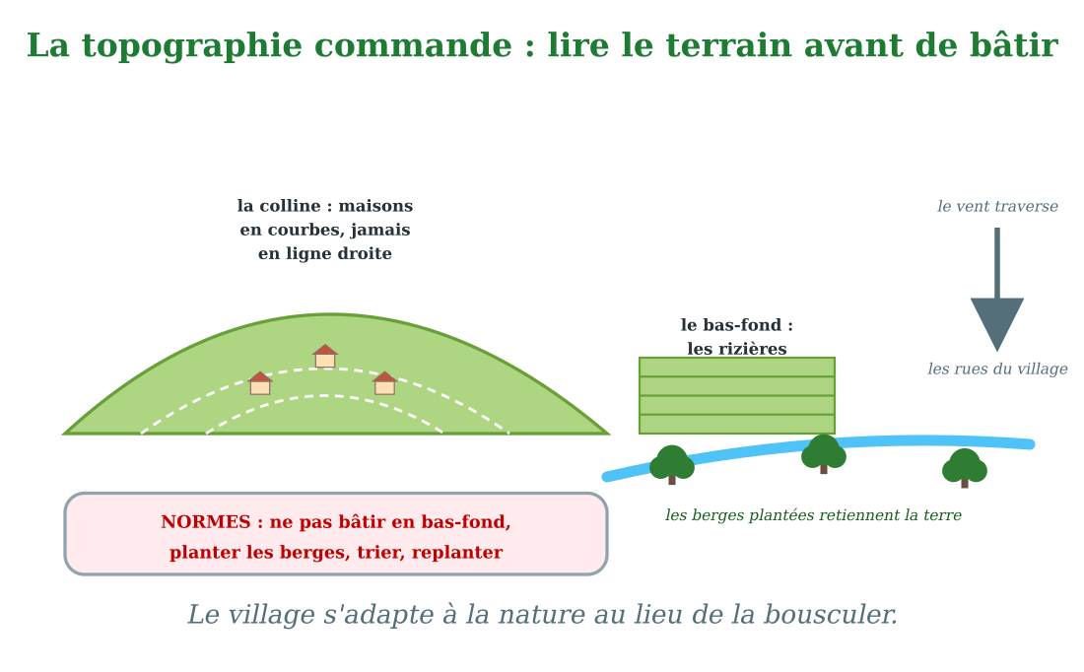
Construire selon la pente, l'eau et le vent : la topographie décide.
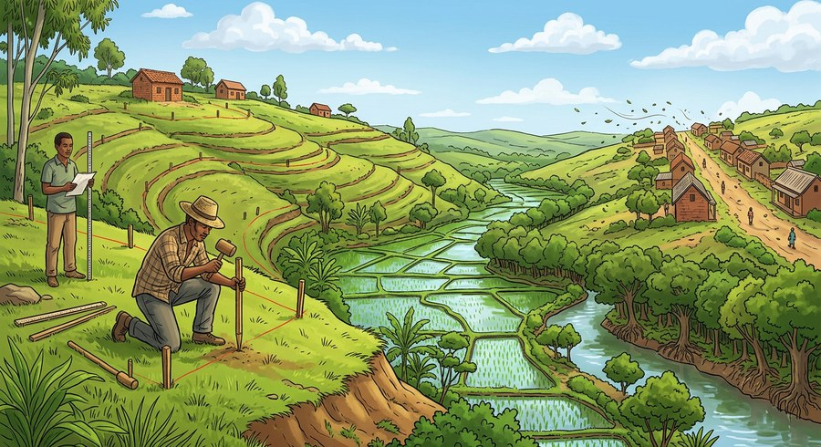
Document : sur la colline, l'artisan plante un piquet : les maisons monteront en courbes suivies, la rivière garde ses berges plantées, le vent traverse les rues.
1. Lire le terrain avant de bâtir
La topographie, c'est la forme du terrain : ses pentes et ses creux, ses cours d'eau, son vent, son soleil. Avant de bâtir, l'artisan la lit comme un livre.
Là où la pente est forte, les maisons suivent les courbes du terrain : les rues en escalier freinent l'eau de pluie au lieu de la lancer. Là où le terrain est plat et ferme, la place du marché et les grands bâtiments s'installent.
2. L'eau et le vent décident aussi
Les bas-fonds humides restent aux rizières : les crues y sont bienvenues pour le riz, mortelles pour les maisons. Les berges de la rivière se plantent d'arbres : leurs racines retiennent la terre.
Et les rues se placent dans le sens du vent dominant : l'air traverse le village, balaye la poussière et rafraîchit les maisons. La nature commande, l'artisan obéit — et le village s'en porte mieux.
3. Les normes de l'environnement
Ces règles s'appellent des normes : ne pas bâtir sur la source ni dans le bas-fond, ne pas couper la berge, trier les déchets, replanter ce qu'on coupe.
Écrites dans le Dina et affichées au fokontany, elles protègent l'eau, la terre et l'air du village. La séance suivante découvrira les autres normes : celles des traditions et de l'implantation des équipements.
EXERCICES
Exercice 1 (5 points)
Réponds par une phrase complète.
1. Qu'est-ce que la topographie ?
2. Pourquoi bâtir en courbes sur une pente ?
3. Que fait-on des bas-fonds humides ?
4. Pourquoi planter les berges ?
Exercice 2 (5 points)
Dis si chaque phrase est vraie ou fausse.
1. On bâtit de préférence dans les zones inondables.
2. Les rues dans le sens du vent rafraîchissent le village.
3. Couper la berge d'une rivière accélère l'érosion.
4. La topographie aide à bien placer le village.
Exercice 3 (5 points)
Complète avec les mots : topographie — courbes — bas-fonds — berges.
La forme du terrain s'appelle la ……… .
Sur une pente forte, les maisons suivent les ……… du terrain.
Les crues remplissent les ……… : on y garde les rizières.
Les arbres des ……… retiennent la terre.
Exercice 4 (5 points)
Entoure la bonne réponse.
1. La topographie, c'est : A. la forme du terrain — B. un livre — C. une danse
2. Bâtir en ligne droite sur une pente : A. accélère l'eau — B. arrête le vent — C. fait rire
3. Les bas-fonds conviennent : A. aux rizières — B. aux palais — C. aux routes rapides
4. Les racines des berges : A. retiennent la terre — B. font la pluie — C. volent
5. Les normes environnementales protègent : A. l'eau, la terre et l'air — B. l'argent — C. les nuages
Total : 20 points
CORRIGÉ
Corrigé de l'exercice 1 (5 points) :
1. C'est la forme du terrain : pentes, creux, cours d'eau, vent, soleil.
2. Pour que l'eau de pluie ne s'engouffre pas en ligne droite et n'emporte pas la terre.
3. On y garde les rizières : les maisons y craignent les crues.
4. Parce que les racines retiennent la terre et protègent les berges.
Corrigé de l'exercice 2 (5 points) :
1. Faux : les bas-fonds restent aux rizières.
2. Vrai : l'air balaye la poussière.
3. Vrai : la terre part avec la pluie.
4. Vrai : pente, eau et vent décident de la place de tout.
Corrigé de l'exercice 3 (5 points) :
la topographie / les courbes / les bas-fonds / les berges.
Corrigé de l'exercice 4 (5 points) :
1. Réponse A : pentes, creux, eau, vent.
2. Réponse A : et emporte la terre.
3. Réponse A : l'eau y est bienvenue.
4. Réponse A : les berges tiennent.
5. Réponse A : le milieu qui nous nourrit.

SÉANCE 75 / 78
Les normes (2) : traditions et implantation des infrastructures
FICHE DE PRÉPARATION
Discipline : | Géographie | Date : | _______
Thème : | Le village écologique | Classe : | T6
Titre de la séance : | Les normes (2) : traditions et implantation des infrastructures | Séance n° : | 75 / 78
Objectif spécifique : | Être capable d'expliquer le respect des croyances et traditions dans l'implantation des infrastructures du village. | Durée : | 30 minutes
Documentation : | Programme d'études officiel T6 — Géographie

Étapes et Durée | Déroulement de la leçon |  | Technique et Stratégie | Support et Matériel | Observation
 | Enseignant | Apprenants
I. RÉVISION  3 min | Qu'est-ce que la topographie ?  Cite deux normes environnementales du village. | R.A. : La forme du terrain : pentes, creux, cours d'eau, vent, soleil.  R.A. : Ne pas bâtir dans les bas-fonds, planter les berges (aussi trier les déchets, replanter). | Questions-réponses orales | —
II. NOUVELLE LEÇON
22 min
1. Mise en situation | Dernière réunion de chantier. Sur la grande table, le plan du village. Rakotomalala pose la question délicate : « Où placer le nouveau point d'eau ? Et l'école ? » La doyenne Soa désigne la colline des ancêtres : « Pas un marteau sur les tombes, ni sur le bosquet sacré : le fady le défend — c'est la règle de toujours. » L'artisan propose : « Le point d'eau au centre des maisons : cent pas au plus pour chaque famille. L'école au calme, loin des tombes et du bruit du marché. Le bloc sanitaire en contrebas des sources, jamais au-dessus. Et l'espace culturel face à la colline : les fêtes regarderont les ancêtres. » L'assemblée approuve à main levée.  Comment les traditions et la raison placent-elles les équipements du village ? | R.A. : Les traditions (fady, lieux sacrés) interdisent certains emplacements ; la raison place chaque équipement au bon endroit : eau au centre des habitations, école au calme, sanitaires en contrebas des sources, espace culturel face aux ancêtres. | Récit et questions | Schéma de l'implantation des infrastructures (page Leçon)
2. Présentation | Aujourd'hui, nous allons apprendre : « Les normes (2) : traditions et implantation des infrastructures ». Après cette séance, vous serez capables d'expliquer où se placent les équipements du village et pourquoi les traditions s'y font respecter. | Les élèves écoutent. | Annonce du titre et de l'objectif | Tableau noir, cahier
3. Observation | Observez bien le schéma : le plan du village avec ses équipements — point d'eau, école, bloc sanitaire, espace culturel — et les zones interdites des traditions. | Les élèves observent silencieusement. | Observation silencieuse | Schéma de l'implantation des infrastructures (page Leçon)
4. Analyse | Qu'est-ce qu'un fady ?  Où ne peut-on jamais bâtir ?  Où placer le point d'eau ?  Où placer l'école ?  Pourquoi les sanitaires en contrebas des sources ?  Où regarde l'espace culturel ? | R.A. : Une interdiction traditionnelle : ce que la coutume défend de faire en un lieu ou en un temps.  R.A. : Sur les tombes, le bosquet sacré, les lieux que la tradition réserve aux ancêtres.  R.A. : Au centre des habitations : cent pas au plus pour chaque famille.  R.A. : Au calme, loin des tombes et du bruit du marché.  R.A. : Pour que leurs eaux usées ne salissent jamais l'eau que l'on boit.  R.A. : Vers la colline des ancêtres : les fêtes les honorent. | Questions-réponses | Schéma de l'implantation des infrastructures (page Leçon)
5. Synthèse | Donc, l'implantation des infrastructures obéit aux deux : aux traditions (fady, lieux sacrés, tombeaux respectés) et à la raison (eau au centre, école au calme, sanitaires en contrebas des sources, espace culturel face aux ancêtres). Le village moderne reste le village des ancêtres. | Les élèves écoutent. | Explication | Tableau noir
6. Application | Exercice 1 : Réponds par une phrase complète.  1. Qu'est-ce qu'un fady ?  2. Où place-t-on le point d'eau ? Pourquoi ?  3. Pourquoi les sanitaires descendent-ils des sources ?  4. Que regarde l'espace culturel ?  Exercice 2 : Dis si chaque phrase est vraie ou fausse.  1. On peut bâtir une école sur les tombes des ancêtres.  2. Le point d'eau doit rester proche de toutes les familles.  3. Les sanitaires se placent au-dessus de la source.  4. Les traditions guident aussi l'implantation des équipements. | Corrigé de l'exercice 1 :  1. C'est une interdiction traditionnelle de la coutume, en un lieu ou en un temps.  2. Au centre des habitations, à cent pas au plus de chaque famille.  3. Pour que leurs eaux usées ne salissent jamais l'eau bue par le village.  4. La colline des ancêtres : les fêtes les honorent.  Corrigé de l'exercice 2 :  1. Faux : les tombes et le bosquet sacré sont intouchables.  2. Vrai : cent pas au plus.  3. Faux : en contrebas, pour protéger l'eau bue.  4. Vrai : les fady font la loi depuis toujours. | Exercices écrits | Cahier, ardoise
III. ÉVALUATION  5 min | Exercice 1 : Complète avec les mots : fady — centre — contrebas — ancêtres.  L'interdiction traditionnelle s'appelle le ……… .  Le point d'eau se place au ……… des habitations.  Les sanitaires s'installent en ……… des sources.  L'espace culturel regarde la colline des ……… .  Exercice 2 : Entoure la bonne réponse.  1. Un fady est : A. une interdiction coutumière — B. une chanson — C. un mets  2. Le bosquet sacré : A. ne se touche pas — B. se vend — C. se coupe  3. L'école se place : A. au calme — B. sur la tombe — C. au milieu du marché  4. Les sanitaires en contrebas protègent : A. l'eau bue — B. le vent — C. le soleil  5. Les équipements du village se décident : A. en assemblée — B. en cachette — C. au hasard | Corrigé de l'exercice 1 :  le fady / au centre / en contrebas / des ancêtres.  Corrigé de l'exercice 2 :  1. Réponse A : la règle de toujours.  2. Réponse A : fady du lieu.  3. Réponse A : loin des tombes et du bruit.  4. Réponse A : l'eau potable reste propre.  5. Réponse A : avec le chef, les notables et le plan. | Exercices écrits | Cahier, feuille d'évaluation

Les normes (2) : traditions et implantation des infrastructures
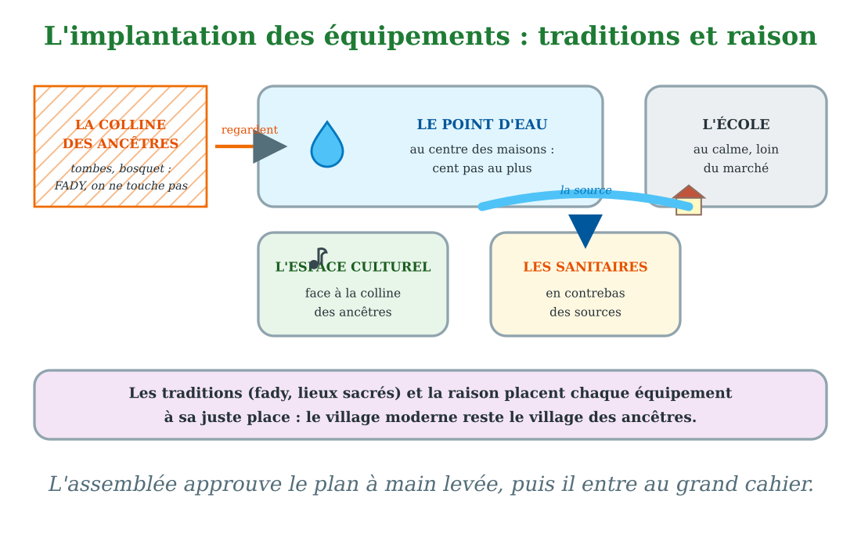
École, point d'eau, bloc sanitaire, espace culturel : chaque équipement à sa juste place.
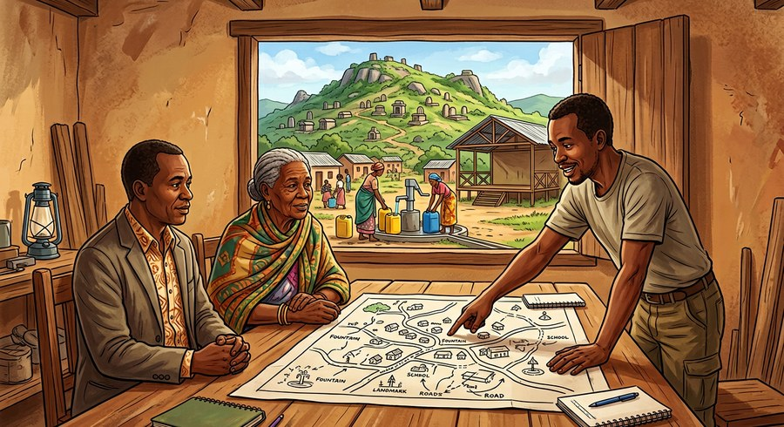
Document : autour du plan du village, le chef, la doyenne et l'artisan décident : l'école loin des tombes, le point d'eau près des maisons, l'espace culturel face à la colline des ancêtres.
1. Les lieux que l'on ne touche pas
Chaque village garde ses lieux sacrés : la colline des tombeaux, le bosquet des ancêtres, la pierre où l'on fait les vœux, le jour où l'on ne travaille pas la terre. Les fady les protègent depuis toujours.
Aucun marteau ne les touche : l'implantation des infrastructures commence par respecter ces interdits. Le village écologique ne bouscule pas les croyances : il s'appuie sur elles, car des hommes qui respectent leurs ancêtres respectent aussi leur terre.
2. Chaque équipement à sa place
Vient ensuite la raison des places : le point d'eau au centre des habitations, à cent pas au plus, pour épargner les dos ; l'école au calme, loin du marché et des tombes, pour que les voix portent.
Le bloc sanitaire descend en contrebas des sources, pour que l'eau bue reste propre ; l'espace culturel monte face à la colline des ancêtres, pour que les fêtes les regardent.
3. Le plan d'ensemble
Route, marché, ateliers, eau, école, santé, culture : tout se tient sur le plan du village, chaque équipement à sa juste place, entre la règle des ancêtres et la raison des vivants.
L'assemblée approuve le plan à main levée : il entre au grand cahier avec le Dina. La dernière séance de l'unité comparera le village d'avant et le village écologique, et montrera comment les élèves en font la maquette.
EXERCICES
Exercice 1 (5 points)
Réponds par une phrase complète.
1. Qu'est-ce qu'un fady ?
2. Où place-t-on le point d'eau ? Pourquoi ?
3. Pourquoi les sanitaires descendent-ils des sources ?
4. Que regarde l'espace culturel ?
Exercice 2 (5 points)
Dis si chaque phrase est vraie ou fausse.
1. On peut bâtir une école sur les tombes des ancêtres.
2. Le point d'eau doit rester proche de toutes les familles.
3. Les sanitaires se placent au-dessus de la source.
4. Les traditions guident aussi l'implantation des équipements.
Exercice 3 (5 points)
Complète avec les mots : fady — centre — contrebas — ancêtres.
L'interdiction traditionnelle s'appelle le ……… .
Le point d'eau se place au ……… des habitations.
Les sanitaires s'installent en ……… des sources.
L'espace culturel regarde la colline des ……… .
Exercice 4 (5 points)
Entoure la bonne réponse.
1. Un fady est : A. une interdiction coutumière — B. une chanson — C. un mets
2. Le bosquet sacré : A. ne se touche pas — B. se vend — C. se coupe
3. L'école se place : A. au calme — B. sur la tombe — C. au milieu du marché
4. Les sanitaires en contrebas protègent : A. l'eau bue — B. le vent — C. le soleil
5. Les équipements du village se décident : A. en assemblée — B. en cachette — C. au hasard
Total : 20 points
CORRIGÉ
Corrigé de l'exercice 1 (5 points) :
1. C'est une interdiction traditionnelle de la coutume, en un lieu ou en un temps.
2. Au centre des habitations, à cent pas au plus de chaque famille.
3. Pour que leurs eaux usées ne salissent jamais l'eau bue par le village.
4. La colline des ancêtres : les fêtes les honorent.
Corrigé de l'exercice 2 (5 points) :
1. Faux : les tombes et le bosquet sacré sont intouchables.
2. Vrai : cent pas au plus.
3. Faux : en contrebas, pour protéger l'eau bue.
4. Vrai : les fady font la loi depuis toujours.
Corrigé de l'exercice 3 (5 points) :
le fady / au centre / en contrebas / des ancêtres.
Corrigé de l'exercice 4 (5 points) :
1. Réponse A : la règle de toujours.
2. Réponse A : fady du lieu.
3. Réponse A : loin des tombes et du bruit.
4. Réponse A : l'eau potable reste propre.
5. Réponse A : avec le chef, les notables et le plan.

SÉANCE 76 / 78
Comparer un village et un village écologique ; la maquette
FICHE DE PRÉPARATION
Discipline : | Géographie | Date : | _______
Thème : | Le village écologique | Classe : | T6
Titre de la séance : | Comparer un village et un village écologique ; la maquette | Séance n° : | 76 / 78
Objectif spécifique : | Être capable de comparer un village ordinaire et un village écologique, et de décrire la réalisation d'une maquette. | Durée : | 30 minutes
Documentation : | Programme d'études officiel T6 — Géographie

Étapes et Durée | Déroulement de la leçon |  | Technique et Stratégie | Support et Matériel | Observation
 | Enseignant | Apprenants
I. RÉVISION  3 min | Qu'est-ce qu'un fady ?  Où place-t-on le point d'eau et l'école ? | R.A. : Une interdiction traditionnelle de la coutume, en un lieu ou en un temps.  R.A. : L'eau au centre des habitations ; l'école au calme, loin des tombes et du marché. | Questions-réponses orales | —
II. NOUVELLE LEÇON
22 min
1. Mise en situation | Fin d'année. Au fond de la classe de Mme Randriamampionona, une grande table porte la maquette du travail de l'année : deux villages côte à côte. À gauche, le village d'avant : colline dénudée, rivière encombrée, déchets au vent. À droite, le village écologique : source clôturée, colline replantée, étang bleu, toits propres, petits panneaux solaires en papier d'argent. « Comparez », dit la maîtresse. Hery pointe la colline : « Ici la terre partait avec la pluie ; là, les arbres la retiennent. » Miora montre la rivière : « Ici les déchets ; là, la clôture et le dépôt. » Les parents approuvent : la maquette raconte mieux que mille discours.  Quelles différences entre un village ordinaire et un village écologique, et comment la maquette les fait-elle voir ? | R.A. : Le village écologique protège son eau, sa forêt et sa terre, gère ses déchets et son énergie. La maquette — carton, argile, papier, mousse — montre tout cela d'un coup d'œil : comparer, c'est comprendre. | Récit et questions | Schéma de la comparaison des deux villages (page Leçon)
2. Présentation | Aujourd'hui, nous terminons les leçons avec : « Comparer un village et un village écologique ; la maquette ». Après cette séance, vous serez capables de citer les différences et de décrire la démarche de la maquette. | Les élèves écoutent. | Annonce du titre et de l'objectif | Tableau noir, cahier
3. Observation | Observez bien le schéma : deux villages face à face — eau, forêt, déchets, énergie, vie sociale — et les flèches qui passent de l'un à l'autre. | Les élèves observent silencieusement. | Observation silencieuse | Schéma de la comparaison des deux villages (page Leçon)
4. Analyse | Où est la différence la plus visible ?  Que fait l'eau dans chaque village ?  Que deviennent les déchets ?  Et l'énergie ?  Avec quoi fait-on une maquette ?  Que montre la maquette de mieux que le discours ? | R.A. : Sur la colline : nue et ravinée d'un côté, verte et plantée de l'autre.  R.A. : Dans le village d'avant, elle part avec la terre ; dans l'écologique, la source clôturée et les berges plantées la gardent claire.  R.A. : Au vent dans le village d'avant ; triés au dépôt dans le village écologique.  R.A. : Bois fumant d'un côté ; foyers économes, gaz et solaire de l'autre.  R.A. : Du carton, de l'argile, du papier, de la mousse, des bâtonnets : les matériaux simples, montés en groupe.  R.A. : Tout d'un coup d'œil : celui qui regarde compare et comprend sans mots. | Questions-réponses | Schéma de la comparaison des deux villages (page Leçon)
5. Synthèse | Donc, comparer, c'est comprendre : le village écologique protège son eau, sa forêt, sa terre, trie ses déchets, choisit l'énergie propre — et vit mieux. La maquette, construite en groupe avec des matériaux simples, montre toutes ces différences d'un coup d'œil. | Les élèves écoutent. | Explication | Tableau noir
6. Application | Exercice 1 : Réponds par une phrase complète.  1. Cite deux différences entre les deux villages.  2. Que fait l'eau de la colline nue ?  3. Avec quoi réalise-t-on une maquette ?  4. Pourquoi la maquette explique-t-elle mieux que le discours ?  Exercice 2 : Dis si chaque phrase est vraie ou fausse.  1. Dans le village écologique, la source est clôturée.  2. La colline nue garde bien sa terre.  3. La maquette se construit en groupe.  4. Les panneaux solaires évitent de couper du bois. | Corrigé de l'exercice 1 :  1. Par exemple : la colline plantée et les déchets triés (aussi source clôturée, solaire).  2. Elle emporte la terre : l'érosion ravine la pente.  3. Avec du carton, de l'argile, du papier, de la mousse, des bâtonnets.  4. Parce qu'elle montre tout d'un coup d'œil : on compare et on comprend.  Corrigé de l'exercice 2 :  1. Vrai : l'eau bue reste propre.  2. Faux : la pluie l'emporte en ravins.  3. Vrai : chacun sa partie, tous la maquette.  4. Vrai : énergie propre. | Exercices écrits | Cahier, ardoise
III. ÉVALUATION  5 min | Exercice 1 : Complète avec les mots : érosion — triés — maquette — groupe.  Sur la colline nue, la pluie provoque l'……… .  Dans le village écologique, les déchets sont ……… .  La réduction en petit du village s'appelle la ……… .  On la construit en ……… , chacun sa partie.  Exercice 2 : Entoure la bonne réponse.  1. Le village d'avant a : A. une colline nue — B. un étang propre — C. des panneaux solaires  2. Le village écologique protège : A. sa source — B. ses déchets au vent — C. ses ravins  3. La maquette se fait avec : A. des matériaux simples — B. de l'or — C. du béton armé  4. Sur la maquette, l'étang est : A. bleu — B. noir — C. invisible  5. Comparer les deux villages, c'est : A. comprendre le défi — B. perdre du temps — C. jouer | Corrigé de l'exercice 1 :  l'érosion / triés / la maquette / en groupe.  Corrigé de l'exercice 2 :  1. Réponse A : et la rivière encombrée.  2. Réponse A : clôturée et gardée claire.  3. Réponse A : carton, argile, papier, mousse.  4. Réponse A : le bleu du travail de l'année.  5. Réponse A : voir ce qui change et pourquoi. | Exercices écrits | Cahier, feuille d'évaluation

Comparer un village et un village écologique ; la maquette
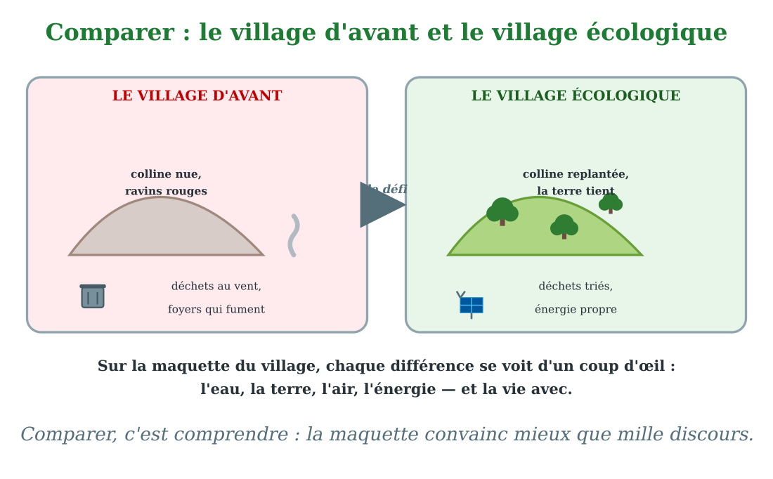
Deux villages côte à côte sur la maquette : celui d'avant, celui du défi.
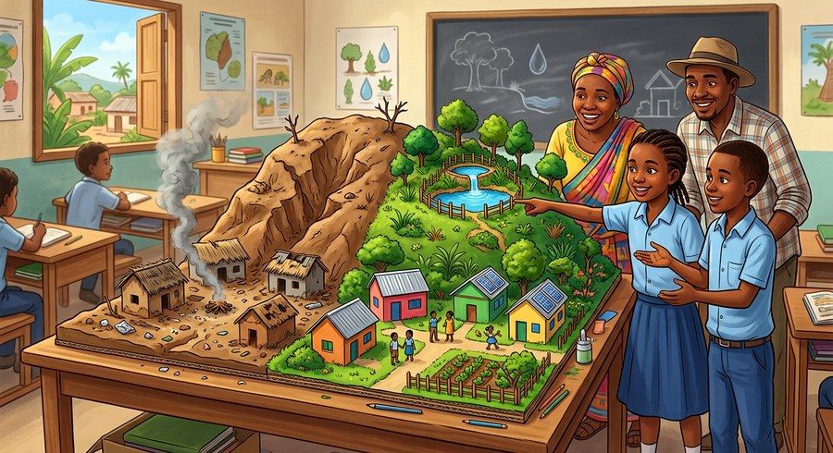
Document : au fond de la classe, la grande maquette : d'un côté le village d'avant (colline nue, poubelles), de l'autre le village écologique (source clôturée, arbres, étang).
1. Les deux villages face à face
Posons les deux villages face à face. Celui d'avant : colline dénudée, ravins rouges, rivière encombrée, fumée des foyers, déchets au vent. Celui du défi : source clôturée, colline replantée, berges boisées, étang bleu, toits propres, dépôt de tri.
La comparaison fait comprendre mieux que le discours : l'eau, la terre, l'air et la santé changent de visage d'un village à l'autre — et la vie avec.
2. Construire la maquette
La maquette est le village réduit : on le construit en groupe, sur une table, avec des matériaux simples — carton pour les murs, argile pour la colline, mousse et bâtonnets pour la forêt, papier bleu pour l'eau, papier d'argent pour les panneaux.
Chaque groupe prend une partie : le relief, l'eau, les maisons, les équipements. On relie, on ajuste, on légende : la maquette devient le village en petit, fidèle et lisible.
3. Montrer pour convaincre
Une maquette se montre : aux parents, aux voisins, aux visiteurs. Celui qui regarde, compare ; celui qui compare, comprend ; celui qui comprend, veut faire pareil chez lui.
Voilà la dernière leçon du manuel : le village écologique n'est pas un rêve de papier — c'est un plan sur une table, des règles dans un cahier, et des mains qui se mettent au travail. La révision et l'examen final arrivent : tout ce que vous avez appris cette année y servira.
EXERCICES
Exercice 1 (5 points)
Réponds par une phrase complète.
1. Cite deux différences entre les deux villages.
2. Que fait l'eau de la colline nue ?
3. Avec quoi réalise-t-on une maquette ?
4. Pourquoi la maquette explique-t-elle mieux que le discours ?
Exercice 2 (5 points)
Dis si chaque phrase est vraie ou fausse.
1. Dans le village écologique, la source est clôturée.
2. La colline nue garde bien sa terre.
3. La maquette se construit en groupe.
4. Les panneaux solaires évitent de couper du bois.
Exercice 3 (5 points)
Complète avec les mots : érosion — triés — maquette — groupe.
Sur la colline nue, la pluie provoque l'……… .
Dans le village écologique, les déchets sont ……… .
La réduction en petit du village s'appelle la ……… .
On la construit en ……… , chacun sa partie.
Exercice 4 (5 points)
Entoure la bonne réponse.
1. Le village d'avant a : A. une colline nue — B. un étang propre — C. des panneaux solaires
2. Le village écologique protège : A. sa source — B. ses déchets au vent — C. ses ravins
3. La maquette se fait avec : A. des matériaux simples — B. de l'or — C. du béton armé
4. Sur la maquette, l'étang est : A. bleu — B. noir — C. invisible
5. Comparer les deux villages, c'est : A. comprendre le défi — B. perdre du temps — C. jouer
Total : 20 points
CORRIGÉ
Corrigé de l'exercice 1 (5 points) :
1. Par exemple : la colline plantée et les déchets triés (aussi source clôturée, solaire).
2. Elle emporte la terre : l'érosion ravine la pente.
3. Avec du carton, de l'argile, du papier, de la mousse, des bâtonnets.
4. Parce qu'elle montre tout d'un coup d'œil : on compare et on comprend.
Corrigé de l'exercice 2 (5 points) :
1. Vrai : l'eau bue reste propre.
2. Faux : la pluie l'emporte en ravins.
3. Vrai : chacun sa partie, tous la maquette.
4. Vrai : énergie propre.
Corrigé de l'exercice 3 (5 points) :
l'érosion / triés / la maquette / en groupe.
Corrigé de l'exercice 4 (5 points) :
1. Réponse A : et la rivière encombrée.
2. Réponse A : clôturée et gardée claire.
3. Réponse A : carton, argile, papier, mousse.
4. Réponse A : le bleu du travail de l'année.
5. Réponse A : voir ce qui change et pourquoi.

SÉANCE 77 / 78
Révision — Unité 6 : Le village écologique
FICHE DE PRÉPARATION
Discipline : | Géographie | Date : | _______
Thème : | Le village écologique | Classe : | T6
Titre de la séance : | Révision — Unité 6 : Le village écologique | Séance n° : | 77 / 78
Objectif spécifique : | Réviser et consolider toutes les notions de l'unité. | Durée : | 30 minutes
Documentation : | Programme d'études officiel T6 — Géographie

Étapes et Durée | Déroulement de la leçon |  | Technique et Stratégie | Support et Matériel | Observation
 | Enseignant | Apprenants
I. RÉVISION  3 min | Qu'est-ce qu'un village écologique ?  Quelle est la ressource vitale protégée en premier, et pourquoi ? | R.A. : Un village qui gère et valorise ses ressources selon des règles de vie communautaires, pour les générations futures.  R.A. : L'eau : sans elle ni boisson, ni rizières, ni poisson, ni santé. | Questions-réponses orales | —
II. NOUVELLE LEÇON
22 min
1. Mise en situation | Nous avons terminé l'unité 6. Aujourd'hui, nous allons réviser ensemble toutes les notions pour bien nous en souvenir. | Les élèves écoutent. | Conversation dirigée | Tableau noir
2. Présentation | Aujourd'hui, nous allons réviser toutes les notions de l'unité. Après cette séance, vous serez capables de bien répondre aux questions de révision et de réussir le sujet d'examen. | Les élèves écoutent. | Annonce de l'objectif | Tableau noir, cahier
3. Observation | Regardez et observez bien le tableau récapitulatif des notions de l'unité. | Les élèves observent silencieusement. | Observation silencieuse | Tableau récapitulatif (ci-dessous)
4. Analyse | Qu'est-ce qu'un village écologique ?  Quelle est la ressource vitale protégée en premier, et pourquoi ?  Comment le village protège-t-il sa source ?  Qui organise la vie collective du village, et qui l'aide ?  Comment l'assemblée prend-elle ses décisions ?  Que dit le Dina sur la source ?  Cite trois formes d'entraide du village.  Comment les enfants s'amusaient-ils au village ?  Cite trois activités économiques du village écologique.  Pourquoi l'atelier de raphia ne tue-t-il pas la plante ?  Pourquoi le toit de la maison déborde-t-il ?  Pourquoi des fenêtres en face à face ?  Quelle est la première infrastructure économique, et pourquoi ?  Pourquoi protéger la cascade sacrée ?  Qu'est-ce que la topographie ?  Que fait-on des bas-fonds humides, et pourquoi ?  Pourquoi planter les berges des rivières ?  Qu'est-ce qu'un fady ?  Où place-t-on le bloc sanitaire, et pourquoi ?  Avec quoi construit-on une maquette, et comment ? | R.A. : Un village qui gère et valorise ses ressources selon des règles de vie communautaires, pour les générations futures.  R.A. : L'eau : sans elle ni boisson, ni rizières, ni poisson, ni santé.  R.A. : Clôture autour du captage, linge lavé loin, déchets triés : l'eau bue reste propre.  R.A. : Le chef du fokontany, aidé des notables : doyenne, ancien instituteur, sage-femme, représentant des jeunes.  R.A. : Chacun parle, on discute, puis on vote à main levée : la décision du plus grand nombre.  R.A. : Celui qui coupe un arbre de la source paie un zébu : il répare et se réconcilie.  R.A. : Relever le toit d'une veuve, battre le riz ensemble, garder le dépôt de tri (aussi le kabary qui console).  R.A. : Courses après le ballon de raphia, danses au son du valiha, jeux sous le manguier.  R.A. : Rizières propres, étang piscicole, atelier de raphia (aussi séchoir à gingembre, solaire, écotourisme).  R.A. : On coupe les feuilles sans arracher la plante : elle repousse pour l'année suivante.  R.A. : Pour que la pluie glisse loin des murs et les protège.  R.A. : L'air traverse : la maison respire et reste saine.  R.A. : La route : elle fait sortir les produits et entrer les acheteurs.  R.A. : C'est un trésor du village, et les visiteurs viennent justement parce qu'elle est restée sauvage.  R.A. : La forme du terrain : pentes, creux, cours d'eau, vent, soleil.  R.A. : On y garde les rizières : les maisons y craignent les crues.  R.A. : Les racines des arbres retiennent la terre et protègent les berges de l'érosion.  R.A. : Une interdiction traditionnelle : tombes, bosquets et jours que la coutume défend.  R.A. : En contrebas des sources, pour que les eaux usées ne salissent jamais l'eau bue.  R.A. : Carton, argile, papier, mousse, bâtonnets — en groupe, chacun sa partie, puis légender. | Questions-réponses | Tableau récapitulatif (ci-dessous)
5. Synthèse | Donc, prenons le temps de relire ensemble le tableau récapitulatif : chaque notion est une clé pour l'examen de l'unité. | Les élèves écoutent. | Explication | Tableau noir
6. Application | Exercice 1 : Par binôme, choisissez trois notions du tableau récapitulatif et posez-vous les questions l'un à l'autre.  Chaque élève du binôme pose au moins une question.  On vérifie la réponse avec le tableau récapitulatif. | R.A. : Les binômes s'interrogent sur trois notions de l'unité et corrigent leurs réponses avec le tableau récapitulatif. | Travail en binôme | Cahier, tableau récapitulatif
III. ÉVALUATION  5 min | Annonce le sujet d'examen de l'unité pour la prochaine séance et répond aux dernières questions des élèves. | Les élèves posent leurs questions. | Préparation de l'évaluation | Cahier

Tableau récapitulatif — Unité 6
Notion | À retenir
Le village écologique | Un village qui gère et valorise ses ressources (eau, forêt, terre) selon des règles de vie communautaires, pour le bien des générations futures.
La ressource vitale | L'eau : la source, la rivière, le lac — la première richesse du village, protégée en premier.
La gestion des déchets | Le tri au dépôt du village : compost, recyclables, restes — rien ne part au vent ni dans l'eau.
Le fokontany | La structure administrative de base : son chef et ses notables organisent la vie collective du village.
Les notables | La doyenne, l'ancien instituteur, la sage-femme, le représentant des jeunes : ils conseillent le chef du fokontany.
L'assemblée villageoise | La réunion des habitants qui discute et décide des affaires communes, à main levée.
Le Dina | Les règles de vie écrites et acceptées par toute la communauté, affichées au bureau du fokontany.
La réparation et la réconciliation | La sanction du Dina : le coupable répare sa faute (un zébu, par exemple) et la paix revient dans le village.
L'entraide | Travailler ensemble pour les tâches communes : relever le toit d'une veuve, battre le riz, garder le dépôt.
Le kabary | L'art de bien parler des anciens : la parole qui conseille, console et décide.
Les loisirs | Le repos et les jeux du village : valiha, danses, courses des enfants, fêtes coutumières.
Les activités économiques | Rizières propres, étang piscicole, atelier de raphia, transformation, solaire, écotourisme : produire sans épuiser.
La règle de l'atelier de raphia | Couper les feuilles sans arracher la plante : elle repousse pour l'année suivante.
L'habitation et l'architecture | Brique du pays, toit débordant, fenêtres croisées, cuisine séparée : la maison adaptée au climat.
Les infrastructures économiques | La route, le marché couvert, les ateliers, le dépôt : les équipements qui font circuler les richesses.
Les sites naturels | La cascade, la source, la grotte, la forêt : les trésors protégés qui attirent les visiteurs.
La topographie | La forme du terrain — pentes, bas-fonds, cours d'eau, vent — qui guide la construction du village.
Les normes environnementales | Ne pas bâtir en bas-fond, planter les berges, trier les déchets, replanter ce qu'on coupe.
Le fady | L'interdiction traditionnelle : les tombes et les lieux sacrés que nul chantier ne touche.
L'implantation des infrastructures | Eau au centre des maisons, école au calme, sanitaires en contrebas des sources, culture face aux ancêtres.
La maquette | Le village réduit, construit en groupe avec des matériaux simples : comparer pour comprendre.

Questions de révision
Qu'est-ce qu'un village écologique ?
R.A. : Un village qui gère et valorise ses ressources selon des règles de vie communautaires, pour les générations futures.
Quelle est la ressource vitale protégée en premier, et pourquoi ?
R.A. : L'eau : sans elle ni boisson, ni rizières, ni poisson, ni santé.
Comment le village protège-t-il sa source ?
R.A. : Clôture autour du captage, linge lavé loin, déchets triés : l'eau bue reste propre.
Qui organise la vie collective du village, et qui l'aide ?
R.A. : Le chef du fokontany, aidé des notables : doyenne, ancien instituteur, sage-femme, représentant des jeunes.
Comment l'assemblée prend-elle ses décisions ?
R.A. : Chacun parle, on discute, puis on vote à main levée : la décision du plus grand nombre.
Que dit le Dina sur la source ?
R.A. : Celui qui coupe un arbre de la source paie un zébu : il répare et se réconcilie.
Cite trois formes d'entraide du village.
R.A. : Relever le toit d'une veuve, battre le riz ensemble, garder le dépôt de tri (aussi le kabary qui console).
Comment les enfants s'amusaient-ils au village ?
R.A. : Courses après le ballon de raphia, danses au son du valiha, jeux sous le manguier.
Cite trois activités économiques du village écologique.
R.A. : Rizières propres, étang piscicole, atelier de raphia (aussi séchoir à gingembre, solaire, écotourisme).
Pourquoi l'atelier de raphia ne tue-t-il pas la plante ?
R.A. : On coupe les feuilles sans arracher la plante : elle repousse pour l'année suivante.
Pourquoi le toit de la maison déborde-t-il ?
R.A. : Pour que la pluie glisse loin des murs et les protège.
Pourquoi des fenêtres en face à face ?
R.A. : L'air traverse : la maison respire et reste saine.
Quelle est la première infrastructure économique, et pourquoi ?
R.A. : La route : elle fait sortir les produits et entrer les acheteurs.
Pourquoi protéger la cascade sacrée ?
R.A. : C'est un trésor du village, et les visiteurs viennent justement parce qu'elle est restée sauvage.
Qu'est-ce que la topographie ?
R.A. : La forme du terrain : pentes, creux, cours d'eau, vent, soleil.
Que fait-on des bas-fonds humides, et pourquoi ?
R.A. : On y garde les rizières : les maisons y craignent les crues.
Pourquoi planter les berges des rivières ?
R.A. : Les racines des arbres retiennent la terre et protègent les berges de l'érosion.
Qu'est-ce qu'un fady ?
R.A. : Une interdiction traditionnelle : tombes, bosquets et jours que la coutume défend.
Où place-t-on le bloc sanitaire, et pourquoi ?
R.A. : En contrebas des sources, pour que les eaux usées ne salissent jamais l'eau bue.
Avec quoi construit-on une maquette, et comment ?
R.A. : Carton, argile, papier, mousse, bâtonnets — en groupe, chacun sa partie, puis légender.

SÉANCE 78 / 78
Sujet d'examen T6 — Unité 6 : Le village écologique
Durée : 30 minutes — Barème : 20 points
Lis bien chaque consigne avant de répondre.
Exercice 1 (5 points)
Réponds par une phrase complète.
1. Qu'est-ce qu'un village écologique ?
2. Quelle est la ressource vitale que le village protège en premier ?
3. Qui organise la vie collective du village ?
4. Que se passe-t-il pour celui qui enfreint le Dina ?
5. Cite trois activités économiques du village écologique.
Exercice 2 (5 points)
Dis si chaque phrase est vraie ou fausse.
1. Dans un village écologique, chacun pense d'abord à soi seul.
2. Le Dina est écrit et accepté par toute la communauté.
3. L'atelier de raphia arrache la plante pour prendre ses feuilles.
4. On bâtit de préférence dans les bas-fonds inondables.
5. Les sanitaires se placent en contrebas des sources.
Exercice 3 (5 points)
Complète avec les mots : Dina — fokontany — topographie — maquette.
Les règles de vie du village sont écrites dans le ……… .
La vie collective est organisée par le chef du ……… avec les notables.
Les maisons suivent la ……… du terrain : pentes, bas-fonds, vent.
Le village réduit, construit en groupe avec des matériaux simples, s'appelle la ……… .
Exercice 4 (5 points)
Entoure la bonne réponse.
1. Le village écologique protège d'abord : A. l'eau — B. la lune — C. le bruit
2. Celui qui coupe un arbre de la source paie : A. une chanson — B. un zébu — C. rien du tout
3. Le valiha est : A. un moteur — B. un plat de riz — C. une cithare de bambou
4. Les fenêtres en face à face servent : A. à faire traverser l'air — B. à entrer la pluie — C. à sortir les murs
5. Sur une pente forte, on bâtit : A. en ligne droite — B. en courbes — C. en l'air

CORRIGÉ ET BARÈME
Exercice 1 (5 points)
1. C'est un village qui gère et valorise ses ressources selon des règles de vie communautaires, pour le bien des générations futures. (1 point)
2. L'eau : la source, la rivière, le lac. (1 point)
3. Le chef du fokontany, aidé des notables, avec l'assemblée des habitants. (1 point)
4. Il répare sa faute (par exemple un zébu) et se réconcilie avec le village. (1 point)
5. Par exemple : rizières propres, étang piscicole, atelier de raphia (aussi transformation, solaire, écotourisme). (1 point)
Exercice 2 (5 points)
1. Faux : l'entraide et l'assemblée décident ensemble du bien commun. (1 point)
2. Vrai : et affiché au bureau du fokontany. (1 point)
3. Faux : on coupe les feuilles sans tuer la plante. (1 point)
4. Faux : les bas-fonds restent aux rizières. (1 point)
5. Vrai : l'eau bue reste propre. (1 point)
Exercice 3 (5 points)
1. le Dina. (1,25 point)
2. du fokontany. (1,25 point)
3. la topographie. (1,25 point)
4. la maquette. (1,25 point)
Exercice 4 (5 points)
1. Réponse A : la source, la rivière, le lac. (1 point)
2. Réponse B : il répare et se réconcilie. (1 point)
3. Réponse C : elle fait danser les filles. (1 point)
4. Réponse A : la maison respire. (1 point)
5. Réponse B : les courbes freinent l'eau de pluie. (1 point)
Total : 20 points

LEÇONS
Toutes les leçons du manuel, réunies unité par unité, pour réviser sans interruption.
Le programme officiel de Géographie T6 prévoit 33 heures de contenu (séances de 30 minutes), réparties en six thématiques. Le manuel compte 78 numéros : 66 séances de leçon, 6 séances de révision et 6 sujets d'examen, complétés par les annexes en fin d'ouvrage.

RÉSUMÉ DES LEÇONS — UNITÉ 1 — LES RÉGIONS ADMINISTRATIVES DE MADAGASCAR
Toutes les leçons de l'unité, réunies à la suite, pour réviser sans interruption d'exercices.
SÉANCE 1 — LA DIVISION ADMINISTRATIVE DE MADAGASCAR
1. Pourquoi découper le pays ?
Madagascar est une grande île : environ 587 000 kilomètres carrés et des millions d'habitants. Pour bien organiser le pays, on le découpe en plusieurs parties.
Chaque partie a ses responsables et ses services : écoles, centres de santé, routes, marchés. C'est ce qu'on appelle la division administrative du pays.
2. Les 24 régions et leurs chefs-lieux
Madagascar compte 24 régions administratives. La région est le plus grand découpage du pays.
Chaque région porte un nom et possède un chef-lieu : la ville principale qui la dirige. Par exemple, la région Analamanga a pour chef-lieu Antananarivo, et la région Vakinankaratra a pour chef-lieu Antsirabe.
3. Du district au fokontany
À l'intérieur de chaque région, le territoire est encore découpé en districts, puis en communes.
Enfin, chaque commune est partagée en fokontany : à la campagne, le fokontany correspond souvent à un village ; en ville, c'est un quartier. Un très grand quartier peut même être partagé en secteurs.
→ Pour s'entraîner : Exercices de la Séance 1 (voir plus loin dans le manuel).
SÉANCE 2 — LES CHEFS-LIEUX (1) : LES RÉGIONS DU CENTRE
1. Le chef-lieu, la ville qui dirige
Dans chaque région, une ville est choisie pour diriger la région : c'est le chef-lieu. C'est là que se trouvent les principaux bureaux et services de la région.
Le chef-lieu est souvent la plus grande ville, la plus animée et la mieux desservie de la région.
2. Les six régions du Centre
Le Centre de Madagascar, la zone des Hautes Terres, compte six régions.
Ce sont : l'Analamanga (Antananarivo), la Vakinankaratra (Antsirabe), l'Itasy (Miarinarivo), la Bongolava (Tsiroanomandidy), l'Amoron'i Mania (Ambositra) et la Haute Matsiatra (Fianarantsoa).
3. Antananarivo, la capitale
Antananarivo, que tout le monde appelle Tana, est la plus grande ville de Madagascar : plus d'un million d'habitants.
Capitale du pays, c'est là que se prennent les grandes décisions pour toute l'île. C'est aussi le chef-lieu de la région Analamanga.
→ Pour s'entraîner : Exercices de la Séance 2 (voir plus loin dans le manuel).
SÉANCE 3 — LES CHEFS-LIEUX (2) : LES RÉGIONS DE L'EST
1. Cinq régions face à l'océan Indien
La côte Est de Madagascar, longue et étroite, est découpée en cinq régions qui bordent toutes l'océan Indien.
Ce sont, du nord au sud : l'Ambatosoa (Maroantsetra), l'Analanjirofo (Fenoarivo-Atsinanana), l'Atsinanana (Toamasina), l'Alaotra-Mangoro (Ambatondrazaka) et l'Atsimo-Atsinanana (Farafangana).
2. Toamasina, le grand port
Toamasina, chef-lieu de la région Atsinanana, est le premier port de Madagascar.
C'est par Toamasina qu'entrent et sortent la plupart des marchandises du pays : conteneurs, camions, produits d'exportation comme la vanille, le girofle et le litchi.
3. Le pays du litchi et du lac
L'Analanjirofo, autour de Fenoarivo-Atsinanana, est le pays du litchi : ses fruits rouges partent chaque saison vers les marchés lointains.
L'Alaotra-Mangoro, autour d'Ambatondrazaka, entoure le lac Alaotra : c'est le grand grenier à riz de Madagascar.
→ Pour s'entraîner : Exercices de la Séance 3 (voir plus loin dans le manuel).
SÉANCE 4 — LES CHEFS-LIEUX (3) : LES RÉGIONS DU NORD ET DE L'OUEST
1. Au nord : DIANA et SAVA
Tout au nord de l'île, la région DIANA a pour chef-lieu Antsiranana, qu'on appelle aussi Diégo-Suarez, au bord d'une magnifique baie.
À côté, la région SAVA doit son nom à ses quatre grandes villes : Sambava, Antalaha, Vohémar et Andapa. Son chef-lieu est Sambava, la capitale de la vanille.
2. À l'ouest : de la Sofia au Menabe
En descendant la côte ouest, on traverse la Sofia (Antsohihy), la Betsiboka (Maevatanana), le Boeny (Mahajanga), le Melaky (Maintirano) et le Menabe (Morondava).
Mahajanga, chef-lieu du Boeny, est un grand port au bord du canal de Mozambique ; Morondava, chef-lieu du Menabe, est célèbre pour son allée des baobabs.
3. Sept régions bien différentes
Les sept régions du Nord et de l'Ouest sont très différentes : ports de pêche, plantations de vanille, savanes à zébus, forêts sèches.
Mais toutes ont un chef-lieu qui les dirige :
★ Antsiranana;
★ Sambava;
★ Antsohihy;
★ Maevatanana;
★ Mahajanga;
★ Maintirano;
★ Morondava.
→ Pour s'entraîner : Exercices de la Séance 4 (voir plus loin dans le manuel).
SÉANCE 5 — LES CHEFS-LIEUX (4) : LES RÉGIONS DU SUD
1. Six régions sous le soleil du Sud
Le Grand Sud de Madagascar compte six régions :
★ l'Ihorombe (chef-lieu Ihosy);
★ le Vatovavy (chef-lieu Mananjary);
★ le Fitovinany (chef-lieu Manakara);
★ l'Atsimo-Andrefana (chef-lieu Toliara);
★ l'Androy (chef-lieu Ambovombe);
★ l'Anosy (chef-lieu Taolanaro).
C'est la partie la plus chaude et la plus sèche de l'île : le pays des plantes épineuses, des zébus et du soleil.
2. Toliara, perle du Sud
Toliara, chef-lieu de l'Atsimo-Andrefana, est le grand port du Sud, au bord du canal de Mozambique.
Ses pirogues à voile, appelées les « boutres », glissent sur l'eau : on les reconnaît de loin à leurs voiles colorées.
3. Taolanaro, au bout de l'île
Taolanaro, chef-lieu de l'Anosy, se trouve à l'extrême sud-est de Madagascar, là où la côte sud tourne vers l'est.
Autour d'elle poussent les Norfolk, ces grands arbres qui bordent la mer, et les forêts de la région abritent des plantes uniques au monde.
→ Pour s'entraîner : Exercices de la Séance 5 (voir plus loin dans le manuel).
SÉANCE 6 — LES DISTRICTS ET LES COMMUNES
1. Le district, un morceau de la région
Une région est trop grande pour être dirigée d'un seul endroit : on la découpe donc en districts.
Madagascar compte plus d'une centaine de districts. Chaque district a son chef-lieu, où se trouvent ses bureaux et ses services.
2. La commune, la collectivité de proximité
Chaque district regroupe plusieurs communes. La commune s'occupe de la vie de tous les jours : les écoles, les marchés, les fonts, les routes locales.
Il y a deux sortes de communes : la commune urbaine, qui rassemble les quartiers d'une ville, et la commune rurale, qui regroupe plusieurs villages.
Plus précisément, le pays compte aujourd'hui 120 districts et 1 693 communes, répartis dans les 24 régions. Trois communes ont un statut à part parce qu'elles sont particulières :
★ Antananarivo, la capitale.
★ Nosy Be.
★ Nosy Boraha (Sainte-Marie).
Une loi de 2015 fixe les règles d'administration de chaque commune.
3. Mon district, ma commune
Chaque habitant habite dans une commune, et cette commune fait partie d'un district, qui fait partie d'une région.
Connaître son district et sa commune, c'est savoir où trouver les services : l'école, le centre de santé, les bureaux où l'on fait les papiers.
→ Pour s'entraîner : Exercices de la Séance 6 (voir plus loin dans le manuel).
SÉANCE 7 — LES FOKONTANY, LES QUARTIERS ET LES SECTEURS
1. Le fokontany, le plus petit découpage
La commune est partagée en fokontany : c'est le plus petit découpage de Madagascar.
À la campagne, chaque village est souvent un fokontany ; en ville, chaque quartier est un fokontany. Madagascar compte des milliers de fokontany.
2. Le chef de fokontany
À la tête de chaque fokontany, il y a un chef de fokontany. Il est choisi parmi les habitants du quartier ou du village.
Il tient le registre : il note les familles, les naissances, les décès et les arrivées. C'est lui qui fait le lien entre les habitants et la commune.
3. Les quartiers et les secteurs
En ville, un quartier très peuplé peut être trop grand pour un seul fokontany : on le partage alors en plusieurs fokontany ou en secteurs.
Le secteur est donc une part d'un très grand quartier. Chaque secteur garde son responsable, qui travaille avec le chef de fokontany.
→ Pour s'entraîner : Exercices de la Séance 7 (voir plus loin dans le manuel).
SÉANCE 8 — SITUER SA RÉGION : DÉLIMITATION ET SUPERFICIE
1. La délimitation : la frontière de la région
Sur une carte, chaque région est entourée d'une ligne : c'est sa délimitation, sa frontière.
La délimitation sépare la région de ses voisines. Sur le terrain, elle suit parfois une rivière, une montagne ou une route.
2. La superficie : l'étendue de la région
La superficie mesure l'étendue d'un territoire. On l'exprime en kilomètres carrés, notés km².
Madagascar mesure environ 587 000 km². Cette grande île est partagée entre 24 régions de tailles très différentes.
Les 24 régions n'ont pas toutes la même étendue : dans le Sud-Ouest, l'Atsimo-Andrefana dépasse 66 000 km² à elle seule, ce qui en fait la plus vaste région du pays, alors que l'Itasy, sur les Hautes Terres, ne couvre qu'environ 7 000 km². Comparer la superficie de sa région à celle des régions voisines aide à mieux comprendre sa place sur la carte.
3. La fiche d'identité de ma région
Pour bien situer sa région, on remplit sa fiche d'identité : son nom, son chef-lieu, ses régions voisines, sa superficie.
On ajoute son district, sa commune et son fokontany : ainsi, chacun sait exactement où il habite dans le grand découpage de Madagascar.
→ Pour s'entraîner : Exercices de la Séance 8 (voir plus loin dans le manuel).

FICHE-SYNTHÈSE — LES 24 RÉGIONS ADMINISTRATIVES DE MADAGASCAR
Récapitulatif des 24 régions vues dans les séances 2 à 5, classées par grande zone géographique.
RÉSUMÉ DES LEÇONS — UNITÉ 2 — L'UTILISATION DES RESSOURCES NATURELLES
Toutes les leçons de l'unité, réunies à la suite, pour réviser sans interruption d'exercices.
SÉANCE 11 — LES RESSOURCES NATURELLES RENOUVELABLES : L'EAU ET LES FORÊTS
1. Une richesse que la nature offre
Une ressource naturelle est une richesse que la nature met à la disposition des hommes, sans que personne ne l'ait fabriquée.
L'eau, la forêt, la terre, les animaux, les minerais, le soleil : toutes ces richesses viennent de la nature. Nous les utilisons chaque jour pour vivre.
2. L'eau, la ressource de la vie
L'eau est la première ressource de la vie. Sans elle, ni homme, ni animal, ni plante ne peut vivre.
Les rivières et les lacs donnent à boire, arrosent les rizières, nourrissent les poissons. Les grandes chutes font même tourner les barrages, qui fabriquent de l'électricité pour les villes.
Sur le plan scientifique, une goutte d'eau est formée de deux atomes d'hydrogène et d'un atome d'oxygène : c'est ce que les scientifiques notent H2O. C'est cette formule qui explique pourquoi l'eau peut si facilement devenir vapeur sous la chaleur ou glace sous le froid.
3. La forêt, la ressource verte
La forêt est une autre grande ressource renouvelable. Elle donne le bois pour construire les maisons et cuire les repas.
Elle offre aussi les plantes qui soignent, les fruits, le miel, et abrite les animaux. Et les arbres protègent le sol : leurs racines retiennent la terre des collines.
→ Pour s'entraîner : Exercices de la Séance 11 (voir plus loin dans le manuel).
SÉANCE 12 — LES RESSOURCES HALIEUTIQUES
1. Les richesses de la mer et des rivières
On appelle ressources halieutiques toutes les richesses qui viennent de la pêche : poissons de mer et de rivière, crevettes, langoustes, crabes, calamars.
Madagascar, grande île entourée d'eau, possède des eaux très poissonneuses : la mer nourrit des milliers de familles de pêcheurs.
2. La pêche artisanale et la pêche industrielle
La pêche artisanale, c'est la pêche des pêcheurs du bord de mer : pirogues, filets, lignes. Elle nourrit les familles et les villages.
La pêche industrielle utilise de grands bateaux qui pêchent au large, parfois pendant des semaines. Les produits sont vendus en ville ou exportés vers d'autres pays.
3. Une richesse qui se protège
Les ressources halieutiques sont renouvelables : les poissons se reproduisent. Mais si l'on pêche les petits, ou pendant la ponte, la mer s'appauvrit.
Les vrais pêcheurs respectent la mer : ils laissent grandir les petits poissons et suivent les règles du village pour que la mer reste généreuse.
→ Pour s'entraîner : Exercices de la Séance 12 (voir plus loin dans le manuel).
SÉANCE 13 — LA FAUNE ET LA FLORE
1. La faune : des animaux uniques
La faune de Madagascar est célèbre dans le monde entier :
★ les lémuriens;
★ les caméléons;
★ le fossa;
★ les oiseaux colorés.
Beaucoup de ces animaux sont endémiques : ils n'existent qu'à Madagascar. C'est le cas de tous les lémuriens, ces singes à grande queue qui ne vivent nulle part ailleurs sur Terre.
2. La flore : des plantes uniques
La flore est tout aussi précieuse :
★ baobabs;
★ orchidées;
★ ravinala;
★ palmiers;
★ plantes médicinales.
Une grande partie des plantes de Madagascar est endémique : certaines ne poussent que sur une seule colline !
3. Un trésor fragile
La faune et la flore sont des ressources renouvelables, mais fragiles : les animaux et les plantes ont besoin de leur forêt.
Quand la forêt brûle ou est coupée, les espèces endémiques disparaissent : personne ne peut les faire revenir. Les protéger, c'est protéger un trésor du monde entier.
→ Pour s'entraîner : Exercices de la Séance 13 (voir plus loin dans le manuel).
SÉANCE 14 — LES RESSOURCES NATURELLES NON RENOUVELABLES : LES MINERAIS
1. Des trésors sous la terre
Le sous-sol de Madagascar cache de grandes richesses : les minerais. Un minerai est une roche qui contient des métaux ou des pierres précieuses.
On les extrait dans des mines : des carrières à ciel ouvert ou des puits profonds, comme ceux des chercheurs de saphirs.
2. Les principaux minerais de l'île
Madagascar possède du nickel et du cobalt à l'est, de la chromite au nord-ouest, de l'ilménite sur la côte sud-est, des saphirs dans le Sud.
On trouve aussi du graphite, du mica, du sel, du quartz… Le sous-sol de la grande île est riche.
3. Une fois partis, ils ne reviennent plus
Contrairement à l'eau et à la forêt, les minerais sont non renouvelables : la terre a mis des millions d'années à les former.
Une fois extraits et utilisés, ils ont disparu pour toujours. C'est pourquoi il ne faut pas les gaspiller et éviter de les détruire en les exploitant mal.
→ Pour s'entraîner : Exercices de la Séance 14 (voir plus loin dans le manuel).
SÉANCE 15 — LES RESSOURCES ÉNERGÉTIQUES
1. Les énergies fossiles du sous-sol
Le pétrole, le gaz et le charbon sont appelés les énergies fossiles : ils viennent de restes d'êtres vivants enfouis sous terre depuis des millions d'années.
Ils font marcher les moteurs, les usines et les centrales. Mais ce sont des ressources non renouvelables : un jour, elles seront épuisées.
2. Les énergies qui se renouvellent
Heureusement, d'autres énergies se renouvellent sans cesse :
★ le soleil;
★ l'eau des rivières;
★ le vent;
★ le bois des forêts bien gérées.
Les panneaux solaires changent la lumière du soleil en électricité ; les barrages utilisent la force de l'eau qui descend des Hautes Terres.
3. Bien utiliser l'énergie
Utiliser l'énergie, c'est utiliser une ressource naturelle. Le bois de chauffe vient de la forêt ; le gazole vient du pétrole.
Pour économiser les ressources, on utilise des foyers économes qui cuisent avec peu de bois, et on choisit le soleil, gratuit et sans fin.
→ Pour s'entraîner : Exercices de la Séance 15 (voir plus loin dans le manuel).
SÉANCE 16 — LES RESSOURCES NATURELLES DE MA RÉGION
1. Chaque région a ses richesses
Les ressources naturelles ne sont pas les mêmes partout : chaque région possède ses propres richesses.
La Vakinankaratra, région des Hautes Terres, a une terre forte, une pluie généreuse et des rivières qui descendent des collines.
2. Les ressources des autres régions
À l'Est, la mer et les forêts humides donnent le poisson, la vanille et le girofle.
Au Nord et à l'Ouest, la mer et le sous-sol offrent crevettes, canne à sucre et minerais. Au Sud, le soleil brûle, mais le sous-sol cache les saphirs et les plantes épineuses savent garder l'eau.
3. Les ressources de tous les jours
Chaque famille utilise les ressources de sa région sans toujours y penser : l'eau du robinet ou du puits, le bois ou le gaz du feu, la terre des champs, les plantes qui soignent.
Observer et recenser ces ressources, c'est le premier pas pour les protéger : on ne protège bien que ce que l'on connaît.
→ Pour s'entraîner : Exercices de la Séance 16 (voir plus loin dans le manuel).
SÉANCE 17 — L'UTILISATION DES RESSOURCES NATURELLES
1. Se nourrir et se soigner
La première utilisation des ressources, c'est de manger : le riz des rizières, le poisson des rivières et de la mer, les fruits et les légumes des jardins.
La nature soigne aussi : les plantes médicinales de la forêt font tomber la fièvre, calment la toux, soignent les plaies.
2. Construire et fabriquer
Les maisons se construisent avec les ressources du sol : briques d'argile, bois des forêts, chaumes des collines, pierres des carrières.
On fabrique aussi des meubles, des pirogues, des paniers, des nattes : autant d'objets nés des ressources naturelles.
3. Vendre et faire vivre la région
Les ressources qui dépassent les besoins du ménage partent au marché : riz, légumes, fruits, volailles, paniers, bois.
Vendues, elles rapportent de l'argent aux familles : c'est ainsi que les ressources naturelles font vivre la région entière.
→ Pour s'entraîner : Exercices de la Séance 17 (voir plus loin dans le manuel).
SÉANCE 18 — LA GESTION DES RESSOURCES NATURELLES
1. Pourquoi gérer ?
Les ressources naturelles appartiennent à tous les habitants, d'aujourd'hui et de demain. Si chacun prend sans règle, la ressource disparaît.
Gérer, c'est donc décider ensemble comment utiliser chaque ressource : combien prendre, où prendre, quand s'arrêter.
2. Protéger, réglementer, remplacer
Protéger : on garde les endroits fragiles, comme les pentes des sources et les forêts qui restent ; on crée des réserves.
Réglementer : on fixe des règles, comme le dina du village, et on les fait respecter. Remplacer : on replante les arbres coupés, on laisse le sol se reposer.
3. L'importance de gérer ensemble
Une bonne gestion demande la parole de tous : le conseil des anciens, les familles, les jeunes, même l'école.
Bien gérées, les ressources nourrissent les enfants de demain aussi bien que ceux d'aujourd'hui : c'est cela, le développement durable.
→ Pour s'entraîner : Exercices de la Séance 18 (voir plus loin dans le manuel).
SÉANCE 19 — LE DÉSÉQUILIBRE ENTRE POPULATION ET RESSOURCES
1. Une population qui grandit vite
La population de Madagascar augmente vite : les familles sont nombreuses et il naît beaucoup d'enfants.
Dans les villes comme dans les campagnes, les quartiers et les villages s'agrandissent chaque année.
2. Des ressources qui ne peuvent pas suivre
Plus d'habitants, cela veut dire plus de riz à manger, plus d'eau à puiser, plus de bois pour cuire et construire.
Mais la terre ne s'agrandit pas, les rivières ne grossissent pas à volonté, et la forêt ne repousse que lentement : les ressources ne peuvent pas suivre la croissance de la population.
3. Le déséquilibre et ses leçons
Quand la population grandit plus vite que les ressources, il y a déséquilibre : les ressources deviennent insuffisantes pour tous.
Ce déséquilibre nous apprend deux choses : prendre soin de chaque ressource, et réfléchir ensemble à la taille de nos familles pour que chacun puisse bien vivre.
→ Pour s'entraîner : Exercices de la Séance 19 (voir plus loin dans le manuel).
SÉANCE 20 — LES RESSOURCES MAL EXPLOITÉES ET LES ESPÈCES DISPARUES
1. La forêt brûlée et la terre emportée
Le tavy, la culture sur brûlis, détruit la forêt : après quelques récoltes, la terre s'épuise et les paysans doivent repartir plus loin.
Sur les collines dénudées, la pluie emporte la terre fertile : c'est l'érosion. Il ne reste qu'une terre rouge et dure où plus rien ne pousse bien.
2. La mer vidée et les ressources gaspillées
La surpêche prend les petits poissons et les poissons porteurs d'œufs : la mer n'arrive plus à se renouveler.
Les forêts coupées sans replanter, les minerais extraits en détruisant les rivières : autant de ressources mal exploitées, perdues pour demain.
3. Des espèces disparues pour toujours
Madagascar a déjà perdu des espèces uniques : l'oiseau-éléphant, le plus grand oiseau du monde, et les lémuriens géants ont disparu.
Aujourd'hui, d'autres sont en danger : le plus grand lémurien vivant, l'indri, et beaucoup d'animaux et de plantes endémiques. Une espèce disparue ne revient jamais.
→ Pour s'entraîner : Exercices de la Séance 20 (voir plus loin dans le manuel).
SÉANCE 21 — LES RESSOURCES ET LE CHANGEMENT CLIMATIQUE
1. Un manteau de gaz qui chauffe la Terre
Quand nous brûlons la forêt, le pétrole, le gaz ou le charbon, nous rejetons des gaz dans l'air.
Ces gaz forment un manteau de plus en plus épais autour de la Terre : il garde la chaleur du soleil. La planète se réchauffe : c'est le changement climatique.
2. Les manifestations à Madagascar
Le climat de Madagascar se dérègle : les saisons ne viennent plus comme avant, la pluie arrive mal.
Le Grand Sud subit des sécheresses de plus en plus longues ; les cyclones de la saison chaude semblent plus violents ; sur les côtes, la mer monte peu à peu.
3. Nos ressources, notre climat
Les ressources et le climat sont liés : les forêts stockent les gaz et donnent la pluie ; les énergies fossiles chauffent l'air.
Protéger les forêts, brûler moins de pétrole et de charbon, choisir le soleil : voilà comment l'utilisation des ressources peut protéger le climat du monde.
→ Pour s'entraîner : Exercices de la Séance 21 (voir plus loin dans le manuel).
SÉANCE 22 — LES SOLUTIONS (1) : EXPLOITATION RATIONNELLE ET REBOISEMENT
1. Exploiter rationnellement
Exploiter rationnellement, c'est prendre de la nature seulement ce dont on a besoin, sans gaspiller.
C'est laisser grandir les petits poissons, ne couper que les arbres mûrs, ne pas gaspiller l'eau des rivières.
2. Reboiser : replanter ce que l'on coupe
Le reboisement consiste à replanter des arbres là où la forêt a été coupée ou brûlée.
Les jeunes arbres retiennent la terre, font de l'ombre, attirent la pluie et, plus tard, donnent du bois : la forêt renaît.
3. Des cultures adaptées au climat
Face au climat qui change, les paysans choisissent des cultures adaptées : le manioc, le sisal, le pois d'angole supportent la sécheresse.
Les arbres fruitiers et les arbres d'ombrage protègent les champs et diversifient les récoltes : si une plante souffre, les autres nourrissent.
→ Pour s'entraîner : Exercices de la Séance 22 (voir plus loin dans le manuel).
SÉANCE 23 — LES SOLUTIONS (2) : AGIR SUR LES HOMMES ET LES STRUCTURES
1. Des familles qui grandissent lentement
Le programme officiel cite la limitation des naissances parmi les solutions : des familles moins chargées peuvent mieux nourrir, soigner et instruire chaque enfant.
Espacer les naissances et laisser chaque enfant grandir dans de bonnes conditions, c'est bon pour la famille, et pour l'équilibre entre les hommes et les ressources.
2. Des infrastructures qui rendent fort
Les infrastructures sociales — écoles, centres de santé, adductions d'eau, routes — équipent la communauté pour affronter les coups durs.
Un village avec une école, un point d'eau et un dispensaire se relève plus vite après un cyclone ou une sécheresse : on dit qu'il est résilient.
3. Des pratiques qui changent
Les pratiques ancestrales destructrices, comme le tavy, laissent place à des pratiques modernes : de vrais champs durables, des foyers économes, le gaz ou le solaire pour cuire.
Ces changements viennent des hommes : c'est en formant, en expliquant, en montrant l'exemple que tout le village avance.
→ Pour s'entraîner : Exercices de la Séance 23 (voir plus loin dans le manuel).
SÉANCE 24 — MINI-PROJET : UNE ACTIVITÉ ÉCONOMIQUE QUI RESPECTE LES RESSOURCES
1. Observer et choisir
La première étape du mini-projet, c'est l'observation : quelles ressources trouvons-nous autour de nous ? L'eau, la terre, la forêt, le soleil…
Ensuite, on choisit une activité économique qui utilise ces ressources sans les épuiser : élever des poissons, produire du miel, tisser le raphia, faire pousser des plants.
2. Monter le projet étape par étape
Monter le projet, c'est passer à l'action : creuser l'étang, installer les ruches, préparer la pépinière, tisser les premiers paniers.
Il faut aussi calculer : ce que le projet coûte (outils, alevins, jeunes plants) et ce qu'il rapportera (poissons, miel, plants, paniers vendus).
3. Présenter et la règle d'or
La dernière étape, c'est la présentation : une maquette, un dessin, un petit discours devant la classe et les parents.
Et la règle d'or du mini-projet : la ressource doit encore être là quand les enfants de tes enfants grandiront. Une activité qui enrichit aujourd'hui en appauvrissant demain n'est pas une bonne activité.
→ Pour s'entraîner : Exercices de la Séance 24 (voir plus loin dans le manuel).

RÉSUMÉ DES LEÇONS — UNITÉ 3 — LA POPULATION MALGACHE
Toutes les leçons de l'unité, réunies à la suite, pour réviser sans interruption d'exercices.
SÉANCE 27 — LA RÉPARTITION DE LA POPULATION MALGACHE
1. Lire une carte de répartition
Pour savoir où vivent les habitants d'un pays, on lit une carte de la répartition de la population.
Sur cette carte, une légende explique les couleurs : les zones foncées montrent les régions très peuplées, les zones claires montrent les régions peu peuplées. Un seul point représente souvent des milliers d'habitants.
2. Une répartition très inégale
Madagascar compte environ 30 millions d'habitants. Mais ces habitants ne se répartissent pas partout de la même façon.
Les Hautes Terres centrales, autour d'Antananarivo et d'Antsirabe, la côte est autour de Toamasina et le nord autour d'Antsiranana sont les grandes zones peuplées du pays. À l'inverse, l'Ouest et le Sud-Ouest secs, ainsi que le Grand Sud aride, restent faiblement peuplés.
Selon les derniers recensements, la population malgache dépasse aujourd'hui les 28 millions d'habitants. Elle se compose d'environ dix-huit grandes communautés ethniques aux coutumes et aux dialectes variés ; les Merina et les Betsileo, installés surtout sur les Hautes Terres, en forment les deux groupes les plus nombreux.
3. À retenir
La répartition de la population, c'est la manière dont les habitants occupent le territoire.
À Madagascar, cette répartition est inégale : certaines régions sont très peuplées, d'autres presque vides. La séance suivante mesurera cette inégalité avec un outil précis : la densité.
→ Pour s'entraîner : Exercices de la Séance 27 (voir plus loin dans le manuel).
SÉANCE 28 — LA DENSITÉ ET LES ZONES PEUPLÉES
1. La densité : un nombre qui mesure la foule
La densité est le nombre d'habitants par kilomètre carré. Elle dit si un territoire est peuplé ou vide.
Pour la calculer, on divise le nombre d'habitants par la superficie du territoire : densité = nombre d'habitants ÷ superficie (en km²).
2. Les zones à forte densité
À Madagascar, les zones à forte densité sont les Hautes Terres centrales, surtout la région d'Antananarivo et celle d'Antsirabe, où l'on compte des centaines d'habitants au kilomètre carré.
La côte est, autour de Toamasina, et le nord, autour d'Antsiranana, sont aussi des régions bien peuplées.
3. Les zones à faible densité
À l'inverse, l'Ouest et le Sud-Ouest, secs et chauds, comptent parfois moins de dix habitants au kilomètre carré.
Le Grand Sud aride reste aussi une zone à faible densité : la terre y nourrit difficilement ses habitants.
Cette inégalité se retrouve aussi entre la campagne et la ville : plus de huit Malgaches sur dix vivent encore en milieu rural, contre moins de deux sur dix en zone urbaine — même si les villes grandissent chaque année un peu plus vite que les campagnes.
→ Pour s'entraîner : Exercices de la Séance 28 (voir plus loin dans le manuel).
SÉANCE 29 — LES CAUSES DE LA RÉPARTITION INÉGALE
1. Le climat et l'eau
Les hommes s'installent d'abord là où l'eau tombe du ciel. Sur la côte est, la pluie est régulière : bananeraies, rizières et caféiers y poussent sans peine.
Sur les Hautes Terres, le climat est doux et les pluies suffisantes pour la rizière. Mais dans l'Ouest chaud et sec, et surtout dans le Grand Sud aride, la terre est avare : peu de récoltes, donc peu d'habitants.
2. Les terres et le relief
Les hommes se concentrent aussi là où la terre est fertile : les vallées des Hautes Terres et les plaines de l'est nourrissent bien les familles.
À l'inverse, les plateaux rocailleux, les grandes forêts denses et les zones marécageuses éloignent les habitants.
3. Les villes, les routes et les conséquences
Enfin, les hommes s'installent près des villes, des ports et le long des grandes routes : là, on trouve du travail, des écoles et des marchés.
Cette répartition inégale a des conséquences : sur les Hautes Terres, les terres se morcellent et les collines se dénudent, car elles sont trop partagées ; dans l'Ouest, de vastes espaces restent presque inhabités et sous-utilisés.
→ Pour s'entraîner : Exercices de la Séance 29 (voir plus loin dans le manuel).
SÉANCE 30 — L'ÉVOLUTION DE LA POPULATION : NATALITÉ, MORTALITÉ, ACCROISSEMENT NATUREL
1. La natalité et la mortalité
Chaque année, des enfants naissent : c'est la natalité. Chaque année, des personnes meurent : c'est la mortalité.
À Madagascar, la natalité est forte : les familles comptent souvent cinq ou six enfants. La mortalité, elle, baisse grâce aux centres de santé, à la vaccination et à l'eau propre : on vit plus longtemps qu'autrefois.
2. L'accroissement naturel
L'accroissement naturel, c'est la différence entre la natalité et la mortalité : accroissement naturel = natalité − mortalité.
Quand la natalité dépasse largement la mortalité, la population croît vite. C'est le cas de Madagascar : la population double en une génération, à peu près tous les vingt-cinq ans.
D'autres chiffres racontent cette évolution : l'espérance de vie à Madagascar avoisine aujourd'hui les 67 ans, chaque femme a en moyenne un peu plus de quatre enfants au cours de sa vie, et la mortalité infantile, bien qu'en baisse constante grâce aux centres de santé, reste encore élevée par rapport aux pays les plus développés.
3. Les hommes bougent aussi
Le nombre des habitants change aussi par les mouvements des hommes : les arrivées et les départs.
Quand les arrivées sont plus nombreuses que les départs, la population augmente encore ; dans le cas contraire, elle diminue. Ces mouvements s'appellent les migrations : nous les étudierons à la séance suivante.
→ Pour s'entraîner : Exercices de la Séance 30 (voir plus loin dans le manuel).
SÉANCE 31 — LA MIGRATION : ÉMIGRATION ET IMMIGRATION
1. Migrer : partir s'installer ailleurs
Une migration, c'est le fait de quitter son lieu habituel pour aller vivre ailleurs, pour longtemps ou pour toujours.
Les hommes ont toujours migré : pour trouver une terre, du travail, ou pour rejoindre leur famille. À Madagascar, les migrations sont très nombreuses.
2. L'émigration : le regard du lieu quitté
L'émigration, c'est le départ des habitants d'un lieu. Celui qui part est un émigrant.
Pour Antsirabe, le départ de Rado est une émigration : la ville compte un habitant de moins, sa famille et ses amis lui disent au revoir.
3. L'immigration : le regard du lieu d'accueil
L'immigration, c'est l'arrivée de nouveaux habitants dans un lieu. Celui qui arrive est un immigrant.
Pour Antananarivo, l'arrivée de Rado est une immigration : la ville compte un habitant de plus, un nouvel ouvrier, un nouveau client des marchés.
→ Pour s'entraîner : Exercices de la Séance 31 (voir plus loin dans le manuel).
SÉANCE 32 — LE MOUVEMENT PENDULAIRE
1. Partir le matin, revenir le soir
Chaque matin, des milliers de personnes quittent leur village ou leur quartier pour aller travailler, vendre ou étudier ailleurs.
Le soir, elles font le chemin inverse et rentrent à la maison. Le lendemain, tout recommence.
2. Un mouvement de va-et-vient
Ce mouvement s'appelle le mouvement pendulaire, parce qu'il fait des allers-retours réguliers, comme le balancier d'une horloge.
Il ne s'agit pas d'une migration : celui qui fait ce trajet ne change pas de logement. Il vit toujours au même endroit ; seul son trajet quotidien bouge.
3. Pourquoi ces trajets quotidiens ?
Beaucoup de familles préfèrent rester vivre au village : la vie y coûte moins cher, la famille et le champ y restent.
Mais le travail, les écoles et les marchés se trouvent en ville. Alors on fait la navette. Résultat : le matin, les routes qui entrent dans les villes sont bondées, et les marchés débordent ; le soir, le flot repart dans l'autre sens.
→ Pour s'entraîner : Exercices de la Séance 32 (voir plus loin dans le manuel).
SÉANCE 33 — LES CAUSES ET LES CONSÉQUENCES DES MIGRATIONS
1. Les causes économiques
La plupart du temps, les hommes migrent pour gagner leur vie : chercher un emploi, une terre à cultiver, un meilleur salaire.
Là où le travail manque, les jeunes partent vers les villes ou vers les zones de grands chantiers. Les études aussi font migrer : les lycées et les écoles supérieures attirent les élèves des campagnes.
2. Les causes socioculturelles et les catastrophes naturelles
D'autres migrations viennent de la vie en société : le mariage, le désir de rejoindre sa famille, la coutume qui envoie un enfant chez un oncle.
Enfin, les catastrophes naturelles chassent les habitants : un cyclone détruit les maisons, une sécheresse brûle les récoltes, une inondation noie les champs ; il faut alors partir pour survivre.
On distingue aussi les migrations selon leur durée : certaines sont saisonnières, liées par exemple à une récolte ou à une saison touristique ; d'autres sont forcées, quand il faut fuir un danger ; d'autres encore sont organisées à l'avance, comme un voyage d'études.
3. Les conséquences des migrations
Dans les villes d'arrivée, la population urbaine augmente très vite : de nouveaux quartiers poussent sur les collines, les marchés débordent, les écoles s'emplissent.
Parfois, les arrivants sont plus nombreux que les enfants du pays : on parle de la domination des émigrants. À l'inverse, les villages de départ se vident de leurs jeunes et de leurs bras : ce grand mouvement de la campagne vers la ville s'appelle l'exode rural, objet de notre unité suivante.
→ Pour s'entraîner : Exercices de la Séance 33 (voir plus loin dans le manuel).
SÉANCE 34 — LA STRUCTURE DE LA POPULATION : LA PYRAMIDE DES ÂGES
1. La structure par âge et par sexe
Les habitants d'un pays ne se ressemblent pas tous : les uns sont des bébés, les autres des élèves, des parents ou des anciens.
Répartir les habitants par tranches d'âge et entre garçons et filles, c'est étudier la structure de la population.
2. Lire la pyramide des âges
Pour dessiner cette structure, on construit une pyramide des âges : des barres horizontales empilées, une par tranche d'âge.
À gauche de l'axe se trouvent les garçons et les hommes ; à droite, les filles et les femmes. En bas, la tranche des tout-petits ; en haut, celle des plus anciens. Plus une barre est longue, plus la tranche est nombreuse.
3. Une population jeune
La pyramide des âges de Madagascar a une base très large et un sommet très fin : beaucoup d'enfants, peu d'anciens.
Plus de 4 habitants sur 10 ont moins de quinze ans : la population malgache est jeune. Aujourd'hui, cette jeunesse remplit les écoles ; demain, elle sera la force de travail du pays.
→ Pour s'entraîner : Exercices de la Séance 34 (voir plus loin dans le manuel).
SÉANCE 35 — CROISSANCE RAPIDE ET INFRASTRUCTURES
1. Des infrastructures insuffisantes
Les infrastructures sont les équipements collectifs d'un pays : les écoles, les dispensaires, les routes, les adductions d'eau, les marchés.
Quand la population double en une génération, il faudrait doubler toutes ces infrastructures. Mais on n'y arrive pas : les salles de classe débordent, les files d'attente des points d'eau s'allongent, les dispensaires manquent de lits et de médicaments.
2. Le manque d'emploi
Chaque année, des milliers de jeunes quittent l'école et cherchent du travail. Mais les usines, les champs et les ateliers n'offrent pas assez d'emplois pour tous.
Ce manque d'emploi frappe surtout les jeunes : sans salaire, ils ne peuvent ni se loger, ni se nourrir, ni aider leur famille.
3. L'insécurité et la pauvreté
Quand les besoins — manger, se soigner, s'instruire — grandissent plus vite que les richesses, la pauvreté s'installe dans les familles.
Et la pauvreté entraîne l'insécurité : ceux qui n'ont plus rien volent parfois ce qu'ils n'ont pas. Les biens et les personnes sont moins en sécurité.
→ Pour s'entraîner : Exercices de la Séance 35 (voir plus loin dans le manuel).
SÉANCE 36 — POPULATION ET DÉVELOPPEMENT SOCIOÉCONOMIQUE
1. Quand la croissance va trop vite
Le développement socioéconomique, c'est l'amélioration de la vie de tous : plus d'écoles, plus de soins, plus d'emplois, plus de richesses mieux partagées.
Or, quand la population double en une génération, il faut tout doubler : les classes, les dispensaires, les routes, la nourriture, les emplois. Si le pays n'y arrive pas, la croissance rapide freine le développement : pauvreté, chômage et insécurité s'installent.
2. La population, une force pour le pays
Mais une population nombreuse n'est pas seulement un poids. Des travailleurs nombreux, c'est une richesse : des bras pour les champs et les chantiers, des idées pour les ateliers, des clients pour les marchés.
Une population jeune et bien formée attire même les usines et les commerces : c'est une force pour le développement.
3. Grandir lentement et bien se former
Alors, que faire ? D'abord, des familles qui grandissent lentement, capables de nourrir, de soigner et d'instruire chaque enfant.
Ensuite, l'école pour tous, la santé pour tous, et la création d'emplois à la sortie. C'est ainsi que la population malgache accompagnera le développement socioéconomique du pays, au lieu de le freiner.
→ Pour s'entraîner : Exercices de la Séance 36 (voir plus loin dans le manuel).

RÉSUMÉ DES LEÇONS — UNITÉ 4 — L'EXODE RURAL À MADAGASCAR
Toutes les leçons de l'unité, réunies à la suite, pour réviser sans interruption d'exercices.
SÉANCE 39 — QU'EST-CE QUE L'EXODE RURAL ?
1. Un départ définitif vers la ville
L'exode rural, c'est le départ définitif des habitants des campagnes vers les villes. Celui qui part emporte ses affaires, quitte sa maison et ses champs, et ne revient plus vivre au village.
C'est une migration : l'émigrant de la campagne devient un immigrant de la ville. Mais attention : la visite du samedi au village n'est pas de l'exode ; l'exode, c'est quand on change de vie pour toujours.
2. Ne pas confondre avec le va-et-vient quotidien
L'exode rural n'est pas le mouvement pendulaire. Les vendeurs qui descendent vendre au marché de la ville remontent dormir au village le soir : eux ne changent pas de maison.
Celui qui fait l'exode rural, au contraire, quitte sa maison de campagne pour toujours et va louer ou construire un logement en ville.
3. Un phénomène qui grandit
À Madagascar, l'exode rural touche surtout les jeunes : fils de paysans sans terre, jeunes filles cherchant du travail, élèves partis étudier qui ne reviennent plus.
Les villes malgaches grossissent ainsi de milliers de nouveaux arrivants chaque année, tandis que des hameaux perdent leurs habitants. Pourquoi tant de départs ? C'est ce que nous allons découvrir : les causes de l'exode rural.
→ Pour s'entraîner : Exercices de la Séance 39 (voir plus loin dans le manuel).
SÉANCE 40 — LES CAUSES DE L'EXODE RURAL : LA PAUVRETÉ ET LE CHÔMAGE
1. Des terres qui ne nourrissent plus
Dans les campagnes surpeuplées des Hautes Terres, la terre se partage entre les enfants à chaque génération : c'est le morcellement. Les champs, déjà petits, deviennent minuscules.
Avec ces lopins de quelques pas de large, les récoltes ne nourrissent plus les familles : la pauvreté s'installe. Les mauvaises années — sécheresse, cyclone — la disette menace.
2. Aucun travail autre que la terre
Au village, il n'y a ni usine, ni atelier, ni bureau : la terre est le seul employeur. Quand elle manque, le chômage frappe les jeunes.
Sans emploi, sans salaire, un jeune ne peut ni se marier, ni construire une maison, ni aider ses parents. Il attend, ou il part.
3. La ville qui semble briller
De loin, la ville brille : on y gagne de l'argent chaque semaine, on y trouve des écoles, l'électricité, les films.
C'est de la pauvreté que l'on fuit, et la richesse que l'on croit trouver. Ce rêve pousse les jeunes sur les taxis-brousse : il fera aussi le désillusion de certains, que nous verrons plus loin.
→ Pour s'entraîner : Exercices de la Séance 40 (voir plus loin dans le manuel).
SÉANCE 41 — LES CAUSES DE L'EXODE RURAL : L'INSÉCURITÉ ET LES PROBLÈMES FONCIERS
1. L'insécurité à la campagne
Dans certaines régions, des bandes de voleurs attaquent les troupeaux : le vol de zébus est la grande peur des campagnes. En une nuit, une famille peut perdre toute sa richesse.
Pour protéger les bêtes, les jeunes veillent par tours près des enclos, jusqu'au matin. Fatigués, inquiets, certains se lassent : ils partent vers des lieux plus calmes.
2. Les terres sans papiers
Beaucoup de paysans cultivent des terres reçues des parents, sans aucun papier qui prouve qu'elles sont à eux. C'est la coutume, mais c'est fragile.
À la mort du père, les héritiers se disputent ; des cousins éloignés revendiquent la terre ; sans titre écrit, le cultivateur perd son bien du jour au lendemain.
3. Partir pour être tranquille
Insécurité la nuit, terres menacées le jour : quand on ne se sent plus chez soi, le village devient invivable.
Alors on part. La ville attire aussi parce qu'on y échappe aux veilles et aux conflits de terre : on y est anonyme, on y refait sa vie. C'est une nouvelle cause de l'exode rural.
→ Pour s'entraîner : Exercices de la Séance 41 (voir plus loin dans le manuel).
SÉANCE 42 — LES CAUSES DE L'EXODE RURAL : LE MANQUE D'INFRASTRUCTURES
1. Ce qui manque au village
Beaucoup de campagnes malgaches manquent de tout : la piste se coupe à la première pluie, le collège est à des kilomètres, le dispensaire n'a pas toujours des médicaments, l'eau se puise à la source, la nuit tombe sans électricité.
Ces équipements collectifs — routes, écoles, eau, électricité, santé — s'appellent les infrastructures. Sans elles, chaque geste de la vie devient un effort.
2. Ce que la ville offre
La ville, elle, brille de toutes ses infrastructures :
★ écoles de tous les niveaux;
★ hôpitaux;
★ eau courante;
★ électricité sans coupure;
★ routes goudronnées;
★ marchés;
★ banques;
★ distractions.
Pour les familles rurales, la ville offre ce que le village promet à peine : l'école pour les enfants, les soins pour les anciens, le confort pour tous.
3. Le grand écart qui vide les campagnes
Plus l'écart grandit entre des campagnes nues et des villes équipées, plus les départs se multiplient.
Ainsi s'additionnent les causes de l'exode rural : pauvreté, chômage, insécurité, problèmes de terre, manque d'infrastructures. La séance suivante regarde ce que ces départs laissent derrière eux.
Dans le Sud du pays, une cause supplémentaire s'ajoute à cette liste : les sécheresses répétées poussent des familles entières à quitter leur terre natale, souvent vers la grande ville la plus proche capable de les accueillir, comme Tolagnaro pour de nombreux habitants du Grand Sud.
→ Pour s'entraîner : Exercices de la Séance 42 (voir plus loin dans le manuel).
SÉANCE 43 — LES CONSÉQUENCES DE L'EXODE RURAL EN MILIEU RURAL : LA MAIN-D'ŒUVRE MANQUE
1. Les bras valides partent
Ce sont les jeunes et les adultes dans la force de l'âge qui partent : eux qui labouraient, repiquaient, récoltaient, construisaient les digues.
Il reste les anciens, les femmes et les enfants. La main-d'œuvre manque partout : pour les champs, pour les troupeaux, pour les chantiers du village.
2. Les champs se délaissent
Sans bras, les champs les plus éloignés sont abandonnés les premiers : herbes sauvages, digues cassées, canaux bouchés.
Petit à petit, la terre se dégrade. Les récoltes de tout le village baissent : moins de riz pour manger, moins de produits pour vendre.
3. Un village qui s'éteint
Quand les habitants partent, les services suivent : la classe ferme faute d'élèves, le petit commerce ferme faute de clients, le dispensaire réduit ses jours.
Le village s'éteint à petit feu. Et plus il s'éteint, plus ceux qui restent veulent partir : c'est le début d'un cercle vicieux, que nous verrons à la séance suivante.
→ Pour s'entraîner : Exercices de la Séance 43 (voir plus loin dans le manuel).
SÉANCE 44 — LES CONSÉQUENCES DE L'EXODE RURAL EN MILIEU RURAL : LE RETARD DE DÉVELOPPEMENT
1. L'économie du village fléchit
Avec moins d'habitants, tout ralentit : les champs produisent moins, les marchés vendent moins, les petits commerces ferment, les artisans perdent leurs clients.
L'argent qui circulait au village part en ville ; les projets — canal, digue, boutique commune — s'arrêtent faute de bras et de moyens.
2. Le retard de développement
Pendant que le village s'enlise, les autres avancent : routes, électricité, écoles. L'écart grandit entre lui et le reste du pays.
On dit que la région est en retard de développement : la vie y est plus difficile qu'ailleurs, et le rattrapage devient chaque année plus coûteux.
3. Le cercle vicieux de l'exode
Voici la boucle : le village est pauvre, donc les habitants partent ; comme ils partent, il manque des bras et des clients, donc le village s'appauvrit encore ; et cette pauvreté pousse de nouveaux habitants à partir.
Briser ce cercle est l'enjeu des solutions que nous verrons en fin d'unité : améliorer la vie à la campagne, pour que partir ne soit plus une nécessité.
→ Pour s'entraîner : Exercices de la Séance 44 (voir plus loin dans le manuel).
SÉANCE 45 — LES CONSÉQUENCES DE L'EXODE RURAL EN VILLE : LE SECTEUR INFORMEL
1. Des arrivants sans emploi
Chaque semaine, des centaines d'arrivants descendent des taxis-brousse dans les grandes villes. Mais les usines, les ateliers et les bureaux n'ont pas de places pour tous.
Le chômage frappe alors les nouveaux venus : comme Rado, ils attendent des semaines devant les ateliers, en vain.
2. Les petits métiers de la rue
Pour survivre, chacun invente un petit métier : vendre des parapluies, porter les sacs des acheteurs, réparer les vélos, vendre de l'eau fraîche, cirer les chaussures.
Ces activités sans papier, sans contrat et sans garantie forment le secteur informel. On le voit partout : étals des trottoirs, marchés débordants, ateliers de fortune.
3. Une vie fragile
Le secteur informel nourrit pourtant des milliers de familles et fait vivre la ville : c'est là qu'on achète à petit prix brèdes, charbon et savon.
Mais ses travailleurs vivent fragiles : revenus incertains, aucune protection en cas de maladie ou d'accident, aucun congé, et parfois l'expulsion des trottoirs. La ville qui les a attirés ne leur offre que la survie.
→ Pour s'entraîner : Exercices de la Séance 45 (voir plus loin dans le manuel).
SÉANCE 46 — LES CONSÉQUENCES DE L'EXODE RURAL EN VILLE : LES BIDONVILLES
1. Une ville qui déborde
Chaque mois, des milliers d'arrivants cherchent un toit en ville. Mais les logements convenables sont trop rares et trop chers pour des gens sans emploi stable.
Alors les quartiers poussent à la hâte, sans autorisation, sur les terrains vides : les pentes, les bords de canal, les marécages asséchés. La ville déborde de toutes parts.
2. La vie dans le bidonville
Dans le bidonville, tout manque : l'eau se puise à la fontaine publique, les toilettes sont rares, les déchets s'entassent, l'électricité saute à la pluie.
Les ruelles étroites retiennent la boue et la poussière. Les maisons serrerées n'ont ni air ni lumière ; des familles entières vivent dans une seule pièce.
3. Des dangers quotidiens
L'insalubrité apporte les maladies : diarrhées, fièvres, infections des enfants.
Les maisons de bois et de carton s'enflamment en quelques minutes ; le feu gagne tout le quartier. Et quand la saison des pluies arrive, l'eau du canal monte jusqu'aux portes : les inondations emportent les maigres biens des habitants.
→ Pour s'entraîner : Exercices de la Séance 46 (voir plus loin dans le manuel).
SÉANCE 47 — LES SOLUTIONS (1) : AMÉLIORER LES TECHNIQUES AGRICOLES
1. Les gestes qui changent tout
Premier geste : semer en lignes bien droites. Chaque pied reçoit sa part de soleil et d'air, le sarclage se fait à la houe entre les rangs, et la surveillance est plus facile.
Deuxième geste : fabriquer du compost. Les déchets des animaux et des cuisines, bien entassés et retournés, deviennent un engrais naturel qui rend à la terre sa force.
2. L'eau au bon moment
Troisième geste : entretenir le canal d'irrigation. Une terre arrosée au bon moment — ni noyée, ni assoiffée — donne son maximum.
Avec ces trois gestes, la parcelle d'essai du village a produit deux fois plus de riz, sans dépenser un franc de plus : seulement du soin et du travail.
3. Produire plus, diversifier, rester
Quand la terre nourrit, le départ n'est plus une question de survie. On peut même diversifier : élevage de poules, maraîchage de contre-saison, transformation des produits, artisanat.
Plusieurs activités, plusieurs revenus : la famille tient au village, et les jeunes, comme Tovo, songent à revenir. Améliorer les techniques agricoles, c'est frapper à la racine de l'exode rural.
→ Pour s'entraîner : Exercices de la Séance 47 (voir plus loin dans le manuel).
SÉANCE 48 — LES SOLUTIONS (2) : SÉCURITÉ, EMPLOIS ET INFRASTRUCTURES
1. Sécuriser les personnes et les biens
Première solution : la sécurité. Des patrouilles mixtes — forces de l'ordre et hommes des villages — surveillent les troupeaux et les récoltes.
Quand les zébus dorment tranquilles et que les champs sont protégés, la peur recule ; les familles restent, les investissements reviennent.
2. Créer des emplois près des villages
Deuxième solution : l'emploi local. Ateliers de transformation des produits — riz décortiqué, fruits séchés, tissus —, chantiers de routes, entreprises artisanales.
Ces emplois permettent aux jeunes de gagner un salaire sans quitter les leurs. Les produits transformés sur place valent plus cher vendus : la richesse reste au village.
3. Installer les infrastructures et les villes nouvelles
Troisième solution : les infrastructures — routes praticables toute l'année, écoles, centres de santé, eau, électricité — pour offrir aux campagnes le confort des villes.
Et quand les grandes villes débordent, on implante des villes nouvelles : des villes créées de toutes pièces, avec leurs services et leurs emplois, qui rapprochent la ville des campagnes et désengorgent les capitales. C'est l'équilibre retrouvé entre la ville et la campagne : chacun peut choisir librement où vivre.
À Madagascar, plusieurs villes nouvelles ont déjà vu le jour autour d'Antananarivo, comme Tana Masoandro ou le programme Trano Mora, qui proposent des logements et des services à des familles qui, sans cela, auraient pu être tentées par l'exode. Certains établissements scolaires proposent aussi un jardin scolaire, où les élèves apprennent à cultiver eux-mêmes une partie de leur nourriture.
→ Pour s'entraîner : Exercices de la Séance 48 (voir plus loin dans le manuel).

RÉSUMÉ DES LEÇONS — UNITÉ 5 — LES GRANDES ZONES ÉCONOMIQUES ET LES ACTIVITÉS ÉCONOMIQUES
Toutes les leçons de l'unité, réunies à la suite, pour réviser sans interruption d'exercices.
SÉANCE 51 — LES GRANDES ZONES ÉCONOMIQUES DE MADAGASCAR
1. Des régions, des richesses
Une zone économique est une région où domine une grande activité : celle qui occupe la plupart des habitants et rapporte le plus.
À Madagascar, la nature varie d'une région à l'autre — plaines rizicoles, mers poissonneuses, forêts, sous-sol riche, villes actives. Chaque région a donc développé sa propre richesse.
2. Les sept zones en un tour
La zone agricole nourrit le pays : riz, maïs, manioc, café, vanille, girofle. La zone de pêche remplit les marchés de poissons, de crevettes et de langoustes.
La zone forestière fournit le bois de chauffe et le bois d'œuvre. La zone minière extrait nickel, chromite, ilménite et pierres précieuses. La zone artisanale produit paniers, sculptures et tissus faits main. La zone industrielle regroupe les usines. Enfin, la zone touristique accueille les visiteurs venus des quatre coins du monde.
3. Des zones qui se complètent
Ces sept zones ne se remplacent pas : elles se complètent. Les unes nourrissent, les autres habillent, construisent ou font entrer de l'argent au pays.
La séance suivante localisera chaque zone sur la carte et cherchera pourquoi une activité domine ici plutôt qu'ailleurs.
→ Pour s'entraîner : Exercices de la Séance 51 (voir plus loin dans le manuel).
SÉANCE 52 — LOCALISER LES ZONES ÉCONOMIQUES SUR LA CARTE
1. Lire la carte des zones
Sur la carte des zones économiques, chaque symbole a sa place : l'épi de riz sur les plaines, le poisson sur les côtes, l'arbre à l'est, le pic de mine sur les gisements, le panier et la roue sur les villes, le parasol sur les plages.
Lire cette carte, c'est répondre à deux questions : où ? et pourquoi là ?
2. La nature décide d'abord
Le climat et le sol commandent l'agriculture : le riz veut de l'eau, la vanille et le girofle veulent la chaleur humide du nord-est, le manioc supporte la sécheresse du Sud.
La mer commande la pêche, la forêt suit la pluie de l'est, les mines suivent les gisements du sous-sol : nickel à l'est, chromite au nord-ouest, ilménite au sud-est, saphirs dans le Sud.
3. Les hommes décident aussi
Les hommes ajoutent leur part : les usines s'installent dans les grandes villes, où tout arrive — ouvriers, ports, électricité. L'artisanat prospère près des matières premières et des marchés.
Le tourisme choisit les beautés : plages de Nosy Be, collines royales, parcs à lémuriens. Zone après zone, la carte raconte le travail de tout un peuple.
→ Pour s'entraîner : Exercices de la Séance 52 (voir plus loin dans le manuel).
SÉANCE 53 — LES CULTURES VIVRIÈRES ET LES CULTURES COMMERCIALES
1. Cultiver pour manger
Les cultures vivrières nourrissent ceux qui les cultivent. La première d'entre elles est le riz, l'aliment de base de Madagascar : chaque famille en produit ou en achète.
Le maïs, le manioc, la patate douce et les légumes complètent l'assiette. Le manioc, robuste, nourrit les régions sèches où le riz ne pousse pas.
2. Cultiver pour vendre
Les cultures commerciales rapportent de l'argent. Le girofle et la vanille de la côte nord-est partent vers les pays lointains, où l'on parfume gâteaux et pâtisseries.
Le café des pentes de l'est, le litchi de décembre, le poivre et la cannelle remplissent aussi les bateaux. Ces cultures rapportent des devises au pays.
3. Deux cultures, un équilibre
Vivrières et commerciales se complètent : les premières nourrissent, les secondes rapportent l'argent du sel, du savon, des habits et de l'école.
Beaucoup de paysans malgaches cultivent les deux : un champ de riz pour la famille, quelques rangs de girofle ou de café pour le marché.
→ Pour s'entraîner : Exercices de la Séance 53 (voir plus loin dans le manuel).
SÉANCE 54 — LES CULTURES INDUSTRIELLES ; L'AGRICULTURE MALGACHE
1. Des champs pour les usines
Les cultures industrielles sont cultivées en grandes quantités pour alimenter les usines. La canne à sucre des plaines de la côte ouest devient du sucre dans les sucreries.
Le coton, lui, file vers les usines textiles qui le transforment en fil puis en tissus. Ces cultures emploient de nombreux ouvriers agricoles et font tourner des usines entières.
2. Une agriculture surtout artisanale
Pourtant, la plupart des paysans malgaches cultivent autrement : de petites parcelles, une houe ou une angady, le travail des mains et le souvenir des ancêtres.
Ni tracteurs, ni irrigation pour beaucoup : la pluie décide de la récolte. Une saison sèche trop longue, et l'assiette familiale se vide.
3. Caractériser, puis améliorer
Résumons : l'agriculture malgache est artisanale, extensive, dépendante de la pluie, et elle nourrit pourtant la grande majorité des habitants.
Son avenir est dans les techniques améliorées vues à l'unité 4 — semis en lignes, compost, irrigation — et dans l'irrigation des plaines : produire plus, sans attendre tout du ciel.
→ Pour s'entraîner : Exercices de la Séance 54 (voir plus loin dans le manuel).
SÉANCE 55 — L'ÉLEVAGE EXTENSIF ET L'ÉLEVAGE INTENSIF
1. L'élevage des grands espaces
L'élevage extensif est celui des grands espaces : les zébus paissent libres sur les collines des Hautes Terres et les plaines du Sud-Ouest, gardés par un berger.
L'herbe nourrit les bêtes, le soleil les soigne ; le paysan intervient peu. C'est l'élevage traditionnel, celui des ancêtres.
2. L'élevage des soins
L'élevage intensif, lui, se passe en petit espace : étable, poulailler, clapier. Le paysan apporte la nourriture, vaccine, abreuve, nettoie.
Bien nourries et bien soignées, les bêtes produisent beaucoup : le laitier d'Antsirabe tire des bidons de lait chaque matin, les poulaillers fournissent les marchés en poulets et en œufs.
3. Deux modèles pour le pays
Les deux élevages ont leur place : l'extensif garde la tradition et les grands espaces ; l'intensif nourrit les villes en lait, en viande et en œufs.
L'avenir est sans doute entre les deux : de bons pâturages entretenus, des bêtes soignées, des races améliorées — produire plus, sans perdre l'esprit des ancêtres.
→ Pour s'entraîner : Exercices de la Séance 55 (voir plus loin dans le manuel).
SÉANCE 56 — LA PÊCHE ARTISANALE ET LA PÊCHE INDUSTRIELLE
1. La pêche des villages
La pêche artisanale est la pêche des pirogues : le pêcheur part au lever du jour, près du bord, avec ses filets, ses lignes et ses pièges à langoustes.
Sa pêche nourrit sa famille et le village ; le surplus sèche au soleil ou part au marché voisin. Des dizaines de milliers de familles vivent ainsi sur les côtes.
2. La pêche des grands bateaux
La pêche industrielle se pratique au large, sur des bateaux énormes qui restent en mer des semaines : filets géants, ponts de travail, salles de congélation.
Ces usines flottantes déchargent des tonnes de crevettes et de poissons congelés, partis vers les villes et l'exportation. Elles emploient des équipages entiers et rapportent des devises.
3. Deux pêches, une seule mer
Artisanale ou industrielle, les deux pêches comptent : l'une nourrit le peuple, l'autre enrichit le pays.
Mais la mer n'est pas infinie : sans règles — saisons, mailles des filets, zones protégées — la surpêche videra les deux. Pêcher beaucoup, oui ; pêcher pour toujours, voilà la règle.
→ Pour s'entraîner : Exercices de la Séance 56 (voir plus loin dans le manuel).
SÉANCE 57 — L'EXPLOITATION FORESTIÈRE
1. Les deux bois de la vie
Chaque jour, Madagascar brûle du bois de chauffe : le riz, les brèdes et l'eau chaude de millions de familles cuisent au feu de bois.
Le bois d'œuvre, lui, sort de la forêt en grumes : les troncs descendent à la scierie, qui les débite en planches et poutres. Les bois précieux de l'est — palissandre, ébène, bois de rose — se vendent très cher.
2. Une forêt qui recule
La situation forestière de Madagascar est inquiétante : la forêt primaire ne couvre plus qu'une petite partie du pays, et elle recule encore chaque année.
Les coupes excessives, le tavy, les feux de brousse et le bois de chauffe des villes grignotent la forêt. Avec elle disparaissent les lémuriens, les orchidées et l'eau des rivières.
3. Couper sans tuer : le reboisement
L'exploitation raisonnée a ses règles : couper les arbres mûrs seulement, protéger les forêts classées, planter après la coupe.
Le reboisement — pins des Hautes Terres, eucalyptus autour des villes — crée des forêts de production qui donnent du bois sans toucher la forêt naturelle. Un arbre coupé, un arbre planté : la règle d'or de la forêt.
→ Pour s'entraîner : Exercices de la Séance 57 (voir plus loin dans le manuel).
SÉANCE 58 — LES RESSOURCES MINIÈRES ET LEUR EXPLOITATION
1. Le sous-sol et ses trésors
Le sous-sol malgache est riche :
★ nickel et cobalt à l'est;
★ chromite au nord-ouest;
★ ilménite au sud-est;
★ saphirs dans le Sud;
★ graphite et mica ailleurs encore.
Ces produits miniers partent vers les pays lointains, où ils deviennent métaux, pièces de voitures, bijoux et peintures.
2. Deux façons de miner
L'exploitation artisanale est celle des creuseurs : un puits étroit, une corde, un tamis, beaucoup de courage. Elle fait vivre des dizaines de milliers de familles.
L'exploitation industrielle est celle des grandes compagnies : la colline est ouverte en terrasses, des camions-bennes géants transportent la roche, une usine traite le minerai jour et nuit, un pipeline ou un train l'emporte vers le port.
3. Miner sans détruire
La mine nourrit, mais elle bouleverse : la terre retournée, les rivières troublées, la poussière qui tombe sur les champs.
La mine raisonnée répare ce qu'elle ouvre : reboucher les puits, replanter la végétation, respecter les villages voisins. Le sous-sol est une richesse non renouvelable : chaque gramme extrait doit compter pour le pays.
→ Pour s'entraîner : Exercices de la Séance 58 (voir plus loin dans le manuel).
SÉANCE 59 — L'ARTISANAT : PRODUITS ET TECHNIQUES
1. Les matières du pays
L'artisanat malgache naît de la nature voisine :
★ le raphia des marais de l'est;
★ le bois des forêts;
★ la corne des zébus;
★ la soie des vers sauvages;
★ les fibres et les gourdes des campagnes.
Chaque région a sa spécialité, née de ce que sa nature offre : le tressage là où pousse le raphia, la sculpture là où pousse le bois précieux.
2. Les mains et les machines
Les techniques rudimentaires sont celles des ancêtres : le métier à tisser de bois, le couteau du sculpteur, la main qui tresse, la pierre qui polit.
Les techniques modernes arrivent en renfort : machines à coudre pour les finitions, outils électriques pour tailler plus vite. Mais la main reste la reine : c'est elle qui tient le geste juste, appris de la grand-mère.
3. Une richesse qui voyage
Les produits artisanaux nourrissent d'abord le pays : paniers, nattes, chapeaux et cuillères servent chaque jour dans les familles.
Ils voyagent ensuite : les visiteurs étrangers en font leurs souvenirs, et le papier antemoro ou la soie sauvage partent jusque dans les boutiques des grandes capitales. L'artisanat fait vivre des dizaines de milliers de familles — sans épuiser la nature, quand le raphia est coupé sans tuer la plante.
→ Pour s'entraîner : Exercices de la Séance 59 (voir plus loin dans le manuel).
SÉANCE 60 — L'INDUSTRIE : AGROALIMENTAIRE, TEXTILE, MINIÈRE
1. Transformer la récolte : l'agroalimentaire
L'industrie agroalimentaire transforme les produits de la terre et de la mer : riz décortiqué, farines, boissons, sucre des sucreries, conserves et crevettes congelées.
Installée près des zones de production et des villes, elle nourrit le marché intérieur et prépare les exportations.
2. Coudre pour le monde : la textile
L'industrie textile est la grande industrie d'emploi du pays : dans les zones franches autour d'Antananarivo, des dizaines de milliers d'ouvrières et d'ouvriers cousent des vêtements.
Les ballots partent chaque semaine vers le port de Toamasina, puis vers les pays lointains. La textile rapporte des devises et fait vivre des familles entières — comme celle de Rado.
3. Traiter le minerai : la minière
L'industrie minière prolonge les mines : elle lave, concentre et prépare le minerai — nickel, ilménite, chromite — avant son départ en bateau.
Avec l'agroalimentaire et la textile, elle forme le troisième pilier industriel du pays : des emplois salariés, des compétences techniques, et des devises qui aident au développement.
→ Pour s'entraîner : Exercices de la Séance 60 (voir plus loin dans le manuel).
SÉANCE 61 — LE TOURISME ET SES IMPACTS
1. Trois façons de visiter
Le tourisme balnéaire cherche le soleil et les plages : Nosy Be, l'île Sainte-Marie, les lagons turquoise.
Le tourisme culturel découvre l'histoire et les traditions : collines royales, palais, fêtes, artisanat. Le tourisme écologique, enfin, entre dans les parcs pour observer lémuriens, caméléons, orchidées et baobabs — sans les déranger.
2. Une chaîne de métiers
Chaque visiteur fait vivre une chaîne entière : l'hôtelier qui l'héberge, le restaurateur qui le nourrit, le chauffeur qui le conduit, le guide qui lui raconte, l'artisan qui lui vend ses souvenirs.
Volana est devenue guide : le tourisme a transformé la vendeuse de beignets en ambassadrice de son pays.
3. Des devises — et une condition
L'argent étranger que les visiteurs changent s'appelle les devises : elles entrent au pays et y restent dépensées. Le tourisme est ainsi l'une des grandes sources de devises de Madagascar.
Mais le tourisme n'est éternel que si sa richesse reste : des lémuriens vivants, des forêts debout, des traditions respectées, des plages propres. Protéger la nature, c'est protéger les emplois du tourisme.
→ Pour s'entraîner : Exercices de la Séance 61 (voir plus loin dans le manuel).
SÉANCE 62 — LE COMMERCE INTÉRIEUR ET LE COMMERCE EXTÉRIEUR
1. Le commerce dedans
Le commerce intérieur fait vivre le pays au quotidien : les marchés des villes et des villages, les boutiques, les taxis-brousse chargés de marchandises.
Les produits voyagent du champ au marché, du port de pêche à l'étal, de l'atelier à la boutique : c'est le grand tour de la richesse nationale, en argent malgache.
2. Le commerce dehors
Le commerce extérieur traverse les mers. Les exportations malgaches : vanille, girofle, litchis, café, crevettes et langoustes, vêtements des zones franches, nickel et autres minerais.
Les importations rapportent ce que le pays ne fabrique pas : pétrole, machines, véhicules, médicaments. Tout passe surtout par le grand port de Toamasina.
3. Caractéristiques et défi
Le commerce malgache a sa faiblesse : il vend surtout des produits bruts — plantes, poissons, minerais — et achète des produits fabriqués qui coûtent cher.
Le défi de demain est de transformer sur place : la vanille en parfum, le coton en tissu, le nickel en pièces. Le produit transformé vaut plus cher que la matière brute : c'est ainsi que le commerce enrichira le pays.
→ Pour s'entraîner : Exercices de la Séance 62 (voir plus loin dans le manuel).
SÉANCE 63 — LE TRANSPORT ET LES VOIES DE COMMUNICATION
1. Le roi de la route
La route est la première voie de communication de Madagascar : taxis-brousse pour les voyageurs, camions pour les marchandises, voitures et zébus-cabas pour tout le reste.
Mais la route se bat : pistes coupées en saison des pluies, ponts emportés, nids-de-poule. Entretenir les routes est un travail de chaque jour — c'est le désenclavement du pays.
Mesurer les distances aide à comprendre l'ampleur du désenclavement : depuis Antananarivo, il faut compter environ 370 km de route jusqu'à Toamasina à l'est, 578 km jusqu'à Mahajanga au nord-ouest, 411 km jusqu'à Fianarantsoa au sud, et plus de 900 km jusqu'à Toliara ou Tolagnaro, aux deux extrémités du Sud.
Carte pédagogique J-Learn : les routes nationales (RN) de Madagascar reliant les grandes villes.
2. Le rail, la mer et l'air
La voie ferrée relie Toamasina à Antananarivo : le train de marchandises ramène les conteneurs du port vers la capitale, à travers les montagnes.
La mer porte le grand commerce : le port de Toamasina voit entrer et sortir les navires du monde entier. Et l'air, par les avions, apporte les visiteurs pressés et les colis légers et chers.
3. Desenclaver pour développer
Les voies de communication sont les artères du pays : elles font circuler les produits, les personnes et les idées.
Une région enclavée ne peut ni vendre ses récoltes ni recevoir ses fournitures : elle reste pauvre malgré ses richesses. Désenclaver — routes, ponts, ports — c'est ouvrir le grenier et laisser entrer le développement.
→ Pour s'entraîner : Exercices de la Séance 63 (voir plus loin dans le manuel).
SÉANCE 64 — LA NOUVELLE TECHNOLOGIE ET L'INTELLIGENCE ARTIFICIELLE
1. Des outils qui changent la vie
Le téléphone portable met le monde dans la poche : appeler, écrire, voir, payer — même dans les villages où la banque la plus proche est à une journée de route.
L'ordinateur écrit, calcule et dessine ; Internet relie tout ce qui compte : on y apprend, on y vend, on y parle d'un bout du monde à l'autre. Le robot, enfin, travaille dans les usines : souder, peindre, emballer, sans jamais se fatiguer.
2. L'intelligence artificielle au quotidien
L'intelligence artificielle, c'est la machine qui apprend à partir d'exemples, comme l'élève à partir d'exercices.
Elle traduit les langues, reconnaît les visages et les maladies sur les images, répond aux questions, conseille les paysans sur les semis, oriente les visiteurs vers les hôtels. De plus en plus, elle travaille dans les hôpitaux, les écoles et les champs de Madagascar.
3. Une balance à garder droite
Les avantages sont immenses : parler loin, apprendre vite, soigner mieux, produire plus.
Les inconvénients existent aussi : les outils coûtent cher, rendent dépendants, remplacent certains emplois, et l'intelligence artificielle se trompe parfois — les fausses nouvelles courent vite. La règle : l'homme reste le maître de l'outil, la tête et le jugement. La machine aide, l'homme décide.
→ Pour s'entraîner : Exercices de la Séance 64 (voir plus loin dans le manuel).

RÉSUMÉ DES LEÇONS — UNITÉ 6 — LE VILLAGE ÉCOLOGIQUE
Toutes les leçons de l'unité, réunies à la suite, pour réviser sans interruption d'exercices.
SÉANCE 67 — QU'EST-CE QU'UN VILLAGE ÉCOLOGIQUE ?
1. Un village en paix avec la nature
Un village écologique est un village organisé pour respecter le milieu naturel où il vit : son eau, sa forêt, sa terre et son air.
Il ne refuse ni la route, ni l'école, ni le progrès. Mais il choisit des façons de vivre qui n'abîment pas ce qui le nourrit : c'est cela, l'écologie du village.
2. Les gestes du village écologique
★ Protéger l'eau : enclore la source, laver en aval, planter les berges.
★ Gérer la forêt : couper les arbres mûrs, replanter le double, défendre les pentes fragiles.
★ Trier les déchets : le compost nourrit les champs, la récupération rapporte un peu d'argent, le reste part au dépôt.
★ Chauffer et s'éclairer proprement : foyers économes, gaz, panneaux solaires.
3. Pour aujourd'hui et pour demain
Le village écologique ne vit pas moins bien : il vit mieux et plus longtemps. Son eau reste claire, sa terre reste forte, sa forêt reste debout.
Et surtout, il prépare l'avenir : les enfants qui grandissent aujourd'hui trouveront demain les mêmes richesses. Voilà pourquoi des villages de Madagascar se lancent ce défi, unité après unité de vie.
Madagascar possède déjà un exemple inspirant de village écologique : près d'Ambohidratrimo, à quelques kilomètres d'Antananarivo, l'éco-village de Tsaratànana a été construit à partir de 2007 par l'association Yocontigo, avec des familles autrefois très pauvres qui ont elles-mêmes bâti leurs maisons. On y trouve l'électricité solaire, le tri et le recyclage des déchets, des toilettes sèches, un jardin potager derrière chaque maison et une école où les enfants apprennent aussi le jardinage. Ce village, l'un des premiers du genre à Madagascar, montre qu'il est possible de vivre dignement tout en respectant l'environnement.
→ Pour s'entraîner : Exercices de la Séance 67 (voir plus loin dans le manuel).
SÉANCE 68 — L'ORGANISATION JURIDIQUE : L'AUTORITÉ LOCALE ET LES NOTABLES
1. L'autorité locale
Dans chaque fokontany, les habitants élisent leur chef : c'est l'autorité locale. Il connaît chaque famille, chaque ruelle, chaque histoire.
Il tient l'état du village — naissances, décès, arrivées —, transmet les informations du district, règle les petits différends et fait respecter les règles communes. Sans lui, pas d'ordre : c'est l'organisation juridique du village.
2. Les notables
Autour du chef siègent les notables : la doyenne Soa, qui se souvient de tout ; l'ancien instituteur, qui lit les papiers ; la sage-femme, qui a vu naître la moitié du village ; le représentant des jeunes.
Leur rôle est de conseiller : ils gardent la mémoire des coutumes, apaisent les querelles et témoignent de ce qui s'est toujours fait. Le chef décide avec eux, jamais contre eux.
3. Décider ensemble
Pour les grandes affaires — l'eau, la forêt, les terres, le défi écologique — le chef convoque l'assemblée du village au son du tambour ou de la corne.
Chacun parle, les notables résument, et la décision commune devient règle pour tous, consignée dans le cahier. C'est cette organisation — autorité locale, notables, assemblée — qui permettra au village de tenir son défi écologique, comme nous le verrons avec les Dina.
→ Pour s'entraîner : Exercices de la Séance 68 (voir plus loin dans le manuel).
SÉANCE 69 — LES DROITS COUTUMIERS : LES DINA
1. La règle des ancêtres
Avant les papiers et les bureaux, les villages vivaient déjà sous des règles : les droits coutumiers. Les ancêtres les gardaient en mémoire et les transmettaient de bouche en bouche, autour du feu.
Ces règles disaient ce qui est permis et ce qui est interdit : où puiser l'eau, quand couper le bois, comment partager la terre. Elles tenaient le village en paix, sans gendarme ni tribunal.
2. Le Dina d'aujourd'hui
Le Dina est la forme vivante de ces droits coutumiers : une règle que le village se donne lui-même, en assemblée, et que chacun promet de respecter.
Aujourd'hui, beaucoup de villages écrivent leurs Dina dans le grand cahier du fokontany : la règle ancienne pour la source, la règle nouvelle pour les déchets ou le reboisement. La parole reste le cœur du Dina, le papier n'en est que la mémoire.
3. Réparer, réconcilier
Le Dina fixe d'avance la réparation : un zébu, une amende, des journées de travail pour le village. Celui qui faut répare, et le village se réconcilie.
Voilà pourquoi le Dina est l'arme du village écologique : la source, la forêt et la rivière y sont protégées non par la peur du gendarme, mais par la parole donnée de tous. La séance suivante verra comment le village vit et s'amuse aussi : son organisation socioéconomique.
→ Pour s'entraîner : Exercices de la Séance 69 (voir plus loin dans le manuel).
SÉANCE 70 — L'ORGANISATION SOCIOÉCONOMIQUE : MODES DE VIE ET LOISIRS
1. Vivre de son travail, ensemble
L'économie du village repose sur des métiers qui se complètent : le cultivateur nourrit, l'éleveur fournit lait et viande, l'artisan fabrique, le commerçant échange, l'instituteur instruit, la sage-femme soigne.
Et surtout, on ne travaille jamais seul : aux grands moments — labour, repiquage, récolte, toit à relever — l'entraide mobilise tout le village. Travailler ensemble, c'est aller plus vite et rester unis.
2. Les modes de vie
Le mode de vie du village suit le soleil et les saisons : aux champs le matin, au marché les jours de foire, à la maison le soir, autour du riz et du feu.
On mange ce que la région donne — riz, brèdes, manioc, poissons des rizières —, on s'habille du lamba des tisserandes, on habite la maison de bois ou de brique selon les richesses. Une vie simple, réglée par le travail et la famille.
3. Les loisirs : respirer ensemble
Le village sait aussi se reposer et s'amuser : le kabary des anciens, art de la parole ; le valiha, la cithare de bambou ; les danses des filles ; les courses des enfants après le ballon de raphia ; les tournois entre fokontany voisins ; et les grandes fêtes du calendrier coutumier.
Ces loisirs ne sont pas du temps perdu : ils reposent les corps fatigués, rapprochent les familles et transmettent aux enfants la parole, la musique et la mémoire du pays. Une communauté qui sait rire ensemble résiste mieux aux mauvais jours.
→ Pour s'entraîner : Exercices de la Séance 70 (voir plus loin dans le manuel).
SÉANCE 71 — LES ACTIVITÉS ÉCONOMIQUES DU VILLAGE ÉCOLOGIQUE
1. Produire proprement
La première richesse du village reste la terre : rizières et jardins. Mais le village écologique cultifie proprement : compost au lieu de produits dangereux, rotation des cultures, bandes d'herbe contre l'érosion.
La pisciculture complète l'assiette : l'étang du groupe de Hery et Miora élève ses poissons, soulageant la rivière et la mer de la surpêche.
2. Transformer et valoriser
Vendre brut, c'est vendre mal. Le village écologique transforme sur place :
★ gingembre séché;
★ fruits confits;
★ riz décortiqué;
★ tissus et paniers finis.
Le produit transformé se vend plus cher, et la valeur reste au village : emplois d'atelier, séchoirs, machines. Le panneau solaire fait tourner tout cela sans couper un arbre.
3. La nature qui rapporte
Le sommet du village écologique, c'est l'écotourisme : des visiteurs viennent pour la source claire, la forêt pleine d'oiseaux, l'étang, le valiha et la table du village.
Ils paient le gîte et le couvert, emploient guides et cuisinières, achètent paniers et gingembre. La nature protégée devient une richesse : voilà la leçon du village écologique — protéger, c'est gagner.
→ Pour s'entraîner : Exercices de la Séance 71 (voir plus loin dans le manuel).
SÉANCE 72 — LES STRUCTURES : L'HABITATION ET L'ARCHITECTURE
1. Les matériaux du pays
La maison du village parle le langage de son pays : brique cuite des briqueteries, bois des forêts gérées, paille des toits, pierre des carrières proches, lamba des cloisons.
Ces matériaux locaux coûtent moins cher, supportent le climat et font travailler les artisans du coin. C'est la première règle de l'habitation écologique : construire avec ce que le pays offre, sans le vider.
2. Penser le climat
La bonne architecture regarde le ciel avant de dessiner : le soleil, la pluie, le vent. Le toit à deux pentes débordantes chasse les pluies violentes ; les fenêtres en face à face laissent l'air traverser ; la véranda reçoit le soleil du matin et fuit celui du midi.
La cuisine séparée, avec sa cheminée, chasse la fumée : les yeux et les poumons des mamans sont protégés. Chaque détail a sa raison : la maison travaille avec le climat, jamais contre lui.
3. La maison qui dure
Une maison bien pensée dure des générations : elle coûte moins cher à ses habitants, résiste aux cyclones et aux saisons, et garde la santé de ceux qui l'habitent.
Au village écologique, chaque nouvelle maison suit désormais ces règles, notées au bureau du fokontany. La séance suivante montrera les autres structures du village : les infrastructures et les sites naturels.
→ Pour s'entraîner : Exercices de la Séance 72 (voir plus loin dans le manuel).
SÉANCE 73 — LES INFRASTRUCTURES ÉCONOMIQUES ET LES SITES NATURELS
1. Faire circuler les richesses
Les infrastructures économiques sont les équipements qui font vivre et circuler la richesse : la route d'abord, qui relie le village au monde ; le marché couvert ensuite, où tout se vend et s'achète.
Les ateliers de transformation et le dépôt frais gardent la valeur sur place : le gingembre séché, le riz décortiqué, le poisson de l'étang partent prêts, et l'argent revient au village.
2. Les trésors du village
Le village a aussi des trésors qu'aucun chantier ne remplacera : la cascade sacrée, la source claire, la grotte aux chauves-souris, la colline des ancêtres, la forêt qui chante.
Ces sites naturels font la beauté du pays — et sa richesse aussi : les visiteurs de l'écotourisme viennent exactement pour eux.
3. Aménager sans abîmer
La règle du village écologique est double : aménager ce qui rapporte (routes, marchés, ateliers), protéger ce qui est sacré et beau (sites, sources, forêts).
La protection s'écrit dans le Dina et se voit sur le terrain : haies, sentiers balisés, panneaux discrets, jours de visite réglés. On visite sans salir, on admire sans abîmer — et les trésors restent pour les enfants.
→ Pour s'entraîner : Exercices de la Séance 73 (voir plus loin dans le manuel).
SÉANCE 74 — LES NORMES (1) : ENVIRONNEMENT ET TOPOGRAPHIE
1. Lire le terrain avant de bâtir
La topographie, c'est la forme du terrain : ses pentes et ses creux, ses cours d'eau, son vent, son soleil. Avant de bâtir, l'artisan la lit comme un livre.
Là où la pente est forte, les maisons suivent les courbes du terrain : les rues en escalier freinent l'eau de pluie au lieu de la lancer. Là où le terrain est plat et ferme, la place du marché et les grands bâtiments s'installent.
2. L'eau et le vent décident aussi
Les bas-fonds humides restent aux rizières : les crues y sont bienvenues pour le riz, mortelles pour les maisons. Les berges de la rivière se plantent d'arbres : leurs racines retiennent la terre.
Et les rues se placent dans le sens du vent dominant : l'air traverse le village, balaye la poussière et rafraîchit les maisons. La nature commande, l'artisan obéit — et le village s'en porte mieux.
3. Les normes de l'environnement
Ces règles s'appellent des normes : ne pas bâtir sur la source ni dans le bas-fond, ne pas couper la berge, trier les déchets, replanter ce qu'on coupe.
Écrites dans le Dina et affichées au fokontany, elles protègent l'eau, la terre et l'air du village. La séance suivante découvrira les autres normes : celles des traditions et de l'implantation des équipements.
→ Pour s'entraîner : Exercices de la Séance 74 (voir plus loin dans le manuel).
SÉANCE 75 — LES NORMES (2) : TRADITIONS ET IMPLANTATION DES INFRASTRUCTURES
1. Les lieux que l'on ne touche pas
Chaque village garde ses lieux sacrés : la colline des tombeaux, le bosquet des ancêtres, la pierre où l'on fait les vœux, le jour où l'on ne travaille pas la terre. Les fady les protègent depuis toujours.
Aucun marteau ne les touche : l'implantation des infrastructures commence par respecter ces interdits. Le village écologique ne bouscule pas les croyances : il s'appuie sur elles, car des hommes qui respectent leurs ancêtres respectent aussi leur terre.
2. Chaque équipement à sa place
Vient ensuite la raison des places : le point d'eau au centre des habitations, à cent pas au plus, pour épargner les dos ; l'école au calme, loin du marché et des tombes, pour que les voix portent.
Le bloc sanitaire descend en contrebas des sources, pour que l'eau bue reste propre ; l'espace culturel monte face à la colline des ancêtres, pour que les fêtes les regardent.
3. Le plan d'ensemble
Route, marché, ateliers, eau, école, santé, culture : tout se tient sur le plan du village, chaque équipement à sa juste place, entre la règle des ancêtres et la raison des vivants.
L'assemblée approuve le plan à main levée : il entre au grand cahier avec le Dina. La dernière séance de l'unité comparera le village d'avant et le village écologique, et montrera comment les élèves en font la maquette.
→ Pour s'entraîner : Exercices de la Séance 75 (voir plus loin dans le manuel).
SÉANCE 76 — COMPARER UN VILLAGE ET UN VILLAGE ÉCOLOGIQUE ; LA MAQUETTE
1. Les deux villages face à face
Posons les deux villages face à face. Celui d'avant : colline dénudée, ravins rouges, rivière encombrée, fumée des foyers, déchets au vent. Celui du défi : source clôturée, colline replantée, berges boisées, étang bleu, toits propres, dépôt de tri.
La comparaison fait comprendre mieux que le discours : l'eau, la terre, l'air et la santé changent de visage d'un village à l'autre — et la vie avec.
2. Construire la maquette
La maquette est le village réduit : on le construit en groupe, sur une table, avec des matériaux simples — carton pour les murs, argile pour la colline, mousse et bâtonnets pour la forêt, papier bleu pour l'eau, papier d'argent pour les panneaux.
Chaque groupe prend une partie : le relief, l'eau, les maisons, les équipements. On relie, on ajuste, on légende : la maquette devient le village en petit, fidèle et lisible.
3. Montrer pour convaincre
Une maquette se montre : aux parents, aux voisins, aux visiteurs. Celui qui regarde, compare ; celui qui compare, comprend ; celui qui comprend, veut faire pareil chez lui.
Voilà la dernière leçon du manuel : le village écologique n'est pas un rêve de papier — c'est un plan sur une table, des règles dans un cahier, et des mains qui se mettent au travail. La révision et l'examen final arrivent : tout ce que vous avez appris cette année y servira.
→ Pour s'entraîner : Exercices de la Séance 76 (voir plus loin dans le manuel).

ANNEXES
Le glossaire, les cartes muettes, l'auto-évaluation, la table des illustrations et les sources complètent le manuel.

GLOSSAIRE
Les définitions reprennent le vocabulaire des six thématiques du programme d'études officiel T6 et des leçons du manuel.
Accroissement naturel — Différence entre le nombre de naissances et le nombre de décès dans une population, sur une période donnée.
Activité économique — Travail ou production qui crée de la richesse : agriculture, pêche, artisanat, industrie, commerce, tourisme, etc.
Agroalimentaire — Industrie qui transforme les produits agricoles (riz, sucre, lait...) en aliments prêts à consommer.
Artisanat — Fabrication d'objets à la main, avec des outils simples et un savoir-faire transmis de génération en génération (raphia, bois, corne...).
Autorité locale — Personne ou groupe de personnes (chef de fokontany, notables) chargé de faire respecter les règles de vie d'un village ou d'un quartier.
Bas-fond — Partie basse d'un terrain, souvent humide, où l'eau s'accumule ; on y installe plutôt les rizières que les habitations.
Berges — Bords d'une rivière, d'un lac ou d'une source, qu'il faut protéger pour garder l'eau propre.
Bidonville — Quartier urbain pauvre, fait de maisons précaires, souvent sans eau potable, sans électricité ni assainissement.
Bois d'œuvre — Bois utilisé pour construire (charpentes, meubles, planches), par opposition au bois de chauffe.
Bois de chauffe — Bois utilisé comme combustible pour cuisiner ou se chauffer.
Brûlis — Technique agricole qui consiste à brûler la végétation (forêt, savane) pour libérer un terrain de culture ; aussi appelé tavy.
Changement climatique — Modification durable du climat de la Terre, en particulier le réchauffement, qui perturbe les saisons et les récoltes.
Chef de fokontany — Responsable élu ou désigné qui dirige un fokontany et tient le registre des familles, naissances et décès.
Chef-lieu — Ville principale d'une région ou d'un district, où siègent les autorités qui la dirigent.
Chômage — Situation d'une personne en âge de travailler qui ne trouve pas d'emploi.
Commerce extérieur — Échanges de marchandises entre Madagascar et les autres pays (exportations et importations).
Commerce intérieur — Échanges de marchandises à l'intérieur du pays, par exemple entre un marché de quartier et ses clients.
Commune — Division administrative à l'intérieur d'un district ; il existe des communes urbaines et des communes rurales.
Compost — Mélange de déchets organiques (épluchures, feuilles) transformé en engrais naturel pour les cultures.
Creuseur — Personne qui extrait à la main des pierres précieuses ou des minerais, souvent de façon artisanale.
Croissance de la population — Augmentation du nombre d'habitants d'un lieu au fil du temps.
Cultures adaptées — Plantes cultivées parce qu'elles résistent bien au climat et au sol d'une région donnée.
Cyclone — Tempête tropicale violente, accompagnée de vents forts et de fortes pluies, fréquente à Madagascar en saison chaude.
Densité — Nombre moyen d'habitants vivant sur un kilomètre carré.
Dina — Ensemble de règles de vie collective, écrites et acceptées par tous les habitants d'un village ou d'un fokontany.
District — Division administrative à l'intérieur d'une région, elle-même découpée en communes.
Division administrative — Façon dont le territoire d'un pays est découpé en parties (régions, districts, communes, fokontany) pour être mieux organisé.
Droits coutumiers — Règles traditionnelles, transmises depuis les ancêtres, qui organisent la vie d'une communauté (comme le Dina).
Délimitation — Ligne qui marque la limite entre deux territoires voisins, par exemple deux régions.
Départ définitif — Fait de quitter durablement son lieu de résidence, sans intention de revenir, contrairement à un déplacement temporaire.
Désenclavement — Fait de relier un lieu isolé au reste du pays par une route, une voie ferrée, un port ou un aéroport.
Développement socioéconomique — Amélioration progressive des conditions de vie (éducation, santé, revenus) d'une population.
Entraide — Aide mutuelle entre voisins ou membres d'une communauté, par exemple pour réparer une maison.
Espace culturel — Lieu réservé aux activités culturelles d'une communauté (musique, danse, kabary, fêtes).
Espèce disparue — Animal ou plante qui n'existe plus du tout, souvent à cause de la destruction de son milieu naturel.
Espérance de vie — Nombre moyen d'années qu'une personne peut espérer vivre dans un pays donné.
Exode rural — Départ des habitants de la campagne vers les villes, en général pour chercher du travail ou de meilleures conditions de vie.
Exploitation artisanale — Extraction ou production réalisée avec des moyens simples et peu de matériel, souvent par des familles ou de petits groupes.
Exploitation industrielle — Extraction ou production réalisée avec de grandes machines et beaucoup de capitaux, à grande échelle.
Exportation — Vente de produits d'un pays vers d'autres pays.
Fady — Interdit traditionnel propre à un lieu ou une communauté, qu'il faut respecter par respect des ancêtres.
Fiche d'identité (d'une région) — Résumé des informations essentielles d'une région : nom, chef-lieu, district, commune, fokontany, superficie.
Fokontany — Plus petit découpage administratif de Madagascar, correspondant à un village à la campagne ou à un quartier en ville.
Fossile (énergie) — Énergie provenant de ressources formées il y a très longtemps dans le sol, comme le pétrole, le gaz ou le charbon, non renouvelables.
Frontière — Limite qui sépare deux territoires, deux régions ou deux pays.
Girofle — Épice cultivée notamment dans l'Est de Madagascar (région SAVA), exportée dans le monde entier.
Immigration — Fait d'arriver et de s'installer dans un pays ou une région qui n'est pas son lieu d'origine.
Importation — Achat de produits venant d'autres pays pour les utiliser ou les vendre dans son propre pays.
Infrastructures sociales — Équipements collectifs utiles à la population : écoles, centres de santé, points d'eau, routes.
Insalubrité — Mauvaises conditions d'hygiène d'un lieu, dangereuses pour la santé (manque d'eau potable, d'assainissement...).
Insécurité — Manque de sécurité dans un lieu, par exemple à cause du vol de zébus ou de l'absence d'autorité.
Intelligence artificielle — Technologie permettant à des machines ou des logiciels d'apprendre et d'accomplir des tâches habituellement réservées à l'intelligence humaine.
Irrigation — Apport artificiel d'eau à des cultures, par exemple grâce à des canaux ou des barrages.
Jardin scolaire — Petit jardin cultivé par les élèves dans l'enceinte de l'école, pour apprendre en pratiquant.
Kabary — Discours traditionnel malgache, prononcé lors des grandes occasions (réunions de village, cérémonies).
Lémurien — Primate que l'on ne trouve qu'à Madagascar (espèce endémique), comme l'indri ou le maki.
Main-d'œuvre — Ensemble des personnes qui travaillent, en particulier dans les champs ou sur un chantier.
Manque d'emploi — Absence de travail disponible dans une région, qui pousse souvent les habitants à partir ailleurs.
Maquette — Modèle réduit d'un lieu ou d'un projet, construit pour mieux le comprendre ou le présenter.
Matériaux locaux — Matériaux de construction disponibles sur place (terre, bois, paille, pierre), utilisés traditionnellement.
Migration — Déplacement d'une personne ou d'un groupe d'un lieu à un autre, pour s'y installer durablement ou temporairement.
Mine — Lieu où l'on extrait des minerais ou des pierres précieuses du sous-sol.
Minerai — Roche contenant un métal ou une matière utile que l'on extrait et transforme (nickel, chromite, ilménite...).
Mini-projet — Petite activité économique, respectueuse des ressources, menée en groupe du début (observation) à la fin (présentation).
Morcellement — Division d'un terrain en parcelles de plus en plus petites, souvent par héritage, ce qui rend l'agriculture difficile.
Mortalité infantile — Nombre de décès d'enfants en bas âge, rapporté au nombre total de naissances.
Mouvement pendulaire — Déplacement quotidien d'une personne entre son domicile et son lieu de travail ou d'étude, aller le matin et retour le soir.
Natalité — Nombre de naissances dans une population, sur une période donnée.
Non renouvelable (ressource) — Ressource naturelle présente en quantité limitée, qui ne se reconstitue pas (ou très lentement), comme les minerais ou le pétrole.
Notables — Personnes respectées d'une communauté (anciens, sages) qui participent aux décisions avec le chef de fokontany.
Oiseau-éléphant — Très grand oiseau aujourd'hui disparu, qui vivait autrefois à Madagascar.
Organisation juridique — Ensemble des règles, autorités et institutions qui organisent la vie collective d'un lieu.
Parcelle — Petite portion de terrain, notamment agricole.
Pirogue — Petite embarcation traditionnelle, souvent à voile, utilisée par les pêcheurs malgaches.
Pisciculture — Élevage de poissons dans un étang ou un bassin aménagé.
Point d'eau — Lieu où l'on peut puiser de l'eau (source, puits, fontaine), souvent placé au centre d'un village.
Produits miniers — Minerais et matières extraites du sous-sol, vendus bruts ou transformés (nickel, chromite, saphirs...).
Pyramide des âges — Graphique qui représente la répartition d'une population par âge et par sexe.
Pêche artisanale — Pêche pratiquée avec des moyens simples, comme la pirogue, souvent par des familles de pêcheurs.
Pêche industrielle — Pêche pratiquée avec de grands bateaux-usines et des équipements modernes, à grande échelle.
Raphia — Fibre tirée des feuilles du palmier raphia, utilisée pour tisser des nattes, sacs ou chapeaux.
Rattrapage (scolaire ou de développement) — Effort pour combler un retard, par exemple en construisant de nouvelles écoles ou infrastructures.
Reboisement — Action de replanter des arbres sur un terrain qui a été déboisé.
Renouvelable (ressource) — Ressource naturelle qui se régénère naturellement et peut durer si elle est bien gérée (eau, forêt, soleil, vent).
Ressource naturelle — Élément utile fourni par la nature (eau, forêt, minerai, poisson, soleil) que les habitants exploitent pour vivre.
Ressources halieutiques — Ressources tirées de la pêche : poissons, crevettes, langoustes et autres produits de la mer ou des rivières.
Retard de développement — Situation d'un lieu où les infrastructures et les services (écoles, santé, routes) progressent plus lentement qu'ailleurs.
Région — Plus grand découpage administratif de Madagascar ; le pays en compte plusieurs, chacune dirigée depuis son chef-lieu.
Saisonnière (migration) — Déplacement temporaire lié aux saisons, par exemple pour aller travailler dans les champs au moment des récoltes.
Secteur informel — Ensemble des petits métiers exercés sans contrat ni déclaration officielle (vendeurs ambulants, petits artisans).
Superficie — Étendue d'un territoire, mesurée en kilomètres carrés.
Surpêche — Pêche trop intensive qui épuise les stocks de poissons plus vite qu'ils ne se renouvellent.
Tavy — Technique agricole traditionnelle consistant à brûler la forêt pour cultiver le sol libéré ; même sens que « brûlis ».
Technique rudimentaire — Méthode de travail simple, avec peu d'outils, transmise de façon traditionnelle.
Topographie — Relief d'un terrain : ses pentes, ses bas-fonds, son exposition au vent et au soleil.
Tourisme balnéaire — Tourisme centré sur les plages et la mer.
Tourisme culturel — Tourisme centré sur la découverte des traditions, de l'histoire et du patrimoine d'un lieu.
Tourisme écologique — Tourisme centré sur la découverte de la nature (parcs, forêts, faune), respectueux de l'environnement.
Village écologique — Village organisé pour respecter son milieu naturel (eau, forêt, sols) tout en se développant durablement.
Villes nouvelles — Quartiers ou villes créés pour accueillir de nouveaux habitants, avec écoles, marchés et logements planifiés.
Voie de communication — Moyen de relier deux lieux : route, voie ferrée, voie maritime ou aérienne.
Vol de zébus — Vol de bétail (zébus), source fréquente d'insécurité en milieu rural à Madagascar.
Zone économique — Grande région définie par l'activité économique qui y domine (agricole, forestière, minière, touristique...).
Zébu — Bœuf à bosse, élevé à Madagascar pour le travail des champs, la viande et le lait, et qui est aussi un signe de richesse.
Écotourisme — Forme de tourisme qui met en valeur la nature et la biodiversité tout en cherchant à les préserver.
Électricité solaire — Électricité produite à partir de panneaux solaires, utilisée notamment dans les villages non reliés au réseau.
Élevage extensif — Élevage pratiqué sur de grands espaces (comme les zébus dans la savane), avec peu de soins apportés aux animaux.
Élevage intensif — Élevage pratiqué sur un espace réduit, avec beaucoup de soins, de nourriture et de suivi (comme les vaches laitières).
Émigration — Fait de quitter son pays ou sa région pour s'installer ailleurs.
Érosion — Usure et emportement de la terre par la pluie ou le vent, surtout quand le sol n'est plus protégé par la végétation.
Repères — quelques noms à connaître
Merina et Betsileo — les deux plus importantes communautés de Madagascar par le nombre, parmi la dizaine de communautés que compte le pays.
Nosy Be et Nosy Boraha (Sainte-Marie) — deux îles à statut de commune à part entière, au même titre qu'Antananarivo, du fait de leur importance touristique.
Tana Masoandro et Trano Mora — deux villes nouvelles réelles, construites près d'Antananarivo pour accueillir de nouveaux habitants et désengorger la capitale.
Tsaratànana (Ambohidratrimo) — éco-village réel situé près d'Antananarivo, bâti à partir de 2007 par ses habitants ; électricité solaire, tri et recyclage des déchets, toilettes sèches, reboisement — un exemple concret de village écologique étudié dans l'Unité 6.

Terme | Définition
Accroissement naturel | L'excédent des naissances sur les décès d'une population pendant une année.
Architecture | L'art de bien construire : penser la maison selon le climat et le site avant de la bâtir.
Assemblée villageoise | La réunion des habitants d'un village qui discute et décide des affaires communes, à main levée.
Bidonville | Quartier pauvre de la ville : maisons précaires, sans eau propre ni électricité.
Bois de chauffe | Le bois qui cuit les repas.
Bois d'œuvre | Le bois qui devient poutres et meubles à la scierie.
Changement climatique | Le dérèglement du climat de la planète : sécheresses plus longues, cyclones plus violents, montée des eaux.
Chef-lieu | La ville principale qui dirige une région ; par exemple Antananarivo pour l'Analamanga.
Commerce extérieur | Les échanges avec les pays lointains : les exportations et les importations.
Commerce intérieur | Le commerce à l'intérieur du pays : marchés, boutiques, taxis-brousse.
Commune | La collectivité qui dirige plusieurs villages ou quartiers ; son chef est le maire.
Culture commerciale | Une plante cultivée pour être vendue : girofle, vanille, café, litchi.
Culture industrielle | Une plante cultivée pour alimenter une usine : canne à sucre, coton.
Culture vivrière | Une plante cultivée pour nourrir la famille : riz, maïs, manioc, patate douce.
Densité de population | Le nombre d'habitants au kilomètre carré.
Délimitation | Le tracé des limites d'un territoire : où il commence et où il finit.
Devise | L'argent étranger qui entre au pays quand les visiteurs changent leurs billets.
Dina | Les règles de vie écrites et acceptées par toute la communauté d'un village ; celui qui enfreint répare et se réconcilie.
District | La découpe administrative entre la région et la commune.
Écotourisme | Le tourisme qui fait découvrir la nature tout en la respectant.
Élevage extensif | De grands espaces, pâture libre, peu de soins : les zébus des Hautes Terres et du Sud-Ouest.
Élevage intensif | Petit espace, nourriture apportée et soins : vaches laitières, poulaillers.
Émigration | Quitter son pays ou sa région pour aller vivre ailleurs.
Entraide | Travailler ensemble pour les tâches communes : relever un toit, battre le riz, garder le dépôt.
Espèce disparue | Une espèce animale ou végétale qui n'existe plus, comme l'oiseau éléphant de Madagascar.
Exode rural | Le départ des habitants de la campagne vers les villes.
Exportation | Vendre des produits aux pays lointains : vanille, crevettes, textile, nickel.
Fady | Une interdiction traditionnelle : ce que la coutume défend de faire en un lieu ou en un temps.
Fokontany | La structure administrative de base : le quartier, le hameau, le village.
Immigration | Arriver dans un pays ou une région pour s'y installer.
Importation | Acheter des produits aux pays lointains : pétrole, machines, médicaments.
Infrastructure économique | Un équipement qui fait vivre l'économie : route, marché couvert, atelier, dépôt.
Intelligence artificielle | Des machines qui apprennent à partir d'exemples : traduire, reconnaître, conseiller — l'homme reste le maître.
Kabary | L'art de bien parler des anciens : la parole qui conseille, console et décide.
Loisirs | Les activités de repos et d'amusement du village : valiha, danses, jeux, fêtes coutumières.
Main-d'œuvre | Les bras qui travaillent ; quand les jeunes partent en ville, la campagne en manque.
Maquette | Le village réduit, construit en groupe avec des matériaux simples : comparer pour comprendre.
Mortalité | Le nombre de décès pour mille habitants pendant une année.
Mouvement pendulaire | Les déplacements quotidiens entre le domicile et le lieu de travail ou d'étude.
Natalité | Le nombre de naissances pour mille habitants pendant une année.
Norme environnementale | Une règle qui protège le milieu : ne pas bâtir en bas-fond, planter les berges, trier les déchets, replanter.
Notable | Une personne respectée du village qui conseille le chef du fokontany : la doyenne, l'ancien instituteur, la sage-femme.
Pêche artisanale | La pêche des pirogues près du bord : elle nourrit les villages.
Pêche industrielle | Les bateaux usines au large, la congélation en mer : ventes aux villes et à l'exportation.
Population | L'ensemble des habitants d'un lieu : village, ville, région ou pays.
Problème foncier | Les conflits ou le manque de terres à hériter dans la campagne.
Provinces (anciennes) | Les six anciennes grandes provinces de Madagascar, remplacées par les régions.
Pyramide des âges | Le dessin qui montre la répartition de la population par âge et par sexe.
Réconciliation | Le retour de la paix dans le village après la réparation d'une faute.
Reboisement | Replanter les arbres coupés — pins, eucalyptus : un coupé, un planté.
Région administrative | La grande découpe du territoire de Madagascar, qui en compte 24 ; chaque région a son chef-lieu.
Ressource halieutique | Les richesses de la mer et des eaux : poissons, crevettes, langoustes.
Ressource naturelle | Une richesse que la nature offre à l'homme : l'eau, le sol, la forêt, les animaux, les minerais.
Ressource non renouvelable | Une ressource qui s'épuise et ne revient plus une fois utilisée : chromite, nickel, ilménite, pierres précieuses.
Ressource renouvelable | Une ressource qui se renouvelle si on la protège : l'eau, les forêts, les animaux, l'énergie du soleil.
Secteur informel | Les petits métiers de la ville sans contrat ni bulletin de paie : cireurs de chaussures, vendeuses à la sauvette.
Site naturel | Un lieu que la nature a fait beau ou sacré : cascade, source, grotte, forêt.
Superficie | La mesure de l'étendue d'un territoire, en kilomètres carrés.
Topographie | La forme du terrain : ses pentes, ses creux, ses cours d'eau, son vent, son soleil.
Tourisme | Les voyages des visiteurs ; ses trois formes : balnéaire (plages), culturel (traditions), écologique (parcs).
Valiha | La cithare de bambou de Madagascar : elle fait danser les filles du village.
Village écologique | Un village qui gère et valorise ses ressources (eau, forêt, terre) selon des règles de vie communautaires, pour le bien des générations futures.
Zone économique | Une région où domine une grande activité qui fait vivre ses habitants : agricole, de pêche, forestière, minière, artisanale, industrielle, touristique.
Zone franche | Une usine qui travaille pour l'exportation, comme les ateliers textiles cousant les vêtements vendus aux pays lointains.

CARTES MUETTES
Recopie ou complète ces cartes dans ton cahier, puis remplis les pointillés.
1. Les 24 régions à compléter
Consigne : chaque numéro marque le chef-lieu d'une région. Écris le nom de chaque région à côté de son numéro. Pour les régions de ta zone, ajoute le nom du chef-lieu.
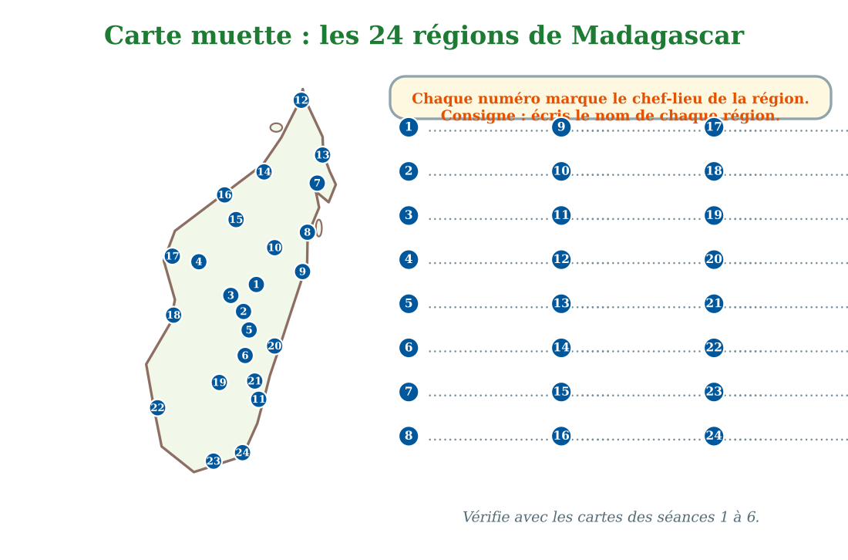
La carte muette des 24 régions de Madagascar : vingt-quatre numéros placés sur les chefs-lieux, à nommer.
2. La répartition de la population à compléter
Consigne : nomme chaque zone (rouge : très peuplée ; verte : peu peuplée), puis explique pourquoi avec tes mots.
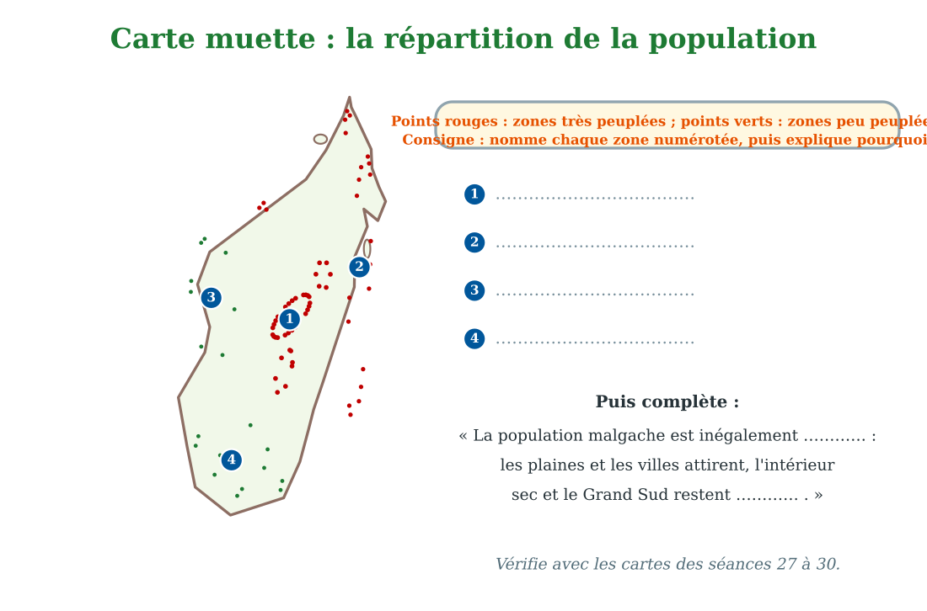
La carte muette de la répartition de la population : les points rouges pour les zones denses, les points verts pour les zones clairsemées.
3. Les grandes villes à nommer
Consigne : l'étoile marque la capitale. Écris son nom, puis le nom des six grandes villes numérotées.
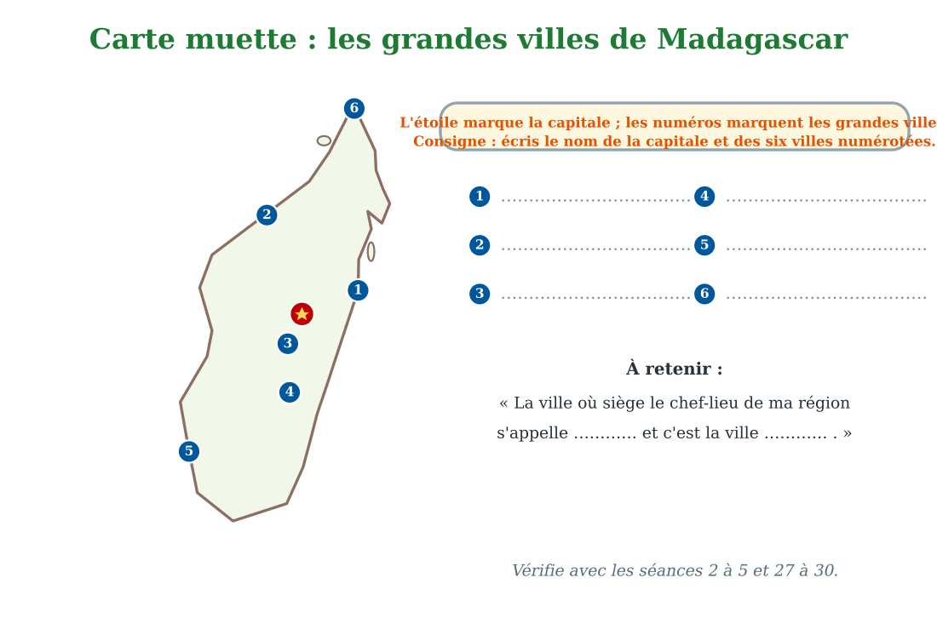
La carte muette des grandes villes : la capitale à l'étoile et six villes numérotées à nommer.
4. Les ressources naturelles à identifier
Consigne : pour chaque numéro, nomme la ressource naturelle, puis dis si elle est renouvelable ou non renouvelable.
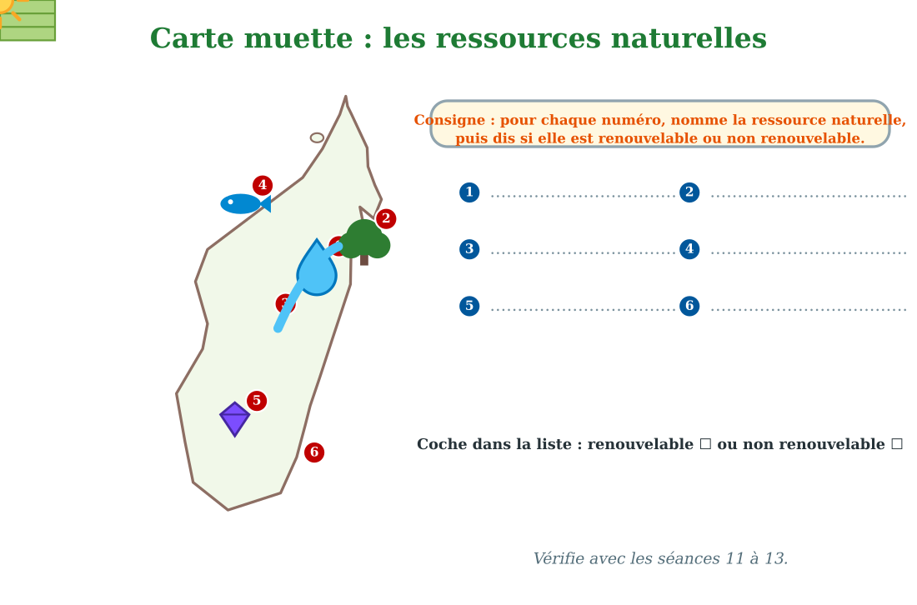
La carte muette des ressources naturelles : six ressources numérotées à identifier et à classer.
5. Les zones économiques à compléter
Consigne : écris le nom de chaque zone économique à côté de son numéro, cite une activité et un exemple de région malgache.
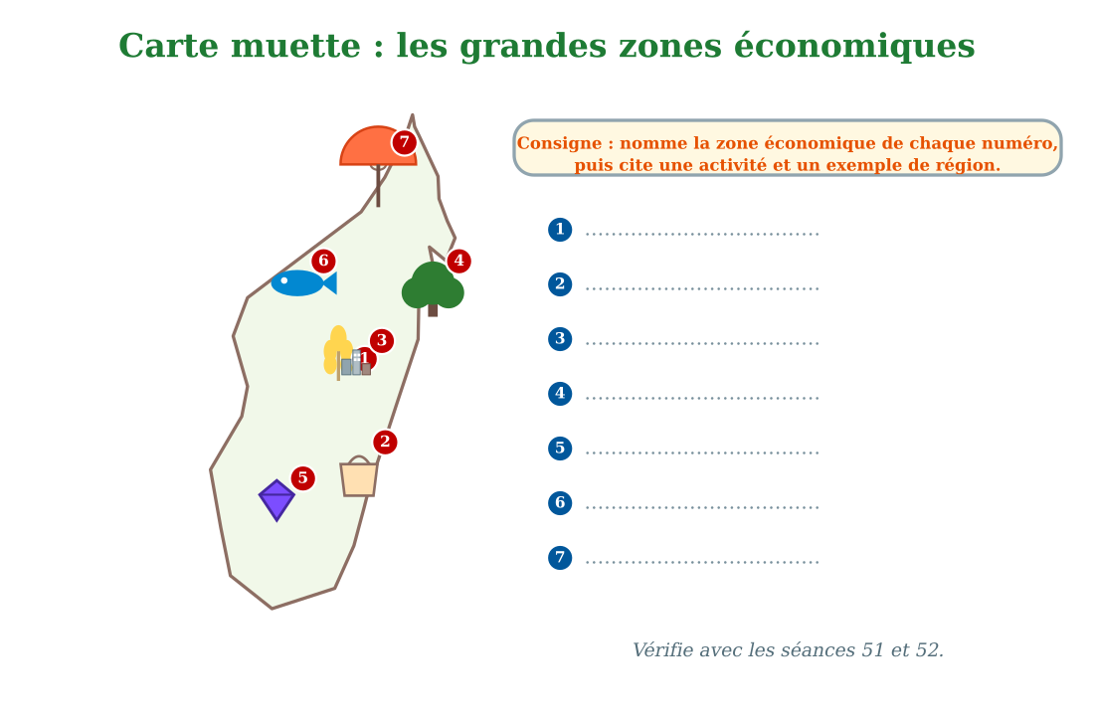
La carte muette des zones économiques : sept pictogrammes numérotés à identifier.
6. L'exode rural à compléter
Consigne : les flèches rouges montrent le départ des campagnes vers les villes. Nomme les villes d'arrivée, puis donne deux causes et deux conséquences de l'exode rural.
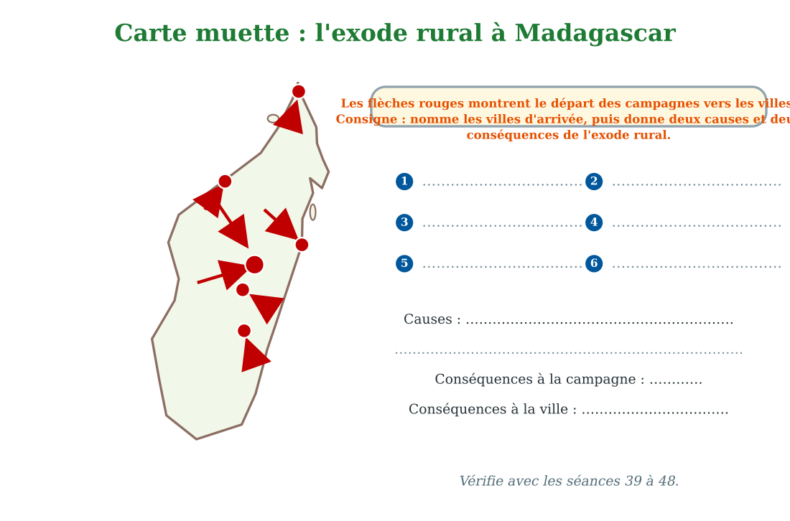
La carte muette de l'exode rural : les flèches rouges de la campagne vers les grandes villes.
7. Les voies de communication à compléter
Consigne : nomme les villes numérotées, puis indique quelles villes relient les routes, où passe le chemin de fer et quels sont les ports.
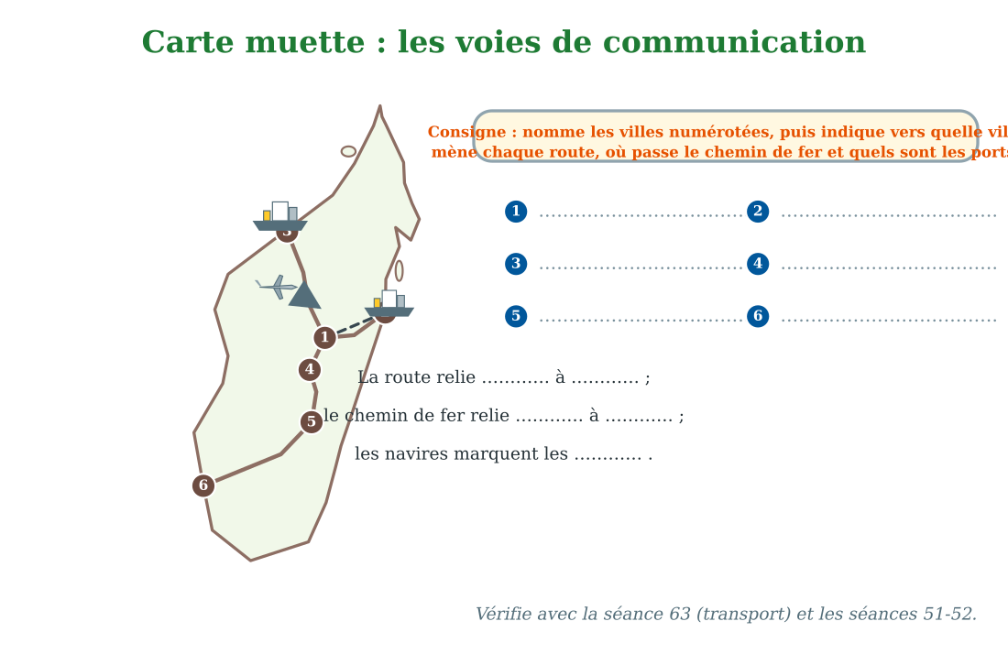
La carte muette des voies de communication : les routes, le chemin de fer, les ports et l'avion.
8. Le village écologique à légender
Consigne : écris le nom de chaque élément du village écologique à côté de son numéro : la source, les rizières, l'étang, l'atelier, le marché, l'école, le dépôt de tri, la colline replantée, les panneaux solaires.
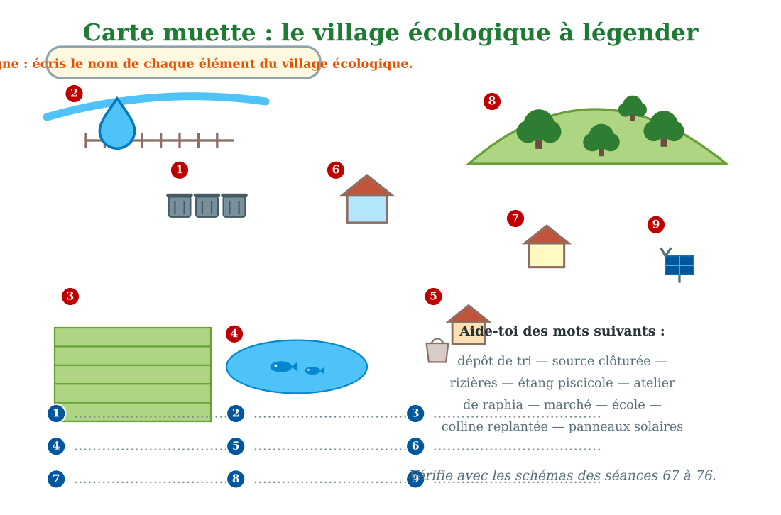
Le plan du village écologique : neuf éléments numérotés à légender.

SOURCES
• Programme d'études officiel T6 (nouveau curriculum de Madagascar) — section GÉOGRAPHIE, pages 164 à 182 du document.
Le document cadre : les six thématiques, les contenus, les volumes horaires (33 heures) et les résultats d'apprentissage.

